POROČILO O OKOLJU V REPUBLIKI SLOVENIJI 2021

November, 2021

Kazalo vsebine
Kazalo vsebine 2
1. Uvod 4
2. Povzetek 4
3. Vode 5
4. Kakovost zraka 32
5. Tla in površje 46
6. Morje 65
7. Ravnanje z viri in odpadki 90
8. Hrup 103
9. Sevanja 114
10. Ekološki odtis 120
11. Podnebne spremembe 145
12. Blaženje podnebnih sprememb in energetika 161
13. Trajnostna potrošnja 175
14. Turizem 210
15. Okolje in kmetijstvo 215
16. Okolje in gozdarstvo 244
17. Okolje in promet 257
18. Okolje in zdravje 272
19. Nesreče v okolju 301
20. Kemikalije 318
21. Biotehnologija 332
22. Izvajanje nacionalnega programu varstva okolja za obdobje 2020–2030 in operativnih programov 341
23. Viri in poraba sredstev za izvajanje politik varstva okolja 362
24. Izvajanje javnih služb varstva okolja, ohranjanja narave in urejanje voda 373
25. Izobraževanje in ozaveščanje 386
26. Sodelovanje javnosti na področju varstva okolja 389
27. Degradirana območja 393
28. Prehod v nizkoogljično krožno gospodarstvo 399
29. Mednarodno sodelovanje 405
Zaključek 414

*Uvod, povzetek in zaključek bodo dodani naknadno, po javni obravnavi.

- Uvod

- Povzetek

- Vode

Uvod
Poglavje obravnava stanje in obremenitve voda v Sloveniji, trende razvoja in obete za prihodnost. Ocene razmer so podkrepljene s povezavami na kazalce okolja v Sloveniji, kjer so na voljo dodatni podatki.
Podane so informacije glede trendov temperature zraka, letnih padavin in letne rečne bilance. Opisano je količinsko obnavljanje podzemne vode, podane so informacije o podeljenih vodnih pravicah in rabi vode. Navedeni so tudi rezultati, ki prikazujejo kemijsko in ekološko stanje vodnih teles površinskih voda, stanje naravnih jezer in umetnih zadrževalnikov, količine hranil in biokemijska potreba po kisiku v vodotokih. Prikazani so tudi kakovost kopalnih voda, kemijsko stanje podzemnih voda ter obremenitve z nitrati in fosfati. Podane so ključne informacije v zvezi z vodovarstvenimi območji ter čiščenjem odpadne komunalne vode.

Stanje in trendi
Vodna bilanca – krogotok
Količina površinskih in podzemnih voda je odvisna od temperature zraka ter količine in porazdelitve padavin. Povprečna letna temperatura zraka se zvišuje po vsej državi, pri padavinah pa so izrazite predvsem razlike pri prostorski porazdelitvi (PP04). Naraščanje povprečne letne temperature je najbolj očitno v zadnjih treh desetletjih. Opazovanje temperature v Sloveniji je pokazalo, da je bilo v obdobju 1951–2015 največ nadpovprečno toplih let v zadnjih treh desetletjih. Naraščanje temperature je bilo občutno v vseh letnih časih, najbolj pri poletni temperaturi. Trend naraščanja se nadaljuje in slovensko podnebje je že približno 2 °C toplejše, kot je bilo sredi prejšnjega stoletja.
Trendi letnih padavin niso tako očitni kot temperaturni, razlike med posameznimi leti in območji so velike (PP09). Na območju Slovenije je v obdobju 1981–2010 letno padlo povprečno 1431 mm padavin. Od te količine se je z evapotranspiracijo letno vrnilo v ozračje povprečno 641 mm. Povprečni skupni letni odtok je znašal 790 mm, od tega je bilo 501 mm neposrednega odtoka in 289 mm podzemnega odtoka. V Sloveniji so razlike v količini padavin med regijami zelo velike, saj v Julijskih Alpah dosegajo povprečne letne padavine na posameznih območjih 3.500 mm, proti vzhodu pa hitro pojemajo, tako da je na skrajnem vzhodu Prekmurja letno povprečje pod 800 mm. Na državni ravni se je letna višina padavin v obdobju 1961–2011 zmanjšala za 2 do 4 %.
Zmanjševanje neto odtoka izkazuje tudi letna rečna bilanca (VD03), ki temelji na podatkih srednjih letnih pretokov izbranih vodomernih postaj. Za ocenjevanje gibanja letne rečne bilance je zaradi velike letne spremenljivosti pretokov primeren daljši podatkovni niz. Glede na delovanje upoštevanih vodomernih postaj je primerno obdobje 1961–2019. V celotnem obdobju je zaznan trend upadanja skupnega rečnega odtoka. V tridesetletnem obdobju 1971–2000 je upadanje rečnega odtoka zelo očitno, če upoštevamo samo obdobje 1981–2000, pa je ta tendenca komajda opazna. Gibanje letnega rečnega odtoka posredno opozarja tudi na povečevanje ali zmanjševanje verjetnosti nastopa nizkih voda (suš) in poplavne ogroženosti. Vendar pa se letni rečni odtoki ne skladajo vedno s spreminjanjem visokih in nizkih voda.
Po nadpovprečnih letih 2013 in 2014 so sledila povprečno in podpovprečno vodnata leta. V obdobju 1961 – 2019 so bila izraziteje sušna leta 2011, 2007, 2003, 1983 in 1971. Leto 2019 je bilo povprečno vodnato. Obdobni trend upadanja odtoka rečne vode z ozemlja Slovenije se ohranja.
Obremenitve in pritiski ter stanje celinskih površinskih in podzemnih voda ter obalnega morja
Stanje površinskih celinskih voda in obalnega morja je prikazano skladu z določili, ki izhajajo iz vodne direktive (Direktiva 2000/60/ES). Na podlagi te direktive se stanje površinskih celinskih voda in obalnega morja oceni na podlagi ocene kemijskega in ekološkega stanja. V oceno so vključene vse površinske celinske vode, somornice in obalno morje, pri kemijskem stanju je v oceno zajeto tudi teritorialno morje. Osnovna enota za oceno je vodno telo, ki je ločen in pomemben sestavni del površinske vode, kot na primer jezero, vodni zbiralnik, potok, reka ali kanal, del potoka, reke ali kanala ali del obalnega morja. V Sloveniji je določenih 155 vodnih teles površinskih voda. V skladu z vodno direktivo se ocene kemijskega in ekološkega stanja podaja za večletna obdobja za načrte upravljanja voda.
Kemijsko stanje vodnih teles površinskih voda
Kemijsko stanje površinskih voda predstavlja obremenjenost površinskih voda glede na vsebnost prednostnih in prednostno nevarnih snovi, za katere so na območju držav Evropske skupnosti postavljeni enotni okoljski standardi kakovosti (VD12). V vodno okolje se odvaja na tisoče različnih kemikalij, od katerih je bilo v letu 2008 na Evropskem nivoju 33 snovi oziroma skupin snovi določenih kot prednostnih. Te snovi so bile izbrane kot relevantne za območje vseh držav Evropske skupnosti zaradi njihove razširjene uporabe in zaradi ugotovljenih povišanih koncentracij v površinskih vodah. Med te snovi spadajo npr. atrazin, benzen, kadmij, živo srebro, bromirani difeniletri, itd. V letu 2013 je Evropska komisija listo prednostnih snovi povečala, dodanih je bilo 12 prednostnih snovi, nekateri okoljski standardi kakovosti so bili spremenjeni oziroma na novo določeni. Izrazito je bilo povečanje okoljskih standardov kakovosti za organizme (bioto) z namenom, da se zagotovi spremljanje snovi, ki se kopičijo v organizmih. Kemijsko stanje površinskih voda se oceni po dvostopenjski lestvici: dobro ali slabo kemijsko stanje.
V obdobju 2014–2019 je dobro kemijsko stanje ugotovljeno za 153 (98,7 %) vodnih teles površinskih voda, za dve vodni telesi (1,3 %) je ugotovljeno slabo kemijsko stanje. Slabo kemijsko stanje v matriksu vodi je ocenjeno na Meži zaradi preseganja okoljskega standarda kakovosti za kadmij in svinec ter na Iščici zaradi preseganja okoljskega standarda kakovosti za nikelj. V primerjavi z oceno kemijskega stanja v obdobju 2009–2013 se je kemijsko stanje površinskih voda v obdobju 2014–2019 izboljšalo na petih vodnih telesih morja, ki so bila v preteklih obdobjih uvrščena v slabo kemijsko stanje zaradi preseganj okoljskega standarda kakovosti za tributilkositrove spojine in poslabšalo na dveh vodnih telesih vodotokov.
Ocene kemijskega stanja površinskih voda za matriks biota kažejo, da sta najbolj problematični snovi, ki povzročata slabo kemijsko stanje v vseh vodnih telesih površinskih voda v bioti, živo srebro in bromirani difeniletri. To sta snovi, ki spadata med vsesplošno prisotna onesnaževala (PBT) in se akumulirata v organizmih. Podobno stanje se kaže v vseh evropskih državah, ki so že izvedle analize teh snovi v ribah.
Evropa je v zadnjih desetletjih naredila pomemben korak pri omejevanju izpustov živega srebra. Največji uporabnik živega srebra je Azija, Evropski delež znaša le 5 % svetovne rabe. Živo srebro je zelo obstojno in ostane v okolju še mnogo let potem, ko je bilo emitirano. Ko se emitira v zrak, se lahko prenaša na velike razdalje, kar pomeni, da imajo izpusti živega srebra globalni vpliv.
Bromirani difeniletri (BDE) so se v preteklosti uporabljali kot zaviralci gorenja v široki paleti izdelkov: v plastiki, pohištvu, električni opremi, elektronskih napravah, tapetništvu, tekstilni industriji in drugih gospodinjskih izdelkih. BDE lahko uhajajo iz proizvodov že med njihovo proizvodnjo, med uporabo in tudi ko jih zavržemo. Tako prehajajo v okolje, kjer so obstojni, se bioakumulirajo ter prenašajo po prehranski verigi. Kljub prepovedi proizvodnje in uporabe tehničnih mešanic penta-BDE, okta-BDE in deca-BDE v Evropski uniji, se nadaljuje njihovo sproščanje v okolje iz obstoječih proizvodov. Potencialno izpusti BDE še vedno izvirajo iz starih izdelkov široke potrošnje kot tudi iz odlagališč, pomemben vir so tudi sežigalnice. V svetu so BDE detektirali v zraku, površinskih vodah, sedimentih, ribah in morskih živalih. Po znanih podatkih je v Evropi izmerjeno preseganje okoljskega standarda kakovosti v ribah v vseh državah, kjer so se do sedaj te analize izvajale.
Na Sliki 1 je prikazano kemijsko stanje za vodo in bioto skupaj, brez splošno prisotnih snovi (Persistent, bioaccumulative and toxic substances - PBT snovi: bromirani difeniletri, živo srebro, poliaromatski ogljikovodiki, tributilkositrove spojine, perfluorooktan sulfonska kislina in njeni derivati, dioksini in dioksinom podobne spojine, heksabromociklododekan, heptaklor + heptaklorepoksid) z namenom prikaza kemijskega stanja za ostale prednostne snovi, za katere lahko sprejmemo učinkovite ukrepe na nacionalni ravni. Slabo kemijsko stanje površinskih voda brez splošno prisotnih snovi v obdobju 2014–2019 je določeno za: vodno telo na Meži zaradi preseganja standarda kakovosti za kadmij in svinec v vodi ter vodno telo na Iščici zaradi preseganja standarda kakovosti za nikelj v vodi.
Slika 1: Ocena kemijskega stanja površinskih voda za matriks voda in biota skupaj brez splošno prisotnih (PBT) snovi za obdobje 2014 – 2019
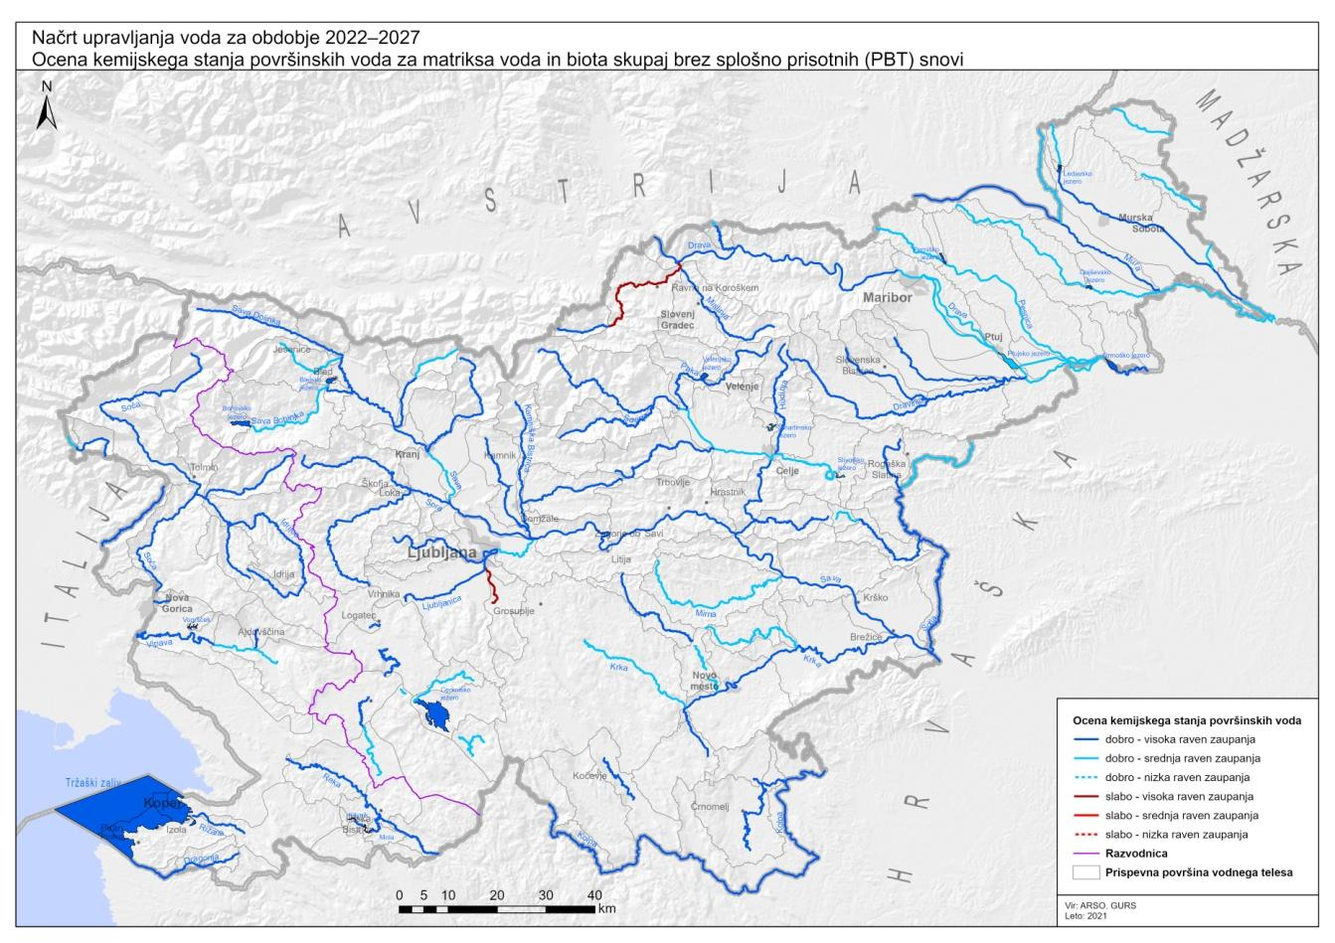
Vir: ARSO, Kazalci okolja v Sloveniji. Povzeto po kazalcu VD12 – Kemijsko in ekološko stanje površinskih voda, 2021.

Vrednosti nitrata so v opazovanem obdobju razen v porečju Mure le nekoliko nad naravnim ozadjem, ki je za slovenske vodotoke ocenjeno med 0,2 in 0,9 mg NO₃-N/L, odvisno od tipa vodotoka (VD10). Znaten dvig vrednosti nitrata v porečju Mure od leta 2005 naprej je na podatkih posameznih vzorčnih mest opazen kot porast letnih povprečij koncentracij nitrata na večini mest na Muri in njenih pritokih (Ledavi s pritoki, Kučnici in Ščavnici). Razlika med porečji je opazna tudi pri ortofosfatu, ki je v Soči in jadranskih rekah v opazovanem obdobju v okvirih naravnega ozadja 0,01 mg PO₄-P/L, v rekah donavskega povodja pa precej nad naravnim ozadjem. Bogatenje voda z dušikom in fosforjem je večinoma posledica spiranja s kmetijskih površin, vir hranil pa so tudi komunalne in industrijske odplake.
Organska obremenjenost rek se je v obdobju od 1996 do 2006 precej zmanjšala, od takrat pa so izmerjene vrednosti BPK₅ blizu ali celo pod vrednostjo naravnega ozadja, ki za slovenske vodotoke znaša od <1 do 1,4 mg O₂/L. Upad je večji v vzhodni Sloveniji kot v zahodni, kjer so bile obremenitve rek z organsko snovjo tudi v preteklosti manjše. Glavni vir onesnaženja rek z organsko snovjo so navadno komunalne odpadne vode. Ker se stanje na področju odvajanja in čiščenja odpadnih voda v Sloveniji že več let izboljšuje, so opažene spremembe v parametrih organske obremenjenosti pričakovane. Kazalec (VD02) Čiščenje odpadnih voda namreč kaže, da je od leta 2004 delež prebivalcev, katerih odpadne vode se čistijo na komunalnih in skupnih čistilnih napravah veliko večji, prav tako se povečuje tudi delež sekundarnega in terciarnega čiščenja odpadnih voda, ki odstrani pretežni del obremenitev z organskimi snovmi in del hranil. Vrednosti amonija so v vseh porečjih razen v porečju jadranskih rek še vedno nad naravnih ozadjem.
Ekološko stanje površinskih voda in obalnega morja
Ekološko stanje površinskih voda je izraz kakovosti strukture in delovanja vodnih ekosistemov površinskih voda. Ekološko stanje se oceni na podlagi stanja združb vodnih rastlin, alg, nevretenčarjev in rib (t. i. biološki elementi kakovosti), s pomočjo katerih ovrednotimo različne obremenitve. Na podlagi združb vodnih rastlin in alg ovrednotimo trofično stanje (obremenjenost s hranili), na podlagi združb alg in bentoških nevretenčarjev saprobno stanje (obremenjenost z organskimi snovmi) in na podlagi združb bentoških nevretenčarjev in rib hidromorfološko spremenjenost in splošno degradiranost vodnega ekosistema. V oceni ekološkega stanja so upoštevani tudi splošni fizikalno-kemijski elementi kakovosti (hranila in parametri obremenjenosti z organsko snovjo), hidromorfološki elementi kakovosti (hidrološki režim, kontinuiteta toka in morfološke razmere) ter posebna onesnaževala, ki se odvajajo v vodno okolje. Posebna onesnaževala so snovi, ki so na seznam spremljanja uvrščene na nacionalnem nivoju zaradi njihove prisotnosti in razširjenosti uporabe ter s tem povezanega tveganja za vodno okolje.
Z oceno ekološkega stanja vodnih teles podajamo odmik od naravnega stanja, ki bi ga vodno telo imelo brez prisotnih človekovih aktivnosti. Ekološko stanje ocenimo s petstopenjsko lestvico: zelo dobro, dobro, zmerno, slabo ali zelo slabo. Za namen ovrednotenja napredka v izboljšanju stanja v skladu s cilji vodne direktive združimo ocene glede na to, ali vodno telo dosega (oceni zelo dobro in dobro) ali ne dosega dobrega ekološkega stanja (ocene zmerno, slabo in zelo slabo). V tem besedilu se izraz ekološko stanje uporablja enakovredno izrazu ekološki potencial, s katerim podajamo ocene za močno preoblikovana in umetna vodna telesa.
Na Sliki 2 so prikazani deleži vodnih teles površinskih voda v posameznih razredih ekološkega stanja v posameznih ocenjevalnih obdobjih. Za obdobje 2016–2019 je za 75 vodnih teles površinskih voda (49 %) ocenjeno, da dosegajo vsaj dobro ekološko stanje in s tem izpolnjujejo cilje vodne direktive, 79 vodnih teles (51 %) ne dosega dobrega ekološkega stanja. Za vodna telesa, ki ne dosegajo dobrega ekološkega stanja, predstavlja najobsežnejšo obremenitev hidromorfološka spremenjenost skupaj s splošno degradiranostjo, ki je prepoznana, bodisi kot edini vzrok bodisi skupaj z drugimi obremenitvami, na 82 % vodnih teles, ki ne dosegajo dobrega ekološkega stanja.
Slika 2: Deleži vodnih teles površinskih voda v posameznih razredih ekološkega stanja
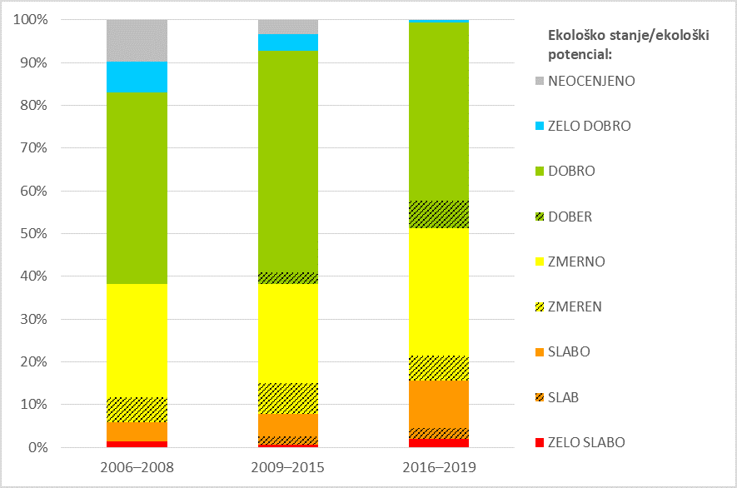
Vir: ARSO, Kazalci okolja v Sloveniji. Povzeto po kazalcu VD12 – Kemijsko in ekološko stanje površinskih voda, 2021.

V obdobju 2016–2019 30 vodnih teles (20 %) ne dosega dobrega ekološkega stanja zaradi obremenjenosti s hranili, 17 vodnih teles (12 %) ne dosega dobrega ekološkega stanja zaradi obremenjenosti z organskimi snovmi in 65 vodnih teles (42 %) ne dosega dobrega ekološkega stanja zaradi hidromorfološke spremenjenosti in splošne degradiranosti.
Slika 3: Deleži vodnih teles površinskih voda, ki dosegajo/ne dosegajo dobrega ekološkega stanja po posameznih oblikah obremenitev
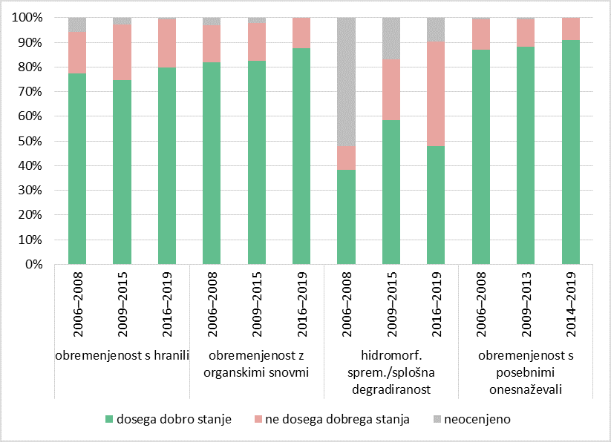
Vir: ARSO, Kazalci okolja v Sloveniji. Povzeto po kazalcu VD12 – Kemijsko in ekološko stanje površinskih voda, 2021.

Iz Slike 3 je razvidno, da glede na obremenjenost s hranili dosega dobro ekološko stanje v primerjavi s prejšnjim ocenjevalnim obdobjem 5 % več vodnih teles in v primerjavi z obdobjem 2006–2008 3 % več vodnih teles. Glede na obremenjenost z organskimi snovmi dosega dobro ekološko stanje v primerjavi s prejšnjim ocenjevalnim obdobjem 5 % več vodnih teles in glede na obdobje 2006–2008 6 % več vodnih teles. Glavni viri obremenitev vodotokov s hranili in organskimi snovmi so spiranje s kmetijskih površin ter izpusti komunalnih in industrijskih odpadnih voda. Preobremenjenost s hranili je še vedno glavni problem jezer in zadrževalnikov, saj v obdobju ocenjevanja 2016–2019 od skupno 11 vodnih teles v kategoriji jezer 7 vodnih teles (64 %) ne dosega dobrega trofičnega stanja. Poleg Blejskega jezera so to še močno preoblikovana vodna telesa Perniško, Ledavsko, Gajševsko, Slivniško in Šmartinsko jezero ter umetno vodno telo Velenjsko jezero. Trofično stanje jezer je podrobneje predstavljeno v kazalcu (VD07) Fosfor v jezerih.
Glede na hidromorfološko spremenjenost in splošno degradiranost dosega dobro ekološko stanje v primerjavi s prejšnjim ocenjevalnim obdobjem 10 % manj vodnih teles in v primerjavi z obdobjem 2006–2008 10 % več vodnih teles. Vodilni razlog za razlike v ocenah stanja vodnih teles glede na hidromorfološko spremenjenost in splošno degradiranost med ocenjevalnimi obdobji so ocene ekološkega stanja, pridobljene na podlagi novih metodologij za vrednotenje ekološkega stanja vodotokov z vidika hidromorfološke spremenjenosti in splošne degradiranosti, s čimer se je zmanjšal delež neocenjenih vodnih teles. Hidromorfološka spremenjenost predstavlja neposredne antropogene spremembe vodotokov, kot so regulacije, utrjevanje bregov, odstranjevanje obrežnega rastja, pregrade idr. Splošna degradiranost je širši pojem, ki zajema vse spremembe na vodah, vključno s hidromorfološkimi spremembami zaradi poselitve, kmetijstva in industrije in drugih vplivov v zaledju voda.
V obdobju 2014–2019 14 vodnih teles (9 %) ne dosega dobrega ekološkega stanja zaradi obremenjenosti s posebnimi onesnaževali. V vodotokih je presežen okoljski standard kakovosti za metolaklor, terbutilazin, kobalt, cink, molibden, sulfat in poliklorirane bifenile (PCB). Jezera so prekomerno obremenjena z metolaklorom, molibdenom in sulfatom. Glede na posebna onesnaževala dosega dobro ekološko stanje v primerjavi s prejšnjim ocenjevalnim obdobjem 3 % več vodnih teles in glede na obdobje 2006–2008 4 % več vodnih teles. Glavni viri obremenitev površinskih voda s posebnimi onesnaževali so kmetijstvo in komunalni ter industrijski izpusti odpadnih voda.
V Sloveniji so najslabše ocenjena vodna telesa v porečju Mure, kjer 12 vodnih teles (86 %) ne dosega dobrega ekološkega stanja, večinoma zaradi obremenjenosti s hranili ter hidromorfološke spremenjenosti in splošne degradiranosti. Pogost problem v porečju Mure je tudi obremenitev z organskimi snovmi ter preseganje mejnih vrednosti za nekatera posebna onesnaževala, kot so metolaklor, kobalt in terbutilazin, kar sovpada s kmetijsko dejavnostjo v tem delu Slovenije. Tudi v porečju Drave in na območju zgornje in srednje Save več kot polovica vodnih teles ne dosega dobrega ekološkega stanja, vodilni vzrok je hidromorfološka spremenjenost in splošna degradiranost. V obdobju 2016–2019 je najbolje ocenjeno ekološko stanje jadranskih rek z obalnim morjem, kjer več kot 90 % vodnih teles dosega dobro ekološko stanje.
Slika 4: Ocena ekološkega stanja površinskih voda za obdobje 2016–2019
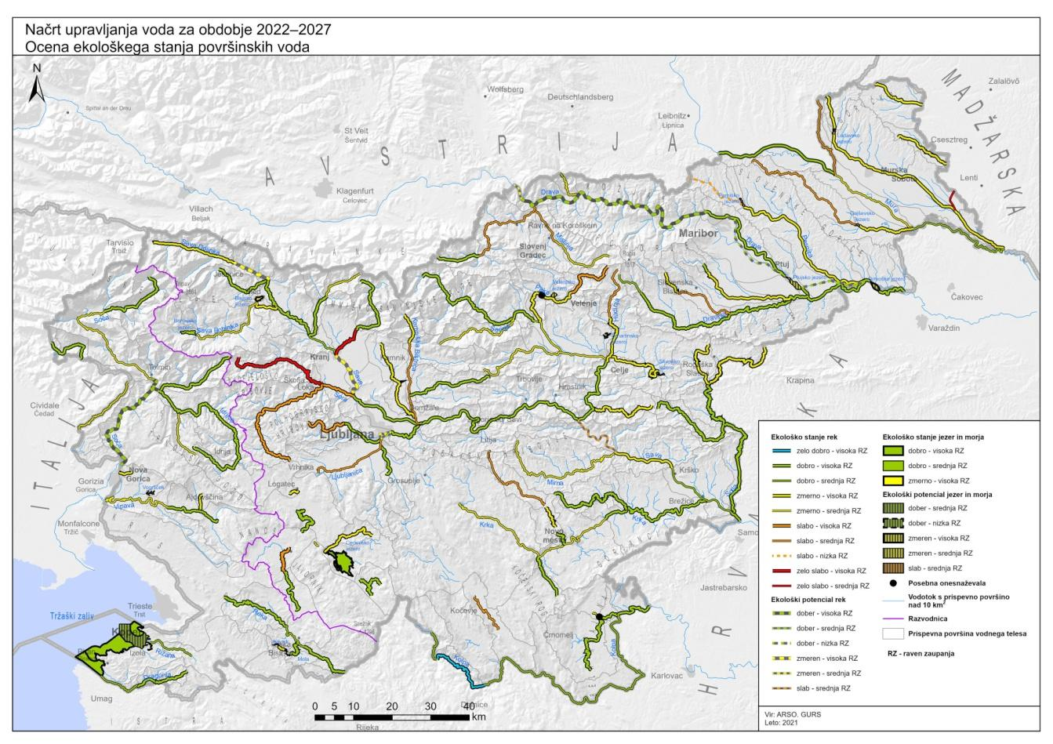
Vir: ARSO, Kazalci okolja v Sloveniji. Povzeto po kazalcu VD12 – Kemijsko in ekološko stanje površinskih voda, 2021.

Stanje naravnih jezer in umetnih zadrževalnikov
V Sloveniji je preobremenjenost s hranili še vedno glavni problem jezer in zadrževalnikov in izboljšanja v obdobju 2006–2019 ni opaziti. V obdobju ocenjevanja 2016–2019 je od skupaj 11 vodnih teles v kategoriji jezer le za 4 vodna telesa ocenjeno dobro ali zelo dobro trofično stanje (VD07). Preobremenjenost jezer s fosforjem večinoma povzroča človek z neustreznim odvajanjem odpadne komunalne vode in intenzivno kmetijsko rabo pojezerja.
Osnovni problem jezer in zadrževalnikov v Sloveniji je še vedno preobremenjenost s hranili in izmerjene koncentracije fosforja v jezerih in zadrževalnikih jasno razdelijo Slovenijo na geografska območja, ki odražajo različno intenzivnost kmetijske rabe tal. Najbolj obremenjeni s fosforjem (>100 µg P/L) so zadrževalniki v intenzivno kmetijskih območjih severovzhodne Slovenije. To so Perniško, Ledavsko in Gajševsko jezero, ki vsa sodijo med hiperevtrofna jezera. Izrazit trend naraščanja fosforja se kaže v Perniškem jezeru, medtem ko koncentracija fosforja v Ledavskem in Gajševskem jezeru rahlo upada. Tudi na podlagi analiz fitoplanktona so vsi trije zadrževalniki v slabem trofičnem stanju, kar potrjuje preobremenjenost vseh treh zadrževalnikov s fosforjem in drugimi hranili.
Slika 5: Povprečne letne koncentracije celotnega fosforja v µg P/L v jezerih in zadrževalnikih v izbranih obdobjih
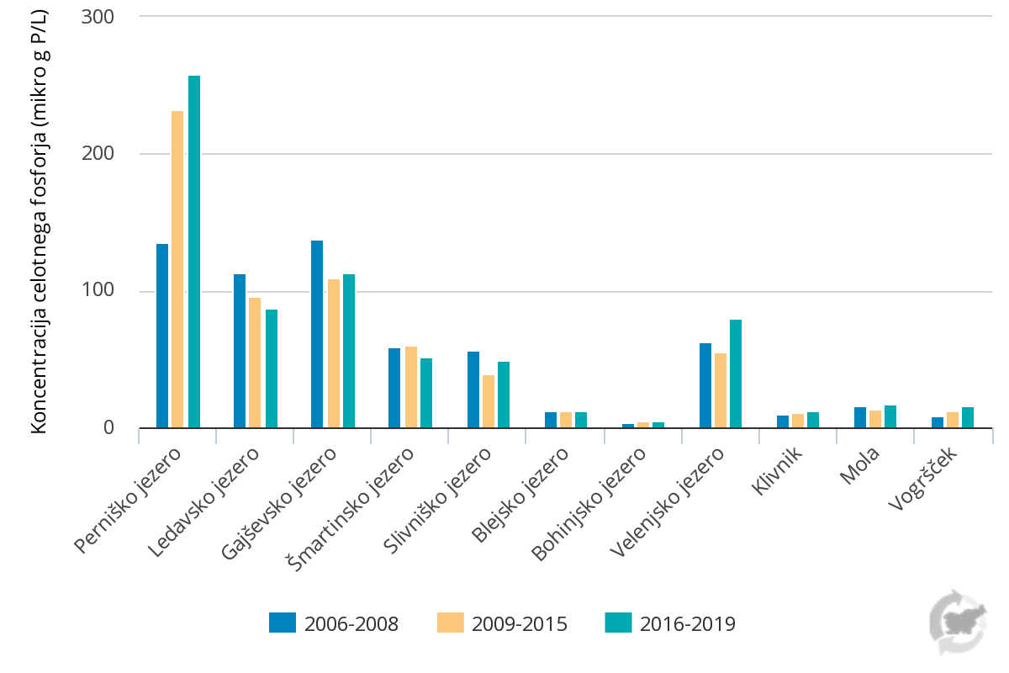
Vir: ARSO, Kazalci okolja v Sloveniji. Povzeto po kazalcu VD07 – Fosfor v jezerih, 2021.

Šmartinsko in Slivniško jezero sta evtrofna plitva zadrževalnika v osrednji Sloveniji, s koncentracijo fosforja od 35 do 100 µg P/L. Povprečne letne koncentracije celotnega fosforja zlasti v Šmartinskem jezeru zelo nihajo, kar onemogoča realno določitev trenda koncentracije fosforja. Analize fitoplanktona od leta 2017 kažejo slabo trofično stanje Šmartinskega jezera in stabilno, zmerno trofično stanje Slivniškega jezera.
Glede na povprečno letno koncentracijo fosforja (77 µg P/L) sodi med evtrofna jezera tudi rudniško – ugrezninsko Velenjsko jezero, ki glede na hidromorfološke karakteristike in geografsko lego sodi med predalpska jezera. Stalna kemična razslojenost na površinsko in globinsko plast v Velenjskem jezeru vpliva na omejeno kroženje snovi in svojevrstne produkcijske procese, ki niso primerljivi z drugimi predalpskimi jezeri. Ocena trofičnega stanja na podlagi fitoplanktona je primerna le za oceno trofičnega stanja zgornjih, prezračenih plasti Velenjskega jezera, ki je bila za obdobje 2016–2019 dobra. Znatnejši delež primarne produkcije v Velenjskem jezeru pripada fotosintetskim žveplenim bakterijam, ki se zadržujejo v spodnjih plasteh jezera, kjer prevladujejo razmere brez kisika.
V obeh naravnih jezerih, Blejskem in Bohinjskem jezeru, je koncentracija fosforja v primerjavi z zadrževalniki precej nižja in že vrsto let bolj ali manj ustaljena. Bohinjsko jezero se s povprečno koncentracijo fosforja 4,8 µg P/L v evropskem merilu uvršča med referenčna oligotrofna alpska jezera. Na podlagi analiz fitoplanktona Bohinjsko jezero že vrsto let dosega zelo dobro trofično stanje. V primerjavi z njim pa je predalpsko Blejsko jezero precej bolj izpostavljeno pritiskom iz poseljenega pojezerja in posledično s hranili bolj obremenjeno. Po uspešnem procesu reoligotrofikacije po izgradnji sistema Radovna-natega 1964–1980/82 in sanaciji blejske kanalizacije (1987-2020), povprečna letna koncentracija celotnega fosforja v Blejskem jezeru niha med 10 in 15 µg P/L, kar Blejsko jezero uvršča med mezotrofna predalpska jezera. Ocena ekološkega stanja na podlagi fitoplanktona je dobro, a na meji med dobrim in zmernim stanjem. Ker na zmerno trofično stanje kaže tudi združba makrofitov in fitobentosa v litoralu, ocenjujemo trofično stanje Blejskega jezera kot zmerno.
Zadrževalniki Klivnik, Mola in Vogršček na jugozahodu Slovenije v povodju jadranskih rek so v primerjavi z zadrževalniki osrednje in severovzhodne Slovenije s fosforjem precej manj obremenjeni. Kljub temu je v vseh treh zadrževalnikih opazen rahel trend naraščanja koncentracij fosforja. V Klivniku in Moli se je spremenil režim upravljanja, spremembe v Vogrščku v zadnjem obdobju pa so posledica zelo izpraznjene akumulacije zaradi priprav na sanacijo. Ocena na podlagi fitoplanktona še vedno kaže dobro trofično stanje v vseh treh zadrževalnikih.
Iz ocene trofičnega stanja jezer in zadrževalnikov na podlagi fitoplanktona (Slika 6) je razvidno, da izrazito padajočega trenda fosforja v obdobju 2006–2019 večinoma ni zaznati, delno tudi iz razlogov, ker so v našo analizo poleg naravnih jezer vključeni tudi vsi večji zadrževalniki s površino nad 0,5 km² in jezerskim značajem. V zadrževalnikih se koncentracije fosforja med posameznimi leti skokovito spreminjajo, česar ne moremo ovrednotiti samo kot posledico večanja oziroma manjšanja obremenitev. Poleg naravnih hidroloških razmer na koncentracijo fosforja v zadrževalnikih vpliva tudi režim upravljanja, ki ga pogojuje raba, in namen zadrževalnika.
Slika 6: Ocena trofičnega stanja jezer in zadrževalnikov na podlagi fitoplanktona
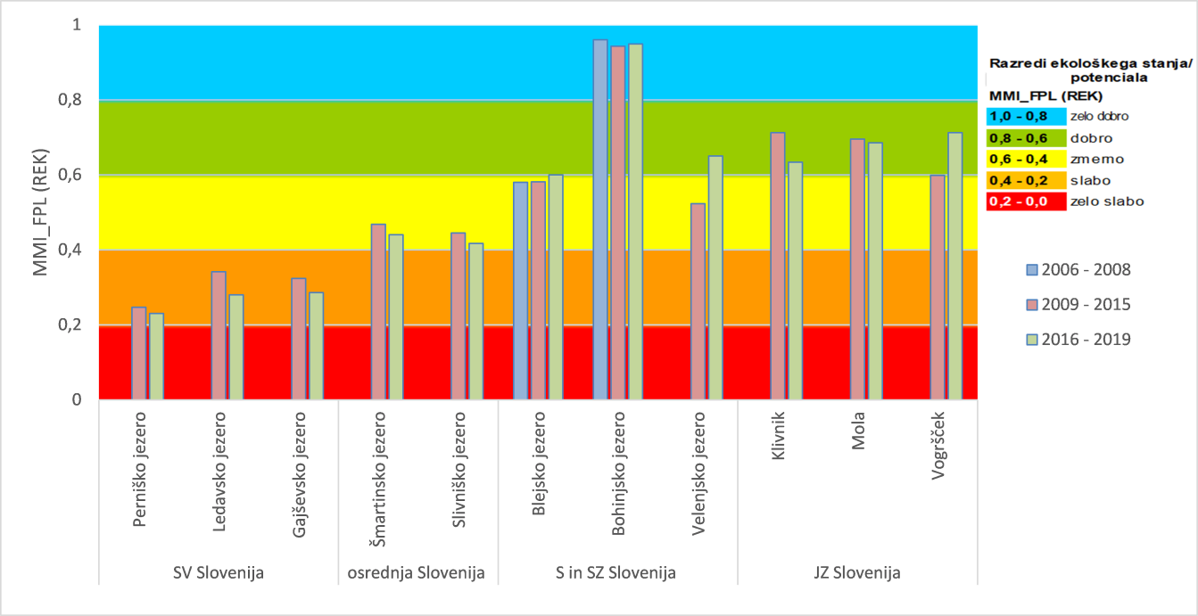
Vir: ARSO, Kazalci okolja v Sloveniji. Povzeto po kazalcu VD07 – Fosfor v jezerih, 2021.

Kemijsko stanje podzemnih voda
Slovenija je razdeljena na 21 vodnih teles podzemne vode. V letu 2020 se je izvajal nadzorni monitoring in sicer na vseh 21 vodnih telesih. V program je bilo vključenih 207 merilnih mest, od tega 129 na medzrnskih in 78 na kraških vodonosnikih. Ocena kemijskega stanja podzemnih voda kaže, da so zaradi intenzivnih človekovih dejavnosti najbolj obremenjena vodna telesa pretežno v vodonosnikih z medzrnsko poroznostjo na severovzhodnem delu Slovenije (VD11).
Onesnaženost podzemne vode je odvisna tako od obremenjevanja podzemne vode zaradi človekovih dejavnosti kot tudi od naravnih danosti vodonosnikov, pogosto imenovane ranljivost. Parametri, ki v Sloveniji povzročajo slabo kemijsko stanje podzemne vode, so predvsem nitrati in pesticidi ter njihovi razgradni produkti, na nekaterih merilnih mestih pa tudi klorirana organska topila.
V ravninskih delih rečnih dolin prevladujejo vodonosniki z medzrnsko poroznostjo, imenovani tudi aluvialni vodonosniki. Obremenitve teh vodonosnikov so zaradi intenzivnih človekovih dejavnosti, kot so kmetijstvo, industrija, promet, gosta poseljenost in odlagališča odpadkov, največje.
V alpskih predelih in na Krasu prevladujejo vodonosniki s kraško in razpoklinsko poroznostjo. Ti vodonosniki, predvsem kraški, so zelo ranljivi, vendar so v Sloveniji pretežno naravno zaščiteni. Večina vodonosnikov s kraško in razpoklinsko poroznostjo je v hribovitih, manj poseljenih območjih, ki so poraščena z gozdovi.
Kemijsko stanje podzemne vode je prikazano na karti Slovenije (Slika 7). Slabo kemijsko stanje je določeno za vodna telesa, ki jih sestavljajo vodonosniki z medzrnsko poroznostjo in sicer Savinjska, Dravska in Murska kotlina. Raven zaupanja ocene kemijskega stanja za ta vodna telesa je visoka. Vzrok za slabo kemijsko stanje teh vodnih teles je nitrat in v primeru Dravske kotline tudi atrazin. Na vseh treh vodnih telesih je bil ugotovljen statistično značilen trend zniževanja vsebnosti nitrata. Na Dravski kotlini statistično značilno upada tudi vsebnost atrazina. Podzemna voda v vodonosnikih s kraško in razpoklinsko poroznostjo je boljše kakovosti. Te vodonosnike je treba zaradi zelo visoke ranljivosti učinkovito zaščititi.
Slika 7: Kemijsko stanje podzemne vode z ravnjo zaupanja za obdobje tretjega načrta upravljanja 2022–2027 ter statistično značilni dolgoročni trendi parametrov
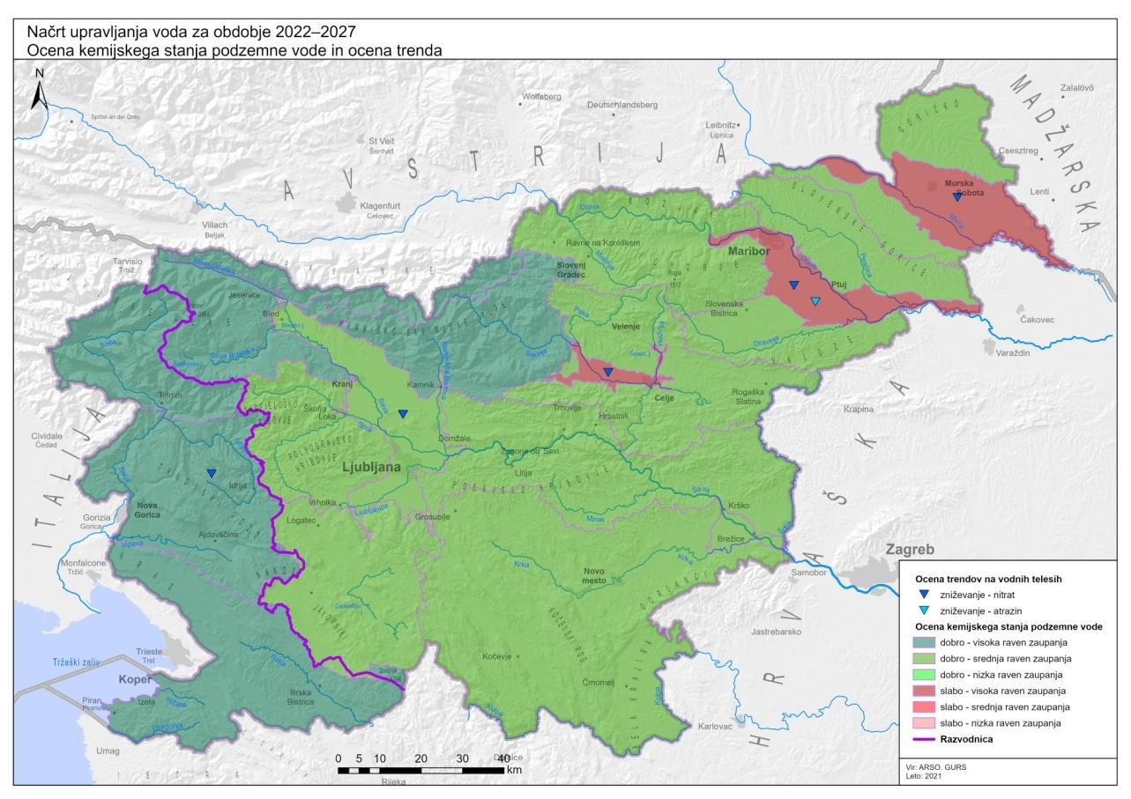
Vir: ARSO, Kazalci okolja v Sloveniji. Povzeto po kazalcu VD07 – Fosfor v jezerih, 2021.

Količinsko stanje podzemnih voda
Skupna obnovljiva količina podzemne vode v plitvih vodonosnikih Slovenije je bila v hidrološkem letu 2019 pod povprečjem primerjalnega hidrološkega vodnobilančnega obdobja 1981–2010 (VD15).
Glavni vir pitne vode v Sloveniji je podzemna voda, ki zagotavlja večino potrebnih količin. Viri podzemne vode kažejo veliko prostorsko in časovno spremenljivost. V zadnjem času je izražena tendenca vse pogostejših in bolj izrazitih ekstremov. Ker so v prihodnosti možne krize v oskrbi z vodo, je spremljanje količinskega obnavljanja podzemne vode še toliko bolj pomembno.
Najmanjše obnovljene količine podzemne vode v plitvih vodonosnikih so ocenjene v telesih podzemne vode severovzhodne Slovenije in na Primorskem (Slika 8). V zadnjem desetletju je bilo povprečno napajanje vodonosnikov na območju Goričkega za več kot 10-krat manjše od napajanja vodonosnikov v Julijskih Alpah. Poleg tega velikega prostorsko spremenljivega napajanja vodonosnikov pa je v zadnjem desetletju značilna tudi velika časovna spremenljivost. Indeksi letnega napajanja glede na povprečje obdobja 1981–2010 dosegajo velik razpon letnih količin napajanja, kar kaže na veliko količinsko občutljivost podzemnih voda v plitvih vodonosnikih Slovenije.
Slika 8: Modelska ocena napajanja plitvih vodonosnikov v hidrološkem letu 2019
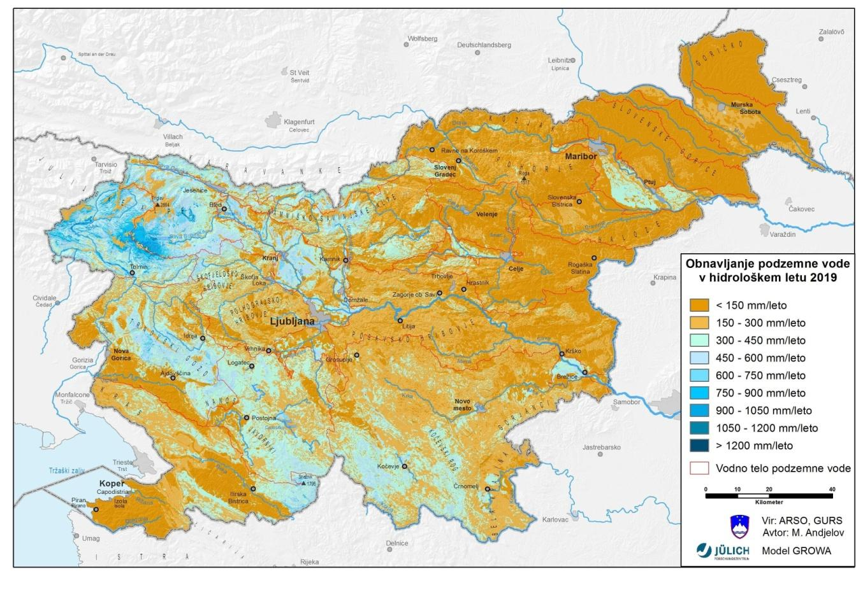
Vir: ARSO, Kazalci okolja v Sloveniji. Povzeto po kazalcu VD15 – Količinsko obnavljanje podzemne vode, 2021.

Skupna obnovljiva količina podzemne vode je bila v plitvih vodonosnikih Slovenije v hidrološkem letu 2019 pod povprečjem obdobja 1981–2010. Povprečno odstopanje za območje celotne Slovenije je znašalo –21 %. Največja negativna odstopanja od povprečja obdobja 1981–2010 so bila v vodnih telesih vzhodnega dela države: VTPodV_4018 Goričko, VTPodV_4017 Vzhodne Slovenske gorice in VTPodV_4016 Murska kotlina, kjer dosežejo več kot –30 %. Nekoliko manjše negativno odstopanje pa se pojavlja na jugovzhodu Slovenije do –10 %.
Na podlagi rezultatov vseh štirih izvedenih preizkusov predpisanega postopka ocenjevanja količinskega stanja podzemnih voda, se količinsko stanje v ocenjevalnem obdobju 2014–2019 v večini vodnih teles podzemnih voda Slovenije ocenjuje s skupno oceno »dobro« (Slika 9). Izjema je vodno telo podzemne vode Dravska kotlina, kjer je bilo zaradi neizpolnjevanja kriterijev dobrega količinskega stanja, s preizkusom vpliva odvzemov podzemne vode na vdore slane vode ali vode slabše kakovosti, stanje ocenjeno kot »slabo«.
Slika 9: Skupna ocena količinskega stanja vodnih teles podzemnih voda
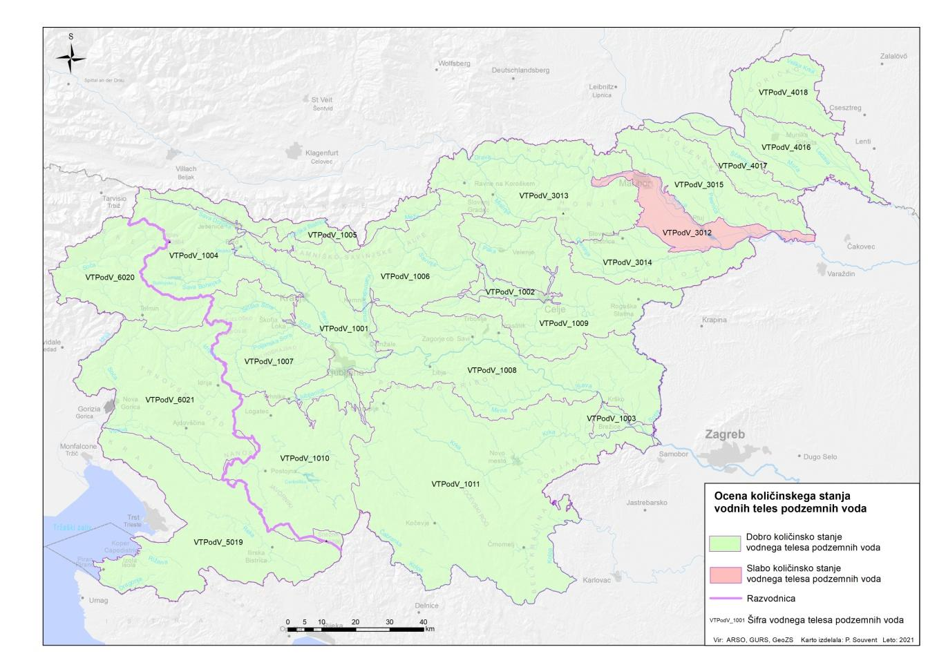
Vir: ARSO, Kazalci okolja v Sloveniji. Povzeto po kazalcu VD15 - Količinsko obnavljanje podzemne vode, 2021.

Vodnobilančni preizkus na podlagi primerjave odvzemov z razpoložljivo količino podzemne vode plitvih vodonosnikov izkazuje, da se v Sloveniji letno črpa 3,3 % razpoložljive podzemne vode. Največji deleži črpanja glede na razpoložljive količine podzemne vode so v VTPodV_3012 Dravska kotlina (25,9 %), VTpodV_1001 Savska kotlina in Ljubljansko Barje (22,4 %) ter VTPodV_4016 Murska kotlina (20,9 %) Analiza trenda gladin podzemne vode pri ekstrapolaciji za obdobje do leta 2027 nakazuje nekaj območij z manjšim tveganjem za ohranjanje dobrega količinskega stanja, ki jih bo potrebno tudi v bodoče podrobneje spremljati.
Po preizkusu vpliva odvzemov podzemne vode na ekološko stanje površinskih vodnih teles za območja rek, kjer je bilo ugotovljeno slabo stanje, črpanje podzemne vode ne povzroča slabega ekološkega stanja, kaže pa se potreba po pregledu metodološkega pristopa, še posebej na krasu.
Pri analizi vpliva odvzemov podzemne vode na kopenske ekosisteme odvisne od podzemne vode izračunani kazalci ne kažejo da so kopenski ekosistemi ogroženi ali poškodovani zaradi črpanja podzemne vode.
Preizkus vpliva odvzemov podzemne vode na vdore slane vode je bil opravljen za vodonosni sistem 50621 Brestovica – Timava, ki je domnevno v stiku z morsko vodo, obenem pa predstavlja strateško pomemben vir regionalne oskrbe s pitno vodo. Ugotovljeno je bilo, da črpanje podzemne vode ne povzroča vdora slane vode. Preizkus vpliva odvzemov podzemne vode na vdore vode slabše kakovosti je bil opravljen tudi za VTpodV_3012 Dravska kotlina, kjer na treh merilnih mestih v spodnjem pliocenskem vodonosniku beležimo preseganje naravnega ozadja vsebnosti nitrata v podzemni vodi, na enem pa statistično značilen trend naraščanja indikativnega parametra SEP v spodnjem pliocenskem vodonosniku. Predvidevamo, da je vzrok za nedoseganje pogojev preizkusa vdora vode slabše kakovosti v spodnji pliocenski vodonosnik prekomerno črpanje podzemne vode iz tega vodonosnika.
Na območju globokega termalnega vodonosnika v Murski kotlini dosedanje hidrogeološke bilančne analize nakazujejo na počasno količinsko obnavljanje teh vodonosnikov in na zniževanje gladin termalne podzemne vode. Odvzemi termalne vode predstavljajo 44 % z modelom ocenjenega napajanja globokega vodonosnika. Stopnja zaupanja je srednja, ker so za oceno trenda uporabljeni le podatki indikativnih meritev, ocena napajanja pa temelji na modelu naravnega stanja. Po načelu sistemskih meritev količin podzemnih voda bo potrebno že vzpostavljeni državni monitoring za plitve vodonosnike razširiti tudi na globoke vodonosnike s termalno vodo.
Obremenitve površinskih celinskih voda, podzemnih voda in obalnega morja
Vodna pravica je pravica do posebne rabe vodnega ali morskega javnega dobra, tudi naplavin, razen vodnega zemljišča. Vodna pravica je lahko podeljena z vodnim dovoljenjem ali koncesijo za posebno rabo vode in je zabeležena v Vodni knjigi. Od leta 2020 dalje so v Vodni knjigi evidentirani tudi odvzemi vode za posebno rabo, ki imajo zelo majhen vpliv na vodni režim in stanje voda ter zato zanje ni potrebno pridobiti vodnega dovoljenja ali koncesije.
Sredi leta 2021 je bila vodna pravica za posebno rabo voda podeljena v skoraj 8.386 aktih (vodna dovoljenja in koncesije), več kot 10.000 primerov posebne rabe vode, ki imajo zelo majhen vpliv na vodni režim in stanje voda, pa je v postopku evidentiranja v vodno knjigo (VD14).
V letu 2021 je veljavnih 8.386 aktov o podelitvi vodnih pravic (Slika 10). Največ vodnih dovoljenj je podeljenih za rabo vode za pridobivanje toplote, lastno oskrbo s pitno vodo, namakanje in javno vodooskrbo. V preteklih letih se je zakonodaja na tem področju spreminjala, to pa se odraža tudi v precej manjšem skupnem številu veljavnih aktov za vodno pravico v primerjavi s preteklimi leti. Več kot 30.000 vodnim dovoljenj za lastno oskrbo s pitno vodo in zalivanje vrtov je ob koncu leta 2020 potekla veljavnost. Sprememba zakonskih določil je omogočila, da tistim, ki odvzemajo manjše količine vode iz podzemnih virov, na območjih, ki niso posebej zavarovana in jo uporabljajo za lastno oskrbo, zalivanje manjših vrtov ali pridobivanje toplote, tovrstno rabo evidentirajo, ni pa jim potrebno pridobiti vodnega dovoljenja.
Največje količine vode so zagotovljene za rabo za tehnološke namene, dobrih 1.112 milijonov m³, vendar je velika večina te vode predvidena za hlajenje in je t. i. povratna voda, torej je vrnjena v vodotok. Pomemben delež – petina vse količine ali 311 milijonov m³ vode na leto je z 833 vodnimi dovoljenji odobrenih za izvajanje gospodarske javne službe oskrbe s pitno vodo. Glede na podeljene vodne pravice je 93 % vode za javno oskrbo z vodo, predvideno za zajem iz izvirov, vrtin in vodnjakov (iz podtalnice). 20 milijonov m³vode je letno predvideno za namakanje kmetijskih in drugih površin.

Slika 10: Število aktov o podeljeni vodni pravici za odvzem vode po vrsti rabe
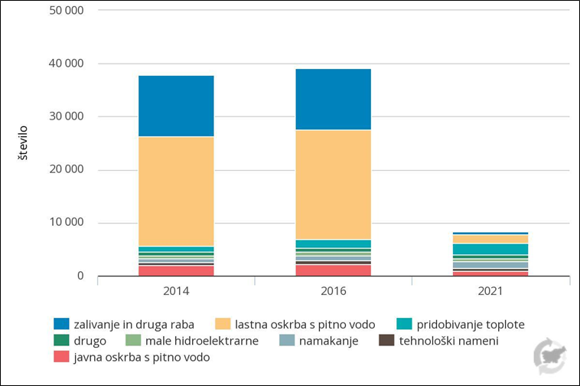
Vir: ARSO, Kazalci okolja v Sloveniji. Povzeto po kazalcu VD14 – Vodne pravice, 2021.

Po kazalcu izkoriščanja vodnih virov se med evropskimi državami Slovenija uvršča med države z najmanjšo izrabo vodnih virov (VD01). Indeks izkoriščanja vode (WEI – Water Exploitation Index) je za primerjavo letnih količin vse porabljene vode s povprečjem dolgoletnega obdobja uvedla Evropska okoljska agencija (EEA). WEI je kazalec porabe površinske in podzemne vode v primerjavi s povprečjem bruto iztoka iz države v dolgoletnem obdobju (osnovni WEI indeks) oziroma v primerjavi z bruto iztokom v posameznem letu (letni WEI indeks). Poraba vode v Sloveniji ima na letni ravni razmeroma majhen delež skupnega iztoka iz države. V letu 2019 je bil letni indeks WEI+ okoli 3 %, prav tak je bil tudi indeks WEI, ki kaže vrednosti glede na obdobno povprečje. Trend obdobnega indeksa rabe vode WEI je ustaljen, trend letnega indeksa WEI+ pa kaže rahlo zmanjševanje, vendar trend ni statistično značilen.
V zadnjih letih se s postopki sekundarnega ali terciarnega čiščenja očisti čedalje več odpadne vode, medtem, ko postopkov samo primarnega čiščenja ni več (VD02). Količina odpadne vode, ki je bila prečiščena s postopki sekundarnega čiščenja, se je od leta 2000 povečala za 150 % ali iz 30 milijonov m³ (v letu 2000) na skoraj 45 milijonov m³ (v letu 2019). Postopkov terciarnega čiščenja odpadnih voda v letu 2000 v Sloveniji skoraj ni bilo, v letu 2019 pa je bilo po takih postopkih prečiščenih 72 % odpadne vode ali 113 milijonov m³ odpadne vode.
Odpadne vode iz gospodinjstev in industrije predstavljajo velik pritisk na vodno okolje zaradi obremenitev z organskimi snovmi in hranili ter nevarnimi snovmi (VD02). Namestitev čistilnih naprav za odpadne vode najprej zahteva vzpostavitev sistema zbiranja odpadne vode in nato zagotovitev naprav za obdelavo zbrane odpadne vode. Tak način je primeren za strnjena naselja. V manjših razpršenih naseljih se navadno vzpostavijo manjši posamezni sistemi za čiščenje odpadne vode, v izjemnih primerih, kjer tudi to ni možno, se odpadna voda zbira v neprepustnih greznicah, od koder se periodično odvaža na čiščenje v bližnje čistilne naprave.
Poznamo tri vrste čiščenja odpadne vode. Primarna (mehanska) obdelava odstrani nekatere suspendirane snovi, medtem ko sekundarna (biološka) obdelava uporablja aerobne ali anaerobne mikroorganizme, da razgradi večino organske snovi in obdrži nekaj hranil (okoli 20–30 %). Terciarna (napredna) obdelava še bolj učinkovito odstrani organske snovi. Na splošno vključuje zadrževanje fosforja in v nekaterih primerih odstranitev dušika. Samo primarna obdelava ne odstrani amonija, medtem ko sekundarna (biološka) obdelava odstrani približno 75 % amonija.
V Sloveniji je bilo leta 2019 na komunalne in skupne čistilne naprave (KČN) priključenih 68 % prebivalstva. Po postopku terciarnega čiščenja je bilo prečiščene odpadne vode 44 % prebivalstva priključenega na KČN. Po postopku sekundarnega čiščenja pa je bilo očiščenih voda 24 % prebivalstva priključenega na KČN. Postopkov primarnega čiščenja od leta 2015 v Sloveniji ni več.
Leta 2019 je bilo v Sloveniji očiščene okoli 158 milijonov m³ odpadne vode. Od tega 45 milijonov m³ po postopkih sekundarnega čiščenja ter 113 milijone m³ po postopkih terciarnega čiščenja. Terciarno čiščenje se je po letu 2000, znatno povečalo. K temu je pripomoglo izvajanje Operativnega programa odvajanja in čiščenja komunalne odpadne vode, ki povzema zahteve Direktive Sveta o čiščenju komunalne odpadne vode (91/271/EGS) v povezavi z Uredbo o odvajanju in čiščenju komunalne odpadne vode (Ur. l. RS, št. 98/15, 76/17 in 81/19) ter Uredbo o emisiji snovi in toplote pri odvajanju odpadnih voda v vode in javno kanalizacijo (Ur. l. RS, št. 64/12, 64/14 in 98/15).
Podzemna voda je z nitrati najbolj obremenjena v medzrnskih vodonosnikih, še posebej na področju severovzhodne Slovenije (VD05). Podzemna voda je v kraških in razpoklinskih vodonosnikih zaradi geografskih danosti, manjše poseljenosti in manjšega deleža kmetijskih površin manj obremenjena z nitrati. To so potrdili rezultati državnega monitoringa tudi v letu 2020. V večini vodnih teles podzemne vode s pretežno kraškimi in razpoklinskimi vodonosniki so povprečne letne vsebnosti nitratov nižje od 10 mg NO₃/l, nikjer pa niso presegle 25 mg NO₃/l.
Velik delež najbolj rodovitnih kmetijskih zemljišč se v Sloveniji nahaja v severno-vzhodnem in osrednjem delu Slovenije in sicer v ravninskih predelih rečnih dolin (Drava, Mura, Savinja, Sava), kjer prevladujejo vodonosniki z medzrnsko poroznostjo (aluvialni vodonosniki). V strukturi kmetijskih zemljišč prevladujejo njive, ki jih običajno največ gnojimo z dušikom. To dejstvo se zrcali tudi v vsebnosti nitratov v podzemni vodi, ki so večinoma večje od naravnega ozadja, na mnogih merilnih mestih tudi večje od standarda 50 mg NO₃/l. Najbolj obremenjena vodna telesa so Savinjska kotlina, Dravska kotlina in Murska kotlina, vendar od leta 2007 naprej povprečne letne vrednosti nitratov v teh vodnih telesih ne presegajo več standarda kakovosti.
Na vsebnost nitratov v podzemni vodi vplivajo tudi izpusti iz komunalnih in skupnih čistilnih naprav (KČN). Količina izpustov neposredno v površinske vode in posredno v podzemne vode niha v odvisnosti od izgradnje novih kanalizacijskih sistemov in KČN ter s tem naraščanje količine prečiščene komunalne odpadne vode.
Povprečne letne vrednosti nitrata v vodnih telesih z aluvialnimi vodonosniki, ki so najbolj obremenjeni z nitrati v obdobju od leta 1998 do leta 2020 kažejo statistično značilne trende upadanja vsebnosti nitratov na vodnih telesih Savska kotlina in Ljubljansko barje, Savinjske, Dravske in Murske kotline. V Savinjski kotlini je v letu 2017 opaziti višje vsebnosti nitrata, kar pripisujemo spremembi v mreži merilnih mest (opuščanje starih in dodajanje novih). Vsebnosti nitrata v obdobju 1998–2020 kljub nihanju v mreži še vedno padajo, vsebnost nitrata v letu 2020 so nižje kot v letih prej. Rezultati državnega monitoringa podzemne vode na bolj obremenjenih vodnih telesih s statistično značilnimi trendi upadanja vsebnosti nitrata po vsej verjetnosti zrcalijo pozitivne učinke, ki bi lahko bili posledica kmetijskih in okoljskih ukrepov za zmanjševanje vnosa dušika v tla ter posledično racionalnejše rabe gnojil v kmetijstvu. Na ostalih vodnih telesih trend vsebnosti nitratov ni statistično značilen.

Območja s posebnim varstvenim režimom
Vodovarstvena območja so določena za varovanje vodnih teles, ki so namenjena odvzemu vode za javno oskrbo s pitno vodo (VD16). Določena so na podlagi naravnih in drugih danosti vodnega telesa in njegovega napajalnega območja. Preverjene so lastnosti, ki vplivajo na možnost onesnaženja, pomen za lokalni in regionalni razvoj, oceno stroškov za vzpostavitev vodovarstvenega režima in oceno stroškov za uvedbo potrebne tehnologije priprave in čiščenja vode, zajete iz vodnega telesa.
Po podatkih Vodnega katastra so vodovarstvena območja v Sloveniji leta 2021 obsegala 3.532 km². 1.509 km² je bilo določenih z vladnimi uredbami in 2.024 km² z občinskimi odloki (to je 57 % površine vseh vodovarstvenih območij). V letu 2017 je bila skupna površina nekoliko nižja (3.493 km²), nekoliko manjši je bil delež območij določenih z vladno uredbo (40,8 %). Skupna površina vodovarstvenih območij tako pokriva 17,4 % kopne površine Slovenije, kar je nekoliko več kot v letu 2017, ko je bil ta delež 17,2 %.
Zaradi različnih stopenj varovanja se vodovarstveno območje lahko deli na notranja območja z različno strogimi režimi. Najožje vodovarstveno območje (VVO I), je območje v bližini zajetja, kjer je glede na naravne danosti razredčenje majhno, onesnaževala pa hitro dospejo do zajetja. Tako je zaradi nevarnosti mikrobiološkega onesnaženja pitne vode s patogenimi organizmi na kmetijskih zemljiščih na najožjih vodovarstvenih območjih (VVO I) prepovedano gnojenje z gnojnico in gnojevko. Prav tako je omejena uporaba fitofarmacevtskih sredstev. Z uredbo na državni ravni je določenih 305 območij zajetij, ki skupaj obsegajo 1,3 km², ter 52 km² najožjih vodovarstvenih območij. Z občinskimi odloki je določenih še 35 km² območij s 1. varstvenim režimom, ki je podoben režimu na VVO I.
Na ožjem vodovarstvenem območju (VVO II) mora biti glede na hidrološke razmere in dinamiko vode zagotovljen dovolj dolg zadrževalni čas in dovolj veliko razredčenje onesnaževal ter s tem sprejemljivo tveganje za onesnaženje vode v zajetju z onesnaževali, ki počasi razpadejo. Hkrati mora biti zagotovljen tudi dovolj dolg čas za morebitno ukrepanje v primeru razlitij oziroma izpustov nevarnih snovi. Območja VVO II pokrivajo 302 km² in območja 2. varstvenega režima po odlokih lokalnih skupnosti 416 km².
Širše vodovarstveno območje (VVO III) zajema celotno napajalno območje zajetja in je namenjeno dolgoročnemu zagotavljanju zdravstvene ustreznosti pitne vode. Na tem območju mora vodovarstveni režim zagotavljati sprejemljivo tveganje za onesnaženje vodnega telesa z radioaktivnimi snovmi ali snovmi, ki so obstojne ali pa se razgrajujejo zelo počasi. Na veliki večini – 68 % vseh območij zavarovanih za varovanje pitne vode velja ta režim – 1152 km² VVO III po vladnih uredbah in 1267 km² območij s 3. varstvenim režimom po občinskih odlokih. Poleg tega je 304 km² zavarovano še s posebnim 4. varstvenim režimom, predvsem so to obsežnejša območja ranljivih kraških vodonosnikov.
Slika 11: Pregledna karta vodovarstvenih območij v Sloveniji, 2021
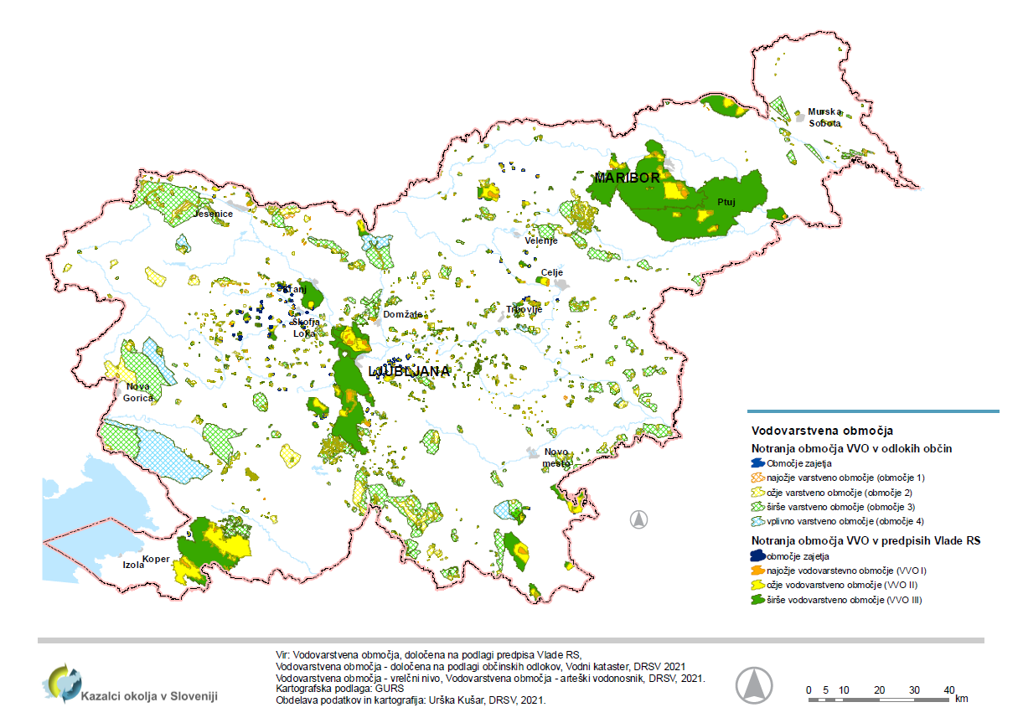
Vir: ARSO, Kazalci okolja v Sloveniji. Povzeto po kazalcu VD16 – Vodovarstvena območja, 2021.
Kakovost celinskih kopalnih voda je že nekaj let ustrezna na vseh lokacijah, ki so namenjene kopanju, in je primerljiva tudi s kakovostjo kopalnih voda po Evropi (VD09). S prenosom evropskih kopalnih direktiv v nacionalni pravni red je na rekah in jezerih določenih 27 odsekov - kopalnih voda, ki vse ustrezajo zakonsko določenim kriterijem. Glede na način upravljanja, slovenske kopalne vode delimo na naravna kopališča in na kopalna območja. Na celinskih vodah so 4 naravna kopališča, kopalnih območij je 23.
Kakovost pitne vode
Monitoring pitne vode se je v letu 2019 izvajal na oskrbovalnih območjih (vodovodih), ki oskrbujejo 50 in več oseb, vključenih je bilo 93 % prebivalcev Slovenije (VD08). Velika, srednja in deloma mala oskrbovalna območja, ki oskrbujejo več kot 500 (88 %) prebivalcev imajo praviloma ustrezno kakovost pitne vode. S preventivnega vidika so najbolj neurejena najmanjša oskrbovalna območja s 50–500 prebivalcev, pri katerih je bila v večjem deležu prisotna fekalna onesnaženost ter nekatera oskrbovalna območja s površinskimi in kraškimi vodnimi viri. Kemijska onesnaženost je bila zaradi presežene mejne vrednosti pesticida desetil-atrazina (izpostavljenih je bilo 1.130 oseb) ter nekaterih indikatorskih parametrov: aluminija, mangana in železa. Občasna preskušanja za kemijske parametre se niso izvajala v velikostnem razredu 50–500 oseb (96.518 – 4,6 % prebivalcev). V obdobju 2004–2019 se je kakovost pitne vode izboljšala, zlasti zaradi zmanjšanja onesnaženosti z nitrati in pesticidi.
Velika in srednja oskrbovalna območja (po >1.000 prebivalcev), ki oskrbujejo s pitno vodo skupaj 85 % prebivalcev Slovenije, imajo praviloma ustrezno kakovost pitne vode. Skoraj četrtina prebivalcev se oskrbuje s pitno vodo, za katero priprava vode ni potrebna (23 % oz. 478.285 prebivalcev) na 22 oskrbovalnih območjih z več kot 1.000 prebivalcev, ki imajo podzemni vir vode brez vpliva površine ali površinske vode. Javnozdravstveni problem predstavljajo predvsem najmanjša oskrbovalna območja, ki oskrbujejo po 50–500 prebivalcev, zlasti zaradi mikrobiološke oziroma fekalne onesnaženosti. Najmanjša oskrbovalna območja večinoma tudi nimajo določenih vodovarstvenih območij ter ponekod nimajo ustreznega strokovnega upravljanja in priprave vode.
V letu 2019 je bilo pri rednih preskusih – parametri skupine A (3.147 odvzetih vzorcev na 858 oskrbovalnih območjih, ki oskrbujejo 93 % prebivalcev) mikrobiološko neskladnih 11,4 % vzorcev, od tega 1,7 % zaradi fekalne onesnaženosti - prisotna Escherichia coli (E. coli). Delež neskladnih vzorcev močno pada z velikostjo oskrbovalnih območij: pri najmanjših (s 50-500 prebivalcev) je bilo 4,5 % vzorcev neskladnih zaradi E. coli, pri malih s 501–1.000 prebivalci noben vzorec, pri srednjih 0,5 % vzorcev, pri velikih 0,1 % vzorec. V obdobju 2010–2019 se je mikrobiološka kakovost nekoliko izboljšala: zaradi prisotnosti E. coli se je na srednjih oskrbovalnih območjih izboljšala za okoli 3 %, na velikih za 0,4 %, na malih s 50-500 oseb, ki doprinesejo večino neskladnih vzorcev se je fekalno neskladnih vzorcev zmanjšalo za 5 x, a je še vedno 4,5 % (Letopis NIJZ, 2019).
V letu 2019 je bilo, v okviru občasnih preizkusov – parametri skupine B (393 vzorcev na 282 oskrbovalnih območjih, ki oskrbujejo 88 % prebivalcev) za kemijske parametre iz Priloge I Pravilnika o pitni vodi, neskladnih skupaj 1,0 % vzorcev, od tega:
- iz Del B (kemijski parametri) skupaj 2 – 0,5 % vzorcev na 2 oskrbovalnih območjih zaradi desetil-atrazina (173 vzorcev na 88 oskrbovalnih območjih);
- iz Del C (indikatorski parametri) skupaj 2 – 0,5 % vzorcev na 2 oskrbovalnih območjih (aluminij in železo v istem vzorcu, mangan v drugem vzorcu) (Letopis NIJZ, 2019).

V obdobju 2004–2019 je vsako leto presegal mejno vrednost pesticid desetilatrazin, do leta 2017 tudi atrazin ter občasno bentazon in pesticidi-vsota, nekateri drugi pesticidi večinoma le v posameznem letu (metolaklor, metazaklor, bromacil, dikamba, dimetenamid, klortoluron, mekoprop, mezotrion, permetrin, terbutilazin). Pod mejno vrednostjo so bili določeni še pesticidi diuron, klortoluron, metolaklor, desizopropil-atrazin, simazin, propazin, terbutilazin, desetil-terbutilazin, metalaksil in N,N-dietil-meta toluamid (mejna vrednost za pesticid je 0,10 µg/l).
V letu 2019 je bilo preseženim koncentracijam pesticidov izpostavljenih 1.130 prebivalcev, nitrati niso presegali mejne vrednosti. Med posameznimi leti število izpostavljenih prebivalcev niha, saj so ugotovljene koncentracije med leti nihale na meji, ali tik pod, ali tik nad mejno vrednostjo, prekoračitve mejnih vrednosti so bile večinoma minimalne.
Na podlagi podatkov monitoringa pitne vode se v primeru mikrobiološke onesnaženosti pitne vode izvajajo nekateri ukrepi, kot je npr. prekuhavanje pitne vode zaradi fekalne onesnaženosti ali drugih indikacij, spiranje hišnega vodovodnega omrežja; spiranje hišnega omrežja se uporablja tudi pri kemijskem onesnaženju (npr. zaradi svinca). Ukrep nadomeščanja pitne vode se izvaja v primeru preseženih koncentracij nitratov za: dojenčke, nosečnice in doječe matere ter v primeru preseženega svinca za: vse otroke do 6. leta in nosečnice. Zaradi preseženih koncentracij pesticidov, se posebni ukrepi niso izvajali, tudi ni izdanih dovoljenj za odstopanje, od leta 2004. V splošnem ti ukrepi niso zadostni za zagotavljanje skladnosti, saj ne prispevajo k izboljšanju kakovosti pitne vode na vodnem viru. Na onesnaženih območjih koncentracije pesticidov in nitratov med posameznimi leti minimalno nihajo okoli mejnih vrednosti, poleg tega se za kemijske parametre iz dela B večinoma odvzame po en vzorec na leto v okviru občasnih preskušanj oziroma parametrov skupine B – glede na spremembo direktive EU in Pravilnika o pitni vodi v letu 2017.
O dostopu do varne pitne vode in o številu hidričnih izbruhov si lahko preberete v poglavju Okolje in zdravje.
Tabela 1: Tabela s trendi, ki temeljijo na Kazalcih okolja v Sloveniji
Šifra kazalca | Ime kazalca | DPSIR | Trend
VD01 | Indeks izkoriščanja vode | P
VD02 | Čiščenje odpadnih voda na komunalnih in skupnih čistilnih napravah | P
PP09 | Padavine | S
VD03 | Letna rečna bilanca | S
VD15 | Količinsko obnavljanje podzemne vode | S
VD12 | Kemijsko in ekološko stanje površinskih voda | S
VD05 | Nitrati v podzemni vodi | S
VD07 | Fosfor v jezerih | S
VD10 | Hranila in biokemijska potreba po kisiku v rekah | S
VD11 | Kakovost podzemne vode | S
VD08 | Kakovost pitne vode | I
VD09 | Kakovost celinskih kopalnih voda | I
VD14 | Vodne pravice | R
VD16 | Vodovarstvena območja | R
Vir: ARSO, Kazalci okolja v Sloveniji, 2021
Legenda:
 | Dobro stanje |  | Neopredeljeno stanje |  | Slabo stanje

Tabela 2: Tabela s ključnimi sporočili, ki temeljijo na Kazalcih okolja v Sloveniji
Obremenitve | Poraba vode v Sloveniji ima na letni ravni razmeroma majhen delež skupnega iztoka iz države, v letu 2019 je bil letni indeks izkoriščanja vode (WEI+), ki kaže letno porabljeno vodo v primerjavi z razpoložljivo količino, okoli 3%.  V zadnjih letih se s postopki sekundarnega ali terciarnega čiščenja očisti čedalje več industrijske in komunalne odpadne vode. Postopkov terciarnega čiščenja odpadnih voda v letu 2000 v Sloveniji skoraj ni bilo, v letu 2019 pa je bilo po takih postopkih prečiščenih 72 % ali 113 milijonov m³ odpadne vode. Na komunalne in skupne čistilne naprave je bilo priključenih 68 % prebivalstva.
Stanje | Podnebne spremembe se kažejo s spremembo padavinskih vzorcev. Trendi skupnih količin letnih padavin niso tako očitni kot temperaturni, velike so razlike med posameznimi leti in območji. Še bolj so zaskrbljujoče spremembe padavin po letnih časih. Kot je razvidno iz podnebnih projekcij, se bo količina letnih padavin rahlo povečevala, več padavin bo pozimi, nekoliko manj pa poleti.  V zadnjih dveh desetletjih opažamo hude suše, ki se lahko pojavijo tudi v zaporednih letih, ter obsežne poplave. S katastrofalnimi poplavami in sušo se lahko soočamo tudi v istem letu. Največja višina snežne odeje in višina novega snega kažeta upad.  S spremljanjem dotoka in odtoka vode v Sloveniji opazujemo letno rečno bilanco. Po nadpovprečnih letih 2013 in 2014 so sledila povprečno in podpovprečno vodnata leta. V obdobju 1961 – 2019 so bila izraziteje sušna leta 2011, 2007, 2003, 1983 in 1971. Leto 2019 je bilo povprečno vodnato. Opazen je trend upadanja odtoka rečne vode z ozemlja Slovenije.  Skupna obnovljiva količina podzemne vode v plitvih vodonosnikih Slovenije je bila v hidrološkem letu 2019 pod povprečjem primerjalnega hidrološkega vodnobilančnega obdobja 1981-2010.  V Sloveniji je 98,7 % vodnih teles površinskih voda v dobrem kemijskem stanju. Dve vodni telesi sta zaradi preseganj kovin v slabem kemijskem stanju. V splošnem slovenske površinske vode niso obremenjene s prednostnimi snovmi v vodi, so pa obremenjene s previsokimi koncentracijami živega srebra in bromiranih difeniletrov v ribah. To sta vsesplošno prisotni onesnaževali, ki sta v bioti prekomerno prisotni tako pri nas kot po Evropi.  Dobro ali boljše ekološko stanje je ocenjeno za 49 % vodnih teles površinskih voda. Glavna vzroka za zmerno ali slabše ekološko stanje površinskih voda sta hidromorfološka spremenjenost in splošna degradiranost, ki ju vrednotimo na podlagi stanja združb bentoških nevretenčarjev in rib. V primerjavi s prejšnjim ocenjevalnim obdobjem dosega dobro ekološko stanje 10 % manj vodnih teles.  Vrednosti parametrov, s katerimi spremljamo obremenitev rek z organsko snovjo, so od leta 1996 močno upadle, kljub temu so vrednosti amonija v vodi veliko višje od naravnega ozadja. Opaženo zmanjšanje organskih obremenitev se ujema s povečevanjem deleža prebivalcev, katerih odpadne vode se čistijo na komunalnih in skupnih čistilnih napravah. Obremenjenost rek s hranili se med porečji bistveno razlikuje. Povprečne vrednosti nitrata in ortofosfata so v vseh porečjih donavskega povodja višje od porečij Soče in jadranskih rek ter nad vrednostmi naravnega ozadja.  Podzemna voda je z onesnaževali najbolj obremenjena v vodonosnikih z medzrnsko poroznostjo na severovzhodnem delu Slovenije. V oceni pripravljeni za tretji Načrt upravljanja voda je slabo kemijsko stanje določeno za podzemna vodna telesa, ki jih sestavljajo vodonosniki z medzrnsko poroznostjo in sicer Savinjska, Dravska in Murska kotlina. Vzrok za slabo kemijsko stanje teh vodnih teles je nitrat in v primeru Dravske kotline tudi atrazin. Na vseh treh vodnih telesih je bil ugotovljen statistično značilen trend zniževanja vsebnosti teh onesnaževal. Podzemna voda v vodonosnikih s kraško in razpoklinsko poroznostjo je boljše kakovosti. Te vodonosnike je potrebno zaradi zelo visoke ranljivosti učinkovito zaščititi.  V Sloveniji je preobremenjenost s hranili še vedno glavni problem jezer in zadrževalnikov in izboljšanja v obdobju 2006–2019 ni opaziti. V obdobju ocenjevanja 2016–2019 je od skupaj 11 vodnih teles v kategoriji jezer le za 4 vodna telesa ocenjeno dobro ali zelo dobro trofično stanje. Preobremenjenost jezer s fosforjem večinoma povzroča človek z neustreznim odvajanjem odpadne komunalne vode in intenzivno kmetijsko rabo pojezerja.
Vplivi | Kakovost celinskih kopalnih voda je dobra in primerljiva s kakovostjo v drugih Evropskih državah.  Monitoring pitne vode se je v letu 2019 izvajal na oskrbovalnih območjih (vodovodih), ki oskrbujejo 50 in več oseb, vključenih je bilo 93 % prebivalcev Slovenije. Velika, srednja in deloma mala oskrbovalna območja, ki oskrbujejo več kot 500 (88 %) prebivalcev imajo praviloma ustrezno kakovost pitne vode. S preventivnega vidika so najbolj neurejena najmanjša oskrbovalna območja s 50-500 prebivalcev, pri katerih je bila v večjem deležu prisotna fekalna onesnaženost ter nekatera oskrbovalna območja s površinskimi in kraškimi vodnimi viri. Kemijska onesnaženost je bila zaradi presežene mejne vrednosti pesticida desetil-atrazina (izpostavljenih je bilo 1.130 oseb) ter nekaterih indikatorskih parametrov: aluminija, mangana in železa. Občasna preskušanja za kemijske parametre se niso izvajala v velikostnem razredu 50-500 oseb (96.518 – 4,6 % prebivalcev). V obdobju 2004-2019 se je kakovost pitne vode izboljšala, zlasti zaradi zmanjšanja onesnaženosti z nitrati in pesticidi.
Odzivi | Sredi leta 2021 je bila vodna pravica za posebno rabo voda podeljena v skoraj 8.385 aktih (vodna dovoljenja in koncesije), več kot 10.000 primerov posebne rabe vode, ki imajo zelo majhen vpliv na vodni režim in stanje voda, pa je v postopku evidentiranja v vodno knjigo.  Vodovarstvena območja so leta 2021 obsegala 3.532 km², kar je 17,4 % kopne površine Slovenije. V primerjavi z letom 2017 se je površina nekoliko povečala, ni pa še dosežen cilj, da bi bila vsa zajetja za javno oskrbo s pitno vodo zavarovana z aktom na državni ravni.
Vir: ARSO, Kazalci okolja v Sloveniji, 2021

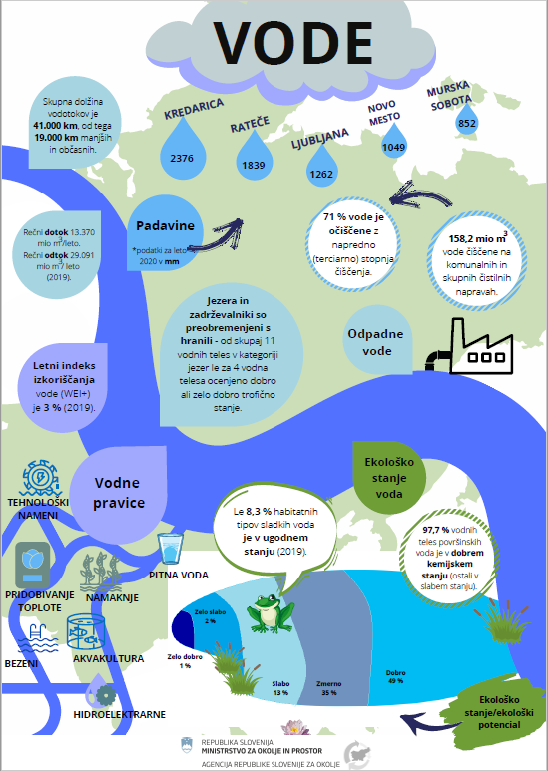

Ključne aktivnosti
Upravljanje voda in načrti upravljanja voda
Predpisi, ki urejajo vode, določajo obveznost priprave posodobljenih načrtov upravljanja voda (NUV) na vodnih območjih Donave in Jadranskega morja vsakih šest let. V teku je priprava tretjih načrtov upravljanja voda. Načrtovalski proces vključuje tudi pripravo programa ukrepov za doseganje ciljev načrta upravljanja voda z rokom za doseganje ciljev do konca leta 2027. Načrt upravljanja voda je pomemben programski dokument na področju upravljanja voda v Republiki Sloveniji. Poglavitni namen načrtov upravljanja voda je doseganje dobrega kemijskega in ekološkega stanja površinskih voda, dobrega kemijskega in količinskega stanja podzemnih voda, preprečevanje nadaljnjega slabšanja stanja vodnih ekosistemov, spodbujanje trajnostne rabe vode ter zagotavljanje večjega varstva voda in izboljševanje vodnega okolja. V okviru priprave načrtov upravljanja voda se izvedejo pregled stanja vodnega okolja, pregled in analiza obremenitev in vplivov na vodno okolje (raba, onesnaževanje) ter pripravi stroškovno učinkovit program ukrepov za doseganje ciljev na področju voda. V programu ukrepov upravljanja voda se na podlagi t. i. temeljnih ukrepov, ki se že izvajajo, določijo še dopolnilni ukrepi za izboljšanje stanja vodnih teles površinskih in podzemnih voda, za katera je ocenjeno, da do konca leta 2027 ne bodo dosegla predpisanih ciljev. Več informacij v zvezi z načrti upravljanja voda je na voljo na spletni strani: https://www.gov.si/teme/nacrt-upravljanja-voda-na-vodnih-obmocjih/.
Obvladovanje oz. zmanjševanje poplavne ogroženosti je eden izmed pomembnih segmentov področja upravljanja voda. Varstvo pred poplavami se zagotavlja z gradbenimi (npr. gradnjo vodne infrastrukture za zagotavljanje poplavne varnosti) in negradbenimi (npr. izvajanje obvezne državne gospodarske službe urejanja voda) protipoplavnimi ukrepi. Ukrepi predvidevajo preventivno delovanje, aktivno opozarjanje in sanacijo škodljivega delovanja voda. V Načrtu zmanjševanja poplavne ogroženosti (NZPO) je predvidenih 20 ukrepov, ki se izvajajo na območju 86 območij pomembnega vpliva poplav (OPVP). Za območja pomembnega vpliva poplav se pričakuje, da na teh območjih v primeru poplav lahko pride do največjih škod na podlagi kriterijev ogroženosti iz EU poplavne direktive na zdravju ljudi, okolju, kulturni dediščini, gospodarski dejavnosti, socialni infrastrukturi in infrastrukturi. Z vidika zmanjševanja poplavne ogroženosti se tako največ aktivnosti oz. ukrepov pričakuje prav na teh območjih oz. v njihovi okolici. V sklopu izvajanja drugega cikla EU poplavne direktive (2006/60/ES) je v pripravi nov Načrt zmanjševanja poplavne ogroženosti (NZPO II) za obdobje 2022–2027.
V preteklem obdobju (2016–2021) je bilo na področju zmanjševanja poplavne ogroženosti predvidenih 20 ukrepov, ki v novem obdobju ostajajo nespremenjeni. V poročilu o izvajanju negradbenih in gradbenih protipoplavnih ukrepov iz Načrta zmanjševanja poplavne ogroženosti 2017–2021 za obdobje 2017–2019 se ugotavlja, da se na podlagi 86 območij OPVP aktivno izvajajo vsi ukrepi, od tega jih je 13 označenih z visoko prioritetno oznako, pet ukrepov se izvaja z srednjo prioriteto ter 2 ukrepa z nizko prioritetno oznako.
Slika 12: 86 območij pomembnega vpliva poplav
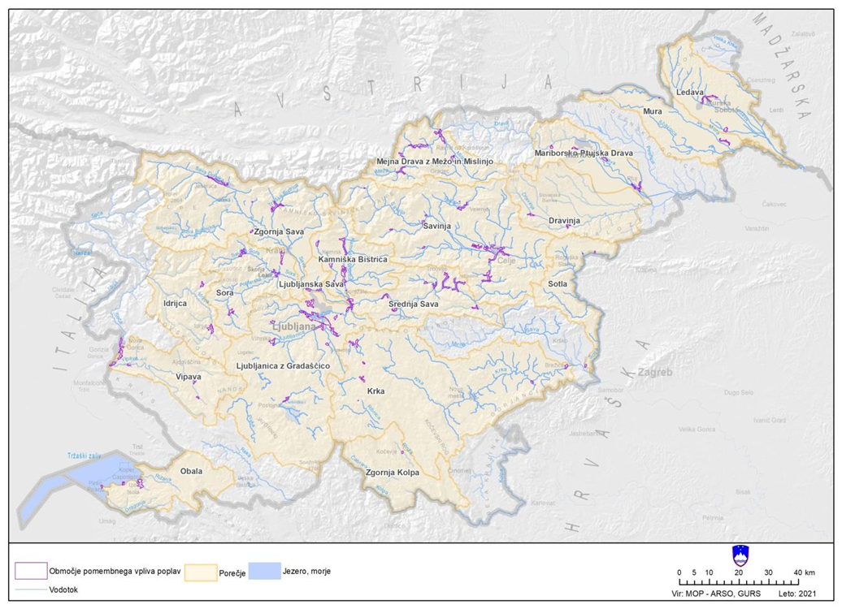
Vir: MOP, Predhodna ocena poplavne ogroženosti Republike Slovenije, 2021

Več informacij vezanih na izvajanje EU poplavne direktive je na voljo na spletni strani: https://www.gov.si/teme/nacrt-zmanjsevanja-poplavne-ogrozenosti/.

Zaključek in priporočila
Varovanje voda je eden od temeljev varstva okolja, zato je treba varovanju vodnih virov v prihodnje nameniti več pozornosti kot doslej. V Sloveniji je bilo področje upravljanja voda dlje časa zapostavljeno tako finančno kot kadrovsko. Zaradi tega je to področje v prihodnjih letih treba okrepiti in tako omogočiti izvedbo ukrepov za doseganje ciljev s področja voda, in sicer celovito izvajanje ukrepov iz načrtov upravljanja voda, načrta upravljanja z morskim okoljem in iz načrta za zmanjševanje poplavne ogroženosti.
Voda pomembno vpliva na zdravje ljudi in izvajanje gospodarskih panog na področju kmetijstva, energetike, ribištva, industrije, turizma in na mnoge druge dejavnosti. Zaradi tega je treba zagotoviti vključevanje ciljev vodne politike v politike na področjih teh dejavnosti, kot so na primer kmetijstvo, ribištvo, obnovljivi viri, energija, industrija, promet, strukturni in kohezijski skladi ter obvladovanje nesreč.
Več napora je treba vložiti v prepoznavanje skupnih učinkov ukrepov politik z drugih področij, kot so na primer podnebne spremembe, mobilnost in promet, biotska raznovrstnost. Posebno pozornost je treba nameniti razporejanju in porabi vode v gospodarskih sektorjih, trajnostnemu kmetijstvu ter povezavam med vodo, kmetijstvom, energijo in okoljem.
Kmetijstvo in gozdarstvo skupaj zajemata velik del površine Slovenije in imata pomembno vlogo pri ohranjanju naravnih virov, zlasti vode in tal, pa tudi biotske raznovrstnosti in različnih kulturnih krajin. Zaradi tega je treba podpreti napore za razvoj okolju prijaznejše kmetijske politike, spodbujati dobre kmetijske in gozdarske prakse, kot so povečevanje raznovrstnosti kmetijskih posevkov, zaščita trajnega travinja in pašnikov ter trajnostno kmetijsko gozdarstvo. Prav tako je treba spodbujati vzpostavitev in ohranjanje ekološko dragocenih kmetijskih in gozdnih območij.
Pri načrtovanju investicijskih ukrepov je treba iskati najboljše rešitve za varstvo voda, vodnih ekosistemov in ohranjanje biotske raznovrstnosti. Potrebna so tudi nadaljnja prizadevanja za upravljanje cikla hranil na način, ki bo stroškovno učinkovitejši, trajnosten in gospodarnejši z viri, ter spodbujati izboljšanje učinkovitosti uporabe gnojil. V zadnjih 20 letih se je vnos dušika in fosforja v okolje znatno zmanjšal, čezmerno sproščanje hranil pa še naprej vpliva na kakovost zraka in vode ter negativno vpliva na ekosisteme in tako povzroča težave za človekovo zdravje. V hrani, krmi in okolju še vedno prihaja do preseženih mejnih vrednosti ostankov fitofarmacevtskih sredstev, zaradi česar je treba zagotoviti izvedbo temeljitejšega sistemskega pristopa k integriranemu varstvu rastlin pred škodljivimi organizmi in preusmeritvi kmetijskih gospodarstev iz dosedanje konvencionalne pridelave v sonaravne načine kmetovanja. Treba je zagotoviti zmanjšanje vnosa fitofarmacevtskih snovi v okolje in tako zmanjšati negativne vplive teh snovi na zdravje ljudi in stanje okolja.
Tudi ukrepi prehoda na krožno gospodarstvo bodo lahko pozitivno vplivali na upravljanje in stanje voda. Voda je razvojni in strateški vir in je ključnega pomena za udejanjanje ciljev trajnostnega razvoja. V prihodnje bo treba zagotoviti učinkovitejšo rabo virov v vodnem sektorju, kar bo prispevalo k zagotavljanju dobrega stanja voda. Sektorje, ki so največji porabniki vode, kot sta energetski sektor in kmetijstvo, je treba spodbujati, da gospodarno rabo vode določijo za svojo prednostno nalogo. Za zmanjšanje obremenjenosti vodnega okolja je treba spodbujati širjenje in uporabo inovativnih tehnologij, sistemov in poslovnih modelov.

Seznam uporabljenih kazalcev
VD01 Indeks izkoriščanja vode
VD02 Čiščenje odpadnih voda
VD03 Letna rečna bilanca
VD05 Nitrati v podzemni vodi
VD07 Fosfor v jezerih
VD08 Kakovost pitne vode
VD09 Kakovost celinskih kopalnih voda
VD10 Hranila in biokemijska potreba po kisiku v rekah
VD11 Kakovost podzemne vode
VD12 Kemijsko in ekološko stanje površinskih voda
VD14 Vodne pravice
VD15 Količinsko obnavljanje podzemne vode
VD16 Vodovarstvena območja
PP04 Temperatura
PP09 Padavine

Seznam uporabljenih kratic
µg mikrogram
µg/l mikrogram na liter
BDE bromirani difeniletri
BPK biokemijska potreba po kisiku
BPK5 poraba kisika v času petdnevne inkubacije vzorca
EU Evropska unija
KČN komunalne in skupne čistilne naprave
km2 kvadratni kilometer
L liter
m³ kubični meter
mg NO3/l miligramov nitratov na liter
mm milimetri
NO3 nitrat
NO3-N nitrogen
NUV načrt upravljanja voda
NZPO načrt zmanjševanja poplavne ogroženosti
OPVP območij pomembnega vpliva poplav
P fosfor
PBT vsesplošno prisotna onesnaževala
PO4-P fosfat
SEP specifična električna prevodnost vode
Ur. l. RS Uradni list Republike Slovenije
VTPodV vodna telesa podzemne vode
VVO I najožje vodovarstveno območje
VVO II ožje vodovarstvenem območju
VVO III Širše vodovarstveno območje
WEI (angl. Water Exploitation Index) Indeks izkoriščanja vode

Viri in literatura
- Agencija RS za okolje, 2020. Kakovost kopalnih voda na naravnih kopališčih in na kopalnih območjih v Sloveniji.
- Agencija RS za okolje, 2020. Ocena kemijskega stanja podzemne vode v Sloveniji v letu 2020.
- Agencija RS za okolje, 2020. Podatki o kakovosti voda.
- Agencija RS za okolje, 2020. Rezultati monitoringa ekološkega stanja vodotokov v letih 2016 – 2019.
- Agencija RS za okolje, 2021. Kazalci okolja.
- Agencija RS za okolje, 2021. Količinsko stanje podzemnih voda v Sloveniji, Osnove za NUV 2022–2027.
- PP09 – Padavine, 2021. Agencija RS za okolje, 2021. Kazalci okolja. Dostopno na: http://kazalci.arso.gov.si/sl/content/padavine-0.
- VD01 – Indeks izkoriščanja vode, 2021. Agencija RS za okolje, 2021. Kazalci okolja. Dostopno na: http://kazalci.arso.gov.si/sl/content/indeks-izkoriscanja-vode-2.
- VD02 – Čiščenje odpadnih voda na komunalnih in skupnih čistilnih napravah, 2021. Agencija RS za okolje, 2021. Kazalci okolja. Dostopno na: http://kazalci.arso.gov.si/sl/content/ciscenje-odpadnih-voda-na-komunalnih-skupnih-cistilnih-napravah-2.
- VD03 – Letna rečna bilanca, 2021. Agencija RS za okolje, 2021. Kazalci okolja. Dostopno na: http://kazalci.arso.gov.si/sl/content/letna-recna-bilanca-7.
- VD05 – Nitrati v podzemni vodi, 2021. Agencija RS za okolje, 2021. Kazalci okolja. Dostopno na: http://kazalci.arso.gov.si/sl/content/nitrati-v-podzemni-vodi-9.
- VD07 – Fosfor v jezerih, 2021. Agencija RS za okolje, 2021. Kazalci okolja. Dostopno na: http://kazalci.arso.gov.si/sl/content/fosfor-v-jezerih-7.
- VD08 – Kakovost pitne vode, 2021. Agencija RS za okolje, 2021. Kazalci okolja. Dostopno na: http://kazalci.arso.gov.si/sl/content/kakovost-pitne-vode-5.
- VD09 – Kakovost celinskih kopalnih voda, 2021. Agencija RS za okolje, 2021. Kazalci okolja. Dostopno na: http://kazalci.arso.gov.si/sl/content/kakovost-celinskih-kopalnih-voda-8.
- VD10 – Hranila in biokemijska potreba po kisiku v rekah, 2021. Agencija RS za okolje, 2021. Kazalci okolja. Dostopno na: http://kazalci.arso.gov.si/sl/content/hranila-biokemijska-potreba-po-kisiku-v-rekah-5.
- VD11 – Kakovost podzemne vode, 2021. Agencija RS za okolje, 2021. Kazalci okolja. Dostopno na: http://kazalci.arso.gov.si/sl/content/kakovost-podzemne-vode-1.
- VD12 – Kemijsko in ekološko stanje površinskih voda, 2021. Agencija RS za okolje, 2021. Kazalci okolja. Dostopno na: http://kazalci.arso.gov.si/sl/content/kemijsko-ekolosko-stanje-povrsinskih-voda-1.
- VD14 – Vodne pravice, 2021. Agencija RS za okolje, 2021. Kazalci okolja. Dostopno na: http://kazalci.arso.gov.si/sl/content/vodne-pravice-1.
- VD15 – Količinsko obnavljanje podzemne vode, 2021. Agencija RS za okolje, 2021. Kazalci okolja. Dostopno na: http://kazalci.arso.gov.si/sl/content/kolicinsko-obnavljanje-podzemne-vode-5.
- VD16 – Vodovarstvena območja, 2021. Agencija RS za okolje, 2021. Kazalci okolja. Dostopno na: http://kazalci.arso.gov.si/sl/content/vodovarstvena-obmocja-1.
- Vlada RS, Načrt upravljanja voda za vodno območje Donave za obdobje 2016–2021.
- Vlada RS, Načrt upravljanja voda za vodno območje Jadranskega morja za obdobje 2016–2021.
- Vlada RS, Načrt zmanjševanja poplavne ogroženosti 2017-2021.
- Vlada RS, Operativni program oskrbe s pitno vodo za obdobje od 2016 do 2021.

- Kakovost zraka

Uvod
Že nekaj let meritve kažejo, da se kakovost zraka v Sloveniji izboljšuje in da je večina onesnaževal pod zakonsko dovoljenimi vrednostmi. Onesnaževala v zraku so lahko posledica lokalnih izpustov, ki prizadenejo bližnjo okolico virov onesnaženja, ali pa z gibanjem zračnih mas prepotujejo velike razdalje in njihov vpliv tako seže tudi daleč od prvotnih virov. Kakšno razdaljo onesnaževala prepotujejo je odvisno od vremenskih pogojev in stabilnosti posameznega onesnaževala. Ob prisotnosti temperaturnega obrata in /ali brezvetrja, se onesnaževala zadržujejo v bližini svojega vira izpusta in ne prepotujejo večjih razdalj. Takrat je onesnažen zrak ujet v kotlinah in dolinah in ga dihajo le prebivalci tega območja. Ob drugačnih vremenskih pogojih pa lahko veter in zračna masa ponese onesnažen zrak daleč stran od izvora. Kako daleč seže onesnaženost je odvisno tudi od obstojnosti onesnaževal. Delci PM (angl. Particulate Matter) lahko prepotujejo velike razdalje, dnevno tudi do 50 kilometrov. Dušikovi oksidi, katerih največji vir je promet, so najvišji pri izvoru. Že nekaj metrov stran od ceste se njihova raven znatno zniža. V Sloveniji je bil pred desetletji največji problem onesnaženost zraka z žveplovim dioksidom. Tedaj so ravni za več kot en velikostni red presegale danes veljavne mejne vrednosti. Po izvedenem odžveplevanju dimnih plinov v termoelektrarnah in industriji ter uvedbi goriv z nizko vsebnostjo žvepla v prometu in gospodinjstvih, v Sloveniji težav z žveplovim dioksidom nimamo več. Po onesnaženosti zraka z dušikovim dioksidom spada Slovenija med manj onesnažene države Evrope. Največji vir dušikovega oksida je promet, zato je čezmerna onesnaženost z njim izrazit problem večjih mest in aglomeracij. V zadnjih letih v Sloveniji na nobenem merilnem mestu ni bil presežen standard kakovosti, ki ga predpisuje zakonodaja za dušikov dioksid. Sedaj sta v Sloveniji najbolj izražena izziva čezmerne ravni delcev PM₁₀ in ozona. V nadaljevanju poročila bodo bolj podrobno predstavljeni stanje in trendi izpustov ter onesnaženost zraka z delci PM₁₀ in PM_{2.5}, ozonom in dušikovimi oksidi.

Stanje in trendi
Izpusti in onesnaženost zraka z delci PM₁₀ in PM_{2.5}
V zadnjih letih je opazen trend zmanjševanja onesnaženosti zraka z delci. Kljub temu pa občasno, predvsem ob neugodnih vremenskih razmerah, še vedno izmerimo ravni, ki so zdravju škodljive. Vpliv delcev na zdravje ljudi je opisan v poglavju Okolje in zdravje.
Delci so lahko ali naravnega ali antropogenega izvora. Naravni viri so posledica naravne resuspenzije tal, puščavskega in cvetnega prahu ter vnosa morske soli. Antropogene vire sestavljajo izpusti, vezani na izgorevanje goriv v termoenergetskih objektih in industriji, stanovanjskih in drugih stavbah ter v prometu. Izpusti primarnih delcev, manjših od 10 µm (PM₁₀), delcev manjših od 2,5 µm (PM_{2.5}) in vseh prašnih delcev (TSP) v zrak so se v Sloveniji v obdobju 2000-2018 zmanjšali za 10 %, 5 % in 16 %. Glavni vir izpustov delcev so gospodinjstva, predvsem v zimskem obdobju leta (kurilna sezona), zaradi uporabe lesne biomase za ogrevanje. Slovenija se je z vrednostjo izpustov 6,44 kg primarnih delcev PM₁₀ na prebivalca v letu 2018 uvrstila na 7. mesto med državami EU-28. Največji izpusti na prebivalca so bili leta 2016 zabeleženi v Latviji (14,31 kg/prebivalca), najmanjši pa na Malti (1,07 kg/prebivalca).

Glede na izvor ločimo primarne in sekundarne delce. Primarni delci izvirajo iz virov na površini, medtem ko so sekundarni delci posledica različnih pretvorb v onesnaženi atmosferi.

Slika 13: Največji delež sektorjev pri izpustih delcev je v letu 2016 (Slovenija in EU-28) pripadal rabi goriv v gospodinjstvih
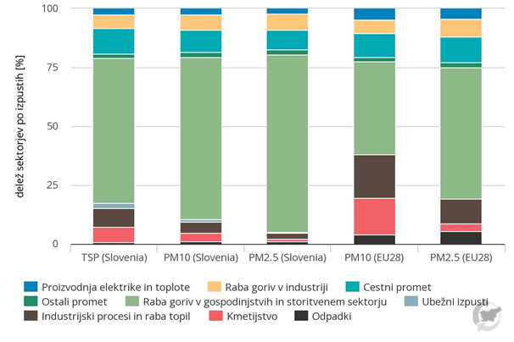
Vir: ARSO, Kazalci okolja v Sloveniji. Povzeto po kazalcu ZR15 – Izpusti delcev v zrak, 2020.

Onesnaženost zraka z delci PM₁₀ je bila v letu 2020 nizka in prvič od začetka meritev na nobenem merilnem mestu vsota prekoračitev mejne dnevne vrednosti (50 µg/m³) ni presegla števila 35, ki je dovoljeno za celo leto, ob upoštevanju preseganja zaradi naravnega vira. V letu 2019 je bilo na dveh merilnih mestih preseganj več, v 2018 šest in v 2017 deset, kar pa je v veliki meri pogojeno z vremenskimi razmerami. Trend onesnaženosti v obdobju med 2005 in 2020 kaže, da so zadnja leta izmerjene zelo podobne ravni delcev PM₁₀. Medletna nihanja ravni PM₁₀ so predvsem posledica različnih meteoroloških razmer v posameznem letu. Kljub temu je v obdobju od leta 2005 naprej, predvsem na urbanih lokacijah, opazen trend zmanjševanja ravni delcev. Ocenjujemo, da je to predvsem posledica zmanjševanja izpustov iz industrije. Na kmetijsko podeželskih merilnih mestih ni opaznega večjega trenda v zmanjševanju. V tem okolju se za ogrevanje uporablja več lesne biomase, kar prispeva k večjim izpustom.
Slika 14: V letu 2019 in 2020 nismo presegli dovoljenega števila preseganj dnevne mejne ravni PM₁₀ - 50 µg/m³ (dovoljeno največ 35-krat v koledarskem letu)
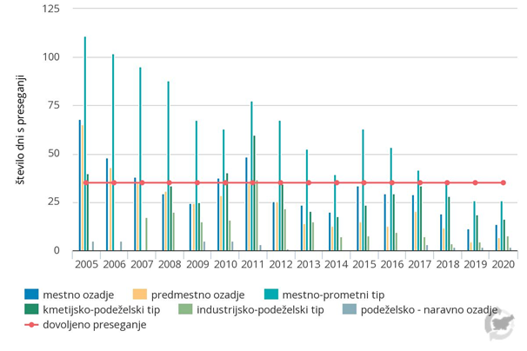
Vir: ARSO, Kazalci okolja v Sloveniji. Povzeto po kazalcu ZR08 – Onesnaženost zraka z delci PM₁₀ in PM₂.₅, 2020.
Podoben trend kot pri PM₁₀ je opaziti tudi pri PM_{2.5}. Od leta 2020 je za delce PM_{2.5} predpisana nova, nižja mejna letna vrednost - 20 µg/m³ (pred letom 2020 je znašala 25 µg/m³). Kljub bolj strogemu predpisu, povprečna letna vrednost PM_{2.5} v letu 2020 ni bila presežena na nobenem od petih merilnih mest, kjer izvaja Agencija RS za okolje redne meritve. Letni trendi ravni delcev PM_{2.5} kažejo, da se stopnja onesnaženosti zadnjih nekaj let ne spreminja.
Slika 15: Povprečna letna vrednost PM_{2.5} v letu 2020 V Sloveniji ni bila presežena
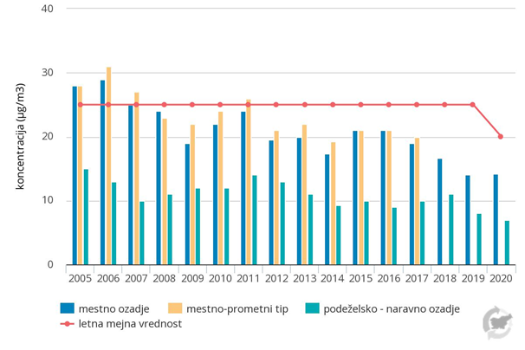
Opomba: Po zakonodaji delcev PM_{2.5} ni potrebno spremljati na prometnih postajah, zato smo po letu 2018 meritve tam ukinili in razširili mrežo meritev PM_{2.5} na postajah tip mestno ozadje.
Vir: ARSO, Kazalci okolja v Sloveniji. Povzeto po kazalcu ZR08 – Onesnaženost zraka z delci PM₁₀ in PM₂.₅, 2020.
Izpusti predhodnikov ozona in onesnaženost zraka z ozonom
V ozračju sta dve plasti z večjo vsebnostjo ozona: stratosferski ozon, ki se nahaja na višini okoli 20 km nad tlemi, ter troposferski ozon, pa se nahaja v plasti zraka pri tleh do višine največ nekaj kilometrov nad zemeljskim površjem. Stratosferska plast absorbira večino ultravijoličnih žarkov v sončnem sevanju in s tem ščiti življenje na Zemlji. Previsoke ravni ozona v plasti zraka pri tleh negativno vplivajo na zdravje ljudi, škodujejo pa tudi rastlinam in živalim. Vpliv ozona na zdravje ljudi je podrobneje opisan v poglavju Okolje in zdravje.
Ozon pri tleh je sekundarno onesnaževalo, kar pomeni, da v prizemni plasti zraka nastaja v kemijskih reakcijah in ne neposredno z izpusti. V ozračju ob ustreznih atmosferskih pogojih nastaja iz dušikovih oksidov in lahkohlapnih organskih spojin, ki jih imenujemo predhodniki ozona (dušikovi oksidi – NOx, ogljikov oksid – CO, metan - CH₄ in nemetanske hlapne organske snovi (NMVOC). Ozon in njegovi predhodniki so v dinamičnem ravnovesju, na katerega vplivajo atmosferski pogoji, predvsem temperatura in sončno obsevanje. Praviloma so najvišje ravni ozona v poletnem času, ko so temperature višje od 30 °C.
Izpusti vseh predhodnikov ozona so se v Sloveniji od leta 1990 do leta 2018 zmanjšali za 55 %, od tega dušikovi oksidi za 53 %, ogljikov oksid za 68 %, nemetanske hlapne organske snovi za 51 % ter metan za 24 %. Znižanje izpustov je posledica uvajanja strožjih izpustnih standardov za motorna vozila, kar je prispevalo k občutnem zmanjšanju izpustov dušikovih oksidov in ogljikovega oksida iz cestnega prometa. Izpusti dušikovih oksidov in nemetanskih hlapnih organskih snovi so bili leta 2018 nižji od predpisanih ciljnih vrednosti, ki ne smejo biti presežene od leta 2010 dalje. Slovenija sodi med države z višjimi izpusti predhodnikov ozona na prebivalca. V letu 2018 se je Slovenija z 41 kg izpustov predhodnikov ozona na prebivalca uvrstila na 11. mesto med državami EU-28. Povprečje izpustov v EU-28 je znašalo 36 kg/prebivalca. Najvišji izpusti so bili leta 2018 zabeleženi na Češkem (91 kg/prebivalca), najnižji pa na Danskem (3 kg/prebivalca).
Slika 16: Izpusti predhodnikov ozona se v Sloveniji v časovnem obdobju 1990 – 2018 zmanjšujejo
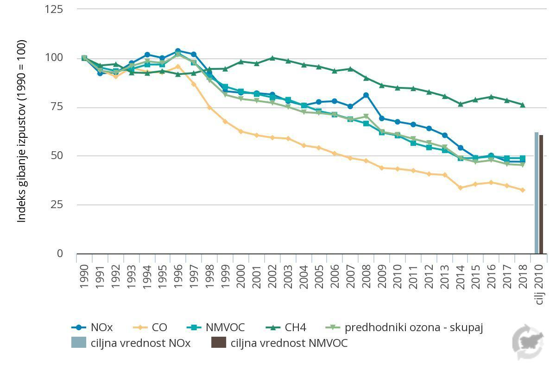
Vir: ARSO, Kazalci okolja v Sloveniji. Povzeto po kazalcu ZR10 – Izpusti predhodnikov ozona, 2020.

Ravni ozona imajo izrazit letni hod, kar je povezano z načinom nastanka ozona, ki zahteva dovolj sončne svetlobe in visoke temperature. Na raven onesnaženosti zunanjega zraka z ozonom pomembno prispeva transport onesnaženega zraka preko meja. To je še posebej značilno za Primorsko. Nižine v severni Italiji so eno izmed območij v Evropi, kjer nastajajo največje količine ozona. Najvišje ravni se tako poleti pojavljajo na Obali in na Primorskem, v situacijah ob zmernih vetrovih iz zahoda in jugozahoda. Na tem območju je zato največ preseganj ciljne vrednosti. Veliko preseganj ciljnih vrednosti je zabeleženih tudi na merilnem mestu Otlica, to je višje ležeče merilno mesto podeželskega ozadja, kjer je precej manjši vpliv izpustov predhodnikov ozona in so možnosti za reakcije z ozonom manjše. Najmanj preseganj ciljne vrednosti je na merilnih mestih, ki so direktno izpostavljena izpustom dušikovih oksidov iz prometa. Na teh merilnih mestih se ozon razgradi v običajne molekule kisika. Najnižje ravni ozona so zato izmerjene na prometnih merilnih mestih. Raven onesnaženosti zraka z ozonom je v zadnjih letih nad ciljno vrednostjo za varovanje zdravja ljudi na merilnih mestih mestnega in podeželskega ozadja, dolgoročni cilji pa so preseženi skoraj na vseh merilnih mestih.
Slika 17: Največje število dni s preseženo ciljno vrednostjo za ozon je bilo v letu 2019 izmerjeno na Primorskem in v višje ležečih predelih
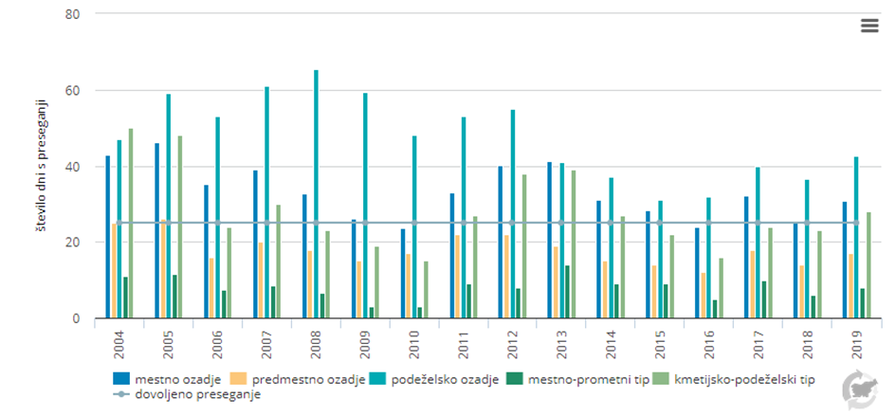
Vir: ARSO, Kazalci okolja v Sloveniji. Povzeto po kazalcu ZR07 - Onesnaženost zraka z ozonom, 2021.

Izpusti iz prometa in onesnaženost zraka z dušikovim dioksidom
Izmerjene koncentracije dušikovega dioksida in skupnih dušikovih oksidov v zunanjem zraku ne presegajo predpisanih mejnih vrednosti. Zato ne predstavljajo nevarnosti za zdravje ljudi in vegetacijo. Visoke ravni dušikovih oksidov so omejene predvsem na ozek pas ob prometnih cestah in ulicah. Z vidika zdravja ljudi so glede na podatke merilne mreže Agencije RS za okolje najbolj problematična merilna mesta Ljubljana center, Maribor center, Nova Gorica in Celje. Izpusti glavnih onesnaževal zraka iz prometa so se v Sloveniji v zadnjih desetletjih zmanjšali, vendar promet, zlasti cestni, ostaja eden najpomembnejših virov onesnaževal zraka. Cestni promet je v letu 2018 prispeval kar 47 % k celotnim izpustom dušikovih oksidov. Izpusti snovi iz prometa, ki povzročajo zakisovanje (žveplovi oksidi - SO_{x}, dušikovi oksidi - NO_{x} in amonijak - NH₃), so se v obdobju 1990-2018 zmanjšali za 58 %, izpusti predhodnikov ozona pa za 68 %. Tudi izpusti delcev iz prometa so se v obdobju 2000-2018 zmanjšali za 35 %.
Slika 18: Avtomobilski promet največ prispeva k izpustom ogljikovega dioksida (CO₂) in dušikovih oksidov (NO_{x})
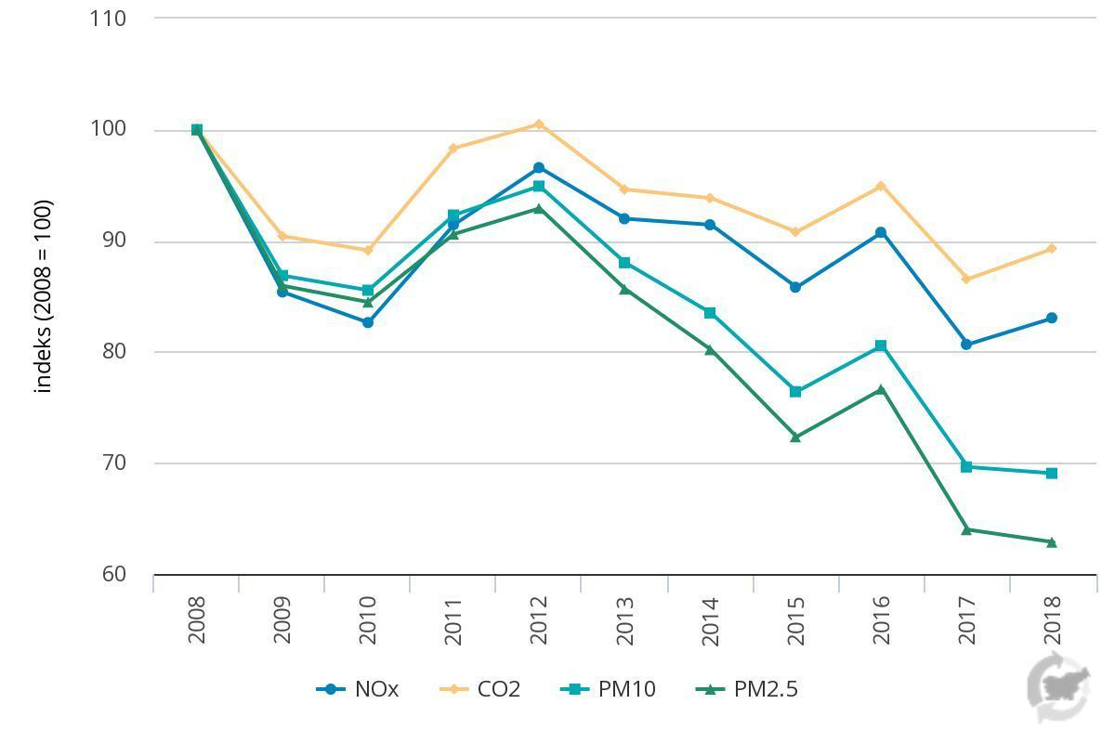
Vir: ARSO, Kazalci okolja v Sloveniji. Povzeto po kazalcu PR08 - Izpusti onesnaževal zraka iz prometa, 2020.

Slika 19: Vrednost povprečne letne koncentracije NO₂ (letna mejna vrednost je 40 µg/m³) je najvišja na postajah mestno-prometnega tipa, vendar se v časovnem obdobju 1992-2019 znižuje
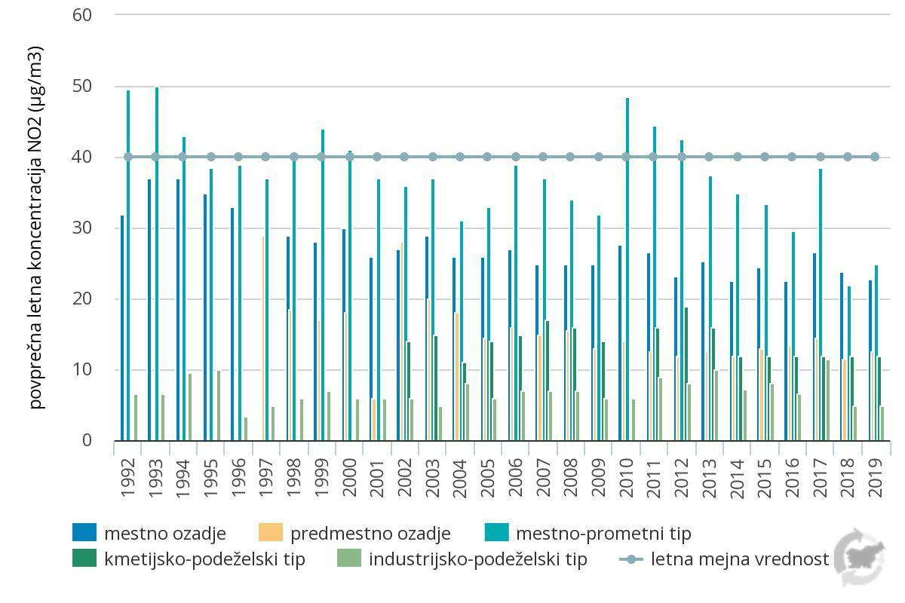
Vir: ARSO, Kazalci okolja v Sloveniji. Povzeto po kazalcu ZR06 - Onesnaženost zraka z dušikovim dioksidom, 2021.

Tabela 3: Tabela s trendi, ki temeljijo na Kazalcih okolja v Sloveniji
Šifra kazalca | Ime kazalca | DPSIR | Trend
ZR10 | Izpusti predhodnikov ozona | P
ZR14 | Projekcije izpustov onesnaževal zraka | P
ZR15 | Izpusti delcev v zrak | P
PR08 | Izpusti onesnaževal zraka iz prometa | P
ZR06 | Onesnaženost zraka z dušikovim dioksidom | S
ZR07 | Onesnaženost zraka z ozonom | S
ZR08 | Onesnaženost zraka z delci PM₁₀ in PM_{2.5} | S
Vir: ARSO, Kazalci okolja v Sloveniji, 2021
Legenda:
 | Dobro stanje |  | Neopredeljeno stanje |  | Slabo stanje

Tabela 4: tabela s ključnimi sporočili, ki temeljijo na Kazalcih okolja v Sloveniji
Obremenitve | Izpusti primarnih delcev manjših od 10 µm (PM₁₀), delcev manjših od 2,5 µm (PM_{2.5}) in vseh prašnih delcev (TSP) v zrak so se v Sloveniji v obdobju 2000-2018 zmanjšali za 10 %, 5 % in 16 %. Glavni vir izpustov delcev so gospodinjstva, predvsem zaradi uporabe lesne biomase za ogrevanje.  Izpusti vseh predhodnikov ozona so se v Sloveniji od leta 1990 do leta 2018 zmanjšali za 55 %. Izpusti dušikovih oksidov so se zmanjšali za 53 %, ogljikovega oksida za 68 %, nemetanskih hlapnih organskih snovi za 51 % ter metana za 24 %. Izpusti so se zmanjšali predvsem zaradi uvajanja strožjih izpustnih standardov za motorna vozila, kar je prispevalo k občutnem zmanjšanju izpustov dušikovih oksidov in ogljikovega oksida iz cestnega prometa, ki je glavni vir predhodnikov ozona. Izpusti dušikovih oksidov in nemetanskih hlapnih organskih snovi so bili leta 2018 nižji od predpisanih ciljnih vrednosti, ki ne smejo biti presežene od leta 2010 dalje.  Izpusti glavnih onesnaževal zraka iz prometa so se v Sloveniji v zadnjih desetletjih zmanjšali, vendar promet, zlasti cestni, ostaja eden najpomembnejših virov onesnaževal zraka. Cestni promet je v letu 2018 prispeval kar 47 % k celotnim izpustom dušikovih oksidov. Izpusti snovi iz prometa, ki povzročajo zakisovanje, so se v obdobju 1990-2018 zmanjšali za 58 %, izpusti predhodnikov ozona pa za 68 %. Tudi izpusti delcev iz prometa so se v obdobju 2000-2018 zmanjšali za 35 %.  Projekcije kažejo zmanjšanje izpustov SO₂, NO_{x}, NMVOC, NH₃ in PM_{2.5} do leta 2030, predvsem zaradi zaostritve okoljske zakonodaje in izvajanja številnih ukrepov sektorskih politik. Zmanjšanje je glede na cilje za leto 2020 in 2030 zadovoljivo, le pri PM_{2.5}, NMVOC in SO₂ so izpusti leta 2030 le malo nižje od ciljnih, zato obstaja možnost, da cilji kljub izvajanju ukrepov ne bodo doseženi. Zato je potrebno aktivno spremljanje trendov in ob nedoseganju pričakovanega gibanja priprava dodatnih ukrepov.
Stanje | Onesnaženost zraka z delci PM₁₀ je bila v letu 2020 v povprečju nižja kot v obdobju do leta 2019. Število prekoračitev delcev v letu 2020 je le na enem merilnem mestu v celinski Sloveniji preseglo dovoljeno število 35 in še na tem merilnem mestu sta dve od šestintridesetih preseganj posledica puščavskega prahu, ki se v skladu z zakonodajo šteje med naravne vire in se ne upošteva pri skladnosti s predpisanimi standardi kakovosti. Letna mejna vrednost za delce PM₁₀ in PM_{2.5} ni bila presežena na nobenem merilnem mestu. Manj onesnažen zrak z delci je posledica ugodnih meteoroloških razmer, ki so prevladovale v zimskem obdobju leta in so omogočale razredčevanje izpustov iz malih kurilnih naprav in prometa, ki sta največja vira delcev PM₁₀. Kljub temu da je v zadnjih letih opazen trend zmanjševanja onesnaženosti zraka z delci pa občasno, predvsem ob neugodnih vremenskih razmerah, še vedno izmerimo ravni, ki so zdravju škodljive.  Raven onesnaženosti zraka z ozonom je v zadnjih letih nad ciljno vrednostjo za varovanje zdravja ljudi na merilnih mestih mestnega in podeželskega ozadja, dolgoročni cilji pa so preseženi skoraj na vseh merilnih mestih. Opozorilna vrednost je zaradi manj sončnih in vročih poletij največkrat presežena le na Primorskem in v višjih legah - Otlica. Nekaj preseganj pa je zabeleženih tudi na merilnih mestih, ki niso direktno izpostavljena prometu. Na območju Primorske beležimo najvišje ravni ozona zaradi ugodnejšega vremena in prenosa ozona in njegovih predhodnikov iz severne Italije.  Izmerjene koncentracije dušikovega dioksida in skupnih dušikovih oksidov v zunanjem zraku ne presegajo predpisanih mejnih vrednosti. Zato ne predstavljajo nevarnosti za zdravje ljudi in vegetacijo.
Vir: ARSO, Kazalci okolja v Sloveniji, 2021
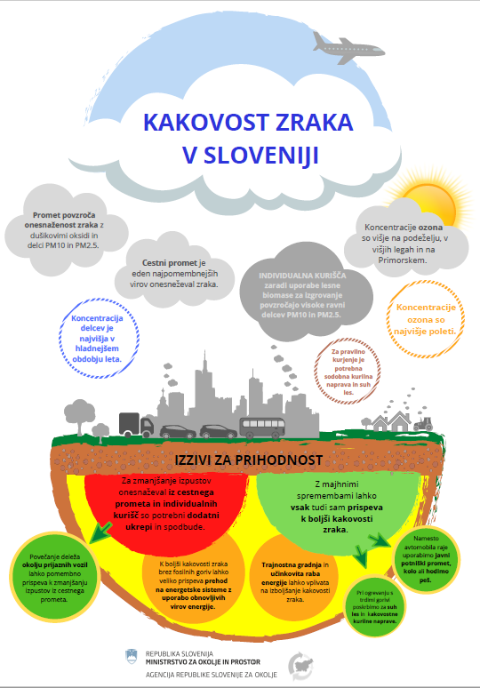

Ključne aktivnosti
Zrak ne pozna meja občin, regij, držav, … In tudi onesnažen zrak se giblje povsod. V ta namen je potrebno slediti cilju za zmanjšanje izpustov vseh onesnaževal v zrak, saj je to edini način za zvišanje kakovosti zraka, ki ga dihamo vsi. Kakšen zrak dihamo ni odvisno samo od izpustov ampak tudi od vremenskih pogojev. V zimskem obdobju se v slabo prevetrenih dolinah in kotlinah zaradi temperaturnega obrata, ki preprečuje redčenje onesnaženja, nabirajo večje količine onesnaževal, ki jih nato vdihavamo, vse to pa neugodno vpliva na naše zdravje. Na vremenske razmere seveda ne moremo vplivati, lahko pa vplivamo na izpuste. Kurjenje v zastarelih kurilnih napravah v gospodinjstvih je eden glavnih virov onesnaženja z delci v zimskem času. Posebej problematično je kurjenje z neustreznimi gorivi, kot so stari karton in papir, vlažen les, plastika, embalaža in drugi odpadki ter nepravilno kurjenje. Oboje vodi do slabega izgorevanja, kar se pokaže neposredno kot gost dim iz dimnika. Valeč dim se zadržuje v plitvi plasti nastajajočega temperaturnega obrata in se sčasoma razprši po celem naselju. Žal je tako, da lahko takšno stanje v mestu ali na vasi povzroči že en sam neozaveščen kurjač. K boljšemu zraku lahko prispevamo z zamenjavo zastarelih kurilnih naprav, uporabo ustreznega goriva in pravilnim kurjenjem. Izogibati se je potrebno tudi kurjenju na prostem in omejiti uporabo ognjemetov. Izpuste iz prometa lahko zmanjšamo, če namesto avtomobila uporabljamo skupni ali javni prevoz, k svojemu zdravju pa dodatno prispevamo, če se lahko na delo in po opravkih odpravimo peš ali s kolesom.
Zmanjšanje koncentracije delcev PM₁₀
Za zmanjšanje koncentracije delcev PM₁₀ je Vlada RS za obdobje 2013-2018 pripravila načrte za izboljšanje kakovosti zraka, ki so se nanašali na območja, kjer so bile presežene mejne vrednosti koncentracij PM₁₀. Namen načrtov je bil v najkrajšem možnem času zagotoviti skladnost z mejnimi vrednostmi za delce PM₁₀ in povečati investicije v gospodarstvu, ki pripomorejo k čistejšemu zraku. Odloki so se izvajali v obdobju od leta 2014 do leta 2019. Načrti za izboljšanje kakovosti zraka v Sloveniji so predvidevali naslednje tri skupine ukrepov:
- spodbujanje učinkovite rabe energije in obnovljivih virov energije (daljinsko ogrevanje, zamenjava kurilnih naprav, toplotna izolacija stavb, energetsko bolj učinkovite kurilne naprave ipd.);
- spodbujanje in prehod v trajnostno mobilnost (spodbujanje javnega potniškega prometa in nemotoriziranih oblik prometa, umirjanje prometa, zmanjševanje izpustov delcev zaradi soljenja in posipanja cest);
- druga področja (trajnostna potrošnja in proizvodnja, podpora raziskavam in inovacijam ter zmanjšanje okolju škodljivih subvencij in pravilna določitev cen).

Prioritetna področja iz načrtov so bila ogrevanje stavb, spodbujanje trajnostnega prometa, spodbujanje učinkovite rabe energije in obnovljivih virov energije (toplotne črpalke, kotli na lesno biomaso), zamenjava zunanjega stavbnega pohištva, toplotna izolacija fasad in streh, energijsko učinkovito prezračevanje ter celovita obnova starejših ustanov in stavb. Po podatkih Eko sklada je bilo tako v letu 2019 izplačanih kar za 15,56 milijonov EUR več naložb kot v letu 2014, ki jih lahko pripišemo izvajanju dodatnih ukrepov za izboljšanje zraka. Največ naložb je bilo v obdobju od 2014 do 2019 izvedenih za kotle na lesno biomaso, sledijo naložbe v toplotne črpalke. Pri tem je potrebno dodati, da so se kotli na leseno biomaso začeli uvajati od leta 2016 dalje.

Zmanjšanje izpustov onesnaževal v zrak
S ciljem zmanjšanja izpustov onesnaževal v zrak je Vlada RS v letu 2019 sprejela Operativni program nadzora nad onesnaževanjem zraka (OPNOZ), ki predvideva izvajanje ukrepov za doseganje ciljev Direktive (EU) 2016/2284 o zmanjšanju nacionalnih izpustov za nekatera onesnaževala zraka (direktiva NEC). Slovenija mora na podlagi nove NEC Direktive znatno zmanjšati svoje izpuste v zrak do leta 2030 v primerjavi z letom 2005 in sicer, izpuste SO₂ za 92 %, izpuste NO_{x} za 65 %, NMVOC za 53 %, NH₃ za 15 % ter PM_{2.5} za 60 %. Državam Evropska Komisija nalaga tudi obveznost priprave, sprejetja in izvajanja programa nadzora nad onesnaževanjem zraka. Ker je v času priprave OPNOZ potekala tudi priprava Nacionalnega energetskega in podnebnega načrta (NEPN), so ukrepi, ki jih obravnava OPNOZ usklajeni z ukrepi, ki jih predvideva NEPN in tudi Operativni program zmanjšanja emisij toplogrednih plinov do leta 2020 (OP-TGP-2020).
Z nadaljnjim izvajanjem širokega nabora ukrepov, ki so vključeni v programe za blaženje podnebnih sprememb ter sektorske programe, je realno pričakovati doseganje ciljev za NO_{x}, SO₂ in NH₃. Projekcije izpustov NOx kažejo na 66 odstotno zmanjšanje, z največjim zmanjšanjem v sektorju prometa, sledi proizvodnja električne energije in toplote. Izpusti SO₂ se bodo do leta 2030 predvidoma zmanjšali za 92 %. K zmanjšanju bo največ prispeval sektor proizvodnje električne energije in toplote. Za doseganje ciljnega zmanjšanja PM_{2.5} in NMVOC pa bodo potrebni še dodatni ukrepi. Po izračunih projekcij v zrak do leta 2030 se bodo izpusti NMVOC zmanjšali za 45 %, izpusti PM_{2.5} pa za 49 %, kar je 8 oziroma 11 odstotnih točk manj od cilja. Poleg cilja za leto 2030 je pri PM_{2.5} problematično tudi doseganje cilja leta 2020, ko bi morali biti izpusti glede na leto 2005 manjši za 25 %.
OPNOZ za znižanje izpustov PM_{2.5} predvideva tudi ukrepe, ki pomembno prispevajo k nižjim izpustom črnega ogljika. Kot so na primer:
- intenzivnejše spodbujanje zamenjave starih kurilnih naprav na lesno biomaso s sodobnimi napravami na lesno biomaso ali toplotnimi črpalkami – lokalni/državni načrt zamenjave starih kotlov na lesno biomaso;
- spodbujanje priključitev gospodinjstev na sisteme daljinskega ogrevanja in tudi izgradnja manjših sistemov;
- omejevanje prodaje neučinkovitih naprav na lesno biomaso,
- zelena območja v mestih, na katera je dovoljen vstop le z ničizpustnim vozilom;
- spodbude sprememb načina prevoza;
- izboljšanje evidentiranja izpustov iz vira Domača raba topil (2.D.3.a);
- zbiranje evidenc za vse kemikalije.

Evropski zeleni dogovor
Poleg že naštetih ukrepov, ki jih Slovenija izvaja skladno z zakonodajnimi zahtevami EU, velja omeniti tudi nedavno sprejet Evropski zeleni dogovor (EK, 2019). Ta se zavzema za pravičen prehod v nizkoogljično gospodarstvo, pri čemer je raba naravnih virov ločena od ekonomske rasti. Osrednji del dogovora je tudi sprejet Akcijski načrt EU - Naproti ničelnemu onesnaževanju zraka, vode in tal (EK, 2021). Za dosego ciljev tega načrta bo Komisija preverila veljavno zakonodajo o kakovosti zraka in predlagala okrepitev določb o spremljanju, modeliranje in o načrtih za kakovost zraka, predvsem v pomoč lokalnim oblastem za dosego čistejšega zraka. Cilj Komisije je tudi revizija standardov kakovosti zraka in uskladitev obstoječih okoljskih ciljev s priporočili Svetovne zdravstvene organizacije (WHO) za varovanje zdravja ljudi.

Zaključek in priporočila
Trend onesnaženosti zraka z delci v zadnjih letih kaže na znižanje ravni onesnaževal. Podrobnejša analiza razkrije, da interpretacija onesnaženosti zraka z delci ni tako enostavna. Če se osredotočimo na posamezne zimske epizode, ki so bile meteorološko ugodne za akumulacijo onesnaževal, ugotovimo, da se ravni delcev v zadnjem obdobju niso zmanjševale. Je pa bilo v letu 2019 tovrstnih epizod manj kot na primer v letu 2017. Vzrok za boljšo kakovost zraka je bil torej predvsem v ugodnejših vremenskih pogojih, ki so bila zadnja leta naklonjena temu, da se je onesnaženje učinkoviteje redčilo. Pri vrednotenju učinkovitosti izvajanja ukrepov za izboljšanje kakovosti zraka moramo biti torej previdni, saj lokalni izpusti kljub navideznem izboljšanju kakovosti zraka še vedno ostajajo na visoki ravni.
Raven onesnaženosti zraka z ozonom je v zadnjih letih nad ciljno vrednostjo za varovanje zdravja ljudi na merilnih mestih mestnega in podeželskega ozadja, dolgoročni cilji pa so preseženi skoraj na vseh merilnih mestih. Ozon je regionalno onesnaževalo, ima vpliv na širše območje in problema visokih ravni ozona ni mogoče reševati lokalno. Tako na primer v Sloveniji beležimo najvišje ravni ozona na območju Primorske zaradi ugodnejšega vremena in prenosa ozona in njegovih predhodnikov iz severne Italije. Ljudem v poletnih mesecih, ko so vrednosti ozona najvišje, priporočamo, da spremljajo modelske napovedi ter ravni ozona na merilnih mestih po Sloveniji in v primeru, ko je presežena opozorilna ali alarmna vrednosti sledijo priporočilom navedenim v izdanem opozorilu.
Za področje izpustov v zrak iz OPNOZ izhaja, da bo potrebno za doseganje ciljev PM_{2.5} in NMVOC do leta 2030 dosledno izvajati že obstoječe ukrepe (ki so že predvideni in vključeni v programe za blaženje podnebnih sprememb ter v sektorske programe) ter uvesti tudi dodatne. Za doseganje ciljnega zmanjšanja NMVOC (ki je tudi predhodnik ozona) bodo potrebni dodatni ukrepi na področju rabe topil, pri PM_{2.5} pa na področju izpustov iz malih kurišč. Predlagani ukrepi se za delce PM_{2.5} smiselno dopolnjujejo z ugotovitvami, ki izhajajo iz rednih meritev onesnaženosti zraka v okviru merilne mreže ARSO.

Seznam uporabljenih kazalcev
ZR10 Izpusti predhodnikov ozona
ZR14 Projekcije izpustov onesnaževal zraka
ZR15 Izpusti delcev v zrak
PR08 Izpusti onesnaževal zraka iz prometa
ZR06 Onesnaženost zraka z dušikovim dioksidom
ZR07 Onesnaženost zraka z ozonom
ZR08 Onesnaženost zraka z delci PM₁₀ in PM_{2.5}

Seznam uporabljenih kratic

ARSO Agencija Republike Slovenije za okolje
CH₄ metan
CO ogljikov monoksid
CO₂ ogljikov dioksid
DMKZ Zbirka podatkov avtomatskih meritev državne mreže za spremljanje kakovosti zraka
EEA Evropska agencija za okolje, angl. European Environment Agency
EIS ekološko informacijski sistem
EU-28 Evropska unija, 28 članic
IJS Institut »Jožef Stefan«
CLRTAP Konvencija o onesnaževanju zraka na velike razdalje preko meja, angl. Convention on long-range transboundary air pollution
MO mestna občina
NH₃ amonijak
NEC Direktiva (EU) 2016/2284 o zmanjšanju nacionalnih emisij za nekatera onesnaževala zraka
NEPN Celoviti nacionalni energetski in podnebni načrt
NMVOC nemetanske hlapne spojine
NO₂ dušikov dioksid
NO_{x} dušikovi oksidi
OPNOZ Operativni program nadzora nad onesnaževanjem zraka
OP-TGP Operativni program ukrepov zmanjšanja emisij toplogrednih plinov do leta 2020
PM delci, angl. Particulate Matter
PM₁₀ delci z aerodinamičnim premerom manj kot 10 mikrometrov
PM_{2.5} drobni delci z aerodinamičnim premerom 2,5 mikrometra ali manj
RS Republika Slovenija
SO₂ žveplov dioksid
TE termoelektrarna
TE-TO termoelektrarna - toplarna
TSP (angl. Total Suspended Particles) vsi prašni delci

Viri in literatura
- Direktiva (EU) 2016/2284 Evropskega parlamenta in Sveta z dne 14. decembra 2016 o zmanjšanju nacionalnih emisij za nekatera onesnaževala zraka. Ur. l. EU, L 344/1, 17.12.2016. Povzeto po: https://eur-lex.europa.eu/legal-content/SL/TXT/?uri=CELEX%3A32016L2284 (4.8.2021).
- EC, 2018b. Report from the Commission to the European Parliament, the Council, the European Economic and Social Committee and the Committee of the Regions — The first Clean Air Outlook (COM(2018)446 final).
- EEA, 2018a. Electric vehicles from life cycle and circular economy perspectives, TERM 2018: Transport and Environment Reporting Mechanism (TERM) report, EEA Report No 13/2018, European Environment Agency.
- EEA, 2020. Air quality report in Europe 2020. EEA Report 09/2020. Copenhagen: European Environment Agency.
- EK, 2019. SPOROČILO KOMISIJE EVROPSKEMU PARLAMENTU, EVROPSKEMU SVETU, SVETU, EVROPSKEMU EKONOMSKO-SOCIALNEMU ODBORU IN ODBORU REGIJ. Evropski zeleni dogovor. COM(2019) 640 final. Bruselj, 11.12.2019. Povzeto po: https://eur-lex.europa.eu/legal-content/SL/TXT/PDF/?uri=CELEX:52019DC0640&from=EN.
- EK, 2021. Pot do zdravega planeta za vse Akcijski načrt EU: Naproti ničelnemu onesnaževanju zraka, vode in tal. SPOROČILO KOMISIJE EVROPSKEMU PARLAMENTU, SVETU, EVROPSKEMU EKONOMSKO-SOCIALNEMU ODBORU IN ODBORU REGIJ. {SWD(2021) 140 final} - {SWD(2021) 141 final}. Brusej, 12.5.2021. Povzeto po: https://eur-lex.europa.eu/resource.html?uri=cellar:a1c34a56-b314-11eb-8aca-01aa75ed71a1.0015.02/DOC_1&format=PDF.
- EU, 2019. Regulation (EU) 2019/631 of the European Parliament and of the Council of 17 April 2019 setting CO2 emission performance standards for new passenger cars and for new light commercial vehicles, and repealing Regulations (EC) No 443/2009 and (EU) No 510/2011 (OJ L 111, 25.4.2019, pp. 13-53).
- NEPN. Celoviti nacionalni energetski in podnebni načrt (NEPN). Številka: 35400-18/2019/22
z dne 28. 2. 2020. Ljubljana: Vlada RS. Povzeto po: https://www.energetika-portal.si/fileadmin/dokumenti/publikacije/nepn/dokumenti/nepn_5.0_final_feb-2020.pdf (4.8.2021).
- OP TGP. Operativni program ukrepov zmanjšanja emisij toplogrednih plinov do leta 2020. Ljubljana: Ministrstvo za okolje in prostor, december 2014. Povzeto po: https://www.gov.si/assets/ministrstva/MOP/Dokumenti/Podnebne-spremembe/optgp2020.pdf (4.8.2021).
- OPNOZ. Operativni program nadzora nad onesnaževanjem zraka (OPNOZ). Številka: 35405-3/2019/4 z dne 10. 10. 2019. Ljubljana, Ministrstvo za okolje in prostor. Povzeto po: https://www.gov.si/teme/emisije-onesnazeval-zraka/ (4.8.2021).
- PR08 – Izpusti onesnaževal zraka iz prometa, 2020. Agencija RS za okolje, 2020. Kazalci okolja. Dostopno na: http://kazalci.arso.gov.si/sl/content/izpusti-onesnazeval-zraka-iz-prometa-7.
- ZR06 – Onesnaženost zraka z dušikovim dioksidom, 2021. Agencija RS za okolje, 2021. Kazalci okolja. Dostopno na: http://kazalci.arso.gov.si/sl/content/onesnazenost-zraka-z-dusikovim-dioksidom-4.
- ZR07 – Onesnaženost zraka z ozonom, 2021. Agencija RS za okolje, 2021. Kazalci okolja. Dostopno na: http://kazalci.arso.gov.si/sl/content/onesnazenost-zraka-z-ozonom.
- ZR08 – Onesnaženost zraka z delci PM₁₀ in PM_{2.5}, 2020. Agencija RS za okolje, 2020. Kazalci okolja. Dostopno na: http://kazalci.arso.gov.si/sl/content/onesnazenost-zraka-z-delci-pm10-pm25-7.
- ZR10 – Izpusti predhodnikov ozona, 2020. Agencija RS za okolje, 2020. Kazalci okolja. Dostopno na: http://kazalci.arso.gov.si/sl/content/izpusti-predhodnikov-ozona-10.
- ZR14 – Projekcije izpustov onesnaževal zraka, 2021. Agencija RS za okolje, 2021. Kazalci okolja. Dostopno na: http://kazalci.arso.gov.si/sl/content/projekcije-izpustov-onesnazeval-zraka-0.
- ZR15 – Izpusti delcev v zrak, 2020. Agencija RS za okolje, 2020. Kazalci okolja. Dostopno na: http://kazalci.arso.gov.si/sl/content/izpusti-delcev-v-zrak-6.
- Tla in površje

Uvod
Stanje, vplivi in odzivi okolja se prikazujejo s spremljanjem pokrovnosti in rabe tal. O pokrovnosti govorimo, ko preučujemo fizični, vidni del površja, kot je vegetacija, voda, pozidana območja. Izraz raba tal uporabljamo za opis človekove rabe zemljišč za gospodarske in druge dejavnosti, ki se odvijajo na določenem območju npr. kmetijstvo, bivanje, industrija, rudarjenje, rekreativne dejavnosti.
Spremembe pokrovnosti in rabe tal na različnih ravneh imajo pomembne učinke na druge okoljske elemente: vplivajo na spremenjen hidrološki režim z vplivom na odtekanje in zadrževanje voda ter spiranje snovi; spreminjajo razporeditev in obseg habitatov in pripadajočih rastlinskih in živalskih vrst; vplivajo na izmenjavo snovi in energije med tlemi in ozračjem ter imajo tako vpliv tudi na vreme in podnebje idr. (EPA, 2021).
Tla so bistven, kompleksen, večnamenski in živ ekosistem, ki je ključnega okoljskega ter družbeno-gospodarskega pomena (Resolucija, 2021). So del zemeljske skorje med površino in kamninsko podlago. Sestavljena so iz mineralne in organske snovi, vode, zraka ter živih organizmov (ZVO-1). Struktura in lastnosti tal so rezultat njihovega nastajanja, geomorfoloških in geoloških procesov, ki so trajali tisočletja. Tla se zato uvrščajo med neobnovljive vire. Nastajanje tal v Evropi upada (Resolucija, 2021). Zaradi različnih lastnosti kamnin ter različne intenzivnosti delovanja pedogenetskih procesov nastajajo različni tipi tal. Fizikalne in kemijske lastnosti posameznih tipov tal določajo njihovo vrsto rabe (Vrščaj, 2017). Od posamezne vrste rabe tal, njihovih lastnosti in kakovosti je odvisno v kolikšni meri in katere funkcije ter ekosistemske storitve zagotavljajo.
Funkcije tal so njihova vloga v kopenskih ekosistemih. So procesi, ki jih omogočajo in storitve, ki jih opravljajo (Vrščaj, 2017). Ekosistemske storitve so koristi, ki jih zagotavljajo ekosistemi. Za tla velja, da:
- so temelj za oskrbo s hrano, krmo, biomaso in surovinami;
- prepuščajo in prečiščujejo padavine in s tem napajajo podzemne vode;
- zadržujejo, filtrirajo in nevtralizirajo onesnaževala;
- pripomorejo k uravnavanju škodljivcev in prenašanju bolezni;
- v organsko snov v tleh vežejo atmosferski ogljik;
- so ponor toplogrednih plinov in omogočajo kroženje ogljika;
- sodelujejo v procesih kroženja hranil in pripomorejo k omilitvi poplav;
- so osnova za različnost kopenskih ekosistemov in biotske pestrosti;
- omogočajo življenjski prostor ljudem in drugim organizmom;
- so vir nekaterih zdravil in genskih virov;
- so oblikovalec krajine, arhiv naravne in kulturne dediščine;
- so temelj za vrsto človekovih dejavnosti, zadovoljevanja njegovih življenjskih in kulturnih potreb.

V kopenskih ekosistemih imajo tla bistveno večjo vlogo, kot je bilo to prepoznano doslej, zato jih je treba zaščititi, varovati, obnoviti in z njimi trajnostno upravljati tako, da se ohranjajo njihova različnost, kakovost, večnamenskost ter sposobnost zagotavljanja njihovih funkcij in ekosistemskih storitev (ReNPVO20-30, 2020). Preprečevanje vsakršnih poškodb slojev tal (npr. erozija, uničevanje, degradacija, zbijanje) in onesnaženja tal je stroškovno učinkovitejše od poskusov za obnovitev njihovih funkcij (Resolucija, 2021).
Ustrezno upravljanje rabe prostora in zagotavljanje kakovosti tal je zato eden ključnih dejavnikov pri zagotavljanju dobrega stanja okolja, saj ima neposreden vpliv na biotsko raznovrstnost, podnebne spremembe, kakovost zraka ter vodni režim in kakovost voda.

Stanje in trendi

Človek lahko s svojimi dejavnostmi negativno vpliva na površje in tla, denimo s slabim upravljanjem in spremembo rabe zemljišč, z netrajnostnimi kmetijskimi in gozdnimi praksami, onesnaževanjem, pozidavo tal, s širjenjem urbanih območij, z zmanjševanjem biotske raznovrstnosti. K temu pogosto prispevajo tudi drugi dejavniki, kar zmanjšuje zmogljivosti tal za zagotavljanje ekosistemskih storitev za celotno družbo (Resolucija, 2021).
Površje
Več kot polovico kopnega ozemlja Slovenije pokrivajo gozdovi (56 %, skupaj z grmičastim gozdom 58 %), naravni travniki, malo ali neporasle površine predstavljajo 3 %. Dobra tretjina (34 %) površja je namenjenega pretežno kmetijstvu, dobre 3,5 % je umetnih površin, manj kot 1 % pa pripada vodam. Tako sliko pokrovnosti in rabe tal daje interpretacija satelitskih posnetkov, zajetih leta 2018, po metodologiji CORINE Land Cover (TP01, EEA, 1995). Z enako metodologijo je bilo obravnavano tudi stanje v preteklih letih, zato je mogoče spremljanje sprememb. Zaznane spremembe pokrovnosti na območju Slovenije v obdobju med 1996 in 2018 so merile skupaj 15.832 ha. V obdobju med 2012 in 2018 so bile spremembe zaznane na 0,44 % površja, kar je več kot v preteklih šestletnih obdobjih. V največji meri so bile posledice žledoloma leta 2014, ki je poškodoval obsežne površine gozda na širšem območju notranjske, v severnoprimorski regiji in na ilirskobistriškem območju. Zaznana je tudi povečana površina vodnih zemljišč, najbolj zaradi izgradnje hidroelektrarn na spodnji Savi (TP01).
Za območje Slovenije je značilno pestro prepletanje gozdnih, kmetijskih in pozidanih zemljišč. Kategoriji zemljišč, označeni kot »Kmetijske površine drobnoposestne strukture« in »Pretežno kmetijske površine z večjimi območji naravne vegetacije« obsegata 13 % in 9 % površja, torej skupno več kot petino celotne površine Slovenije. Drobitev kmetijskih površin z vidika gospodarnosti kmetijske pridelave običajno sicer ni zaželena, saj so stroški pridelave na večjih, sklenjenih površinah manjši, a hkrati pestrost krajinskih vzorcev in prepletanje različnih rab omogoča večjo biotsko raznovrstnost ter predstavlja naravno-kulturno dediščino in identitetno podobo slovenske pokrajine. Kmetijske površine za intenzivnejšo rabo, kot so njive, vinogradi in nasadi, obsegajo 7 % površine Slovenije in se rahlo zmanjšujejo (TP01).
Na stanje tal najbolj vpliva razširitev umetnih površin. Med letoma 1996 in 2018 se je skupna površina umetnih zemljišč v Sloveniji povečala, najbolj površine namenjene industriji in trgovini. Postopno se povečuje tudi površina, namenjena bivanju. Na približno dveh tretjinah novih umetnih površin je bil v preteklosti gozd, na preostali tretjini pa kmetijske površine. Po interpretaciji pokrovnosti z metodologijo CORINE Land Cover je bilo v Sloveniji leta 2018 71.360 ha umetnih površin (EEA, 2021).

Slika 20: Vrste in struktura umetnih površin v Sloveniji
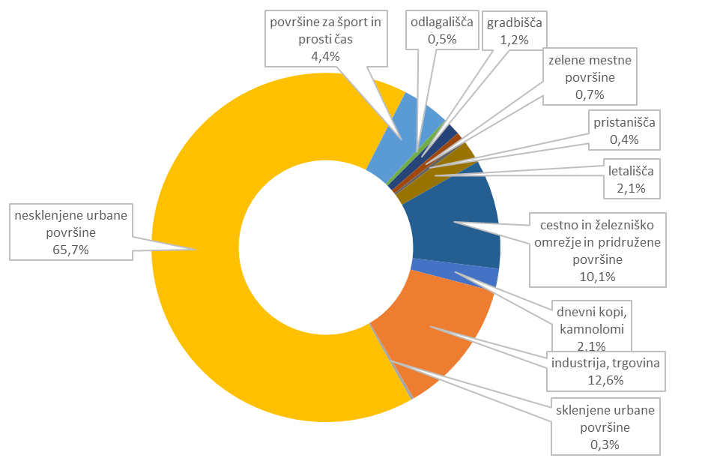
Vir: EEA, 2021

Zaradi drugačne metodologije, druge evidence pozidanih zemljišč kažejo nekoliko drugačne skupne površine. V Evidenci dejanske rabe kmetijskih in gozdnih zemljišč za leto 2020 je podatek, da pozidana zemljišča obsegajo 113.649 ha, kar je 5,6 % kopne površine Slovenije. Tudi ta evidenca kaže postopno povečevanje pozidanosti na račun kmetijskih in gozdnih zemljišč (TP03).
Čeprav območja pozidave (TP03) ali povečevanja umetnih površin (EEA, 2021) niso obsežna v primerjavi s spremembami v nekaterih drugih evropskih državah (EEA, 2021), posebno obremenitev okolja predstavlja veliko število manjših posegov ter zgoščevanje posegov na območjih obrečnih ravnic in dnu dolin. To so območja, ki niso privlačna samo za razvoj infrastrukture in urbanih površin, temveč so tudi območja s kakovostnimi kmetijskimi zemljišči, ki so hkrati poplavno bolj ogrožena.
Posebna kategorija umetnih površin so funkcionalno razvrednotena območja – to so (pretežno) opuščena območja z vidnim vplivom predhodne rabe in zmanjšano uporabno vrednostjo. Razvrednoteno območje lahko po funkcionalnih, fizičnih, okoljskih, socialnih idr. merilih izkazuje različne vrste in stopnje razvrednotenja. V primerjavi s predhodnim popisom v letu 2017 je v letu 2020 zaznan rahel porast števila in skupne površine funkcionalno razvrednotenih območij. Evidentiranih je bilo 1.132 območij v skupni površini 3.695 ha, njihovo število se je povečalo za 51, skupna površina za 273 ha. Evidentirani so tudi pozitivni trendi v smeri oživljanja območij, saj je nova dejavnost zaživela na 108 lokacijah, na 292 območjih pa je v zadnjih letih prišlo do večjih sprememb. Marsikje so se pričeli postopki sanacije in ponovne oživitve dejavnosti, ponekod pa se je fizično stanje in degradiranost območja poslabšala. Najobsežnejša so območja, opuščena po prenehanju industrijskih dejavnosti, infrastrukture in pridobivanja mineralnih surovin (TP02).

Slika 21: Pokrovnost in raba tal v Sloveniji - CORINE Land Cover 2018
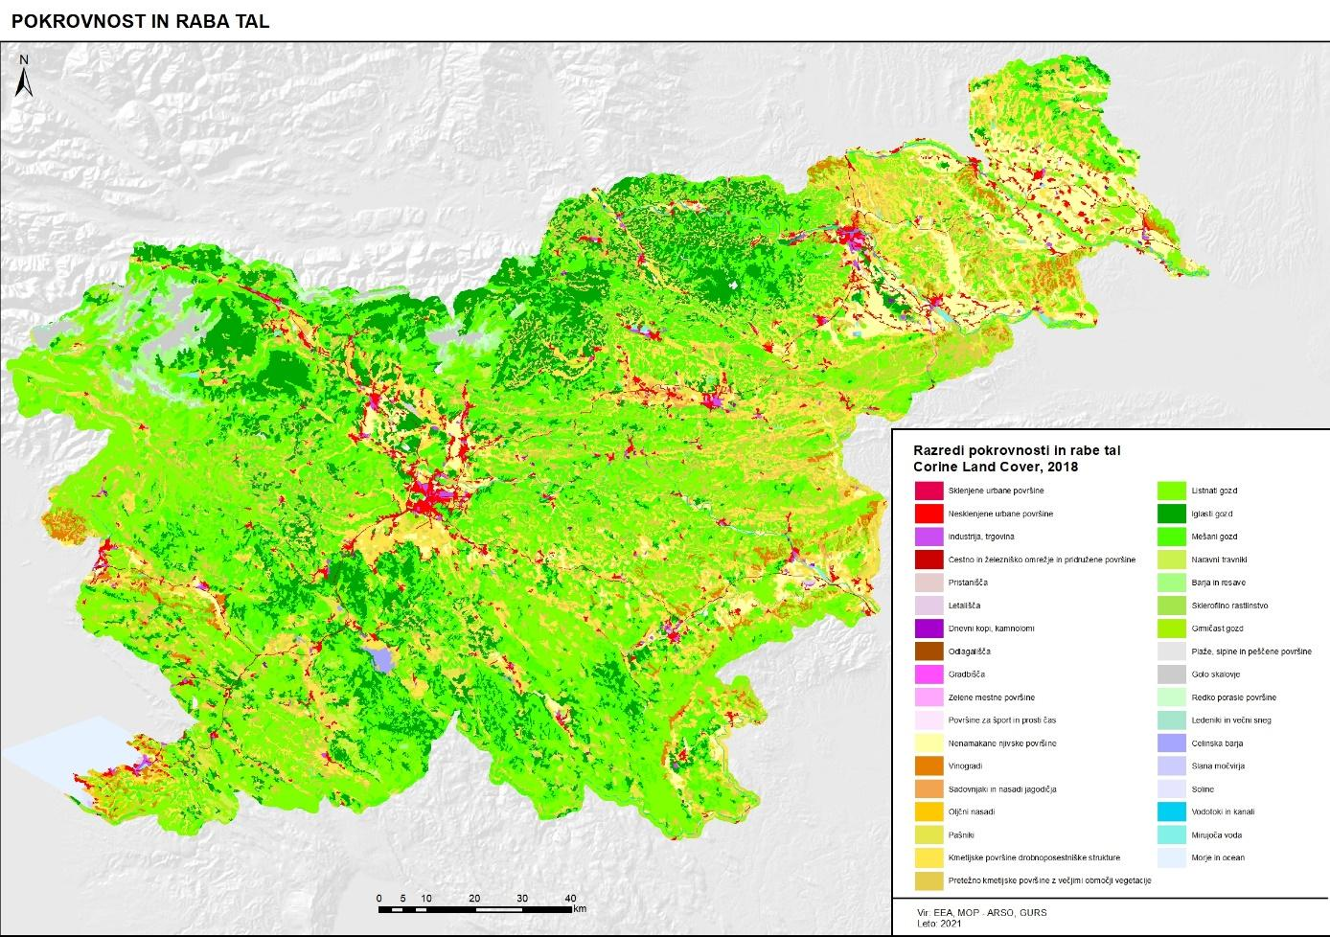
Viri: EEA, ARSO, 2020

Tla
Stanje tal je hkrati odraz naravnih procesov in človekovih dejavnosti. Izpostavljena so degradacijskim procesom, zaradi katerih se jim poslabšajo fizikalne, kemične ali biološke lastnosti (Suhadolc in sod., 2010) in zaradi katerih delno ali v celoti izgubijo sposobnost zagotavljanja ekosistemskih funkcij in storitev. Degradacija tal zaostruje tudi posledice naravnih nesreč, podnebnih sprememb in prispeva k socialnim problemom in migracijam. Vpliva na preskrbo z vodo in na prehransko varnost (FAO, 2015). Ključne dejavnosti oziroma gonilne sile, ki lahko povzročijo degradacijske procese tal in pogosto tudi nepovratno uničenje tal, so (MOP, 2017 in FAO, 2015):
- industrija/predelovalne dejavnosti, ki jih povezujemo z izgubo tal zaradi gradnje stavb in objektov, utrjevanjem/zbijanjem tal, prekrivanjem tal z nepropustnimi materiali, onesnaževanjem tal z anorganskimi in organskimi snovmi, ki se uporabljajo ali proizvajajo v delovnih procesih;
- promet, ki ga povezujemo z gradnjo objektov, prekrivanjem tal z nepropustnimi materiali (npr.: asfalt), utrjevanjem/zbijanjem tal, onesnaževanjem tal zaradi nesreč in onesnaževal v izpušnih plinih prevoznih sredstev oziroma obrabe delov vozil (npr. pnevmatike, zavore);
- energetika/rudarstvo, ki ga zaradi pridobivanja in predelave rudnin povezujemo z izgubljanjem tal in njihovim onesnaževanjem ter utrjevanjem/zbijanjem tal;
- gradbeništvo, ki ga povezujemo z izgubo tal zaradi gradnje stavb in objektov, utrjevanjem/zbijanjem tal, prekrivanjem tal z nepropustnimi materiali, onesnaževanjem tal;
- kmetijstvo, ki ga povezujemo z zmanjšanjem organske snovi v tleh, zasoljevanjem, zbijanjem tal in erozijo tal kot posledicami nepravilne kmetijske prakse, onesnaževanja z gnojili in fitofarmacevtskimi sredstvi,
- nepravilno ravnanje z odpadki;
- krčenje gozdov;
- rast prebivalstva;
- širjenje mest;
- podnebne spremembe in
- netrajnostne prakse upravljanja s tlemi.

Med degradacijske procese tal ali grožnje tlom med drugim uvrščamo (EK, 2006 in FAO, 2015):
- erozijo;
- zmanjšanje količine organskih snovi;
- onesnaženje;
- pozidavo oziroma prekrivanje z nepropustnimi materiali;
- zbijanje tal;
- zmanjšanje biološke raznovrstnosti;
- zakisljevanje,
- zasoljevanje;
- dezertifikacijo;
- neravnovesje hranil;
- poplave in
- zemeljske usade.

Erozija tal (vodna, vetrna, erozija obdelave tal) je naraven pojav ter je proces sproščanja in odnašanja tal, ki nastaja lokalno. Odvisna je od reliefa, vegetacije, vrste tal in podnebnih značilnosti. Zaradi delovanja človeka je lahko proces erozije močno pospešen. Opazovanja na terenu v Sloveniji in izračuni modelov kažejo, da so najvišje stopnje erozije prisotne v trajnih nasadih, od tega največ v oljčnikih in vinogradih. Bistveno manjša je erozija na njivskih zemljiščih in travnikih. Povprečna letna erozija na območju Slovenije je ocenjena na 3,68 t/ha. Za 82,9 % slovenskega ozemlja z nagibom < 50 % na pobočjih in na ravninah pa je ocenjena na 3,13 t/ha. K relativno nizki oceni izdatnosti erozije celotne Slovenije prispeva zelo velik delež gozdov. RUSLE-SI (Revised Universal Soil Loss Equation) metoda, na kateri temelji ocena, ne zajema vetrne erozije, ki se pojavlja vse pogosteje. Znana je erozija zimske burje v Vipavski dolini in zaznani so pogostejši pojavi tudi v Prekmurju (Vrščaj in sod., 2020 in POS, 2017). Dolgoročna posledica erozije je lahko tudi izguba obdelovalnih površin. Erozija vpliva na 25 % evropskih kmetijskih zemljišč in se je med letoma 2000 in 2010 povečala za približno 20 %. Ocenjeno je, da se v EU zaradi erozije tal vsako leto izgubi za 1,25 milijarde EUR kmetijske proizvodnje (Resolucija, 2021).
V pretežnem delu Slovenije so kmetijska tla primerno oskrbljena z organsko snovjo (ReNPVO20-30, 2020). Izjema je SV del Slovenije, kjer je zaznano tveganje za zmanjševanje količine organske snovi v tleh (POS, 2017). V Evropi se zaloge ogljika v ornih tleh zmanjšujejo in EU nezadržno izgublja svoja mokrišča in šotišča. Obdelana tla so na svetovni ravni izgubila od 50 do 70 % prvotnih zalog ogljika (Resolucija, 2021).
Biotska raznovrstnost tal je osnova za ključne ekološke procese, vendar pa so podatki o biotski raznovrstnosti tal v Sloveniji zelo skopi. Na evropskih kmetijskih območjih se biotska raznovrstnost tal zmanjšuje (Resolucija, 2021).
Dezertifikacija je predvsem posledica človekovih dejavnosti in podnebnih sprememb. Nastane zaradi izredne ranljivosti ekosistema na aridnih (sušnih) območjih zaradi prekomernega izkoriščanja in neprimerne rabe zemljišč. Revščina, politična nestabilnost, krčenje gozdov, čezmerna paša in slabe namakalne prakse so dejavniki, ki imajo škodljiv vpliv na proizvodno sposobnost zemljišč (Konvencija ZN, 2019).
O onesnaženju tal govorimo takrat, ko se v njih pojavijo snovi, ki v količini ali obliki niso značilne za tla in jih tla ne morejo več nevtralizirati. Nevarne snovi zato lahko prehajajo v rastline ali podzemno vodo, s tem pa vstopajo v prehransko verigo človeka in živali (Eržen, in sod., 2010). Resen problem nastane, če so onesnaževalom v tleh izpostavljeni ljudje oziroma onesnaževala prehajajo v druge dele okolja. Negativni vplivi in učinki na človeka so odvisni od načina vnosa onesnaževala iz tal. V človeka lahko prehajajo z zaužitjem tal, hrane, pitne vode in prek dihal ali kože. Ključnega pomena je tudi, ali gre za otroke ali odrasle, ženske ali moške, ljudi z oslabljenim imunskim sistemom, kje oziroma koliko časa je bil človek v stiku z onesnaževali v tleh, kakšna je telesna teža in starost človeka ter lastnosti onesnaževala.
Tla in organizmi v tleh so močno izpostavljeni mešanici kemikalij, med njimi obstojnim in bioakumulativnim kemikalijam, ostankom pesticidov, ogljikovodikom, kovinam, topilom in njihovim mešanicam. To lahko vodi v visoko tveganje kronične strupenosti, ki lahko spremeni biotsko raznovrstnost, ovira obnovo in poškoduje ekosistemske funkcije (Resolucija, 2021) ter ogroža zdravje ljudi.
V okviru Raziskav onesnaženosti tal Slovenije (v nadaljevanju: ROTS) in vzpostavitve monitoringa kakovosti tal je bilo v obdobju od leta 1999 do leta 2019 odvzetih 366 površinskih vzorcev tal, v katerih so se določale vsebnosti anorganskih in organskih onesnaževal. Vrednotenje analiznih rezultatov vsebnosti onesnaževal se je izvedlo na podlagi primerjave z vrednostmi, ki izhajajo iz uredbe o mejnih, opozorilnih in kritičnih imisijskih vrednostnih nevarnih snovi v tleh (v nadaljevanju: uredba) (TP04).
Odstotek števila vzorcev tal, v katerih so bile vsebnosti manjše od mejnih vrednosti , je bil najnižji za kadmij (71 %) in najvišji za molibden (98 %). Med mejno in opozorilno vrednostjo so bile najpogosteje vsebnosti kobalta (20 %), kadmija (19 %) in arzena (11 %). Med opozorilno in kritično vrednostjo so bile najpogosteje vsebnosti niklja (13 %), kadmija (9 %) in svinca (6 %). Kritično vrednost so presegle vsebnosti svinca (1,1 %), cinka (0,8 %), živega srebra (0,6 %), niklja (0,3 %) in arzena (0,2 %)(TP04).
Slika 22: Odstotek mejnih, opozorilnih in kritičnih vrednosti anorganskih nevarnih snovi v zgornjem sloju tal od leta 1999 do 2019
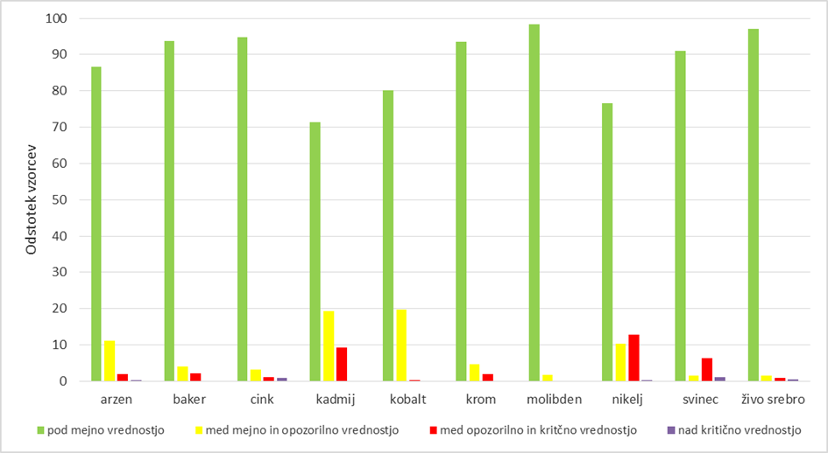
Vir: ARSO, Kazalci okolja v Sloveniji. Povzeto po kazalcu TP04 – Onesnaževala v tleh, 2021.

Slika 23: Onesnaženost tal v letih 1999-2019 z vsaj enim anorganskim onesnaževalom (As, Cd, Cr, Cu, Hg, Pb, Zn, Hg, Mo, Ni)
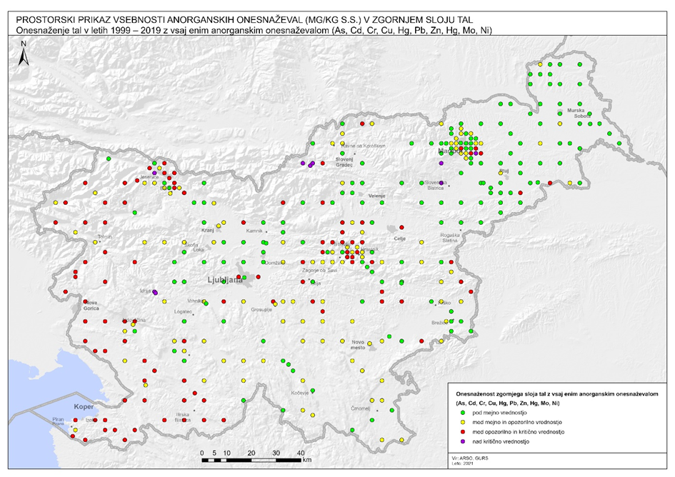
Vir: ARSO, Kazalci okolja v Sloveniji. Povzeto po kazalcu TP04 – Onesnaževala v tleh, 2021.

Glede onesnaženosti tal z anorganskimi onesnaževali izstopajo nekateri deli SZ, JZ in Z Slovenije ter območja, kjer se oziroma se je v preteklosti izvajala industrijska dejavnost. Najbolj so onesnažena območja Jesenic, Idrije, Celjske kotline in Zgornje Mežiške doline, kjer se oziroma se je v preteklosti izvajala rudniško – topilniška ali metalurška dejavnost. V primeru niklja in kroma je bilo ugotovljeno, da so vsebnosti povečane predvsem na območjih, kjer prevladuje flišna kamninska osnova (Koprsko in Goriško) (TP04).
Na 20 vzorčnih mestih je bilo vzorčenje ponovljeno v povprečju po skoraj 10 letih. Iz rezultatov ponovnih vzorčenj izhaja, da se vsebnosti v tleh niso bistveno spremenile. Manjše razlike med vsebnostmi so lahko posledica naravne heterogenosti in merilne negotovosti povezane z vzorčenjem in kemijskimi analizami. Vzorčna mesta, kjer je bilo vzorčenje ponovljeno, predstavljajo začetek sistematičnega spremljanja stanja tal in s tem začetek monitoringa kakovosti tal v Sloveniji (TP04).
Slika 24: Onesnaženost tal z vsaj enim anorganskim onesnaževalom (As, Cd, Cr, Cu, Hg, Pb, Zn, Hg, Mo, Ni) na vzorčnih mestih ponovnega vzorčenja glede na opozorilne vrednosti
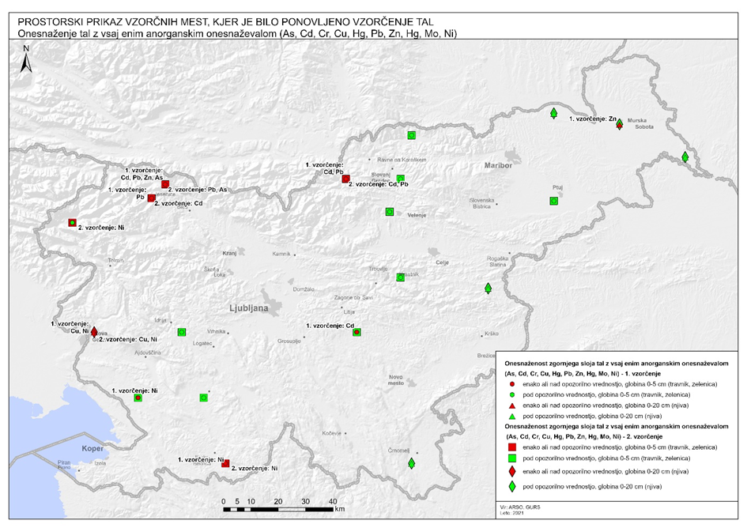
Vir: ARSO, Kazalci okolja v Sloveniji. Povzeto po kazalcu TP04 – Onesnaževala v tleh, 2021.

Večinoma so organska onesnaževala umetno sintetizirana. Vsaka prisotnost v tleh pomeni človekovo dejavnost v okolju. Izjemo predstavljajo nekatere spojine iz skupine PAH, ki v manjših količinah v tleh nastajajo tudi kot posledica naravnih procesov razgradnje organske snovi. Analizirane organske spojine se pretežno uporabljajo v kmetijstvu (Zupan in sod., 2008). Opozorilne in kritične vrednosti iz uredbe za organska onesnaževala niso bile presežene v nobenem vzorcu tal. Prav tako niso bile presežene mejne vrednosti iz uredbe za PCB, heksaklorocikloheksanove (HCH) spojine in drine. Mejne vrednosti iz uredbe so bile presežene za insekticide (spojin DDT/DDD/DDE) in PAH ter za herbicida atrazin in simazin. Presežene so bile na 19 vzorčnih mestih, kar predstavlja 5 % vseh vzorcev tal (TP04).
V Sloveniji je registriranih 378 območij, na katerih so se izvajale ali se izvajajo dejavnosti, ki bi lahko bile vir onesnaževanja. V Evropski uniji je ocenjeno, da so se dejavnosti, ki bi lahko bile vir onesnaževanja, izvajale ali se še izvajajo na približno 2,8 milijona območjih. Na ravni EU je bilo 650.000 teh območij registriranih v nacionalnih ali regionalnih popisih. 65.500 onesnaženih območij je bilo že saniranih (EK, 2019).
Slika 25: Onesnaženost tal v letih 1999-2019 z vsaj enim organskim onesnaževalom (HCH spojine, drini, DDT/DDD/DDE, PCB, PAH, atrazin, simazin)
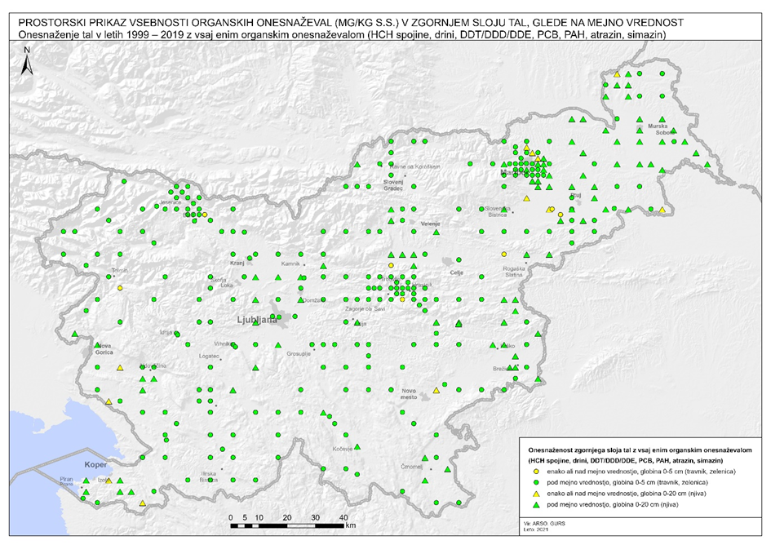
Vir: ARSO, Kazalci okolja v Sloveniji. Povzeto po kazalcu TP04 – Onesnaževala v tleh, 2021.

Tabela 5: Tabela s trendi, ki temeljijo na Kazalcih okolja v Sloveniji
Šifra kazalca | Ime kazalca | DPSIR | Trend
TP03 | Pozidava | P
TP01 | Pokrovnost in raba tal | S
TP04 | Onesnaževala v tleh (ARSO) | S
TP02 | Funkcionalno razvrednotena območja | I
Vir: ARSO, Kazalci okolja v Sloveniji, 2021
Legenda:
 | Dobro stanje |  | Neopredeljeno stanje |  | Slabo stanje
Tabela 6: Tabela s ključnimi sporočili, ki temeljijo na Kazalcih okolja v Sloveniji
Gonilne sile / Obremenitve | V Sloveniji se še naprej povečuje obseg pozidanih površin, ki v strukturi rabe tal leta 2019 predstavljajo 5,6 %. Pozidana območja so se v tem obdobju prednostno širila na travinje (47 %), gozd (21 %) in trajne nasade (13 %), v obdobju 2012–2019 pa se je skupen obseg pozidanih površin povečal za 3.966 ha. Obstoječi podatkovni viri še ne omogočajo ovrednotenja dejanske izgube zemljišč za potrebe pozidave.  Ključne dejavnosti in gonilne sile, ki lahko povzročijo degradacijske procese tal so industrija, promet, energetika, rudarstvo, gradbeništvo, kmetijstvo, nepravilno ravnanje z odpadki, krčenje gozdov, rast prebivalstva, širjenje mest, podnebne spremembe in netrajnostne prakse upravljanja s tlemi.  Registriranih je 378 območij, na katerih so se izvajale ali se izvajajo dejavnosti, ki bi lahko bile vir onesnaževanja.
Stanje | V letu 2018 so več kot polovico kopnega ozemlja pokrivali gozdovi (56 %, skupaj z grmičastim gozdom 58 %), drugo - pretežno naravno rastje je zavzemalo dobre 3 %. 34 % površja je namenjenega pretežno kmetijstvu, slabi 4 % so umetne površine, manj kot 1 % pa vodna zemljišča.  Sistematične raziskave onesnaženosti tal kažejo, da tla niso močno onesnažena, razen nekaterih izjem. V 42 % površinskih vzorcev tal, ki so bili odvzeti v obdobju od leta 1999 do leta 2019, preseganj mejnih vrednosti nevarnih snovi ni bilo zaznanih. V 56 % vzorcev so bile presežene mejne vrednosti anorganskih onesnaževal. V 25 % vzorcev so bile vsebnosti anorganskih onesnaževal nad opozorilnimi in pod kritičnimi vrednostmi in v 2 % vzorcev so bile presežene tudi kritične vrednosti. V 5 % vzorcev so bile presežene mejne vrednosti organskih onesnaževal. V vzorcih ni bilo preseženih opozorilnih in kritičnih vrednosti organskih onesnaževal.  Z anorganskimi onesnaževali so bila najbolj onesnažena območja Jesenic, Idrije, Celjske kotline in Zgornje Mežiške doline.
Vplivi/ Odzivi | V letu 2020 beležimo rahel porast števila in skupne površine funkcionalno razvrednotenih območij: evidentirali smo 1132 FDO v skupni površini 3695,3 ha. Glede na stanje leta 2017 se je njihovo število povečalo za 51, skupna površina za 272,5 ha. Prisotni so tudi pozitivni trendi v smeri oživljanja razvrednotenih območij, saj je nova dejavnost zaživela na 108 lokacijah, na 292 pa je v zadnjih letih prišlo do večjih sprememb, marsikje so se pričeli postopki sanacije in ponovne oživitve dejavnosti, spet drugje pa se je fizično stanje in degradiranost območja še poslabšala.  Končala se je sanacije gudronske jame v Pesnici. Pripravlja se še sanacije drugih onesnaženih območij: odlagališča sadre Globovnik v občini Ilirska Bistrica, nelegalnega odlagališča Bukovžlak – Teharje in odlagališča Rakovnik v občini Šmartno pri Litiji. V teku je sanacija nelegalnega odlagališča gum v Kidričevem in sanacija tal v vrtcih v Mestni občini Celje. Od leta 2008 poteka sanacija Zgornje Mežiške doline (Portal, 2021).
Vir: ARSO, Kazalci okolja v Sloveniji, 2021; Portal, 2021

Ključne aktivnosti
V Sloveniji se v splošnem zavedamo pomena gospodarne rabe prostora in ohranjanja ravnotežja med različnimi vrstami pokrovnosti in rabe tal. Splošna načela, zapisana v nacionalnih strateških dokumentih (npr. Nacionalnem programu varstva okolja, Strategiji razvoja Slovenije, Strategiji prostorskega razvoja Slovenije) so usklajena s strateškimi cilji okoljske, podnebne, kmetijske in drugih politik Evropske unije.
Tematski strateški dokumenti na področju tal v Sloveniji
Strategija razvoja Slovenije je med razvojnimi cilji Slovenije opredelila trajnostno upravljanje naravnih virov. Izpostavlja:
- ekosistemski način upravljanja naravnih virov;
- trajnostni razvoj gozda kot ekosistema z vidika njegovih ekoloških, gospodarskih in socialnih funkcij;
- preprečevanje čezmernega onesnaževanja vseh sestavin okolja;
- trajnostno upravljanje tal in ohranjanje ekosistemskih storitev tal, preprečevanje nadaljnje degradacije in sanacijo degradiranih tal;
- prednostno rabo funkcionalno degradiranih območij (SRS 2030, 2017).

V Sloveniji so tla varovana z okoljsko zakonodajo (standardi kakovosti za nevarne snovi v tleh, merila za ugotavljanje stopnje obremenjenosti okolja zaradi onesnaženosti tal z nevarnimi snovmi, odpadki, preprečevanje industrijskega onesnaževanja). Varstvo tal je vključeno tudi v zakonodajo s področja upravljanja voda, prostora, kmetijstva in gozdarstva.
Na področju kmetijstva je pripravljen predlog zakona o spremembah in dopolnitvah zakona o kmetijstvu. Ureja poročanja o stanju organske snovi za oceni izpustov in odvzemov toplogrednih plinov iz kmetijstva. Zaradi varovanja proizvodne sposobnosti kmetijskih zemljišč se uvaja spremljanje stanja kmetijskih tal. Predlaga se dopolnitev in razširitev podatkovne zbirke o izpustih in odvzemih toplogrednih plinov v kmetijstvu s podatki o spremljanju stanja kmetijskih tal, predvsem s podatki o rezultatih analize vzorcev tal na osnovne parametre rodovitnosti tal (npr. pH, rastlinam dostopni fosfor (P) in kalij (K), vsebnost organske snovi v tleh).
Na podlagi Resolucije o Nacionalnem programu varstva okolja za obdobje 2020–2030 bo Slovenija nadgradila varovanje in trajnostno ravnanje s tlemi kot naravnim virom, v prizadevanjih za zagotavljanje in ohranjanje njihovih ekosistemskih storitev, iz česar izhaja, da je treba zagotoviti zlasti:
- krepitev prizadevanj za zmanjšanje prekrivanja tal z nepropustnimi materiali;
- ohranjanje in povečevanje vsebnosti organske snovi v tleh na kmetijskih zemljiščih, kjer je zaznano pomanjkanje;
- zmanjšanje erozije tal, kjer je to pomembno, in s tem povezane izgube ali premeščanja predvsem rodovitnih delov tal;
- varovanje, ohranjanje in izboljševanje biotske raznovrstnosti v tleh in na njih;
- preprečevanje onesnaževanja tal;
- obnovo, sanacijo in revitalizacijo tal na onesnaženih območjih;
- vključevanje različnih vidikov rabe in varovanja tal v postopke odločanja na vseh ravneh in v različnih sektorjih in
- postopno zniževanje neto letne rasti površin pozidanih zemljišč s ciljem ničelne rasti od 2050 naprej.

Zagotoviti je treba pravilno ravnanje z neonesnaženim vrhnjim delom tal, ki je trajno ali začasno odstranjen z zemljišča zaradi gradnje ali drugih posegov v prostor (npr. izravnava zemljišč), ki obsega preverjanje njegove kakovosti in ustrezno začasno skladiščenje tega dela tal za vnovično uporabo. Treba je zagotoviti boljši nadzor nad prometom in nadaljnjo uporabo tega dela tal. Prav tako je treba zagotoviti nadzor nad prometom in nadaljnjo uporabo dela tal oziroma zemljin, ki niso vrhnji rodovitni del tal (spodnji horizonti tal) in niso čezmerno onesnažene (ReNPVO20-30, 2020).
Za čezmerno onesnažena tla oziroma zemljine je treba zagotoviti območja za njihovo začasno skladiščenje za primere, ko čezmerno onesnaženih tal oziroma zemljin ni možno remediirati takoj in na kraju samem ter morajo biti zato varno premeščene na ustrezno površino do remediacije in nadaljnje uporabe ali prevoza na morebitno uničenje (ReNPVO20-30, 2020).
Na podlagi Pravilnika o monitoringu kakovosti tal se v Sloveniji vzpostavlja monitoringa kakovosti tal, ki bo omogočal pridobitev zanesljivih podatkov o stopnji onesnaženosti tal, različnih spremembah in predvidenih posledicah različne rabe tal.
V letu 2017 je bilo ustanovljeno Slovensko partnerstvo za tla, prostovoljno združenje organizacij in posameznikov Slovenije, ki želijo prispevati k trajnostnemu upravljanju in varovanju tal. Namen Slovenskega partnerstva za tla je ozaveščanje in vzpostavitev platforme za prenos pridobljenih znanj in informacij o tleh, pa tudi posredovanje informacij o veljavnih ter novo nastajajočih pravnih in strateških aktih o varovanju in trajnostni rabi tal na nacionalni in mednarodni ravni ter obvezah, ki iz teh gradiv izhajajo (Portal, 2021).
Tematski strateški dokumenti na področju tal v Evropski uniji
Krovna zakonodaja o varovanju in upravljanju tal v Evropski uniji še ni sprejeta, zato to področje urejajo države članice same (Portal, 2021). Varstvo tal trenutno ureja zakonodaja o varstvu drugih okoljskih virov. Razdrobljeno je med številne politične instrumente, ki med seboj niso usklajeni in so pogosto nezavezujoči (Resolucija, 2021).
Iz Evropskega zelenega dogovora izhaja, da bodo morali strateški načrti odražati višjo raven prizadevanj za precejšnje zmanjšanje uporabe pesticidov, lahko topnih mineralnih gnojil in antibiotikov pri pridelavi hrane, ki še vedno povzroča onesnaževanje tal. Prav tako bo treba v Evropi povečati območje ekološkega kmetovanja. EU mora razviti inovativne načine za zaščito pridelkov pred škodljivci in boleznimi ter proučiti morebitno vlogo novih inovativnih tehnik za izboljšanje trajnostnosti prehranskega sistema ter ob tem zagotoviti njihovo varnost.
Obnoviti je treba naravne funkcije tal in površinskih voda. To je bistveno za ohranitev in obnovitev biotske raznovrstnosti v jezerih, rekah, mokriščih in rečnih ustjih ter za preprečitev in omejitev škode zaradi poplav. Izvajanje strategije »od vil do vilic« bo zmanjšalo onesnaževanje zaradi presežnih hranil. Poleg tega bo Komisija predlagala ukrepe za odpravo onesnaževanja s strani meteornih voda iz mest in iz novih ali posebej škodljivih virov onesnaževanja, kot so mikroplastika in kemikalije, vključno s farmacevtskimi izdelki. Treba je obravnavati tudi skupne učinke različnih onesnaževal.
Tematska strategija o varstvu tal iz leta 2006 usmerja k celovitemu zagotavljanju trajnostne rabe tal in zaščiti njihovih funkcij, k preprečevanju njihove nadaljnje degradacije in k obnovi degradiranih tal (Portal, 2021). V okviru strategije EU za biotsko raznovrstnost do leta 2030 se pripravlja nova evropska strategija za tla. Področje tal obravnava tudi 8. okoljski akcijski program Unije do leta 2030, z usmerjanjem k podnebni nevtralnosti, zmanjševanju izpustov toplogrednih plinov in povečanju naravnih ponorov, ohranjanju in obnavljanju biotske raznovrstnosti in ekosistemov, modelu krožnega gospodarstva in regenerativne rasti, ki ločuje gospodarsko rast od rabe virov in degradacije okolja ter ambiciji za ničelno onesnaževanje za netoksično okolje.
Načrt za Evropo - gospodarno z viri se zavzema za preprečevanje degradacije tal zaradi erozije ter za ohranjanje in povečanje organske snovi v njih. Agenda za trajnostni razvoj do leta 2030 usmerja aktivnosti v varovanje in obnovo kopenskih ekosistemov ter spodbujanje njihove trajnostne rabe, v trajnostno gospodarjenje z gozdovi, boju proti širjenju puščav, preprečevanju degradacije zemljišč in preprečevanju izgube biotske raznovrstnosti. Slovenija se je skupaj še z 12 državami članic razglasila za prizadeto državo po Konvenciji Združenih narodov o boju proti dezertifikaciji (UNCCD). Cilj Konvencije je boj proti dezertifikaciji oziroma degradaciji tal, ki jo povzročajo spremembe v podnebju in človekov vpliv. Aktivnosti usmerja tudi v preprečevanje, zmanjšanje in sanacijo degradiranih zemljišč. Alpska konvencija in v njenem okviru sprejet Protokol o varstvu tal določata cilje za varovanje tal v njihovih naravnih funkcijah. Varstvo tal in trajnostno ravnanje z njimi zadnja leta pridobiva pomembno vlogo tudi v Organizaciji združenih narodov za prehrano in kmetijstvo (FAO), v Globalnem partnerstvu za tla in Evropskem partnerstvu za tla (Portal, 2021).
Po mnenju Evropske agencije za okolje odsotnost ustrezne zakonodaje EU o tleh prispeva k degradaciji tal v Evropi. Prav tako je v Resoluciji (2021) poudarjeno, da je skladna in ustrezna politika EU za varstvo tal predpogoj za doseganje ciljev trajnostnega razvoja, Pariškega sporazuma in evropskega zelenega dogovora, zlasti za uresničevanje cilja glede podnebne nevtralnosti, strategije »od vil do vilic«, strategije za biotsko raznovrstnost, cilja ničelne stopnje onesnaževanja, strategije za biogospodarstvo ter drugih glavnih okoljskih in družbenih izzivov.
Trenutno ne kaže, da bodo EU in države članice izpolnile svoje mednarodne in evropske zaveze v zvezi s tlemi in zemljišči, ki so zlasti (Resolucija, 2021):
- boj proti dezertifikaciji, sanacija degradiranih zemljišč in tal, vključno z zemljišči, prizadetih zaradi dezertifikacije, suš in poplav, ter prizadevanja za nevtralnost degradacije tal do leta 2030;
- doseči, da ne bi bilo neto uporabe novih zemljišč do leta 2050, in zmanjšati erozijo, povečati organski ogljik v tleh in doseči napredek pri sanacijskem delu do leta 2020;
- trajnostno upravljanje zemljišč v EU, ustrezna zaščita tal in zagotovitev, da bo sanacija kontaminiranih območij do leta 2020 dobro utečena.

Sanacija starih okoljskih bremen
Stara okoljska bremena predstavljajo močno onesnažena območja, na katerih je kljub prenehanju onesnaževanja in njegovi časovni oddaljenosti še vedno zaznati veliko obremenitev za zdravje ljudi. V Sloveniji se je že končala sanacija gudronske jame v Pesnici. Pripravlja se še sanacije drugih onesnaženih območij: odlagališča sadre Globovnik v občini Ilirska Bistrica, nelegalnega odlagališča Bukovžlak – Teharje in odlagališča Rakovnik v občini Šmartno pri Litiji. V teku je sanacija nelegalnega odlagališča gum v Kidričevem in sanacija tal v vrtcih v Mestni občini Celje (Portal, 2021). Od leta 2008 poteka sanacija Zgornje Mežiške doline, ki je podrobneje predstavljena v nadaljevanju.

Zgornja Mežiška dolina
Nekatera območja Zgornje Mežiške doline so predvsem zaradi rudarjenja in industrije prekomerno onesnažena s svincem in drugimi kovinami (npr. kadmij, cink). Na podlagi razvrstitve Zgornje Mežiške doline v razred največje obremenjenosti okolja je bil sprejet Odlok o območjih največje obremenjenosti okolja in o programu ukrepov za izboljšanje kakovosti okolja v Zgornji Mežiški dolini, ki vključuje tudi monitoring kakovosti tal in vode. Na podlagi monitoringa kakovosti tal se zagotavlja:
- spremljanje stanja tal;
- sledenje učinkov ukrepov in
- določa letne prioritete za ukrepanje.

Glede na določene cilje v programu ukrepov je bilo v okviru ukrepa monitoring kakovosti tal od leta 2008 do leta 2020 odvzetih 416 različnih vzorcev tal, makadama in mivke ter izvedene analize določitve vsebnosti kadmija, svinca, cinka in arzena. S tem so se pridobili analizni podatki o obremenjenosti tal z navedenimi onesnaževali, o učinkovitosti izvedenih sanacijskih ukrepov in morebitnih vzrokih povečanih vsebnosti svinca v krvi nekaterih otrok.
Slika 26: Prostorski prikaz 171 lokacij vzorčnih mest enkratnih in ponovljenih vzorčenj ter monitoringa kakovosti tal v Zgornji Mežiški dolini v obdobju med letoma 2008 in 2020
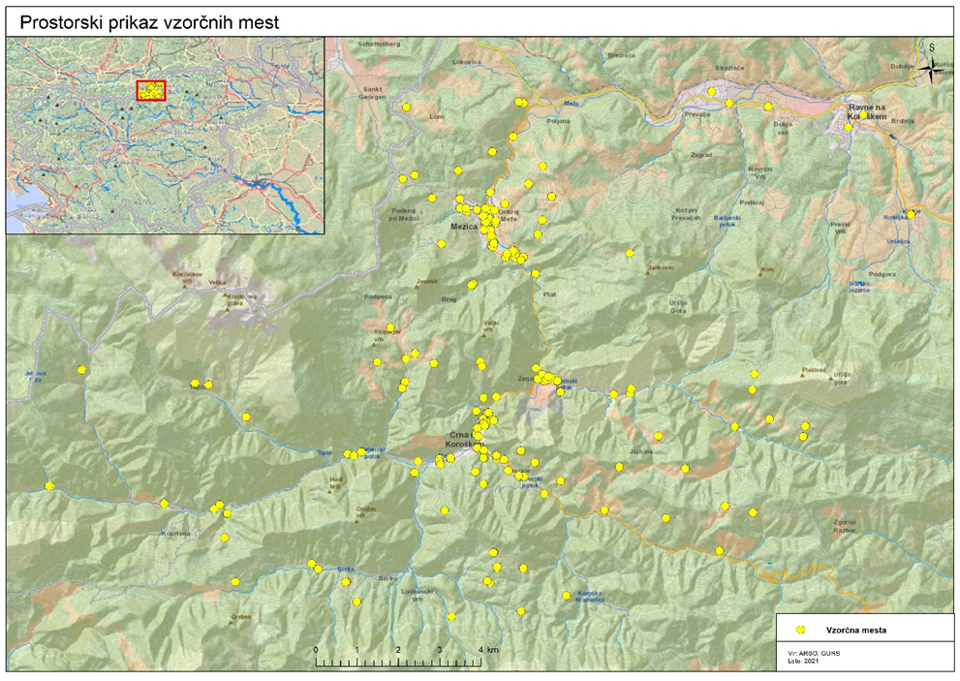
Vir: ARSO, 2021

Iz analiznih rezultatov monitoringa kakovosti tal v vrtcih Mežica, Črna na Koroškem in Žerjav izhaja, da so bile v letu 2008, ko sanacije še niso bile izvedene, presežene opozorilne vrednosti za svinec in cink v vseh vrtcih, za kadmij je bila ta vrednost presežena v vrtcih Mežica in Žerjav, medtem ko je bila vrednost za kadmij v vrtcu Črna na opozorilni vrednosti. V vrtcih Mežica in Žerjav sta bili za svinec in cink preseženi tudi kritični vrednosti. V letu 2008 so se začeli izvajati sanacijski ukrepi z zamenjavo onesnaženih delov tal oziroma prekritje z neonesnaženo zemljino in zatravitve. Izvedene sanacije tal so bile uspešne, saj so bile vsebnosti obravnavanih onesnaževal do leta 2010 manjše od mejnih vrednosti.
Zaradi izvedenih gradbenih del na območju vrtca Mežica je prišlo do ponovnega onesnaženja tal, saj so vsebnosti kadmija, svinca in cinka v vzorcih tal, odvzetih po letu 2015 na igrišču, ponovno presegle opozorilne, v nekaterih primerih pa tudi kritične vrednosti. Zaradi prenove stavbe vrtca in ureditve igrišča je prišlo do ponovnega onesnaženja tal tudi na območju vrtca Črna na Koroškem, saj so vsebnosti onesnaževal v vzorcih odvzetih po letu 2015 ponovno presegle opozorilne vrednosti kadmija, svinca in cinka. V letu 2017 v nekaterih primerih tudi kritične vrednosti za svinec in cink. Na območju vrtca Žerjav se niso izvajala dela, ki bi lahko povzročala spremembe tal. Analizni rezultati vsebnosti sicer kažejo, da so se vsebnosti obravnavanih kovin povečale, vendar so le v primeru svinca presegle opozorilno vrednost. Razlog je verjetno povezan z vnosom preko zračne depozicije, neenakomerno nasuti zemljini, s katero je bila izvedena sanacija onesnaženih tal in z izvajanjem vzdrževalnih del na igrišču.
V letu 2018 sta bila na podlagi pobude, da bi bilo zaradi širjenja onesnaženja tal smiselno razširiti izvajane ukrepov iz programa tudi na območje občin Ravne na Koroškem in Prevalje vključena v monitoring kakovosti tal tudi vrtca na območju teh dveh občin. Analizni rezultati vzorcev tal v vrtcu Ravne na Koroškem izkazujejo, da tla v enoti v Kotljah niso bila onesnažena, v enoti na Javorniku je bila potrjena onesnaženost tal s cinkom, v enoti v Čečovljah pa je bila potrjena onesnaženost tal s kadmijem in cinkom. V vrtcu na Prevaljah je bila potrjena onesnaženost tal s kadmijem, svincem, cinkom in arzenom.
Na podlagi analiznih rezultatov vzorcev tal, ki so bili odvzeti v letih od 2008 do 2020 na 16 javnih igriščih je bila potrjena onesnaženost tal za 14 javnih igrišč. V monitoring kakovosti tal so bila od leta 2008 naprej vključena tudi tri javna igrišča: Polena v Mežici, Rudarjevo na kupu in Žerjav na novi lokaciji v Črni na Koroškem. Na javnih igriščih je bil prepoznan delno pozitiven vpliv izvedenih sanacijskih ukrepov, saj analizni rezultati monitoringa kakovosti tal v vzorcih tal izkazujejo manjše vsebnosti onesnaževal. Kljub navedenemu pa zadnji analizni rezultati vzorcev tal izkazujejo onesnaženost tal s kadmijem, svincem in cinkom na javnem igrišču Polena in s svincem na javnem igrišču Rudarjevo na kupu.
Med vzorci vrtnih tal in njiv, vzorci tal in vzorci makadama so bile vsebnosti onesnaževal največje v vzorcih makadama, sledijo vsebnosti v vzorcih tal in vsebnosti v vzorcih vrtnih tal in njiv. V 69 % so bili vrtovi in njive onesnaženi s kadmijem, svincem in cinkom. V 5 % vrtovi niso bili onesnaženi. Onesnaženost vrtnih tal z arzenom ni bila zaznana. V 60 % so bila tla onesnažena s kadmijem, svincem in cinkom. V 7 % so bila tla poleg kadmija, svinca in cinka onesnažena tudi z arzenom. V 7 % tla niso bila onesnažena. V okviru makadamski površin so bili odvzeti vzorci iz dvorišč, bankin, cest in parkirišč. V 90 % so bile makadamske površine onesnažene s kadmijem, svincem in cinkom. V 22 % so bile makadamske površine, poleg navedenih onesnaževal, onesnažene tudi z arzenom. Delež neonesnaženih vzorčenih makadamskih površin je znašal približno 4 % (ARSO, 2021b).

Zaključek in priporočila

Trajnostno upravljanje in raba površja in tal sta ena od prioritet trajnostnega razvoja ter sta ključna elementa trajnostne in dolgoročne politike na področju kmetijstva in prehrane. Tla so neobnovljiv naravni vir, ki ga je ob degradaciji, v praksi zelo težko in drago nadomestiti. So bistven ekosistem, ki omogoča dragocene koristi, kot so na primer zagotavljanje hrane, energije in surovin, skladiščenje ogljika, urejanje in čiščenje voda, urejanje hranil in rekreacija. Zato so tla ključna v boju proti podnebnim spremembam, pri varovanju zdravja ljudi, ohranjanju biotske raznovrstnosti in ekosistemov ter zagotavljanju prehranske varnosti (EK, 2021).
Pomanjkanje celovitega, ustreznega, skladnega in integriranega pravnega okvira EU za varstvo evropskih tal je največja vrzel, ki prispeva k stalni degradaciji velikega deleža tal v Uniji, zmanjšuje uspešnost obstoječih spodbud in ukrepov ter Evropo ovira pri doseganju zastavljenih okoljskih, trajnostno razvojnih in podnebnih ciljev ter spoštovanju mednarodnih zavez (Resolucija, 2021). Enako velja tudi za Slovenijo na področju varovanja tal.
Pomembnejši izzivi v prihodnje na področju tal so med drugim priprava celovitega pregled stanja tal v Sloveniji (npr. biotska raznovrstnost, erozija in zbitost tal), izraba degradiranih površin in ohranjanje ekosistemskih storitev tal ter približevanje neto ničelni pozidavi (ReNPVO20-30, 2020).
Za celovit pregled stanja tal bo treba v prihodnosti poleg onesnaževanja upoštevati še druge obremenitve, ki so jim tla izpostavljena, predvsem zmanjševanje organske snovi v tleh in biotske raznovrstnosti tal, zmanjševanje izgube tal zaradi prekrivanja tal z nepropustnimi materiali in izgubo tal zaradi erozije. Prav tako je treba za namen spremljanja stanja tal nadgraditi oziroma na novo pripraviti kazalce za tla (npr. erozija, vsebnost organske snovi).
Pripraviti bi se moral seznam domnevno onesnaženih območij, vzpostaviti evidenca onesnaženih območij in mehanizem za sanacijo območij brez lastništva. Seznam in evidenca bi morala biti javno dostopna in redno posodobljena. Pripraviti bi se morala tudi enotna metodologije za ocenjevanje tveganj na okolje in za zdravje ljudi na onesnaženih območjih.
V prihodnje naj se prepreči oziroma kolikor je mogoče zmanjša onesnaževanja tal s kemikalijami, zlasti z obstojnimi in tistimi, ki se kopičijo v organizmih (vključno s plastiko in mikroplastiko). Ekološko relevantni preizkusni pogoji naj bodo reprezentativni in se ujemajo s pogoji na prostem.
Z namenom doseči cilj, da do leta 2050 ne bo neto uporabe novih zemljišč, je treba pripraviti ukrepe za omejitve oziroma preprečevanje uporabe novih zemljišč in spodbujati sanacijo, rekultivacijo oziroma revitalizacijo degradiranih ali opuščenih območij. Naložbe v sanacijo degradiranih zemljišč in v preprečevanje degradacije tal so ekonomsko smiselne, saj koristi močno presegajo stroške. V primeru pozidave tal naj se zagotovijo ukrepi, ki zagotavljajo takšno gradnjo in tehnike, ki ohranjajo največ možnih funkcij tal. V mestnih regijah se priporoča razvoj novih zelenih, gozdnih in kmetijsko-gozdarskih območij, da se izravnajo negativni vplivi sedanje pozidave tal v mestih.
Varstvo tal je nujno tudi za uresničitev podnebnih ciljev do leta 2030 in cilja EU glede doseganja podnebne nevtralnosti najpozneje do leta 2050. S tem namenom naj se v nacionalnih energetskih in podnebnih načrtih okrepi vidik obnove in trajnostne rabe tal v okviru podnebne politike.
Tla so sicer večinoma v zasebni lasti, vendar pa so tudi skupna dobrina, ki omogoča pridelavo in predelavo hrane ter zagotavlja osnovne ekosistemske storitve za celotno družbo in naravo. V javnem interesu je, da bi se uporabnike zemljišč spodbujalo k previdnostnim ukrepom za preprečevanje degradacije tal ter za ohranjanje in trajnostno upravljanje tal za prihodnje generacije.
Poveča naj se ozaveščanje in boljše razumevanje javnosti o pomenu tal in koristih (ekosistemskih storitvah), ki jih prinašajo za ljudi in okolje. Ozaveščenost javnosti o pomenu tal je ključna za zagotovitev sodelovanja državljanov, predvsem lastnikov zemljišč, kmetov in gozdarjev kot glavnih akterjev pri upravljanju tal.
Varovanje tal in njihovo trajnostno rabo in obnovo je treba dosledno vključiti v ustrezne nacionalne politike in strateške načrte, da bi preprečili nadaljnjo degradacijo, zagotovili dosledno visoko raven varstva in obnovo tal ter preprečili prekrivanje, neskladnosti in nedoslednosti med predpisi. Prva tako naj bo varstvo in trajnostna raba tal vključena v pomembne vidike zunanje politike in v celoti upoštevano pri sklepanju ustreznih mednarodnih sporazumov in pri reviziji že obstoječih (Resolucija, 2021).
Podprejo in okrepijo naj se raziskave, inovacije in razvoj na področju tal in površja (npr. biotska raznovrstnost, vplivi posameznih onesnaževal na okolje in ljudi, preprečevanje onesnaženosti tal med posegi, sanacija in revitalizacija tal), mreženje in prenosi znanja.
Kakovost podatkov in načrtnih spremljanj stanja je treba izboljšati, saj je to pomembno za zanesljivost analiz in napovedi. Izboljša naj se tudi dostopnost okoljskih podatkov. Podatki o tleh so še vedno nepopolni in neusklajeni. To ovira sprejemanje ustreznih odločitev za varstvo tal na regionalni in na lokalni ravni. Pripravi naj se sodobna baza državnih podatkov o tleh ter celovit sistem spremljanja in za izmenjavo informacij in primerov dobre prakse o varstvu, trajnostnem upravljanju in obnovi tal. Pripraviti je treba ciljne in sektorsko prilagojene podatke in informacije o tleh in njihovih značilnostih ter informacije o vseh oblikah degradacijskih procesov v Sloveniji, oboje s kvantificiranimi podatki in prikazi na kartah. Takšni podatki in informacije so nujni za načrtovanje rabe zemljišč in dejavnosti, kjer je treba pazljivo presojati njihovo primernost in iskati kompromise z vidika zagotavljanja ekosistemskih storitev tal, pri čemer naj ima prednost tista raba zemljišč oziroma tista dejavnost, ki lahko ohrani ali zagotovi čim več ekosistemskih storitev tal (ReNPVO20-30, 2020).
Prepoznana je koristna vloga gozdov pri varovanju tal, pri preprečevanju erozijskih procesov, pri preprečevanju oziroma blaženju poplav, pri ponoru ogljika, pri zagotavljanju virov pitne vode in pri zagotavljanju življenjskega prostora številnim ogroženim živalskim vrstam. Izvajanje Nacionalnega gozdnega programa zato prispeva tudi k doseganju ciljev NPVO 2020–2030 (ReNPVO20-30, 2020).

Seznam uporabljenih kazalcev
TP01 Pokrovnost in raba zemljišč
TP02 Funkcionalno razvrednotena območja
TP03 Pozidava
TP04 Onesnaževala v tleh

Seznam uporabljenih kratic
ARSO Agencija Republike Slovenije za okolje
EEA European Environment Agency.
EK Evropska komisija
EPA Environmental Protection Agency
MOP Ministrstvo za okolje in prostor
ZN Združeni narodi
ZVO-1 Zakon o varstvu okolja

Viri in literatura
- 8th Environmental Action Programme (2021-2030). Legislative train 04.2021 1 A European Green Deal. Dostopno na naslovu: https://www.europarl.europa.eu/legislative-train/theme-a-european-green-deal/file-new-environmental-action-programme (27. 5. 2021).
- ARSO, 2021a. Nekaj podatkov o Konvenciji. Ljubljana, Agencija Republike Slovenije za okolje. Dostopno na naslovu: http://meteo.arso.gov.si/uploads/probase/www/agromet/product/document/sl/Nekaj%20podatkov%20o%20Konvenciji%20UNCCD.pdf (27. 5. 2021).
- ARSO, 2021b. Poročilo o kakovosti tal v Zgornji Mežiški dolini Ljubljana, Agencija Republike Slovenije za okolje.
- Corine Land Cover, 2018. European Environment Agency, Agencija Republike Slovenije za okolje.
- Dostopno na naslovu: http://agromet.mkgp.gov.si/Publikacije/raziskave_onesnazenosti_tal.pdf (31. 3. 2021).
- Dostopno na naslovu: https://www.gov.si/assets/vladne-sluzbe/SVRK/Strategija-razvoja-Slovenije-2030/Strategija_razvoja_Slovenije_2030.pdf (20. 5. 2021).
- EEA, 1995. CORINE land cover. Part One: Methodology, European Environment. Copenhagen, European Environment Agency.
- EEA, Corine Land Cover country fact sheets 2000-2018. Copenhagen, European Environment Agency. Dostopno na naslovu: https://land.copernicus.eu/news/corine-land-cover-country-fact-sheets-2000-2018 (4. 5. 2021).
- EPA, 2021. Report on the Environment, Land Cover. United States Environmental Protection Agency. Dostopno na naslovu: https://www.epa.gov/report-environment/land-cover (4. 5. 2021).
- Eržen, I., Gajšek, P., Hlastan-Ribič, C., Kukec, A., Poljšak, B., in Zaletel – Kragelj L. 2010. Zdravje in okolje: izbrana poglavja. Maribor, Medicinska fakulteta.
- Evropska komisija, 2006. Tematska strategija za varstvo tal. Dostopno na naslovu: https://eur-lex.europa.eu/legal-content/SL/TXT/PDF/?uri=CELEX:52006DC0231&from=SL (20. 4. 2021).
- Evropska komisija, 2019. Pregled izvajanja okoljske politike 2019. Poročilo za posamezne države –SLOVENIJA. Dostopno na naslovu: https://ec.europa.eu/environment/eir/pdf/report_si_sl.pdf (26. 5. 2021).
- Evropska komisija, 2021. Zdrava tla – nova strategija EU za tla. Dostopno na naslovu: https://ec.europa.eu/info/law/better-regulation/have-your-say/initiatives/12634-New-EU-Soil-Strategy-healthy-soil-for-a-healthy-life/public-consultation_sl (27. 5. 2021).
- Evropski zeleni dogovor. Dostopno na naslovu:https://ec.europa.eu/info/strategy/priorities-2019-2024/european-green-deal_sl (29. 4. 2021).
- FAO, 2015. Our Soils Under Threat. United States Environmental Protection Agency. Dostopno na naslovu: http://www.fao.org/resources/infographics/infographics-details/en/c/326257/ (12. 8. 2021).
- Geitner, C., Freppaz, M., Lesjak, J., Schaber, E., Stanchi, S., D in Vrščaj, B., 2020. Ekosistemske storitve tal v Alpah: uvod v ekosistemske storitve tal za odločevalce. Ljubljana, Kmetijski inštitut Slovenije, Dostopno na naslovu: https://si.alpinesoils.eu/wp-content/uploads/2020/08/2020_08_19_SI_Soils Ecosystem_210x270_low_WEB.pdf (20. 4. 2021).
- https://eur lex.europa.eu/legalcontent/SL/TXT/HTML/?uri=LEGISSUM:r12523&from=SL (27.5.2021).
- Konvencija Združenih narodov o boju proti dezertifikaciji v državah, ki jih je prizadela huda suša, 2019. Dostopno na naslovu:
- MOP, 2017. Poročilo o okolju v Republiki Sloveniji 2017. Ljubljana, Ministrstvo za okolje in prostor. Dostopno na naslovu: https://www.gov.si/assets/ministrstva/MOP/Dokumenti/porocilo_o_okolju_2017.pdf (27. 5. 2021)
- Portal gov.si, 2021. Tla. Dostopno na naslovu: https://www.gov.si/podrocja/okolje-in-prostor/okolje/tla/ (27. 5. 2021).
- Pravilnik o monitoringu kakovosti tal (Ur. l.RS, št. 68/19).
- Predlog zakona o spremembah in dopolnitvah zakona o kmetijstvu, 2021. Ministrstvo za kmetijstvo, gozdarstvo in prehrano.
- ReNPVO20-30, 2020. Resolucija o Nacionalnem programu varstva okolja za obdobje 2020–2030. Ur. l. RS, št. 31/20 z dne 20. 3. 2020: 1785–1849. Dostopno na naslovu: http://www.pisrs.si/Pis.web/pregledPredpisa?id=ODLO1985 (17. maj 2021).
- Resolucija, 2021. Resolucija Evropskega parlamenta z dne 28. aprila 2021 o varstvu tal (2021/2548(RSP)), 2021. Dostopno na naslovu: https://www.europarl.europa.eu/doceo/document/TA-9-2021-0143_SL.pdf (4. 5. 2021).
- Strategija razvoja Slovenije 2030, 2017. Vlada RS, Urad za makroekonomske analize in razvoj.
- Suhadolc, M., Sušnik, A., Lobnik, F., Kajfež-Bogataj, L., Gregorič, G. in Bergant, K., 2010. Izzivi Slovenije na področju suš in degradacije tal : uresničevanje ciljev Konvencije ZN o boju proti degradaciji/dezertifikaciji tal (UNCCD). Ljubljana: Agencija RS za okolje. Dostopno na naslovu: https://meteo.arso.gov.si/uploads/probase/www/agromet/product/document/sl/IZZIVI_Slovenije_na_podrocju_sus_in_degradacije_tal.pdf (5. 5. 2021).
- TP01 – Pokrovnost in raba zemljišč, 2019. Agencija RS za okolje, 2019. Kazalci okolja. Dostopno na: http://kazalci.arso.gov.si/sl/content/pokrovnost-raba-tal-0.
- TP02 – Funkcionalno razvrednotena območja, 2020. Agencija RS za okolje, 2020. Kazalci okolja. Dostopno na: http://kazalci.arso.gov.si/sl/content/funkcionalno-razvrednotena-obmocja-0.
- TP03 – Pozidava, 2020. Agencija RS za okolje, 2020. Kazalci okolja. Dostopno na: http://kazalci.arso.gov.si/sl/content/pozidava-0.
- TP04 – Onesnaževala v tleh, 2021. Agencija RS za okolje, 2021. Kazalci okolja. Dostopno na: http://kazalci.arso.gov.si/sl/content/onesnazevala-v-tleh.
- Uredba o mejnih, opozorilnih in kritičnih imisijskih vrednostnih nevarnih snovi v tleh (Ur. l. RS, št. 68/96).
- Uredba o merilih za ugotavljanje stopnje obremenjenosti okolja zaradi onesnaženosti tal z nevarnimi snovmi (Ur. l. RS, št. 7/19).
- Vrščaj, B. 2017. Lastnosti, pestrost in ekosistemske storitve tal. Ljubljana, Ministrstvo za okolje in prostor ter Kmetijski inštitut Slovenije. Dostopno na naslovu: https://www.gov.si/assets/ministrstva/MOP/Publikacije/481ad4e057/tla_v_okolju.pdf (20. 4. 2021)
- Vrščaj, B., Bergant, J., Kastelic, P. in Šinkovec M. 2020. Erozija v Sloveniji. Ljubljana, Kmetijski inštitut Slovenije. Dostopno na naslovu: https://www.kis.si/f/docs/Druge_publikacije/EROZIJA_KIS-2020.pdf (20. 4. 2021).
- Zakonu o varstvu okolja (Ur. l. RS, št. 39/06-ZVO-1-UPB1, 49/09-ZMetD, 66/06-OdlUS, 33/07-ZPNačrt, 57/08-ZFO-1A, 70/08, 108/09, 108/09-ZPNačrt-A, 48/12, 57/12, 92/13, 56/15, 102/15, 30/16, 61/17-GZ, 21/18-ZNOrg in 84/18-ZIURKOE).
- Zupan, M., Grčman, H. in Lobnik, F. 2008. Raziskave onesnaženosti tal Slovenije. Ljubljana, Agencija Republike Slovenije za okolje.

- Morje

Uvod
Morje zagotavlja pomembne okoljske, gospodarske, rekreacijske, kulturne ter mnoge druge storitve in dobrine (MOP & DRSV, 2019). Za obstoj dejavnosti, ki so neposredno vezane na morje – promet, solinarstvo, obmorski turizem in rekreacija, marikultura, ribištvo, raziskovalne dejavnosti - je potrebno dobro kemijsko in ekološko stanje voda, dobro stanje ekosistemov, ki so biotsko raznovrstni in produktivni ter ustrezno stanje morskega dna in obale (MOP, 2017).
Območje morskih voda, v pristojnosti Republike Slovenije skladno s Pomorskim zakonikom (Ur. l. RS, št. 62/16 in spremembe) obsega notranje morske vode, teritorialno morje, morsko dno in podzemlje. Zakon o vodah (Ur. l. RS, št. 67/02 in spremembe) opredeljuje, da je dno notranjih morskih voda in teritorialnega morja vodno zemljišče morja, ki ga omejuje zunanja meja obale. Obala je pas med črtama nizke oseke in visoke plime. Morje in vodno zemljišče morja sta morsko javno dobro.
V okviru upravljanja z vodami je območje morja v Sloveniji razdeljeno v šest vodnih teles, ki se med seboj razlikujejo po hidromorfoloških značilnostih in stopnji antropogene preoblikovanosti. Po kriterijih okvirne vodne direktive sta Škocjanski zatok in Koprski zaliv močno preoblikovani vodni telesi, območja Lazaret – Ankaran in Žusterna – Piran sta vodni telesi s pretežno skalnim, Piranski zaliv in območje teritorialnega morja pa pretežno sedimentnim morskim dnom. Vsa telesa sodijo med plitva, dokaj slana, z majhno hitrostjo toka in srednjim do dolgim zadrževalnim časom vode ob srednji izpostavljenosti valovom in majhni amplitudi bibavice (Pravilnik o določitvi in razvrstitvi vodnih teles površinskih voda (Ur. l. RS, št. 63/05 in spremembe)). Morska direktiva območje morskih voda deli na obalne vode in teritorialno morje (Uredba o podrobnejši vsebini načrta upravljanja z morskim okoljem (Ur. l. RS, št. 92/10, 20/13 in 60/18)).
Spremljanje stanja morskega okolja je del načrtovanja upravljanja okolja, prostora, gospodarskih in drugih dimenzij razvoja Slovenije. Poglavje povzema presoje stanja morskega okolja, ki se pripravljajo v šestletnih ciklih za Načrt upravljanja z morskim okoljem, strokovnih podlag pripravljenih za Pomorski prostorski načrt in sistemu Kazalci okolja v Sloveniji.
Slika 27: Delitev morja na enote upravljanja po Okvirni direktivi o vodah (desno) in Morski direktivi (levo)
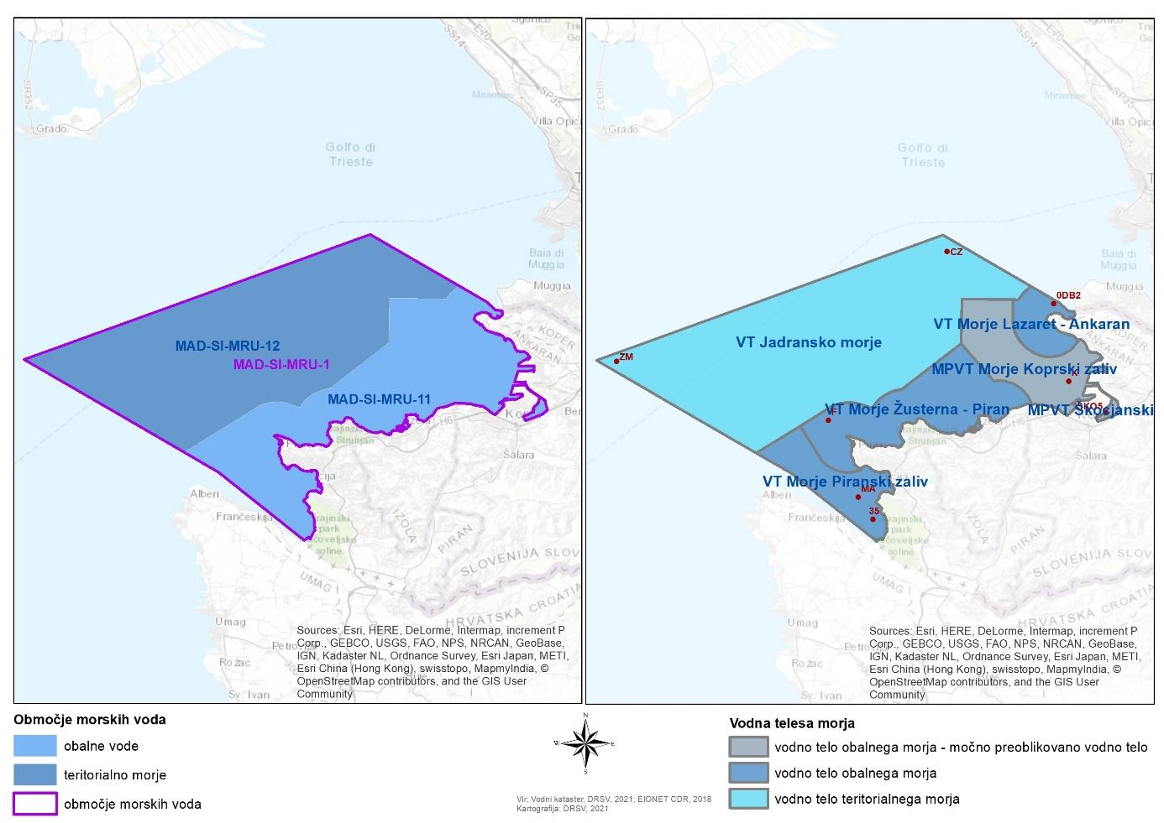
Vir: Vodni kataster, DRSV, 2021

Stanje in trendi
Fizikalne in hidrološke značilnosti
Slovensko morje je del Jadranskega morja, polzaprto območje na skrajnem severnem delu Sredozemlja. Je plitvo morje in le izjemoma presega globino 25 m. Zalivi ob slovenski obali imajo strmo obalo, ki se v globini med 5 in 10 m prevesi v položno podvodno ravnico. Obalo gradijo flišne plasti eocenske starosti, za katere je značilno menjavanje trdih peščenjakov in mehkega laporja. Flišno obrežje daje zalivu značilno podobo, posebno med Izolo in Strunjanom, pri rtu Ronek ter med Valdoltro in Debelim rtičem. Večja območja s položno obalo so med Koprom in Ankaranom ter med Portorožem in Sečovljami, na območju Sečoveljskih solin, ob ustju reke Rižane in estuariju Dragonje (MOP, 2017).
Slika 28: Digitalni model reliefa slovenskega morja
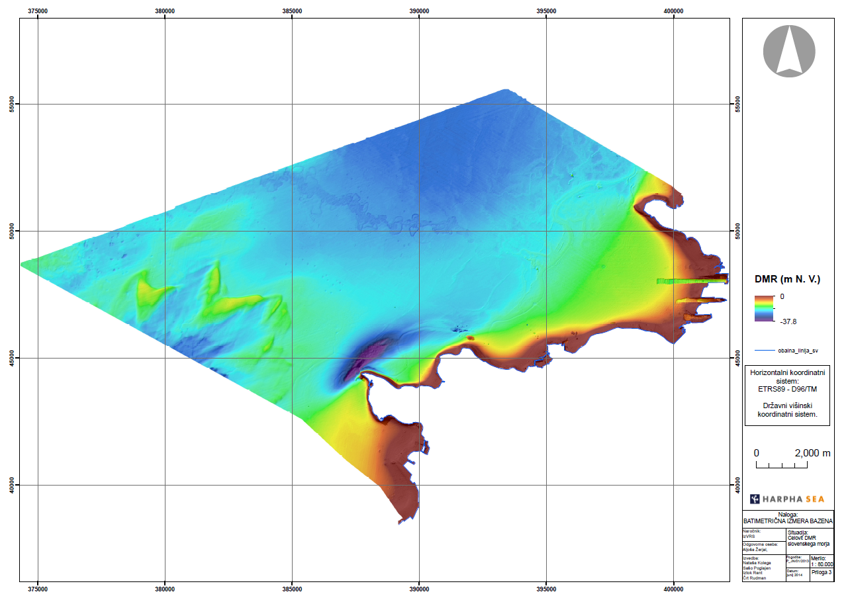
Vir: IZVRS & Harpha Sea, 2014

Prodiranje svetlobe v morje je ključna lastnost, ki vpliva na proces fotosinteze in s tem na morski ekosistem. V slovenskem morju je povprečna prosojnost od sedem do devet metrov globine. Najnižja je v spomladanskem in jesenskem času, ko se kalnost morske vode zaradi več padavin in večjega dotoka sladke vode poveča (MOP, 2017).
Jadransko morje je v primerjavi z drugimi morji zmerno toplo morje, saj so tudi vode v najglobljem delu večinoma toplejše od 10 °C. V slovenskem morju se povprečne letne temperature v površinskem sloju gibljejo med 8,3 °C (v zimskem času) in 24,5 °C (v poletnem času), v pridnenem sloju pa med 15,4 °C in 13,9 °C (MOP, 2017).
Slanost Jadranskega morja z 38,3 psu presega povprečje Sredozemskega morja, v severnem delu Jadranskega morja je slanost nekoliko nižja zaradi pritokov rek, saj se v ta del morja izliva približno ena tretjina vseh rek, ki se izlivajo v Sredozemsko morje, oziroma polovica celinskih voda, ki se izlivajo v Jadran. Največja nihanja v slanosti so značilna za površinski sloj (MOP, 2017).
Vodni stolpec je v zimskem obdobju dokaj homogen, temperaturne razlike med površino in dnom so majhne,slanost je v celotnem vodnem stolpcu podobna. V pomladanskem času zaradi padavin in povečanega dotoka sladke vode površinski sloj morja postane nehomogen, vzpostavi se termoklina, zato nastaneta dva sloja – toplejši površinski in hladnejši spodnji sloj. Slanost je spremenljiva v površinskem sloju, na dnu je homogena. Jeseni (oktobra) se začne površinski sloj ohlajati, zato se spodnji in zgornji sloj začneta spet mešati (MOP, 2017).
Valovi v slovenskem morju so večinoma posledica vetrov - juga in burje. Jugo povzroča večje in daljše valove kot burja, a najvišji valovi nastajajo ob burji. Značilni površinski valovi v Tržaškem zalivu so visoki okoli 0,5 m, značilna največja višina valov je dva metra (MOP, 2017).
V Tržaškem zalivu nastaja vetrno in termohalino kroženje vode. Najizrazitejši vpliv imajo vetrovi (burja, jugo), ki povzročajo vetrno kroženje. Termohalino kroženje Tržaškega zaliva je odvisno od temperaturnih in slanostnih razmer morja in ima pomembno vlogo v obdobju razslojevanja morja, tj. od pomladi do jeseni. V Tržaškem zalivu je bil opažen tudi pojav »upwelling«, ki je posledica mešanja vodnega stolpca zaradi delovanja vetra (burja), ko se lahko v nekaj urah premeša celotni vodni stolpec, v nekaj dneh pa zamenja tudi celotna vodna masa v Tržaškem zalivu. Hitrost značilnih tokov je velikostnega razreda 0,1 m/s. V Tržaškem zalivu je v obdobju lepega vremena čas izmenjave vodne mase okoli 10–22 dni. Za območje na vhodu v Koprski zaliv so začetne meritve pokazale izmenjavo vodne mase med 2,2 in 6,6 dneva (MOP, 2017).

Višina morja
V obdobju 1960-2019 se je srednja višina morja ob slovenski obali zvišala za 11 cm, v povprečju za 1,8 mm/leto, v zadnjih 20 letih pa v povprečju 4,4 mm/leto. Ocenjuje se, da v zadnjem obdobju poleg globalnega zvišanja srednjih višin morja na povišanje gladine morja pogosteje kot običajno vplivajo vremenske razmere v regiji. Ob slovenski obali in v Jadranu se v zadnjih dvajsetih letih višina morja zvišuje hitreje od evropskega in globalnega trenda. Brez infrastrukturnega prilagajanja lahko ob koncu stoletja ob podobnem trendu pričakujemo vsakodnevna poplavljanja najnižje ležečih urbanih predelov slovenske obale. Ocenjuje se, da se bo višina gladine evropskih morij povišala za 20 do 80 cm, pogostost poplav bo zato deset- do sto- krat večja (MR02).
Slika 29: Povprečna letna višina morja na merilni postaji Koper, 1960–2019
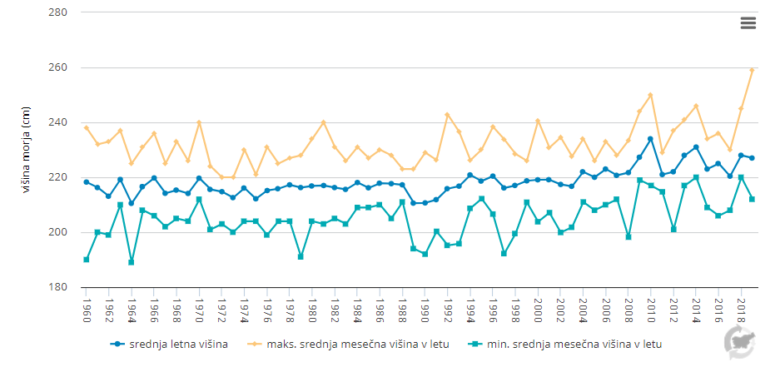Vir: ARSO, Kazalci okolja v Sloveniji. Povzeto po kazalcu MR02 – Višina morja, 2021.

Kemijsko in ekološko stanje morja
Ocena kemijskega in ekološkega stanja površinskih voda je podana v skladu z merili vodne direktive (Direktiva 2000/60/ES) za večletna obdobja načrtov upravljanja voda (Načrt upravljanja voda 2009–2015, Načrt upravljanja voda 2016–2021 in Načrt upravljanja voda 2022–2027 v pripravi). Ocenjevana so vodna telesa obalnega morja, pri kemijskem stanju tudi teritorialno morje (VD12).
Pretekle presoje so kazale slabo kemijsko stanje vseh vodnih teles morja. Razlog za slabo oceno je bilo preseganje okoljskega standarda kakovosti za tributilkositrove spojine (TBT) (VD12, 2016). To so snovi, ki so se uporabljale kot biocidi v premazih za zaščito ladij pred obraščanjem z algami. Od leta 2003 je njihova uporaba v EU omejena (VD12, 2016). Zadnja skupna ocena, narejena na podatkih monitoringa stanja med leti 2014–2019, kaže na izboljšanje stanja na petih vodnih telesih morja, ki sedaj kažejo dobro kemijsko stanje vode. Rezultate potrjuje tudi ocena za leto 2020 (Tabela 7).
Poleg vsebnosti onesnaževal v vodi so spremljane tudi vsebnosti v živih organizmih – bioti. Monitoringi kažejo, da so skoraj vsa vodna telesa v Evropi prekomerno obremenjena z nekaterimi vsesplošno prisotnimi onesnaževali (PBT), predvsem živim srebrom in bromirani difeniletri, ki se akumulirajo v organizmih. V preseženih koncentracijah smo jih zaznali tudi v vseh naših vodnih telesih (več v poglavju Vode) (VD12). Obe vrsti onesnaževal se pojavljata tudi v bioti morskih vodnih teles.
Tabela 7: Ocena kemijskega stanja morja in ocena ekološkega stanja morja za posebna onesnaževala v letu 2020
Šifra vodnega telesa | Ime vodnega telesa | Šifra merilnega mesta | Ocena kemijskega stanja v 2020 - voda | Ocena kemijskega stanja v 2020 – biota | Ocena ekološkega stanja v 2020  posebna onesnaževala
SI5VT1 | VT Teritorialno morje | CZ | dobro |  | zelo dobro
SI5VT1 | VT Teritorialno morje | ZM | dobro |  | zelo dobro
SI5VT2 | VT Morje Lazaret - Ankaran | DB2 | dobro | slabo  (živo srebro - školjke) | zelo dobro
SI5VT3 | MPVT Morje Koprski zaliv | K | dobro |  | zelo dobro
SI5VT4 | VT Morje Žusterna - Piran | F | Dobro |  | zelo dobro
SI5VT4 | VT Morje Žusterna - Piran | 24 | dobro | slabo  (živo srebro - školjke) | zelo dobro
SI5VT5 | VT Morje Piranski zaliv | MA | dobro |  | dobro
SI5VT5 | VT Morje Piranski zaliv | 35 | dobro | slabo  (živo srebro - školjke) | zelo dobro
SI5VT6 | VT Škocjanski zatok | SKO5 | dobro |  | zelo dobro
Vir: ARSO, 2021

Vnos nevarnih snovi ter onesnaževala v ribah in drugi morski hrani
Vnos nevarnih snovi (to so t.i. prednostne snovi, prednostno nevarne snovi, posebna onesnaževala idr.) se zaradi incidentih onesnaženj nanaša predvsem na onesnaženje z naftnimi derivati in drugimi nerafinirami onesnaževali. Največ incidentih onesnaženj je bilo na območju Koprskega zaliva. Tudi sicer zaradi gostega pomorskega prometa obstaja velika nevarnost večjega onesnaženja slovenskega morja, kar do sedaj sicer ni bilo zabeleženo. A zaradi plitvosti in zaprtosti ter slabe izmenjave vodne mase vsakršno onesnaženje pomeni veliko grožnjo morskim ekosistemom. Nevarne snovi se lahko kopičijo v morskih organizmih, kar pomembno oslabi delovanje imunskega sistema in reproduktivne sposobnosti (MOP, 2021a).
Del presoje stanja morskega okolja pri načrtovanju upravljanja je analiza rezultatov pridobljenih s spremljanjem kovin in drugih onesnaževal v ribah in drugi morski hrani (MOP, 2017). Analiza rezultatov monitoringa vsebnosti kovin kadmija (Cd), svinca (Pb) in živega srebra (Hg) v užitnih klapavicah (Mytillus galloprovincialis) ter mišičnini sardel (Sardina pilchardus) je pokazala, da so koncentracije precej pod mejnimi vrednostmi, ne samo v školjčiščih, pač pa tudi na merilni postaji v Koprskem zalivu, ki je pod pomembnim vplivom onesnaževanja (pristanišče, marina, mesto Koper). Enak rezultat je podala tudi analiza rezultatov monitoringa vsebnosti drugih onesnaževal (PCB, PCDD in PCDF) v užitnih klapavicah in mišičnini sardel. Po tem kriteriju je torej ocena stanja slovenskega morskega okolja dobra (MOP, 2019).
Evtrofikacija
Prekomerna obremenitev morja s hranilnimi snovmi ima lahko različne negativne posledice. Zaradi povišanih koncentracij hranilnih snovi se lahko fitoplankton prekomerno namnoži, tudi do škodljivega cvetenja. Povišana koncentracija biomase fitoplanktona zmanjša prosojnost vode, kar lahko vpliva na spodnjo mejo uspevanja morskih cvetnic in makrofitskih alg, posledično pa negativno vpliva tudi na živalske združbe, ki so vezane na prizadete habitate. Hkrati lahko odmiranje in razkroj fitoplanktonske biomase privede do lokalnega pomanjkanja kisika v pridnenem sloju, kar posledično privede do pogina pridnenih organizmov (MR03).
Onesnaženje s hranili in evtrofikacijo spremljamo z nadzorom vnosa hranil (nitrat, fosfat), vsebnostjo raztopljenega kisika in klorofila a v vodi (MR03, MR04, MR08).
Dolgoletne meritve izbranih hranil v slovenskem morju kažejo, da so se njihove koncentracije opazno znižale. Vnos hranilnih snovi v Tržaški zaliv, še posebej nitrata in silikata, je odvisen od sladkovodnih pritokov (najpomembnejša je reka Soča) in obilnejših padavin. Na koncentracijo fosfata, ki je v Jadranskem morju še posebno pomemben za rast fitoplanktona, vpliva predvsem vnos komunalnih odpadnih voda. Koncentracija hranilnih snovi je najvišja v površinskem sloju spomladi in jeseni ter v pridnenem sloju poleti (MR08). Tako je ekološko stanje slovenskega morja na podlagi hranil v zadnjih letih ocenjeno kot dobro ali zelo dobro (MR08).
Slika 30: Koncentracije nitrata na izbranih vzorčnih mestih v slovenskem morju
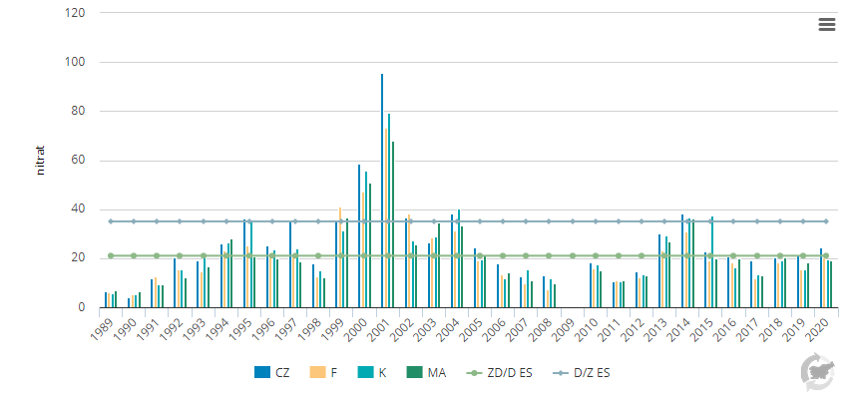
Vir: ARSO, Kazalci okolja v Sloveniji. Povzeto po kazalcu MR08 – Hranila v obalnem morju, 2021.

Koncentracija v vodi raztopljenega kisika je pomembna za življenje vseh aerobnih morskih organizmov, saj te kisik porabljajo pri dihanju. V obdobju razslojenega vodnega stolpca, predvsem pozno poleti ali zgodaj jeseni, lahko v pridnenem sloju morja primanjkanja kisika. Dolgoletne meritve koncentracije raztopljenega kisika v pridnenem sloju merilnega mesta na sredi Tržaškega zaliva kažejo precejšnja nihanja tako na letnem kot na več letnem nivoju. V obdobju 1990–2010 so se povprečne koncentracije raztopljenega kisika opazno zvišale, nato se je trend obrnil in so bile ponovno zabeležene nižje vrednosti. Kljub temu sezonskih obdobij dolgotrajnega pomanjkanja kisika pri dnu, ki so bila v 80. in 90. letih 20. stoletja pogosta, in so imela pogosto negativen vpliv na bentoške združbe, od leta 2002 naprej ne beležimo več. Posamezne meritve v poletnih mesecih sicer dosežejo pod mejo kisikovega stresa (3,2 ml/l raztopljenega kisika), a hipoksičnih (1,0 ml/l) ali zmerno hipoksičnih (1,4 ml/l) razmer ne dosega več (MR03).
Obremenjenost voda s hranilnimi snovmi merimo tudi po količini biomase fitoplanktona, izražene kot koncentracijo klorofila a. Tudi te meritve v slovenskem morju kažejo trend izboljšanja stanja, saj je stanje v zadnjem obdobju ocenjeno kot dobro ali zelo dobro. Izboljšanje pripisujemo pretežno nadgradnji ali izgradnji kanalizacijskega omrežja in komunalnih čistilnih naprav v zaledju, ukrepov za zmanjševanje rabe fosfatov v detergentih, in upadu pretokov rek, ki se iztekajo v Tržaški zaliv. V letu 2020 je bila tako izmerjena vrednost klorofila a na merilnem mestu, ki zaradi svoje lege ni pod neposrednim vplivom sladkovodnih vnosov in drugih vplivov s kopnega, 0,56 mikrog/l, vrednost na merilnem mestu v osrednjem delu Tržaškega zaliva pa 0,81 mikrog/l, kar je nekoliko nad mejno vrednostjo za zelo dobro stanje (0,64 mikrog/l) (MR04).

Slika 31: Biomasa fitoplanktona izražena kot koncentracija klorofila a (Chl a) v površinskemu sloju izbranih vzorčnih mest v slovenskem morju
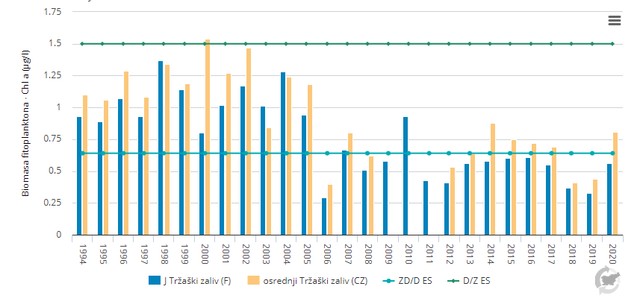
Vir: ARSO, Kazalci okolja v Sloveniji. Povzeto po kazalcu MR04 – Klorofil a v obalnem morju, 2021.

Neoporečnost morskega dna
Za dobro stanje morskega okolja in ustrezno ohranjanje funkcij in struktur ekosistemov v njem je potrebno ohranjanje neoporečnega morskega dna. Meri se predvsem z obsegom fizičnih sprememb zgradbe in oblike morskega dna in obale, ki so posledica človekovih dejavnosti, kot so nasutja in gradnje za pridobivanje kopnih zemljišč, posegi za varstvo obale in protipoplavno zaščito, izkopavanje in odlaganje materiala, dejavnosti promet, marikultura, turizem ter pripadajoča infrastruktura, komunalne dejavnosti idr.
Slovenska obala je močno spremenjena, le 16 % območij je v naravnem stanju, kar 84 % območij pa je občutno do zelo močno spremenjenih (MOP, 2021a).
Fizične poškodbe morskega dna zaradi tovornega pomorskega prometa (predvsem večjih ladij z večjim ugrezom), prometa večjih turističnih ladij ter poglabljanja vplovnih kanalov so nastale na kar 45 % površine slovenskega morja. Prav tako se pojavljajo poškodbe morskega dna na 11 % slovenskega morja zaradi sidranja tovornih ladij in večjih turističnih ladij, opažena pa so tudi sidranja izven določenega sidrišča. Gre za poškodbe premičnega sedimentnega cirkalitoralnega habitata. Poškodbe morskega dna so prisotne tudi na območjih, kjer prihaja to sidranja in privezov manjših rekreativnih plovil (Debeli rtič, med Belvederjem in Strunjanom, ter med Fieso in Pacugom), ki se dogajajo na občutljivih delih morskega dna (biocenoza fotofilnih alg, morski travniki), poškodbe so vidne na mehkem premičnem dnu, pa tudi na trdnem dnu, kjer prihaja do poškodb biogene formacije sredozemske korale (Cladocera caespitosa) (Rt Ronek). Do poškodb prihaja tudi na območju priveznih boj – Ankaran (Valdoltra), Semedelski zaliv, pristanišče Izola, Strunjanski zaliv, Portorož – centralna plaža).
Zaradi rabe ribolovnega orodja, ki lahko povzroča poškodbe tako mehkega premičnega dna, kot tudi trdnega dna, je obremenjeno kar 95 % slovenskega morja. Pridnene vlečne mreže se uporabljajo na okoli 36 % slovenskega morja, problematične so tudi pridnene zabodne mreže in zapletne mreže, ki povzročajo poškodbe vegetacije in koral. Opažena je bila celo uporaba strgač v jugozahodnem delu Piranskega zaliva, ki je v slovenskem morju prepovedana že od leta 2005. Spremembe morskega dna so zaznane tudi na območjih gojenja školjk v Strunjanskem in Piranskem zalivu.
Biotska raznovrstnost
Za slovensko morje je značilna visoka biotska raznolikost, tako z vidika življenjskih okolij kot z vidika vrst (Genov, 2019). Plitvo morje, bogato s hranili iz rečnih vnosov z raznovrstnim morskim dnom je pomemben prostor mnogih ogroženih vrst (Genov et al., 2019). Je pomembno območje za veliko pliskavko (Tursiops truncatus) in glavato kareto (Genov et al., 2019; MOP, 2017) ter razmnoževalno in vzrejno okolje za številne ranljive vrste, na primer sinjega (Prionce glauca) in sivega morskega psa (Carcharinus plumbeus) ter inčuna (Engraulis encrasicolus) (Genov et al., 2019; MOP & DRSV, 2019; UNEP, 2014).
Fitoplankton in zooplankton
Po zadnji oceni je v slovenskih morskih slovenskih morskih vodah 207 taksonov mikroplanktona (MOP & DRSV, 2019). Značilnost fitoplanktona v slovenskem morju je njegova velika sezonska in medletna spremenljivost. Abundanca fitoplanktona doseže prvi višek spomladi in drugega jeseni (novembra), najnižje abundance pa so pozimi in pozno poleti. V zadnjem desetletju so bile opažene spremembe v fitoplanktonski združbi, kar je povezano tudi z nekaterimi fizikalno-kemijskimi spremembami (npr. spremenjen pritok reke Soče v Jadransko morje). V slovenskem morju se pojavljajo tudi cvetenja toksičnih in potencialno toksičnih fitoplanktonskih vrst, vendar gre pretežno za epizode pojavljanja z nizko številčnostjo in biomaso ter predvidoma niso povezana s kakovostjo morskega okolja (MOP, 2017).
V kompleksnem pelaškem prehranjevalnem spletu predstavljajo zooplanktonski organizmi pomemben vezni člen med fitoplanktonom in organizmi višjih trofičnih nivojev od rib do želv in sesalcev. Zato so poleg fitoplanktona ključni element, ki vpliva na produktivnost in zdravje morskih ekosistemov. Spremembe v biomasi in sestavi zooplanktona pomembno vplivajo na celotno prehranjevalno verigo v pelagialu. Zooplankton Tržaškega zaliva ima značilnosti, ki so skupne obalnim vodam Jadranskega morja z visokim deležem meroplanktona (živali, ki le del življenjskega ciklusa preživijo v planktonu) in prisotnostjo vrst, ki imajo široko ekološko toleranco. Število vrst je v primerjavi z morskimi vodami severnega, srednjega in južnega Jadranskega morja razmeroma skromno, kar je še najbolj opazno za praviloma dominantno skupino ceponožnih rakov. Pojavljajo se tudi invazivne vrste zooplanktona, opažena so bila tudi množična pojavljanja meduz. Klobučnjaške meduze so indikatorski potrošniki, katerih povečana frekvenca pojavljanja ali porast njihove biomase lahko pomenita tveganje za nedoseganje dobrega okoljskega stanja. Analiza dolgoročnega pojavljanja klobučnjaških meduz v severnem delu Jadranskega morja je izpostavila, da se klobučnjaške meduze pojavljajo vedno pogosteje (MOP, 2017).
Morske kritosemenke in trave
V slovenskem morju so prisotne štiri vrste morskih kritosemenk: pozejdonka (Posidonia oceanica), kolenčasta cimodeja (Cymodocea nodosa), prava morska trava (Zostera marina) in mala morska trava (Nanozostera noltii). Morska trava pozejdonka (Posidonia oceanica) je zavarovana vrsta morskih kritosemenk. V Tržaškem zalivu je prisoten le en travnik pozejdonke, na območju med Žusterno in Izolo, kjer je razglašeno posebno varstveno območje. Med morskimi cvetnicami največje in najgloblje travnike tvori kolenčasta cimodoceja (Cymodocea nodosa), v njih pa pogosto najdemo tudi manjše število šopov male morske trave (Nanozostera noltii). V slovenskem morju so travniki kolenčaste cimodoceje (Cymodocea nodosa) navzoči skoraj povsod, kjer je na globini 0,5–10 m peščeno dno. Stanje travnikov za vrsti pozejdonka (Posidonia oceanica) in kolenčasta cimodeja (Cymodocea nodosa) je ocenjeno kot dobro, mestoma je ocenjeno zmerno stanje (MOP, 2017; MOP & DRSV, 2019).
Makroalge
V infralitoralnem pasu je bilo določenih 83 taksonov makroalg, in sicer: 16 taksonov zelenih alg (Chlorophyta), 18 rjavih alg (Phaeophyta) in 49 rdečih alg (Rhodophyta) (MOP, 2017). Rezultati raziskave trendov diverzitete makroalg so pokazale rahlo upadanje pokrovnosti vrst, ki tvorijo krošnje in so pokazatelj dobrega ekološkega stanja, do leta 2012, nato pa povečanje v 2015 in 2016 (Martina Orlando-Bonaca & Rotter, 2018).
Nevretenčarji
Za sedimentno dno na globini 7–10 m je značilna velika vrstna pestrost in številčnost nevretenčarjev. vendar pa velika številčnost določenih vrst (Capitella capitata, Lumbrinereis gracilis, Heteromastus filiformis, Corbula gibba in Tellina distorta) kaže, da je to okolje nestabilno. V mediolitoralu kamnitega dna je vrstna pestrost organizmov zaradi naravnega stresa (izsuševanja, temperaturna nihanja, nihanja slanosti) nizka. V infralitoralu je vrstna pestrost velika, na sedimentnem dnu prevladujejo mnogoščetinci, na kamnitem pa polži. V sedimentnem dnu cirkalitorala prevladujejo mnogoščetinci (64 %)(MOP, 2017).
Ptice
Od morja so odvisne nekatere vrste ptic. Na območju slovenskega morja živijo vrste ptic, ki se prehranjujejo v bentoškem območju morskega okolja. Sem uvrščamo velikega kormorana (Phalacrocorax carbo), ki pri nas prezimuje, medtem ko je sredozemski vranjek (Phalacrocorax aristotelis) endemična vrsta, ki se pojavlja v Sredozemskem in Črnem morju. Prisotne so tudi vrste ptic, ki se prehranjujejo na površju morskega okolja, in sicer rumenonogi galeb (Larus michahellis) ter rečni galeb (Chroicocephalus ridibundus). Obe vrsti se pojavljata čez celo leto, le da rečni galeb (Chroicocephalus ridibundus) pri nas ne gnezdi. Med pticami, ki se prehranjujejo v pelagičnem območju se pojavljata navadna čigra (Sterna hirundo) in mala čigra (Sternula albifrons). Obe vrsti sta selivki, in pri nas gnezdita v Sečoveljskih solinah (MOP, 2021a). Pri obeh vrstah čiger (Sterna hirundo, Sternula albifrons) je opazen trend rasti gnezditvene populacije, ki se je v zadnjih letih upočasnil, medtem ko so pri rumenonogem galebu (Larus michahellis) nihanja gnezditvene populacije veliko večja, od leta 2010 naprej rahlo narašča (MOP, 2017; MOP & DRSV, 2019). V letu 2018 je na območju Sečoveljskih solin gnezdilo 64 parov navadne čigre in 38 parov male čigre, na območju Škocjanskega zatoka pa leta 2017 140 parov navadne čigre (MOP & DRSV, 2019).
Morski sesalci
Velika pliskavka (Tursiops truncatus) je selitvena vrsta, pri nas tvori lokalno subpopulacijo, ki je razmeroma ločena enota v okviru večje severno-jadranske populacije. V Tržaškem zalivu je prisotna skozi vse leto. Območje slovenskega morja je razglašeno kot območje pomembno za morske sesalce (Important Marine Mammal Areas—IMMA, IUCN), saj predstavlja (zaradi plitvosti in velike primarne produktivnosti) izredno prehranjevalno območje zanje, prav tako je to območje primerno tudi za razmnoževanje teh vrst (MOP, 2021a).

Morski plazilci
Glavata kareta (Caretta caretta) se pojavlja v celotnem območju Jadranskega morja, saj je to eno najpomembnejših neritičnih prehranjevalnih habitatov za to vrsto. V slovenskem morju zaradi plitvosti epikontinentalnega pasu prevladujejo neritični habitati za razvoj mladih glavatih karet (Caretta caretta), zato se pri nas zadržuje le manjši delež odraslih osebkov. Slovensko morje je prepoznano kot poletni prehodni habitat za mlade karete (Caretta caretta) (MOP, 2021a).
Ribe
Ribe, ki se pogosteje pojavljajo v slovenskem morju, sodijo med pridnene ribe kontinentalne ravnice. Nekatere se izkoriščajo tudi v komercialne namene (več v podpoglavju v nadaljevanju).
Tabela 8: Seznam pridnenih vrst rib kontinentalne ravnice, ki se pogosto pojavljajo v slovenskem morju
inčun (Engraulis encrasicolus) | sardela (Sardina pilchardus)
mol (Merlangius merlangus) | molič (Trisopterus minutus)
kovač (Zeus faber) | ugar (Conger conger)
rjava škarpena (Scorpaena porcus) | rdeči sprehajalček (Triperygion tripteronotus)
rumeni sprehajalček (Triperygion delaisixanthosoma) | pavja babica (Salaria pavo)
velikooka babica (Paralipophrys trigloides) | jadranska babica (Microlipophrys adriaticus)
dalmatinska babica (Microlipophrys dalmatinus) | rdečepikasta babica (Lipophrys canevali)
babica kokoška (Aidablennius sphynx) | velika babica (Prablennius gattorugine)
jelenka (Parablennius incognitus) | črnoboka babica (Parablennius rouxi)
papagajka (Parablennius sanguinoletus) | rogata babica (Parablennius tentacularis)
babica sprehajalka (Coryhoblennius galerita) | črni glavač (Gobius niger)
rdečeusti glavač (Gobius cruentatus) | bledi glavač (Gobius fallax)
skalni glavač (Gobius cobitis) | travni glavač (Zosterissesor ophicephalus)
Bathijev glavaček (Pomatoschistus bathi) | marmorirani glavaček (Pomatoschistus marmoratus)
špar (Diplodus annularis) | pic (Diplodus puntazzo)
fratrc (Diplodus vulgaris) | črnorepka (Oblada melanura)
bukva (Boops boops) | salpa (Sarpa salva)
ribon (Pagellus erythrinus) | orada (Sparus aurata)
menola (Spicara flexuosa) | bradač (Mullus barbatus)
progasti bradač (Mullus surmuletus) | vrvica (Cepola macrophtalma)
morski zmaj (Trachinus draco) | črnik (Chromis chromis)
knez (Coris julis) | pavlinka (Symphodus ocellatus)
pisana ustnača (Symphodus tinca) | gnezdivka (Symphodus cinereus)
zlati cipelj (Liza aurata) | tenkousti cipelj (Liza ramada)
glavati cipelj (Mugil cephalus) | debelousti cipelj (Chelon labrosus)
mali gavun (Atherina boyeri) | veliki gavun (Atherina hepsetus)
brancin (Morone labrax) | pisanica (Serranus scriba)
volčič (Deranus hepatus) | patrača (Arnoglossus laterna)
pritlikavi list (Buglossidium luteum) | morski list (Solea solea)
črnorobi list (Synapturichthys kleinii) | iverka (Platichtys flesus)
Vir: MOP, 2021a
Bolj ali manj redno se pojavljajo še zvezdasta raža (Raja asterias), navadi morski golob (Myliobatis aquila) na sedimentnem dnu, in veliki krulec (Chelidonicthys lucerna). Neredno se pojavljajo morski pes trnež (Squalus acanthias), navadni morski pes (Mustelus mustelus), ki ima sicer status prelovljene vrste v Jadranskem morju, še posebej v severnem delu, črnopikčasti morski pes (Mustelus punctulatus), in sicer predvsem mlajši, še ne spolno zreli osebki. Za navedene vrste je pojavljanje največkrat povezano s prehranjevanjem. Zelo redek je pojav male morske mačke (Syclliorhinus canicula), če že pa se pojavlja na območju Piranske Punte, velike morske mačke (Syclliorhinus stellatus) in velike škarpene (Scorpaena scrofa) (MOP, 2021a).
Neredno se pojavljajo tudi nekatere vrste rib, ki jih uvrščamo med pelagične ribe kontinentalne ravnice. To je morski pes orjak (Cetorhinus maximus), najpogosteje v zimsko-spomladanskem času, morska lisica (Alopias vulpinus), za katero se nakazuje, da se morda razmnožuje v severnem Jadranu, ter sinji morski pes (Prionace glauca), ki je sicer vrsta odprtega morja (MOP, 2021a).
Biotska raznovrstnost je ključna za ohranjanje odpornosti, produktivnosti in dobrega stanja ekosistemov. V okviru presoje stanja morskega okolja in njene prve posodobitve (MOP & DRSV, 2019) je bilo ugotovljeno, da skupne ocene o stanju biotske raznovrstnosti zaradi pomanjkanja podatkov še ni mogoče podati. Ugotovljeno je bilo stanje po nekaterih kazalcih - relativno dobro stanje je bilo ugotovljeno za pelagični habitatni tip, nekatera merila za bentoški habitatni tip pa kažejo na verjetno negativno oceno (MOP & DRSV, 2019; Zavita & DVOCUT - ECRO, 2021). Zaradi pomanjkanja podatkov so ocene nezanesljive in se bodo izboljšale z načrtovanimi monitoringi v prihodnjih letih (MOP & DRSV, 2019).
Slika 32: Širši habitatni tipi v slovenskem morju
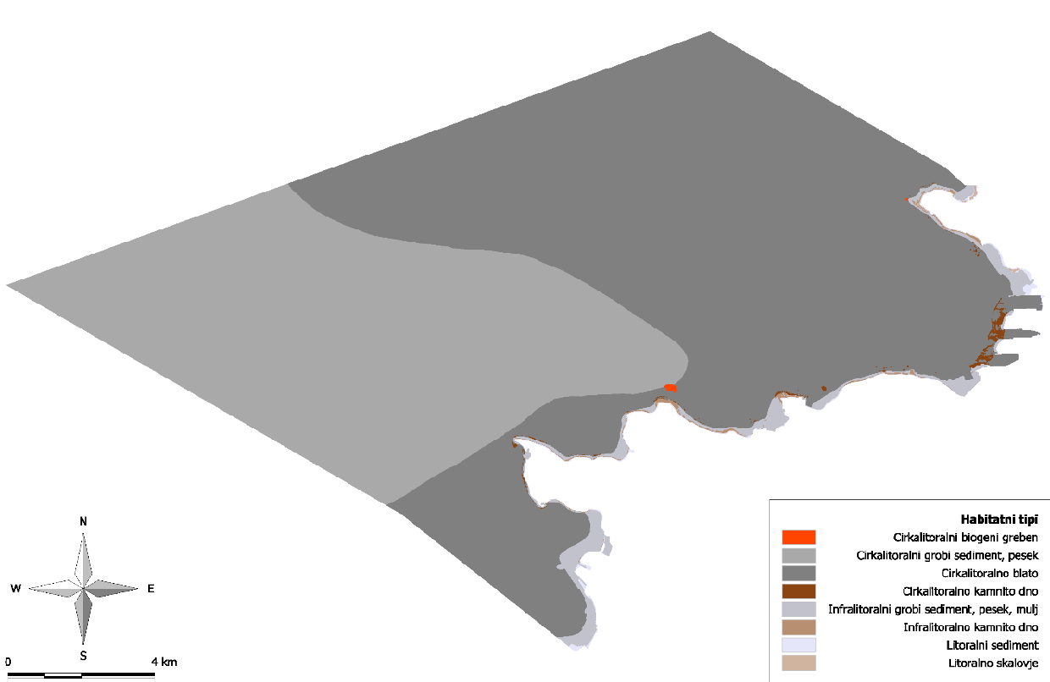
Vir: Lipej et al., 2018

Populacije vrst rib in lupinarjev, ki se izkoriščajo v komercialne namene
Morsko okolje je v dobrem stanju, ko so populacije rib in lupinarjev, ki se izkoriščajo v komercialne namene, dovolj velike z ustrezno starostno strukturo, da so znotraj varnih bioloških meja. Morski ribolov zmanjšuje ribje staleže, vpliva na pestrost vrst in spreminja naravno dinamiko v prehranjevalnem spletu (MOP & DRSV, 2019).
Oceno staležev gospodarsko pomembnih vrst se podaja na regionalni ravni: slovensko morje je del območja GSA17 – Severni Jadran. Po poročilu programa FAO-AdriaMed so na tem območju staleži sardele (Sardina pilchardus), sardona/inčuna (Engraulis encrasicolus) v celoti izkoriščeni, staleži vrst oslič (Merluccius merluccius), bradač (Mullus barbatus) in morski list (Solea solea) pa v prekomernem izkoriščanju z relativno nizko biomaso. Zato je bilo dano priporočilo, da naj se v prihodnje zmanjša ribolovna umrljivost teh vrst (MOP & DRSV, 2019).
Slovenski ribiški sektor že od leta 1990 zmanjšuje letni ulov in iztovor. Slovenski ribiči lovijo (oz. so lovili) predvsem selitvene vrste rib (npr. sardela, sardon, papalina, šur, itd.), katerih staleže si delijo z ostalimi jadranskimi državami (MOP & DRSV, 2019). Slovenski sektor ribištva ne predstavlja pomembne obremenitve deljenim selitvenim staležem severnojadranske regije (Zavita & DVOCUT - ECRO, 2021). Za doseganje dobrega stanja morskega okolja glede populacij rib in lupinarjev, ki se izkoriščajo v gospodarske namene, bo tako potrebno predvsem sodelovanje na (pod)regionalni ravni in v okviru skupne ribiške politike EU v smeri ohranjanja in trajnostnega upravljanja staležev ribolovnih vrst (MOP, 2017).

Tujerodne vrste organizmov, ki so posledica človekovih dejavnosti
Tujerodne vrste organizmov, ki so namerno ali nenamerno prenesene iz enega v drugo morsko okolje, lahko škodljivo vplivajo na lokalne ekosisteme. V slovenskem morju so do sedaj ugotovili 52 različnih tujerodnih vrst organizmov (M. Orlando-Bonaca et al., 2019), 38 tudi z namenskimi raziskavami med letoma 2018 in 2020 (MOP & DRSV, 2019; M. Orlando-Bonaca et al., 2020). Vnos tujerodnih organizmov je največkrat posledica pomorskega prometa, kjer se organizmi prenašajo z izmenjavo neprečiščenih balastnih voda in obrastjo plovil, ali marikulture ob »pobegih« iz gojišč, vrsto Gambiusa holbrooki pa so nekoč namerno naseljevali v obrežna mokrišča za omejevanje komarjev in malarije. Največ tujerodnih vrst je bilo mahovnjakov (20,7 %), sledili so jim školjke (17,2 %) in polži (13,8 %) (M. Orlando-Bonaca et al., 2020), drugih taksonomskih skupin je bilo manj (M. Orlando-Bonaca et al., 2020). V slovenskem morju je največ ugotovljenih tujerodnih vrst povezanih z obrastjo, dobra četrtina je pridnenih, šestina se jih pojavlja v lagunah, estuarijih in podobnih okoljih, manj je planktonskih in nektonskih (M. Orlando-Bonaca et al., 2019). Slaba polovica vrst se pojavlja le v posameznih primerih, nekatere pa so že ustaljene. Najpogosteje te organizme najdemo v pristaniščih, mandračih in marinah. Ena od vročih točk za tujerodne vrste v slovenskem morju je Škocjanski zatok (M. Orlando-Bonaca et al., 2019). V prvi vrsti lahko to pripisujemo neposredni bližini velikega tovornega in potniškega pristanišča Luke Koper, s katero je povezan prek morskega kanala, v manjši meri pa tudi še vedno skrajnostnim razmeram v zatoku, kjer so prisotna velika nihanja slanosti in temperature, ki favorizirajo ekološko zelo trpežne vrste, kar po pravilu velja tudi za tujerodne organizme (M. Orlando-Bonaca et al., 2020). Med tujerodnimi vrstami je največja pozornost namenjena invazivnim – takih je bilo šest: plaščar (Clavellina oblonga) ki obrašča gojišča školjk, japonska ostriga (Magallana gigas), ki obrašča mediolitoralni (0-1 m) skalnati pas in umetne strukture, polž zaškrgar (Haminoea japonica), školjka Arcuatula senhousia, riba gambuzija (Gambusia holbrooki), rebrača (Mnemiopsis leidyi). Spremljanje tujerodnih vrst v zadnjih 40 letih kaže nedvomno naraščajoč trend, ki ni le posledica povečanih raziskovalnih naporov (M. Orlando-Bonaca et al., 2019). Vseeno številčnost in razširjenost tujerodnih vrst v slovenskem morju ni taka, da bi povzročala ekološko ali ekonomsko škodo (MOP & DRSV, 2019).
Lastnosti in količine morskih odpadkov
Vnos makroodpadkov na obalo in morsko okolje je povezan z dejavnostmi morskega ribištva, plovbe, odvajanja in čiščenja odpadnih voda ter turističnih in prostočasnih dejavnosti ter tudi preko vnosa z rekami. Na slovenski obali so prevladovali odpadki iz umetnih polimerov (80 %), nekaj je tudi odpadkov iz stekla in keramike ter kovin. Opažen je trend izboljšanja stanja na obali, kar je lahko povezano z večjo ozaveščenostjo in čistilnimi akcijami, medtem ko na vodni gladini/vodnem stolpcu in na morskem dnu še vedno zaznavamo preobremenjenost (MOP, 2021a).
Mikroplastika predstavlja veliko grožnjo in v morski ekosistem prehaja preko izlivov meteornih in odpadnih voda ter tudi preko vnosov z rekami. Med dejavnostmi, ki predstavljajo vir mikroplastike pa je tudi plovba, saj je bila zaznana mikroplastika v balastnih vodah. Mikroplastika se lahko kopiči tudi v morskih organizmih, kar je bilo dokazano tudi za tri vrste rib v slovenskem morju (morski list – Solea solea), oradi (Sparus aurata) in ciplju (Liza aurata). Plazilci, ptiči in sesalci, ki se prehranjujejo z vodnimi organizmi (npr. ribami) predstavljajo velik potencial za bioakumulacijo in biomagnifikacijo mikroplastike. To pa ima obremenilen vpliv tudi na zdravje človeka, ki je v samem vrhu prehranjevalne verige (MOP, 2021a).

Vnos podvodnega hrupa
Stanja morskih voda, v pristojnosti Republike Slovenije, glede na vnos impulznega in kontinuiranega hrupa zaradi omejene količine podatkov in nedoločenih mejnih vrednosti, še ni mogoče določiti.
Raven podvodnega hrupa v slovenskih morskih vodah je odvisna od lokacije, kjer je odločilen element oddaljenost od plovnih poti in sidrišča Luke Koper. Meritve na različnih lokacijah so pokazale, da so izmerjene ravni podvodnega hrupa globoko v Piranskem zalivu (pri gojiščih rib) okoli 10 dB nižje kot v Koprskem zalivu (MOP & DRSV, 2019).
Iz meritev impulznega hrupa izhaja, da so merjene ravni impulznega hrupa zaradi zabijanja pilotov v Luki Koper večinoma višje od ravni zvoka, v katerem komunicirajo morske živali. Meritve kontinuiranega hrupa pa so pokazale vrednosti nižje od ravni zvoka, v katerem komunicira velika pliskavka (MOP & DRSV, 2019).
Varovana območja narave
Slika 33: Območja ohranjanja narave v Pomorskem prostorskem planu
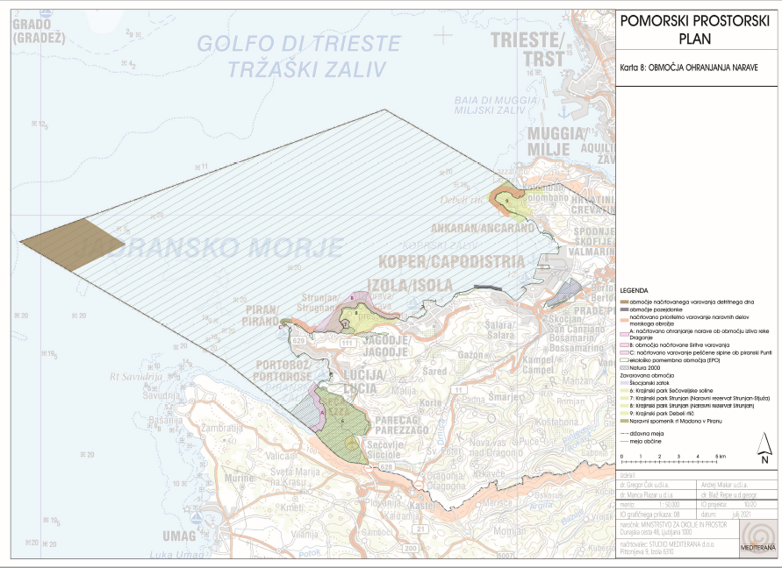Vir: PPPS, 2021

Naravovarstveno pomembna območja in naravne vrednote povezane z morjem obsegajo tako kopni kot morski del. Na območju morja in obale v Sloveniji, se nahaja 22 naravnih vrednot, 9 ekološko pomembnih območij, 8 zavarovanih območjih in 12 območij Nature 2000 (Zavita & DVOCUT - ECRO, 2021). Med njimi so območja habitatnih tipov in vrst obrežnih mokrišč, ki jim je bila v preteklosti namenjena posebna pozornost (Genov et al., 2019).
Po oceni stanja habitatov in vrst, ki je podana v poročilu o izvajanju Direktive o habitatih, je stanje 75 % kvalifikacijskih vrst ocenjeno kot nezadostno, 25 % pa kot ugodno (ZRSVN, 2019b). V Zbirnem poročilu po 12. členu Direktive o pticah imajo populacije 43 % kvalifikacijskih vrst ptic trend naraščanja, 29 % upadanja, pri 7 % je trend neznan, pri 21 % pa negotov (Zavita & DVOCUT - ECRO, 2021; ZRSVN, 2019a).
Kopalne vode
V slovenskem morju je določenih 21 odsekov - kopalnih voda, ki ustrezajo zakonsko določenim kriterijem. To število kopalnih voda glede na dolžino obale uvršča Slovenijo v sam vrh med evropskimi državami, saj si 3. mesto deli skupaj z Malto in Francijo (MR05). Glede na način upravljanja slovenske kopalne vode delimo na naravna kopališča in na kopalna območja. Naravnih kopališč je na morju 14, kopalnih območij pa 7. Kopališča imajo upravljavca, ki je zadolžen za varnost in urejenost kopališča. Prisotni so reševalci iz vode, kopališče je označeno, akvatorij, namenjen kopanju je omejen, urejenost letno preverjajo ustrezne inšpekcijske službe. Na 7 kopalnih območjih se kopamo v naravnem okolju, do katerega je urejen dostop po javni poti. Tam ni upravljavca, za varnost ni poskrbljeno, zato se tam kopamo na lastno odgovornost. Lokalna skupnost običajno poskrbi za odstranjevanje odpadkov, postavljena so lahko kemična stranišča. Ker akvatorij za kopanje ni ograjen, se lahko na morju od obale oddaljimo le do 150 metrov (MR05).
Kakovost kopalnih voda se v Sloveniji spremlja že od leta 1988 dalje. Vzorčenje kopalne vode in preskušanja na 14 dni od konca maja do sredine septembra izvaja Nacionalni laboratorij za zdravje, okolje in hrano, ki ob vzorčenju opravi terenske meritve ter organoleptično oceni prisotnost vidnih nečistoč, površinsko aktivnih snovi, mineralnih olj, fenolov in pojava cvetenja. V odvzetih vzorcih vode v mikrobiološkem laboratoriju se ugotavlja prisotnost dveh mikrobioloških parametrov, ki sta pokazatelja morebitnega fekalnega onesnaženja (Escherichia coli, intestinalni enterokoki). Ustreznost posameznega vzorca vode je ocenjena glede na priporočila Nacionalnega inštituta za javno zdravje (NIJZ). Ob koncu kopalne sezone se kopalne vode razvrsti po kakovosti v 4 razrede (slaba, zadostna, dobra in odlična) na osnovi prisotnosti obeh bakterij v vodi v zadnjih 4 kopalnih sezonah. Ocene in podatki o stanju kopalnih voda so ob koncu koledarskega leta posredovani Evropski komisiji oziroma Evropski okoljski agenciji za pripravo poročila o stanju kopalnih voda v Evropi (MR05).
Na splošno je kakovost kopalnih voda na morju v Sloveniji zelo dobra, saj je vsako leto večina kopalnih voda razvrščenih v razred »odlično« oz. je vsebnost bakterij v vodi minimalna, kar nas med državami Evropske unije uvršča v sam vrh. Redno spremljanje kakovosti kopalne vode redko zazna lokalna kratkotrajna onesnaženja (kopališči Plaža hotela Vile Park (2017) in Žusterna (2019)), ki navadno vodijo v kratkotrajno odsvetovanje kopanja, o čemer so kopalci pravočasno obveščeni (MR05).

Slika 34: Kakovost kopalnih voda obalnega morja (po kriterijih kopalne direktive, oziroma Uredbe o upravljanju kakovosti kopalnih voda (Ur. l. RS, št. 25/08)), v obdobju 2004-2020
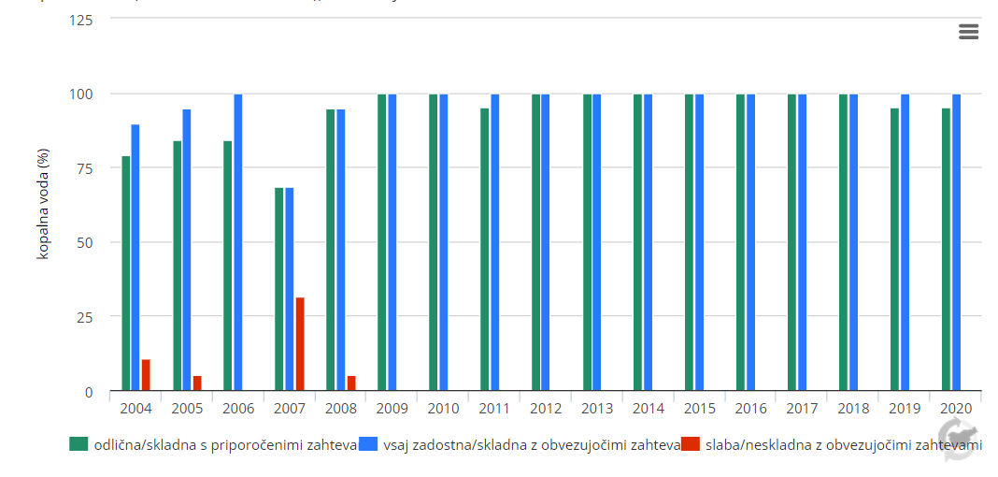
Vir: ARSO, Kazalci okolja v Sloveniji. Povzeto po kazalcu MR05 – Kakovost kopalnih voda obalnega morja, 2021.

Slika 35: Kopalne vode obalnega morja
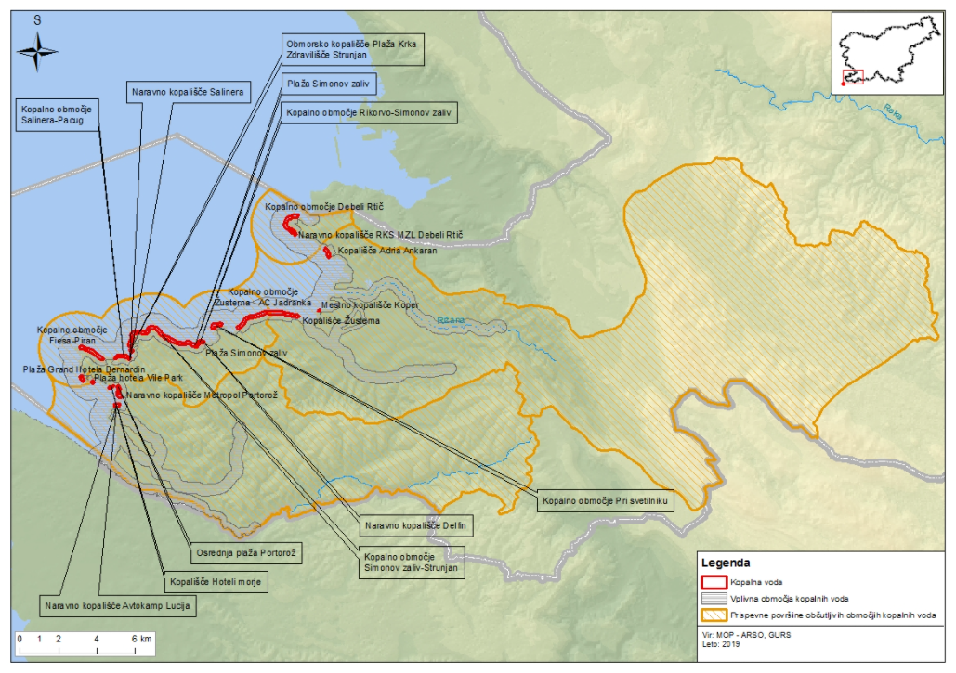
Vir: ARSO, Kazalci okolja v Sloveniji. Povzeto po kazalcu MR05 – Kakovost kopalnih voda obalnega morja, 2021.

Tabela 9: Tabela s trendi, ki temeljijo na Kazalcih okolja v Sloveniji
Šifra kazalca | Ime kazalca | DPSIR | Trend
MR02 | Višina morja | S
MR03 | Kisik v pridnenem sloju | S
MR04 | Klorofil-a v obalnem morju | S
MR08 | Hranila v obalnem morju | S
VD12 | Kemijsko in ekološko stanje površinskih voda | S
MR05 | Kakovost kopalnih voda obalnega morja | I
VD14 | Vodne pravice | R
NV02 | Natura 2000 | R
NV03 | Zavarovana območja | R
NV04 | Naravne vrednote | R
Vir: ARSO, Kazalci okolja v Sloveniji, 2021
Legenda:
 | Dobro stanje |  | Neopredeljeno stanje |  | Slabo stanje

Tabela 10: Tabela s ključnimi sporočili, ki temeljijo na Kazalcih okolja v Sloveniji
Gonilne sile | Pomembnejše dejavnosti, ki so vezane na rabo morja so: marikultura; ribištvo; pomorstvo, pridobivanje surovin; turizem, šport in rekreacija (PPPS, 2021). Rabo na morju pa zahtevajo tudi dejavnosti s področja obrambe in varstva pred naravnimi in drugimi nesrečami na morju; varovanje narave in ohranjanje vrst; izvajanje znanstvenih raziskav; izobraževanje; varstvo kulturne dediščine, urbani razvoj in druge (PPPS, 2021).
Obremenitve | Najpomembnejše obremenitve okolja, ki jih povzročajo antropogene dejavnosti so (MOP, 2021a):  - Biološki pritiski – vnos tujerodnih vrst s plovbo in akvakulturo, izguba bioloških združb zaradi gojenja, motenje vrst zaradi človekovih dejavnosti – ribolov, ekstrakcija živih organizmov – morski ribolov.  - Fizične poškodbe morskega dna (pomorski promet, turistični plovni promet, ribolov in nabiranje lupinarjev).  - Vnos hranil in organskih snovi iz razpršenih virov (komunalne odpadne vode, kmetijstvo), vnos nevarnih snovi (naftni derivati v odpadnih vodah, incidentna onesnaženja), vnos odpadkov in mikroplastike (odpadne vode, izcejanja).  - Podvodni hrup (plovba, gradbena dela).  Večina obremenitev morskega okolja izkazuje stagnirajoč ali naraščajoči trend, razen vnosa hranil in organskih snovi (MOP, 2021a).
Stanje | V obdobju 1960-2019 se je srednja višina morja ob slovenski obali zvišala za 11 cm, v povprečju za 1,8 mm/leto oziroma v zadnjih 20 letih v povprečju 4,4 mm/leto. Ocenjuje se, da v zadnjem obdobju poleg globalnega zvišanja srednjih višin morja na povišanje višine morja pogosteje kot običajno vplivajo vremenske razmere v regiji.  V obdobju 1990–2010 so se povprečne koncentracije raztopljenega kisika opazno zvišale, nato se je trend obrnil in so bile ponovno zabeležene nižje vrednosti. Kljub temu sezonskih obdobij dolgotrajnega pomanjkanja kisika pri dnu, ki so bila v preteklosti pogosta in so imela pogosto negativen vpliv na bentoške združbe, od leta 2002 naprej ne beležimo več. Koncentracije klorofila a kažejo na trend izboljšanja stanja slovenskega morja, saj je stanje v zadnjem obdobju ocenjeno kot dobro ali zelo dobro.  Dolgoletne meritve izbranih hranil v slovenskem morju kažejo, da so se njihove koncentracije opazno znižale. Tako je ekološko stanje slovenskega morja na podlagi hranil v zadnjih letih ocenjeno kot dobro ali zelo dobro.  Po presoji stanja morskega okolja, narejeni za Načrt upravljanja z morskim okoljem, na osnovi analize 11 deskriptorjev (biotska raznovrstnost, tujerodne vrste, gospodarsko pomembne vrste, spremembe hidrografskih razmer, vnos onesnaževal, odpadki, podvodni hrup idr.) zaradi pomanjkanja nekaterih podatkov skupne ocene še ni mogoče podati. Trendi na posameznih področjih so raznovrstni, a večina ne kaže izboljševanja stanja morskega okolja (MOP, 2021a).
Vplivi | Kakovost kopalnih voda obalnega morja je odlična, kar Slovenijo uvršča v sam vrh med državami Evropske unije.
Odzivi | Na območju morja in obale v Sloveniji, se nahaja 22 naravnih vrednot, 9 ekološko pomembnih območij, 8 zavarovanih območjih in 12 območij Nature 2000.  Na območju slovenskega morja je podeljenih 82 vodnih dovoljenj za posebno rabo vode (pristanišča, kopališča, tehnološki nameni, pridobivanje toplote, …).
Vir: ARSO, Kazalci okolja v Sloveniji, 2021; MOP, 2021a; PPPS, 2021

Ključne aktivnosti
Morsko okolje je pomemben del Slovenije, del Jadranskega in Sredozemskega morja in neločljiv sestavni del svetovnih morij. K varstvu in trajnostnem upravljanju s skupnim morskim okoljem se je Slovenija zavezala s pristopom h Konvenciji o varstvu Sredozemskega morja pred onesnaženjem (Barcelonska konvencija) (in protokolom), EU Jadransko-jonski makroregionalni strategiji ter Mešani slovensko-italijansko-hrvaško-črnogorski komisiji za varstvo Jadranskega morja in obalnih območij pred onesnaženjem.
Mednarodne zaveze, načrti in sodelovanja
Konvencija o varstvu Sredozemskega morja pred onesnaženjem (Barcelonska konvencija)
Barcelonska konvencija je konvencija katere namen je zavarovati morsko okolje in obalno območje Sredozemske regije. Republika Slovenija je kot pogodbenica Barcelonske konvencije zavezana sodelovati z državami regije Sredozemlje pri upravljanju Sredozemskega morja na način, da sprejme in izvaja vse ukrepe, posamično ali skupaj, za zavarovanje in izboljšanje Sredozemskega morskega okolja in obalnega območja, da bi prispevala k trajnostnemu razvoju. Ukrepi se nanašajo na izvajanje 7 protokolov pod okriljem Barcelonske konvencije in naslavljajo ukrepe za preprečevanje onesnaževanja morja iz pomorskega prometa in drugih dejavnosti, ki se izvajajo na morju, ukrepe za preprečevanje večjih nesreč na morju in ukrepanje v primeru nesreč, ukrepe za preprečevanje onesnaževanja morja s kopnega ter ukrepe za varstvo vrst in habitatov ter izboljšanje biotske raznovrstnosti.

Agenda 2030
Agenda 2030, sprejeta leta 2015 na vrhu Organizacije združenih narodov, je svetovni dogovor mednarodne skupnosti za odpravo revščine, zmanjševanje neenakosti, zagotovitev napredka ter varstva okolja za zdajšnje in prihodnje generacije. Cilj 14 Agende 2030 je ohranjati in vzdržno uporabljati oceane, morja in morske vire za trajnostni razvoj.
Zeleni dogovor
EU je sprejela Zeleni dogovor, kjer imajo pomembno vlogo tudi morja in oceani. Evropska morja, oceani in okolje so prepoznani kot pomemben vir naravnega in gospodarskega bogastva Evrope, zato jih je potrebno ohraniti in zaščititi. Prednostne naloge, iz zelenega dogovora, ki prispevajo k zaščiti morskega ekosistema so:
- zaščita naše biotske raznovrstnosti in ekosistemov;
- zmanjšanje onesnaževanja zraka, vode in tal;
- prehod na krožno gospodarstvo;
- izboljšanje ravnanja z odpadki;
- zagotavljanje trajnostnega modrega gospodarstva in ribiškega sektorja.

EU Jadransko-jonska makroregionalna strategija (EUSAIR)
EUSAIR je makroregionalna strategija, ki jo je sprejela Evropska komisija in jo leta 2014 potrdil Evropski svet. Strategijo so skupaj razvile Komisija in države Jadransko-jonske regije ter zainteresirane strani, ki so se dogovorile, da bodo skupaj delale na področjih skupnega interesa v dobro vsake države in celotne regije. Splošni cilj EUSAIR je spodbujati gospodarsko in socialno blaginjo ter rast v regiji z izboljšanjem njene privlačnosti, konkurenčnosti in povezljivosti. S štirimi članicami EU in štirimi državami, ki niso članice EU, bo strategija prispevala k nadaljnji integraciji Zahodnega Balkana. Sodelujoče države EUSAIR so se dogovorile o področjih v skupnem interesu, ki so zelo pomembna za jadransko-jonske države, pa naj bodo to skupni izzivi ali priložnosti. Države si prizadevajo ustvariti sinergije in spodbujati usklajevanje med vsemi ozemlji v jadransko-jonski regiji na štirih tematskih področjih/ stebrih: (1) Trajnostni turizem, (2) Modra rast, (3) Kvaliteta okolja, (4) Povezanost regije.
EU Okvirna direktiva o morski strategiji (MSFD)
MSFD je bila sprejeta 17. junija 2008. Cilj ambiciozne MSFD je učinkovitejša zaščita morskega okolja po vsej Evropi, z ekosistemskim pristopom upravljanja morskega okolja, pri čemer združuje koncepte varstva okolja in trajnostne rabe. Za dosego cilja MSFD so bile vzpostavljene evropske morske regije in podregije, med njimi regija Sredozemsko morje in podregija Jadransko morje, kamor je razvrščeno tudi slovensko morje. Za dosego cilja MSFD morajo države članice EU pripraviti načrte upravljanja morskega okolja in posamezne vsebine pregledati vsakih 6 let ter o tem poročati Evropski komisiji.

Nacionalna zakonodaja
Najpomembnejši instrumenti, ukrepi in cilji za doseganje dobrega stanja morskega okolja so določeni v Zakonu o vodah (ZV-1), Zakonu o varstvu okolja (ZVO-1) in Zakonu o ohranjanju narave (ZON), vključeni so tudi v zakonodajo s področja urejanja prostora, ribištva, prometa idr.
Resolucija NPVO 2020-2030
Nacionalni program med usmeritvami in cilji za varstvo okolja, ohranjanje narave in upravljanje voda postavlja ohranjeno morsko okolje (ReNPVO), saj je to dragocena dediščina, ki jo je treba varovati, ohranjati in – kjer je to le mogoče – obnavljati, da bi ohranili biotsko raznovrstnost in zagotovili raznolike in dinamične ter čiste, zdrave in produktivne oceane in morja. Morja in oceani so neizmerno bogastvo biotske raznovrstnosti in so ključni za vzdrževanje stabilnega podnebja našega planeta. So tudi vir hrane in energije ter omogočajo razvoj dejavnosti, povezanih z morjem (NPVO).
Za področje varstva morskega okolja postavlja cilje:
- izboljšanje in/ali ohranitev dobrega stanja morskega okolja glede na biotsko raznovrstnost, kar pomeni, da je kakovost in prisotnost habitatov ter razporeditev in številčnost vrst v skladu s prevladujočimi fiziografskimi, geografskimi in podnebnimi razmerami;
- prisotnost invazivnih tujerodnih vrst, ki so posledica človekovih dejavnosti, na ravni, ki ne škoduje ekosistemom;
- zagotoviti, da so populacije vseh vrst rib in lupinarjev, uporabljenih v komercialne namene, znotraj varnih bioloških meja ter imajo razporeditev starosti, značilno za zdrav stalež;
- izboljšanje in/ali ohranitev dobrega stanja morskega okolja glede na prehranjevalne splete, kar pomeni, da so vsi elementi morskih prehranjevalnih spletov, kolikor je znano, prisotni v normalnih količinah in so normalno raznoliki ter na številčnih ravneh, ki lahko zagotavljajo dolgoročno številčnost vrst in ohranitev njihove polne sposobnosti razmnoževanja;
- izboljšanje in/ali ohranitev dobrega stanja morskega okolja glede na obogatitev s hranili, tako da se evtrofikacija zaradi dejavnosti človeka ne razmahne do škodljivih učinkov (upad biotske raznovrstnosti, degradacija ekosistemov, škodljiva cvetenja alg in pomanjkanje kisika v spodnjih plasteh voda);
- stanje morskega dna na ravni, ki zagotavlja zaščito strukture in funkcij ekosistemov ter preprečuje škodljive vplive zlasti na bentoške ekosisteme;
- spremembe hidrografskih razmer ne spreminjajo ali le najmanj spremenjene ekološke razmere (ne povzročajo upada biotske raznovrstnosti, degradacije habitatov, škodljivega cvetenja alg in pomanjkanja kisika v pridnenem sloju);
- koncentracije onesnaževal so na ravneh, ki ne vplivajo škodljivo na organizme, populacije, združbe ali ekosisteme;
- koncentracije onesnaževal v ribah in školjkah, namenjenih prehrani ljudi, ne presegajo mejnih vrednosti;
- prisotnost morskih odpadkov ne škoduje ekosistemu morskih voda;
- raven morskega hrupa ne škoduje morskemu ekosistemu.

Načrt upravljanja morskega okolja
Varstvo morskih voda se sooča z zapletenimi in večplastnimi izzivi. Morske vode so pod velikimi pritiski zaradi dejavnosti, ki se izvajanja na kopnem in v morju. Kot orodje za doseganje nacionalnih in mednarodnih ciljev v šestletnih ciklih pripravljamo načrt upravljanja morskega okolja. Z načrtom upravljanja morskega okolja za vsako šestletno obdobje ocenimo okoljsko stanje morskih voda, ugotovimo pritiske na morske vode, določimo program spremljanja stanja morskih voda in določimo program ukrepov za doseganje dobrega stanja teh voda (GOV - MOP, 2021).
Ministrstvo za okolje in prostor pripravlja posodobljen načrta upravljanja z morskim okoljem za obdobje 2022-2027. Vizija posodobljenega načrta je z ekosistemskim pristopom pri upravljanju morskega okolja zagotoviti, čisto, zdravo, biotsko raznoliko morsko okolje, ki je produktivno in bo ob trajnostni rabi zagotavljalo ekosistemske storitve morja. Hkrati bo načrt prispeval k prilagajanju na podnebne spremembe in njihovemu blaženju. Vizija načrta upravljanja z morskim okoljem se bo dosegala preko petih strateških ciljev, ki hkrati predstavljajo tudi bistvene tematske sklope:
- Strateški cilj 1: Čisto morsko okolje s katerim se zagotavlja ohranitev neobremenjenosti slovenskega morja s hranili ter hkrati z ustreznim izvajanjem ukrepov prispevamo k izboljšanju stanja zaradi preobremenjenosti z onesnaževali (stara bremena) in morskimi odpadki.
- Strateški cilj 2: Biotsko raznoliko in zdravo okolje s katerim se z izvajanjem ukrepov zagotavlja izboljšanje biotske raznovrstnosti preko varstva ekosistema, vrst in habitatov.
- Strateški cilj 3: Trajnostna raba morskega okolja s katerim se z izvajanjem ukrepov usmerja rabo morskega in obalnega območja na trajnosten način.
- Strateški cilj 4: Soočanje s podnebnimi spremembami s katerim se z izvajanjem ukrepov prispeva k blaženju podnebnih sprememb ter hkrati tudi k prilagajanju družbe na podnebne spremembe.
- Strateški cilj 5: Izvajanje splošnih ukrepov za doseganje dobrega stanja morskega okolja s katerim se z izvajanjem ukrepov prispeva preprečevanju negativnih vplivov rabe morja in obale na stanje morskega ekosistema.

Pomorski prostorski načrt
S ciljem, da bi dosegli celostni pristop k načrtovanju in upravljanju morja je v procesu priprave Pomorski prostorski načrt. Pripravljen naj bi bil na podlagi prostorskih potencialov za razvoj dejavnosti in rab na morju, kot Akcijski program za izvajanje Strategije prostorskega razvoja Slovenije in bo določil ukrepe in usmeritve za nadaljnje načrtovanje na drugih ravneh (MOP-GOV, 2021).
Pri pripravi morajo biti upoštevana določila mednarodnih konvencij in predpisov EU ter meddržavnih sporazumov s področja pomorstva ter v skladu s strateškimi okviri za razvoj pomorstva, ki jih je Republika Slovenija določila s sprejemom »Resolucije o pomorski usmeritvi Republike Slovenije« iz leta 1992 in »Resolucije o nacionalnem programu pomorstva« iz leta 2010 ter »Resolucije o nacionalnem programu razvoja prometa« iz leta 2016, z upoštevanjem mednarodnih zavez, nacionalne zakonodaje, veljavnih pravnih in prostorskih aktov, strokovnih podlag nosilcev urejanja prostora, nacionalnih razvojnih dokumentov posameznih področij, povezanih z morjem, razvojnih izhodišč lokalnih skupnosti, usklajevanj z deležniki v procesu ter izkušenj številnih projektov s področja urejanja slovenskega morja in obalnega območja. Upoštevati mora vpliv podnebnih sprememb in potencialnega dviga morske gladine (MOP, 2021b).
Izdelan mora biti v skladu z Direktivo 2014/89/EU Evropskega parlamenta in Sveta z dne 23. julija 2014 o vzpostavitvi okvira za pomorsko prostorsko planiranje (Ur. l. RS, št. 257 z dne 28. 8. 2014, str. 135), Barcelonsko konvencijo in odločitvijo glede vzpostavitve skupnega regionalnega okvirja in konceptualnega okvirja za pomorsko prostorsko planiranje v Sredozemlju (IG.24/5, COP 21, december 2019).

Zaključek in priporočila

Slovensko morje in obala sta pod pritiskom številnih dejavnosti, ki se odvijajo na morju in obali. Poleg tega sta slovensko morje in obala zaradi lege v S Jadranu izpostavljena obremenitvam, ki nastanejo zaradi izvajanja dejavnosti na obali in morju v sosednjih državah.
Številne dobrine in storitve, ki nam jih nudita morje in obala so zato že v veliki meri izkoriščene do ravni, ko je potrebno z njimi ravnati preudarno. Temu sledi tudi vizija načrta upravljanja z morskim okoljem za obdobje 2022-2027, ki je v pripravi. Vizija načrta upravljanja z morskim okoljem 2022-2027 vključuje sodoben pristop upravljan z morskim okoljem in se glasi: »Z ekosistemskim pristopom pri upravljanju morskega okolja bomo zagotovili zdravo, čisto, biotsko raznoliko morsko okolje, ki bo produktivno in bo ob trajnostni rabi zagotavljajo ekosistemske storitve morja.«
Ključne aktivnosti s katerimi bomo izpolnjevali vizijo upravljanja morskega okolja bodo naslavljale področja kot so trajnostna raba morskega okolja (npr. trajnostno morsko ribištvo, trajnostno pomorsko načrtovanje, trajnostni pomorski promet), preprečevanje upadanja morske biodiverzitete (npr. varstvo morskih vrst in habitatov) ter preprečevanje bremenitev morskega okolja z odpadki iz različnih sektorjev. Posebna pozornost bo namenjena tudi aktivnostim v okviru regionalnih in podregionalnih sodelovanj v okviru katerih se s sodelovanjem s sosednjimi državami stremi k skupnemu upravljanju morske regije in podregije, kar posledično prispeva tudi k manjšim čezmejnim obremenitvam.

Seznam uporabljenih kazalcev

MR02 Višina morja
MR03 Raztopljen kisik v pridnenem sloju
MR04 Klorofil a v obalnem morju
MR05 Kakovost kopalnih voda obalnega morja
MR08 Hranila v obalnem morju
VD12 Kemijsko in ekološko stanje površinskih voda
VD14 Vodne pravice
NV02 Natura 2000
NV03 Zavarovana območja
NV04 Naravne vrednote

Seznam uporabljenih kratic
°C stopinj Celzija
Cd kadmij
dB decibel
DRSV Direkcija za vode
EU Evropska unija
FAO (angl. Food and Agriculture Organization) Organizacija za prehrano in kmetijstvo
GOV spletno mesto državne uprave
GSA17 območje Severni Jadran
Hg živo srebro
IMMA (angl. Important Marine Mammal Areas) območje pomembno za morske sesalce
IUCN (angl. International Union for Conservation of Nature) Svetovna zveza za varstvo narave
m meter
m/s metrov na sekundo
mikrog/l mikrogramov na liter
ml/l mililitrov na liter
MOP Ministrstvo za okolje in prostor
MSFD Okvirna direktiva o morski strategiji
Natura 2000 NEC direktiva Direktiva (EU) 2016/2284 Evropskega parlamenta in Sveta z dne 14. decembra 2016 o zmanjšanju nacionalnih emisij za nekatera onesnaževala zraka, spremembi Direktive 2003/35/ES in razveljavitvi Direktive 2001/81/ES (Ur. l. EU L 344, 17.12.2016: 1–31)
NIJZ Nacionalnega inštituta za javno zdravje
Pb svinec
PCB poliklorirani bifenili
PCDD poliklorni dibenzodioksini
PCDF poliklorni dibenzofurani
PPPS Pomorski prostorski plan Slovenije
psu enota za merjenje slanosti morja
ReNPVO Resolucija o Nacionalnem programu varstva okolja
TBT tributilkositrove spojine
Ur. l. RS Uradni list Republike Slovenije
VT vodno telo
ZON Zakon o ohranjanju narave
ZV-1 Zakon o vodah
ZVO-1 Zakon o varstvu okolja

Viri in literatura
- ARSO. (2021). Ocena kemijskega stanja in posebnih onesnaževal v morju za leto 2020 - preglednica. https://www.arso.gov.si/vode/morje/Ocena KS PO morje 2020 K2.pdf
- Genov, T. C., Mavrič, B., Turk, R., & Lipej, L. (2019). KLJUČNI ELEMENTI BIOTSKE RAZNOLIKOSTI KEY ELEMENTS OF BIODIVERSITY OF THE SLOVENIAN SEA. Varstvo Narave, 31, 5–28.
- IZVRS, & Harpha Sea. (2014). Zajem naravnih geomorfoloških značilnosti morskega dna , analiza antropogenih fizičnih poškodb morskega dna in klasifikacija tipov morskega dna z določitvijo obsežnejšega morskega rastja na morskem dnu.
- Lipej, L., Orlando-Bonaca, M., Šiško, M., & Mavrič, B. (2018). Kartografski prikaz in opis bentoških habitatnih tipov v slovenskem morju vključno s kartografskim prikazom in opredelitvijo najverjetnejših območij vpliva na habitatne tipe – I. fazno poročilo.
- MOP, & DRSV. (2019). Posodobitev začetne presoje stanja morskih voda v pristojnosti Republike Slovenije za socio-ekonomsko analizo uporabe morskih voda in stroškov poslabšanja morskega okolja. https://www.gov.si/assets/ministrstva/MOP/Dokumenti/Voda/NUMO/presoja_stanja_morskih_voda_2cikel_socioekonomska_analiza.pdf
- MOP, & URSP. (2016). Živeti z morjem. http://zivetizmorjem.si/portfolio/trajnostno-upravljanje-z-morskim-okoljem/
- MOP. (2017). Načrt upravljanja z morskim okoljem 2017–2021 (Issue 01). https://www.gov.si/assets/ministrstva/MOP/Dokumenti/Voda/NUMO/nacrt-UMD.pdf
- MOP. (2021a). Načrt upravljanja z morskim okoljem 2022–2027- osnutek (avgust 2021).
- MOP. (2021b). Upravljanje morskega okolja. Gov.Si. https://www.gov.si/teme/nacrt-upravljanje-z-morskim-okoljem/
- MR02 – Višina morja, 2021. Agencija RS za okolje, 2021. Kazalci okolja. Dostopno na: http://kazalci.arso.gov.si/sl/content/visina-morja-5.
- MR03 – Raztopljen kisik v pridnenem sloju, 2021. Agencija RS za okolje, 2021. Kazalci okolja. Dostopno na: http://kazalci.arso.gov.si/sl/content/raztopljen-kisik-v-pridnenem-sloju.
- MR04 – Klorofil a v obalnem morju, 2021. Agencija RS za okolje, 2021. Kazalci okolja. Dostopno na: http://kazalci.arso.gov.si/sl/content/klorofil-v-obalnem-morju-2.
- MR05 – Kakovost kopalnih voda obalnega morja, 2021. Agencija RS za okolje, 2021. Kazalci okolja. Dostopno na: http://kazalci.arso.gov.si/sl/content/kakovost-kopalnih-voda-obalnega-morja-7.
- MR08 – Hranila v obalnem morju, 2021. Agencija RS za okolje, 2021. Kazalci okolja. Dostopno na: http://kazalci.arso.gov.si/sl/content/hranila-v-obalnem-morju-0.
- NV02 – Natura 2000, 2021. Agencija RS za okolje, 2021. Kazalci okolja. Dostopno na: http://kazalci.arso.gov.si/sl/content/zavarovana-obmocja-5.
- NV03 – Zavarovana območja, 2021. Agencija RS za okolje, 2021. Kazalci okolja. Dostopno na: http://kazalci.arso.gov.si/sl/content/natura-2000-2.
- NV04 – Naravne vrednote, 2021. Agencija RS za okolje, 2021. Kazalci okolja. Dostopno na: http://kazalci.arso.gov.si/sl/content/naravne-vrednote-5.
- Orlando-Bonaca, M., Fortič, A., Francé, J., Lipej, L., Mavrič, B., Mozetič, P., Slavinec, P., Pitacco, V., Trkov, D., Vascotto, I., & Zamuda, L. (2020). Spremljanje vrstne pestrosti in abundance tujerodnih vrst v slovenskem morju. Drugo fazno poročilo.
- Orlando-Bonaca, M., Fortič, A., Francé, J., Lipej, L., Mavrič, B., Mozetič, P., Slavinec, P., Trkov, D., & Zamuda, L. (2019). Spremljanje vrstne pestrosti in abundance tujerodnih vrst v slovenskem morju. Prvo fazno poročilo, junij 2019.
- Orlando-Bonaca, Martina, & Rotter, A. (2018). Any signs of replacement of canopy-forming algae by turf-forming algae in the northern Adriatic Sea? Ecological Indicators, 87(March 2021), 272–284. https://doi.org/10.1016/j.ecolind.2017.12.059
- PPPS. (2021). Pomorski prostorski plan Slovenije.
- UNEP. (2014). REPORT OF THE MEDITERRANEAN REGIONAL WORKSHOP TO FACILITATE THE DESCRIPTION OF ECOLOGICALLY OR BIOLOGICALLY SIGNIFICANT MARINE AREAS.
- VD12 – Kemijsko in ekološko stanje površinskih voda, 2021. Agencija RS za okolje, 2021. Kazalci okolja. Dostopno na: http://kazalci.arso.gov.si/sl/content/kemijsko-ekolosko-stanje-povrsinskih-voda-1.
- VD14 – Vodne pravice, 2021. Agencija RS za okolje, 2021. Kazalci okolja. Dostopno na: http://kazalci.arso.gov.si/sl/content/vodne-pravice-1.
- Zavita, & DVOCUT - ECRO. (2021). Okoljsko poročilo za pomorski prostorski plan Slovenije - faza: dopolnitve po javni razgrnitvi.
- ZRSVN. (2019a). Zbirno poročilo po 12. členu Direktive o pticah 2013–2018. https://zrsvn-varstvonarave.si/informacije-za-uporabnike/katalog-informacij-javnega-znacaja/porocanje-po-12-clenu-direktive-o-pticah/
- ZRSVN. (2019b). Zbirno poročilo po 17. členu Direktive o habitatih 2013–2018.

- Ravnanje z viri in odpadki

Uvod
Konec leta 2019 je bil predstavljen Evropski zeleni dogovor, katerega namen je vzpostavitev trajnostnega gospodarstva v Evropski uniji. Slednjega lahko dosežemo s pomočjo učinkovitejše rabe virov, s prehodom na krožno gospodarstvo, z ohranjanjem in obnovitvijo biotske raznovrstnosti ter z zmanjševanjem onesnaževanja.
Nova industrijska politika naj bi tako temeljila na krožnem gospodarstvu, katerega cilji so souporaba (deljena uporaba), ponovna uporaba, popravilo in prenova obstoječih materialov in predmetov čim dlje, oziroma tako dolgo, dokler je to mogoče, ter recikliranje odpadkov. S temi postopki se podaljšuje življenjska doba izdelkov in zmanjšuje količine nastalih odpadkov, z materiali, pridobljenimi z recikliranjem odpadkov, pa se nadomešča primarne surovine.
Krožno gospodarstvo naj bi tako v čim večji meri nadomestilo klasično linearno gospodarstvo, ki deluje po načelu »kupi – uporabi – zavrzi«, rezultat pa so velike količine nastalih odpadkov. V Evropski uniji letno nastane 2,5 milijarde ton odpadkov (https://www.europarl.europa.eu/news/sl/headlines/economy/20151201STO05603/krozno-gospodarstvo-definicija-pomen-in-prednosti), medtem ko jih v Sloveniji nastane več kot 8 milijonov ton. Količine nastalih odpadkov v Sloveniji se povečujejo. Od leta 2017 do leta 2019 so se povečale za 36 %, večinoma na račun povečevanja količin gradbenih odpadkov, katerih količina se je v tem obdobju povečala za kar 86 %. Povečujejo se tudi količine komunalnih odpadkov. Le-te so se v zadnjih treh letih povečale za 8 %.
Kljub povečevanju količin nastalih odpadkov pa se kaže pozitiven trend pri naraščanju deleža ločeno zbranih komunalnih odpadkov, ki se je v Sloveniji povečal iz 70 % v 2017 na 73 % v 2019.
Z novim akcijskim načrtom krožnega gospodarstva, ki ga je marca 2020 predstavila Evropska komisija, je poseben poudarek namenjen tistim dejavnostim, ki porabljajo velike količine primarnih virov. Med te sodijo predvsem elektronska in informacijska tehnologija, izdelava plastike, tekstila in gradnja. Za te dejavnosti je tako še bolj pomembno, da se sekundarne (reciklirane) surovine in primerni odpadki vračajo v sam proces in da se s tem nadomestita črpanje in uporaba primarnih virov. Slovenija je na tem področju na dobri poti, saj se je v obdobju od leta 2017 do leta 2019 predelava tekstilnih odpadkov povečala kar za polovico, mineralnih odpadkov za 35 %, OEEO za 21 %, plastičnih in kovinskih odpadkov pa vsaka za 5 %.
Kljub obetavnim številkam pa je še vedno kar nekaj možnosti za izboljšanje in nadgradnjo. Še naprej je treba spodbujati preprečevanje nastajanja odpadkov in pripravo za ponovno uporabo le teh. V kolikor do nastanka odpadkov pride, pa omogočiti, da se bo večina odpadkov tudi ustrezno reciklirala oziroma kako drugače predelala. Prvi izziv se kaže že pri zmanjšanju deleža nereciklirane plastične embalaže glede na vso nastalo plastično embalažo, za katerega bodo države Evropske unije morale v prihodnje »plačevati« v evropski proračun. Da pa se bodo količine nereciklirane plastične embalaže (in vseh ostalih vrst odpadkov) zmanjševale, smo odgovorni prav vsi, tudi posamezniki, ki s svojim odgovornim ravnanjem pripomoremo k zmanjševanju količin odpadkov in (z ustreznim ločevanjem le-teh) k pravilnemu ravnanju z njimi.
Stanje in trendi

Izkoriščeni domači viri in domača poraba snovi
Izkoriščeni domači viri, ki jih črpamo iz nacionalnega okolja, se v zadnjih desetih letih gibljejo med 20 in 30 mio ton. Skoraj dve tretjini teh virov predstavljajo nekovinski minerali. Tako uvoz kot tudi izvoz snovi se z leti povečujeta in uvoz je vsa leta za približno 20 % višji od izvoza. V primerjavi z ostalimi članicami EU se po domači porabi snovi na prebivalca Slovenija nahaja na 18. mestu oziroma tik nad evropskim povprečjem.
Slika 36: Izkoriščeni domači viri, uvoz in izvoz snovi, Slovenija  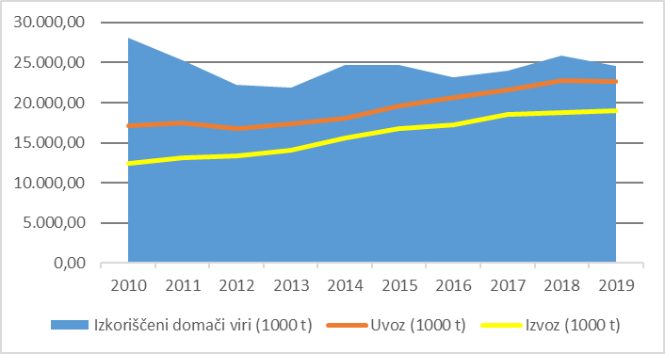  Vir: SURS, 2021 | Slika 37: Sestava izkoriščenih domačih virov, Slovenija  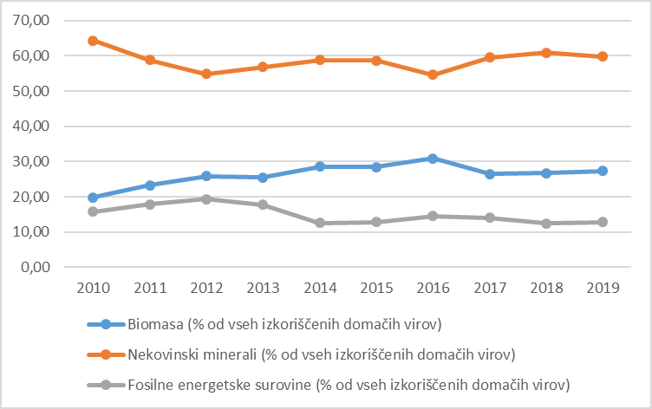  Vir: SURS, 2021

Slika 38: Domača poraba snovi na prebivalca, EU-28, 2019
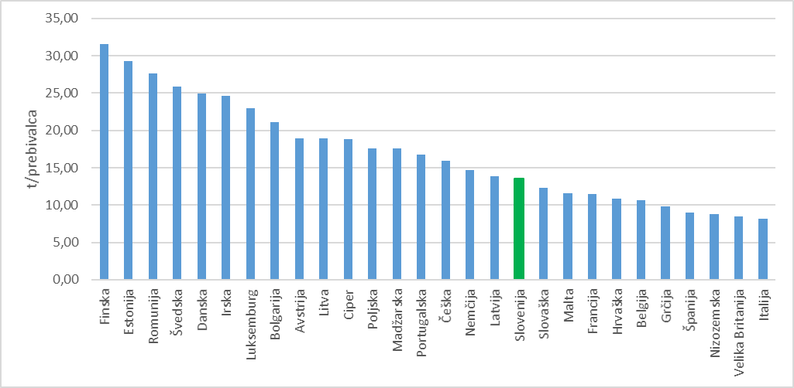
Vir: Eurostat, 2021

Izkoriščeni domači viri, ki so sestavljeni iz nekovinskih mineralov (60 %), biomase (30 %) in fosilnih energetskih snovi (nekoliko več kot 10 %), so v letu 2019 znašali 24,5 mio ton. Istega leta je domača poraba snovi znašala 28,3 mio ton (13,5 ton na prebivalca) in je bila za 14 % manjša kot leta 2010 ter za 4 % večja kot leta 2017. Uvoz in izvoz snovi se povečujeta; uvoz je v letu 2019 znašal 22,7 mio ton in je bil za 33 % višji kot leta 2010, izvoz pa je v letu 2019 znašal 19 mio ton in je bil za 53 % višji kot v letu 2010.
Domača poraba snovi na prebivalca je bila leta 2019 največja na Finskem (31,58 ton na prebivalca), najmanjša pa v Italiji (8,11 ton na prebivalca). Slovenija je bila s 13,53 tonami na prebivalca v letu 2019 na 18. mestu med državami članicami EU in tik nad povprečjem EU-28, ki je znašalo 13,47 ton na prebivalca.
Snovna produktivnost odraža razmerje med bruto domačim proizvodom in domačo porabo snovi. V 2019 je snovna produktivnost znašala 1,53 EUR na kilogram snovi, leta 2010 pa le 1,11 EUR na kilogram snovi. V Sloveniji na snovno produktivnost sicer precej vpliva poraba nekovinskih mineralnih surovin za gradbeništvo, predvsem zaradi teže teh proizvodov. Večja kot je poraba materialov, nižja je snovna produktivnost.
Vendar je Slovenija tudi v letih z manjšo gradbeno dejavnostjo pri snovni produktivnosti zaostajala za povprečjem EU, kar pomeni, da je bilo na enako količino porabljene snovi ustvarjenega manj BDP. Za dosego zastavljenega cilja 3,5 SKM/kg do leta 2030 (Strategija razvoja Slovenije do 2030) bodo torej nujni ukrepi za prehod v krožno gospodarstvo.
Na nujnost prehoda v krožno gospodarstvo kaže tudi globalni megatrend (GMT) Okrepljeno svetovno tekmovanje za vire, ki opozarja na povečano povpraševanje po virih v prihodnosti. Cene v naravi omejenih primarnih surovin se bodo zviševale. Hkrati se je v krizi zaradi pandemije COVID-19 pokazalo, da se motnje lahko hitro povečajo in da so gospodarstva pri tem zelo ranljiva.
Za nemoteno oskrbo in povečevanje odpornosti proti razpoložljivosti omejenih naravnih virov bo treba več pozornosti nameniti krožni in učinkoviti rabi virov, trajnosti izdelkov ter zelenim raziskavam in inovacijam, ob tem pa tudi diverzifikaciji oskrbe s primarnimi in sekundarnimi viri, krepitvi oskrbovalnih verig in zmanjševanju odvisnosti od uvoza (UMAR, 2020b).

Komunalni odpadki
Delež nastalih komunalnih odpadkov glede na vse nastale odpadke v Sloveniji je manjši od ene petine. Čeprav se količine nastalih komunalnih odpadkov iz leta v leto povečujejo, se povečujeta tudi delež ločeno zbranih in delež recikliranih komunalnih odpadkov.
Slika 39: Delež komunalnih odpadkov od vseh nastalih odpadkov, Slovenija  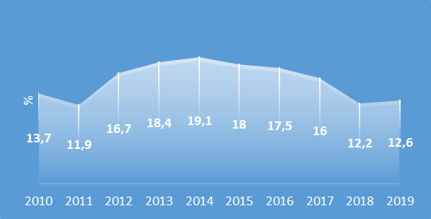  Vir: SURS, 2021 | Slika 40: Nastali in ločeno zbrani komunalni odpadki, Slovenija  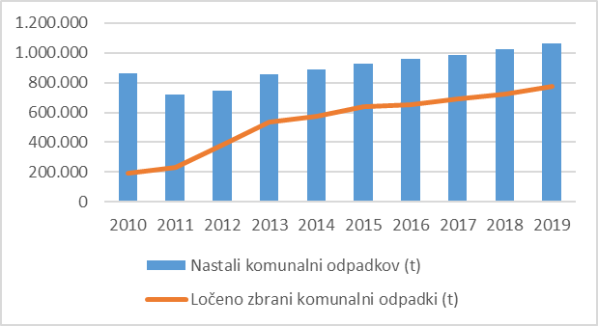  Vir: SURS, 2021

Slika 41: Stopnja recikliranja komunalnih odpadkov, Slovenija
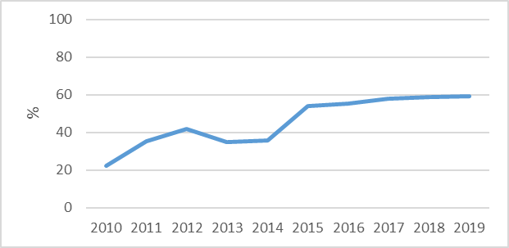
Vir: SURS, 2021

Komunalni odpadki so odpadki, ki v večini nastajajo v gospodinjstvih in storitvenih dejavnostih. Predstavljajo manj kot 20 % vseh nastalih odpadkov v opazovanem letu. Največji delež komunalnih odpadkov, glede na vse nastale odpadke, je bil v letu 2014 in sicer 19,1 %, najnižji pa v 2011 in sicer 11,9 %. V letu 2011 je bila tudi količina nastalih komunalnih odpadkov najnižja glede na opazovano obdobje in je znašala 722 tisoč ton. Od leta 2011 naprej količine nastalih komunalnih odpadkov naraščajo in so v letu 2019 znašale že čez milijon ton.
Iz leta v leto se povečuje tudi delež ločeno zbranih komunalnih odpadkov, ki je bil v letu 2010 22,4 %, v letu 2019 pa že 72,8 %. Z naraščanjem količin ločeno zbranih komunalnih odpadkov se povečujeta tudi njihova ponovna uporaba in recikliranje. V skladu z Direktivo o odpadkih je potrebno do leta 2020 pripravo za ponovno uporabo in recikliranje komunalnih odpadkov povečati na 50 % skupne mase teh odpadkov, kar je Slovenija presegla že v letu 2015. V letu 2019 sta priprava za ponovno uporaba in recikliranje komunalnih odpadkov znašala 59,2 %.
Nasprotno od naraščanja količin ločeno zbranih komunalnih odpadkov pa se zmanjšujejo količine odloženih komunalnih odpadkov na odlagališčih odpadkov. V letu 2019 se je na odlagališčih odpadkov odložilo le 66 tisoč ton odpadkov, kar je 88 % manj kot leta 2010, ko se je odložilo skoraj 563 tisoč ton komunalnih odpadkov.

Nevarni odpadki
Količine nastalih nevarnih odpadkov se z leti povečujejo, medtem ko delež nastalih nevarnih odpadkov, v primerjavi z vsemi nastalimi odpadki, od leta 2014 pada. Povečujejo se tudi količine nevarnih komunalnih odpadkov. Skoraj polovica nastalih nevarnih odpadkov se izvozi, več kot tretjina pa se jih reciklira.
Slika 42: Delež nastalih nevarnih odpadkov od vseh odpadkov, Slovenija  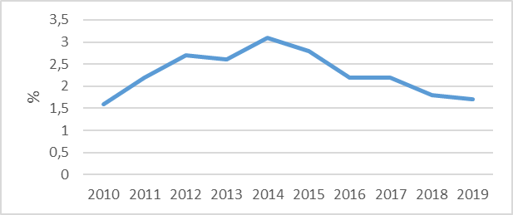Vir: SURS, 2021 | Slika 43: Nevarni odpadki, Slovenija  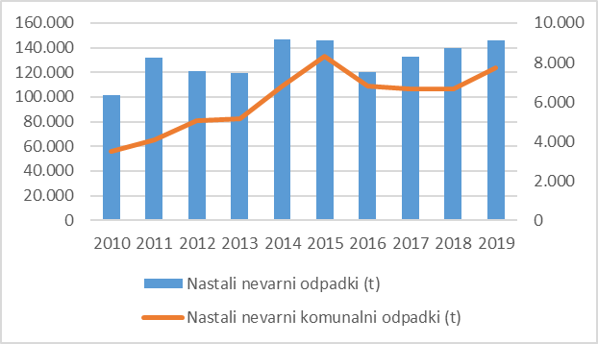  Vir: SURS, 2021

Slika 44: Ravnanje z nevarnimi odpadki, Slovenija, 2019
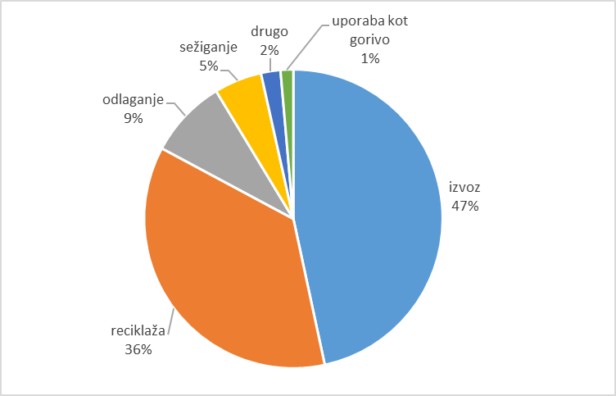
Vir: SURS, 2021

Leta 2019 je nastalo 145,7 tisoč ton nevarnih odpadkov, kar je približno 1 % manj kot leta 2014, ko je nastalo največ nevarnih odpadkov v zadnjih desetih letih in 44 % več kot leta 2010, ko je bila količina nastalih nevarnih odpadkov najmanjša. Delež nevarnih odpadkov v primerjavi z vsemi nastalimi odpadki je bil najvišji v 2014 in je znašal 3,1 %, kar je za 1,4 odstotne točke več kot leta 2019 in za 1,5 odstotne točke več kot v 2010, ko je bil delež nevarnih odpadkov v primerjavi z vsemi nastalimi odpadki najnižji in skorajda primerljiv deležu v letu 2019. Količine nastalih nevarnih komunalnih odpadkov prav tako naraščajo; leta 2019 so znašale 7,7 tisoč ton. Izjema pa je bilo leto 2015, ko je bila količina nastalih nevarnih komunalnih odpadkov najvišja, in je znašala več kot 8 tisoč ton. Nastali nevarni komunalni odpadki v povprečju predstavljajo približno 5 % vseh nastalih nevarnih odpadkov.
Nevarni odpadki so zaradi svojih lastnosti okolju in zdravju škodljivi in zato je potrebno z njimi primerno pazljivo ravnati. V letu 2019 je bilo izvoženih skoraj polovica (47 %) vseh nastalih nevarnih odpadkov. Malo več kot tretjino (36 %) nevarnih odpadkov se je recikliralo, 9 % jih je bilo odloženih na odlagališču nevarnih odpadkov. 5 % nastalih nevarnih odpadkov je bilo termično obdelanih z namenom odstranitve in le 1 % je bil termično obdelan v energetske namene.

Odpadna hrana

Količine odpadne hrane v Sloveniji se z leti povečujejo in se gibljejo v povprečju med 57 in 67 kg na prebivalca. Največ odpadne hrane nastane v gospodinjstvih in pri izvajanju gostinske dejavnosti.

Slika 45: Nastala odpadna hrana, Slovenija  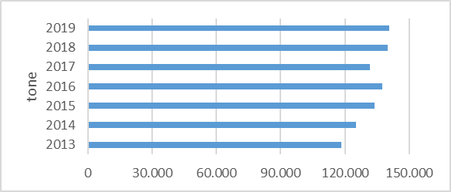Vir: SURS, 2021 | Slika 46: Odpadna hrana glede na izvor, Slovenija  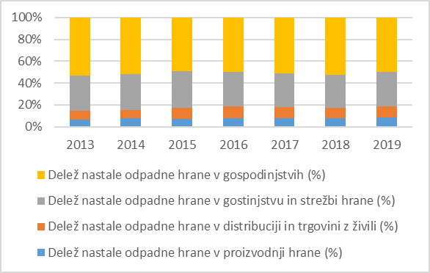  Vir: SURS, 2021
Slika 47: Ravnanje z odpadno hrano, Slovenija, 2019
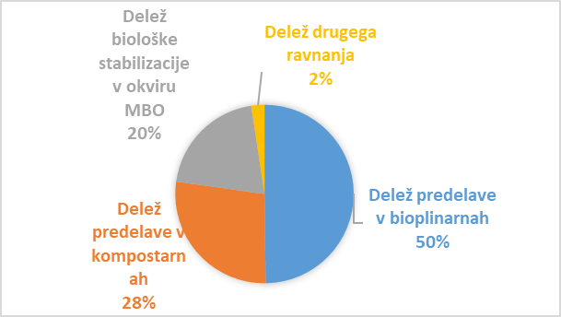
Vir: SURS, 2021

Odpadna hrana je socialen, ekonomski in okoljski problem. Vpliva na porabo naravnih virov (zemlje oziroma prsti, vode in energije) in virov za vzrejo/rast in pripravo hrane, pa tudi na samo okolje (uporaba pesticidov, gnojil, povzročanje izpustov toplogrednih plinov zaradi vzreje živali in ravnanja z odpadno hrano).
Količine nastale odpadne hrane v Sloveniji se, kljub vsem naporom in ozaveščanju prebivalstva, povečujejo. V letu 2019 je nastalo 141 tisoč ton odpadne hrane, v povprečju 67 kg na prebivalca. Največ odpadne hrane, polovica vseh količin, nastane v gospodinjstvih. V letu 2019 je pri pripravi obrokov in na krožnikih (zaradi prevelikih obrokov) nastalo 81 % vse odpadne hrane (50 % v gospodinjstvih in 31 % v restavracijah, gostinskih dejavnostih, menzah itd.), kamor so prištete tudi vse menze v šolah, bolnicah, domovih za ostarele itd.). 10 % odpadne hrane je nastalo še pri prodaji na drobno in distribuciji hrane ter 9 % pri predelavi in proizvodnji hrane, kamor je prišteta tudi primarna proizvodnja. Po oceni je bilo med to odpadno hrano 38 % užitnega in 62 % neužitnega dela.
Hrana, ki so jo v 2019 zavrgla gospodinjstva, je predstavljala 11 % vseh v gospodinjstvih nastalih komunalnih odpadkov. Kar polovica odpadne hrane, ki pride v sistem za ravnanje z odpadki, se predela v bioplinarnah. V kompostarnah se predela 28 % odpadne hrane, 20 % odpadne hrane pa se pred odlaganjem na odlagališčih odpadkov biološko stabilizira v okviru mehansko-biološke obdelave odpadkov.
Med nastale količine odpadne hrane in med ravnanje z odpadno hrano pa niso vštete količine odpadne hrane, ki se kompostira v domačih kompostnikih (hišno kompostiranje).

Ravnanje z odpadki
Nastale količine odpadkov se z leti povečujejo. Večina, skoraj 90 %, nastalih odpadkov se predela in sicer s postopki zasipanja in recikliranja odpadkov. Med temi odpadki je več kot polovica nekovinskih mineralnih odpadkov; sledijo kovinski odpadki in odpadki iz papirja ter kartona. Odlaganje odpadkov na odlagališčih odpadkov se z leti zmanjšuje in je bilo v 2019 odloženih le 2 % vseh nastalih odpadkov.
Slika 48: Predelani in odstranjeni odpadki, Slovenija  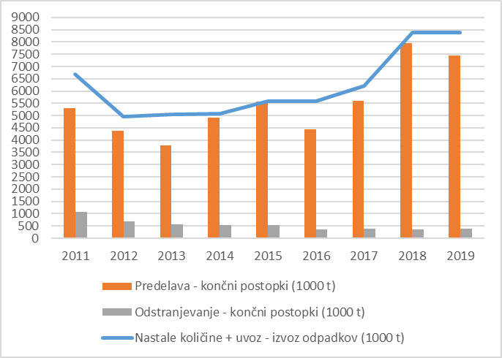Vir: SURS, 2021 | Slika 49: Predelani in odstranjeni odpadki, glede na načine ravnanja, Slovenija  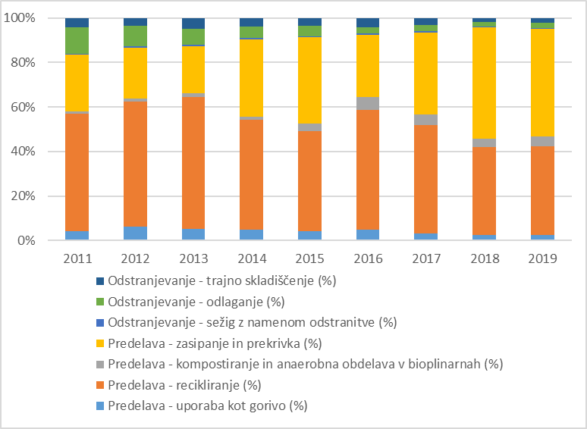Vir: SURS, 2021
Slika: Ravnanje z odpadki, Slovenij
Slika 50: Predelava odpadkov glede na vrsto odpadkov, Slovenija, 2019
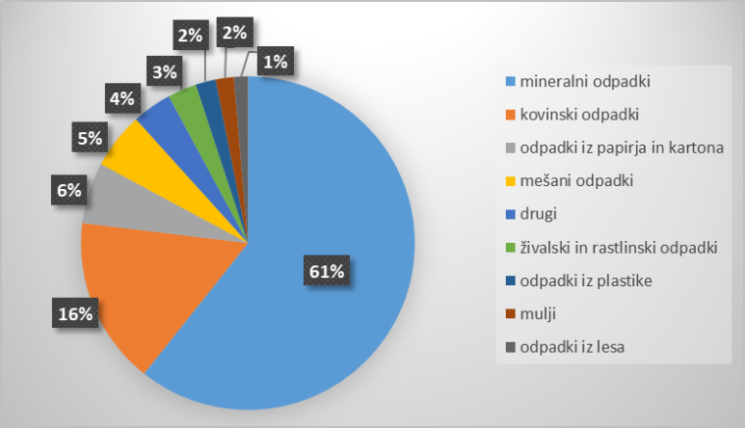
Vir: SURS, 2021

Količine nastalih odpadkov se zadnjih osem let povečujejo in so se od leta 2012 do leta 2019 povečale za skoraj dvakrat. V letu 2019 je tako nastalo skoraj 8,5 mio ton odpadkov. Večina teh odpadkov je bilo predelanih in sicer 46 % odpadkov se je uporabilo za zasipanje in prekrivanje odlagališč odpadkov, 37 % odpadkov je bilo recikliranih, 4 % odpadkov je bil kompostiranih ali anaerobno obdelanih v bioplinarnah in 2 % odpadkov termično obdelanih v energetske namene. Preostali odpadki so bili odstranjeni z drugimi postopki, začasno skladiščeni ali pa v opazovanem letu še niso bili obdelani po končnem postopku. Delež odstranjenih odpadkov se z leti zmanjšuje. Predvsem delež odloženih odpadkov se je z 12 % v letu 2010 zmanjšal na 2 % v letu 2019.
V letu 2019 je bilo predelanih 61 % nekovinskih mineralnih odpadkov (od katerih so 90 % predstavljali gradbeni odpadki), 16 % kovinskih odpadkov vseh vrst, 6 % odpadkov iz papirja in kartona ter 17 % ostalih vrst odpadkov. Od ostalih vrst odpadkov so 3 % predstavljali živalski in rastlinski odpadki, po 2 % odpadki iz plastike in razni mulji ter po 1 % odpadki iz lesa in zavržena električna in elektronska oprema. Ostale vrste odpadkov so bile predelane v manjših deležih.
Izvoz/uvoz odpadkov
Uvoz odpadkov je relativno konstanten in se giblje okoli 1 milijona ton, medtem ko se izvoz odpadkov vsako leto povečuje. Največ uvoženih odpadkov izvira iz držav članic EU. V te države je tudi izvoženih največ odpadkov, nastalih v Sloveniji. Uvažajo in izvažajo se tudi nevarni odpadki, vendar so njihove količine v primerjavi s količinami vseh uvoženih/izvoženih odpadkov majhne.
Slika 51: Uvoz odpadkov, Slovenija  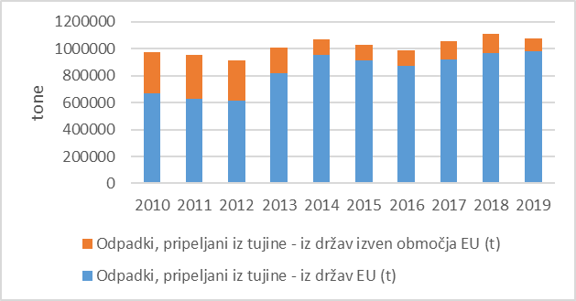Vir: SURS, 2021 | Slika 52: Izvoz odpadkov, Slovenija  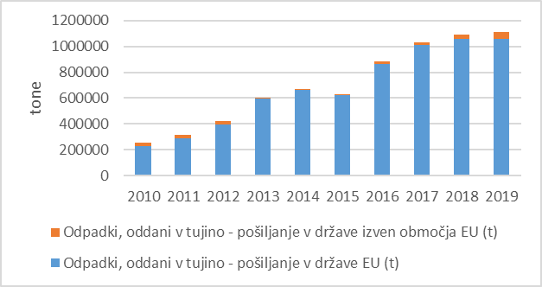Vir: SURS, 2021

Slika 53: Delež uvoženih/izvoženih nevarnih odpadkov od vseh odpadkov, Slovenija
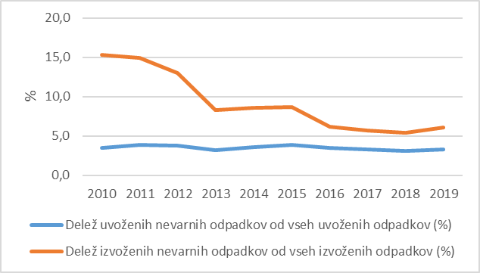
Vir: SURS, 2021

Izvoz odpadkov se povečuje in se je od leta 2010, ko je znašal 255 tisoč ton, povečal kar za 4 krat in sicer na 1,1 mio ton v letu 2019. Uvoz odpadkov je relativno konstanten in se giblje med 900 tisoč ton in 1,1 mio ton odpadkov. Večina odpadkov (več kot 95 % od vseh izvoženih odpadkov v zadnjih osmih letih) se je izvozila v države članice EU, medtem ko se je iz držav članic EU v zadnjih letih uvozilo okoli 88 % od vseh uvoženih odpadkov, v obdobju od 2010 do 2012 pa je bil delež uvoza iz držav članic EU le okoli 67 % od vsega uvoza odpadkov.
Nasprotno od povečevanja količin izvoženih odpadkov pa se delež izvoza nevarnih odpadkov, glede na celoten izvoz odpadkov, zmanjšuje. V zadnjih desetih letih se je zmanjšal iz 15,3 % v 2010 na 6,1 % v 2019.
Tabela 11: Tabela s ključnimi sporočili, ki temeljijo na podatkih o ravnanju z viri in odpadki
Gonilne sile | Izkoriščeni domači viri so snovi domačega izvora, ki jih črpamo iz okolja na območju Republike Slovenije. V zadnjih treh opazovanih letih (od 2017 do 2019) se je količina izkoriščenih domačih virov povečala za 2,4 %. Od tega so skoraj 60 % predstavljali nekovinski minerali, 27 % biomasa in več kot 12 % fosilne energetske snovi.  Od 2017 do 2019 se je povečala tako izraba nekovinskih mineralov (za 2,8 %), od katerih 77 % predstavljajo pesek in gramoz ter 20 % apnenec in sadra, kot tudi biomase (za 6,1 %), kjer 44 % predstavljajo krmni pridelki in ostanki pridelkov, 40 % les in 16 % ostali pridelki, medtem ko se je izraba fosilnih energetskih surovin, od katerih skoraj 100 % predstavljajo premog in druge trdne energetske snovi, v tem obdobju zmanjšala in sicer za 6,4 %.  V gospodinjstvih v Sloveniji je v 2019 nastalo 641 tisoč ton odpadkov, oziroma 7,6 % od vseh nastalih odpadkov. Od leta 2017 je količina nastalih odpadkov v gospodinjstvih večja za 8,4 %.  V proizvodnih in storitvenih dejavnostih je v letu 2019 nastalo 7,8 mio ton odpadkov oziroma 39,3 % več kot leta 2017.  Največ odpadkov (34 %) je v letu 2019, zaradi velikih količin gradbenih odpadkov, nastalo v dejavnosti javne uprave in obrambe, sledile so predelovalne dejavnosti z 18,3 % in dejavnost oskrbe z elektriko, plinom in paro z 11,9 %. V dejavnosti gradbeništva je nastalo 9,4 % odpadkov (ker so zavezanci za poročanje o ravnanju z gradbenimi odpadki investitorji, ki so registrirani v različnih dejavnostih po Standardni klasifikaciji dejavnosti (SKD)), v dejavnosti prometa in skladiščenja 8,2 %, v dejavnosti oskrbe z vodo, ravnanjem z odpadnimi vodami in odpadki 5,4 %, v dejavnosti trgovine in vzdrževanja ter popravila motornih vozil pa 4,8 %.
Obremenitve | Izpusti toplogrednih plinov iz odpadkov, predvsem metana, ki v večini nastane kot posledica ravnanja z biološko razgradljivimi odpadki, so se v zadnjih treh opazovanih letih (2017-2019) zmanjšali za 9,2 %. V istem obdobju so se za 25,2 % zmanjšali tudi izpusti ogljikovega dioksida iz odpadkov.  Zmanjšanje izpustov TGP iz odpadkov je lahko posledica zmanjšanja odlaganja odpadkov, povečane predelave, biološke stabilizacije odpadkov pred odlaganjem, zajemanja odlagališčnega plina in izboljšanega nadzora na področju ravnanja z odpadki.  Odlaganje odpadkov na odlagališčih odpadkov se v zadnjih letih minimalno povečuje. V letu 2019 je bilo odloženih 169 tisoč ton vseh vrst odpadkov, kar je za 6,2 % več kot leta 2017. Med količinami odloženih odpadkov prevladujejo mešani odpadki vseh vrst (75 %), in sicer: več kot polovica je mešanih odpadkov iz gospodinjstev, tretjina je ostankov, ki nastanejo pri ločevanju odpadkov, preostanek pa so ostali mešani in nesortirani odpadki. Količine odloženih mešanih odpadkov se v zadnjih letih povečujejo in so se v 2019, glede na 2017, povečale za 8,2 %. Prav tako se povečujejo tudi količine odloženih mineralnih odpadkov (za 3,2 % v 2019 glede na 2017), ki z 22 % odloženih odpadkov predstavljajo drugo največjo skupino odpadkov, ki se odlagajo na odlagališčih odpadkov.  Velike obremenitve v okolju pa predstavljajo tudi nevarni odpadki, če ni zagotovljeno ustrezno ravnanje z njimi. Količine nevarnih odpadkov se povečujejo. V letu 2019 so bile za 9,4 % večje kot v letu 2017. Največ nevarnih odpadkov (16,9 %) je nastalo pri organskih kemijskih procesih, kamor so zajeti tudi odpadki iz farmacevtske industrije. Količine teh odpadkov so se v opazovanem obdobju (2017-2019) zmanjšale za 5,2 %. Na drugem mestu so nevarni odpadki iz termičnih procesov (14,3 %), ki so se v opazovanem obdobju prav tako zmanjšali za 7,5 %. Količine ostalih nevarnih odpadkov so se v opazovanem obdobju povečale. Tako so med količinami nastalih nevarnih odpadkov na tretjem mestu z 12 % odpadna olja (razen jedilnih olj), katerih količine so se v opazovanem obdobju povečale za skoraj 25 %. Prav tako so se, po podatkih, zbranih v skladu z Uredbo o odpadkih, za 45,3 % povečale količine izrabljenih vozil in odpadkov iz njihovega razstavljanja ter za 8,3 % količine odpadnih baterij in akumulatorjev.  Pri nevarnih odpadkih pa je glede obremenitev okolja izrednega pomena predvsem pravilno ravnanje z njimi. V letu 2019 se je tako na odlagališču za nevarne odpadke odložilo približno 3,9 tisoč ton nevarnih odpadkov, predvsem odpadkov iz termičnih procesov; na odlagališčih za komunalne odpadke pa 7,5 tisoč ton nevarnih odpadkov, predvsem odpadkov, ki vsebujejo azbest. V istem letu se je termično obdelalo približno 7,5 tisoč ton nevarnih odpadkov, predvsem odpadkov iz organskih kemijskih procesov (večina iz farmacevtske industrije).
Stanje | Količine nastalih odpadkov so se v zadnjih treh opazovanih letih (2017-2019) povečevale. Iz 6,2 mio ton v letu 2017 so se povečale na 8,4 mio ton v 2019. Skladno s tem so se povečale tudi količine nastalih nevarnih odpadkov in sicer za 9,8 % in količine nastalih komunalnih odpadkov za 7,8 %.  Ob povečevanju količin nastalih komunalnih odpadkov pa naraščajo tudi količine komunalnih odpadkov, ki so bili zbrani ločeno in so bili posledično (v večini primerov) predelani oziroma reciklirani. Količine ločeno zbranih komunalnih odpadkov so se od 2017 do 2019 povečale za 12,2 %.  Recikliranje odpadkov je prav tako v porastu. V letu 2017 je bilo recikliranih 3,2 mio ton odpadkov, v letu 2019 pa že skoraj 3,5 mio ton odpadkov. Od tega se jih je 9,5 % predelalo v kompostarnah in bioplinarnah.  Povečujeta se tudi uvoz (za 2,3 % iz 2017 na 2019) in izvoz (za 7,8 % iz 2017 na 2019) odpadkov. Večina odpadkov se uvozi in izvozi z namenom predelave oziroma recikliranja. Le manjši del odpadkov se izvozi za namen termične obdelave.
Vplivi | Odlagališča odpadkov vplivajo na onesnaženje zraka, predvsem zaradi nastajanja odlagališčnega plina, lahko pa vplivajo tudi na onesnaženje tal in vode.  Količine odpadkov, ki se odložijo na odlagališčih odpadkov, se gibljejo okoli 2 % vseh količin nastalih odpadkov. In kljub temu, da je odlaganje odpadkov najmanj zaželen način ravnanja z odpadki, se je le to v zadnjih treh opazovanih letih (2017-2019) povečalo za 6,2 %.  Največ, kar 39,2 % od vseh odloženih odpadkov, so komunalni odpadki, sledijo odpadki iz naprav za ravnanje z odpadki (28,7 % ), gradbeni odpadki (13,0 %), odpadki iz obdelave in predelave lesa in papirja (11,1 % ) in odpadki iz termičnih procesov (5,5 %). Druge vrste odpadkov so se odlagale v manjših količinah (skupaj 2,5 %).  Energija iz odpadkov se lahko uporablja za proizvodnjo toplote in elektrike, pri čemer nadomesti energijo, proizvedeno iz fosilnih goriv ali drugih virov. S tem se lahko nekoliko zmanjšajo tudi izpusti toplogrednih plinov. V Sloveniji se v energetske namene termično obdela 2,4 % odpadkov. Količine odpadkov, ki se termično obdelajo v energetske namene, pa se povečujejo in sicer v obdobju 2017-2019 za 5,1 %.  Po drugi strani pa se odpadki lahko termično obdelajo tudi z namenom odstranjevanja. V ta namen se v povprečju uporabi manj kot 1 % vseh nastalih odpadkov, poleg tega trend kaže na zmanjševanje količin odpadkov, ki se termično obdelajo s tem namenom. Od leta 2017 do leta 2019 so se količine odpadkov, ki so bili termično obdelani z namenom odstranjevanja, zmanjšale za 3,7 %.
Odzivi | Davki na onesnaževanje so davki, ki so povezani z obremenjevanjem okolja ali oceno izpustov škodljivih snovi v zrak ali izpustov snovi v vode ter z upravljanjem trdnih odpadkov in obremenjevanjem okolja s hrupom. Ti davki so se v obdobju od 2017 do 2019 znižali za 6,3 %. Največji delež davkov na onesnaževanje (94,1 %) so v 2019 plačala gospodinjstva in sicer 22,2 mio EUR.  Investicije, ki so jih poslovni subjekti v Sloveniji namenjali za ravnanje z odpadki, so se v opazovanem obdobju 2017-2019 gibale okoli 40 % od vseh investicij, namenjenih za varstvo okolja. So pa bile v letu 2019 nižje kot leta 2017 in sicer za deset odstotnih točk.  Tekoči izdatki, ki jih poslovni subjekti namenjajo za ravnanje z odpadki, pa so se v opazovanem obdobju gibali okoli 60 % od vseh tekočih izdatkov in so bili v letu 2019 višji kot leta 2017 in sicer za 3,7 odstotne točke.  V Sloveniji se je v letu 2019 odlagalo odpadke na 16 odlagališčih odpadkov, od tega je 11 odlagališč za komunalne odpadke in 5 industrijskih odlagališč, od teh eno za nevarne odpadke. Od leta 2017 se je število odlagališč, na katerih se je odlagalo odpadke, zmanjšalo za 1.
Vir: SURS, 2021

Ključne aktivnosti
Trajnostno gospodarstvo, ki se navezuje tudi na učinkovitejšo rabo virov in vračanje snovi ter odpadkov nazaj v proizvodne procese, je eden od temeljev evropskega zelenega dogovora.
Skladno z njim bo treba zmanjševati različne izpuste v okolje, od izpustov v zrak do izpustov v vode in tla. Posledično bo potrebno pri ravnanju z odpadki dosledno upoštevati načelo treh P-jev – prepreči, ponovno uporabi, predelaj in šele na koncu, če ne bo druge opcije – odloži.
V ospredju bo tako vpeljevanje krožnega gospodarstva na vseh področjih.

Boj proti podnebnim spremembam
Recikliranje odpadkov

Učinkovitejša raba virov

Vračanje snovi in odpadkov v proizvodni proces

Zmanjševa-nje odlaganja odpadkov

Za hitrejši prehod v nizkoogljično krožno gospodarstvo bodo potrebni znatni javni in zasebni finančni viri, pri čemer bo pomembno optimalno izkoristiti tudi vsa razpoložljiva sredstva EU. Za uresničitev Evropskega zelenega dogovora (EK 2019a) je EU pripravila investicijski načrt (EK, 2020d). Poleg sredstev proračuna EU bo imela ključno vlogo pri financiranju prehoda Evropska investicijska banka, ki je z uskladitvijo svojih aktivnosti s cilji Pariškega podnebnega dogovora postala t. i. podnebna banka EU. Pomembni dodatni viri za prehod v nizkoogljično krožno gospodarstvo so zagotovljeni tudi z dogovorom »Next Generation EU« (EK, 2020e), ki je finančni paket, namenjen podpori okrevanju po pandemiji COVID-19 in strukturni preobrazbi gospodarstev. Z njim je določeno, da je ukrepom trajnostnega in zelenega prehoda treba nameniti vsaj 37 % razpoložljivih sredstev. Konkretizacija ukrepov se pripravlja v okviru nacionalnega Načrta za okrevanje in odpornost (UMAR, Poročilo o razvoju, 2021).
Povzetek ukrepov ravnanja in preprečevanja odpadkov je predstavljen v poglavju Pomembni ukrepi varstva okolja – NPVO, OP.

Zaključek in priporočila
Pregled kazalnikov SURS ravnanja z odpadki kaže, da so trendi razmeroma ugodni pri doseganju ciljev na področju izpustov toplogrednih plinov iz odpadkov, pri odlaganju odpadkov na odlagališčih in pri recikliranju odpadkov (tudi komunalnih). Trendi pa še niso pozitivni na področju nastalih količin odpadkov in nastalih količin odpadne hrane na prebivalca.
Na področju varovanja okolja se je v povezavi z odpadki več programskih obdobij osredotočalo predvsem na ustreznejše ravnanje z odpadki in na izgradnjo manjkajoče infrastrukture za okolju čim prijaznejšo obdelavo odpadkov. Veljavni Program ravnanja z odpadki in Program preprečevanja odpadkov Republike Slovenije, sprejet v juniju 2016, ima cilje v delu ravnanja z odpadki razdeljene v splošne in posebne. Med splošne cilje uvrščamo preprečevanje odpadkov in preprečevanja nezakonitega ravnanja z odpadki, predvsem odmetavanja v okolje. Posebni cilji in ukrepi za dosego teh ciljev se nanašajo na komunalne odpadke, industrijske odpadke in odpadke iz drugih dejavnosti ter gradbene odpadke, zemeljske izkope in rudarske odpadke. Za skupno doseganje ciljev je v programu ravnanja z odpadki opredeljenih 31 ukrepov oz. skupaj 49 podukrepov, ki zahtevajo sodelovanje tudi ostalih resorjev, predvsem MGRT, MKGP, MZ in MJU.
Tako kot na ravni celotne EU bi bilo treba tudi v Sloveniji izboljšati ravnanje z odpadki in ga spremeniti v trajnostno ravnanje z materiali, in sicer zaradi varstva, ohranjanja in izboljševanja kakovosti okolja, varovanja zdravja ljudi, zagotavljanja skrbnega, učinkovitega in preudarnega izkoriščanja naravnih virov, spodbujanja načel krožnega gospodarstva, povečevanja rabe energije iz obnovljivih virov, povečevanja energetske učinkovitosti, zmanjšanja izpustov toplogrednih plinov, zmanjševanja odvisnosti od uvoženih virov in prispevanja k dolgoročni konkurenčnosti. Sicer je preprečevanje odpadkov najučinkovitejši način za povečanje učinkovitosti rabe virov in zmanjšanje vpliva odpadkov na okolje, k čemer bistveno prispeva tudi spodbujanje trajnosti v proizvodnji in potrošnji. Da bi gospodarstvo postalo resnično krožno, je treba sprejeti dodatne ukrepe za trajnostno proizvodnjo in porabo z osredotočanjem na ves življenjski cikel proizvodov na način, ki ohranja vire in linearno gospodarstvo »zapre« v krožno zanko.
Zaradi učinkovitega izvajanja paketa krožnega gospodarstva je v pripravi tudi novelacija Programa ravnanja z odpadki in Programa preprečevanja odpadkov Republike Slovenije, saj morajo vse države članice EU sprejeti ukrepe za dosego novih ciljev, ustrezno ozaveščanje in spodbujanje potrošnikov, da bi dejavneje prispevali k povečanju učinkovitosti rabe virov, za spodbujanje preprečevanja in zmanjševanja odpadne hrane, izboljšanje ločenega zbiranja odpadkov, zmanjšanje smetenja, spodbujanje ponovne uporabe proizvodov, ki so najpomembnejši vir kritičnih surovin, spodbujati ukrepe za zmanjšanje vsebnosti nevarnih snovi v materialih in proizvodih (tudi v recikliranih materialih), in zagotoviti, da bo npr. v celotnem življenjskem ciklu proizvodov in materialov na voljo dovolj informacij o prisotnosti nevarnih snovi, zlasti snovi, ki vzbujajo veliko zaskrbljenost.

Seznam uporabljenih kratic
BDP bruto domači proizvod
EK evropska komisija
EU Evropska unija
EUR evro
GMT globalni megatrend
MGRT Ministrstvo za gospodarstvo
MJU Ministrstvo za javno upravo
MKGP Ministrstvu za kmetijstvo, gozdarstvo in prehrano
MZ Ministrstvo za zdravje
NPVO nacionalni program varstva okolja
OEEO odpadna električna in elektronska oprema
OP operativni program
SKD standardna klasifikacija dejavnosti
SKM standardna kupna moč
SURS Statistični urad Republike Slovenije
TGP toplogredni plini
UMAR Urad Republike Slovenije za makroekonomske analize in razvoj

Viri in literatura
- Eurostat, b.d. Circular economy – Overview. Dostopno na: https://ec.europa.eu/eurostat/web/circular-economy.
- Evropska komisija, 2019. Evropski zeleni dogovor. Dostopno na: https://ec.europa.eu/info/strategy/priorities-2019-2024/european-green-deal_sl.
- Evropski parlament, 2015. Krožno gospodarstvo: definicija, pomen in prednosti. Novice. Dostopno na: https://www.europarl.europa.eu/news/sl/headlines/economy/20151201STO05603/krozno-gospodarstvo-definicija-pomen-in-prednosti.
- SI-STAT podatkovna baza, b.d. Okolje. Dostopno na: https://pxweb.stat.si/SiStat/sl/Podrocja/Index/99/okolje.
- UMAR, 2021. Poročilo o razvoju 2021. Dostopno na: https://www.umar.gov.si/publikacije/single/publikacija/news/porocilo-o-razvoju-2021/?tx_news_pi1%5Bcontroller%5D=News&tx_news_pi1%5Baction%5D=detail&cHash=c64dcbcdb53bdad9c7a048e131d72d09.

- Hrup

Uvod
Hrup v okolju je vsak nezaželen ali škodljiv zunanji zvok, ki ga povzročajo človekove dejavnosti na prostem, vključno s hrupom cestnega, železniškega in letalskega prometa ter hrupom z območij z industrijsko dejavnostjo.
Slika 54: Primerjava ravni hrupa
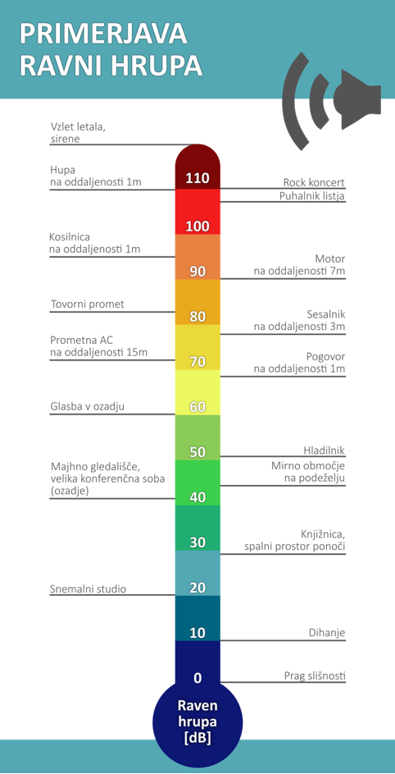
Zaznava hrupa je odvisna od njegove jakosti, frekvence, poudarjenih tonov itd., sicer pa tudi od kraja in časa ter predvsem od poslušalca samega, njegovega psihofizičnega stanja, trenutnega razpoloženja in trajanja izpostavljenosti zvoku. Človeško uho lahko zazna najrazličnejše tone v določenem obsegu frekvenc in ravni zvočnega tlaka. Mlad in zdrav človek sliši v frekvenčnem območju med 20 in 20.000 Hz, slišnost ušesa pa je omejena tudi po jakosti, saj lahko slišimo le zvok z zvočnim tlakom od 2·10⁻⁵ Pa (prag slišnosti) do 20 Pa (meja bolečine), ali izraženo z ravnijo zvočnega tlaka od 0 do 120 dB (op. te vrednosti veljajo le pri frekvenci 1.000 Hz).
Ne glede na subjektivno doživljanje hrupa se, po ugotovitvah Svetovne zdravstvene organizacije (WHO), škodljivi učinki dolgotrajne izpostavljenosti hrupu kažejo v motnjah spanja, povečanem tveganju bolezni srca in ožilja, povečani vznemirjenosti, zmanjšani uspešnosti pri delu in učenju, negativnemu vplivu na mentalno zdravje in še bi lahko naštevali.
Ocenjeno je, da je v Evropi škodljivim ravnem okoljskega hrupa izpostavljeno več kot 100 milijonov ljudi. Dolgoročna izpostavljenost hrupu vsako leto prispeva k 48.000 novim primerom ishemične bolezni srca in 12.000 primerom prezgodnjih smrti.
Vir: Center for Hearing and Communication. Common environmental noise leves; EPA, 2020. Ireland's Environment An Integral Assessment, IAC Acoustic. Comparative Examples of Noise Levels.

Mobilnost torej po eni strani prinaša družbi številne koristi, po drugi pa ima negativen vpliv na zdravje in dobro počutje, saj prispeva k izpustom toplogrednih plinov, onesnaženju zraka, hrupu, izgubi biotske raznovrstnosti, itd. Zaradi navedenih posledic se vse bolj poudarja horizontalno usklajevanje ukrepov med različnimi področnimi politikami in uresničevanje ciljev trajnostnega razvoja.

Strateške karte hrupa in operativni program varstva pred hrupom
Z namenom preprečevanja in zmanjšanja škodljivih učinkov hrupa v okolju je Evropska komisija leta 2002 sprejela Direktivo o ocenjevanju in upravljanju okoljskega hrupa (Direktiva END). Cilj direktive je opredeliti skupni pristop k ocenjevanju in upravljanju hrupa z namenom, da se izogne, prepreči ali zmanjša škodljive učinke hrupa v okolju, vključno z motnjami zaradi izpostavljenosti okoljskemu hrupu. Direktiva END narekuje državam članicam, da v petletnih ciklih izdelajo strateške karte hrupa, o njih obveščajo javnost, poročajo Evropski komisiji in na njihovi osnovi izdelajo in izvajajo operativne programe varstva pred hrupom (angl. action plan).
Strateške karte hrupa so grafični prikaz obremenitve okolja s hrupom. Pasovi na kartah hrupa predstavljajo različne dolgoročne povprečne ravni hrupa v obdobju celega dne (kazalec L_{dvn} oz. dan-večer-noč) in v obdobju noči (kazalec L_{noč} od 22. ure do 6. ure zjutraj). Ocena obremenjenosti je izdelana na podlagi računskih metod ocenjevanja hrupa. Za izračun je treba poznati značilnosti obratovanja virov hrupa oz. obseg in razporeditev njihovih izpustov hrupa ter meteorološke, reliefne in poselitvene značilnosti obravnavanega območja, med njimi tudi podatke o obstoječih ovirah za preprečevanje širjenja hrupa v okolju, kot so protihrupne ograje in nasipi.
V I. fazi strateškega kartiranja hrupa (l. 2007) so bile obravnavane ceste z več kot 6 milijonov prevozov vozil letno, železniške proge z več kot 60.000 prevozov vlakov letno ter poselitveno (oz. urbano) območje z več kot 250.000 prebivalci (op. v Sloveniji mesto Ljubljana).
V II. fazi (l. 2012) in III. fazi (l. 2017) strateškega kartiranja hrupa so bile obravnavane ceste z več kot 3 milijone prevozov vozil letno in železniške proge z več kot 30.000 prevozov vlakov letno ter poselitvena (oz. urbana) območja z več kot 100.000 prebivalci (op. v Sloveniji mesti Ljubljana in Maribor), kjer so bile obravnavane ceste z več kot 1 milijon prevozov ter druge relevantne mestne ceste ter železniške proge.
V vseh treh fazah naj bi bila obravnavana tudi večja letališča z vsaj 50.000 premiki letal letno, vendar v Sloveniji tako velikega letališča ni.
Aktualne strateške karte hrupa so dostopne na spletni aplikaciji Atlas okolja http://gis.arso.gov.si/atlasokolja/profile.aspx?id=Atlas_Okolja_AXL@Arso (med sloji »Okolje«).

Stanje in trendi
V Sloveniji je največje število prebivalcev izpostavljenih hrupu cestnega prometa, zlasti v urbanih območjih. Razlogi so predvsem veliko število vozil, njihova zvočna moč, gostota cestne mreže ter dejstvo, da največ prebivalcev živi v neposredni bližini cest.
Urbana območja so v zvezi z možnostmi zmanjševanja hrupa v okolju bistveno bolj omejena kot območja izven njih. V mestih običajno za protihrupne ograje in nasipe ni dovolj prostora oz. je tovrsten ukrep s stališča urbanizma nesprejemljiv. Za zmanjševanje obremenjenosti prebivalcev s hrupom v urbanih območjih se zato pogosteje izvaja pasivna protihrupna zaščita (npr. vgradnja ustreznih zvočno izolativnih oken na izpostavljenih fasadah objektov), ki pa se ne odraža v končni oceni števila hrupu izpostavljenih prebivalcev, saj ne vpliva na modelni izračun širjenja hrupa. Prav tako ni zanemarljivo dejstvo, da se ob obstoječi prometni infrastrukturi gradijo novi stanovanjski objekti oz. stanovanja v katere se priseljujejo novi prebivalci. Tako je npr. iz analize DARS d.d. razvidno, da je bilo 32 % vseh preobremenjenih stavb ob avtocestah in hitrih cestah zgrajenih v letu, ko je bila avtocesta predana v promet ali po njem.
Tabela 12: Ocena št. prebivalcev, ki živijo v vplivnem območju cest ali železniških prog in so izpostavljeni hrupu prometa, za leto 2017
 | Ob pomembnih cestah izven urbanih območij | Ob cestah v Ljubljani | Ob cestah v Mariboru | Ob pomembnih železnicah izven urbanih območij | Ob železniških progah v Ljubljani | Ob železniških progah v Mariboru
Št. prebivalcev izpostavljenih hrupu v obdobju celega dne  L_{dvn} > 55 dB | 112.300 | 155.700 | 52.100 | 22.600 | 26.200 | 2.000
Št. prebivalcev izpostavljenih prekomernemu hrupu v obdobju celega dne  L_{dvn} > 65 dB | 27.500 | 47.600 | 16.400 | 7.100 | 7.600 | 200
Št. prebivalcev izpostavljenih hrupu v obdobju noči  L_{noč} > 50 dB | 73.100 | 113.800 | 39.100 | 19.400 | 22.800 | 1.400
Št. prebivalcev izpostavljenih prekomernemu hrupu v obdobju noči  L_{noč} > 55 dB | 34.300 | 57.800 | 20.300 | 10.700 | 11.800 | 500
Opomba: številke so zaokrožene na stotice
Vir: ARSO, Kazalci okolja v Sloveniji. Povzeto po kazalcih HR01 – Izpostavljenost hrupu zaradi prometa, HR04 – Izpostavljenost hrupu zaradi prometa v Ljubljani in HR05 – Izpostavljenost hrupu zaradi prometa v Mariboru , 2021.

Trendi
Pri primerjavi rezultatov ocenjevanja izpostavljenosti prebivalcev ob cestah in železniških progah treh faz strateškega kartiranja hrupa je treba upoštevati, da so se kriteriji izbora obravnavanih cest oz. obravnavanih odsekov železniških prog med I. in II. fazo spremenili. S spremembo kriterijev se je bistveno povečal obseg obravnavanih območij in s tem število prebivalcev, ki živijo znotraj vplivnih območij obravnavanih cest oz. železniških prog. Za ugotavljanje trenda zmanjševanja oz. naraščanja izpostavljenosti prebivalcev različnim ravnem hrupa je torej najbolj ustrezna primerjava rezultatov II. in III. faze strateškega kartiranja hrupa.
Iz primerjave rezultatov strateškega kartiranja hrupa je razvidno, da se število prebivalcev Slovenije, ki so izpostavljeni višjim ravnem hrupa ob cestah izven urbanih območjih postopoma zmanjšuje, medtem ko je v urbanih območjih ostalo na enaki ravni oz. se je v obdobju noči celo povečalo. Prav tako se je nekoliko povečalo število prebivalcev, ki so izpostavljeni višjim ravnem hrupa železniškega prometa, tako izven kot znotraj urbanih območij.
Hrup cestnega prometa
Število prebivalcev v Sloveniji, ki so izpostavljeni hrupu cestnega prometa izven urbanih območij, se postopoma zmanjšuje. Pri tem ostaja pomembna razlika med prebivalci, ki živijo na vplivnem območju avtocest oz. hitrih cest ter prebivalci, ki živijo na vplivnem območju glavnih in regionalnih cest.
V urbanih območjih se število prebivalcev, ki so tekom celega dne izpostavljeni ravnem hrupa, višjim od mejne vrednosti 65 dB, v zadnjih dveh kartiranjih ni pomembno spremenilo. Bistveno pa je naraslo število prebivalcev, izpostavljenih hrupu nad mejno vrednostjo 55 dB v obdobju noči. Občutljivost okolja za obremenjevanje s hrupom je ponoči največja, saj lahko hrup pomembno vpliva na motnje spanja, zato je eden izmed osrednjih ciljev urejanja hrupa v okolju, da se število s hrupom prekomerno obremenjenih prebivalcev prioritetno zmanjša. Podoben trend kažejo tudi podatki o obremenjenosti prebivalcev s hrupom nad ravnjo 55 dB v obdobju celega dne in 50 dB v obdobju noči.
Slika 55: Izpostavljenost prebivalcev ravnem hrupa nad mejnima vrednostima 65 dB v obdobju celega dne in 55 dB v obdobju noči, ob cestah izven in znotraj urbanih območjih
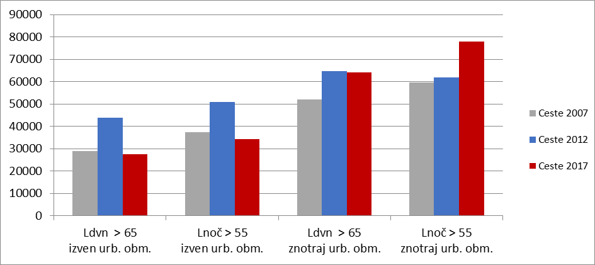
Vir: ARSO, Kazalci okolja v Sloveniji. Povzeto po kazalcu HR01 – Izpostavljenost hrupu zaradi prometa, 2021.

Slika 56: Izpostavljenost prebivalcev ravnem hrupa nad vrednostjo 55 dB v obdobju celega dne in nad 50 dB v obdobju noči, ob cestah izven in znotraj urbanih območjih
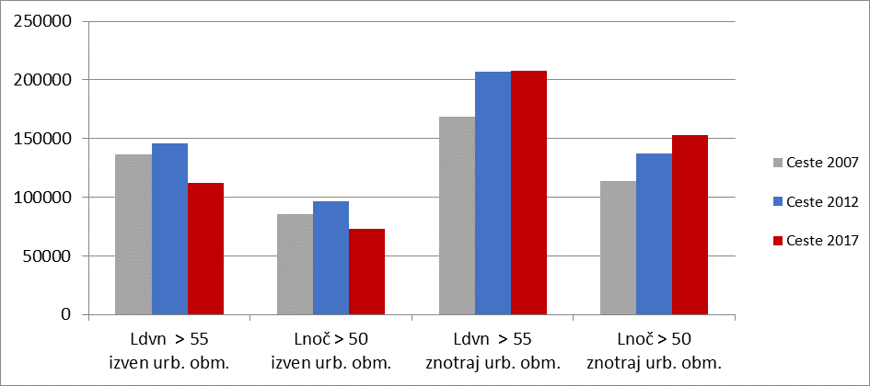Vir: ARSO, Kazalci okolja v Sloveniji. Povzeto po kazalcu HR01 – Izpostavljenost hrupu zaradi prometa, 2021.

Hrup prometa po železniških progah
V Sloveniji se število prebivalcev, ki živijo v vplivnem območju železniških prog izven urbanih območij in so izpostavljeni hrupu železniškega prometa, v zadnjih letih ni bistveno spremenilo.
Znotraj urbanih območij pa je za obdobje noči opaziti zmanjšanje števila izpostavljenih prebivalcev. Rezultati zadnjega kartiranja hrupa kažejo, da je v urbanih območjih v primerjavi s predhodnimi fazami kartiranja, število prebivalcev, ki so ponoči izpostavljeni višjim ravnem hrupa upadlo. Podoben trend kažejo tudi podatki o obremenjenosti prebivalcev s hrupom nad ravnjo 55 dB v obdobju celega dne in 50 dB v obdobju noči.
Slika 57: Izpostavljenost prebivalcev ravnem hrupa nad mejnima vrednostima 65 dB v obdobju celega dne in 55 dB v obdobju noči, ob železniških progah izven in znotraj urbanih območjih
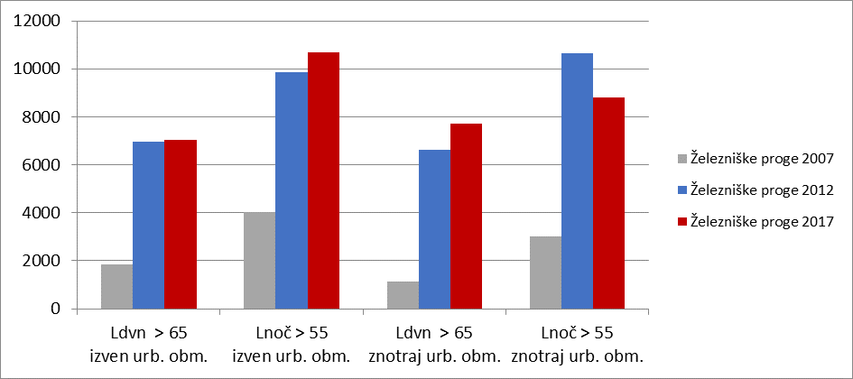Vir: ARSO, Kazalci okolja v Sloveniji. Povzeto po kazalcu HR01 – Izpostavljenost hrupu zaradi prometa, 2021.

Slika 58: Izpostavljenost prebivalcev ravnem hrupa nad vrednostjo 55 dB v obdobju celega dne in nad 50 dB v obdobju noči, ob železniških progah izven in znotraj urbanih območjih
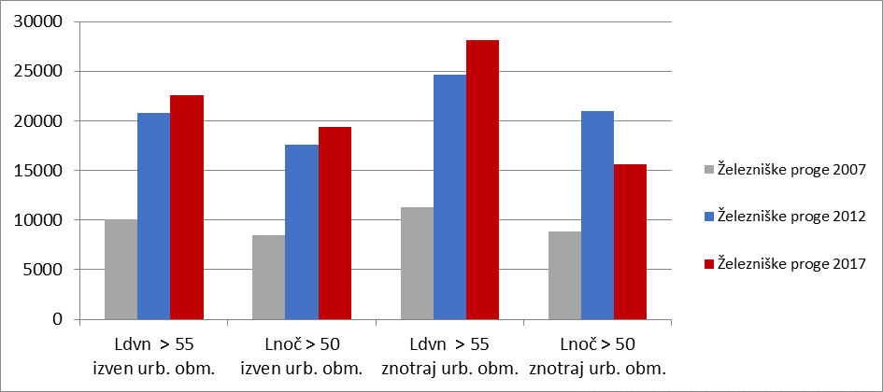Vir: ARSO, Kazalci okolja v Sloveniji. Povzeto po kazalcu HR01 – Izpostavljenost hrupu zaradi prometa, 2021.

Hrup v Ljubljani
Iz strateške karte hrupa za ceste na območju Ljubljane je razvidno, da je v okolici prometnic izpostavljenost hrupu zelo velika. Največja je ob pomembnih prometnicah, še posebej pa na območjih ob ljubljanski obvoznici. Območja, ki so najbolj obremenjena v obdobju celega dne so med najbolj obremenjenimi tudi v obdobju noči, vendar z nižjimi vrednostmi ravni hrupa.
Slika 59: Strateška karta hrupa za ceste na območju mesta Ljubljane, v obdobju celega dne
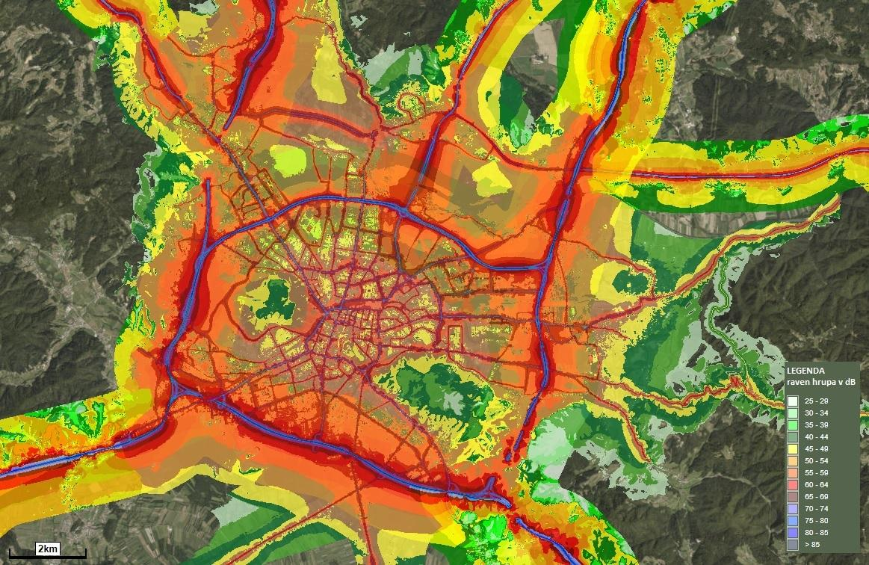Vir: Strateške karte hrupa, portal Atlas Okolja, 2021

Slika 60: Strateška karta hrupa za ceste na območju mesta Ljubljane, v obdobju noči
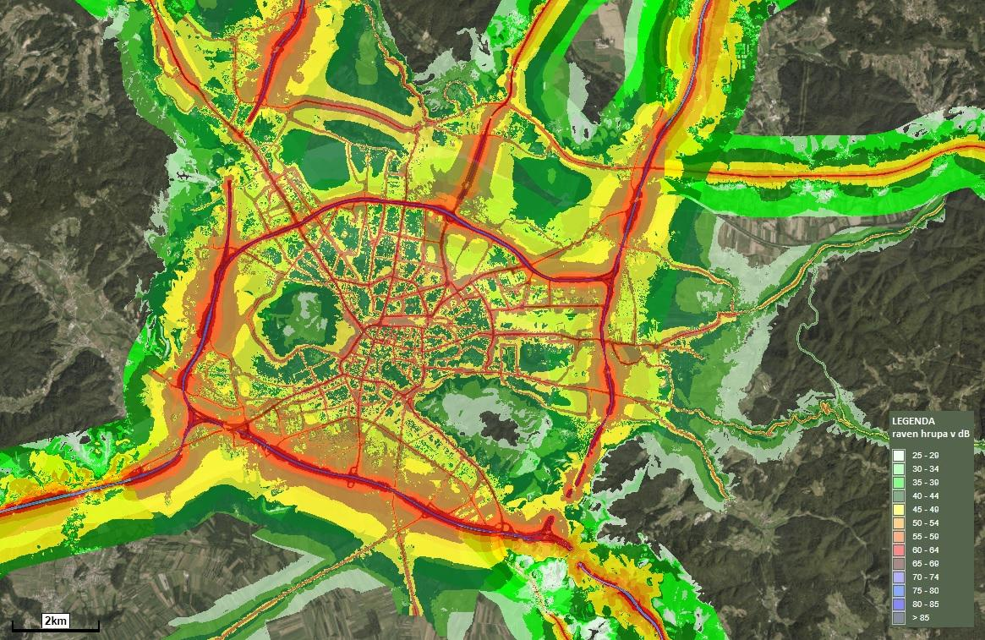Vir: Strateške karte hrupa, portal Atlas Okolja, 2021

Tabela 13: Tabela s trendi, ki temeljijo na Kazalcih okolja v Sloveniji
Šifra kazalca | Ime kazalca | DPSIR | Trend
HR01 | Izpostavljenost hrupu zaradi prometa | P
HR02 | Izpostavljenost hrupu cestnega prometa izven urbanih območij | P
HR03 | Izpostavljenost hrupu zaradi prometa po železniških progah izven urbanih območij | P
HR04 | Izpostavljenost hrupu zaradi prometa v Ljubljani | P
HR05 | Izpostavljenost hrupu zaradi prometa v Mariboru | P
Vir: ARSO, Kazalci okolja v Sloveniji, 2021
Legenda:
 | Dobro stanje |  | Neopredeljeno stanje |  | Slabo stanje

Tabela 14: Tabela s ključnimi sporočili, ki temeljijo na Kazalcih okolja v Sloveniji
Obremenitve | Število prebivalcev, ki živijo v vplivnem območju najbolj prometnih cest izven urbanih območij se zmanjšuje. Leta 2017 je bilo višjim ravnem hrupa v obdobju celega dne in v obdobju noči izpostavljenih okoli 16.000 prebivalcev manj kot leta 2012. V urbanih območjih se število izpostavljenih prebivalcev hrupu cestnega prometa ni zmanjšalo. Število prebivalcev, ki so v obdobju celega dne izpostavljeni višjim ravnem hrupa, je ostalo na enaki ravni kot leta 2012 in je ocenjeno na 64.000. V obdobju noči, ob najbolj prometnih cestah v urbanih območjih pa se število hrupu izpostavljenih prebivalcev nekoliko povečuje.  Število prebivalcev, ki živijo ob najprometnejših železniških progah izven urbanih območij, se med letoma 2012 in 2017 ni bistveno spremenilo. Leta 2017 je bilo višjim ravnem hrupa v obdobju celega dne izpostavljenih okoli 7.000 prebivalcev, v obdobju noči pa približno 10.700 prebivalcev. Znotraj urbanih območij je za obdobje noči sicer opaziti zmanjšanje števila izpostavljenih prebivalcev, vendar je bilo leta 2017 višjim ravnem nočnega hrupa kljub temu izpostavljenih okoli 8.800 prebivalcev.  Število prebivalcev, ki so izpostavljeni hrupu prometa najbolj prometnih cest izven urbanih območij, se postopoma zmanjšuje. V obdobju celega dne je bilo leta 2017 višjim ravnem hrupa cestnega prometa izpostavljenih približno 16.000 prebivalcev manj kot leta 2012. Pri tem ostaja pomembna razlika med prebivalci, ki živijo na vplivnem območju najbolj prometnih avtocest in hitrih cest oz. prebivalci, ki živijo na vplivnem območju najbolj prometnih glavnih in regionalnih cest.  Zaradi učinkovitosti protihrupnih ukrepov ob avtocestnem omrežju se je število prebivalcev, ki so izpostavljeni hrupu prometa po avtocestah in hitrih cestah znatno zmanjšalo. Leta 2017 je bilo višjim ravnem hrupa v obdobju celega dne izpostavljenih približno 2.000 prebivalcev. Medtem pa ostaja število prebivalcev, ki živijo v vplivnem območju glavnih in regionalnih cest in so izpostavljeni višjim ravnem hrupa, razmeroma visoko. Prebivalcev, ki so v obdobju celega dne izpostavljeni višjim ravnem hrupa prometa po glavnih in regionalnih cestah, je več kot 25.000, v obdobju noči pa približno 30.200.  Število prebivalcev, ki živijo v vplivnem območju najbolj prometnih železniških prog izven urbanih območij in so izpostavljeni hrupu železniškega prometa, se v zadnjih letih ni bistveno spremenilo. Leta 2017 je bilo višjim ravnem hrupa v obdobju celega dne izpostavljenih okoli 7.000 prebivalcev, v obdobju noči pa približno 10.700 prebivalcev. Število prebivalcev, ki so izpostavljeni najvišjim ravnem hrupa železniškega prometa se med letoma 2012 in 2017 ni zmanjšalo.  Število prebivalcev, ki živijo v vplivnem območju najbolj prometnih cest in železniških prog v Ljubljani in so izpostavljeni višjim ravnem hrupa, se med letoma 2012 in 2017 ni bistveno spremenilo in se ne zmanjšuje v skladu z zastavljenimi cilji.  Ocenjeno je, da je v obdobju celotnega dne višjim ravnem cestnega hrupa izpostavljenih približno 47.600 prebivalcev. Prebivalcev, ki živijo v vplivnem območju železniških prog in so izpostavljeni višjim ravnem hrupa, je sicer manj kot ob omrežju obravnavanih cest, vendar se je v zadnjem obdobju število prebivalcev, ki so izpostavljeni najvišjim ravnem hrupa, še povečalo. Leta 2012 je bilo takih prebivalcev 6.392, leta 2017 pa 7.554.  Število prebivalcev, izpostavljenih višjim ravnem hrupa ob najbolj prometnih cestah in železniških progah v Mariboru, se postopoma zmanjšuje. Z vidika števila izpostavljenih prebivalcev v Mariboru predstavlja železniški promet manj pomemben vir hrupa, medtem ko se cestni promet uvršča med najpomembnejše vire hrupa. Ocenjeno je, da je v obdobju celotnega dne višjim ravnem cestnega hrupa izpostavljenih približno 16.400 prebivalcev.
Vir: ARSO, Kazalci okolja v Sloveniji, 2021

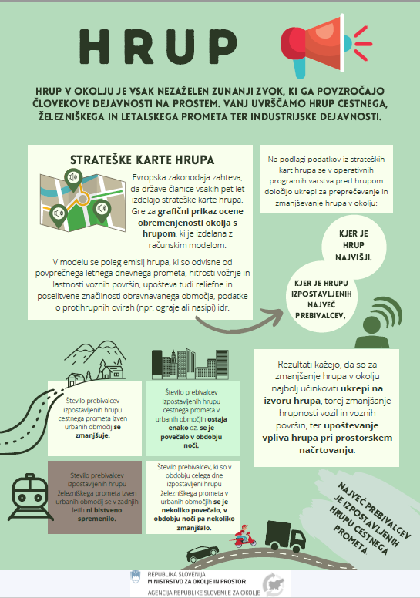

Ključne aktivnosti
Na podlagi podatkov iz strateških kart hrupa se v operativnih programih varstva pred hrupom za vplivna območja cest, železniških prog, letališč in za večja poselitvena območja določijo ukrepi za preprečevanje in zmanjševanje hrupa v okolju. Cilj je, da se število prebivalcev, ki so v svojem življenjskem okolju izpostavljeni višjim ravnem hrupa, postopno in dolgoročno zmanjšuje ter s tem zmanjša škodljive učinke okoljskega hrupa na njihovo zdravje, obenem pa zaščiti in ohranja območja tako v urbanem kot tudi v naravnem okolju, ki s hrupom (še) niso preobremenjena.
Ministrstvo za okolje in prostor v sodelovanju z ministrstvoma pristojnima za promet in za zdravje ter upravami mestnih občin Ljubljane in Maribora v letu 2021 pripravlja revizijo Operativnega programa varstva pred hrupom, v katerem bodo upravljavci virov hrupa predstavili načrt ukrepov za zmanjšanje obremenjevanja s hrupom. Za območja ob železniških progah se pričakuje manjšo obremenjenost s hrupom po letu 2024. Ministrstvo za infrastrukturo je namreč proge med Ljubljano in Jesenicami, Ljubljano in Pragerskim ter Ljubljano in Koprom vključilo na seznam t.i. tihih prog, na katerih bodo od decembra 2024 lahko obratovale le železniške kompozicije z novimi oz. obnovljenimi tovornimi vagoni skladno s tehnično specifikacijo za interoperabilnost v zvezi s podsistemom »tirna vozila – hrup«.
Evropska okoljska agencija, ki zbira in analizira s strani držav članic poročane podatke o obremenjenosti prebivalcev s hrupom in povzetke operativnih programov varstva pred hrupom, je v poročilu za leto 2020 ugotovila, da EU od sprejetja Direktive END še ni dosegla s strani WHO priporočenih ravni hrupa. Število ljudi, izpostavljenih visoki ravni hrupa od leta 2012 ostaja približno enako, pričakuje pa se, da bo njihovo število, zaradi urbanizacije in povečanega povpraševanja po mobilnosti, naraščalo. Evropska komisija zato poudarja pomen obvladovanja hrupa pri njegovem izvoru ter v ta namen načrtuje spremembe v predpisih, ki omejujejo hrup pnevmatik, cestnih in tirnih vozil, letal in strojev, ki se uporabljajo na prostem. Poudarja se tudi horizontalno usklajevanje ukrepov med različnimi področnimi politikami. V kontekstu hrupa v okolju, zlasti povezovanje z ukrepi zmanjševanja onesnaževanja zraka in pospeševanjem prehoda na trajnostno in pametno mobilnost, ki vključujejo ukrepe umirjanja prometa, prostorskega načrtovanja, izboljšav v kolesarski infrastrukturi, uporabe okolju prijaznejših vozil, izboljšav v javnem prevozu itd.

Zaključek in priporočila
V Sloveniji hrup v okolju v največji meri izvira iz cestnega in železniškega prometa. S hrupom so najbolj obremenjena območja ob obstoječih prometnicah, ki so speljana skozi naselja. K obremenitvi s hrupom pa pomembno prispeva zastarel vozni park (še posebej v železniškem prometu) in rast osebnega ter tovornega prometa.
Zmanjšanje zdravstvenega bremena, kot posledice izpostavljenosti hrupu v okolju, je dosegljivo le s kombinacijo različnih ukrepov. Najbolj učinkoviti so ukrepi na izvoru hrupa ter upoštevanje vpliva hrupa pri urbanističnem načrtovanju. Zaradi visoke ravni hrupa v vplivnih območjih prometne infrastrukture pa bodo tudi v prihodnje pomembni protihrupni ukrepi na poti širjenja in pri sprejemnikih hrupa.

Seznam uporabljenih kratic
dB decibel – merska enota za jakost zvoka/hrupa
Direktiva END Direktiva o ocenjevanju in upravljanju okoljskega hrupa
EU Evropska unija
Hz Hertz – izpeljana enota frekvenco
L_{dvn} kazalec L_{dvn} oz. dan-večer-noč, ki meri dolgoročne povprečne ravni hrupa v obdobju celega dne
L_{noč} kazalec L_{noč}, ki meri dolgoročne povprečne ravni hrupa v obdobju noči (od 22. ure do 6. ure zjutraj)
o.p. opomba pisca
Pa Pascal – enota za merjenje tlaka
WHO (angl. World Health Organization) Svetovna zdravstvena organizacija

Seznam uporabljenih kazalcev
HR01 Izpostavljenost hrupu zaradi prometa
HR04 Izpostavljenost hrupu zaradi prometa v Ljubljani
HR05 Izpostavljenost hrupu zaradi prometa v Mariboru

Viri in literatura
- Center for Hearing and Communication, b.d. Common environmental noise leves. Dostopno na: https://www.chchearing.org/noise/common-environmenta-noise-levels.
- Čudina, M. 2014. Tehnična akustika: merjenje, vrednotenje in zmanjševanje hrupa in vibracij. 2. dop. izd. Ljubljana, Fakulteta za strojništvo, 332 str.
- EC, 2021. Assessment of potential health benefits of noise abatement measure in the EU, Phenomena project. Brussels, European Commission.
- EC, 2021. Communication from the Commission to the European Parliament, the Council, the European economic and social Committee and the Committee of the regions: Pathway to a healthy planet for all EU Action Plan: 'Towards Zero Pollution for Air, Water and Soil'. Brussels, European Commission. https://ec.europa.eu/environment/pdf/zero-pollution-action-plan/communication_en.pdf.
- EK, 2019. Sporočilo Komisije, Evropski zeleni dogovor. Bruselj, Evropska komisija. https://eur-lex.europa.eu/legal-content/SL/TXT/HTML/?uri=CELEX:52019DC0640&from=EN.
- Environmental noise in Europe – 2020, EEA Report, No. 22/2019.
- EPA, 2020. Ireland's Environment An Integral Assessment. Dostopno na: https://epawebapp.epa.ie/ebooks/soe2020/.
- Healthy environment, healthy lives: how the environment influences health and well-being in Europe, EEA Report, No. 21/2019.
- IAC Acoustic, b.d. Comparative Examples of Noise Levels. Dostopno na: https://www.iacacoustics.com/blog-full/comparative-examples-of-noise-levels.html.
- Resolucija o Nacionalnem programu varstva okolja za obdobje 2020–2030, 2020. Ur. l. RS, št. 31/20. http://www.pisrs.si/Pis.web/pregledPredpisa?id=ODLO1985.
- Strokovne podlage za operativni program varstva pred hrupom ob AC v Republiki Sloveniji, 2019. EPI SPEKTRUM d.o.o., PNZ svetovanje projektiranje, d.o.o.
- WHO, 1999. Guidelines for community noise. Geneva, World Health Organization.
- HR01 - Izpostavljenost hrupu zaradi prometa, 2021. Agencija RS za okolje, 2021. Kazalci okolja. Dostopno na: http://kazalci.arso.gov.si/sl/content/izpostavljenost-hrupu-zaradi-prometa-0
- HR04 - Izpostavljenost hrupu zaradi prometa v Ljubljani, 2021. Agencija RS za okolje, 2021. Kazalci okolja. Dostopno na: http://kazalci.arso.gov.si/sl/content/izpostavljenost-hrupu-zaradi-prometa-v-ljubljani.
- HR05 - Izpostavljenost hrupu zaradi prometa v Mariboru, 2021. Agencija RS za okolje, 2021. Kazalci okolja. Dostopno na: http://kazalci.arso.gov.si/sl/content/izpostavljenost-hrupu-zaradi-prometa-v-mariboru.
- Sevanja

Uvod
Elektromagnetno sevanje (EMS) je sevanje, ki pri uporabi ali obratovanju vira sevanja v njegovi bližnji ali daljni okolici povzroča elektromagnetno polje, kar lahko pomeni tveganje za škodljive učinke na zdravje človeka.
Uporaba virov EMS je sestavni del našega življenja, pri čemer prevladuje uporaba nizkofrekvenčnih virov EMS, tj. električnih naprav, ki jih vsakodnevno uporabljamo v gospodinjstvu in prostem času. Najpogostejši visokofrekvenčni vir EMS v neposredni človekovi bližini sta uporaba mobilnega telefona in mikrovalovne pečice. Največji obremenitvi z EMS smo izpostavljeni v neposredni bližini teh aparatov (nekaj centimetrov), pri čemer je potrebno tudi upoštevati, da so te obremenitve zaradi značilnosti uporabe teh aparatov kratkotrajne. Nizkofrekvenčni vir EMS v naši bližini so običajno nizko-, srednje- in visokonapetostni daljnovodi, visokofrekvenčni viri EMS v naši bližini pa so bazne postaje mobilne telefonije ter radijski in televizijski oddajniki. Ker se obremenitev EMS z oddaljenostjo hitro zmanjšuje, je večina ljudi izpostavljena le majhnemu delu mejne vrednosti, določene v predpisih.
Svetlobno onesnaževanje okolja je emisija umetnih virov svetlobe, ki poveča naravno osvetljenost okolja do te mere, da povzroča za človekov vid motečo osvetljenost in občutek bleščanja, ogroža prometno varnost, zaradi neposrednega ali posrednega sevanja proti nebu moti življenje ali selitev ptic, netopirjev, žuželk in drugih živali, hkrati pa s sevanjem proti nebu po nepotrebnem porablja električno energijo.
Republika Slovenija ima kot ena redkih držav urejeno problematiko svetlobnega onesnaževanja s predpisom na državni ravni in sicer z Uredba o mejnih vrednostih svetlobnega onesnaževanj okolja (Ur.l. RS, št. 81/07, 109/07, 62/10 in 46/13; v nadaljevanju: Uredba SO). Nadzor svetlobnega onesnaževanja se ne izvaja z obratovalnim monitoringom, temveč samo preko inšpekcijskih postopkov, ki se pričnejo na pobudo prijavitelja o sumu svetlobnega onesnaževanja ali pa jih IRSOP prične v skladu s svojim programom dela. Uredba SO tudi določa, da mora imeti upravljavec razsvetljavo, katere skupna električna moč svetilk presega 10 kW (ali 1 kW pri razsvetljavi kulturnega spomenika, fasade ali objekta za oglaševanje) izdelan načrt razsvetljave. Načrt razsvetljave mora biti objavljen na spletni strani upravljavca razsvetljave ali na drug primeren način dostopen javnosti najpozneje tri mesece po začetku obratovanja razsvetljave ali po njeni obnovi. Tak pristop omogoča lokalnemu prebivalstvu, da lahko na enostaven način preveri ustreznost bližnje razsvetljave in po potrebi poda prijavo na IRSOP.

Stanje in trendi
Elektromagnetna sevanja
Nadzor virov EMS v okolju se izvaja skladno z Uredbo o elektromagnetnem sevanju v naravnem in življenjskem okolju (Ur. l. RS, št. 70/96; v nadaljevanju: Uredba EMS) in Pravilnikom o prvih meritvah in obratovalnem monitoringu za vire elektromagnetnega sevanja ter o pogojih za njegovo izvajanje (Ur. l. RS, št. 70/96). Področje varstva prebivalstva (razen minimalnih zdravstvenih in varnostnih zahtevah v zvezi z izpostavljenostjo delavcev) in okolja pred EMS ni urejeno z enotno evropsko zakonodajo. Večina držav članic EU povzema v svoji zakonodaji Priporočilo Sveta z dne 12. julija 1999 o omejevanju izpostavljenosti splošne javnosti elektromagnetnim poljem (0 Hz do 300 GHz) (UL L 346, z dne 30. 7. 1999, str. 59; v nadaljevanju: Priporočilo Sveta). Ta pristop je okvirno povzet tudi v Uredbi EMS, pri čemer Uredba EMS določa strožje mejne vrednosti za območja I. stopnje varstva pred sevanjem (stanovanja, nastanitvene, bolniške in izobraževalne ustanove, …) glede na območje II. stopnje varstva pred sevanji (območje brez stanovanj, namenjeno industrijski, obrtni ali drugi podobni proizvodni dejavnosti, …), ki povzema omejitve iz Priporočila Sveta.
Zaradi uvajanja novih tehnologij, ki se odražajo predvsem s postavitvijo novih baznih postaj mobilne telefonije in tudi z umeščanjem tras visokonapetostnih daljnovodov v bližini naselij, je javnost preko civilnih iniciativ in nevladnih organizacij naslovila na MOP več zahtev po noveliranju predpisov s področja varstva pred EMS. Po navedbah okoljevarstvenikov naj bi bila Uredba EMS zastarela in naj ne bi zagotavljala zadostne zaščite ljudi pred škodljivimi vplivi EMS. MOP je zato v letu 2017 pristopil k novelaciji uredbe in pravilnika. Osnutka novih predpisov, ki so ju pripravili sodelavci ljubljanske Fakultete za elektrotehniko s podizvajalci, sta bila predstavljena na javni predstavitvi decembra 2017, ki je bila organizirana kot delavnica. Na delavnici so sodelovali upravljavci virov EMS, pooblaščeni izvajalci monitoringa EMS, nevladne organizacije in civilne iniciative. Vsi sodelujoči so na delavnici v sklopu posameznih delovnih skupin predstavili svoj pogled in predloge za urejanja tematike EMS. Pri tem so se izpostavila različna pričakovanja nevladnih organizacij in civilnih iniciativ napram upravljavcem virov EMS glede noveliranih mejnih vrednosti EMS. MOP je po javni predstavitvi ocenil doseženo delo. Odločitev o nadaljevanju novelacije predpisov je odložena na kasnejše čase, ko bo na področju varstva pred EMS bila pripravljena enotna evropska zakonodaja. Uredbe EMS, ki je glede mejnih vrednosti EMS med strožjimi v EU, zagotavlja ustrezno varovanje ljudi in okolja pred škodljivim vplivom EMS. Spremembo mejnih vrednosti EMS na bolj ali manj stroge vrednosti je v danem trenutku težko zagovarjati. Splošno sprejete mednarodne smernice ne narekujejo zaostrovanja glede dopustnih obremenitev virov EMS.
Septembra 2016 je Evropska Komisija objavila Akcijski načrt za 5G v Evropi. Akcijski načrt med drugim predvideva, da bo vsaka država članica EU do konca leta 2020 določila vsaj eno veliko mesto, povezano s 5G, ter da bodo imela vsa mestna področja in glavne prizemne prometne poti neprekinjeno pokritost 5G do leta 2025. Cilj uvedbe 5G v eno veliko mesto v Republiki Sloveniji (še) ni izpolnjen. Po pričakovanjih naj bi se na načrtovana omrežja 5G povezalo v velikih mestih do milijon naprav na kvadratni kilometer, kar je približno tisočkrat več kot danes. To izjemno povečanje števila naprav bo vplivalo tudi na povečanje prometa na posamezno omrežno dostopno točko, zato bodo za načrtovano zmogljivost povezljivosti potrebne vedno manjše celice in večja gostota nameščenih anten. Mejne vrednosti obremenitve EMS so v državah članicah EU različno urejene. Nekatere države članice (Avstrija, Bolgarija, Litva, Italija, Luksemburg, Poljska) in Švica imajo za visokofrekvenčno EMS (tj. mobilna telefonija 2G, 3G, 4G, 5G) strožjo zakonodajo od omejitev v območju I. stopnje varstva pred sevanjem v Republiki Sloveniji, nekje je zakonodaja primerljiva (Belgija, Španija), zakonodaja ostalih držav članic pa v tem segmentu povzema Priporočilo Sveta in nima zaostrenih zahtev za katerakoli območja. Mejne vrednosti visokofrekvenčnega EMS so v Republiki Sloveniji za območja I. stopnje varstva pred sevanjem za električno poljsko jakost (V/m) in magnetno poljsko jakost (A/m) za faktor 3,2, za gostoto pretoka moči (W/m²) pa za faktor 10 strožje v primerjavi z območjem II. stopnje varstva pred sevanjem. Tak pristop bo zagotavljal v Republiki Sloveniji zadostno varnost prebivalstva ob uvedbi 5G.
Nadzor EMS izvajata Agencija Republike Slovenije za okolje (ARSO) in Inšpektorat Republike Slovenije za okolje in prostor (IRSOP).

Svetlobno onesnaževanje okolja
Računsko sodišče Republike Slovenije je v revizijskem poročilu o učinkovitosti preprečevanja svetlobnega onesnaževanja okolja revidiralo učinkovitost MOP na področju preprečevanja svetlobnega onesnaževanja okolja. Računsko sodišče je v svojem mnenju, ki ga je izdalo decembra 2017, ugotovilo, da MOP v obdobju med 1. 1. 2007 in 30. 6. 2017 ni bil učinkovit pri preprečevanju svetlobnega onesnaževanja okolja. Zato je računsko sodišče izdalo MOP več priporočil. MOP je oktobra 2018 z dopisom zaprosil upravljavce razsvetljave za posredovanje načrta razsvetljave, kot je določen z Uredbo SO. Na prošnjo se je odzvalo 170 občin in 19 drugih upravljavcev razsvetljave. MOP je glede na razpoložljive podatke pripravil primerjavo trenutnega stanja razsvetljave in stanja iz leta 2009, ko so upravljavci razsvetljav nazadnje pošiljali načrte razsvetljav na MOP.
Tabela 15: Primerjava statusa razsvetljave v letih 2009 in 2018
 | 2009 | 2018
Število svetilk | 118.177 | 222.229
Skupna moč svetilk (MW) | 19,2 | 22,6
Povprečna letna poraba energije za javno razsvetljavo (kWh/preb.) | 57,3 | 43,0
Število občin s preseženo ciljno vrednostjo letne porabe energije (> 44,5 kWh/preb.) | 34 | 30
Število neustreznih svetilk | 85.174 | 34.165
Vir: MOP, 2018
Primerjava razsvetljav med leti 2009 in 2018 nakazuje na izboljšanje stanja. Čeprav se je število svetilk zelo povečalo, se v nove razsvetljave in tudi v stare razsvetljave, ki so predmet prenovitev, vgrajujejo varčnejše sijalke. To se odraža v manjši porabi električne energije. Bolj zaskrbljujoče je število neustreznih svetilk, ki sevajo svetlobni tok nad horizontalo navzgor. Čeprav se je delež neustreznih svetilk zmanjšal iz 72 % na 15 %, predstavljajo te svetilke nepotrebno obremenitve nočnega neba.
Ureditev javne razsvetljave je v večini primerov v domeni občin, pri čemer Uredba SO določa samo osnovne omejitve svetlobnega onesnaževanja. Čeprav Uredba SO ne določa obveze izklapljanja razsvetljave v nočnem času ali uporabe senzorjev gibanja za vklapljanje in izklapljanje razsvetljave, so nekateri upravljavci razsvetljave samoiniciativno pristopili k temu. V nočnem času izklaplja del razsvetljave ali pa reducira moč svetilk 73 upravljavcev razsvetljave. Običajno se to izvaja v nočnem času med 23. in 5. uro na lokacijah z manjšo frekvenco prometa, zajema pa približno 20 % svetilk v teh občinah. Poleg tega pet upravljavcev razsvetljave uporablja tudi senzorje gibanja za vklapljanje in izklapljanje razsvetljave.
Neodvisno od priporočil, podanih v revizijskem poročilu računskega sodišča Republike Slovenije, je IRSOP v letu 2018 izvedel akcijo nadzora nad svetlobnim onesnaževanjem pri upravljavcih razsvetljave v izbranih občinah. V sklopu nadzora je bilo pregledanih 40 izbranih občin, po pet največjih iz vsake območne enote inšpektorata (tj. Celje, Koper, Kranj, Ljubljana, Maribor, Murska Sobota, Nova Gorica in Novo mesto). Ugotovitve nadzora so:
- v 27 občinah uporabljajo svetilke, katerih delež svetlobnega toka, ki seva navzgor, je enak 0 %, v 13 občinah pa uporabljajo tudi neustrezne svetilke;
- v 27 občinah letna poraba elektrike za razsvetljavo občinskih cest in javnih površin ne presega ciljne vrednosti 44,5 kWh/preb., v 13 občinah pa je ta cilj presežen;
- vse občine izklapljajo razsvetljavo v dnevnem času od sončnega vzhoda do sončnega zahoda, razen v zelo slabih vremenskih razmerah;
- 30 občin redno revidira načrt javne razsvetljave, 10 občin pa ne;
- 28 občin ima načrt javne razsvetljave objavljen na svoji spletni strani ali na drug primeren način dostopen javnosti, 12 občin pa ne.

V sklopu omenjenega nadzora občin je bilo izdanih 19 inšpekcijskih odločb za odpravo neskladnosti, izrečenih šest opozoril ter izdani dve globi in en opomin po Zakonu o prekrških.
IRSOP je v obdobju 2018-2020 prejel 110 prijav. Opravljeno je bilo 103 rednih, 89 izrednih in 72 drugih pregledov. Upravljavcem virov EMS je IRSOP izrekel štiri opozorila in izdal 84 inšpekcijskih odločb za odpravo neskladnosti, dve prekrškovni odločbi in 3 opomini. Poleg tega izvaja IRSOP nadzor svetlobnega onesnaževanja tudi v sklopu celovitih pregledov naprav, ki lahko povzročajo onesnaževanje okolja večjega obsega (IED naprave) in večjih trgovskih centrih. V tem primeru se nadzoruje ustreznost razsvetljave zunanjih površin znotraj tovarniškega območja, parkirišč, reklamnih panojev, …
Problem učinkovitega nadzora svetlobnega onesnaževanja je dejstvo, da v Republiki Sloveniji ni pooblaščenega izvajalca meritev osvetljenosti. Uredba SO ne določa rednega ali občasnega obratovalnega monitoringa razsvetljave, meritve se predpisane samo za namen potrditve skladnosti razsvetljave z določbami Uredbe SO. Ker pridobitev akreditacije za izvajanje meritev zahteva določen finančni vložek, se nobena pravna oseba ali samostojni podjetnik posameznik ni odločila za ta korak. Morebitnim pooblaščencem meritev ni vnaprej zagotovljeno delo oz. povrnitev finančnega vložka preko (ne-obveznega) obratovalnega monitoringa. Posledično se nekatere določbe Uredbe SO, kot npr. meritev osvetljenosti na oknih varovanih prostorov (stanovanja, bolnice, vzgojno-izobraževalne ustanove, …), ne izvajajo oz. nadzirajo.

Ključne aktivnosti
ARSO vodi na področju EMS naslednje postopke:
- izdaja pooblastila za izvajanje prvih meritev in obratovalnega monitoringa skladno z zgoraj omenjenim pravilnikom;
- vodi seznam pooblaščencev za izvajanje prvih meritev in obratovalnega monitoringa za vire elektromagnetnega sevanja, ki je na voljo na spletni strani ARSO;
- zbira poročila o prvih meritvah in obratovalnih monitoringih za vire elektromagnetnih sevanj. Poročila o opravljenih meritvah so na prošnjo javno dostopna. ARSO je v obdobju 2018-2020 od zavezancev prejel 858 poročil o izvedenih prvih meritvah in obratovalnih monitoringih, od tega 796 poročil za visokofrekvenčne vire EMS ter 62 poročil za nizkofrekvenčne vire EMS.

IRSOP je v obdobju 2018-2020 prejel šest prijav. Opravljeno je bilo 36 rednih, pet izrednih in trije drugi pregledi. Upravljavcem virov EMS je IRSOP izrekel dve opozorili in izdal pet inšpekcijskih odločb za odpravo neskladnosti. Poleg tega izvaja IRSOP nadzor EMS tudi v sklopu celovitih pregledov naprav, ki lahko povzročajo onesnaževanje okolja večjega obsega (IED naprave). Prekrškovni postopki v obdobju 2018-2020 niso bili uvedeni.
V letu 2020 je IRSOP pričel z akcijo nadzora EMS transformatorjev na območju I. stopnje varstva pred sevanjem. Nadzor IRSOP je osredotočen na izvedbo prvih meritve transformatorjev z nazivno napetostjo, večjo od 1 kV in manjšo od 110 kV in sicer:
- ali so bile prve meritve izvedene;
- ali so bile pri prvih meritvah presežene mejne vrednosti EMS.

V Republiki Sloveniji pet distributerjev električne energije upravlja s približno 16.000 električnih transformatorjev na območju I. stopnje varstva pred sevanjem. Predvideva se, da za večje število transformatorjev prve meritve niso bile izvedene. Zaradi velikega števila transformatorjev se bodo inšpekcijski postopki izvajali več let.
Na področju svetlobnega onesnaženja je decembra 2019 MOP pristopil k noveliranju Uredbe SO. V ta namen je MOP imenoval delovno skupino, ki jo sestavljajo sodelavci ministrstev (MOP, Ministrstvo za infrastrukturo, Ministrstvo za javno upravo), izobraževalno-raziskovalnih ustanov (Biotehniška fakulteta, Fakulteta za elektrotehniko, Fakulteta za matematiko in fiziko, Institut Jožef Stefan), Prirodoslovnega muzeja Slovenije, Družbe za avtoceste v Republiki Sloveniji, civilne iniciative in nevladne organizacije Temno nebo. Delovna skupina je imela v letu 2020 tri usklajevalne sestanke, na katerih so obravnavali osnutek nove uredbe. Zaradi COVID-19 epidemioloških razmer in omejitev delovna skupina ni mogla dokončati dela.

Zaključek in priporočila
V Republiki Sloveniji je področje varovanja ljudi in okolja pred škodljivimi vplivi EMS z zakonodajo zadovoljivo urejeno. Zaradi umeščanja novih virov EMS v prostor, predvsem predvidenega velikega povečanja števila manjših baznih postaj 5G, bo potreben dodaten nadzor. Hkrati z nadzorom je potrebno slediti tudi mednarodnim priporočilom in smernicam, ki bi morebiti narekovala poostrene omejitve EMS. Domača zakonodaja se bo na področju EMS prilagajala mednarodnim priporočilom in zakonodaji EU.
Republika Slovenija ima kot ena redkih držav problematiko svetlobnega onesnaževanja urejeno s predpisom na državni ravni. Predpis je zaradi tehnološkega razvoja svetilk v zadnjih letih potreben prenove. V letu 2022 se načrtuje izdaja novega predpisa, ki bo omejil svetlobno onesnaževanje in predvsem poenostavil izvajanje meritev osvetljenosti, s čimer se bo povečala tudi učinkovitost nadzora svetlobnega onesnaževanja.

Seznam uporabljenih kratic
5G brezžično mobilno omrežje 5. generacije, ki deluje s pomočjo radijskih valov v višjih frekvenčnih pasovih in prinaša najhitrejšo izkušnjo mobilnega interneta in omogoča prenos podatkov do 100-krat hitreje kot v omrežje 4G oz. še več kot predhodna omrežja 3. in 2. generacije (4G, 3G, 2G)
ARSO Agencija Republike Slovenije za okolje
EMS elektromagnetno sevanje
IED naprava, ki mora pridobiti okoljevarstveno dovoljenje v skladu z Direktivo o industrijskih emisijah (Industry Emissions Directive)
IRSOP Inšpektorat Republike Slovenije za okolje in prostor
MOP Ministrstvo za okolje in prostor

Viri in literatura
- European Commission, 2008. Report on the implementation of the Council Recommendation on the limitation of exposure of the general public to electromagnetic fields (0 Hz – 300 GHz) (1999/519/EC) in the EU Member States, Munich, BiPRO GmbH.
- Inštitut za neionizirna sevanja, 2005. Elektromagnetna sevanja – okolje in zdravje, Ljubljana, Projekt Forum EMS.
- Inštitut za neionizirna sevanja, 2008. Elektromagnetna sevanja, Vplivna – območja, Ljubljana, Projekt Forum EMS.
- Republika Slovenija Računsko sodišče, 2017. Revizijsko poročilo št. 320-4/2017/24, Učinkovitost preprečevanja svetlobnega onesnaževanja okolja, 2017, Ljubljana.
- Sporočilo Komisije Evropskemu Parlamentu, Svetu, Evropskemu ekonomsko-socialnemu odboru in Odboru regij, Akcijski načrt za 5G v Evropi, 8.7.2021, https://eur-lex.europa.eu/legal-content/SL/TXT/?uri=CELEX:52016DC0588.

- Ekološki odtis

Uvod
Ekološki odtis in biokapaciteta države sta visoko sintezna kazalca, ki ju razvija organizacija Global Footprint Network (v nadaljevanju: GFN). Uporabljata se za primerjavo naravne biološke regenerativne sposobnosti planeta s pritiskom, ki ga družba ustvarja na naravne vire.
Ekološki odtis (angl. ecological footprint; v Sloveniji se je uporabljal tudi izraz okoljski odtis) je eden najbolj uveljavljenih sinteznih okoljskih kazalcev, ki ponazarjajo pritiske socialno-ekonomskega razvoja na okolje oziroma človekovo poseganje v biosfero. Z njim spremljamo potrebe ljudi po naravnih virih, kar je ponazorjeno s površino, ki jo prebivalstvo potrebuje za ohranjanje svojega načina življenja. Izraža se v skupni enoti - globalnih hektarjih (gha; običajno na prebivalca), kar omogoča primerjavo kazalca med različnimi državami in regijami. Omrežje za globalni ekološki odtis, GFN, izračunava ta kazalec od leta 1961 za več kot 200 držav sveta, med njimi tudi za Slovenijo.
Po prevladujočem razvojnem modelu v svetu višjo razvitost (npr. merjeno z indeksom človekovega razvoja) spremlja višji ekološki odtis. Razvoj se torej dogaja brez upoštevanja okoljskih zmožnosti planeta. Doseganje blaginje s preveliko rabo surovin in ekosistemskih storitev Zemlje je značilno tudi za Slovenijo.
Slovenija je zato s sprejemom Strategije razvoja Slovenije do leta 2030 (sprejeto na Vladi RS decembra 2017) vključila ekološki odtis med vodilne kazalce za spremljanje stanja rabe naravnih virov s ciljem njegovega znižanja za 20 odstotkov do leta 2030 (od 4,7 gha/osebo v letu 2013 do 3,8 gha/osebo v letu 2030). Cilj zmanjšanja ekološkega odtisa za 20 % je vključen tudi v Resolucijo o Nacionalnem programu varstva okolja za obdobje 2020–2030 (ReNPVO20–30).

Ekološki odtis: kategorije in osnovni pojmi
V izračune ekološkega odtisa so vključene biološko produktivne površine na kopnem in v vodah, ki so namenjene potrošnji (proizvodnja hrane, krme, vlaken, gozdnih proizvodov in industrijskih rastlin z gospodarskim pomenom), pozidanim površinam in infrastrukturi ter absorpciji ogljikovega dioksida (preračunano v gozdne površine, potrebne za vezavo izpustov ogljikovega dioksida iz izgorevanja fosilnih goriv). Ekološki odtis spremlja rabo šestih kategorij produktivnih površin: obdelovalne površine, pašne površine, gozdovi (za zagotavljanje gozdnih proizvodov), ribolovna območja, pozidane površine in površine, potrebne za absorbcijo CO_{2.}

Slika 61: Ekološki odtis vključuje podatke za 6 različnih kategorij
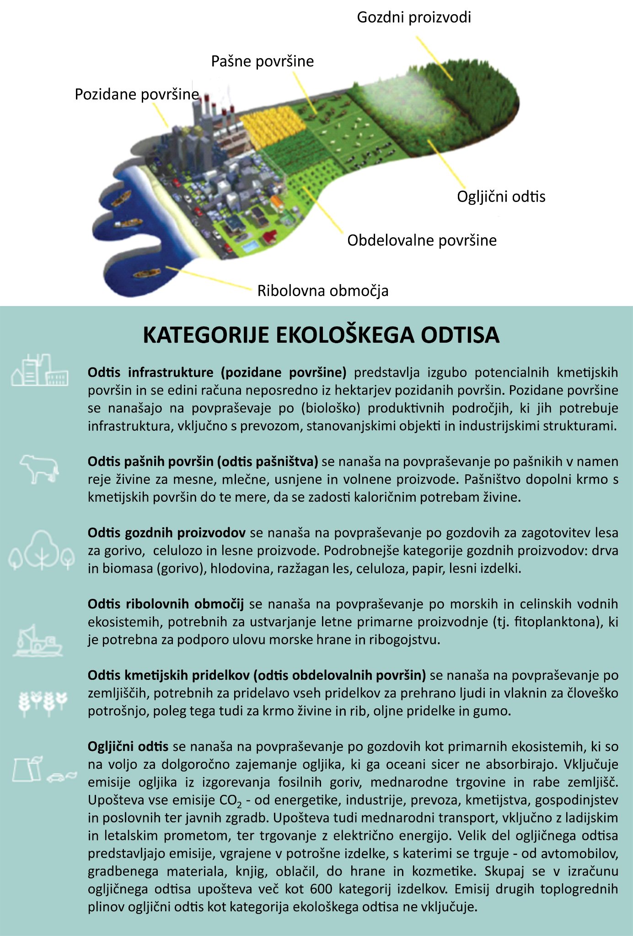
Vir: Global Footprint Network. Povzeto po: https://www.overshootday.org/about-earth-overshoot-day/footprint-components_recrop/, (5.8.2021).
Medtem, ko ekološki odtis ponazarja obseg potrošnje določenega območja (na primer mesta, regije, države, ipd.), se za prikaz produktivnosti njegovih površin uporablja tako imenovana biokapaciteta. Skupna biokapaciteta območja, ki je vsota biokapacitete obdelovalnih površin, pašnih površin, gozdov, ribolovnih območij in pozidanih površin, se prav tako izraža v globalnih hektarjih (gha).
Razlika med ekološkim odtisom in biokapaciteto določenega območja pokaže bodisi ekološki primanjkljaj ali presežek. Ekološki primanjkljaj se pojavi, ko prebivalstvo tega območja porablja več virov, kot jih zagotavlja produktivnost površin območja, na katerem živijo. V primeru ekološkega presežka pa je biokapaciteta države večja od ekološkega odtisa, saj njeni prebivalci porabljajo manj virov od razpoložljivih v državi.
Razmerje med ekološkim odtisom prebivalcev določenega območja in povprečno razpoložljivo biokapaciteto na prebivalca planeta pove, koliko planetov bi potrebovali, da bi lahko vsem prebivalcem sveta zagotavljali primerljiv življenjski slog ob prevladujočem stanju tehnologije in praksah upravljanja virov.
O ekološkem primanjkljaju ali ekološkem dolgu govorimo, če porabimo več od obnovitvene sposobnosti narave. Vsako leto v ta namen obeležujemo tudi Svetovni dan ekološkega (okoljskega) dolga. Za določitev datuma dneva ekološkega dolga izračunamo število dni, ki jih lahko zagotovi biološka zmogljivost Zemlje (ali posamezne države) za ekološki odtis človeštva (države). Ko se porabi biološka zmogljivost, govorimo o ekološkem dolgu. Letos (2021) obeležujemo Svetovni dan ekološkega dolga 29. julija, kar je prej kot lani. To pomeni, da se je (v primerjavi z lanskim letom) povečal ekološki odtis in ekološki dolg dosežemo prej. Dan ekološkega dolga se izračunava tudi za posamezne države (glej sliko spodaj). V Sloveniji smo ta dan obeležili že 30. aprila (leta 2019: 27. aprila), kar je približno tri mesece prej kot v svetu in prej kot v EU (EU-27 in Združeno kraljestvu v letu 2021: 6. maj, EU v 2019: 10. maja). Ta podatek le še okrepi dejstvo, da Slovenija, podobno kot celotna Evropska unija, potroši veliko več kot znaša njena biokapaciteta.
Slika 62: Medtem, ko je svet potrošil biološko zmogljivost 29. julija 2021, jo je Slovenija porabila skoraj tri mesece prej
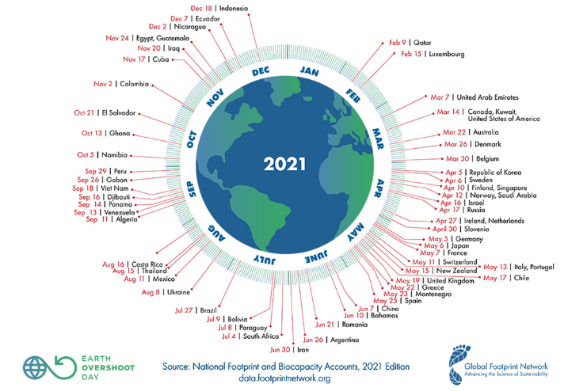
Vir: Earth Overshoot Day, 2021. Povzeto po http://www.overshootday.org/newsroom/country-overshoot-days/ (5.8.2021).

Stanje in trendi
Ekološki odtis po svetu
V obdobju 1961–2017 se je globalni ekološki odtis povečal s 7,02 na 20,93 milijarde gha oziroma z 2,27 na 2,77 gha na prebivalca. V letu 2017 je k svetovnemu ekološkemu odtisu največ prispeval ogljični odtis (1,69 gha na prebivalca oz. 61 %), sledila pa sta odtisa obdelovalnih površin (0,52 gha na prebivalca oz. 19 %) in gozdnih proizvodov (0,27 gha na prebivalca oz. 10 %).
Vse od leta 1961 se povečujejo gha vseh kategorij ekološkega odtisa, stagnira le odtis pašnih površin. Nazadnje je bil ekološki odtis v mejah biokapacitete Zemlje leta 1970. To pomeni, da že več kot petdeset let prekomerno izrabljamo naravne vire.
Slika 63: V sestavi ekološkega odtisa se od leta 1961 dalje bistveno povečuje delež ogljičnega odtisa, razlika do samoobnovitvene sposobnosti planeta (biokapacitete) pa se nenehno povečuje
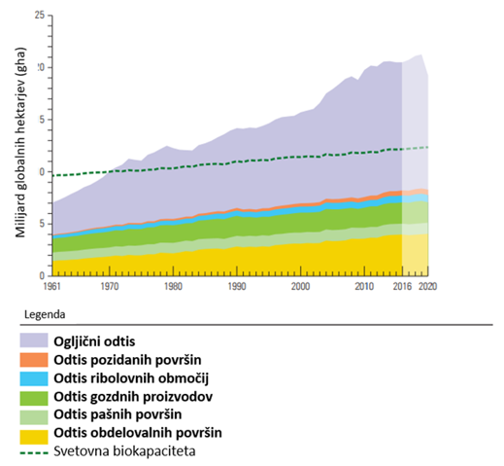
Opomba k sliki: Zadnji podatki so za l. 2016, za 2017 – 2020 so vrednosti ocenjene.
Vir: WWF, Living Planet Report 2020 - Bending the curve of biodiversity loss, 2020.

Biokapaciteta je v letu 2017 znašala 1,60 gha na prebivalca, iz česar ugotovimo ekološki primanjkljaj v obsegu 1,17 gha na prebivalca oziroma dobrih 70 % razpoložljive biokapacitete planeta. Ekološki primanjkljaj na prebivalca se povečuje že vse od sedemdesetih let dvajsetega stoletja, delno na račun povečanja ekološkega odtisa, v večji meri pa na račun zmanjšanja razpoložljive biokapacitete na prebivalca zaradi rasti prebivalstva.
Slika 64: Naravni kapital se v svetu porablja hitreje od njegove zmožnosti obnavljanja
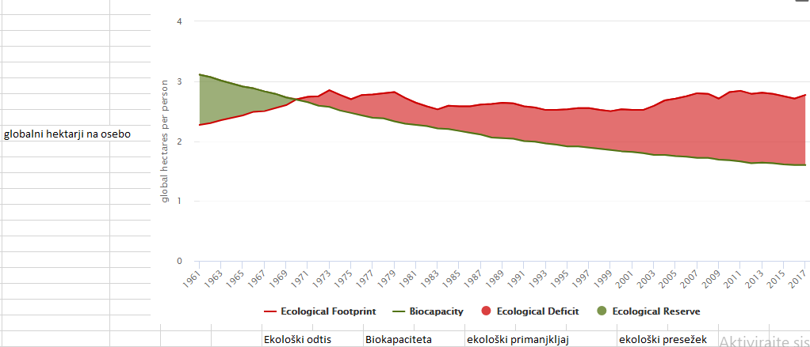
Vir: Global Footprint Network. Povzeto po: https://data.footprintnetwork.org/#/ (5.8.2021).

Navedeni podatki o ekološkem primanjkljaju pomenijo, da se naravni kapital porablja hitreje od njegove zmožnosti obnavljanja, kar ga dolgoročno zmanjšuje oziroma degradira ekosistemske storitve planeta. V letu 2017 so največji ekološki odtis na prebivalca imeli Katar (14,72 gha na prebivalca), Luksemburg (12,79 gha na prebivalca) in Združeni arabski emirati (8,95 gha na prebivalca), najmanjšega pa Eritreja (0,51 gha na prebivalca), Jemen (0,61 gha na prebivalca) in Burundi (0,63 gha na prebivalca). Večina držav EU ima višji ekološki odtis od globalnega ekološkega odtisa, za EU-28 je v letu 2017 znašal 4,60 gha/preb., za Slovenijo pa 4,90 gha/preb.

Slika 65: Večina držav sveta je bila v letu 2017 v ekološkem primanjkljaju (rdeče)
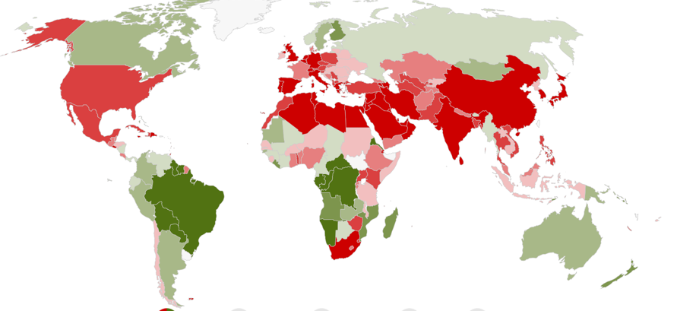
Vir: Global Footprint Network. Povzeto po: https://data.footprintnetwork.org/#/ (30.6.2021).

Zemljani vsako leto trošimo več, kot znaša biokapaciteta našega planeta. Praviloma višji kot je indeks človekovega razvoja v neki državi, več biokapacitete bo ta država trošila in večji bo njen ekološki odtis. Manj potrošijo večinoma najmanj razvite države Afrike, v samem vrhu po indeksu človekovega razvoja in ekološkem odtisu pa je več držav Bližnjega vzhoda/osrednje Azije in Evropske unije ter Severna Amerika. Tudi Slovenija je v letu 2017 potrošila več od svoje biokapacitete (4,9 gha na prebivalca) in bi potrebovala 1,7 Zemlje za vzdrževanje svojega življenjskega stila. Kvadrant svetovnega trajnostnega razvoja s spodnje slike ostaja prazen (izjema je ena država iz regije Bližnji vzhod/Osrednja Azija), kar pa pomeni, da morajo države sveta marsikaj spremeniti, če želijo živeti trajnostno in v skladu s tem, kar nam ponuja Zemlja.
Slika 66: Države so v letu 2017 potrošile veliko več od svetovne biokapacitete, kvadrant svetovnega trajnostnega razvoja ostaja prazen
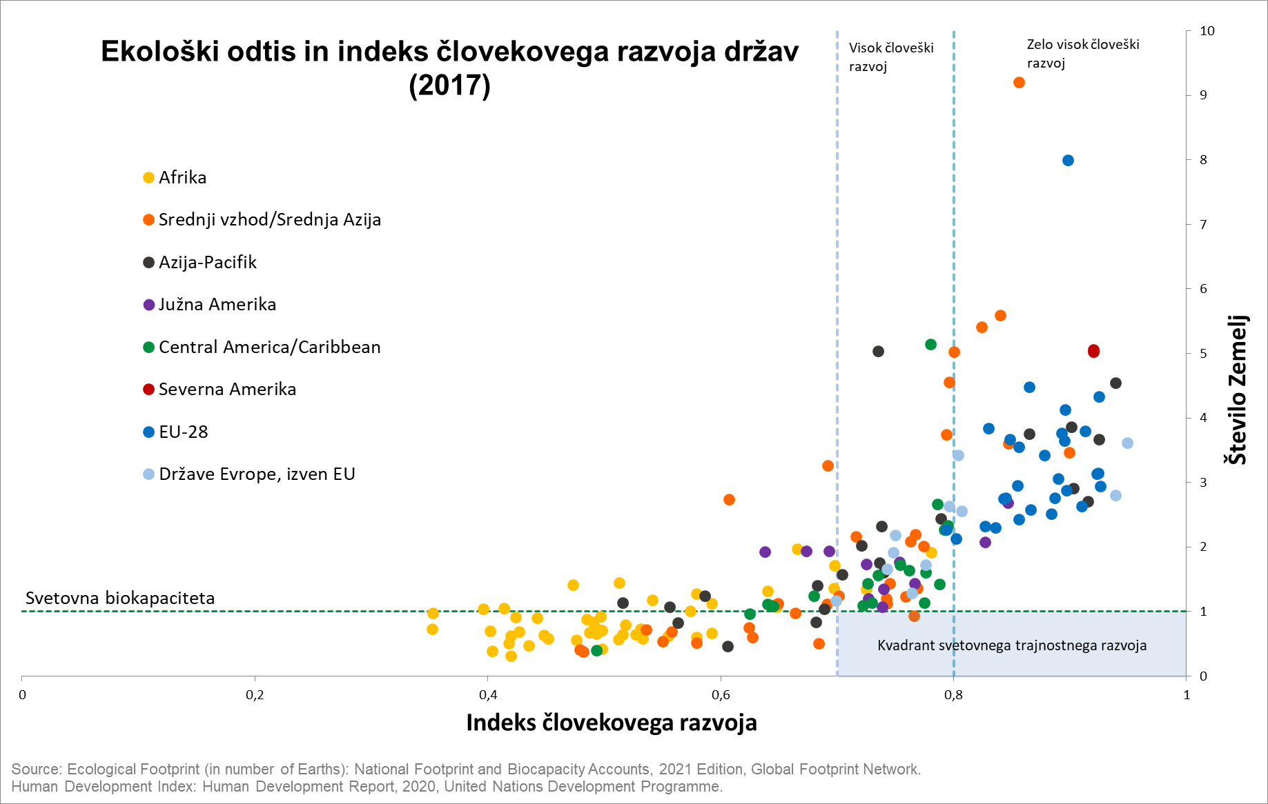
Vir: Ecological Footprint (in number of Earths): National Footprint and Biocapacity Accounts, 2021 Edition, Global Footprint Network; Human Development index: Human Development Report, 2020, United Nations Development Programme, 2021. Povzeto po: https://www.footprintnetwork.org/our-work/sustainable-development/ (20.8.2021).

Pripisovanje skupnega obremenjevanja narave določenim človekovim dejavnostim je ključnega pomena, če se želimo na to obremenjevanje odzvati. Pri načrtovanju ukrepov za zmanjšanje ekološkega odtisa je zato pomembna tudi razčlenitev kazalca glede na kategorije potrošnje. Na globalni ravni k ekološkemu odtisu največ prispeva prehrana (29 %), sledita bivanje (25 %) in storitve (17 %). | Slika 67: Ekološki odtis človeštva glede na kategorije potrošnje  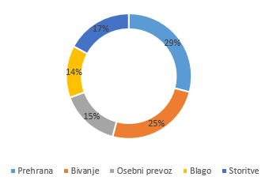  Vir: WWF, Living Planet Report 2020 - Bending the curve of biodiversity loss, 2020

Ekološki odtis v Evropi
V državah članicah EU-28 je ekološki odtis zelo hitro naraščal v šestdesetih in sedemdesetih letih 20. stoletja, nato pa ostajal razmeroma stabilen in se po letu 2010 nekoliko zmanjšal. V letu 2017 je znašal 4,60 gha na prebivalca, kar je za Severno Ameriko (8,04 gha na prebivalca) in Oceanijo (7,11) tretji največji ekološki odtis med regijami sveta, velik pa je tudi ekološki primanjkljaj držav EU-28 (2,60 gha na prebivalca), ki ga pokrivata zlasti uvoz biokapacitete iz drugih delov sveta in obremenjevanje svetovnih ponorov ogljikovega dioksida. Če bi po celem svetu zagotavljali življenjski slog, podoben evropskemu, bi to zahtevalo biokapaciteto 2,9 planeta Zemlja.
Največji ekološki odtis na prebivalca so leta 2017 v Evropi imeli Luksemburg (12,79 gha na prebivalca), Estonija (7,16 gha na prebivalca), Danska (6,93 gha na prebivalca), Belgija (6,60 gha na prebivalca) in Latvija (6,13 gha na prebivalca).
Slika 68: V državah EU-27 in Združeno kraljestvo ima največji ekološki odtis Luksemburg, najmanjšega pa Romunija. V večini držav je največji delež ogljičnega odtisa
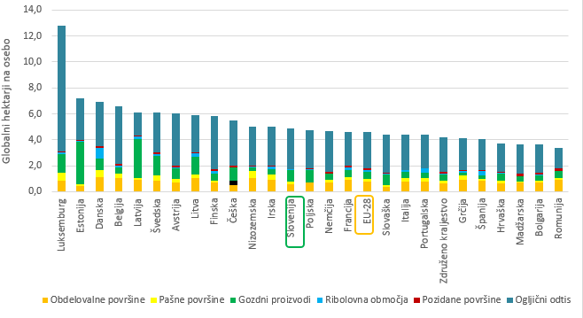
Vir: GFN, 2021

Ekološki odtis v Sloveniji
Slovenija je bila leta 2017 z ekološkim odtisom 4,9 gha na prebivalca nekoliko nad povprečjem držav članic Evropske unije (4,6 gha na prebivalca).
V sestavi ekološkega odtisa ima največji delež ogljični odtis (64,7 % v letu 2017). K temu največ prispevajo izpusti v prometu (osebni prevoz) in poraba energentov v bivališčih, velik pa je tudi ogljični odtis storitev. Delež ogljičnega odtisa v Sloveniji je sicer povsem primerljiv s povprečjem v Evropski uniji in svetu, do razlik v strukturi pa prihaja pri ostalih kategorijah. Tako imajo v ekološkem odtisu Slovenije precej večji delež gozdni proizvodi (okoli dve petini več kot EU-28 in na svetu), manjšega pa pozidane in obdelovalne površine ter ribolovna območja. Nadpovprečen delež gozdnih proizvodov je povezan predvsem z večjo porabo lesa v gradbeništvu in pri ogrevanju.
Slika 69: V sestavi ekološkega odtisa Slovenije daleč najbolj prevladuje ogljični odtis
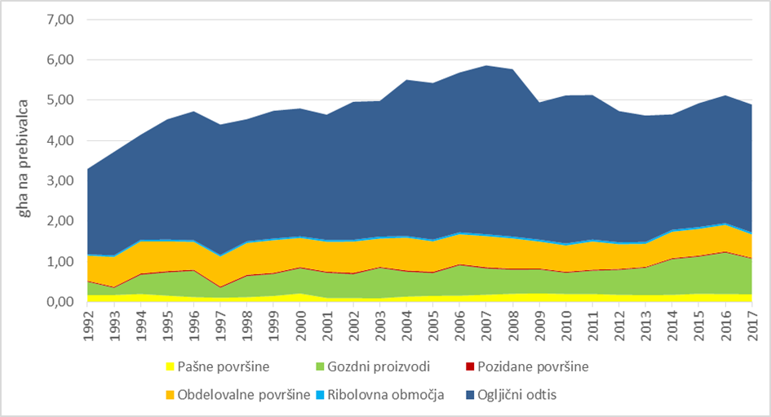
Vir: GFN, Analyze by Land Types, Slovenia. Povzeto po: https://data.footprintnetwork.org/#/countryTrends?type=BCpc,EFCpc&cn=2004 (30.6.2021).

Skupni ekološki odtis potrošnje je seštevek odtisa proizvodnje v državi z odtisom uvoza v državo, zmanjšan za odtis izvoza iz države. Le pri pozidanih površinah se računa samo dejanska pozidanost v sami državi. Slovenija je neto uvoznica ekološkega odtisa potrošnje, kar pomeni da trošimo več, kot proizvedemo v državi. Kot vidimo na spodnji sliki, je bila l. 2017 velikost uvoza in izvoza odtisa za Slovenijo v vseh primerih, razen enem, višja od same proizvodnje v državi. V kategoriji rib je to precej neizogibno glede na majhne površine Slovenije, ki so namenjene ribolovu ali ribogojništvu, tako da je potrošnja več kot štiridesetkrat večja od proizvodnje. Pri ostalih kategorijah so relativne velikosti potrošnje v primerjavi s proizvodnjo še vedno izrazite, vendar ne tako kot pri ribah. Slovenija je bila v letu 2017 neto izvoznica odtisa le na področju gozdnih proizvodov, na vseh ostalih področjih je bila bolj ali manj izrazita uvoznica. Pri ogljičnem odtisu, ki ima največjo absolutno proizvodnjo v državi, sta uvoz in izvoz bistveno višja od proizvodnje, vendar se skoraj izenačita in je končna potrošnja le za četrtino višja od proizvodnje. Za kmetijske proizvode in pašništvo je mednarodna trgovina še bolj izrazita, saj velik obseg uvoza dvigne potrošnjo čez 200 % proizvodnje.

Slika 70: Slovenija je neto uvoznica ekološkega odtisa potrošnje, neto izvoznica le pri gozdnih proizvodih
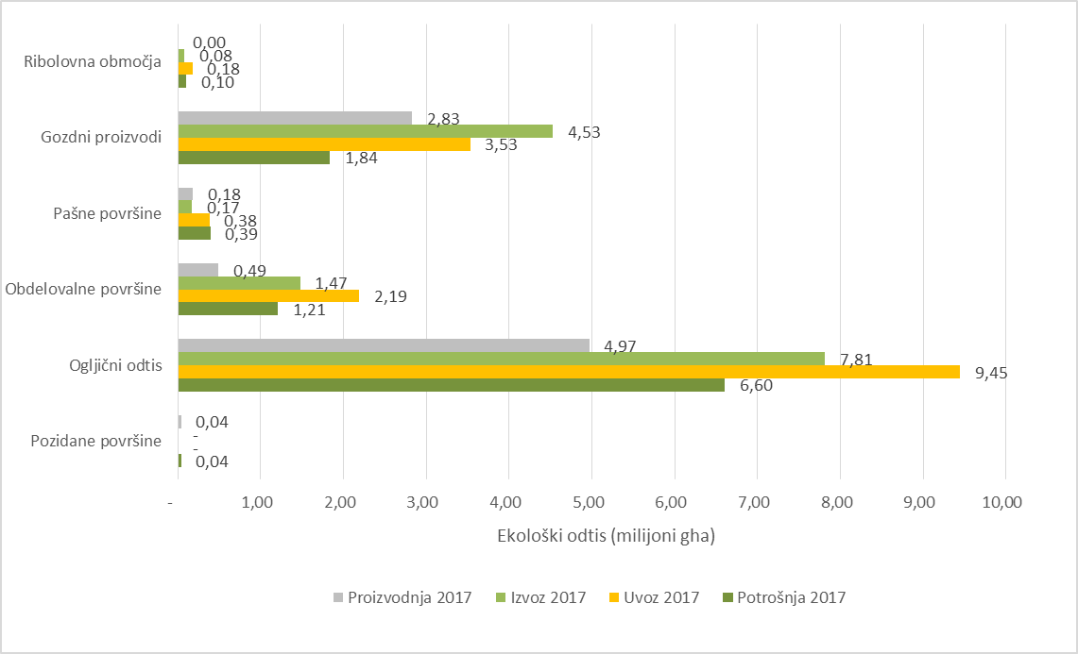
Vir: GFN, 2021

Glede na kategorije potrošnje k ekološkemu odtisu največ prispevajo bivališča (24,7 %) in osebni prevoz (22,0 %). K ekološkemu odtisu prispevajo še storitve (18,4 %), hrana (17,6 %) in blago (17,3 %).
Slika 71: Za razliko od EU-28 k ekološkemu odtisu Slovenije največ prispevajo bivališča

Vir: GFN, 2021

Izpostaviti velja tudi sestavo biokapacitete v Sloveniji (2,18 gha na prebivalca), h kateri kar štiri petine (84 %) prispevajo gozdovi. Na drugi strani pa je v Sloveniji precej manjši prispevek obdelovalnih površin (11 % v primerjavi s 35 % v EU-28 in 32 % na svetu) in pozidanih površin (1 % v primerjavi s 5 % v EU-28 in 4 % na svetu). Ribolovna območja v Sloveniji pa so premajhna, da bi bistveno prispevala k biokapaciteti.
Čeprav ima Slovenija za evropske in svetovne razmere nadpovprečno biokapaciteto (4,5 mio gha ali 2,18 gha na prebivalca), spada med države z ekološkim primanjkljajem in življenjskim slogom na ravni potrebne biokapacitete 1,7 planeta Zemlja, kar znaša 3,1 Slovenije (leto 2017).
Rast ekološkega odtisa je tudi v celoti v nasprotju s strateškimi cilji države, med drugim zapisanimi v strategiji razvoja Slovenije in nacionalnem programu varstva okolja za obdobje do leta 2030, v katerem bi se moral ekološki odtis na prebivalca zmanjšati za najmanj 20 % in nikakor ne več naraščati.

Ekološki odtis po statističnih regijah Slovenije
Ekološki odtis je bil leta 2019 umeščen tudi v Operativni načrt o sodelovanju ministrstev pri pripravi regionalnih razvojnih programov za obdobje 2021–2027 (julij 2019). V okviru Načrta je bilo določeno, da se odtis uporabi za spremljanje stanja okolja v odnosu do kakovosti življenja. Podatki za ekološki odtis na ravni statističnih regij (raven NUTS 3) niso dostopni tako kot podatki za nacionalno raven. Prvi izračuni so bili opravljeni z uporabo podatkov iz mednarodne poročevalske baze Oxford Economics (GFN, 2020). Pristop od zgoraj navzdol bo potrebno v nadaljevanju dopolniti s pristopom od spodaj navzgor.
Ob pregledu ekološkega odtisa po regijah za leto 2016 (GFN, 2020) opazimo, da imajo tri regije z največjim številom prebivalcev (Osrednjeslovenska, Podravska in Savinjska) najvišji ekološki odtis. Te tri regije skupaj porabijo več kot polovico vse biokapacitete, porabljene v Sloveniji. Največ biokapacitete se porabi na račun ogljičnega odtisa in gozdnih proizvodov. V ekološkem odtisu najbolj prednjači Osrednjeslovenska regija, kar lahko pripišemo velikemu ogljičnemu odtisu najbolj urbanega in poseljenega območja v Sloveniji.
Če ne upoštevamo teh treh regij, se ekološki odtisi na prebivalca med regijami ne razlikujejo prav veliko. Devetim regijam (razen Jugovzhodni Sloveniji in Goriški) je skupno to, da je njihova potrošnja bistveno večja od biokapacitete, pri Jugovzhodni Sloveniji in Goriški sta kazalca v veliki meri izenačena, Primorsko-notranjska regija pa ima večjo biokapaciteto.
Slika 72: Regije z največ prebivalci imajo najvišji ekološki odtis (EF pomeni ekološki odtis, BC pa biokapaciteta)
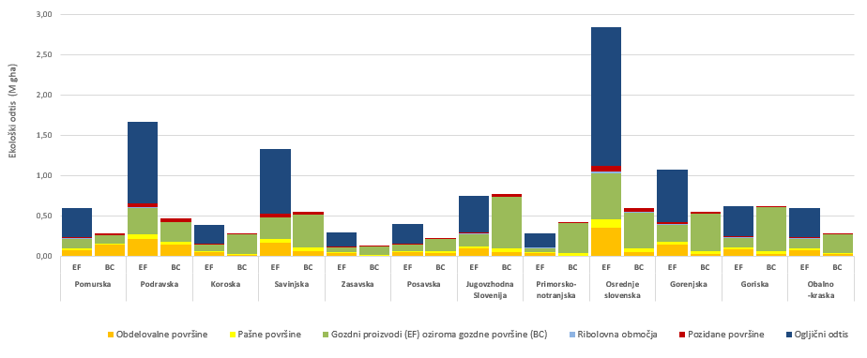
Opomba k sliki: Pri biokapaciteti se zelena barva nanaša na gozdne površine.
Vir: GFN, 2020

Največja kategorija odtisa je tudi v primeru regij ogljični odtis, in to pri vseh regijah, največji kategoriji potrošnje pa osebni prevoz in bivališča.
Preračun celotnega ekološkega odtisa v gha na osebo ne pokaže velikih razlik med regijami – od 5,04 v Zasavski do 5,29 gha/osebo v Koroški regiji.
Tabela 16: Tabela s trendi, ki temeljijo na Kazalcih okolja v Sloveniji
Šifra kazalca | Ime kazalca | DPSIR | Trend
SE03 | Indeks človekovega razvoja | D
SE08 | Ekološki odtis | P
Vir: ARSO, Kazalci okolja v Sloveniji, 2021
Legenda:
 | Dobro stanje |  | Neopredeljeno stanje |  | Slabo stanje

Tabela 17: Tabela s ključnimi sporočili, ki temeljijo na Kazalcih okolja v Sloveniji
Gonilne sile | Vrednost indeksa človekovega razvoja, HDI je leta 2019 znašala 0,917, kar Slovenijo uvršča na 22. mesto med 189 državami. Višji HDI v neki državi, več biokapacitete bo ta država trošila in večji bo njen ekološki odtis.  Primerjava HDI in ekološkega odtisa kaže, da Slovenija ni na poti uresničevanja ciljev trajnostnega razvoja, saj so pritiski na okolje zaradi prekomerne potrošnje višji od obnovitvene sposobnosti narave oziroma biokapacitete, ki jo imamo na voljo.
Obremenitve | Ekološki odtis Slovenije je leta 2017 znašal 4,9 gha na prebivalca. Za takšen življenjski slog bi potrebovali 1,7 planeta oziroma 3,1 Slovenije, da bi svetovno oziroma slovensko prebivalstvo živelo znotraj meja našega planeta. Ogljični odtis k ekološkemu odtisu Slovenije prispeva 64,7 %. Največji delež imajo pri tem izpusti iz prometa (osebni prevoz) in poraba energentov v bivališčih, velik pa je tudi ogljični odtis storitev.  Slovenija ima v primerjavi z EU-28 višji ekološki odtis. Ta je v EU-28 leta 2017 znašal 4,60 gha na prebivalca, kar je tretji največji ekološki odtis med regijami sveta. EU-28 ima tudi velik ekološki primanjkljaj (2,60 gha na prebivalca), ki ga pokrivata zlasti uvoz biokapacitete iz drugih delov sveta in obremenjevanje svetovnih ponorov ogljikovega dioksida. Če bi po celem svetu zagotavljali življenjski slog, podoben evropskemu, bi to zahtevalo biokapaciteto 2,9 planeta Zemlja.  V sestavi biokapacitete v Sloveniji (2,18 gha na prebivalca) je kar štiri petine gozdov (84 %). V državah EU-28 in na svetu je ta prispevek v povprečju pol manjši (okrog 40 %), kar kaže na veliko gozdno bogastvo Slovenije. Na drugi strani pa je v Sloveniji precej manjši prispevek obdelovalnih površin (11 % v primerjavi s 35 % v EU-28 in 32 % na svetu) in pozidanih površin (1 % v primerjavi s 5 % v EU-28 in 4 % na svetu). Ribolovna območja v Sloveniji pa so premajhna, da bi bistveno prispevala k biokapaciteti, medtem ko v državah EU-28 in svetu nanje odpade 10 % oziroma 9 % biokapacitete.
Vir: ARSO, Kazalci okolja v Sloveniji, 2021
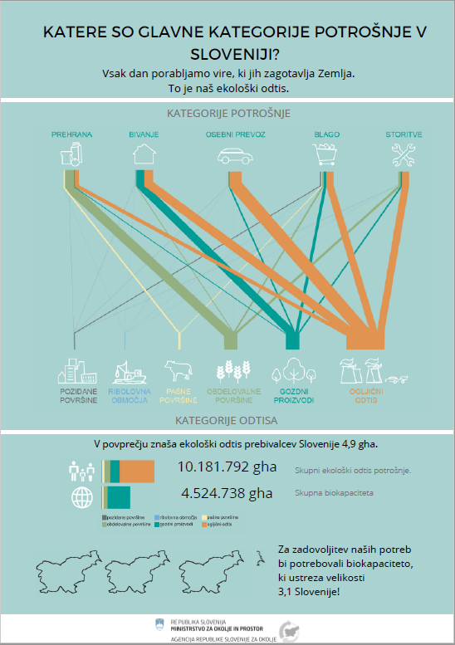

Ključne aktivnosti
Ukrepi in scenariji
Ekološki odtis spremlja izvajanje več ciljev trajnostnega razvoja, opredeljenih v Agendi 2030 Združenih narodov (Agenda 2030) ter v strategijah in programih Evropskega zelenega dogovora (EK, 2019). Hkrati ukrepi za zmanjšanje ekološkega odtisa prispevajo k trajnostnemu razvoju. Cilji teh ukrepov so:
- zaščititi biološko proizvodno sposobnost (biokapaciteto) Zemlje kot podlage za ohranjanje kakovosti življenja in njegove raznolikosti ob upoštevanju omejitev rabe naravnih virov;
- zmanjšanje ekološkega primanjkljaja planeta in s tem pritiskov na okolje;
- preprečevanje in zmanjševanje netrajnostne rabe naravnih virov, onesnaževanja okolja, ter spodbujanje trajnostne proizvodnje in potrošnje z namenom prekinitve povezave med gospodarsko rastjo in pritiski na okolje (promet, energetika, zazidljivost, raba naravnih virov);
- učinkovitejša raba sredstev, vloženih v okoljske ukrepe; in
- zmanjšanje okoljske intenzivnosti porabe (ekološkega odtisa) na prebivalca.

Slovenija se je v Strategiji razvoja Slovenije 2030 (SRS, 2030) zavezala k znižanju ekološkega odtisa Slovenije za 20 % do leta 2030 (s 4,7 gha na prebivalca v letu 2013 na 3,8 gha na prebivalca v letu 2030). Zato je Ministrstvo za okolje in prostor takoj po sprejemu tega dokumenta zagotovilo sredstva za bolj poglobljeno spremljanje ekološkega odtisa Slovenije ter za analize potencialnih ukrepov (nadgradnja že izvajanih ali novih ukrepov), s katerimi bi lahko zagotovili doseganje ambicioznega cilja – 20 %. Te študije se izvajajo v okviru Agencije RS za okolje. Rezultati dodatnih poročil o spremljanju kazalnika so vključeni v predhodnih poglavjih, v tem poglavju pa povzemamo analize potencialnih ukrepov, ki jih je izvedlo svetovalno podjetje Stritih Trajnostni razvoj.
V letu 2018 (Stritih, 2018) so bili analizirani možni prispevki nadgradnje in sinergijskega povezovanja štirih področij ukrepov: trajnostno upravljanje gozdov, hkratno uvajanje E-mobilnosti (osebni prevoz) in energetske oskrbe enodružinskih hiš, energetska prenova javnih in poslovnih stavb (zmanjšanje EO na račun prihrankov), zmanjšanje izpustov F-plinov (Stritih, 2018). Primerjava izhodiščnih scenarijev (z že izvajanimi ukrepi ali brez ukrepov) in scenarijev z dodatnimi ukrepi, je pokazala, da bi lahko samo z dodatnimi ukrepi na štirih obravnavanih, dokaj ozko opredeljenih področjih (scenariji z dodatnimi ukrepi) zmanjšali ekološki odtis Slovenije za 12,6 %. Kot najbolj perspektivni so se pokazali dodatni ukrepi trajnostnega upravljanja gozdov (možno zmanjšanje za 7,5 %) in uvajanja e-mobilnosti skupaj z energetsko samooskrbo (4,5-odstotno zmanjšanje), druga dva ukrepa bi prispevala manj kot 0,5 % vsak. Izdelana je bila tudi možna ocena prispevka scenarijev z dodatnimi ukrepi k zmanjšanju ogljičnega odtisa, ki je pokazala možnost 19,5 % zmanjšanja izpustov CO₂ glede na leto 2005.
Ključna sporočila glede posameznih področij ukrepov lahko povzamemo na naslednji način:
- gozdovi največ prispevajo k biokapaciteti, vendar je zaradi njihove ranljivosti na negativne vplive podnebnih sprememb potrebno prilagajanje, če želimo njihovo biokapaciteto ohraniti;
- promet in energetika imata največji ekološki odtis, razpršena fotovoltaika (vključeno tudi shranjevanje energije) v kombinaciji z električnimi avtomobili (TEK) rešuje oboje hkrati;
- največji potencial znižanja ekološkega odtisa je pri prometu, a le elektrifikacija je premalo: zaradi možnega povratnega učinka (»rebound effect«) uvedbe električnih osebnih vozil na povečanje prevoženih kilometrov je hkrati treba izvajati ukrepe trajnostne mobilnosti, predvsem ponudbe javnega prevoza;
- stavbe imajo zaradi že v preteklosti izvedenih ukrepov energetske učinkovitosti relativno nižji prispevek k zmanjševanju ekološkega odtisa, a doseganje že zastavljenih ciljev energetske učinkovitosti je vseeno pomembno.

Pri F-plinih dodatni ukrepi niso smiselni, potrebno je le zagotoviti izvajanje veljavne EU direktive.
Rezultati te prve analize potencialnih ukrepov zmanjševanja ekološkega odtisa so bili uporabljeni v procesu razvojnega načrtovanja, in sicer pri pripravi okoljskega poročila za NEPN.
Ob upoštevanju rezultatov prve analize je bila v letih 2019 – 2020 izdelana nova analiza, in sicer so bile izdelane ocene možnega prispevkov nekaterih razširjenih ukrepov s prvih treh področij iz prve študije ter ocene možnega prispevka dveh dodatnih področij ukrepov (Stritih, 2020). Vključena so bila naslednja področja:
- trajnostno upravljanje gozdov v smislu zagotavljanja ponora ogljika in prilagajanja na podnebne spremembe;
- spodbujanje energetske učinkovitosti in rabe obnovljivih virov energije v javnih in poslovnih stavbah;
- uvajanje fotovoltaičnih panelov na stavbah ter drugih pozidanih površinah, v povezavi z elektro-mobilnostjo in razpršenim skladiščenjem v baterijah;
- spodbujanje energetske učinkovitosti in rabe obnovljivih virov v industriji za zmanjšanje ekološkega odtisa največjih porabnikov energije v Sloveniji (novo področje);
- razvoj javnega potniškega prevoza, večmodalnih središč in kolesarske mreže za zmanjšanje ogljičnega odtisa dnevnih migracij (novo področje).

Kot je razvidno iz spodnje tabele, je z analiziranimi ukrepi v najboljšem primeru možno doseči skupno znižanje ekološkega odtisa za 32,6 %, kar je dovolj za izpolnitev cilja zmanjšanja ekološkega odtisa za 20 %, ob upoštevanju povečanja za skoraj 11 % med letoma 2013 in 2016. V tabeli je podana ocena možnega znižanja ekološkega odtisa s pomočjo petih analiziranih področij ukrepov po izhodiščnem scenariju in scenariju z dodatnimi ukrepi. Scenariji z dodatnimi ukrepi predstavljajo optimistične, vendar še realno dosegljive učinke, kar pomeni, da prikazujejo velikost potenciala za zmanjšanje.
Glede na projekcije Eurostat-a se bo število prebivalcev v Sloveniji do leta 2030 povečalo za le 0,68 %, kar ne vpliva znatno na izračunane vrednosti. Ekološki odtis na prebivalca Slovenije je bil v letu 2016 za 10,6 % višji kot v letu 2014 (5,1 gha proti 4,8 gha), kar predstavlja dodatni izziv pri doseganju znižanja za 20 % glede na leto 2013 (se pravi znižanje na 3,8 gha na osebo).

Tabela 18: Ambiciozni ukrepi na področjih trajnostnega upravljanja gozdov, trajnostne rabe energije in trajnostne mobilnosti lahko prispevajo 32,6-odstotno zmanjšanje ekološkega odtisa
Ukrep | Izhodiščni scenarij |  | Scenarij z dodatnimi ukrepi
Ukrep | Neto vpliv [gha] | Neto vpliv [%] | Neto vpliv [gha] | Neto vpliv [%]
Trajnostno upravljanje gozdov v smislu zagotavljanja ponora ogljika in prilagajanja na podnebne spremembe | +524.300 | +4,9 % | -756.840 | -7,1 %
Spodbujanje energetske učinkovitosti in rabe obnovljivih virov energije v javnih in poslovnih stavbah | -63.470 | -0,6 % | -241.000 | -2,2 %
Uvajanje fotovoltaičnih panelov na stavbah ter drugih pozidanih površinah, v povezavi z elektro-mobilnostjo in razpršenim skladiščenjem v baterijah | -244.900 | -2,3 % | -986.720 | -9,3 %
Spodbujanje energetske učinkovitosti in rabe obnovljivih virov v industriji za zmanjšanje ekološkega odtisa največjih porabnikov energije v Sloveniji | -202.300 | -1,9 % | -617.600 | -5,8 %
Razvoj javnega potniškega prevoza, večmodalnih središč in kolesarske mreže za zmanjšanje ekološkega odtisa dnevnih migracij | -223.600 | -2,1 % | -873.000 | -8,2 %
Skupaj | -209,970 | -2,0 % | -3.471.800 | -32,6 %
Vir: Stritih, 2020
Analizirani ukrepi so deloma so že vključeni v sprejeti NEPN in njihovo izvajanje je skladno z Evropskim zelenim dogovorom Evropske komisije, ki vodi v bolj ambiciozne cilje razogljičenja družbe in druge okoljske cilje. V oceni učinka ukrepov je upoštevano tudi predvideno zmanjšanje ekološkega odtisa na nivoju EU in deloma tudi na svetovni ravni.
Analiza stroškov in koristi scenarijev z dodatnimi ukrepi je pokazala, da je možno velik del ukrepov izvesti z reformami obstoječih virov financiranja in odpravo nekaterih administrativnih ovir. Za trajnostno upravljanje z gozdovi to pomeni prehod na daljši cikel zagotovljenega državnega financiranja ukrepov prilagajanja (sadnja in nega mladja za zagotavljanje ustrezne mešanosti in zgodnja redčenja za stabilnost) in spremembo Zakona o državnih gozdovih. Za doseganje ciljev URE in OVE je potrebna zelena davčna reforma, ki bi denar iz subvencioniranja fosilnih goriv in vračila trošarin prenesla v stimulacije za zmanjšanje rabe in uporabo obnovljivih virov. Za postavljanje večjih sončnih elektrarn na objektih je potrebno še odpraviti nekatere zakonske omejitve, prav tako za izrabo odvečne toplote, in prilagoditi predpise za delovanje Eko sklada.
Ključni izziv in največje potrebne dodatne investicije države so v javnem prometu, v izgradnji potrebne železniške infrastrukture tako za potniški kot tudi dodatni tovorni promet. To bo zahtevalo hitro in ambiciozno ukrepanje v Ljubljanski urbani regiji, ki trenutno predstavlja največji prometni zamašek, hkrati pa ima največji potencial za nadomestitev dnevnih migracij z osebnimi vozili. Za to bodo potrebni velik poseg v Ljubljansko železniško vozlišče, izgradnja dodatnih potniških povezav do okoliških krajev in celostno integriran sistem javnega prevoza.
Optimalen pristop je tako v zagotavljanju državnih investicij v potrebno infrastrukturo in stabilno dolgoročno financiranje ukrepov, kar bo omogočilo doseganje zastavljenih ciljev preko motiviranja širše skupnosti. Pri tem je potrebno dodatno pozornost posvetiti vključevanju lokalnih odločevalcev in ostalih deležnikov v proces oblikovanja ukrepov, da se poišče skupne rešitve in izoblikuje jasno vizijo razvoja Slovenije do 2030 in še naprej.
Analizirani ukrepi so med seboj sinergijski v tem, da omogočajo boljše doseganje ciljev ob hkratnem izvajanju vseh njih. Povpraševanje po lesnih izdelkih je lahko neposredno vezano na ukrepe na področju energetske sanacije stavb in izgradnje potrebne infrastrukture za večmodalna središča, kar je močan motivator za razvoj ponudbe lokalne lesnopredelovalne verige. Posledica večjega povpraševanja po lesu in višja cena lesa bo tudi močnejša motivacija za gojenje in upravljanje z gozdovi za zagotavljanje dolgoročnih virov lesa ter hkratnega ponora ogljikovega dioksida. Investicije v razvoj JPP lahko ustavijo trend rasti števila osebnih vozil in s tem bistveno zmanjšajo tako končno porabo energije kot ekološki odtis, saj so avtobusi in še posebej vlaki bistveno bolj učinkovita prevozna sredstva. To tudi zmanjša potrebo po parkirnih mestih in težave s prekomernim prometom v mestih, kar ima še mnoge druge koristi (npr. za zdravje ljudi in na področju prilagajanja na podnebne spremembe). Umeščanje OVE na javne in poslovne stavbe hkrati z umeščanjem na industrijska poslopja lahko pripelje do drastičnega znižanja potreb po elektriki iz fosilnih goriv, pozneje pa se lahko ob uvedbi primernih tehnologij za shranjevanje presežkov elektrike v sintetične pline uporabi za nadomeščanje zemeljskega plina v trenutnih industrijskih procesih.
V nadaljevanju podrobneje povzemamo zaključke za vsako od petih področij ukrepov. Ocene prispevka k zmanjšanju ekološkega odtisa za izhodiščne scenarije in scenarije z dodatnimi ukrepi so prikazane v zgornji preglednici.

Trajnostno upravljanje gozdov v smislu zagotavljanja ponora ogljika in prilagajanja na podnebne spremembe
Rezultati prve študije (Stritih, 2018) so pokazali, da je biokapaciteta gozdov že blizu maksimuma in postaja vedno bolj ranljiva, hkrati pa gozdovi še niso polno izkoriščeni kot potencialni vir surovin z majhnim ekološkim odtisom, v glavnem zaradi nerazvite verige dodane vrednosti za tovrstne izdelke v Sloveniji. Vplivi podnebnih sprememb resno ogrožajo funkcije gozda kot ponora ogljika in zahtevajo bolj intenzivno upravljanje za pravočasno prilagoditev na pričakovane vplive podnebnih sprememb. To se je pokazalo pri povečanju poseka (in s tem zmanjšanju ponora) po žledu leta 2014, zaradi česar so se v zadnjih letih bistveno povečali skupni izpusti CO₂ in ekološki odtis v Sloveniji.
Izhodiščni scenarij vključuje več ukrepov, določenih v NEPN: ukrepi za izboljšanje upravljanja z gozdovi in izrabo naravnih virov na bolj sistemskem nivoju, z nadgradnjo gozdnih inventur in vzpostavljanjem monitoringa, nadalje nekatere državne spodbude za lastnike za nego in varstvo gozdov ter izobraževanja. Ni predvidenih posebnih ukrepov za večjo uporabo domačega lesa v stavbah oziroma mehanizmov za razvoj lokalne lesnopredelovalne industrije.
Pri scenariju z dodatnimi ukrepi je upoštevano, da so za doseganje dodatnega učinka potrebni večji ukrepi in spremembe v pristopu lastnikov gozdov in gozdarjev. Nega in gojitveni ukrepi v gozdovih morajo preseči obseg sedanjih sanitarnih sečenj, kar bi zahtevalo precejšen vložek v intenziviranje vseh dejavnosti v gozdovih. Tak vložek bo zagotovil ohranjanje ponora v gozdovih in preprečil nastanek velikih izpustov v primeru prihodnjih motenj velikega obsega (požari, vremenske ujme, škodljivci). Lahko pa se upraviči tudi z dvigom povpraševanja po lesu in posledično večjo vrednostjo poseka, k čemur bo prispevalo spodbujanje lokalne lesne industrije za izrabo obstoječega obsega sečnje in razvoja verige dodane vrednosti, tudi preko odprave zakonskih in administrativnih ovir pri uporabi lesa v stavbne namene ali direktnem subvencioniranju uporabe lesa kot materiala.
Pri prilagajanju na podnebne spremembe bo morda potrebno tudi umetno spreminjati vrstno sestavo gozdov, ker se lahko na najbolj ogroženih območjih zgodi, da naravni procesi ne bodo dovolj hitri. Za to so potrebne primerne drevesnice, ki pa jih trenutno primanjkuje zaradi prekratkega državnega cikla financiranja. Pri gozdarstvu se stvari dogajajo na večletni ravni, pogosto več desetletni, tako da morajo biti zagotovljeni zanesljivi dolgoročni viri financiranja za uspešno izvajanje ukrepov.
Potrebna je tudi sprememba zakona o državnih gozdovih iz leta 1994 s ciljem bolj učinkovite družbe Slovenski državni gozdovi d.o.o. (SiDG), ki že trenutno dobro upravlja z gozdovi v državni lasti in jih postopno širi z odkupi večjih območij. Prek tega bi se zmanjšala močna razdrobljenost lastništva, ki je ena glavnih ovir pri izvajanju gozdnogojitvenih posegov na mnogih območjih. Zasebni lastniki z malo gozda niso dovolj motivirani za gojenje gozdov, kar bi bilo potrebno reševati z iskanjem in odpravljanjem ovir preko celostne obravnave dejavnikov in primernega ukrepanja.

Spodbujanje energetske učinkovitosti in rabe obnovljivih virov energije v javnih in poslovnih stavbah
Prva študija (Stritih, 2018) je potrdila zaostajanje energetskih prenov javnih in poslovnih stavb in izpostavila glavne ovire ter priložnosti na tem področju. Pri prenovah stavb se v Sloveniji v sedanjem obdobju v veliki meri zanašamo na energetsko pogodbeništvo, ki pa je zaenkrat še omejeno v svojem obsegu, delno tudi zaradi dejstva, da energija in stroški povezani z njo niso dovolj pomembni za mnoga vodstva ustanov ali podjetij, da bi se s tem ukvarjali.
V NEPN (izhodiščni scenarij) se predvideva nadaljevanje in postopna nadgradnja politik in ukrepov vezanih na javne in poslovne stavbe, s poudarkom na energetski učinkovitosti, daljinskem ogrevanju in spodbujanjem prenov na podlagi energetskega pogodbeništva. Javni sektor želi postaviti kot zgled glede prenov in energetske učinkovitosti preko sistemov upravljanja z energijo. Večina ukrepov pa je usmerjenih na stanovanjske stavbe, kjer se je do sedaj največ naredilo na področju zmanjšanja izpustov TGP preko URE. Za poslovne stavbe predvideva NEPN manj ukrepov, poleg splošnih ukrepov za podjetja se predvideva še prepoved vgradnje naprav na kurilno olje. Predvidevata se tudi povečanje finančnih stimulacij za energetsko učinkovitost in zelena davčna reforma za zmanjšanje odvisnosti od trošarin, kar bo lahko bistveno spremenilo motivacijo podjetij glede investiranja v URE in OVE.
Scenarij z dodatnimi ukrepi predvideva večje učinke ukrepov, ki se že izvajajo. Za to je potrebna vključitev lokalnih odločevalcev v te procese (torej ne le na državni ravni). Trenutno je za delovanje na tem področju precej zanimanja, a malo sredstev. Nadaljevati je potrebno z ukrepi URE v stavbah, vendar bi se pri teh prenovah lahko dalo večji poudarek na uporabo lesa in materialov z nižjim odtisom. S prenovami večstanovanjskih stavb je potrebno nadaljevati, hkrati pa je več pozornosti treba posvetiti poslovnim stavbam.
Umeščanje sončnih elektrarn (SE) na nakupovala središča, trgovine in pripadajoče garaže bi moralo biti prioriteta, saj imamo v Sloveniji zelo veliko nakupovalnih površin na prebivalca, imajo priročno ravne strehe in so v večini grajene na sončnih lokacijah, hkrati pa čez dan porabijo veliko elektrike. Lahko se tudi uvedejo predpisi za podjetja glede samooskrbe z elektriko, ki bi določali izkoriščanje zmožnosti za morebitne finančne ugodnosti. Za večja podjetja in občine je smiseln ukrep senčenja parkirišč s fotovoltaičnimi paneli in hkratno javno polnjenje e-vozil preko javne razsvetljave, ki bi razrešil kar nekaj problemov hkrati. Za še večji pozitivni učinek se lahko kombinira koncept zelenih streh in sončnih elektrarn, kjer bi delno prekrili večje strehe s fotovoltaičnimi paneli, pod njimi pa gojili rastline. Rastline na strehi ki jim delna osenčenost načeloma koristi, znižajo potrebo po hlajenju stavbe, kar je koristno v luči prilagajanja na vedno bolj vroče razmere poleti.
Zaradi relativno majhnega deleža javnih in poslovnih stavb v celotni porabi energije je možen prispevek ukrepov na tem področju k zmanjšanju ekološkega odtisa relativno majhen, vendar so dober zgled za nadaljnje ravnanje, zagotovljena večja naročila pa lahko pomagajo razviti ponudbo storitev na tem področju, kar potencialno povečuje dolgoročni učinek. To velja tako za vgradnjo OVE in postavljanje infrastrukture za elektrifikacijo vozil kot tudi za razvoj lokalne lesnopredelovalne verige.

Uvajanje fotovoltaičnih panelov na stavbah ter drugih pozidanih površinah, v povezavi z elektro-mobilnostjo in razpršenim skladiščenjem v baterijah
V prvi študiji se je ovrednotil potencial enostanovanjskih stavb pri zmanjšanju ekološkega odtisa preko razpršene proizvodnje in skladiščenja elektrike s fotovoltaičnimi paneli in elektromobilnostjo (t.i. koncept Trajnostnega energetskega kroga). Že tako omejen večsektorski ukrep ima dober potencial, zato ga je smiselno razširiti na večstanovanjske, poslovne in javne stavbe ter druge pozidane površine, kot so na primer parkirišča in garažne hiše. Ukrep združuje učinkovito rabo energije z zmanjšanjem ekološkega odtisa porabljene elektrike in elektrifikacijo osebnega prometa. Kljub subvencijam in ugodnim posojilom Eko sklada za ta namen ter padajočim stroškom investicij, so investicije in s tem prihranki manjši od možnih. Razlogi za to so večplastni, vključno s pomanjkanjem znanja in usposobljenosti za energetsko upravljanje stavb, nizko prioriteto energetskega upravljanja pri vodenju podjetij in ustanov, kompleksnostjo potrebnih ukrepov glede na lastnosti posamezne stavbe in tudi relativno nizkimi stroški energije.
Izhodiščni scenarij upošteva NEPN, ki predvideva, da se bo zgradilo okoli 100 MW novih sončnih elektrarn letno v prihodnjih letih. Do leta 2040 naj bi imeli okoli 5 GW kapacitet SE, kar predstavlja skoraj tretjino vseh proizvodnih kapacitet električne energije v državi. Poudarek je na večjih sončnih elektrarnah, se pravi umeščanje na večje stavbe, kot so industrijski objekti ali nakupovalna središča, ter na degradirana območja. Predvideva tudi zmerno elektrifikacijo prometa (cca 20% do 2030), kar je precej pod projekcijami EU in pod potencialom, ki ga je obravnavala prvotna študija. Še vedno se predvideva rast števila osebnih vozil.
Scenarij z dodatnimi ukrepi: možnosti za doseganje dodatnega učinka se kažejo zlasti na področjih zakonodaje in administrativnih postopkov, pametnega umeščanja sončnih elektrarn in ozaveščanja javnosti glede ukrepanja. V začetni fazi so lahko učinkoviti že odprava administrativnih ovir za večstanovanjske stavbe in energetske zadruge ter potrebne spremembe predpisov delovanja Eko sklada.
Najboljša možnost za hitro umeščanje sončnih elektrarn brez dodatne potrebe po investicijah v električno omrežje je prioritetno umeščanje na področja z možnostjo lokalne proizvodnja iz OVE, ki je uravnotežena z lokalno potrošnjo elektrike, da se minimalizira potrebo po ojačitvah prenosnega in distribucijskega omrežja. To bi pomenilo pospešeno umeščanje v industrijske in poslovne cone, kjer je veliko porabe elektrike med dnevom, torej takrat, ko je na voljo tudi največ sončne energije.
Primer spodbujanja pametnejše porabe elektrike je vpeljava fleksibilne 3. tarife v času največje obremenitve omrežja, na katero bi bili uporabniki obveščeni in bi prilagodili svojo porabo. Pilotni projekti kažejo, da se na tak način lahko dobro uravnava porabo elektrike, tako da se del variabilnosti OVE odpravi. Pomembno bo tudi ozaveščanje javnosti glede možnosti in koristi za prehod v elektrificirano nizkoogljično družbo s samooskrbo.
Kot je bilo izpostavljeno že v prvotni študiji in tudi v Okoljskem poročilu za NEPN (EIMV et al., 2020), je potencial za uvajanje SE v Sloveniji še zelo neizkoriščen in verjetno optimalen način, ki je trenutno na voljo, da zagotovimo čim hitrejše opuščanje rabe fosilnih goriv.

Spodbujanje energetske učinkovitosti in rabe obnovljivih virov v industriji za zmanjšanje ekološkega odtisa največjih porabnikov energije v Sloveniji
Znaten delež končne porabe vse energije v Sloveniji (26 %) prispeva industrija, polovica te porabe pa je koncertirana v maloštevilnih velikih podjetjih, ki se ukvarjajo s proizvodnjo primarnih surovin, kot so jeklo, aluminij, papir, cement, in proizvodnjo kemikalij. V času po začetku recesije leta 2008 je poraba energije hitro padla, vendar se je v zadnjih letih spet dvignila na predkrizno raven ob nespremenjeni mešanici energentov, ki sta v glavnem zemeljski plin in elektrika. To kaže na dejstvo, da je v tem sektorju kar nekaj potenciala za zmanjšanje porabe energije in nadomeščanje fosilnih goriv ter posledično znižanje tako ogljičnega kot ekološkega odtisa. Pomembno vprašanje je tudi doprinos te težke industrije družbi, saj čeprav porabi 16 % vse energije v državi, ustvari le 2,5 % državnega bruto domačega proizvoda in zaposluje le 3 % zaposlenih oseb v državi.
Izhodiščni scenarij: v NEPN se predvideva prepolovitev izpustov TGP v sektorju industrija ob ohranjanju sedanje stopnje proizvodnje, preko spodbud za učinkovitejšo rabo energije in doseganja vsaj 30 % deleža obnovljivih virov energije v industriji, vendar brez posebnega poudarka na energetsko intenzivni industriji. Poudarjeni so ukrepi za izrabo odvečne toplote (trenutno slabo izkoriščen vir) ter sistemi za daljinsko ogrevanje in hlajenje, bistveno večja uporaba drugih OVE (npr. sonce ali veter) ni predvidena. Proizvodnjo sekundarnih surovin zaenkrat industrija vidi kot dodatno priložnost za povečanje celotne proizvodnje, ne pa za nadomeščanje bolj energetsko intenzivne primarne proizvodnje.
Scenarij z dodatnimi ukrepi: dodatno zmanjšanje ekološkega odtisa energetsko intenzivne industrije se lahko doseže preko ciljev nadomeščanja primarne proizvodnje s sekundarno oziroma reciklažo, na kar so lahko vezane dodatne finančne spodbude za podjetja, če uspešno zmanjšajo svojo potrošnjo energije. V EU so že nastale smernice za nadaljnji razvoj energetsko intenzivne industrije, ki med drugim poudarjajo tudi razvoj produktov z višjo dodano vrednostjo znotraj države za zmanjšanje doprinosa transporta in odvisnosti od uvoza končnih izdelkov. Hkrati je potrebno delati na povpraševanju in ponudbi energetsko manj zahtevnih alternativnih proizvodov ter spodbujati inovacije in razvoj na tem področju.
Za pospešitev prehoda v nizkoogljično družbo bo potrebna tudi reforma sistema trošarin in davčnih olajšav za velike porabnike energije, ki bo spodbujala investicije podjetij v URE in naredila vsaj delno samooskrbo z OVE veliko bolj ekonomsko zanimivo. Izgradnje baterijskih zalogovnikov za potrebe industrije v zadnjem času kažejo na to, da ni tako zahtevno odpraviti težave zaradi variabilnosti OVE, kot je kazalo še pred kratkim.
Presoditi bi bilo treba tudi upravičenosti energetsko intenzivne industrije glede na možne globalne alternative, vsaj na področju primarnih surovin, kjer je lahko zaradi transporta velikih količin vhodnega materiala veliko več izpustov kot pa jih zmanjša učinkovitejša predelava v Sloveniji. Potrebno bi bilo tudi razčistiti dilemo glede razmerja med koristmi in bremeni v lokalnem in globalnem okolju. Oziroma ali je v tako razviti državi, kot je Slovenija, smiselno tako veliko energije vložiti v izdelke z majhno dodano vrednostjo, tudi ob upoštevanju potrebnih prihodnjih investicij za zagotavljanje te energije.
Dodatni ukrepi v energetsko intenzivni industriji lahko znatno pripomorejo k doseganju slovenskih ciljev glede zmanjšanja rabe energije, uporabe OVE in zmanjšanja izpustov. Če so primerno zastavljeni, lahko tudi spodbudijo podjetja k razvoju njihove ponudbe in povečanju dodane vrednosti, namesto da bi predstavljali samo dodaten strošek. Hitro ukrepanje na tem področju je lahko za Slovenijo tudi prednost na mednarodnem prizorišču, tako političnem kot tudi ekonomskem.

Razvoj javnega potniškega prevoza, večmodalnih središč in kolesarske mreže za zmanjšanje ekološkega odtisa dnevnih migracij
V Sloveniji se več kot 86 % prevozov opravi z osebnimi avtomobili, 12 % iz avtobusi in le 2 % z vlaki. To nas uvršča med države EU, ki najmanj uporabljajo javni potniški promet (JPP). Več kot polovica delovno aktivnih oseb odhaja na delo v drugo občino (457.000) in tretjina teh gre v ali iz Ljubljane. Med glavne vzroke za tako skromen delež JPP se uvrščajo premajhna vlaganja v infrastrukturo JPP v več desetletjih, preskromna ponudba JPP, neustrezni oziroma neusklajeni vozni redi ter preslabo razvit sistem P+R.
Izhodiščni scenarij: NEPN predvideva spodbujanje in promocijo trajnostne mobilnosti, nadaljnje subvencioniranje javnega prevoza in sistem integriranega javnega prevoza za celotno Slovenijo (v obliki skupne vozovnice in ustanovitve upravljalca sistema) ter nadaljnje spodbujanje železniške in kolesarske infrastrukture. Razvoj javnega potniškega prometa, še posebej železnic, je ključen ukrep za zmanjšanje ekološkega odtisa prometa tako na področju ogljičnega odtisa kot porabe prostora in vgrajenih izpustov v infrastrukturi. Kot posledico vseh ukrepov lahko pričakujemo zmanjšanje rasti osebnega prevoza, kar bo prispevalo k zmanjšanju izpustov iz prometa, vendar so ukrepi premalo ambiciozni oziroma še preveč nejasno zastavljeni, da bi lahko dosegli bistven preboj v navadah posameznikov, kar bi vodilo do večjih sprememb.
Scenarij z dodatnimi ukrepi: nadgradnja obstoječih ukrepov je možna v več smereh, ki pa so si komplementarne, kar pomeni, da izvajanje več ukrepov skupaj poveča celotni učinek na zmanjšanje ekološkega odtisa. Potrebno je proaktivno prostorsko načrtovanje na državni in regijski ravni z vključevanjem občin z njihovimi prostorskimi načrti (OPN-ji) ter zagotavljanje finančnih virov za potrebne investicije. Upoštevati je potrebno tako dnevne migracije na delovno mesto, kot največji delež opravljenega osebnega prevoza, in turizem oziroma prevoze v prostem času. Najnujnejši del železniškega omrežja je Ljubljansko železniško vozlišče, ki je središče slovenske železniške mreže in glavni prometni zamašek. Posodobitev in prestrukturiranje je nujen pogoj za znatno povečevanje kapacitet potniškega in tovornega prometa. Sledijo lahko nove garniture za posodobitev voznega parka, potrebne dvotirnosti prog in elektrifikacija. Za uspešno povečanje privlačnosti javnega prevoza je potrebno na hrbtenico sistema, ki ga bo v tem scenariju predstavljala železnica, priključiti večmodalna središča. Njihovo načrtovanje zahteva celostno obravnavanje mobilnosti od javnega prevoza do mikromobilnosti na končno lokacijo.
Bolj ambiciozno in hitrejše ukrepanje za razvoj sistema JPP v državi in povečanje njegovih kapacitet –načrti za večino navedenih ukrepov obstajajo že dalj časa, le do izvedbe še ni prišlo – lahko obrne trend povečevanja števila in rabe osebnih vozil. Ta problematika je bila izpostavljena že v prvotni študiji (Stritih, 2018), z opozorilom na morebitni povratni učinek ob elektrifikaciji voznega parka: uporaba osebnih vozil se še poveča, ker se je z električnimi ceneje voziti, kar doprinese še večje težave s prometom v mestih. Nadomeščanje osebnih vozil z javnim prevozom ob hkratni integraciji le tega v koncept trajnostne mobilnosti ima tudi velik potencial za zmanjšanje izpustov TGP in drugih škodljivih plinov.

Zaključek in priporočila
Ekološki odtis je kazalec, namenjen spremljanju razvoja okoljske dimenzije trajnostnega razvoja. Njegov namen ni le spremljanje podatkov, ampak tudi vplivanje na uporabnike pri izbiri pristopa vrednotenja stanja na področju okolja, kar zaradi širšega konteksta razvojnih politik prispeva tudi k strukturnim spremembam. Poleg tega, da nudi ustrezne vrednosti in merila, s pomočjo katerih lahko spremljamo napredek države, lahko ekološki odtis olajša tudi participatorni proces, tako da uokviri razprave o politikah v Sloveniji.
Ekološki odtis (EO) je v Strategiji razvoja Slovenije do leta 2030 eden izmed treh vodilnih kazalcev za spremljanje stanja rabe naravnih virov, s ciljem znižanja za 20 odstotkov do leta 2030 (od 4,7 gha/osebo v letu 2013 do 3,8 gha/osebo v letu 2030). Enak cilj je vključen tudi v ReNPVO20–30. Z ekološkim odtisom spremljamo potrebe ljudi po naravnih virih, kar je ponazorjeno s površino, ki jo prebivalstvo potrebuje za ohranjanje svojega načina življenja. Izraža se v skupni enoti - globalnih hektarih (gha).
V izračune ekološkega odtisa so vključene biološko produktivne površine na kopnem in v vodah, ki so namenjene potrošnji (proizvodnja hrane, krme, vlaken, gozdnih proizvodov in industrijskih rastlin z gospodarskim pomenom), pozidanim površinam in infrastrukturi ter absorpciji ogljikovega dioksida. Ekološki odtis spremlja rabo šestih kategorij produktivnih površin: obdelovalne površine, pašne površine, gozdovi (za zagotavljanje gozdnih proizvodov), ribolovna območja, pozidane površine in površine, potrebne za absorbcijo CO₂. Za prikaz produktivnosti teh površin se uporablja t.i. biokapaciteta. Skupna biokapaciteta je vsota biokapacitete vseh šestih kategorij produktivnih površin. O ekološkem primanjkljaju ali ekološkem dolgu govorimo, ko prebivalstvo nekega območja porablja več virov, kot jih zagotavlja produktivnost površin območja, na katerem živijo, to je če porabi več od obnovitvene sposobnosti narave.
V obdobju 1961–2017 se je globalni ekološki odtis povečal s 7,1 na 20,9 milijarde gha oziroma z 2,27 na 2,77 gha na prebivalca, povečevala se je tudi razlika do samoobnovitvene spodobnosti planeta. Biokapaciteta je v letu 2017 znašala 1,60 gha na prebivalca, iz česar ugotovimo ekološki primanjkljaj v obsegu 1,17 gha na prebivalca: Zemljani smo v letu 2017 porabili za 1,7 planeta naravnih virov. Za EU-28 je v EO letu 2017 znašal 4,60 gha/osebo, za Slovenijo pa 4,90 gha/osebo, torej bistveno več od svetovnega povprečja. Če bi po celem svetu zagotavljali življenjski slog, podoben evropskemu oz. slovenskemu, bi to zahtevalo biokapaciteto 2,9 oz. 1,7 planeta Zemlja (za Slovenijo: 3,1 Slovenije). Ekološki primanjkljaj EU pokrivata zlasti uvoz biokapacitete iz drugih delov sveta in obremenjevanje svetovnih ponorov ogljikovega dioksida.
V letu 2017 je k svetovnemu, evropskemu in slovenskemu ekološkemu odtisu največ prispeval ogljični odtis, v približno 60-odstotnem deležu (v Sloveniji 64,7 %). Globalno in na ravni EU-28 sledita odtisa obdelovalnih površin (19 in 17 %) in gozdnih proizvodov (10 in 12 %). V ekološkem odtisu Slovenije imajo gozdni proizvodi precej večji delež kot v svetu in EU (okoli 40 % več, na 2. mestu z 18 %), manjšega pa pozidane in obdelovalne površine (slednje le 12 %) ter ribolovna območja. Nadpovprečen delež gozdnih proizvodov v EO Slovenije je povezan predvsem z večjo porabo lesa v gradbeništvu in pri ogrevanju. K biokapaciteti Slovenije tudi nadpovprečno veliko prispevajo gozdovi, več kot štiri petine (84 %), v svetu in v EU dobri dve petini.
Praviloma višji kot je indeks človekovega razvoja v neki državi, več biokapacitete bo ta država trošila in večji bo njen ekološki odtis. Pripisovanje skupnega obremenjevanja narave določenim človekovim dejavnostim je ključnega pomena, če se želimo na to obremenjevanje odzvati. Pri načrtovanju ukrepov za zmanjšanje ekološkega odtisa je zato pomembna tudi razčlenitev kazalca glede na kategorije potrošnje. Na globalni ravni in v EU-28 k ekološkemu odtisu največ prispeva hrana (29 in 23 %), v Sloveniji pa bivanje, hrana bistveno manj. Globalno sledita bivanje (25 %) in storitve (17 %), v EU pa storitve (22 %) in osebni prevoz (20 %). Glede na kategorije potrošnje k ekološkemu odtisu Slovenije največ prispevajo bivališča (24,7 %) in osebni prevoz (22,0 %) sledijo storitve (18,4 %), hrana (17,6 %) in blago (17,3 %).
V letih 2018 – 2020 so bile izdelane analize možnega prispevka šestih področij ukrepov k zniževanju ekološkega odtisa Slovenije (Stritih, 2018 in 2020):
- Trajnostno upravljanje gozdov v smislu zagotavljanja ponora ogljika in prilagajanja na podnebne spremembe.
- Spodbujanje energetske učinkovitosti in rabe obnovljivih virov energije v javnih in poslovnih stavbah.
- Uvajanje fotovoltaičnih panelov na stavbah ter drugih pozidanih površinah, v povezavi z elektro-mobilnostjo in razpršenim skladiščenjem v baterijah.
- Spodbujanje energetske učinkovitosti in rabe obnovljivih virov v industriji za zmanjšanje ekološkega odtisa največjih porabnikov energije v Sloveniji.
- Razvoj javnega potniškega prevoza, večmodalnih središč in kolesarske mreže za zmanjšanje ogljičnega odtisa dnevnih migracij.
- Zmanjšanje izpustov F-plinov.
Primerjava izhodiščnih scenarijev (z že izvajanimi ukrepi ali brez ukrepov) in scenarijev z dodatnimi ukrepi je pokazala, da bi lahko z dodatnimi ukrepi na prvih petih obravnavanih področjih (scenariji z dodatnimi ukrepi) zmanjšali ekološki odtis Slovenije za 32,6 %. Kot najbolj perspektivni so se pokazali dodatni ukrepi trajnostnega upravljanja gozdov (možno zmanjšanje za 7,1 %) in uvajanja e-mobilnosti skupaj z energetsko samooskrbo (področje c, 9,3-odstotno zmanjšanje) in ukrepi trajnostne mobilnosti v področju e) (8,2-odstotno zmanjšanje). Ukrepi URE in OVE v industriji (področje d) bi lahko zagotovili zmanjšanje v višini 5,3 %, v javnih in poslovnih stavbah pa -2,2 %. Ukrepi na področju izpustov F-plinov, ki se že izvajajo, bi prispevali manj kot 0,5-odstotno zmanjšanje. Analiza stroškov in koristi scenarijev z dodatnimi ukrepi je pokazala, da je možno velik del ukrepov izvesti z reformami obstoječih virov financiranja in odpravo nekaterih administrativnih ovir. Ključni izziv in največje potrebne dodatne investicije države so v javnem prometu, v izgradnji potrebne železniške infrastrukture tako za potniški kot tudi dodatni tovorni promet.
Iz analiz šestih področij ukrepov zmanjšanja ekološkega odtisa lahko zaključimo, da lahko največji prispevek pričakujemo od učinkovitih ukrepov za prehod v nizkoogljično krožno družbo in gospodarstvo ter od trajnostnega upravljanja gozdov. Ukrepi so večinoma že vključeni v dokumenta Evropskega zelenega dogovora, NEPN in druge nacionalne dokumente, potrebno jih je še nadgraditi, povezati in učinkovito izvajati.
Ekološki odtis je bil leta 2019 umeščen tudi v Operativni načrt o sodelovanju ministrstev pri pripravi regionalnih razvojnih programov za obdobje 2021–2027. Podatki, potrebni za izračune 12 regionalnih EO po metodologiji za nacionalne EO, niso dostopni niti v nacionalni niti v mednarodnih statističnih bazah. Prvi izračuni, ki so bili opravljeni po pristopu od zgoraj navzdol z uporabo podatkov iz mednarodne poročevalske baze Oxford Economics, so pokazali, da imajo tri regije z največjim številom prebivalcev (Osrednjeslovenska, Podravska in Savinjska) najvišji ekološki odtis. Preračun celotnega ekološkega odtisa v gha na osebo pa ne pokaže velikih razlik med regijami – od 5,04 v Zasavski do 5,29 gha/osebo v Koroški regiji. Največja kategorija odtisa je tudi v primeru regij ogljični odtis, in to pri vseh regijah, največji kategoriji potrošnje pa osebni prevoz in bivališča. Pristop od zgoraj navzdol bo potrebno v nadaljevanju dopolniti s pristopom od spodaj navzgor. Ukrepi z največjim potencialom za zniževanje ekološkega odtisa regij so v osnovi enaki kot ukrepi na nacionalni ravni.
Kazalec o ekološkem odtisu je eden od kazalnikov uspešnosti SRS 2030, zato je vključen v spremljanje izvajanja tega ključnega nacionalnega razvojnega dokumenta, ki ga izvaja UMAR in rezultate na letni ravni objavlja v poročilih o razvoju (prim. UMAR, 2021). Rezultati za ekološki odtis praviloma temeljijo na izračunih GFN, ki so dostopni z večletnim zamikom. Za uporabo kazalca v namene razvojnega načrtovanja je zato nujno ocenjevanje vrednosti kazalca za obdobja poročanja (»nowcasting«) in napovedovanje za obdobje do l. 2030 glede na že izvajane oziroma sprejete in še možne ukrepe (projekcije, scenarijske analize). S tovrstnimi analizami je potrebno nadaljevati v celotnem obdobju veljavnosti ReNPVO. Za njihovo večjo relevantnost in uporabnost ter doseganje sprejetega cilja 20-odstotnega zmanjšanja se priporoča še:
- večje medsektorsko sodelovanje pri doseganju ciljev EO in integriranih politik;
- vključevanje EO v finančne izračune planiranih velikih infrastrukturnih projektov;
- raziskave na področju podatkovnih vrzeli EO ter njihovo odpravljanje;
- sistematično povezovanje EO s kazalci posameznih kategorij odtisa in potrošnje, ki se uporabljajo v nacionalnih statističnih bazah (SURS, KOS);
- razvoj metodologije in izračun EO statističnih regij (NUTS3), po metodologiji od spodaj navzgor;
- krepitev zmogljivosti za ozaveščanje in uvajanje ekološkega odtisa v regionalno razvojno načrtovanje in v širšo uporabo;
- ozaveščanje in uveljavljanje EO v sistemih izobraževanja, vključno s predstavljanjem dobrih praks zniževanja ekološkega odtisa;
- vključevanje v globalne in evropske platforme (GFN, EEA);
- sodelovanje z organizacijo Footprint Data Foundation v okviru iniciative One Planet Alliance;
- ustanovitev omrežja za razvoj EO ter povezovanje raziskav s politikami, stroko, javnostjo.

Kazalec o ekološkem odtisu je potrebno ustrezno razvijati tudi zato, ker je del okvira za spremljanje planetarnih omejitev, opredeljenih v 8. okoljskem akcijskem programu EU in se zlasti zadnja tri priporočila povezujejo z ukrepi ReNPVO v preglednici 14. Ta se zavzema za odpravo vrzeli v znanju, s prednostnim preučevanjem prestopanja okoljskih prelomnih točk in zmogljivosti planeta, in za vzpostavitev platforme za krepitev povezovanja »okoljskega in trajnostnega« ter »raziskovalnega, razvojnega, inovacijskega« področja. Zaradi navedenega ocenjujemo, da je potrebno v razvoju ekološkega odtisa narediti korak naprej in ga približati ne samo stroki ter odločevalcem na različnih ravneh odločanja, temveč tudi raziskovalcem, ki ga bodo znali smiselno umestiti v sistem razvoja inovacij. Ključna slabost, s katero se kazalec sooča namreč je, da ni vključen v finančni okvir vrednotenja razvoja novih večjih in strateško pomembnih projektov države, mesta, regij. Dejstvo je, da nas bodo v prihodnosti zaradi vse večjih podnebnih spremembe in drugih globalnih megatrendov bremenila pomanjkanja, tudi naravnih virov. In ekološki odtis je kazalec, ki naravne vire spremlja z vidika njihove biološke obnovljivosti, na kar vplivata naša potrošnja in raba tal (posegi v prostor).
Posebno vrednost kazalca ekološki odtis predstavlja njegova povezava s socialno in ekonomsko dimenzijo razvoja. Zato nudi vpogled v nujne sistemske spremembe in podlage za njihovo nadaljnjo analizo, kar je potrebno v nadaljnjem delu na tem področju v Sloveniji še okrepiti. Vključuje informacije o navadah ljudi in prispeva priporočila za njihovo spreminjanje v trajnostni smeri, v povezavi s socialnimi sistemi in navezavi na sisteme okolja, kot so energija, mobilnost, hrana. S tem bi prispevali k doseganju trajnostnih ciljev Agende 2030, analizirali uvoz-izvoz izdelkov oz. naravnih virov ter se bolje zavedali priložnosti, nevarnosti, prednosti in slabosti GMT-jev.

Seznam uporabljenih kratic
CO₂ ogljikov dioksid
EO ekološki odtis
GFN Global Footprint Network, globalna neprofitna organizacija
gha globalni hektar, enota za spremljanje ekološkega odtisa
GMT globalni megatrendi
NEPN Nacionalni energetski in podnebni načrt
OPN občinski prostorski načrt
OVE obnovljivi viri energije
ReNPVO20–30 Resolucijo o Nacionalnem programu varstva okolja za obdobje 2020–2030
SE sončne elektrarne
SRS2030 Strategija razvoja Slovenije 2030
TGP toplogredni plini
UMAR Urad za makroanalize in razvoj
URE učinkovita raba energije

Seznam uporabljenih kazalcev
SE03 Indeks človekovega razvoja
SE08 Ekološki odtis

Viri in literatura
- Agenda 2030, 2015. Assembly, U. G. (2015). 70/1. Transforming our world: The 2030 agenda for sustainable development. A/RES/70/1. New York, United Nations.
- Country Overshoot Days, 2021. Dostopno na: https://www.overshootday.org/newsroom/country-overshoot-days/ (8. 6. 2021).
- EK, 2019: Evropska komisija, Evropski zeleni dogovor. Sporočilo Komisije Evropskemu parlamentu, Evropskemu svetu, Evropskemu ekonomsko-socialnemu odboru in Odboru regij. COM(2019) 640 final. Bruselj, 11. 12. 2019. Dostopno na: https://eur-lex.europa.eu/resource.html?uri=cellar:b828d165-1c22-11ea-8c1f-01aa75ed71a1.0015.02/DOC_1&format=PDF (23. 8. 2021).
- Ekološki odtis: Analiza, projekcije, scenariji za izbrane ukrepe do leta 2030. Poročilo po projektu MOP-ARSO. Ljubljana, d.o.o., 2021.
- Elektroinštitut Milan Vidmar, Zavita, in Stritih Trajnostni razvoj. Okoljsko poročilo: Tehnična podpora za celovito presojo vplivov na okolje za Celoviti nacionalni energetski in podnebni načrt Republike Slovenije. Ljubljana, 2020. Dostopno prek: https://www.energetikaortal.si/fileadmin/dokumenti/publikacije/nepn/cpvo/op_nepn_2020_final_jan-2020.pdf
- GFN, 2018. Ecological Footprint of Slovenia, Technical Report prepared by Global Footprint Network, (izdala MOP-Agencija RS za okolje, 2018).
- GFN, 2020. Technical report: Ecological footprint of 12 statistical regions in Slovenia. Pripravil Global Footprint Network za MOP-Agencija RS za okolje, 2020.
- GFN, 2021. Selected text and figures for the 2021 State of the Environment Report for Slovenia. Global Footprint Network, 2021. Interno gradivo.
- Resolucija o Nacionalnem programu varstva okolja za obdobje 2020–2030 (Ur. l. RS, št. 31/20). Dostopno na: Resolucija o Nacionalnem programu varstva okolja za obdobje 2020–2030 (ReNPVO20–30) (pisrs.si) (8. 6. 2021).
- SE08 – Ekološki odtis, 2021. Agencija RS za okolje, 2021. Kazalci okolja. Dostopno na: http://kazalci.arso.gov.si/sl/content/ekoloski-odtis-1.
- SRS 2030. Strategija razvoja Slovenije 2030, 2017. Ljubljana : Služba Vlade Republike Slovenije za razvoj in evropsko kohezijsko politiko, 2017. Dostopno na: https://www.gov.si/assets/vladne-sluzbe/SVRK/Strategija-razvoja-Slovenije-2030/Strategija_razvoja_Slovenije_2030.pdf (8. 6. 2021).
- Stritih Trajnostni razvoj, 2018. Okoljski odtis Slovenije – Slovenije - izračun projekcij in scenarijev zmanjšanja odtisa za izbrane ukrepe, Poročilo po projektu MOP-ARSO, 2018.
- Stritih Trajnostni razvoj, 2020. Okoljski odtis Slovenije – Nadaljnja analiza potencialov izbranih ukrepov zmanjšanja ekološkega in ogljičnega odtisa Slovenije. Poročilo po projektu MOP-ARSO, 2020.
- UMAR, 2021. Poročilo o razvoju 2021. Ljubljana. UMAR, Ljubljana, Gregorčičeva 27.
- WWF, 2020. Living Planet Report 2020 - Bending the curve of biodiversity loss. Almond, R.E.A., Grooten M. and Petersen, T. (Eds). WWF, Gland, Switzerland.

- Podnebne spremembe

Uvod
Podnebje je naravni vir, ki posredno ali neposredno vpliva na vse dejavnosti. Podnebje se spreminja zaradi naravnih ciklov, v zadnjih desetletjih pa tudi zaradi človekove dejavnosti, predvsem rabe fosilnih goriv in vse večjega in agresivnejšega poseganja v naravno okolje. Spremembe so tako hitre, da so se podnebne spremembe uvrstile med najbolj pereče grožnje na svetovni ravni.
Predpogoj za učinkovito naslavljanje podnebnih sprememb je skrbno spremljanje podnebnih razmer v vseh časovnih in prostorskih skalah, saj samo dobro poznavanje stanja in izdelanih projekcij bodočega podnebja omogoča učinkovito prilagajanje. Ker se je podnebje v Sloveniji že pomembno spremenilo, v prihodnje pa se bo še bolj, je takojšnje učinkovito prilagajanje podnebnim spremembam nujnost. Načrtovanje učinkovitega prilagajanja je vsebinsko zahtevnejše od blaženja, saj mora biti usklajeno med sektorji, potrebno pa je upoštevati tudi vse morebitne stranske učinke ukrepov. V nadaljevanju smo najprej predstavili podnebne razmere in trende v Sloveniji, dodali smo tudi projekcije in pričakovane posledice, kar je osnova za načrtovanje učinkovitega prilagajanja.

Stanje in trendi
Sedanje stanje podnebja
Temperatura v Sloveniji narašča hitreje kot v svetovnem povprečju. Od začetka sistematičnih meritev leta 1961 do leta 2020 se je dvignila že za 2,4 °C. Najbolj se je dvignila temperatura poleti, kar za 3,3 °C, nekoliko manj pozimi (2,7 °C) in pomladi (2,4 °C), najmanj pa jeseni (1,5 °C).
Slika 73: Odklon povprečne letne temperature od povprečja 1981−2010 (modri in rdeči stolpci) in večletno glajeno povprečje (črna krivulja)
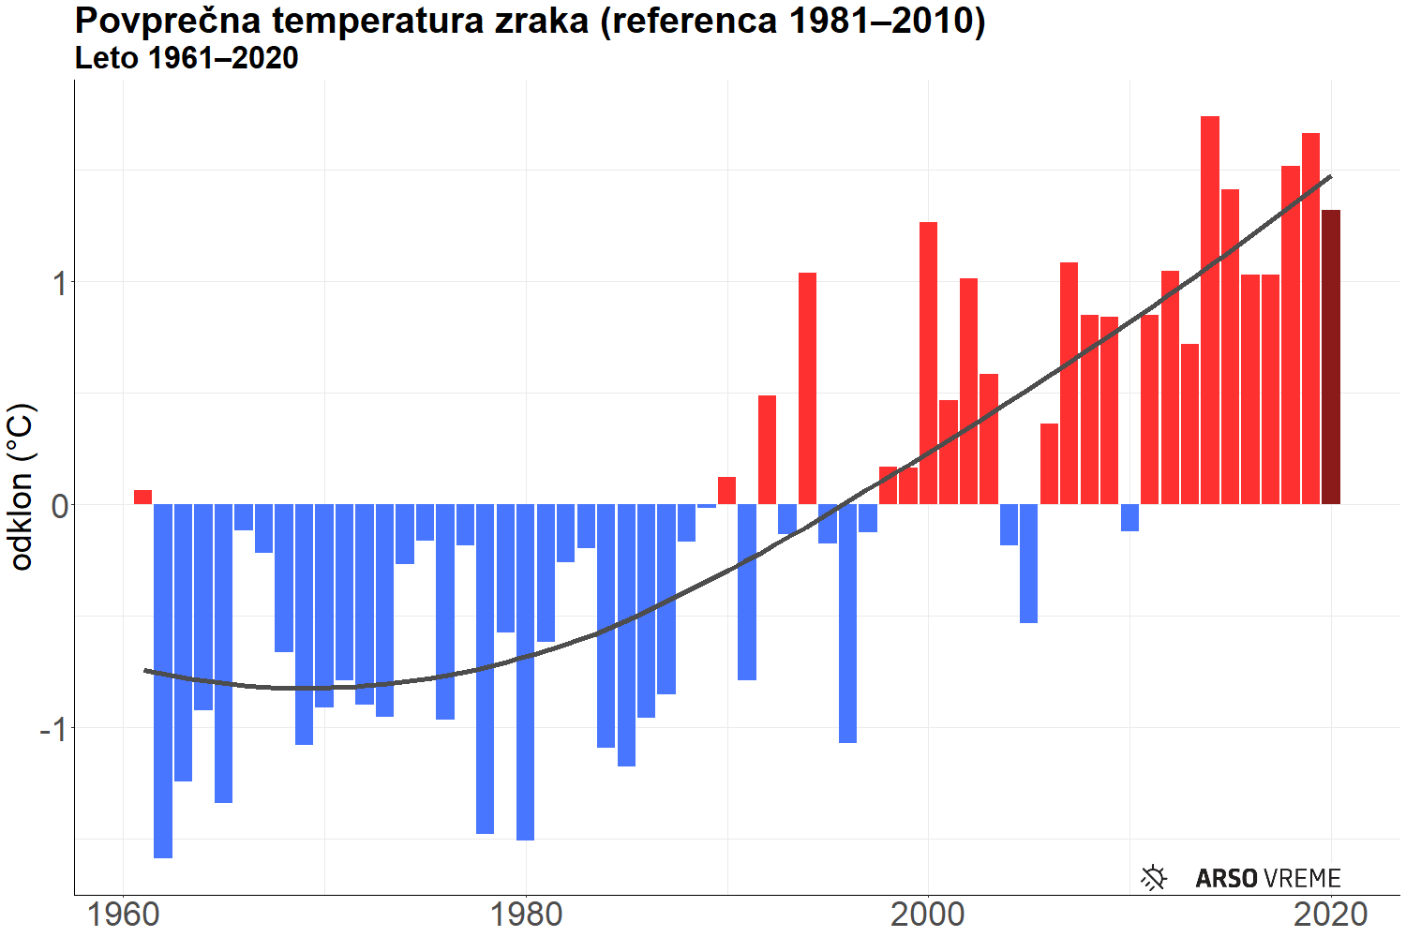
Vir: Naše okolje, mesečni bilten ARSO: http://www.arso.gov.si/o%20agenciji/knji%c5%benica/mese%c4%8dni%20bilten/NASE%20OKOLJE%20-%20December%202020.pdf.
Slika 74: Odklon povprečne sezonske temperature od povprečja 1981−2010 (modri in rdeči stolpci) in večletno glajeno povprečje (črna krivulja)
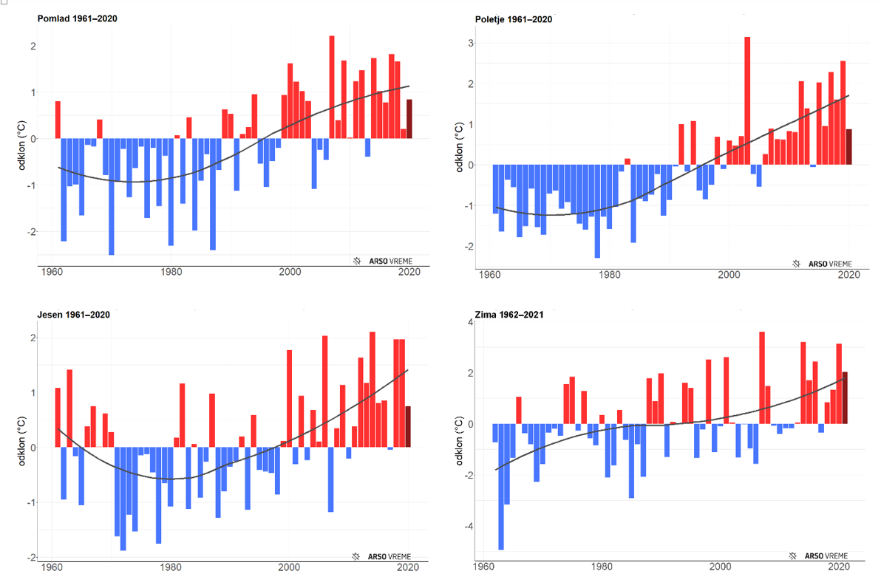Vir: Naše okolje, mesečni bilten ARSO: http://www.arso.gov.si/o%20agenciji/knji%C5%BEnica/mese%C4%8Dni%20bilten/bilten2020.htm št. 5, 8 in 11 ter http://www.arso.gov.si/o%20agenciji/knji%C5%BEnica/mese%C4%8Dni%20bilten/bilten2021.htm št. 2.

Skladno z rastjo temperature se v toplem delu leta povečuje toplotna obremenitev. Eden od enostavnejših kazalnikov, s pomočjo katerega lahko spremljamo temperaturni stres pri vseh živih bitjih v našem podnebju, je število vročih dni. Za vroč štejemo dan, ko temperatura preseže 30 °C. Z rastjo povprečne temperature se je število takih dni v zadnjih desetletjih močno povečalo v vseh regijah, z izjemo najvišjih predelov alpskega sveta. V hladnih alpskih dolinah, npr. v Ratečah, so bili do sredine osemdesetih let prejšnjega stoletja vroči dnevi izjema, v zadnjih letih pa se je povprečno letno število takih dni dvignilo nad 7. V Ljubljani je bilo pred začetkom hitre rasti temperature povprečno letno število vročih dni okoli 10, danes pa jih v povprečju lahko pričakujemo preko 30 na leto. Še za odtenek večje je danes povprečno letno število vročih dni na Obali (Portorož), kjer jih imamo v povprečju preko 40. Naraščanje temperature se odraža tudi v absolutni najvišji temperaturi. Čeprav je medletna spremenljivost absolutne najvišje temperature zelo velika, je opazen trend njenega naraščanja.
Nasprotno od vročinskega stresa se obremenitev zaradi mraza zmanjšuje. Število ledenih dni, ko se temperatura zraka tudi preko dneva ne dvigne nad ledišče, se vztrajno zmanjšuje, najbolj občuten je ta padec v visokogorju (Kredarica), kjer se je iz povprečnega letnega števila 165 ledenih dni v šestdesetih letih prejšnjega stoletja, v zadnjih letih to število znižalo pod 130. Podobno kot opažamo pri absolutni najvišji temperaturi, tudi absolutna najnižja temperatura vztrajno narašča.
Slika 75: Število vročih dni (z najvišjo temperaturo nad 30°C) v Sloveniji, 1961−2020
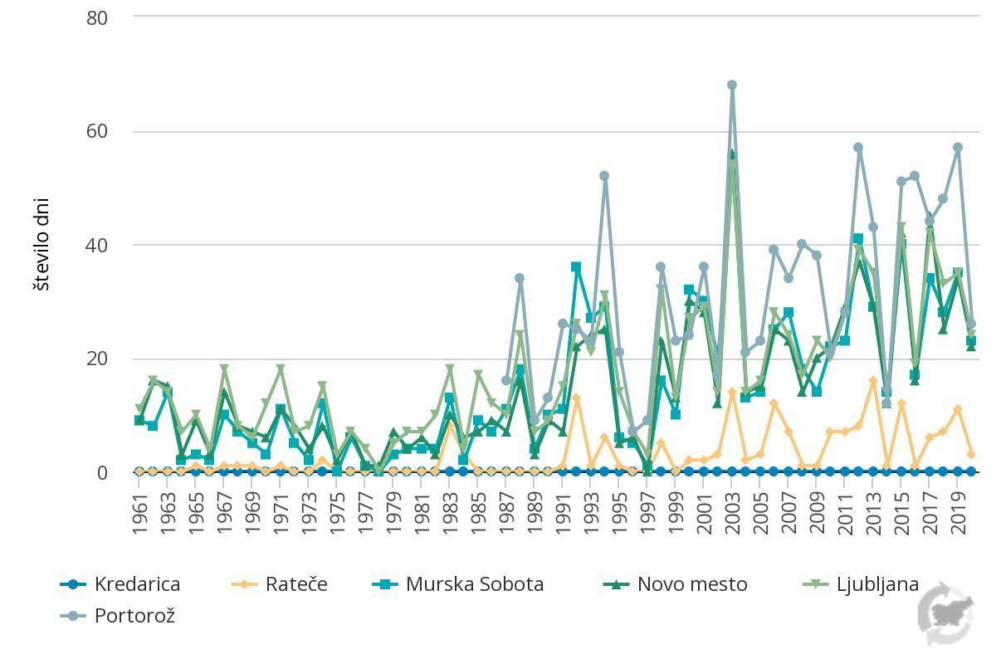
Vir: ARSO, Kazalci okolja v Sloveniji. Povzeto po kazalcu PP07 – Ekstremni temperaturni dogodki, 2021.

Spremembe temperature imajo velik vpliv na razvoj rastlin. Eden pomembnejših vplivov je podaljševanje rastne dobe. Tridesetletno povprečje dolžine rastnega obdobja se je v novem referenčnem obdobju (1991−2020) v primerjavi s preteklim (1961−1990) podaljšalo za 10 do 15 dni.
Slika 76: Povprečna dolžina letne rastne dobe v posameznih krajih, Slovenija, referenčna obdobja 1961−1990 in 1991−2020
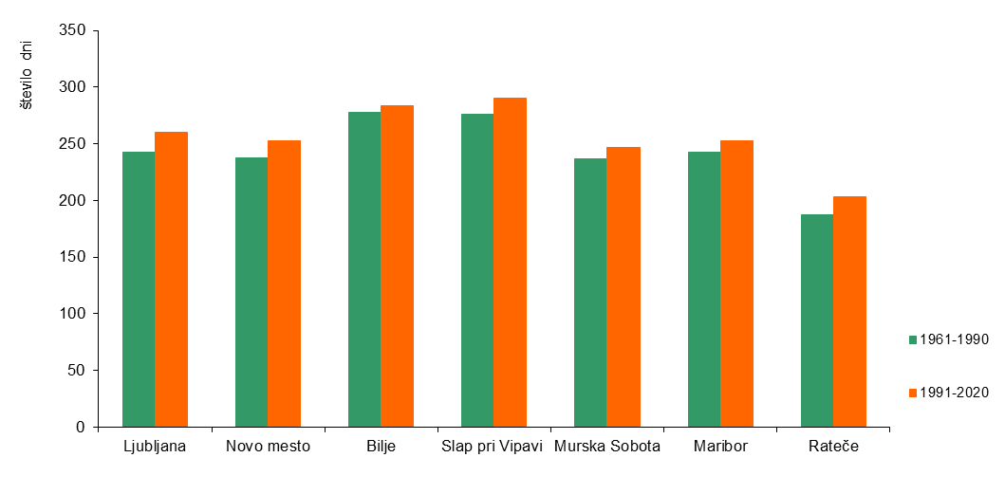
Vir: ARSO, Kazalci okolja v Sloveniji. Povzeto po kazalcu PP06 – Dolžina letne rastne dobe, 2021.

Sprememba temperaturnih razmer močno vpliva na rabo energije za ogrevanje in ohlajanje, ki ju lahko merimo s temperaturnim primanjkljajem (ogrevanje) in presežkom (ohlajanje). Letni temperaturni primanjkljaj od leta 1961 vztrajno pada po vsej Sloveniji. Skladno z rastjo temperature je tudi pri temperaturnem primanjkljaju strmejši padec opazen od sredine osemdesetih let prejšnjega stoletja. Povprečen trend zniževanja temperaturnega primanjkljaja v obdobju 1990−2020 je bil okoli 15 Kdni/leto. V zadnjem tridesetletnem obdobju (1991−2020) se je temperaturni primanjkljaj v primerjavi s predhodnim tridesetletnim obdobjem (1961−1990) na ravni Slovenije zmanjšal za 13 %.
Slika 77: Letni temperaturni primanjkljaj za temperaturo praga 12 °C, Slovenija, 1961−2020
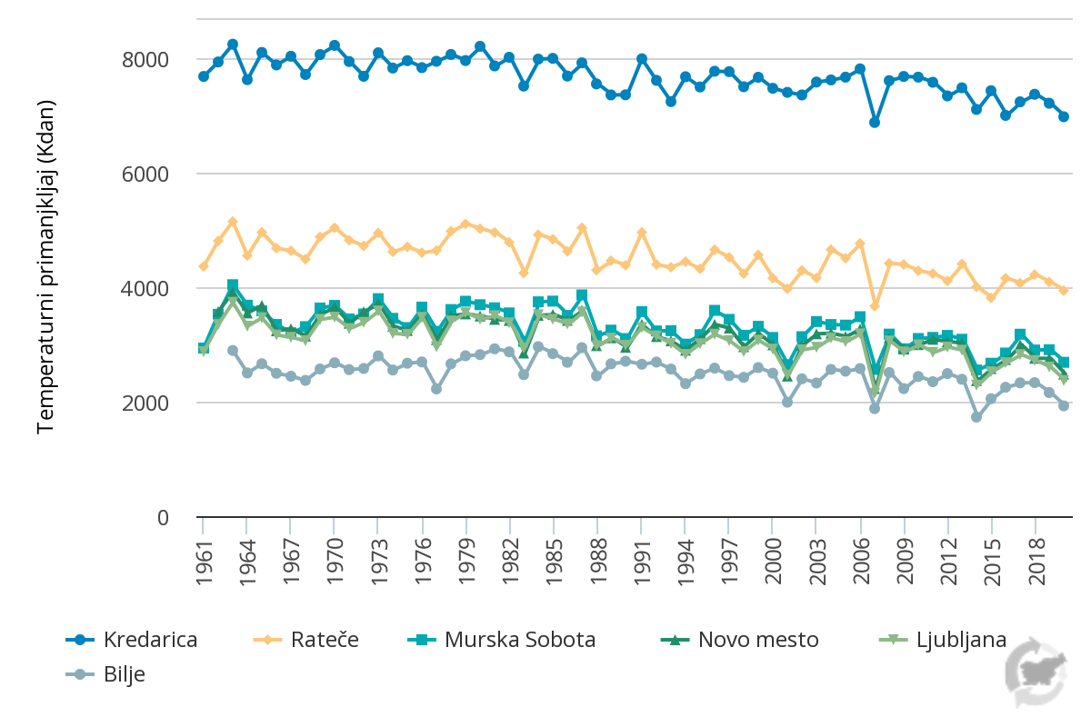
Vir: ARSO, Kazalci okolja v Sloveniji. Povzeto po kazalcu PP11 – Temperaturni primanjkljaj in presežek, 2021.

Nasprotno od primanjkljaja pa temperaturni presežek vedno bolj raste, strma rast se je pričela v devetdesetih letih prejšnjega stoletja. Povprečni letni temperaturni presežek se je v večini Slovenije v zadnjem desetletju vsaj podvojil v primerjavi z ravnjo presežka v šestdesetih in sedemdesetih letih prejšnjega stoletja in v zadnjih treh desetletjih raste s hitrostjo 2-3 Kdan/leto. Izjema je le visokogorje, kjer je temperatura praga za temperaturni presežek dosežena le izjemoma. Tudi v hladnejših poseljenih krajih, na primer v alpskih dolinah, kjer v prvem tridesetletju obdobja 1961-2020 temperaturnega presežka sploh nismo beležili, se v zadnjih treh desetletjih temperaturni presežek pojavlja vedno pogosteje.

Slika 78: Letni temperaturni presežek za temperaturo praga 21 °C, Slovenija, 1961−2020
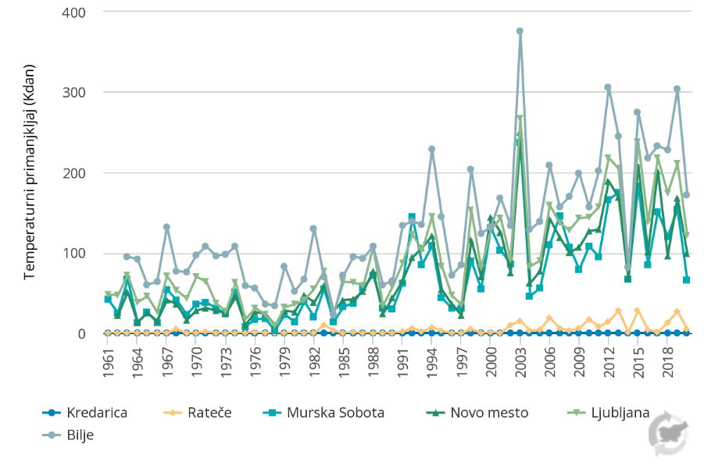
Vir: ARSO, Kazalci okolja v Sloveniji. Povzeto po kazalcu PP11 – Temperaturni primanjkljaj in presežek, 2021.

Segrevanje ozračja vpliva tudi na padavinski režim. Do začetka 21. stoletja se je povprečna letna količina padavin v Sloveniji vztrajno zmanjševala. V zadnjih dveh desetletjih se je ta trend ustavil in se začel obračati navzgor. Povečevanje letne količine padavin v zadnjem desetletju je predvsem na račun povečevanja zimskih padavin. Jeseni in pomladi večjih sprememb v povprečni sezonski količini v zadnjih desetletjih ne opažamo. Vztrajno se zmanjšuje povprečna poletna količina padavin, vendar je stopnja zmanjševanja bistveno manjša kot stopnja povečevanja zimskih padavin. Čeprav se pričakuje, da se bo ob segrevanju ozračja povečala intenziteta padavin, zaradi zelo velike naravne spremenljivosti ekstremnih padavinskih dogodkov meritve tega še ne kažejo. Sprememba zaradi podnebnega signala mora biti namreč večja od naravne spremenljivosti (medletnega nihanja v količini padavin), da jo lahko statistično potrdimo.
Slika 79: Odklon povprečne sezonske višine padavin od povprečja 1981−2010 (zeleni in rjavi stolpci) in večletno glajeno povprečje (črna krivulja)
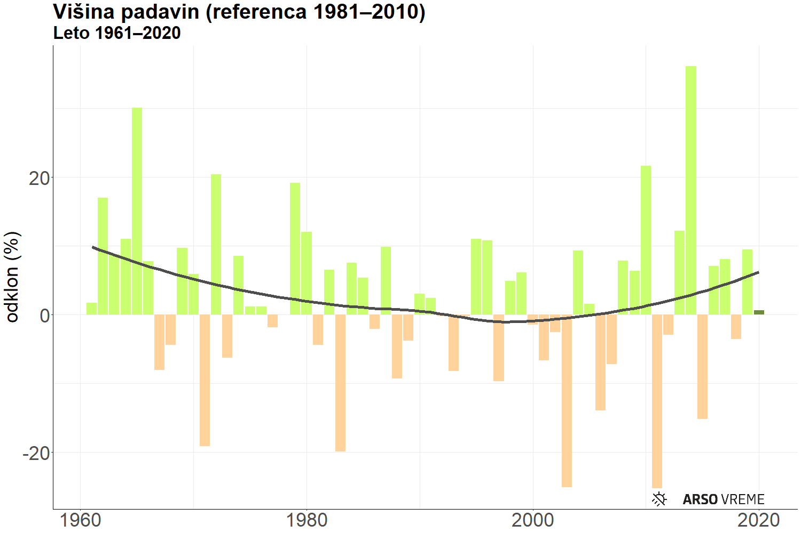
Vir: Naše okolje, mesečni bilten ARSO: http://www.arso.gov.si/o%20agenciji/knji%c5%benica/mese%c4%8dni%20bilten/NASE%20OKOLJE%20-%20December%202020.pdf.

Slika 80: Odklon povprečne letne višine padavin od povprečja 1981−2010 (zeleni in rjavi stolpci) in večletno glajeno povprečje (črna krivulja)
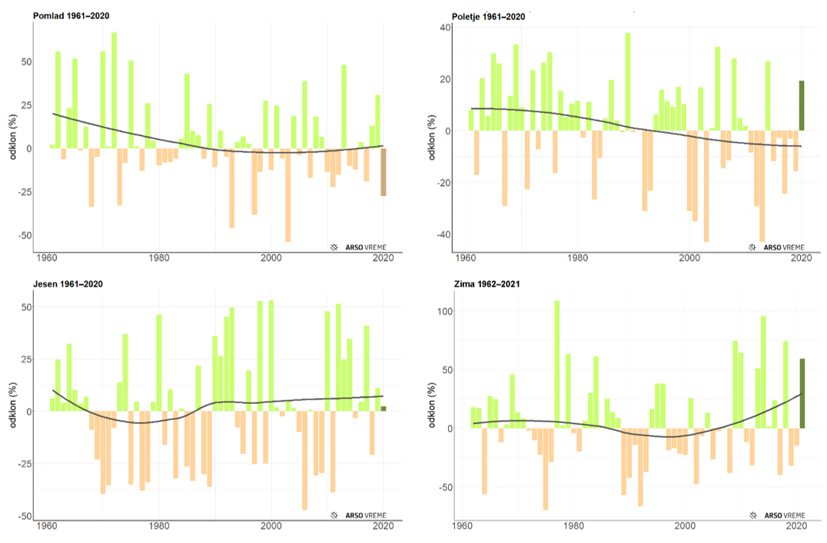
Vir: Naše okolje, mesečni bilten ARSO: http://www.arso.gov.si/o%20agenciji/knji%C5%BEnica/mese%C4%8Dni%20bilten/bilten2020.htm št. 5, 8 in 11 ter http://www.arso.gov.si/o%20agenciji/knji%C5%BEnica/mese%C4%8Dni%20bilten/bilten2021.htm št. 2.

Za naravne ekosisteme v Sloveniji je zelo pomembna snežna odeja, ki je naravni zadrževalnik vode. V snežni odeji se voda zadržuje v hladnem delu leta, ko rastline vode ne potrebujejo, in se počasi sprošča na začetku rastne dobe, ko jo rastline potrebujejo. V zadnjih desetletjih se je zelo zmanjšala količina snežnih padavin, predvsem v sredogorju je zelo izrazit tudi trend zmanjševanja povprečne višine snežne odeje.
Tako spremembe temperature kot tudi spremembe padavinskega režima se odražajo v taljenju ledenikov. Krčenje Triglavskega ledenika se je začelo v 2. polovici osemdesetih let in se je stopnjevalo v devetdesetih letih prejšnjega stoletja. Zaradi vse hitrejšega tanjšanja ledu so se sredi ledenika začele pojavljati posamezne skalne grbine, dokler leta 1992 ledenik ni razpadel na dva ločena dela. Krčenje in razpadanje Triglavskega ledenika se nadaljuje, proces se upočasni v letih z nadpovprečno visoko snežno odejo v pozni pomladi, ki pa je posledica kopičenja snega preko cele zimske sezone. Krčenje Triglavskega ledenika se je konec prve dekade 21. stoletja prehodno upočasnilo. Vnovič pa se je nadaljevalo v drugi polovici druge dekade, ko se je površina ledenika skrčila na manj kot hektar.
Slika 81: Spremembe površine Triglavskega ledenika, 1992−2020
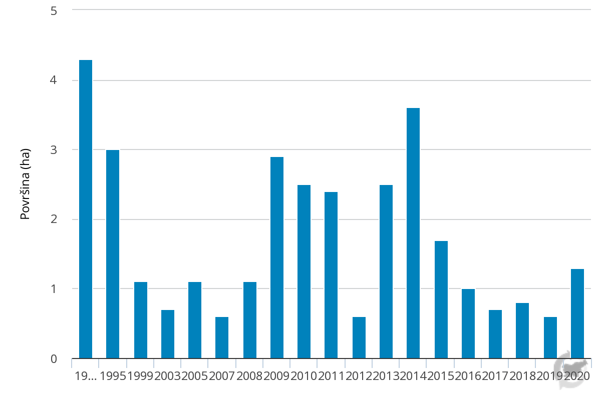
Vir: ARSO, Kazalci okolja v Sloveniji. Povzeto po kazalcu PP05 – Triglavski ledenik, 2021.

Ena bolj zaskrbljujočih posledic podnebnih sprememb v Sloveniji je dvig gladine morja. Tudi v lokalnih morjih je dvig gladine morja povezan s taljenjem kopenskih ledenih pokrovov in temperaturnim raztezanjem površinskega sloja morij in oceanov. V Sloveniji na visoko gladino morja vplivajo tudi vremenski pogoji z nizkim zračnim pritiskom in močnim jugom. V obdobju 1960-2019 se je višina morja ob slovenski obali zvišala za 11 cm. Povprečna hitrost rasti višine morja je bila v tem obdobju 1,8 mm/leto, vendar je v zadnjih dveh desetletjih rasla bistveno hitreje (4,4 mm/leto) kot v desetletjih pred tem. Zaradi dviga povprečne višine morje vse pogosteje poplavlja najnižje urbane dele obale. Na začetku obdobja meritev, v šestdesetih letih prejšnjega stoletja, je višina presegla točko poplavljanja (300 cm) povprečno 7-krat letno, danes pa lahko pričakujemo, da bo točka poplavljanja morja v povprečju presežena 20-krat na leto.
Slika 82: Povprečna letna višina morja na merilni postaji Koper, 1960−2019
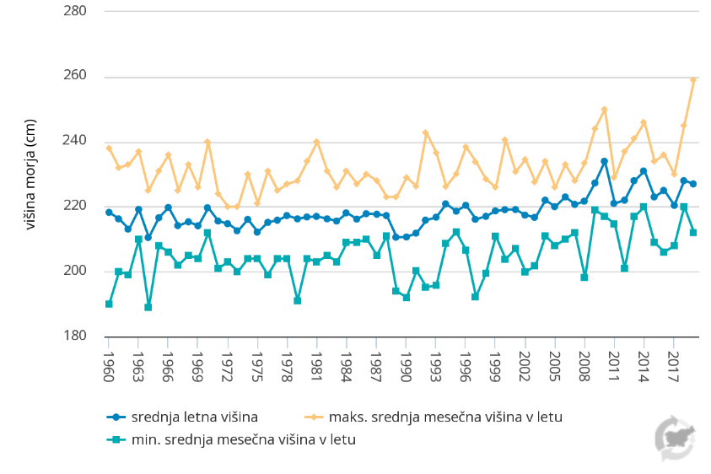
Vir: ARSO, Kazalci okolja v Sloveniji. Povzeto po kazalcu MR02 –Višina morja, 2021.

Z višanjem temperature se jača hidrološki cikel in posledično se povečuje tveganje za oba hidrološka ekstrema, suše in poplave. Suša je kompleksen pojav, ki se kaže na različnih ravneh (meteorološka, kmetijska, hidrološka). Mnogokrat se zgodi, da zaznamo izrazito pomanjkanje padavin (meteorološka suša) in sušo v površinskem sloju tal (kmetijska suša), medtem ko na vodotokih in pri zalogah podzemne vode ne opazimo bistvenega odstopanja od normalnih razmer. Nasprotno pa po daljšem suhem obdobju lahko padavinski dogodek izboljša stanje v površinskem sloju tal, ki zadrži večino padavinske vode in zato suša na vodotokih in podzemnih vodonosnikih ostaja.
Pogostost kmetijske suše v Sloveniji se v zadnjih desetletjih povečuje. Najhujših suš, ki so Slovenijo prizadele v razsežnosti naravne nesreče, je bilo od leta 2000 kar 7 (v letih 2000, 2001, 2003, 2006, 2012, 2013 in 2017), v štirih desetletjih pred tem pa le ena, leta 1992. Suša se pojavlja s čedalje večjo jakostjo ter na območjih in v letnih časih, kjer v preteklosti z njo ni bilo težav. Dodatno tveganje za kmetijsko sušo predstavljajo hitro razvijajoče se suše v poletnem času, ki se pojavljajo zlasti ob vročinskih valovih. Več podatkov o suši je v poglavju Okoljske nesreče, podpoglavje Suše.
Spremembe padavinskega režima, krčenje snežne odeje in naraščanje izhlapevanja se odražajo v spremembi letne rečne bilance Slovenije. V obdobju 1961–2019 je zaznan trend upadanja skupnega rečnega odtoka. Ta je bil najbolj očiten do preloma stoletja, v zadnjih dveh desetletjih pa se je upad ustavil. Gibanje letnega rečnega odtoka posredno opozarja tudi na povečevanje ali zmanjševanje verjetnosti nastopa nizkih voda (suš) in poplavne ogroženosti.
Slika 83: Letna rečna bilanca Slovenije (neto odtok kot razlika med skupnim odtokom in dotokom)
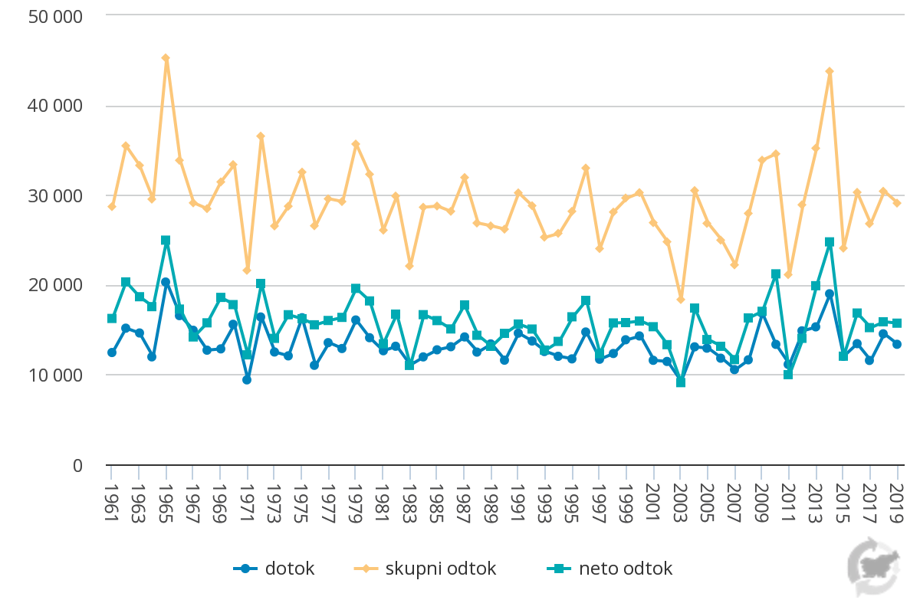
Vir: ARSO, Kazalci okolja v Sloveniji. Povzeto po kazalcu VD03 – Letna rečna bilanca, 2021.

Hidrološka suša je dolgotrajen proces obdobnega pomanjkanja padavin za napajanje površinskih in podzemnih voda, ki se odraža v manjših pretokih rek, dotokih v akumulacije in jezera ter nižjih gladinah podzemne vode. Nastopi z zamikom glede na meteorološko in kmetijsko sušo. V zadnjem desetletju so pojavi hidrološke suše nekoliko manj intenzivni kot v predhodnem desetletju, zaskrbljujoče pa je, da se največkrat pojavljajo v rastni sezoni. V obdobju 1961–2019 po sušnosti izstopa leto 2003, ki je bilo sušno v vseh trimesečjih leta. Po letu 2000 sta bili izraziteje sušni še leti 2007 in 2011.
Polletni sušni indeks pretoka od aprila do septembra pa kaže na izrazito povečanje pogostosti in intenzivnosti hidrološke suše v rastni sezoni od leta 1990 dalje. Do leta 1989 je bilo 7 let s sušnimi rastnimi sezonami, od tega je le zadnja, v letu 1983, presegla mejno vrednost za zmerno sušo, ostale so bile običajne. Od leta 1990 dalje pa je bilo kar 20 let s sušnimi sezonami april–september, med njimi 3 zmerne, ena zelo suha (leto 1993) in ena izjemno suha (leto 2003). Zadnjih pet let obdobja je bila rastna sezona april–september vedno sušna, vendar z nizko intenziteto (običajno suho). Zelo sušno obdobje je bilo 2000–2003, ki se je začelo z zmerno sušo, sledili sta dve leti običajne suše, nato pa še izjemno suho obdobje v letu 2003.
Slika 84: Polletni sušni indeks pretoka za Slovenijo – obdobje od aprila do septembra
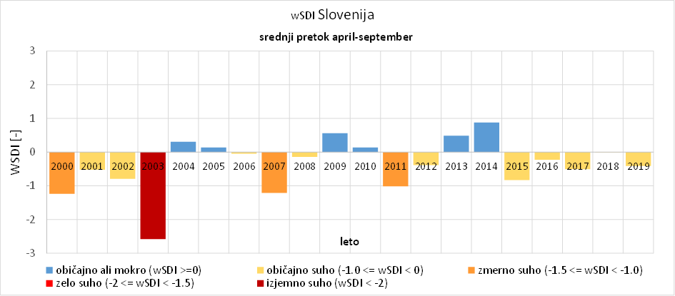
Vir: ARSO, Kazalci okolja v Sloveniji. Povzeto po kazalcu PP12 – Hidrološka suša površinskih vod, 2021.

Glavni vir pitne vode v Sloveniji je podzemna voda, ki zagotavlja večino potrebnih količin. Viri podzemne vode kažejo veliko prostorsko in časovno spremenljivost. V zadnjem času je izražena tendenca vse pogostejših in bolj izrazitih ekstremov, tako pozitivnih kot negativnih, kar kaže na veliko količinsko občutljivost podzemnih voda v plitvih vodonosnikih Slovenije.
Slika 85: Odstopanje količinskega obnavljanja podzemne vode v plitvih vodonosnikih Slovenije po posameznih hidroloških letih od povprečja hidrološkega vodnobilančnega obdobja 1981-2010
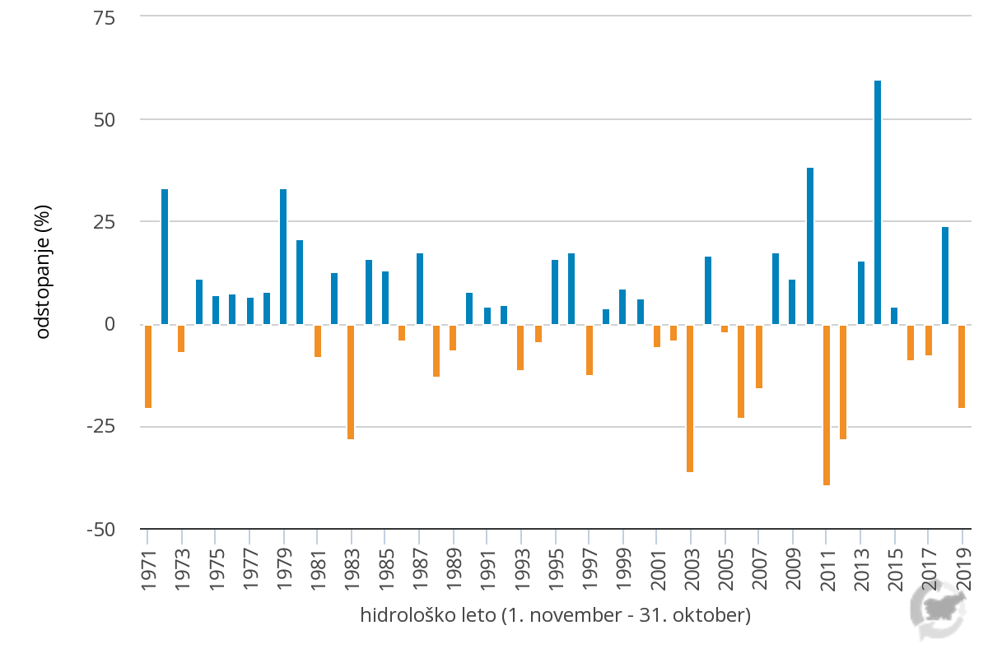
Vir: ARSO, Kazalci okolja v Sloveniji. Povzeto po kazalcu VD15 – Količinsko obnavljanje podzemne vode, 2021.

Spremljanje in analiziranje suše podzemne vode je pomembno za zagotavljanja zadostne količine pitne vode v Sloveniji, pa tudi za varovanje ekosistemov odvisnih od podzemnih vod, virov vode za potrebe industrije, kmetijstva in za druge rabe vode.
Glavni vir obnavljanja podzemne vode predstavlja vertikalno napajanje vodonosnikov z infiltracijo padavin, mestoma pa tudi vodotoki v hidravlični povezavi z vodonosniki in dotoki vode iz sosednjih vodonosnikov. Podatki o napajanju podzemne vode od leta 1982 naprej kažejo, da po izpadu napajanja prednjači severovzhod države, primanjkljaj se najpogosteje pojavlja pomladi in poleti. Pogostost in jakost primanjkljaja napajanja podzemne vode narašča, največji primanjkljaji so značilni za obdobje po letu 1989. V tem stoletju smo beležili kar dve leti izrednega primanjkljaja napajanja podzemne vode (2003 in 2012), ki jih v prejšnjem stoletju v primerljivi jakosti na ravni celotne države nismo. S časom se ne povečuje samo pojavnost izrednih, ampak tudi pogostost močnih primanjkljajev podzemne vode (hidrološka leta 1989, 1990, 1997, 2000, 2002, 2008 in 2019).
Slika 86: Odklon letne količine vertikalnega napajanja podzemne vode z infiltracijo padavin od referenčnega obdobja
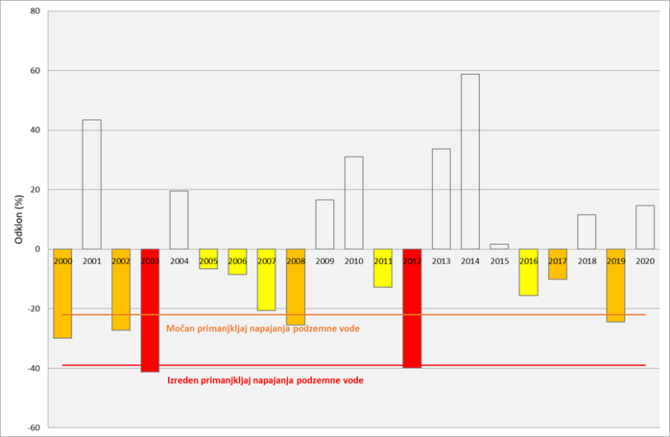
Vir: ARSO, Kazalci okolja v Sloveniji. Povzeto po kazalcu PP13 – Hidrološka suša podzemnih vod, 2021.
Tabela 19: Tabela s trendi, ki temeljijo na Kazalcih okolja v Sloveniji
Šifra kazalca | Ime kazalca | DPSIR | Trend
PP04 | Temperatura | S
PP07 | Ekstremni temperaturni dogodki | S
PP09 | Padavine | S
PP10 | Ekstremni padavinski dogodki | S
PP12 | Hidrološka suša površinskih vod | S
MR02 | Višina gladine morja | S
VD03 | Letna rečna bilanca | S
VD15 | Količinsko obnavljanje podzemne vode | S
PP05 | Spreminjanje obsega ledenika | I
PP06 | Dolžina rastne dobe | I
PP14 | Kmetijske suše | I
Vir: ARSO, Kazalci okolja v Sloveniji, 2021
Legenda:
 | Dobro stanje |  | Neopredeljeno stanje |  | Slabo stanje

Tabela 20: Tabela s ključnimi sporočili, ki temeljijo na Kazalcih okolja v Sloveniji
Stanje | Temperatura se v Sloveniji viša hitreje od svetovnega povprečja. Porast povprečne letne temperature je najbolj očiten v zadnjih treh desetletjih. Kot je razvidno iz podnebnih projekcij, se bo segrevanje ozračja še nadaljevalo. Posledice se bodo odražale v višanju gladine morja (zaradi taljenja ledenikov in toplotnega raztezanja morske vode), višanju koncentracije toplogrednih plinov v ozračju ter ekstremnih vremenskih in podnebnih dogodkih (kot so poplave, suše, toča, močan veter), ki bodo vplivali na kakovost našega življenja.  V obdobju 1961–2020 je opažen trend naraščanja absolutne najvišje temperature in absolutne najnižje temperature, kar kaže na segrevanje podnebja. Narašča število vročih dni; opažamo tudi večjo pogostost ekstremno vročih dni z najvišjo dnevno temperaturo nad 35 °C. Poleti 2013 je bila izmerjena doslej najvišja temperatura v Sloveniji, na večjem številu merilnih mest pa je bil zabeležen lokalni temperaturni rekord. Število ledenih dni kaže na trend upadanja.  Trendi letnih padavin niso tako očitni kot temperaturni, razlike med posameznimi leti in območji so velike. Bolj kot spremembe letnih vrednosti so zaskrbljujoče spremembe padavin po letnih časih. Kot je razvidno iz podnebnih projekcij, se bo količina letnih padavin rahlo povečevala, več padavin bo pozimi, nekoliko manj pa poleti.  Padavine so močno spremenljive v prostoru in času, mnogo bolj kot temperatura (nevihte, toča). V zadnjih dveh desetletjih opažamo hude suše, ki se lahko pojavijo tudi v zaporednih letih, ter obsežne poplave. S katastrofalnimi poplavami in sušo se lahko soočamo tudi v istem letu. Največja višina snežne odeje in višina novega snega v obdobju 1961–2011 kažeta upad.  V zadnjem desetletju so pojavi suše nekoliko manj intenzivni kot v predhodnem desetletju, zaskrbljujoče pa je, da se največkrat pojavljajo v rastni sezoni. Zmanjšanje pogostosti in intenzivnosti hidrološke suše opažamo predvsem v prvem trimesečju. V obdobju 1961–2019 po sušnosti izstopa leto 2003, ki je bilo sušno v vseh trimesečjih leta. Po letu 2000 sta bili izraziteje sušni še leti 2007 in 2011.  V obdobju 1960-2019 se je srednja višina morja ob slovenski obali zvišala za 11 cm, v povprečju za 1,8 mm/leto oziroma v zadnjih 20 letih v povprečju 4,4 mm/leto. Ocenjuje se, da v zadnjem obdobju poleg globalnega zvišanja srednjih višin morja na povišanje višine morja pogosteje kot običajno vplivajo vremenske razmere v regiji. Ob slovenski obali in v Jadranu se v zadnjih dvajsetih letih višina morja zvišuje hitreje od evropskega in globalnega trenda. V primeru, da bi izostala infrastrukturna prilagajanja, lahko ob koncu stoletja ob podobnem trendu pričakujemo vsakodnevna poplavljanja najnižje ležečih urbanih predelov slovenske obale. Ocenjuje se, da se bo višina morske gladine evropskih morij povišala za 20 do 80 cm. Pogostost poplav bo zato večja za faktor 10 -100.  Po nadpovprečnih letih 2013 in 2014 so sledila povprečno in podpovprečno vodnata leta. V obdobju 1961 – 2019 so bila izraziteje sušna leta 2011, 2007, 2003, 1983 in 1971. Leto 2019 je bilo povprečno vodnato. Obdobni trend upadanja odtoka rečne vode z ozemlja Slovenije se ohranja.  Skupna obnovljiva količina podzemne vode v plitvih vodonosnikih Slovenije je bila v hidrološkem letu 2019 pod povprečjem primerjalnega hidrološkega vodnobilančnega obdobja 1981-2010.
Vplivi | Hitrejše krčenje Triglavskega ledenika, ki se je začelo v 2. polovici osemdesetih let 20. stoletja, se je še stopnjevalo do začetka 21. stoletja. Zaradi vse hitrejšega tanjšanja ledu so se sredi ledenika začele pojavljati posamezne skalne grbine, dokler ledenik leta 1992 ni razpadel na dva ločena dela. Krčenje Triglavskega ledenika se je konec prve dekade 21. stoletja prehodno upočasnilo. Proces je zastal v letih z nadpovprečno visoko snežno odejo v pozni pomladi, a le takrat, ko se ta kopiči enakomerno preko celotne snežne sezone. Vnovič pa se je nadaljevalo v drugi polovici druge dekade, ko se je površina ledenika skrčila na manj kot hektar.  Dolžina letne rastne dobe se skoraj povsod po Evropi podaljšuje. Najbolj izrazita je sprememba v vzhodni in severni Evropi, manjša pa v zahodni Evropi, predelu Mediterana in v južni Evropi. Tudi v Sloveniji se dolžina letne rastne dobe podaljšuje, še posebno od sredine devetdesetih let dalje. Pričakovati je, da se bo trajanje letne rastne dobe po vsej Evropi v prihodnosti še podaljšalo. Podaljševanje letne rastne dobe bo vplivalo na širitev toplotno zahtevnejših rastlin na območja proti severu Evrope, kjer gojenje takih rastlin doslej ni bilo mogoče, v južnem delu Evrope pa bodo spremenjene toplotne razmere omogočale, da se bo rastna doba razpotegnila tudi v zimsko obdobje, medtem, ko tega ni pričakovati v večjem delu osrednje in jugovzhodne Evrope, kjer bodo suha in vroča poletja ovirala pridelavo kmetijskih rastlin.  Pogostost kmetijske suše v Sloveniji se v zadnjih desetletjih povečuje. V zadnjih dvajsetih letih smo beležili kar 6 suš, ki so Slovenijo prizadele v razsežnosti naravne nesreče. Suša se pojavlja s čedalje večjo jakostjo ter na območjih in v letnih časih, kjer v preteklosti z njo ni bilo težav. Dodatno tveganje za kmetijsko sušo predstavljajo hitro razvijajoče se suše v poletnem času (»rapidne suše«), ki se pojavljajo zlasti ob vročinskih valovih. Projekcije kažejo, da se bo trend povečevanja pogostosti in jakosti kmetijske suše nadaljeval tudi v prihodnosti.
Vir: ARSO, Kazalci okolja v Sloveniji, 2021

Ključno sporočilo
Podnebje se je že občutno spremenilo, zato je nujno, da se tudi v Sloveniji začnemo sistematično prilagajati na podnebne spremembe. Strokovne podnebne podlage za izdelavo načrtov za prilagajanje so objavljene na spletnih straneh ARSO. Posamezni sektorji pa morajo na njihovi osnovi pristopiti k izdelavi načrtov za prilagajanje in pri tem zagotoviti tudi medresorsko usklajenost. Med glavnimi težavami je pomanjkanje usposobljenih strokovnih kadrov in pomanjkanje finančnih sredstev za izvajanje prilagajanja, saj so ukrepi prilagajanja predvsem na področju infrastrukture lahko zelo finančno zahtevni.

Ključne aktivnosti
Na spreminjanje podnebnih razmer v Sloveniji vpliva naraščanje toplogrednih plinov v ozračju na svetovni ravni. Čeprav je delež izpustov toplogrednih plinov v Sloveniji izjemno majhen v primerjavi s svetovnimi izpusti, je pomembno, da Slovenija izpolnjuje svoje mednarodno sprejete obveze za njihovo zmanjševanje. Izpusti toplogrednih plinov v Sloveniji in prizadevanja za njihovo zmanjšanje so opisani v poglavju Blaženje podnebnih sprememb in energetika.
Na podnebne razmere na lokalni ravni lahko vplivamo tudi s posegi v okolje, zato morajo biti vsi večji posegi v okolje ovrednoteni tudi z vidika vpliva na lokalno podnebje, a tudi z vidika spreminjajočega se podnebja. Osnova za ocene vplivov na lokalno podnebje in primernost posega glede na pričakovano podnebje v prihodnosti mora temeljiti na osnovi analize sedanje izpostavljenosti tveganju zaradi izrednih vremenskih dogodkov in projekcij prihodnjega podnebja.

Podnebne razmere v prihodnosti
Spremembe podnebja, ki smo jih v zadnjih desetletjih zaznali v Sloveniji, se bodo nadaljevale tudi v prihodnosti. Stopnja sprememb bo odvisna od uspehov blaženja podnebnih sprememb. Ker je življenjska doba toplogrednih plinov (TGP) v ozračju zelo dolga (za CO₂ je povprečna življenjska doba okoli 200 let), bodo nakopičeni toplogredni plini, ki smo jih v ozračje izpustili v preteklih desetletjih, še kar nekaj časa delovali v ozračju. Iz tega razloga se bo podnebje v naslednjih treh desetletjih spreminjalo podobno, ne glede na uspehe pri omejevanju izpustov TGP. V drugi polovici 21. stoletja bodo spremembe že bistveno odvisne od uspehov omejevanja TGP in konec stoletja bo v Sloveniji razlika med projekcijo, ki sledi Pariškemu sporazumu in projekcijo, kjer bistveni uspehi pri omejevanju izpustov TGP niso predvideni, izraženo v dodatnem dvigu temperature, več kot 3 °C.
Projekcije podnebnih sprememb za prihodnost prikazujemo za sredino stoletja, ko bistvenih razlik med različnimi scenariji TPG še ni. To so razmere, na katere se bomo morali postopno prilagoditi, saj se, kot smo prikazali v predhodnem podpoglavju, spremembe že dogajajo in se bodo v prihodnosti še stopnjevale. Posebej bomo izpostavili projekcije, ki sledijo srednjemu stabilizacijskemu scenariju izpustov TGP. V tem scenariju se predvideva ne takojšnje, ampak postopno stabilizacijo izpustov TGP, imenuje se RCP4.5.
Rast temperature se bo v naslednjih treh desetletjih nadaljevala s podobno stopnjo, kot smo ji bili priča v zadnjem desetletju. Po srednjem stabilizacijskem scenariju RCP4.5 se bo povprečna temperatura v Sloveniji do leta 2050 dvignila še za dodatno stopinjo C. To bo dodatno stopnjevalo toplotno obremenitev, predvsem v toplem delu leta. Povečala se bo pogostost vročinskih valov, ki bodo v povprečju trajali dlje, stopnjevala se bo tudi njihova jakost. Povprečno letno število vročih dni se bo do sredine stoletja v nižinskem delu osrednje Slovenije in Primorske povečalo za 12-13 dni. Občutno se bo zmanjšal stres zaradi mraza. Število ledenih dni, ko temperatura pade pod 0 °C, se bo v nižinskem delu Slovenije do sredine stoletja zmanjšal za okoli 15 dni, v hribovitem delu Slovenije pa za 20 dni. Tudi število ledenih dni, ko ves dan temperatura ostane pod lediščem, bo do sredine stoletja še manj kot danes. Po naseljenih delih nižinske Slovenije okoli 7, v hribovitem svetu pa kar 20 dni manj kot danes.
Slika 87: Časovni potek spremembe letne povprečne temperature zraka v Sloveniji do konca 21. stoletja
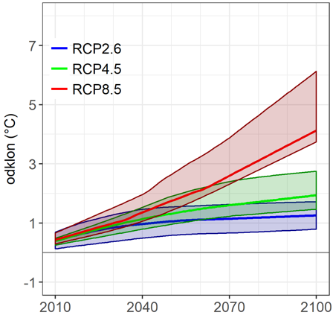
Vir: ARSO, Kazalci okolja v Sloveniji. Povzeto po kazalcu PP04 – Temperatura, 2021.

Dolžina rastne dobe se bo še naprej podaljševala. V kmetijsko intenzivnem nižinskem delu osrednje Slovenije se bo v naslednjih treh desetletjih dodatno podaljšala za 6 do 9 dni. Zaradi dviga temperature bo raba energije vse manjša. Temperaturni primanjkljaj se bo na ravni Slovenije do sredine stoletja zmanjšal še za dodatnih 350 Kdni. Vztrajno pa se bo večala raba energije za hlajenje. Temperaturni presežek se bo do sredine stoletja v nižinskem delu osrednje Slovenije povečal za 50 Kdni, v nižinskem delu Primorske pa celo za 70 Kdni.
Sprememba padavin v prihodnosti ne bo tako enoznačna, kot je to značilno za spremembo temperature. Kot so pokazale meritve, se je trend zmanjševanja padavin v zadnjem desetletju ustavil, projekcije pa kažejo, da se bo količina padavin začela postopoma večati, predvsem na račun povečanja zimskih padavin. Do sredine stoletja se bo v SV delu države zimska količina padavin povečala za več kot 20 %, kar se bo odražalo tudi na povečanju letne količine padavin. V ostalih letnih časih bodo spremembe manjše od naravne spremenljivosti padavin v tem letnem času. Zadrževanje padavin v snežni odeji se bo še naprej zmanjševalo in ob hkratnem povečanju padavin se bo pozimi zelo povečalo tveganje za poplave. To se bo odražalo tudi na rečnih pretokih. Ti se bodo najbolj povečali na V države. Do sredine stoletja se bodo srednje letne konice povečale za 10−30 %. Povečala se bo tudi jakost najbolj ekstremnih padavin, kar bo povečalo tveganje za hudourniške poplave. Večja bo tudi verjetnost za nastanek neviht ter močnih vetrnih sunkov in toče, ki spremljata nevihtne pojave.
Slika 88: Predvidena sprememba letnih, zimskih in poletnih padavin v Sloveniji in pripadajoča zanesljivost spremembe
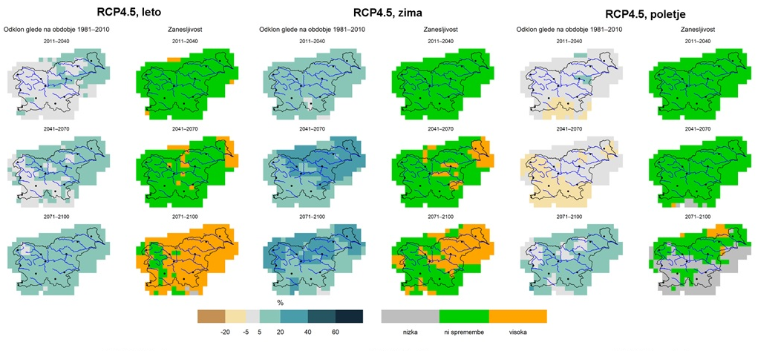
Vir: ARSO, Kazalci okolja v Sloveniji. Povzeto po kazalcu PP09 – Padavine, 2021.

Z jačanjem hidrološkega cikla se bo podaljševalo obdobje med padavinskimi dogodki, kar bo še stopnjevalo že visoko tveganje za suše. Ta se bo zaradi povečanega izhlapevanja najizraziteje kazala v površinskem sloju tal, torej v kmetijski suši. Vse izrazitejše negativne vrednosti vodne bilance oz. povečanje vodnega primanjkljaja v vegetacijski sezoni predvidevajo tudi podnebne projekcije. Za zmerno optimistični scenarij izpustov RCP4.5 se sredi 21. stoletja nad jugozahodno Slovenijo kaže povečanje največjega 60-dnevnega vodnega primanjkljaja poleti do 40 mm, jeseni pa nad nekoliko večjim območjem tudi do 70 mm.
Pri hidrološki suši na letnem nivoju ne bo prišlo do bistvenih sprememb v pogostosti in intenzivnosti hidrološke suše. Zaradi pričakovanih višjih temperatur zraka se bo povečala tudi referenčna evapotranspiracija, zato se lahko sušne razmere v spomladanskem in predvsem poletnem času poslabšajo. Poleg tega pričakujemo v prihodnosti vse manjši delež snežnih padavin, zato bi se lahko zaradi manjše zaloge vode v snegu hidrološka suša pojavila prej v letu. Zaradi povečanja zimskih padavin se pričakuje tudi povečano napajanje podzemnih vodonosnikov v zimskem času, zaradi česar večjih zaostrovanj sušnih razmer podzemnih voda ni pričakovati.

Zaključek in priporočila
V Sloveniji se je podnebje v zadnjih treh desetletjih že močno spremenilo, projekcije pa kažejo, da se bodo te spremembe v prihodnjih desetletjih še stopnjevale. Mednarodna skupnost podnebne spremembe že vrsto let naslavlja tako na znanstvenem, političnem, gospodarskem in družbenem področju. V splošnem se prizadevanja delijo na blaženje in prilagajanje, vendar morata biti pristopa med seboj usklajena in se podpirati, če je to le možno. Ukrepe blaženja usmerjajo mednarodni dogovori, kot je na primer Pariški sporazum iz leta 2015 in dokumenti na ravni Evropske zveze. Prilagajanje večinoma poteka na državni, regijski in lokalni ravni, na ravni Evropske zveze pa ga usmerja Strategija prilagajanja. V Sloveniji je bilo na tem področju največ narejenega v kmetijstvu, ki je bilo tudi prvi sektor z izdelano strategijo prilagajanja na podnebne spremembe. A učinkovitih ukrepov ni bilo možno načrtovati dokler niso bile izdelane projekcije možnega razvoja podnebja v prihodnosti. Tako smo kljub občutnim spremembam podnebja v preteklih desetletjih v Sloveniji pri načrtih za prilagajanje šele v začetni fazi. Nujno bo prilagajanju nameniti več sredstev in pozornosti.
Največji vplivi, s katerimi se že in se bomo še morali soočati v Sloveniji v prihodnosti so povečana toplotna obremenitev, spremenjen padavinski režim, ki bo povečal tveganje za oba hidrološka ekstrema (suše in poplave) ter intenzivnejša neurja. Te spremembe že povzročajo znatno škodo, zaradi stopnjevanja sprememb pa lahko pričakujemo, da bodo vplivi podnebnih sprememb lahko še dodatno ogrozili zdravje ali celo življenja ljudi, njihovo premoženje ter stanje okolja. Zato je prilagajanje na spremenjeno podnebje nujno v vseh sektorjih.
Prilagajanje ne sme biti stihijsko, ampak mora temeljiti na informacijah o podnebnih projekcijah in predvsem usklajeno med sektorji, zaželeno pa je tudi iskanje sinergij z ukrepi za zmanjševanje izpustov toplogrednih plinov. Največ koristi prinašajo večnamenski ukrepi prilagajanja. Na področju upravljanja voda je potrebno ukrepe prilagajanja usklajevati na celotnem povodju, da se s posegi ne bi poslabšale razmere na drugih območjih. Z ustreznimi ukrepi lahko močno omilimo posledice ali spremembe podnebja celo izkoristimo. Podatki Evropske okoljske agencije kažejo, da so ukrepi za preprečevanje škode ob vremenskih in hidroloških ujmah in ukrepi prilagajanja na podnebne spremembe, ki temeljijo na zanesljivih meteoroloških in hidroloških ocenah, stroškovno povrnejo v razmerju 1:2 in več, pri čemer družbeni vidiki niso upoštevani.

Seznam uporabljenih kazalcev okolja
PP04 Temperatura
PP05 Spreminjanje obsega ledenika
PP06 Dolžina rastne dobe
PP07 Ekstremni temperaturni dogodki
PP09 Padavine
PP10 Ekstremni padavinski dogodki
MR02 Višina gladine morja
VD03 Letna rečna bilanca
VD015 Količinsko obnavljanje podzemne vode
PP14 Kmetijske suše
PP12 Hidrološka suša površinskih vod

Seznam uporabljenih kratic
°C stopinj Celzija
ARSO Agencija Republike Slovenije za okolje
cm centimeter
CO₂ ogljikov dioksid
Kdan enota temperaturnega primanjkljaja in presežka (stopinja dan)
mm/leto milimetrov na leto
RCP4.5 scenarij izpustov toplogrednih plinov nad Slovenijo
TGP toplogredni plini

Viri in literatura
- MR02 – Višina gladine morja, 2021. Agencija RS za okolje, 2021. Kazalci okolja. Dostopno na: http://kazalci.arso.gov.si/sl/content/visina-morja-5.
- Naše okolje, mesečni bilten Agencije RS za okolje, URL:http://www.arso.gov.si/o%20agenciji/knji%c5%benica/mese%c4%8dni%20bilten/.
- Podnebne projekcije, URL: http://meteo.arso.gov.si/met/sl/climate/change/.
- PP04 – Temperatura, 2021. Agencija RS za okolje, 2021. Kazalci okolja. Dostopno na: http://kazalci.arso.gov.si/sl/content/temperatura-0.
- PP05 – Spreminjanje obsega ledenika, 2021. Agencija RS za okolje, 2021. Kazalci okolja. Dostopno na: http://kazalci.arso.gov.si/sl/content/triglavski-ledenik-0.
- PP06 – Dolžina rastne dobe, 2021. Agencija RS za okolje, 2021. Kazalci okolja. Dostopno na: http://kazalci.arso.gov.si/sl/content/dolzina-letne-rastne-dobe-9.
- PP07 – Ekstremni temperaturni dogodki, 2021. Agencija RS za okolje, 2021. Kazalci okolja. Dostopno na: http://kazalci.arso.gov.si/sl/content/ekstremni-temperaturni-dogodki-0.
- PP09 – Padavine, 2021. Agencija RS za okolje, 2021. Kazalci okolja. Dostopno na: http://kazalci.arso.gov.si/sl/content/padavine-0.
- PP10 – Ekstremni padavinski dogodki, 2021. Agencija RS za okolje, 2021. Kazalci okolja. Dostopno na: http://kazalci.arso.gov.si/sl/content/ekstremni-padavinski-dogodki-0.
- PP12 – Hidrološka suša površinskih vod, 2021. Agencija RS za okolje, 2021. Kazalci okolja. Dostopno na: http://kazalci.arso.gov.si/sl/content/hidroloska-susa-povrsinskih-vod.
- PP14 – Kmetijske suše, 2021. Agencija RS za okolje, 2021. Kazalci okolja. Dostopno na: http://kazalci.arso.gov.si/sl/content/kmetijske-suse.
- Pretekle podnebne spremembe, URL: http://meteo.arso.gov.si/met/sl/climate/change/.
- VD03 – Letna rečna bilanca, 2021. Agencija RS za okolje, 2021. Kazalci okolja. Dostopno na: http://kazalci.arso.gov.si/sl/content/letna-recna-bilanca-7.
- VD15 – Količinsko obnavljanje podzemne vode, 2021. Agencija RS za okolje, 2021. Kazalci okolja. Dostopno na: http://kazalci.arso.gov.si/sl/content/kolicinsko-obnavljanje-podzemne-vode-5.

- Blaženje podnebnih sprememb in energetika

Uvod
Energetika je med najpomembnejšimi gospodarskimi sektorji, od nje so odvisni praktično vsi ostali sektorji. Poleg zagotavljanja energetske varnosti, se v zadnjih desetletjih srečuje še z dvema novima izzivoma, ki sta vezana na podnebne spremembe. Energetika se mora neposredno in posredno prilagajati spreminjajočemu se podnebju. Spreminjajo se sezonske in letne potrebe po ogrevanju in hlajenju, tudi tveganja in priložnosti za proizvodnjo in oskrbo z energijo se spreminjajo. Izjemni vremenski pojavi, katerih pogostost in intenzivnost se tudi spreminjata, lahko ogrožajo infrastrukturo za pridobivanje in distribucijo energije.
Prizadevanja za omejitev podnebnih sprememb postavljajo energetiki radikalne zahteve po zmanjševanju izpustov toplogrednih plinov, ki jih določajo mednarodno sprejete zaveze. Slovenija je zavezana k izpolnjevanju zavez, ki jih narekuje skupna politika EZ na področju izpustov toplogrednih plinov (TGP). Za doseganje zastavljenih ciljev sta ključna prehod na okolju prijazne vire energije in opuščanje fosilnih goriv ter učinkovitejša raba energije. Povzeli smo stanje, trende in izpolnjevanje zastavljenih ciljev v energetiki; posebej so razčlenjeni izpusti TGP po sektorjih in izpolnjevanje mednarodnih zavez za zmanjševanje njihovih izpustov.

Stanje in trendi
Raba primarne energije
Raba primarne energije se je leta 2019 že drugo leto zapored zmanjšala, saj sta se zmanjšali proizvodnja električne energije v termoelektrarnah in raba končne energije. V rabi primarne energije so leta 2019 prevladovala tekoča goriva, sledili so jedrska energija, obnovljivi viri energije, trdna goriva in zemeljski plin. Nekaj več električne energije je bilo izvožene kot uvožene.
Od cilja za leto 2020 je bila raba primarne energije leta 2019 nižja za 6 %. Zaradi pandemije COVID-19 pričakujemo leta 2020 tako zmanjšanje rabe končne kot tudi primarne energije in s tem tudi doseganje zastavljenega cilja izboljšanja energetske učinkovitosti do leta 2020.
Poraba fosilnih goriv se je v obdobju 2000‒2019 zmanjšala za desetino, zmanjšali sta se poraba trdnih in tekočih goriv, poraba zemeljskega plina pa se je povečala. Poraba tekočih goriv se je povečala v prometu, približno enakovredno pa zmanjšala v vseh ostalih sektorjih. Poraba zemeljskega plina se je povečala zaradi zamenjave ostalih fosilnih goriv v gospodinjstvih, v industriji se je celo zmanjšala. V obdobju 2010‒2019 se je raba fosilnih goriv zmanjšala za 14,2 %.
Slika 89: Raba primarne energije po gorivih, Slovenija, 2000‒2019
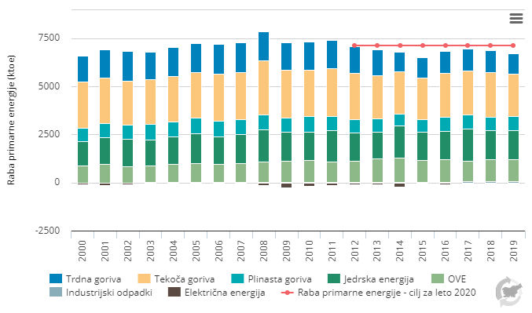
Vir: ARSO, Kazalci okolja v Sloveniji. Povzeto po kazalcu EN16 – Raba primarne energije po gorivih, 2021.

Leta 2019 je bila raba jedrske energije za 22,3 % višja kot leta 2000. Raba obnovljivih virov energije (OVE) se je v obdobju 2000‒2019 povečala za 26,5 %, vendar je zamenjava fosilnih goriv z obnovljivimi prepočasna.
Raba primarne energije v EU-28 se je v obdobju 2000‒2019 zmanjšala, v Sloveniji pa povečala. V strukturi rabe primarne energije v EU-28 in Sloveniji je bil leta 2019 delež tekočih goriv enak, deleža trdnih goriv in obnovljivih virov energije sta bila v Sloveniji nekoliko višja, delež jedrske energije pa znatno višji kot v EU-28.
Zastavljeni cilji rabe primarne energije
Z NEPN so predvideni postopno opuščanje rabe premoga, in sicer za vsaj 30 % do leta 2030, prepoved prodaje in vgradnje novih kotlov na kurilno olje od leta 2023 dalje ter povečanje deleža OVE v končni rabi na vsaj 27 % do leta 2030. Med indikativnimi cilji do leta 2030 je 10-odstotni delež metana ali vodika obnovljivega izvora v prenosnem in distribucijskem plinskem omrežju. Zamenjava tekočih goriv v sektorju promet ter plinastih goriv v industriji ostaja v okviru zmanjševanja rabe fosilnih goriv še naprej največji izziv. Poleg spremembe strukture se zaradi izvajanja ukrepov URE pričakuje tudi zmanjšanje rabe primarne energije – v skladu z evropskimi cilji je do leta 2030 v NEPN predvideno izboljšanje energetske učinkovitosti za vsaj 35 % glede na leto 2007, indikativni cilj za rabo primarne energije pa je postavljen na 6.356 ktoe.
Raba končne energije
Raba končne energije je leta 2019 v Sloveniji znašala 4.887 ktoe. Po štirih letih naraščanja se je zmanjšala za 2 % in je bila 4,5 % pod ciljno vrednostjo za leto 2020. Zmanjšanje je bilo v vseh sektorjih z izjemo industrije, kjer se je raba končne energije povečala za 0,3 %. Večina zmanjšanja v gospodinjstvih (-2,5 %) in ostali rabi (-3,3 %) je posledica ukrepov URE, v prometu (-2,8 %) pa zmanjšanju prometne dejavnosti.
Pod indikativnimi ciljnimi vrednostmi sta bili raba končne energije v prometu (-11,2 %) in ostali rabi (-2,4 %). Raba končne energije v industriji je indikativno ciljno vrednost presegala za 1 %, v gospodinjstvih pa za 1,6 %. Indikativni cilj na ravni rabe končne energije bo v letu 2020 predvidoma dosežen.
V obdobju 2000‒2019 se je raba končne energije povečala za 7,6 %. Promet je edini sektor, v katerem se je raba končne energije v tem obdobju povečala, in sicer za 58,7 %. Leta 2000 je bil promet s 27 % drugi sektor po deležu, leta 2007 je postal s 34 % najpomembnejši sektor. Leta pa je 2019 predstavljal že 40 % skupne rabe končne energije.
Leta 2019 je industrija predstavljala 27-odstotni delež v skupni rabi končne energije, kar je za 3,7 % manj kot leta 2000 in 1,8 % več kot leta 2010. Sektor je bil leta 2000 po deležu največji, v obdobju 2009‒2013 pa šele tretji, tudi za gospodinjstvi.
Slika 90: Raba končne energije po sektorjih, Slovenija, 2000‒2019
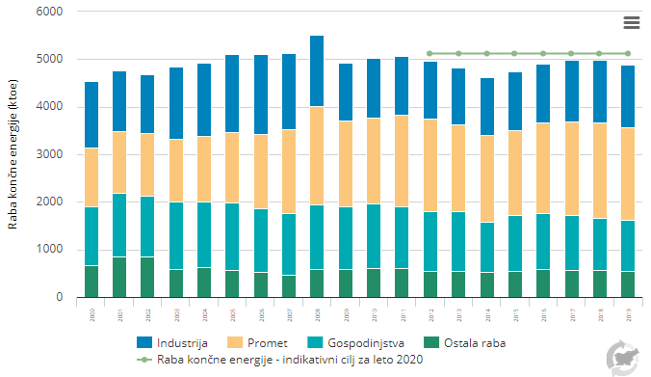
Vir: ARSO, Kazalci okolja v Sloveniji. Povzeto po kazalcu EN10 – Raba končne energije po sektorjih, 2021.

V gospodinjstvih se je raba končne energije v obdobju 2000‒2019 zmanjšala za 14,6 % in je bila leta 2019 najnižja v tem obdobju. Zaradi velikega deleža rabe za ogrevanje, so spremembe odvisne tudi od povprečne zimske temperature. K zmanjšanju v zadnjem desetletju so prispevali številni ukrepi za izboljšanje URE, ki jih spodbuja tudi Eko sklad. Delež rabe v gospodinjstvih v skupni rabi končne energije se je zmanjšal s 27 % leta 2000 na 22 % leta 2019.
V javnem in zasebnem storitvenem sektorju, kmetijstvu in gozdarstvu se je raba končne energije leta 2019 glede na leto 2000 povečala. Ker se je spremenil način izračunavanja, smo previdni pri tolmačenju trendov. V zadnjih letih se je v tem sektorju raba električne energije povečala in njen delež v skupni rabi končne energije je bil leta 2019 11 %.
Raba končne energije na prebivalca je bila leta 2019 7 % višja od povprečja za EU-28. Glede na leto 2000 se je v Sloveniji povečala, v EU-28 pa zmanjšala. V strukturi rabe končne energije je bil leta 2019 v primerjavi z EU-28 nekoliko višji delež industrije (27 in 25 %), medtem ko je bil delež prometa znatno višji (40 in 31 %), deleža ostale rabe (11 in 17 %) in gospodinjstev (22 in 27 %) pa nižja.
Zastavljeni cilji učinkovitejše rabe energije
NEPN iz leta 2020 zastavlja cilj izboljšati energetsko učinkovitost do leta 2030 za vsaj 35 % glede na leto 2007 in predvideva izvajanje sprejetih politik in ukrepov, da raba končne energije leta 2030 ne bo presegla 4.717 ktoe, kar je glavni cilj na področju energetske učinkovitosti. Za stavbe je do leta 2030 načrtovano zmanjšanje rabe končne energije za 20 % glede na leto 2005, za ostale sektorje pa cilji niso zastavljeni.
Neposrednega cilja za rabo energije v prometu Slovenija nima. NEPN določa vsaj 11 % ciljni delež biogoriv v cestnem in železniškem prometu brez UNP za leto 2030.
Obnovljivi viri energije
Delež obnovljivih virov v skupni rabi energije je leta 2019 znašal 16,9 %. Največji delež so prispevali les in druga trdna biomasa (47,8 %), drugi najpomembnejši vir je vodna energija z 33,8 %. Ostali viri so: tekoča biogoriva z 8,4 %, geotermalna energija s 4,8 %, sončna energija z 3,2 % in bioplin s 1,9 %.
Visoka raba lesne biomase je glede na veliko pokritost z gozdovi (58,2 %), pričakovana in smotrna, vendar bi bilo z vidika TGP bolje več lesa uporabiti za predelavo v izdelke z dolgo življenjsko dobo. Največ trdne biomase se porabi v gospodinjstvih, sledita industrija in transformacije. Ker SURS rabe lesne biomase v storitvah in kmetijstvu ne spremlja, je raba podcenjena.
Na rabo lesne biomase v gospodinjstvih vplivajo cene kurilnega olja, gospodarska kriza, spodbujanje nakupa kotlov na les ter visokega deleža lastnikov gozdov med prebivalci Slovenije. V milih zimah je raba manjša. Zaradi ukrepov na področju URE ter zamenjave lesne biomase s kurilnim oljem ter toplotnimi črpalkami se je v zadnjih treh letih raba lesne biomase v gospodinjstvih močno znižala (za skoraj 22 % v primerjavi z letom 2016). Narašča poraba lesa v daljinskem ogrevanju. V industriji raba biomase v obdobju 2015–2019 stagnira.
Slika 91: Struktura oskrbe z obnovljivimi viri energije v Sloveniji leta 2019
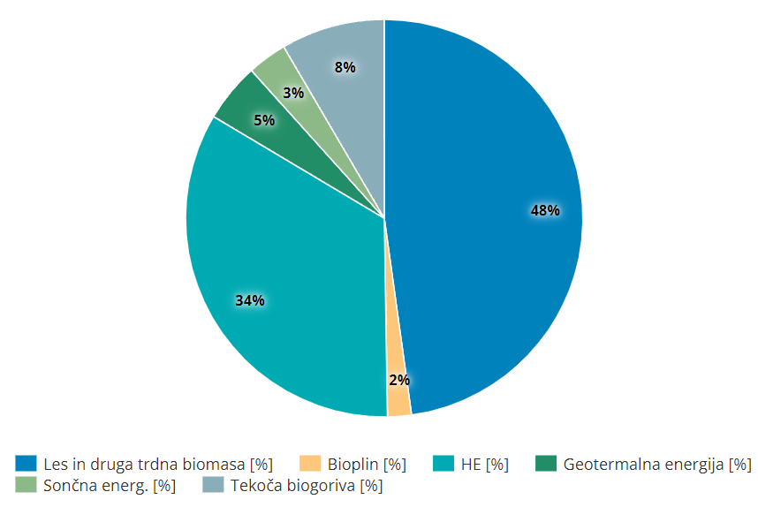
Vir: ARSO, Kazalci okolja v Sloveniji. Povzeto po kazalcu EN18 – Obnovljivi viri energije, 2021.

Raba lesne biomase je za CO₂ nevtralno gorivo, problematična pa je njena raba v starih kotlih s slabimi pogoji za zgorevanje, kjer nastajajo velike količine prašnih delcev, ki so nevarni za zdravje, ter hlapnih organskih spojin, iz katerih nastaja prizemni ozon. Nepopolno zgorevanje lesa je pomemben vir črnega ogljika. Novi kotli imajo občutno nižje izpuste zgoraj omenjenih snovi, pomembno je tudi pravilno kurjenje; najbolj optimalna je raba v sistemih daljinskega ogrevanja. Hidroenergija je naš drugi najpomembnejši obnovljiv vir; proizvodne zmogljivosti so se v obdobju 2000–2019 povečale za 57 %.
Ostali obnovljivi viri so: bioplini (odlagališčni plin, plin iz čistilnih naprav ter ostali bioplini - bioplinske naprave v kmetijstvu), geotermalna energija ter energija okolja (v toplotnih črpalkah), sončna energija, vetrna energija ter tekoča biogoriva. Skupna raba ostalih OVE se je v letih 2010–2019 povečala za 63,7 %. Raba bioplina se je z izjemo leta 2016 v obdobju 2014–2019 zmanjšuje.
Raba tekočih biogoriv v prometu se je začela leta 2006, v zadnjih treh letih se zaradi povečevanja primešavanja znatno povečuje.
Skupna raba geotermalne energije in energije okolja se povečuje predvsem na račun toplotnih črpalk.
Raba sončne energije s termičnimi sprejemniki sončne energije počasi narašča. Proizvodnja električne energije v sončnih elektrarnah se je v letu 2019 zaradi večje osončenosti in večje skupne zmogljivosti močno povečala. V letu 2018 je znašala 32,50 ktoe, v letu 2019 pa 36,64 ktoe.
Delež OVE v bruto rabi končne energije je leta 2019 znašal 22 %. Od cilja za leto 2020 je bila Slovenija oddaljena za 3 %, do leta 2030 pa se mora povečati na 27 %.
Največ OVE je bilo leta 2019 porabljene za proizvodnjo toplote in hlajenje ter proizvodnjo električne energije. Raba OVE v prometu se je edina znatno povečala v primerjavi z letom prej. Raba OVE za proizvodnjo električne energije se je glede na leto prej povečala, za ogrevanje in hlajenje pa zmanjšala, zlasti zaradi zmanjšanja rabe lesne biomase v gospodinjstvih. Proizvodnja električne energije iz OVE se je leta 2019 povečala zaradi povečanja proizvodnje električne energije iz fotovoltaike.
K bruto rabi končne energije sta leta 2019 največ prispevali raba energije v prometu ter raba energije za ogrevanje in hlajenje. Raba električne energije je predstavljala 26 %. Glede na leto prej so se deleži le minimalno spremenili. Delež OVE v prometu je mnogo nižji, delež OVE v toploti in hlajenju ter električni energiji pa je višji od skupnega deleža. Zmanjševanje rabe energije za ogrevanje in hlajenje, zaradi izvajanja ukrepov URE in toplejših zim, ob povečevanju rabe energije v prometu negativno vpliva na skupni delež OVE, čeprav se sektorski deleži višajo.
Sektorski delež OVE v bruto rabi energije za ogrevanje in hlajenje je leta 2019 znašal 32,2 % in je višji od postavljenega cilja v AN OVE. Sektorski delež od leta 2015 pada, kar je v neskladju s trajektorijo iz AN OVE. Delež energije iz OVE v bruto rabi električne energije je leta 2019 znašal 32,6 %, kar je manj od cilja za leto 2020. V zadnjih letih se je delež ustalil. Odstopanje od trajektorije je zlasti posledica zastoja realizacije projektov v okviru podporne sheme za OVE elektriko ter počasnejše gradnje hidroelektrarn. Negativno na delež vpliva tudi rast bruto rabe električne energije.
Delež OVE v prometu je znašal 8,0 %, kar je več kot leto prej, a manj od cilja. Povečanje je posledica večjega primešavanja biodizla, primešavanje bioetanola pa je še možno povečati.

Zastavljeni cilji rabe primarne energije
Za leto 2030 je bil na ravni EU določen cilj v višini 32 %. Cilje na ravni držav članic so si države določile same v Nacionalnih energetsko podnebnih načrtih. Slovenija je v Celovitem nacionalnem energetsko podnebnem načrtu (NEPN) določila skupni cilj 27 %, ciljni sektorski deleži pa so: električna energija 43 %, toplota in hlajenje 41 % ter promet 21 %.
Odnos javnosti do URE
NENP predvideva do leta 2030 izboljšanje energetske učinkovitosti za najmanj 35 %. Delež ozaveščenih je približno tri četrtine, delež neozaveščenih pa eno četrtino; razmerje se v zadnjih letih ne spreminja.
Velika večina gospodinjstev je dobro seznanjena s porabo energije v stanovanju, ozaveščenost glede lastne porabe energije narašča. O URE največ razmišljajo gospodinjstva z nizko oz. zelo nizko porabo, najmanj pa gospodinjstva z visoko oz. zelo visoko porabo energije. Delež gospodinjstev, ki so svojo porabo energije ocenila kot nizko ali zelo nizko, se je glede na leto 2010 povečal za 8 %, kar je v veliki meri rezultat delovanja Eko sklada. Rezultat kaže na velik potencial za nadaljnje zmanjševanje porabe energije v gospodinjstvih. Dobre štiri petine slovenskih gospodinjstev razmišlja o tem, kako bi učinkoviteje rabila energijo, njihov delež se je v primerjavi z letom 2011 povečal za 14 %. Za polovico gospodinjstev je znižanje stroškov glavni motiv za razmišljanje o URE.
Največji delež gospodinjstev pripravljenih, da bi v vsakodnevnih prevozih kombinirali osebni avto z javnim prevozom ali drugo obliko prevoza, je v Gorenjski, Osrednjeslovenski, Savinjski, Primorsko-notranjski in Zasavski regiji (71 % do 80 %), najmanjši pa v Koroški, Pomurski in Posavski regiji (51 % do 60 %).
Večina anketiranih se zaveda resnosti problema podnebnih sprememb, za dobre tri četrtine gospodinjstev je to zelo resen problem, kar se ujema s povprečjem EZ, 12 % jih je problem ocenilo kot precej resen in 6 % pa kot problem, ki ni resen.
Izpusti toplogrednih plinov v Sloveniji
Skupni izpusti toplogrednih plinov v Sloveniji so leta 2019 dosegli 17.065 kt ekvivalenta CO₂. To je 16,4 % pod vrednostjo v izhodiščnem letu 1986 in 2,6 % manj kot v letu 2018. K znižanjem izpustov je največ prispevala manjša poraba goriv, najizrazitejše zmanjšanje je bilo v energetiki (-4,7 %) in prometu (-3,6 %). Nekoliko višji izpusti, kot v letu 2018 pa so bili zabeleženi v industriji zaradi procesnih izpustov.
V skupnem deležu izpustov TGP ima v Sloveniji največji prispevek ogljikov dioksid (v letu 2019 kar 82,1 %). CO₂ nastaja predvsem pri zgorevanju goriv in iz industrijskih procesov. Sledi metan (11,3 %), ki večinoma izvira iz ravnanja z odpadki in kmetijstva, ter didušikov oksid (4,8 %), ki prav tako nastaja večinoma v kmetijstvu, opazni pa so tudi izpusti iz cestnega prometa. Izpusti F-plinov, med katere sodijo fluorirani ogljikovodiki (HFC), perfluorirani ogljikovodiki (PFC) in žveplov heksafluorid (SF₆), so zelo majhni, vendar zaradi visokega toplogrednega učinka njihov prispevek k segrevanju ozračja ni zanemarljiv (1,9 %).
V Sloveniji so v letu 2019 gozdovi prekrivali več kot 58 % površine in so pomemben vir zmanjševanja izpustov toplogrednih plinov. Izračunani ponori zaradi rabe tal, spremembe rabe tal in gozdarstva (LULUCF) pa so se, zaradi povečane sečnje po letu 2014 močno znižali in so bili v letu 2019 samo 101 kt CO₂ ekv. Povečana sečnja se v zadnjih petih letih izvaja predvsem zaradi odprave posledic žledolomov in vetrolomov ter kot sanitarna sečnje zaradi gradacije podlubnikov.
Za doseganje ciljev EZ do leta 2020 je pomembna delitev na izpuste, ki so vključeni v emisijsko trgovanje (ETS) in na tiste izven njega (ESD). Izpusti znotraj ETS, kamor so vključeni vsi večji proizvajalci elektrike in toplote ter vsa energetsko potratna industrija, se nižajo zaradi zmanjševanja količine emisijskih kuponov, ki so vsako leto na razpolago na dražbah. V letu 2019 so se izpusti iz teh naprav v Sloveniji znižali za 3,7 % glede na predhodno leto, prvi podatki za leto 2020 pa kažejo nadaljevanje tega trenda, saj so bili izpusti nižji za 2,5 %.
Za Slovenijo so zato predvsem pomembni izpusti, ki niso vključeni v emisijsko trgovanje in na katere države lahko vplivajo z ukrepi in politikami na teh področjih. Ti izpusti ne smejo preseči dodeljenih količin izpustov iz Odločbe št, 406/2009 in Sklepa št, 634/2013. Za Slovenijo je ta omejitev v letu 2019 12.273 kt CO₂ ekv. Slovenski izpusti v tem letu so bili 10.810 kt CO₂ ekv., kar je 11,9 % nižje od najvišjih dovoljenih izpustov za to leto.
Slika 92: Izpusti toplogrednih plinov iz ESD sektorjev so bili v celotnem obdobju 2013-2019 nižji od dodeljenih količin izpustov. Največji delež v teh izpustih ima promet
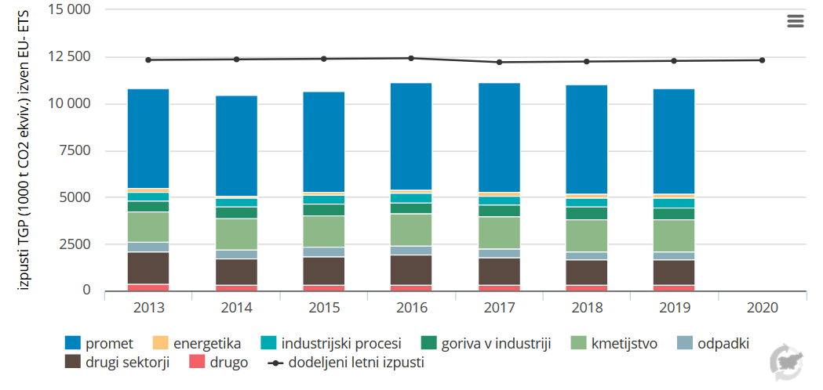
Vir: ARSO, Kazalci okolja v Sloveniji. Povzeto po kazalcu PB03 – Izpusti toplogrednih plinov, 2021.

Promet
Med ESD sektorji je najpomembnejši promet, ki je v letu 2019 prispeval 5.635 kt CO₂ ekv., kar je dobra polovica vseh izpustov. Znotraj prometnega sektorja večino izpustov prispeva cestni promet, v letu 2019 več kot 99 %. Izpusti iz prometa so močno naraščali do leta 2008, ko so bili že skoraj za 40 % višji kot v letu 2005. Z nastopom gospodarske krize so v letu 2009 močno upadli in nato po letu 2011 zaradi povečane gospodarske rasti začeli znova naraščati. V letu 2019 so bili za skoraj 28 % višji, kot leta 2005.
Slovenija si je za svoj indikativni cilj v OP TGP zadala, da izpusti iz prometa leta 2020 ne smejo presegati izpustov v letu 2005 za več kot 27 %. Ta cilj je po vsej verjetnosti dosegla, saj preliminarne ocene kažejo, da so se izpusti iz cestnega prometa v letu 2020 znižali za več kot 15 % glede na leto 2019. To znižanje je posledica spremenjenega načina življenja in zmanjšanega blagovnega prometa zaradi ukrepov v času epidemije COVID-19, zato je samo prehodno in ne bo imelo vpliva na prihodnje izpuste. Slovenija si je v NEPN 2020 zadala cilj, da izpusti iz prometa v letu 2030 ne smejo biti višji od 12 % glede na leto 2005.
V skladu s predpisano metodologijo se izpusti toplogrednih plinov iz prometa izračunavajo na podlagi prodanega goriva v Sloveniji in ne iz dejanske porabe pogonskih goriv v državi. Država lahko trenutno vpliva na manjše izpuste z višjo okoljsko obdavčitvijo teh goriv, s spodbujanjem dela od doma ter z izboljšavami v javnem prometu in v infrastrukturi za ne-cestne oblike prometa. Tehnološki razvoj v izdelavi varčnejših vozil je v zadnjih letih močno napredoval, žal pa se to ne odraža na voznem parku, ki se posodablja predvsem z močnejšimi in težjimi avtomobili in tovornjaki. Ta trend ni opazen samo v Sloveniji temveč tudi na ravni EZ, kjer so se izpusti iz novo-registriranih vozil v letu 2019 že tretje leto zapored povečali in so v letu dosegli v povprečju 122,3 g CO₂/km. To je precej več od 95 g CO₂/km, kar je cilj za obdobje 2020-2024.
Kmetijstvo
Naslednji pomembni vir je kmetijstvo, v letu 2019 so bili izpusti iz tega sektorja le malo višji kot v prejšnjem letu, v primerjavi z letom 2005 pa so bili višji za 2,6 %. Vzrok za višje izpuste je predvsem večja pridelava govejega mesa in mleka, vendar so ukrepi na tem področju pripomogli, da to povečanje ni bolj izrazito.
Izpusti iz kmetijstva predstavljajo najbolj trd oreh glede zmanjšanja, saj je za državo zelo pomembno, da ohranja visoko stopnjo samooskrbe. Leta 2019 predstavlja kmetijstvo v skupnih izpustih 15,4 %, leta 2050 pa naj bi ta sektor postal najpomembnejši vir izpustov TGP, njegov delež je ocenjen na 58 %. V projekcijah je bilo upoštevano, da so naravne danosti Slovenije primerne za živinorejo, zatorej se število živali ohranja na podobnem nivoju kot je danes, pri čemer se povečuje učinkovitost prireje.
»Široka« raba goriv
Z 12,2 % deležem so izpusti zaradi rabe goriv v gospodinjstvih in v komercialno-institucionalnem sektorju tretji najpomembnejši vir izven ETS. Ti izpusti so bili v letu 2019 za 1,3 % nižji kot leto poprej in kar za 20,5 % nižji kot leta 2005. Na to zmanjšanje v zadnjih letih precej vplivajo bolj mile zime, pa tudi izboljšana izolacija stavb in povečana raba lesa za ogrevanje, saj se izpusti CO₂ iz biomase po dogovoru ne upoštevajo v nacionalnih evidencah. Kljub temu močno zaostajamo za indikativnim ciljem iz OP-TGP, ki za ta sektor predvideva 53 % znižanje izpustov do leta 2020 glede na leto 2005, v NEPN 2020 pa se načrtuje celo 76 % zmanjšanje teh izpustov do leta 2030.

Povzetek trendov in ključna sporočila
- Izpusti toplogrednih plinov (TGP) iz prometa so se v obdobju 1986–2019 skoraj potrojili. Glavni vir TGP je cestni promet. Večinski delež izpustov TGP iz prometa v skupnih izpustih (33 % leta 2019) in premalo učinkoviti ukrepi za njihovo zmanjšanje otežujejo prizadevanje Slovenije za dosego sprejetih obveznosti.
- Glede na leto 2018 so se v letu 2019 slovenski izpusti TGP znižali za 2,6 % in Slovenija je na dobri poti, da doseže v okviru EU zastavljen cilj. V letu 2019 so bili izpusti iz sektorjev izven ETS za 11,9 % nižji od dodeljenih količin za to leto.
- Z obstoječimi ukrepi bodo skupni izpusti TGP ostali na podobnem nivoju kot danes. Z dodatnimi ukrepi pa se bodo drastično znižali - do leta 2030 za 36 %, do leta 2050 za 89 %. Projekcije kažejo, da je ob intenzivnem izvajanju ukrepov možno doseči zastavljene cilje.
- Raba končne energije je leta 2019 znašala 4.887 ktoe in se je po štirih letih naraščanja tokrat zmanjšala za 2 % glede na leto prej. Do zmanjšanja je prišlo v vseh sektorjih, z izjemo industrije. V obdobju 2000‒2019 se je raba končne energije povečala za 7,6 %. Največ energije, 40 %, se porabi v prometu, sledijo sektorji industrija, gospodinjstva in ostala raba. Od cilja za leto 2020 je bila raba končne energije leta 2019 nižja za 4,5 %. Na prebivalca je raba končne energije leta 2019 znašala 2,33 toe, s čimer je bila 7 % višja od povprečja za EU-28.
- Raba primarne energije se je leta 2019 že drugo leto zapored zmanjšala, in sicer za 1,8 % glede na leto prej. K zmanjšanju so prispevali manjša proizvodnja električne energije v termoelektrarnah in zmanjšana raba končne energije. V strukturi rabe primarne energije so leta 2019 prevladovala tekoča goriva (33 %), sledili so jedrska energija (22,6 %), obnovljivi viri energije (17 %), trdna goriva (15,8 %) in zemeljski plin (10,9 %). Od cilja za leto 2020 je bila raba primarne energije leta 2019 nižja za 6 %.
- Delež obnovljivih virov v skupni rabi energije je leta 2019 znašal 16,9 %. Glede na leto prej se je povečal za 0,2 %, zaradi nekoliko nižje skupne rabe energije.
- Podatki za obdobje 2010 do 2019 nakazujejo pozitiven trend v oceni končne porabe energije v gospodinjstvih. Delež gospodinjstev, ki so svojo porabo energije ocenila kot nizko ali zelo nizko, se je v obdobju od 2010 do 2019 povečal za 8 odstotnih točk. V obdobju od 2011 do 2019 se je povečal tudi delež gospodinjstev, ki razmišljajo o učinkovitejši porabi energije. Kazalec kaže tudi na izjemno velik potencial za zmanjšanja končne porabe energije v gospodinjstvih - slabe tri četrtine gospodinjstev so v letu 2019 ocenile porabo energije v svojem stanovanju kot srednjo oz.
- Odnos slovenskih gospodinjstev do okolja in učinkovite rabe energije se pozitivno spreminja, kljub temu, da razmerje med ekološko ozaveščenimi in neozaveščenimi gospodinjstvi stagnira. Napore bo potrebno usmeriti v razvoj okoljsko usmerjenega vedenja oz. pozitivnih navad v zvezi z rabo energije.
- Leta 2019 je bil delež OVE v bruto rabi končne energije v RS 22,0 % in je bil za 2,2 odstotne točke višji kot leta 2005. Pri doseganju nacionalnega cilja OVE je Slovenija pod indikativno trajektorijo iz Akcijskega načrta za obnovljive vire energije. V obdobju do leta 2020 bi bilo treba delež povečati še za 3,0 odstotne točke, kar je izjemno zahtevno, saj se je od sprejema AN OVE leta 2010 delež povečal le za 0,9 odstotne točke.
Tabela 21: Tabela s trendi, ki temeljijo na Kazalcih okolja v Sloveniji
Šifra kazalca | Ime kazalca | DPSIR | Trend
EN10 | Raba končne energije po sektorjih | D
EN16 | Raba primarne energije po gorivih | D
EN18 | Obnovljivi viri energije | D
EN24 | Delež obnovljivih virov v bruto končni rabi energije | D
PB03 | Izpusti toplogrednih plinov | P
PB08 | Projekcije izpustov toplogrednih plinov v Sloveniji | P
OP05 | Odnos javnosti do porabe energije v slovenskih gospodinjstvih | I
OP06 | Ozaveščenost javnosti o energetski učinkovitosti | I
Vir: ARSO, Kazalci okolja v Sloveniji, 2021
Legenda:
 | Dobro stanje |  | Neopredeljeno stanje |  | Slabo stanje

Tabela 22: Tabela s ključnimi sporočili, ki temeljijo na Kazalcih okolja v Sloveniji
Gonilne sile | Raba končne energije je leta 2019 znašala 4.887 ktoe in se je po štirih letih naraščanja tokrat zmanjšala za 2 % glede na leto prej. Do zmanjšanja je prišlo v vseh sektorjih, z izjemo industrije. V obdobju 2000‒2019 se je raba končne energije povečala za 7,6 %. Največ energije, 40 %, se porabi v prometu, sledijo sektorji industrija, gospodinjstva in ostala raba. Od cilja za leto 2020 je bila raba končne energije leta 2019 nižja za 4,5 %. Na prebivalca je raba končne energije leta 2019 znašala 2,33 toe, s čimer je bila 7 % višja od povprečja za EU-28.  Raba primarne energije je leta 2019 znašala 6.701 ktoe in se je že drugo leto zapored zmanjšala, tokrat za 1,8 % glede na leto prej. Do zmanjšanja je prišlo tako zaradi manjše proizvodnje električne energije v termoelektrarnah kot tudi zaradi zmanjšanja rabe končne energije. V strukturi rabe primarne energije so leta 2019 prevladovala tekoča goriva (33 %), sledili so jedrska energija (22,6 %), obnovljivi viri energije (17 %), trdna goriva (15,8 %) in zemeljski plin (10,9 %). Od cilja za leto 2020 je bila raba primarne energije leta 2019 nižja za 6 %. Glede na leto 2005 se je raba primarne energije tako v Sloveniji kot v EU-28 zmanjšala za približno 11 %.  Delež obnovljivih virov v skupni rabi energije je leta 2019 znašal 16,9 %. Glede na leto prej se je povečal za 0,2 %, zaradi nekoliko nižje skupne rabe energije.  Leta 2019 je bil delež OVE v bruto rabi končne energije v Republiki Sloveniji 22,0 % in je bil za 2,2 odstotne točke višji kot leta 2005. Pri doseganju nacionalnega cilja OVE po Direktivi 2009/28/ES je Slovenija na kritični poti, saj je pod indikativno trajektorijo iz Akcijskega načrta za obnovljive vire energije (AN OVE). V obdobju do leta 2020 bi bilo treba delež povečati še za 3,0 odstotne točke, kar je izjemno zahtevno, saj se je od sprejema AN OVE leta 2010 delež povečal le za 0,9 odstotne točke. Za predvidenim razvojem bistveno zaostaja delež pri proizvodnji električne energije.
Obremenitve | Evropska skupnost je izpolnila svoje obveznosti iz prvega obdobja Kjotskega protokola, saj so bili skupni izpusti brez upoštevanja ponorov v prvem ciljnem obdobju 2008–2012 okoli 19 % nižji kot v izhodiščnem letu. Slovenija je z uveljavljanjem največjih dovoljenih ponorov cilj za leto 2012 presegla za 3 %.  V letu 2019 so se, glede na leto 2018, slovenski izpusti TGP znižali za 2,6 % in Slovenija je na dobri poti, da doseže v okviru EU zastavljen cilj. V letu 2019 so bili izpusti iz sektorjev izven ETS za 11,9 % nižji od dodeljenih količin za to leto.  Skupni izpusti toplogrednih plinov bodo po projekciji z obstoječimi ukrepi ostali na podobnem nivoju kot danes, po projekciji z dodatnimi ukrepi pa se bodo drastično znižali - do leta 2030 za 36 %, do leta 2050 za 89 %. Projekcije kažejo, da je ob intenzivnem izvajanju ukrepov možno doseči zastavljene cilje.
Vplivi | Podatki za obdobje 2010 do 2019 nakazujejo pozitiven trend v oceni končne porabe energije v gospodinjstvih. Delež gospodinjstev, ki so svojo porabo energije ocenila kot nizko ali zelo nizko, se je v obdobju od 2010 do 2019 povečal za 8 odstotnih točk. V obdobju od 2011 do 2019 se je povečal tudi delež gospodinjstev, ki razmišljajo o učinkovitejši porabi energije. Kazalec kaže tudi na izjemno velik potencial za zmanjšanja končne porabe energije v gospodinjstvih - slabe tri četrtine gospodinjstev so v letu 2019 ocenile porabo energije v svojem stanovanju kot srednjo oz. visoko in zelo visoko. Največji delež teh gospodinjstev je v Pomurski, Zasavski in Goriški regiji.  Odnos slovenskih gospodinjstev do okolja in učinkovite rabe energije se pozitivno spreminja, kljub temu, da razmerje med ekološko ozaveščenimi in neozaveščenimi gospodinjstvi stagnira. Velik potencial za zmanjšanje končne porabe energije je mogoče v gospodinjstvih doseči s pomočjo razvoja okoljsko usmerjenega vedenja oz. pozitivnih navad v zvezi z rabo energije.
Vir: ARSO, Kazalci okolja v Sloveniji, 2021

Ključne aktivnosti
Leta 1995 je Slovenija ratificirala UNFCCC konvencijo, leta 2002 pa tudi Kjotski protokol, ki je države podpisnice zavezal k znižanju izpustov toplogrednih plinov v obdobju 2008-2012. Slovenija je svoj cilj da zniža izpuste v tem obdobju glede na izhodiščno leto 1986 za 8 % z uveljavitvijo ponorov presegla za 3 odstotne točke.
Za obdobje 2013-2020 globalnega sporazuma o znižanju izpustov ni bilo, so se pa države članice ES dogovorile, da bodo skupaj dosegle 20-odstotni cilj zmanjšanja izpustov v primerjavi z letom 1990. Ta cilj naj bi dosegle z 21 % znižanjem izpustov (glede na leto 2005) v sektorjih, ki so vključeni v emisijsko trgovanje (ETS), za preostale izpuste, pa je bil vsaki državi članici v Odločbi o delitvi bremen (ESD) določen individualen cilj glede na njen BDP. Slovenija je morala do leta 2020 v ESD sektorjih doseči, da se izpusti niso povišali za več kot 4 % glede na leto 2005. Za izpolnitev tega cilja je vlada sprejela Operativni program zmanjševanja izpustov toplogrednih plinov do leta 2020 (OP TGP).
Pomemben mednarodni dogovor za zmanjšanje izpustov toplogrednih plinov pa predstavlja Pariški sporazum, ki zavezuje podpisnice, da bodo zadržale globalno povišanje povprečne temperature pod 2 ° C in si obenem prizadevale za omejitev zvišanja na 1,5 ° C. Da bi dosegle ta cilj je do leta 2050 potrebno uravnotežiti izpuste toplogrednih plinov z njihovim odstranjevanjem v ponorih.
Kako bodo to dosegle, morajo države pogodbenice opisati v svojih strategijah in jih predložiti konvenciji UNFCCC. Slovenska Dolgoročna podnebna strategija še ni dokončana, si je pa v njej Slovenija zastavila jasen cilj, da do leta 2050 doseže neto ničelne izpuste oz. podnebno nevtralnost. Dokument postavlja jasne strateške sektorske cilje za leto 2050 in 2040, ki jih morajo posamezni sektorji dosledno upoštevati in vgraditi v svoje sektorske dokumente in načrte, pri določanju potrebnih aktivnostih do leta 2030 pa sloni na že sprejetih strateških dokumentih.
Oktobra 2015 je Evropski svet sprejel »Podnebni in energetski okvir 2030«, s katerim je določil zavezujoč cilj za zmanjšanje izpustov na ozemlju ES za vsaj 40 % do leta 2030 glede na vrednosti iz leta 1990. Za dosego tega cilja bi bilo potrebno na ravni ES zmanjšati izpuste glede na leto 2005, v ETS sektorjih za 43 % v ostalih sektorjih pa za 30 %. Znova so bili državam članicam določeni nacionalni cilji glede na njihov BDP. Trenutni cilj Slovenije je, da zmanjša svoje izpuste iz ESD sektorjev za 20 % do leta 2030 glede na leto 2005. Ta cilj je bil tudi upoštevan v Celovitem nacionalnem energetskem in podnebnem načrtu Republike Slovenije (NEPN 2020), ki ga je Vlada sprejela februarja 2020.
Evropski Svet pa je decembra 2020 sprejel nov cilj na ravni ES, in sicer vsaj 55 % zmanjšanje izpustov toplogrednih plinov do leta 2030 v primerjavi z letom 1990. Za doseg tega cilja bo potrebno spremeniti tudi nacionalne cilje, pripadajoči zakonodajni paket Pripravljeni na 55 (Fit for 55) pa je trenutno še v priprav; prvi predlog bo na voljo za obravnavo v juliju 2021.
Politike za prilagajanje energetike na spreminjajoče se podnebje
EK je sprejela dokumente z namenom, da bi povečali podnebno odpornost infrastrukture in trajnostno zanesljivost oskrbe z energijo (»Okvirna strategija za odporno energetsko unijo s politiko podnebnih sprememb, usmerjeno v prihodnost« iz leta 2015) v sedanjih in bodočih podnebnih razmerah. Kohezijska politika je finančno podpirala razvoj podnebno odporne infrastrukture v programskem obdobju regionalnih skladov (2014–2020). Strateške usmeritve in prednostne naloge EK za energetski sektor so opisane v dokumentih 2030 Okvir za podnebje in energijo ter Strategiji energetske varnosti.
Na podlagi informacij in smernic iz prilagoditvene strategije EZ in dokumentov kohezijske politike namerava Evropa posebej vlagati v podnebno odporno infrastrukturo, zlasti za vzpostavitev infrastrukture za obnovljivo energijo. Evropski zeleni dogovor 2020 naj bi spodbudil znatno razogljičenje energetskega sektorja EU, saj je ta sektor posebej omenjen med tistimi, katerih politični ukrepi morajo biti usklajeni z evropskim zelenim sporazumom.
Ustrezne informacije o vplivih podnebnih sprememb na energetski sektor na svetovni ravni je zagotovila Mednarodna agencija za energijo (IEA). Dodatna tveganja podnebnih sprememb v energetskih sistemih za povišanje globalne temperature za 1,5 °C in 2 °C so ocenjena v posebnem poročilu IPCC o globalnem segrevanju za 1,5 °C. Služba Copernicus za podnebne spremembe uvaja operativno službo za energetski sektor, ki bo uporabna pri odločitvah o upravljanju, Skupno raziskovalno središče (JRC) pa je prispevalo modelne študije za oceno vpliva podnebnih sprememb na energetski sektor.
Glede na podnebne spremembe EK podpira revizijo standardov v politikah, povezanih z infrastrukturo, tudi na področju energije. Na zahtevo EK evropske organizacije za standardizacijo, kot sta CEN in CENELEC, od leta 2014 spodbujajo vključevanje prilagajanja podnebnim spremembam v standardizacijo energetske infrastrukture. Praktična navodila za vključevanje podnebnih sprememb in biotske raznovrstnosti v postopke presoje vplivov na okolje (EIA) in strateške presoje vplivov na okolje (SEA) je Evropska komisija objavila leta 2013. Poleg tega so bili vidiki vplivov podnebnih sprememb upoštevani v smernicah in metodologijah za leto 2015.
EEA je leta 2019 objavila poročilo Izzivi prilagajanja in priložnosti za evropski energetski sistem, ki analizira potrebe po prilagajanju podnebnim spremembam in odpornosti na podnebje v evropskem energetskem sistemu zdaj in v prihodnje. Čeprav bo to verjetno imelo pomembne posledice na možnosti prilagajanja sektorja, poleg uvedbe splošne prilagoditvene strategije leta 2021, ni napovedana nobena posebna strategija.

Zaključek in priporočila
Stanje v energetiki je zaskrbljujoče predvsem zaradi prepočasnega uvajanja obnovljivih virov energije. Izkoriščanje energija sonca lahko v Sloveniji še veliko pripomore k povečanju deleža obnovljivih virov, slabše pa so možnosti za obsežnejše izkoriščanje vetrne energije, saj je v Sloveniji povprečna hitrost vetra opazno manjša kot v večini Evropskih držav, poleg tega izrabo vetrne energije omejuje velik delež z Naturo 2000 zaščitenega ozemlja. Hidroelektrarne že prispevajo velik delež električne proizvodnje, njihovo nadaljnje umeščanje v prostor pa je pogosto v nasprotju z zahtevami po ohranjanju naravnega okolja. Namenjanje večjega deleža lesni biomasi med energenti ni smotrno, saj je les surovina, ki jo trajneje in okolju prijazneje uporabimo v lesni industriji za izdelavo trajnih izdelkov. Rezerve obstajajo v izboljšani učinkovitosti rabe razpoložljive energije vključno z uvajanjem novih tehnologij. To področje bo potrebno aktivno spodbujati in vanj vlagati.
Področju ozaveščanju prebivalstva o učinkoviti rabi energije in nujnosti zmanjševanja izpustov TGP bo potrebno nameniti več pozornosti in virov. Poleg tega bo potrebno ponuditi okoljsko sprejemljive alternative za energijsko intenzivne dejavnosti in vsakodnevne dejavnosti prebivalstva, kjer ima posebno mesto zagotavljanje okolju prijazne mobilnosti. V državni strategiji prilagajanja na podnebne spremembe in akcijskem načrtu bo potrebno posebno pozornost nameniti odpornosti energetskega sistema na izredne vremenske dogodke v spreminjajočih se podnebnih razmerah. Delovanje energetskega sistema motijo in/ali ogrožajo strele, oblačni sistemi, neurja z močnimi nalivi in poplavami, območja ustaljenega vremena z brezvetrjem, vročinski valovi, suše, spremembe v povpraševanju po energiji za ogrevanje in hlajenje ter spremembe v padavinskem režimu. Splošna prilagoditvena strategija na ravni EZ ne bo zadostovala, saj se prilagajanje prvenstveno dogaja na državni ali celo lokalni ravni. V ta namen bo potrebno izdelati celovite ocene bodoče ranljivosti v spremenjenih podnebnih razmerah.

Seznam uporabljenih kazalcev
PB03 Izpusti toplogrednih plinov
PB08 Projekcije izpustov toplogrednih plinov v Sloveniji
EN10 Raba končne energije po sektorjih
EN16 Raba primarne energije po gorivih
EN18 Obnovljivi viri energije
OP05 Odnos javnosti do porabe energije v slovenskih gospodinjstvih
OP06 Ozaveščenost javnosti o energetski učinkovitosti
EN24 Delež obnovljivih virov v bruto končni rabi energije

Seznam uporabljenih kratic
EZ Evropska zveza
NEPN Nacionalni energetski podnebni načrt
OVE obnovljivi viri energije
SURS Statistični urad RS
TGP toplogredni plini
URE učinkovita raba

Viri in literatura
- 1.5 °C; https://www.ipcc.ch/sr15/.
- Celovit nacionalni energetski in podnebni načrti Republike Slovenije.
- Copernicus program za podnebne spremembe; https://climate.copernicus.eu/.
- Direktiva (2012/27/EU) o energetski učinkovitosti.
- Direktiva (EU) 2018/2002 o spremembi Direktive 2012/27/EU o energetski učinkovitosti.
- EN10 – Raba končne energije po sektorjih, 2021. Agencija RS za okolje, 2021. Kazalci okolja. Dostopno na: http://kazalci.arso.gov.si/sl/content/raba-koncne-energije-po-sektorjih-5.
- EN16 – Raba primarne energije po gorivih, 2021. Agencija RS za okolje, 2021. Kazalci okolja. Dostopno na: http://kazalci.arso.gov.si/sl/content/raba-primarne-energije-po-gorivih-0.
- EN18 – Obnovljivi viri energije, 2021. Agencija RS za okolje, 2021. Kazalci okolja. Dostopno na: http://kazalci.arso.gov.si/sl/content/obnovljivi-viri-energije-4.
- EN24 – Delež obnovljivih virov v bruto končni rabi energije, 2021. Agencija RS za okolje, 2021. Kazalci okolja. Dostopno na: http://kazalci.arso.gov.si/sl/content/delez-obnovljivih-virov-v-bruto-koncni-rabi-energije-4.
- Evropski zeleni dogovor 2020; https://www.consilium.europa.eu/sl/policies/green-deal/.
- Izzivi prilagajanja in priložnosti za evropski energetski sistem; https://eur-lex.europa.eu/legal-content/SL/TXT/PDF/?uri=CELEX:52020DC0564&from=EN.
- Nacionalni akcijski načrt za energetsko učinkovitost za obdobje 2014‒2020.
- Nacionalni akcijski načrt za energetsko učinkovitost za obdobje 2017‒2020.
- Nacionalni energetski podnebni načrt (NEPN, sprejet na Vladi RS dne 28.2.2020.
- Okvir za podnebje in energijo; http://publications.europa.eu/resource/cellar/7bfa2341-55be-4cb6-b765-f05750a544aa.0023.02/DOC_1.
- Okvirna strategija za odporno energetsko unijo s politiko podnebnih sprememb, usmerjeno v prihodnost iz leta 2015; https://eur-lex.europa.eu/legal-content/SL/TXT/HTML/?uri=CELEX:52015DC0572&from=EN.
- OP05 – Odnos javnosti do porabe energije v slovenskih gospodinjstvih, 2020. Agencija RS za okolje, 2020. Kazalci okolja. Dostopno na: http://kazalci.arso.gov.si/sl/content/odnos-javnosti-do-porabe-energije-v-slovenskih-gospodinjstvih.
- OP06 – Ozaveščenost javnosti o energetski učinkovitosti, 2020. Agencija RS za okolje, 2020. Kazalci okolja. Dostopno na: http://kazalci.arso.gov.si/sl/content/ozavescenost-javnosti-o-energetski-ucinkovitosti.
- PB03 – Izpusti toplogrednih plinov, 2021. Agencija RS za okolje, 2021. Kazalci okolja. Dostopno na: http://kazalci.arso.gov.si/sl/content/izpusti-toplogrednih-plinov-9.
- PB08 – Projekcije izpustov toplogrednih plinov v Sloveniji, 2021. Agencija RS za okolje, 2021. Kazalci okolja. Dostopno na: http://kazalci.arso.gov.si/sl/content/projekcije-izpustov-toplogrednih-plinov-v-sloveniji.
- Prilagoditvena strategija; https://ec.europa.eu/clima/sites/clima/files/adaptation/what/docs/eu_strategy_2021.pdf.
- Strategija energetske varnosti; https://www.europarl.europa.eu/doceo/document/A-8-2015-0164_SL.html#title1.
- Uredba (EU) 2018/1999 o upravljanju energetske unije in podnebnih ukrepov.

- Trajnostna potrošnja

Uvod

Današnji način potrošnje ni trajnosten. Razlogi za to so kompleksni in medsebojno prepleteni. Zahteva po nenehni gospodarski rasti ne upošteva dejstva, da živimo na planetu, kjer surovin in virov ni neskončno mnogo. Tak način proizvodnje pa je mogoč, ker v ceno (proizvodnje in) končnega izdelka niso vključeni vsi stroški, ki nastajajo pri njegovi proizvodnji. Zato so številni izdelki cenejši, kot bi morali biti. Spiralo gospodarske rasti pospešujeta tudi oglaševanje, naraščajoče svetovno prebivalstvo in naraščajoči srednji razred v manj razvitih državah, ki si želi slediti potrošniškemu modelu, ki smo ga postavili v razvitih državah. Vendar pa s takim življenjskim slogom do sredine tega tisočletja ne bomo mogli doseči cilja 1,5 ºC dviga globalne temperature, saj bi morali prebivalci v razvitih državah do leta 2050 zmanjšati svoj okoljski vpliv v kategoriji prehrane za 75 %, pri stanovanjih za 93 % in mobilnosti za 96 %.
Potrošnja in proizvodnja obsegata vse faze življenjskega kroga izdelka / storitve / gradnje in s tem povezane rabe surovin, vode, energije, vpliva na stanje biotske raznovrstnosti na eni strani, ter izpustov različnih onesnaževal v ekosisteme na drugi strani. Vsako leto hitreje pridemo do točke, ko presežemo nosilno sposobnost planeta. V letu 2021 se je to zgodilo 29. julija (IZO, 2021). Neravnovesje se odraža na številnih področjih, morda sta sistemsko najbolj pomembna vidika podnebna kriza in izumiranja vrst (IPCC, 2021). Slabšanje stanja okolja je tudi razlog za vse več bolezni kot so denimo bolezni dihal, rak, bolezni srca in ožilja, ipd. Zaradi degradacije ekosistemov in podnebnih sprememb postajamo tudi bolj izpostavljeni boleznim, ki jih povzročajo virusi in drugi patogeni organizmi.
Potrošniki, oziroma gospodinjstva lahko z drugačnimi nakupnimi odločitvami bistveno prispevamo k manjšemu obremenjevanju okolja. Žal pa gospodinjstva pogosto nimajo točnih in konkretnih informacij o tem, kako izboljšati lastno okoljsko učinkovitost. Tudi podjetja lahko v tem polju najdejo svoje priložnosti in začno snovati in ponujati drugačne izdelke / storitve.
V nedavni raziskavi Eurobarometer (EK, 2020a) prebivalci EU menijo, da bo mogoče okoljske probleme najučinkoviteje rešili s spremembo načinov potrošnje in proizvodnje. Več kot tri četrtine anketirancev se strinja, da imajo okoljska vprašanja neposreden vpliv na njihovo vsakdanje življenje in zdravje, več kot osem od desetih pa jih skrbi vpliv kemikalij na vsakdanje izdelke. Evropejci si želijo več storiti za zaščito okolja - z odgovornostjo, ki si jo delijo velika podjetja, vlade in EU ter državljani.
V raziskavi Environmental Impact Assessment of Household Consumption (Ivanova in sod., 2015), v kateri je sodelovalo 43 državso analizirali okoljski vpliv potrošnje gospodinjstev. Ugotovili so, da gospodinjstva s svojo porabo prispevajo več kot 60 % globalnih izpustov toplogrednih plinov in med 50 % in 80 % celotne porabe zemljišč, virov in vode. Izkazuje se pomembna povezanost med izdatki gospodinjstev in njihovimi vplivi na okolje, ki jih povzroča naraščajoče povpraševanje po ne nujno potrebnih izdelkih široke potrošnje.
Vplivi bivalnih navad na okolje
Bivalni pogoji na različne načine vplivajo na kakovost življenja ljudi: zagotavljajo zavetje, varnost, zasebnost in prostor za sprostitev, učenje, delo in življenje. Stanovanja lahko vidimo tudi v kontekstu lokalnega okolja, in sicer z vidika enostavnosti dostopnosti do različnih ustanov (vrtci, šole), trgovin, javnih služb in zaposlitve. Financiranje stanovanj, bodisi kupljenih ali najetih, je za številna gospodinjstva glavno vprašanje.
Kljub temu, da v EU ni enotne stanovanjske politike se številne države članice EU srečujejo s podobnimi izzivi, na primer: kako obnoviti stanovanjski fond, kako načrtovati in se boriti proti širjenju mest, kako spodbujati trajnostni razvoj, kako mladim in prikrajšanim skupinam pomagati pri vstopu na stanovanjski trg ali kako spodbujati energetsko učinkovitost pri lastnikih stanovanj (Eurostat, 2021).
K porabi energije v stavbah oziroma stanovanjih prispevajo vsi sistemi razsvetljave, sistemi ogrevanja in hlajenja ter raba naprav. V življenjski dobi stavbe dominira faza rabe stavb, kjer je poraba energije za ogrevanje največja, velike pa so tudi toplotne izgube predvsem skozi strehe in zunanje stene. Zmanjšanje toplotnih izgub bi bilo mogoče doseči predvsem z dodatno izolacijo streh in fasad ter novim tesnjenjem (Nemry et all, 2010). Gospodinjstva so tudi velik potrošnik pitne vode. Z gradnjo so povezani tudi izpusti zaradi prevoza, pridobivanje in poraba surovin, izguba zemljišč zaradi pozidave ter velike količine gradbenih odpadkov.

Izbira živil in pijač ter vplivi na okolje
Najpomembnejši neposredni vplivi porabe živil in pijač na okolje so povezani s kmetijsko pridelavo in agroživilsko predelavo. Vključujejo vplive in pritiske, kot so: poraba energije, vode in nastajanje odpadkov, onesnaževanje zaradi uporabe mineralnih gnojil in sredstev za varstvo rastlin, izpuste toplogrednih plinov in drugih onesnaževal, neprimerno rabo in upravljanje s tlemi ter vplivi zaradi prevoza. Posredni negativni vplivi na okolje pa so predvsem povezani z nakupovanjem, rabo energije za kuhanje in hlajenje, odpadno embalažo in organskimi odpadki (PG07). Zato je še kako pomembno, kakšno hrano izbiramo in da dajemo prednost lokalno in ekološko pridelani hrani.
Podatki kažejo, da je med vsemi živili okoljsko najbolj obremenjujoča pridelava mesa in mlečnih izdelkov. Sledita predelava živil in logistika, predvsem zaradi rabe energije in s tem povezanih izpustov v ozračje. Zaskrbljujoče pa je tudi dejstvo, da so izgube hrane velike tako v predelovalni verigi, kot tudi v gospodinjstvih in lahko dosežejo tudi do 60 % začetne teže živil (Notarnicola in sod. 2017).

Spremembe so nujne
Z vpeljevanjem in izvajanjem koncepta krožnega gospodarstva imamo možnosti, da zmanjšamo negativen vpliv na okolje, predvsem tako, da postanemo bolj preudarni potrošniki in da sodelujemo v novih oblikah trajnostne potrošnjekot so souporaba, sistemi za storitve izdelkov, pripravljenost plačati več za dolgotrajno uporabo, popravilo in obnova izdelkov, ponovna uporaba ločevanje odpadkov, da se omogoči njihova izraba. Tako se lahko pridružimo številnim prebivalcem EU, ki že kupujejo prenovljene izdelke (35 %), so vključeni v različne sisteme souporabe izdelkov (27 %) ali so pripravljeni namesto nakupa novega izdelka uporabo slednjega le zakupiti ali najeti (21 %). V letu 2014, ko je bilo pripravljeno poročilo Flash Eurobarometer 388 (EK, 2014), kar 43 % Evropejcev o takih nakupnih/uporabniških možnosti sploh še ni razmišljalo.
V poglavju predstavljamo predvsem potrošnjo gospodinjstev oziroma posameznikov v Sloveniji. Podatki o količinah odpadkov so omenjeni le posredno, saj je to področje bolj podrobno predstavljeno v posebnem poglavju. V drugih poglavjih so predstavljene tudi vsebine o porabi vode in energije, prevozih in potovalnih navadah.

Stanje in trendi
Gospodinjstva imajo velik vpliv na okolje in istočasno velike možnosti, da ga zmanjšajo, saj imajo prebivalci kot končni potrošniki zadnjo besedo pri vsakodnevni izbiri izdelkov in storitev in zato predstavljajo pomemben člen v verigi potrošnje. Povečuje se povpraševanje po živilih in pijači, po večjih, toplejših in udobnejših bivalnih prostorih, po večjem številu aparatov, novem pohištvu in oblačilih itd. Premikamo se hitreje, dlje in pogosteje. Krivulja porabe energije narašča. Vendar pa si določen sloj prebivalcev vsega tega ne more privoščiti. In hkrati naš potratni način življenja povzroča nepopravljivo škodo okolju (PG02, PG03, PG06, PG07, PG13, PG14, PG15).
UMAR (2021) navaja, da so slovenska gospodinjstva v finančni krizi (2008 – 2014) zmanjšala delež izdatkov namenjen nakupom trajnega blaga (osebna vozila, pohištvo, stanovanjska oprema itd.) in storitev (rekreacijske, kulturne, gostinske storitve itd.) ter povečala delež izdatkov namenjen nakupom netrajnega blaga (hrana, pijača, goriva itd.). Z oživitvijo rasti zasebne potrošnje in njenim nadaljevanjem v kasnejšem obdobju (2014–2019) so se ta gibanja obrnila. Močneje so se povečali izdatki za trajno blago (predvsem za nakupe osebnih avtov - ti izdatki so se leta 2019 glede na leto 2013 realno več kot podvojili - pohištva in gospodinjske opreme) in poltrajne proizvode (predvsem za oblačila in obutev, telefonske naprave, fotografsko in audiovizualno opremo). Oživela pa je tudi rast izdatkov za storitve (predvsem za gostinske in nastanitvene storitve, počitniške pakete, rekreacijske in kulturne storitve), ki pa je bila še vedno precej nižja od rasti izdatkov za trajne in poltrajne dobrine. Zmanjšanje zasebne potrošnje v 2020 (začetek epidemije, o. p.) je bilo po četrtletnih podatkih visoko tako pri trajnih proizvodih kot pri netrajnih proizvodih in storitvah, ki pa je bilo zaradi dolgotrajnega zaprtja predvsem storitvenih panog še nekoliko večje (UMAR, 2021).

Povečuje se število enočlanskih gospodinjstev
V zadnjih 50 letih se velikost gospodinjstev zmanjšuje, ne le v Evropi, temveč tudi v vseh razvitih državah in državah v razvoju. V Sloveniji sta leta 2018 povprečno gospodinjstvo sestavljala 2,5 člana. Tudi sestava gospodinjstev se spreminja. Primerjava med leti kaže, da se zmanjšuje število štiri in več-članskih gospodinjstev in povečuje število dvo- in tri-članskih gospodinjstev. Tretjina vseh slovenskih gospodinjstev je enočlanskih (PG02).
Delež prebivalcev, starih 65 ali več, je leta 2020 znašal dobrih 20 %. To prinaša s seboj številne zdravstvene, socialne in splošne družbene in okoljske izzive. V enočlanskih gospodinjstvih je število moških in žensk precej uravnoteženo, njihova starostna sestava pa ne; ženske so v povprečju starejše za več kot 10 let. Po podatkih SURS za leto 2018 so bili moški, ki so živeli sami, stari povprečno 51,3 leta, ženske pa 64,3 leta (SURS, 2020d).
Leta 2020 sta bila v povprečnem gospodinjstvu EU-27 2,3 člana. Enočlanska gospodinjstva brez otrok so se med letoma 2010 in 2019 v EU povečala za 18,7 %.
Slika 93: Povprečni ogljični odtis glede na velikost gospodinjstev v EU
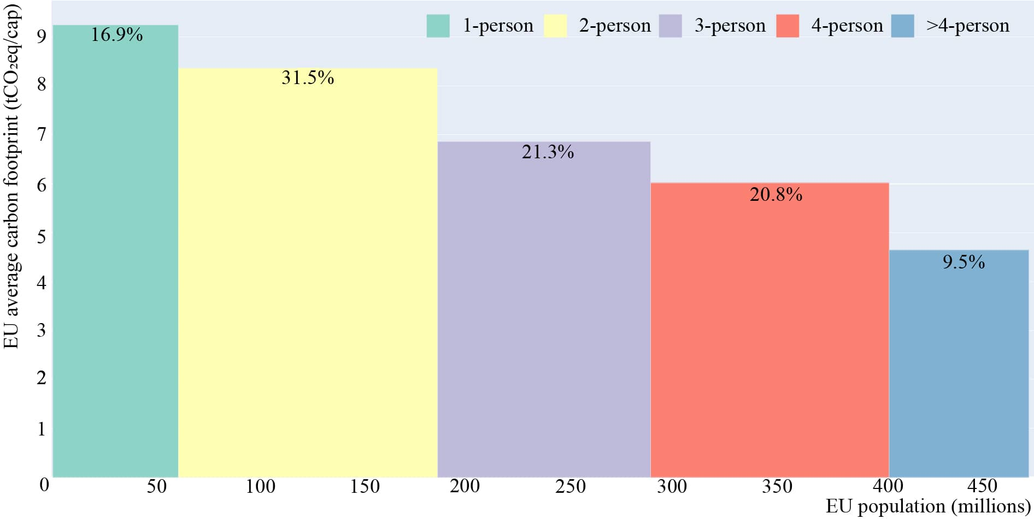
Vir: Ivanova in Büchs, 2020

Enočlanska gospodinjstva v Evropi v povprečju proizvedejo približno devet ton CO₂ letno, približno dvakrat več kot odtis osebe, ki živi v gospodinjstvu s petimi ali več člani, sporoča študija Household economies of scale in Europe (Ivanova in Büchs, 2020). Manjša gospodinjstva, tudi na račun trenda večanja stanovanj, povečujejo porabo energije in virov na člana, ustvarjanje odpadkov in toplogrednih plinov. Poleg tega uporabljajo 38 % več izdelkov, ustvarijo 42 % več odpadne embalaže in porabijo 55 % več električne energije ter 61 % več plina na osebo kot posameznik v štiri-članskem gospodinjstvu. Rezultati študije kažejo, da se Evropa razdeli na približno dve skupini. Prvo skupino sestavljajo večinoma severno- in srednjeevropske države, ki imajo že zdaj razmeroma nizko povprečno število članov gospodinjstev. Druga skupina vključuje države južne in vzhodne Evrope, kjer so gospodinjstva v povprečju že večja (Ivanova in sod., 2021).
Pri razreševanju teh dilem je zagotovo smiselno, da se osredotočimo na način uporabe stavb, vključno s številom ljudi, ki živijo v njih. Ključna raziskovalna vprašanja se sedaj vrtijo okoli tega, kako je mogoče vključiti druge oblike bivanja (npr. bivalne/stanovanjske skupnosti ali manjša stanovanja) za zmanjšanje vplivov na okolje.

Opremljenost gospodinjstev z različnimi gospodinjskimi aparati raste
Medtem ko se na eni strani na ravni posameznih izdelkov zmanjšuje poraba električne energije in drugih virov zaradi hitrih in izjemnih tehnoloških izboljšav (kot so npr. pametni aparati), pa se hkrati povečuje število teh aparatov v gospodinjstvih, kar izničuje dosežke pri učinkoviti rabi virov. To dogajanje običajno označimo kot »povratni učinek« (ang. rebound effect).
Pri podatkih SURS o porabi energije in goriv (PG03) je razbrati, da so se povišale zlasti poraba električne energije in toplote iz okolice ter sončne energije, medtem ko je poraba ekstra lahkega kurilnega olja drastično padla (iz 17.632 TJ leta 2003 na 4.096 leta 2019), premoga pa od leta 2018 ni več v slovenskih gospodinjstvih. Lesna goriva, zemeljski plin in utekočinjeni naftni plin so imeli največjo rast porabe v obdobju med 2008 in 2013, nato je rahlo upadla. Najhitreje se je zvišala poraba toplote iz okolice (toplotne črpalke).
V Sloveniji v gospodinjstvih porabimo največ električne energije za ogrevanje sanitarne vode in prostorov ter za kuhanje. Podatki kažejo (PG02), da se je v opazovanem obdobju (2000-2019) nekoliko manj električne energije porabilo za razsvetljavo in delovanje nekaterih velikih gospodinjskih aparatov (hladilniki in zamrzovalniki ter pralni in sušilni stroji ter računalniki), kar gre verjetno pripisati energijsko učinkovitejšim aparatom in sijalkam. Povečala pa se je poraba elektrike za hlajenje, pomivalne stroje ter deloma tudi televizije; kar pa je zagotovo posledica večjega števila teh aparatov v gospodinjstvih.
Skoraj vsa slovenska gospodinjstva so imela leta 2018 po podatkih SURS pralni stroj (97 %), hladilnik (98 %), barvni televizor (96 %) in mobilni telefon (96 %). Stroj za sušenje perila in mikrovalovna pečica sta se v gospodinjstvih začela pogosteje pojavljati v začetku 2000, v letu 2018 pa je imela že več kot tretjina gospodinjstev sušilni stroj in več kot polovica mikrovalovno pečico. Število pomivalnih strojev se je začelo v slovenskih gospodinjstvih povečevati od v 90-tih let. V letu 2018 ga je posedovalo že skoraj 62 % gospodinjstev. Nasproten trend pa izkazuje opremljenost gospodinjstev z zamrzovalnimi skrinjami ali omarami; medtem ko ga je leta 1999 imelo kar 86 % gospodinjstev, se je delež posedovanja leta 2018 ustavil pri 63 %. Podobno je s kolesi; leta 1993 je bil delež le-teh 66 %, leta 2018 pa 46 %. Tudi mopedov je manj. Le število radijskih sprejemnikov je relativno stabilno ves čas opazovanega obdobja. Močan porast je zaznati pri deležu videokamer (43 %) in osebnih računalnikih (76 %). Povsem novi so podatki o toplotnih črpalkah – njihov delež je bil 13 % in klimatskih naprav 26 % (PG02).
Slika 94: Posedovanje izbranih dobrin
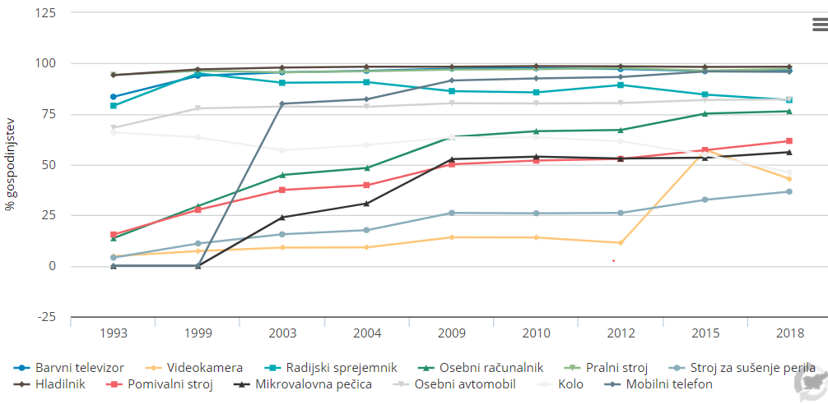
Vir: ARSO, Kazalci okolja v Sloveniji. Povzeto po kazalcu PG02 – Gospodinjstva, 2021.

Sodobne gospodinjske naprave lahko pomembno prispevajo k manjši porabi elektrike v gospodinjstvu. Na trgu je na voljo širok spekter gospodinjskih aparatov, ki se razlikujejo med drugim tudi po svoji energetski učinkovitosti. Informacije o tem se lahko razberejo na energetski nalepki, označeni s črkami, ki je v državah Evropske unije obvezna. Od marca 2021 se po novi zakonodaji (MOP, 2021) naslednji izdelki uvrščajo med spremenjene oznake od A do G: hladilniki, pomivalni stroji, pralni stroji, televizorji, svetilke; kasneje bodo sledili še drugi aparati.
Pametni gospodinjski aparati so zasnovani tako, da porabijo čim manj vode in energije ter detergentov, hkrati pa različna tipala omogočajo samodejne programe, ki olajšajo delo. Sodobni gospodinjski aparati zato porabijo tudi do 60 % manj energije. Lahko imajo zaslone na dotik in govorno upravljanje. Pametna tehnologija je vgrajena v že skoraj vse gospodinjske aparate, od pralnih in sušilnih strojev, indukcijskih kuhalnih plošč in pečic do kuhinjskih nap in hladilnikov.
Pozorni pa bi morali biti tudi pri sami uporabi aparatov. Naprava v stanju pripravljenosti namreč še vedno porablja od 5 do 15 W moči, podobno pa je tudi, če je kabel še vedno vklopljen v vtičnico. Zato je najbolje, da tiste naprave z zaslonom, ki so stalno osvetljeni, ne samo izklopimo po uporabi, ampak potegnemo tudi kabel iz vtičnice.
Z energetsko učinkovitejšimi izdelki pa lahko le delno zmanjšamo porabo električne energije. Še pomembnejša je sprememba naših navad, npr. sušenja perila v poletnih mesecih na zraku namesto v sušilnem stroju ali da peremo in pomivamo pri nižjih temperaturah. Tretji način, ki je z vidika okolja še mnogo boljši, saj izrablja manj naravnih virov in se v nekaterih državah že dodobra uveljavlja, je na primer obnova starih izdelkov ter zakup ali souporaba izdelkov.

Precejšnje razlike med gospodinjstvi pri izdatkih in finančnih zmožnostih
Razpoložljivi dohodek gospodinjstev je dohodek, ki ostane gospodinjstvom po poplačilu vseh obveznosti. Gospodinjstva ga namenijo ali za nakupe ali za varčevanje ali pa naložbe (SURS, 2018a).
Izdatki za življenjske potrebščine se ves čas višajo. Po podatkih SURS so gospodinjstva v letu 2018 porabila za življenjske potrebščine povprečno 19.560 EUR, medtem ko so bili leta 2000 ocenjeni na 11.519 EUR. V povprečju se je najbolj znižal delež izdatkov za hrano in brezalkoholne pijače, najbolj pa sta se povečala deleža za prevoz in stanovanja. Izdatki za prevoz, hrano in brezalkoholno pijačo ter stanovanje (voda, elektrika, plin in druga goriva) so predstavljali 46 % vseh izdatkov za življenjske potrebščine. Nekoliko so se znižali izdatki za obleko in obutev ter stanovanjsko in gospodinjsko opremo. Sicer že tako nizki izdatki so nekoliko porasli za zdravstvo in komunikacije ter hotele in restavracije (PG06).
Najvišji delež izdatkov za življenjske potrebščine leta 2018 so imela gospodinjstva v prvem, drugem in tretjem dohodkovnem razredu. Gospodinjstva v prvem kvintilu so največ porabila za hrano in brezalkoholne pijače – 20 % ter za stanovanja, 22 %. V enakem opazovanem obdobju pa je najvišjima dohodkovnima razredoma največji delež porabe pomenila komunikacija; četrti kvintil z 21 % in peti kvintil z 23 % (PG14).
Slika 95: Povprečno porabljena denarna sredstva gospodinjstev
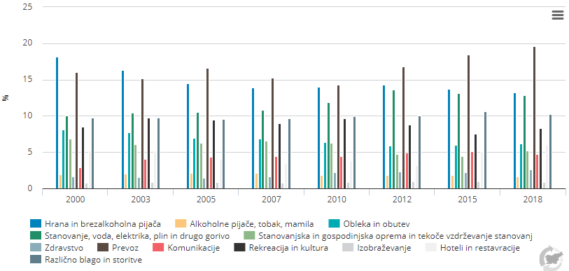
Vir: ARSO, Kazalci okolja v Sloveniji. Povzeto po kazalcu PG06 – Izdatki gospodinjstev, 2021.

Pomemben vidik kakovosti bivanja je tudi subjektivno dojemanje položaja gospodinjstva. V Sloveniji je bilo leta 2019 kar 32 % gospodinjstev, ki so menila, da jim stanovanjski stroški predstavljajo veliko breme. Tistih gospodinjstev, za katere so bili ti stroški srednje veliko breme je bilo leta 2019 kar 53 %. Le 15 % anketiranim stanovanjski stroški niso predstavljali nikakršnega bremena (PG06).
Stopnja preobremenjenosti s stanovanjskimi stroški je daleč najvišja v gospodinjstvih, ki sodijo v prvi razred najnižje dohodkovne skupine in je znašala dobrih 16 %. Hkrati stanovanjski stroški v največji meri obremenjuje enočlanska gospodinjstva.
»Stanovanja, voda, elektrika, plin in druga goriva«, „Promet“ in »Hrana in brezalkoholne pijače« predstavljajo skoraj polovico (49,6 %) vseh izdatkov gospodinjstev tudi v EU (Eurostat, 2019).
In kakšna je finančna zmogljivost gospodinjstev po mnenju anketiranih članov gospodinjstev? Torej kaj si lahko gospodinjstva privoščijo od denimo počitnic, mesnih ali vegetarijanskih obrokov, ogrevanih stanovanj ter ko pride do nepričakovanih izdatkov? Kot kažejo podatki, si lahko gospodinjstva dandanes več privoščijo kot nekoč (obdobje 2008 – 2019), vendar ne vsa. Tako za nekaj več kot tretjino gospodinjstev lahko resnejši problem izzovejo nepričakovani izdatki, nekaj več kot štiri petine gospodinjstev pa mesec preživijo s težavo. Enotedenske letne počitnice zunaj doma za vse člane gospodinjstva si je v letu 2019 finančno lahko privoščilo 76 % gospodinjstev v Sloveniji. Takih, ki so si lahko privoščila počitnice je bilo največ med gospodinjstvi z dvema odraslima in z vsaj enim vzdrževanim otrokom (90 %), najmanj pa med enočlanskimi gospodinjstvi (62 %). Nepričakovane izdatke si je v letu 2019 lahko privoščilo 63 % gospodinjstev. Najtežje je bilo enostarševskim gospodinjstvom z vsaj enim vzdrževanim otrokom in enočlanskim gospodinjstvom. Mesni ali enakovredni vegetarijanski obrok vsaj vsak drugi dan pa si je lahko privoščilo 95 % gospodinjstev in med tipi gospodinjstev ni večjih razlik. Zagotavljanje primerno ogrevanega stanovanja je v opazovanih letih relativno stabilno in leta 2019 si je tega lahko privoščilo 97 % gospodinjstev (PG02).
Samoocena zadovoljstva z življenjem je bila v povprečju v Sloveniji relativno visoka (7,5 na lestvici do 10). Velikih razlik oziroma nihanj med statističnimi regijami ni zaznati. S svojim življenjem so nekoliko bolj zadovoljni na Gorenjskem in Goriškem, nekoliko manj pa v Koroški in Pomurski statistični regiji. Glede na to, da je stopnja splošnega zadovoljstva z življenjem v vseh regijah v povprečju relativno enakomerna in visoka, pomeni, da ocena zadovoljstva z življenjem ni povezana samo s finančnimi in materialnimi vidiki, temveč da ljudje zadovoljstvo z življenjem verjetno dojemajo širše, predvsem v povezavi z zdravjem, družino, prijatelji, prostim časom ipd. (PG02).
Dve tretjini razpoložljivega neto dohodka gospodinjstev predstavlja dohodek iz dela (nekaj več kot 67 %), pokojnine predstavljajo dohodek dobri petini gospodinjstev, slaba desetina prejema družinske in socialne prejemke, preostalih finančnih virov je okoli 2 %. Družinski in socialni prejemki so leta 2012 predstavljali skoraj 12 % dohodka gospodinjstva, nato pa začeli upadati in v letu 2019 pristali pri najnižji stopnji 9 %. Delež pokojnin je v opazovanem obdobju ves čas le rahlo raesel (iz deleža 20 % prihodkov gospodinjstev leta 2008 na 23 % leta 2015), nato pa padel na 21 % leta 2019. Prav tako so ves čas rahlo naraščali drugi deleži dohodkov (PG14).
V opazovanem obdobju (2008-2019) je razpoložljivi dohodek na člana gospodinjstva v vseh petih kvintilnih razredih dokaj stalen. Seveda je najnižji v 1. kvintilnem razredu (10 %) in najvišji v 5. kvintilnem razredu (35 %) – podatki so za leto 2019. Torej imajo najrevnejša gospodinjstva na voljo le desetino vsega preostanka denarja za nakupe ali investicije, najpremožnejši pa več kot tretjino (PG14).
Povprečni razpoložljivi dohodek na člana gospodinjstva leta 2019 je bil 10.093,00 EUR. Tako na državni ravni kot v vseh statističnih regijah razpoložljivi dohodek gospodinjstev ves čas rahlo raste. Leta 2019 je bil najvišji v Osrednji Sloveniji, Obalno kraški in Gorenjski regiji; rahlo nad slovenskim povprečjem. Razlike med preostalimi regijami so majhne, najnižji povprečni razpoložljivi dohodek je bil zabeležen v Posavski, Koroški, Savinjski in Posavski regiji. V Vzhodni kohezijski regiji je razpoložljiv dohodek praviloma nižji (9.655,00 EUR) kot v Zahodni (10.593,00 EUR) (PG14).
Slika 96: Kako gospodinjstva preživijo s svojimi dohodki
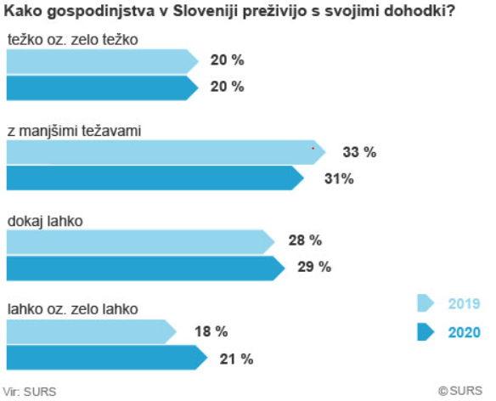
Vir: SURS, 2021

Stopnja varčevanja gospodinjstev v Sloveniji je na splošno višja od stopnje investiranja. Iz podatkov v časovni vrsti od 1995 naprej sledi, da je bila stopnja varčevanja najvišja v obdobju med 2005 in 2009, ko je dosegla dobrih 16 %, nato je začela rahlo upadati in se ustalila pri 12,5 %. Podoben trend je v opazovanem časovnem obdobju opaziti pri investicijah, ko so po letu 2012 dosegle najnižje stopnje; 2015 so znašale okrog 6 %, leta 1995 pa 9 %. Zaradi precej nižjih izdatkov za končno potrošnjo se je leta 2020 močneje povečalo varčevanje gospodinjstev. Po prvi letni oceni so gospodinjstva v Sloveniji v letu 2020 privarčevala 25 % svojega razpoložljivega dohodka, kar je bilo za skoraj 12 odstotne točke več kot v letu 2019. Povečanje stopnje bruto varčevanja v četrtem četrtletju 2020 in v celotnem letu 2020 je bilo največje doslej (SURS, 2020e).
Nekatere države članice EU so sprejele tudi ukrepe za spodbujanje dolgoročnega varčevanja in naložb gospodinjstev. Ponekod so bile sprejete pokojninske sheme s samodejnim članstvom. Druge so uvedle namenske varčevalne račune za podporo financiranju dolgoročnih naložbenih projektov z (državno) zajamčenim stalnim donosom in v nekaterih primerih z določenimi davčnimi ugodnostmi. Sredstva na teh računih se nato vlagajo v javno koristne projekte, kot so bolnišnice, socialna stanovanja in univerze.

Pod pragom revščine živi vsak osmi Slovenec
Prag tveganja revščine je opredeljen s 60 % mediane ekvivalentnega neto razpoložljivega dohodka vseh gospodinjstev ob upoštevanju OECD prilagojene ekvivalenčne lestvice. Po tej opredelitvi so revne vse osebe, ki živijo v gospodinjstvih, katerih dohodek na ekvivalentnega odraslega člana je nižji od izračunanega praga. Tako izračunana stopnja ni kazalnik absolutne revščine, temveč meri neenakost znotraj populacije. Niso pa v tem podatku upoštevani gibanje cen, stanovanjske razmere, premoženje in drugi dejavniki, ki prav tako vplivajo na življenjski standard ljudi (SURS, 2020f).
Leta 2019 je bila zgornja meja 1. dohodkovnega razreda letnega dohodka na člana gospodinjstva 6.485,00 EUR, za 2. kvintni razred 8.255,00 EUR, za 3. razred 10.053,00 EUR in za 4. kvintni razred 12.842,00 EUR; peti razred ni omejen navzgor. Zgornja meja dohodkovnih razredov se je v desetih letih rahlo povišala. Podatek tudi kaže, da je razlika med zgornjo mejo 1. in 4. dohodkovnega razreda dvakratna.
Slika 97: Osebe z najvišjo stopnjo tveganja revščine
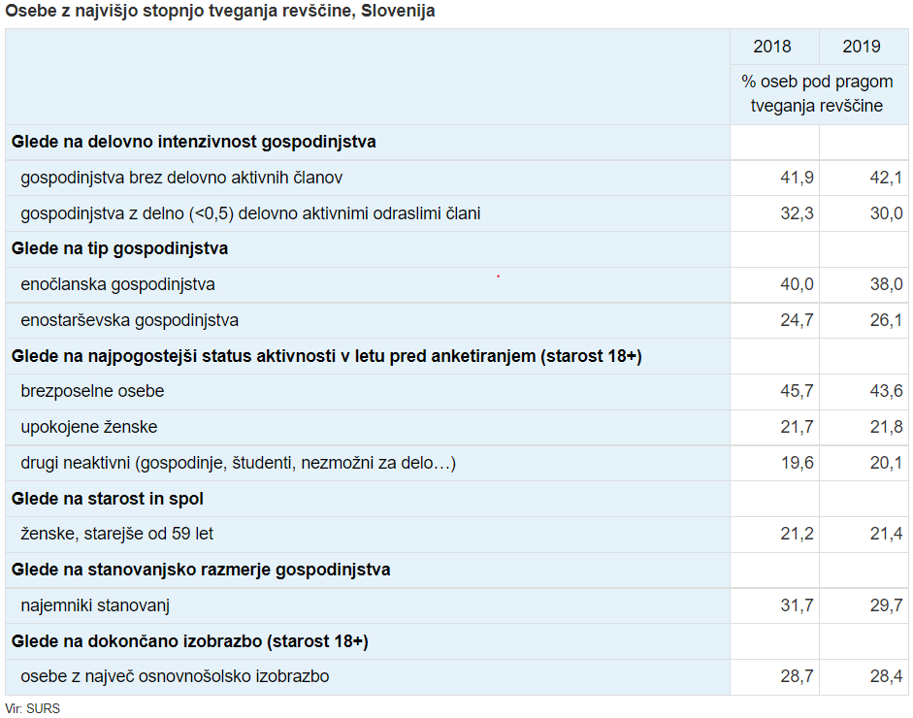
Vir: SURS, 2021

Prag tveganja revščine se z leti rahlo znižuje in je leta 2019 znašal 8.440,00 EUR za enočlansko gospodinjstvo. Za dvočlansko gospodinjstvo (2 odrasli osebi) je prag tveganja revščine znašal 12.660,00 EUR, za štiričlansko gospodinjstvo (2 odrasli osebi + 2 otroka, mlajša od 14 let) pa 17.724,00 EUR. Leta 2019 je bilo pod pragom revščine 12 % oziroma 243.000 oseb, to je vsak osmi prebivalec Slovenije. Stopnja tveganja socialne izključenosti je leta 2019 veljala za 293.000 oseb ali 14,4 % (osebe, ki živijo pod pragom tveganja revščine ali so resno materialno prikrajšane ali živijo v gospodinjstvih z zelo nizko delovno intenzivnostjo). V Sloveniji so pomemben dejavnik zniževanja revščine socialni transferji, vključno s pokojninami. Če v dohodek ne bi šteli socialnih transferjev (družinskih in socialnih prejemkov), bi bila stopnja tveganja revščine 22-odstotna. Stopnja dolgotrajnega tveganja revščine pa je leta 2019 znašala 7,4 % (PG14).

Energetska revščina ostaja
Enotne mednarodne opredelitve energetske revščine ni, se pa običajno najpogosteje navaja slednja: energetsko revna so tista gospodinjstva, ki za zagotavljanje primerno toplega stanovanja in druge energetske storitve porabijo več kot 10 % svojih dohodkov. Do energetske revščine pride v največji meri zaradi (nizkih) dohodkov prebivalstva in (visokih) cen energentov, energetske (ne)učinkovitosti stanovanj; odvisna pa je tudi od tega, kako z energijo ravnajo stanovalci (SURS, 2021a).
SURS opozarja, da gre za zelo kompleksen pojav, tako da z nobenim posameznim kazalnikom ni mogoče v celoti zajeti vseh njenih vidikov. Za oceno razsežnosti energetske revščine v Sloveniji in za spremljanje tega pojava tako objavljajo vrednosti nekaterih izbranih kazalnikov, ki jih spremlja tudi Evropska opazovalnica za energetsko revščino (EU Energy Poverty Observatory) (SURS, 2021a).
Eden od teh kazalnikov so povprečna razpoložljiva sredstva gospodinjstev, ki jih porabijo za elektriko, plin in druga goriva v stanovanjih. Podatki iz opazovanega obdobja 2000 – 2015 kažejo, da je energetska revščina ves čas zelo verjetno prisotna v gospodinjstvih, ki spadajo v najnižji dohodkovni razred (1. kvintil). Leta 2015 je ta skupina za ta namen porabila skoraj 18 % svojega denarja. Pri ostalih dohodkovnih skupinah (2., 3., 4. in 5. kvintil) pa je energetska revščina relativno nizka in »stabilna« oziroma se rahlo niža (PG06).
Stanovanja so stara
Leta 2018 je bilo v Sloveniji 852.181 stanovanj; od tega je skoraj trideset tisoč počitniških in sezonskih. Podatki kažejo, da je 412 stanovanj na razpolago za 1.000 prebivalcev. Večina stanovanj (94 %) je v zasebni lasti (podatki za EU-28 izkazujejo povprečje 70 %). Skoraj dve tretjini je tri ali večsobnih stanovanj. Stanovanj, ki imajo kuhinjo, kopalnico in WC, je dobrih 94 %.
Slika 98: Stanovanja po letu izgradnje
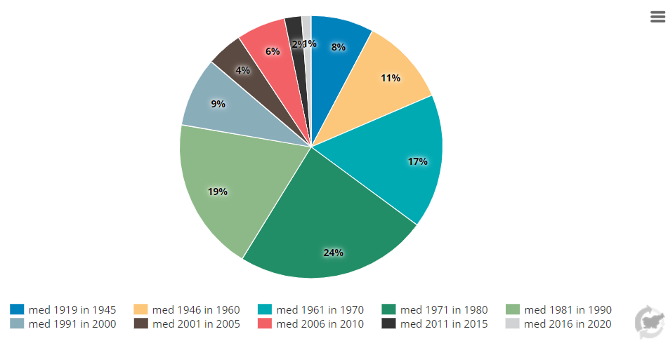
Vir: ARSO, Kazalci okolja v Sloveniji. Povzeto po kazalcu PG03 – Stanovanja, 2021.

Več kot polovica stanovanj/hiš je bila zgrajenih pred letom 1980 (oz. več kot tri četrtine pred letom 1990), največ v obdobju med 1961 in 1990. Slovenski stanovanjski fond je torej star in potreben prenove; življenjska doba večjega dela stanovanjskih elementov je v povprečju 30 let. S podatkom, koliko teh stanovanj je bilo prenovljenih (energetsko ali drugače), ne razpolagamo. Ob predpostavki prenove velja, da ravno v starejšem stanovanjskem fondu leži ogromen potencial za zmanjšanje vplivov na okolje oziroma manjšo porabo energije in manj toplogrednih plinov.
Po podatkih SURS iz leta 2019 je v stanovanju v povprečju živelo 2,6 oseb, ogrevana stanovanjska površina je merila 76,1 m². Skoraj tretjina stanovanj je imela klimatske naprave, od tega skoraj polovico za hlajenje in ogrevanje. Delež stanovanj s toplotno črpalko je bil 15 % in s sprejemniki sončne energije 6 % (nekoliko nižje kot leta 2014). V vsaki tretji enostanovanjski stavbi je po podatkih iz 2018 živel samo en stanovalec (SURS, 2018b).
V obdobju od 2008 do 2019 so se vsi elementi stanovanjskih razmer nekoliko izboljšali, še zlasti glede stanja (streha, vlažne stene in tla, ipd.). Vrednosti preostalih kazalnikov stanovanjskih razmer pa se v zadnjih petih letih niso bistveno spremenila; to velja tako za težave s hrupom in onesnaženostjo okolja (15 % oz. 16 % v letu 2019) ter kriminala (8 %), kjer je trend ves čas približno enak. Gospodinjstva z najnižjimi dohodki imajo v primerjavi z drugimi dohodkovnimi razredi več težav s stanjem stanovanja, zlasti z ogrevanjem in osvetljenostjo, medtem ko se gospodinjstva v najvišjem dohodkovnem razredu v večji meri kot ostali pritožujejo nad kriminalom (PG03).
Četrtina gospodinjstev leta 2019 navaja stanovanjske prikrajšanje v okviru štirih elementov (slabo in pretemno stanovanje, kopalnica in stranišče). Petina vseh je menila, da njihovo stanovanje ni v dobrem stanju; to pomeni, da so imeli težave zaradi puščajoče strehe, vlažnih sten ali temeljev ter trhlih okenskih okvirjev ali tal. Odstotek gospodinjstev, ki nima kadi, prhe ali stranišča v stanovanju, je minimalen (0,1 %). Da je stanovanje pretemno, meni skoraj 5 % gospodinjstev (PG03).
V EU-27 je v letu 2018 trpelo hudo stanovanjsko prikrajšanost skoraj 5 % prebivalstva. Najvišjo so zabeležili v Romuniji (14 %) in Latviji (13 %), najnižja pa je bila na Finskem (0,9 %). Slovenija se s 4 % uvršča na 11. mesto med državami članicami (Eurostat, 2019).
Slika 99: Okolju prijazno stanovanje
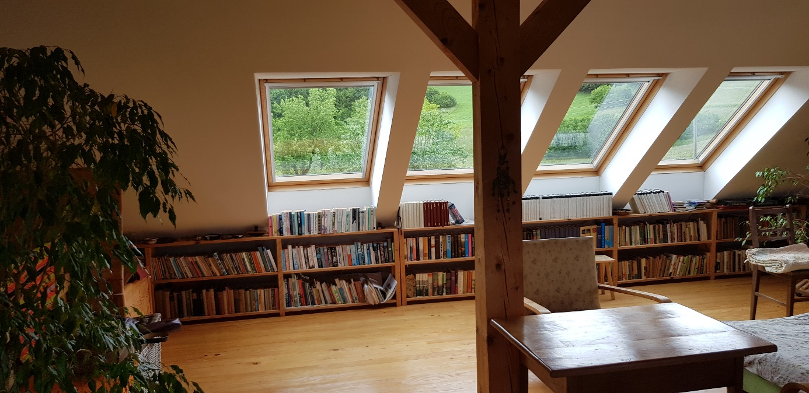
Vir: Alenka Burja, 2020

Stopnja prenaseljenosti stanovanja je odstotek oseb, ki živijo v stanovanjih s premajhnim številom sob glede na število, spol in starost članov gospodinjstva.
Po razvrstitvi gospodinjstev glede na skupna razpoložljiva sredstva je razbrati, da so imela s prenaseljenostjo stanovanj leta 2019 največ težav gospodinjstva v spodnjih dveh kvintilih (17 % in 15 %). Generalno gledano se je prenaseljenost stanovanj v opazovanem obdobju 2011 - 2019 v vseh dohodkovnih razredih po letih zniževala. Sicer pa imajo najmanj težav s prenaseljenostjo osebe v najvišjem dohodkovnem razredu. Hkrati pa podatki kažejo, da imajo največ težav s prenaseljenostjo enostarševska gospodinjstva z vsaj enim vzdrževanim otrokom; teh je skoraj četrtina (PG03).
Razlike med državami članicami so velike, prenaseljenost stanovanj pa je izrazitejša v vzhodnem delu EU. Leta 2018 je v prenaseljenih stanovanjih živelo 17 % prebivalstva EU 27. Najvišja stopnja prenaseljenosti med državami članicami EU je bila v Romuniji (46 %), Latviji (42 %) in Bolgariji (41 %). Najnižje stopnje prenaseljenosti so zabeležene za Ciper, Malto, Irsko in Nizozemsko. Slovenija se je s skoraj 12 % uvrstila na 15. mesto med državami članicami (Eurostat, 2019).

Gospodinjstva so kar veliki onesnaževalci okolja
Namen objave NAMEA – izpusti v zrak je prikaz podatkov o izpustih, ki jih v zrak oddajajo industrija in gospodinjstva. Podatki so predstavljeni za leta 2008 – 2018 in prikazujejo izpuste v zrak za štirinajst parametrov: CO₂, biomasa, N₂O, CH₄, HFC, PFC, SF₆, NOx, SOx, NH₃, NMVOC, CO, PM₁₀ in PM_{2.5} (SURS, 2020b). Podatki so tu prikazani samo za leto 2018.
Slika 100: NAMEA izpusti v zrak po dejavnostih, 2018
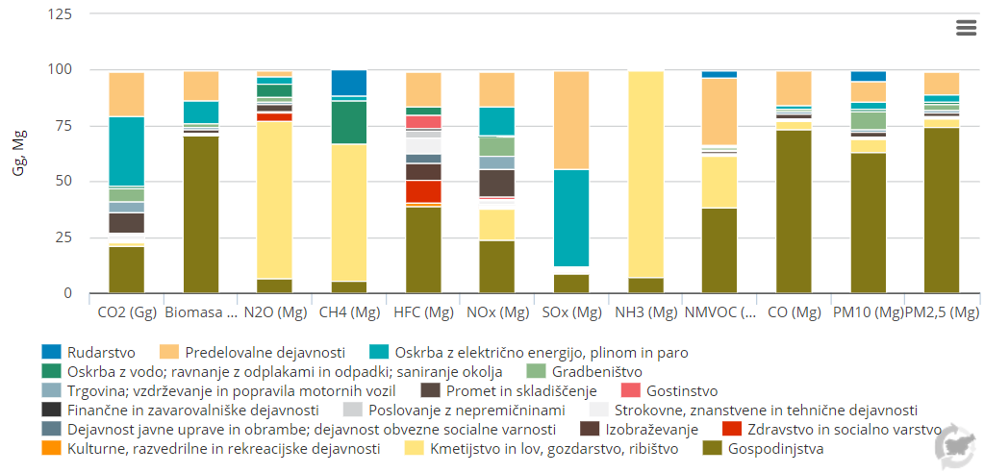
Vir: ARSO, Kazalci okolja v Sloveniji. Povzeto po kazalcu PG06 – Izdatki gospodinjstev, 2021.

Po podatkih SURS se izpusti v zrak pri večini dejavnosti z leti nekoliko nižajo. Gospodinjstva imajo glede na ostale dejavnosti največje vrednosti izpustov v zrak pri naslednjih onesnaževalih: biomasi, PM₁₀ in PM_{2.5} ter CO, HFC ter NMVOC. Visoke izpuste v zrak nekaterih onesnaževal imajo še kmetijstvo, predelovalne dejavnosti, oskrba z električno energijo in oskrba z vodo. Prašni delci so močneje prisotni v gradbeništvu. Pri prometu sta v največji meri izpostavljena zlasti NOx in CO₂. Gostinstvo ima od vseh onesnaževal najvišje HFC izpuste. Zanimivo, da imajo zelo velike izpuste HFC tudi v strokovnih, znanstvenih in tehničnih dejavnostih, podobno tudi v javni upravi, izobraževanju in zdravstvu; to gre zelo verjetno na račun velike uporabe klimatskih in hladilnih naprav (PG06).
Pri plačevanju različnih mesečnih položnic gospodinjstva plačujejo tudi okoljske davke. Okoljski davek so dolžni plačati poslovni subjekti in gospodinjstva zaradi onesnaževanja okolja. Ločimo štiri skupine okoljskih davkov: davki na energijo (upoštevajo se vsa goriva - med davke na energijo so vključeni davki zaradi onesnaževanja z izpusti CO₂.), davki na promet (lastništvo in uporaba vozil in letne cestne dajatve), davki na onesnaževanje (povezani z obremenjevanjem ali oceno izpustov škodljivih snovi v zrak ali odpadnih voda v vode ter z upravljanjem trdnih odpadkov in hrupa) in davki na rabo naravnih virov (vodna povračila) (SURS, 2021b). Okoljske davke ločimo od okoljskih dajatev, katere pa plačujejo določeni poslovni zavezanci.
Iz podatkov opazovanega obdobja 2008 – 2019 je razvidno, da z leti vrednosti okoljskih davkov naraščajo. Po podatkih SURS so daleč največji plačniki okoljskih davkov gospodinjstva; leta 2019 so plačala 973 mio EUR. Sledijo jim predelovalne dejavnosti (246 mio EUR); oskrba z električno energijo, plinom in paro (126 mio EUR); trgovina, vzdrževanje in popravila motornih vozil (87 mio EUR) ter promet (84 mio EUR). Pri slednjem so se okoljski davki znižali za več kot polovico v zadnjih treh letih. Če pogledamo posebej samo davek na onesnaževanje v letu 2019, so vse dejavnosti skupaj plačala 24,62 mio EUR davkov; od te vsote pa so gospodinjstva prispevala 22 mio €.
Ti podatki lahko navedejo k naslednjemu razmisleku. Po eni strani si gospodinjstva ta plačila lahko zmanjšajo z bolj učinkovito rabo vseh virov in z bolj trajnostnim načinom življenja. Po drugi strani pa nizki okoljski davki pri dejavnostih, ki imajo poznano velik vpliv na okolje, kažejo, da bi bilo dobro ponovno razmisliti o obstoječem davčnem sistemu oziroma podeljevanju okolju škodljivih subvencij.
Doma jemo manj, a hkrati več porabimo za hrano
Po podatkih SURS so se v letu 2018 v primerjavi z letom 2000 zmanjšale porabljene količine večine živil in pijač. Tako se je zmanjšala količina porabljenega riža, kruha, moke, mesa in mesnih izdelkov, rib, jajc, mleka, jedilnega olja, sadja, zelenjave, sladkorja, brezalkoholnih pijač, sadnih sokov ter vina. V tem obdobju se je med drugimi povečala količina popitega piva, vode in žganih pijač. Skoraj enaka poraba na osebo pa je ostala pri testeninah in kavi. Podatki kažejo, da za hrano povprečno plačujemo vedno več. Kaže, da bi lahko manjšo porabo živil v gospodinjstvih morda lahko pripisali spremenjenim načinom prehranjevanja oz. hitremu tempu življenja – jemo več zunaj in manj kuhamo doma. Zato bi bilo zanimivo videti pogostost in višino izdatkov za hranjenje zunaj (PG07).
Razpoložljivi podatki kažejo le količine živil, ne pa vidika njihove kakovosti in varnosti, saj sta tudi slednja velika dejavnika, ki vplivata na človekovo zdravje. Varnost in kakovost živil sta povezani tudi z načinom njihove pridelave in predelave, ki vplivata tudi na stanje okolja.
V obdobju 2000 – 2018 je povprečen član gospodinjstva največ denarja porabil za nakup mesa, kruha, skupino živil v kateri so mleko, sir in jajca, manj za sadje in zelenjavo, ter za raznovrstne sladke izdelke (sladkor, med, čokolada, …). Precej denarja se potroši tudi za brezalkoholne in alkoholne pijače. Povprečna poraba za hrano in pijačo na člana gospodinjstva je močno povezana z njihovim dohodkom, saj stroški za ta namen v gospodinjstvih z najnižjimi dohodki predstavljajo okrog 20 %. Če k tem prištejemo še izdatke, povezane s stanovanjem, pa to predstavlja kar 46 % razpoložljivega dohodka gospodinjstev z najnižjimi dohodki (PG07).
Slika 101: Povprečna porabljena denarna sredstva gospodinjstev za hrano in pijačo na člana
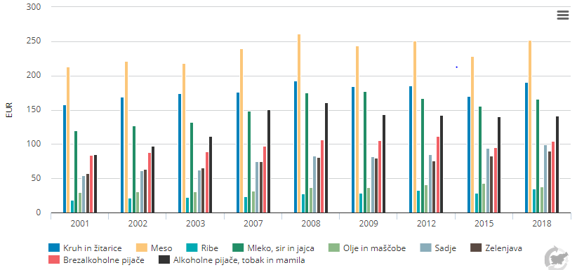
Vir: ARSO, Kazalci okolja v Sloveniji. Povzeto po kazalcu PG07 – Živila, 2021.

Cene živil so vedno višje in trend absolutno kaže na povečevanje izdatkov gospodinjstev za živila. Cene kmetijskih pridelkov pri pridelovalcih so bile v avgustu 2021 povprečno za 12,9 % višje kot v avgustu 2020.
Po podatkih Eurostat so leta 2018 gospodinjstva v Evropski uniji za »hrano in brezalkoholne pijače« porabila več kot 1.047 milijard EUR (kar ustreza 6,6 % BDP EU). To predstavlja 12 % njihovih celotnih izdatkov za potrošnjo in se uvršča med tretjo največjo kategorijo izdatkov gospodinjstev. Najvišje izdatke so imela gospodinjstva v Romuniji, Litvi in Estoniji, medtem ko so v Veliki Britaniji, na Irskem, v Luksemburgu in Avstriji za ta namen v gospodinjstvih porabili manj kot 10 %. Gledano skupno, se je v večini držav članic EU med letoma 2008 in 2018 delež izdatkov gospodinjstev za hrano in pijačo zmanjšal ali je ostal stabilen. Največji upad leta 2018 je bil zabeležen v Litvi, na Poljskem in Malti, rahlo povečanje pa kar v desetih državah, med katerimi so se izdatki najbolj povečali na Češkem, Slovaškem, na Nizozemskem in Madžarskem. V Sloveniji so gospodinjstva za »hrano in brezalkoholno pijačo« namenila 14 % sredstev, kar jo je uvrstilo na 14. mesto med državami članicami (PG07).

Kaj pridelujemo in kaj jemo?
Vsak prebivalec Slovenije je v letu 2019 porabil za prehrano povprečno največ zelenjave (118 kg) in žit (120 kg), potrošil pa je tudi 91kg mesa,75 kg svežega sadja, 62 kg krompirja, 12 kg jajc, 5 kg riža ter skoraj kilogram medu. V primerjavi z letom 2018 se je potrošnja na prebivalca nekoliko povečala pri zelenjavi, rižu in jajcih, pri drugih skupinah kmetijskih proizvodov pa se je nekoliko zmanjšala (SURS, 2020a).
Prvi objavljeni podatki SURS za zelenjadnice segajo v leto 1991. Primerjava 30-letnega obdobja kaže, kako se je pridelovanje nekaterih vrst zelenjadnic dandanes zmanjšalo (npr. belo zelje, ohrovt, kumare, česen), nekaterih izjemno povečalo (npr. različne vrste solat, paradižnik, paprika, čebula, por), posamezne pa so ostale skoraj na enaki ravni pridelave (špinača, fižol, grah) v vsem tem obdobju. Večji porast denimo dosega pridelava bučk in špargljev. V zadnjih desetih letih je opazen trend rasti pridelave zelenjadnic. Povpraševanje po zelenjavi je veliko večje kot ponudba, zato je precej uvozimo (PG07).
Iz zapisa na Euronews razberemo, da se je v svetovnem merilu povprečna poraba mesa na prebivalca od leta 1961 povečala za približno 20 kilogramov. Po podatkih Združenih narodov (UN data: Meat and Diary production) je vsak Zemljan v letu 2014 zaužil približno 43 kg mesa, predvsem zaradi velike porabe mesa (v povprečju 80 kg) prebivalcev Evrope in Severne Amerike. Med državami EU so v povprečju največ mesa pojedli Španci in Avstrijci (čez 90 kg/prebivalca), najmanj pa Romuni (49 kg). V Franciji se povprečna letna poraba mesa na prebivalca od leta 2008 znižuje. V istem zapisu beremo, da po podatkih Greenpeacea se več kot 70 % kmetijskih zemljišč v EU uporablja za pridelavo krme za živino (EK, Euronews, 2019).
V letu 2019 smo v Sloveniji pojedli največ prašičjega mesa (76 ton), sledilo je perutninsko meso (64 ton) in meso govedi (42 ton). V obdobju 2000–2019 je opaziti porast potrošnje perutninskega mesa, medtem ko se poraba svinjine rahlo zmanjšuje, poraba govedine pa, sicer z rahlim nihanjem, ostaja konstantna. Nekoliko je zrasla poraba ovčjega in kozjega mesa, vendar so količine majhne. Stopnja samooskrbe z mesom je bila leta 2019 za vse vrste mesa skupaj 81-odstotna (najnižja pri svinjini) (PG13).
V Sloveniji zaužijemo malo rib (1,5 kg na prebivalca), poraba pa se je v zadnjih letih celo zmanjšala. Zato »Nacionalni program o prehrani in telesni dejavnosti za zdravje 2015-2025«, ki ga koordinira Ministrstvo za zdravje, priporoča uživanje rib do dvakrat tedensko. Ribe so pomembne v naši prehrani, saj so vir zdravju koristnih beljakovin in maščob ter nujno potrebnih mineralov in vitaminov (PG13).
Slika 102: Ekološka pridelava
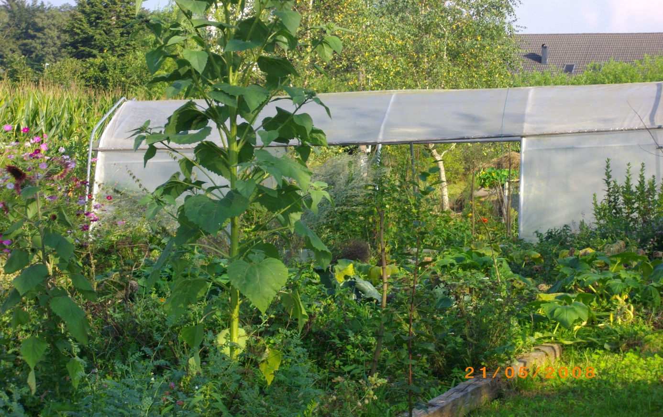
Vir: Alenka Burja, 2020

Del razpoložljivih kmetijskih proizvodov, namenjenih za prehrano ljudi, uvozimo. Kot kažejo podatki v Bilanci proizvodnje in potrošnje kmetijskih proizvodov (SURS, 2020a), je Slovenija v letu 2019 uvozila več krompirja, sadja in zelenjave kot v letu 2018. Mesa in žit smo uvozili nekoliko manj kot v letu 2018. Od skupne razpoložljive količine sadja uvozimo kar 80 %, od skupne količine zelenjave, krompirja in pšenice pa okoli 60 %. Pri mesu je delež uvoza v primerjavi z domačo pridelavo nekoliko nižji (43 %).
Iz tega sledi, da je slovenski potrošnik v veliki meri odvisen od uvoza izbranih kmetijskih proizvodov in da to dejstvo povečuje tudi naše tveganje za prehransko varnost in vpliva na večje onesnaževanje (SURS, 2020b).
O količinah odpadne hrane, ki se vsako leto povečuje, lahko preberete v poglavju Ravnanje z viri in odpadki.
Ekoloških živil je premalo glede na povpraševanje
Na kmetijah, ki so v sistemu nadzora ekološkega kmetovanja, se v zadnjih letih vsakoletno povečuje število govedi, panjev (čebel) in divjadi, medtem ko število drugih vrst rejnih živali med leti nekoliko niha. V Sloveniji smo med ekološkimi proizvodi živalskega izvora v letu 2020 pridelali količinsko največ mlečnih in mesnih pridelkov, povečuje pa se tudi količina jajc; v letu 2020 je dosegla več kot 13 milijonov kosov (prirejeno po Travnikar in sod., 2021). Zanimivo je, da se je v zadnjem obdobju občutno zmanjšala količina ovčjega in kozjega mesa, hkrati pa se povečuje količina mleka obeh vrst živali; najverjetneje gre za spremembo v prehranskih navadah.
Slika 103: Pridelava ekoloških rastlinskih pridelkov (t)
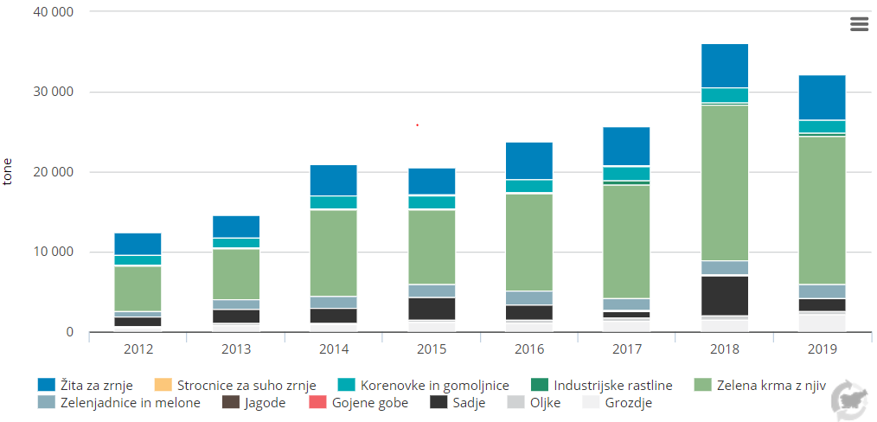
Vir: ARSO, Kazalci okolja v Sloveniji. Povzeto po kazalcu PG07 – Živila, 2021.

Povečuje se tudi rastlinska ekološka pridelava, pri čemer je v povprečju količinsko največ krme s trajnih travnikov in krme z njiv. Med preostalimi pridelki pa so po količini na prvem mestu različne vrste žit, korenovke in gomoljnice, zelenjadnice in grozdje. V zadnjem obdobju se je povečala pridelava eko jagod, zelo pa je upadlo gojenje gob (PG07).
Površina zemljišč za ekološko kmetovanje v Sloveniji narašča (KM08), vendar pa dinamika rasti ekološke pridelave ni zadovoljiva, saj povpraševanje presega ponudbo. Tudi struktura ekološke pridelave ne ustreza povpraševanju, ki je največje pri svežih vrtninah, sadju in nemesnih predelanih živilih (mlevski in mlečni izdelki), medtem ko v ekološki pridelavi prevladuje živinoreja oziroma travinje (Travnikar in sod., 2021).

Slabe prehranjevalne navade, naraščanje debelosti
Zdravje posameznika je povezano s številnimi dejavniki. Življenjski slog kot ena od pomembnih determinant lahko spodbuja boljše zdravje, lahko pa vodi v razvoj bolezni. Življenjski slog pomeni npr. kaj in koliko jemo, koliko se gibljemo in razvade, ki jih imamo - kajenje, pitje alkohola idr. Na življenjski slog vpliva tudi naša izobrazba, možnost zaposlitve in finančno-premoženjsko stanje. Za zdravje sta pomembna tudi naš način razmišljanja in delovanja ter način spopadanja s stresom (NIJZ, 2016b).
Samoocena zdravja kot dobro stanje vse od leta 2005 narašča. Pri raziskavah zdravja posameznika ti svoje splošno zdravstveno stanje (SILC anketiranje) ocenijo po 5-stopenjski lestvici: zelo dobro, dobro, srednje, slabo in zelo slabo. Po podatkih SURS člani gospodinjstev iz prvega in drugega dohodkovnega razreda manj pogosto ocenijo svoje zdravstveno stanje kot »zelo dobro« kot osebe, ki spadajo v višje dohodkovne razrede. Kljub temu pa je zelo malo tistih, ki svoje zdravstveno stanje ocenjujejo kot »zelo slabo« (PG16).
Po navedbah Resolucije o nacionalnem programu o prehrani in telesni dejavnosti za zdravje 2015–2025 (MZ, 2015) se v Sloveniji srečujemo s porastom čezmerne telesne mase in debelosti. Delež čezmerno hranjenih in debelih otrok in mladostnikov se je v zadnjih tridesetih letih podvojil, to povečanje je izrazitejše pri fantih, saj se je delež čezmerno težkih dečkov povečal za več kot 6 odstotkov, delež debelih pa se je povečal z 2,7 % na 7,5 %. Čezmerna telesna masa in debelost sta v zadnjih desetletjih naraščali tudi pri odraslih. Pomembna je ugotovitev, da je trend naraščanja in obseg debelosti izrazitejši pri moških. Podatki pete nacionalne CINDI raziskave »Z zdravjem povezan vedenjski slog«, ki je potekala leta 2016, pa kažejo, da ima več kot dve tretjini (70,0 %) odraslih prebivalcev Slovenije, starih od 55 do 74 let, prekomerno telesno težo – delež je nekoliko manjši pri mlajših, vendar je kljub temu zaskrbljujoče visok.
Težave s telesno težo in debelostjo se tudi v večini držav članic EU hitro povečujejo; občutno se je povečal delež populacije, ki se s starostjo prekomerno redi. V Sloveniji je delež debelih ljudi večji od povprečja v EU in se je s tem uvrstila na osmo mesto med vsemi državami članicami.
Slika 104: Delež prebivalcev (25-64 let), ki so glede na indeks telesne mase debeli*, po spolu, Slovenija, 2001, 2004, 2008, 2012, 2016
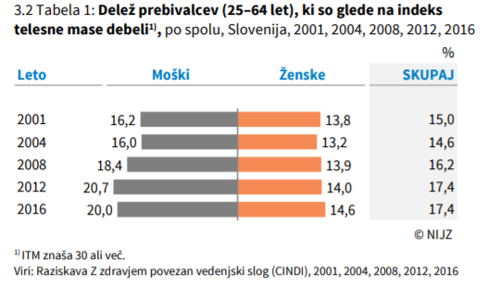
*ITM znaša 30 ali več
Vir: Raziskava Z zdravjem povezan vedenjski slog (CINDI), 2001, 2004, 2008, 2012, 2016

V Sloveniji je v letu 2016 po podatkih nacionalne raziskave z naslovom »Z zdravjem povezan vedenjski slog« (NIJZ, 2016c), opravljene pri odraslih anketirancih (25-64 let), približno 42 % prebivalcev imelo priporočeno telesno maso, 39 % čezmerno telesno maso in približno 17 % je bilo debelih. Vidne razlike so se pokazale v spolu, starosti in izobrazbi. Višji delež pojava čezmerne telesne mase in debelosti so opazili pri moških, pri nižje izobraženih ter med starejšimi odraslimi. Izsledki trendov raziskav po letih (2001–2004–2008–2012–2016) pa že kažejo na izboljšanje nekaterih prehranjevalnih navad prebivalcev Slovenije (povečanje uporabe oljčnega olja in drugih rastlinskih olj pri pripravi hrane, zmanjšanje uživanja aromatiziranih gaziranih in negaziranih brezalkoholnih pijač, zmanjšanje vsakodnevnega uživanja ocvrtih jedi). Vsakodnevno uživanje svežega sadja sicer upada, medtem ko je po letu 2012 prvič naraslo vsakodnevno uživanje sveže zelenjave. V letu 2016 se je 35 % prebivalcev začelo bolj zdravo prehranjevati (24 % pa se jih je že prej zdravo prehranjevalo).
Prehranjevanje je v tesni povezavi z zdravjem ljudi. Prehrana in prehranske navade pomembno vplivajo na posameznikovo zdravje in kakovost življenja, saj lahko zdravje varujejo ali pa povečujejo tveganje za razvoj bolezni. Izsledki raziskav NIJZ kažejo, da neustrezno prehranjevanje vpliva na nastanek najpomembnejših kroničnih bolezni: bolezni srca in ožilja, sladkorne bolezni tipa 2, nekaterih vrst raka, debelosti, osteoporoze ter drugih. Po izračunih je kar 41 % kroničnih bolezni pomembno povezanih s prehranskimi dejavniki tveganja.
Dokazano je, da lahko vzroke za nastanek kronično nenalezljivih bolezni (KNB), ki so povezani z neustrezno prehrano, telesno nedejavnostjo in splošnim nezdravim življenjskim slogom, iščemo v socialnih in ekonomskih dejavnikih, kot so nizka stopnja izobrazbe, nizek dohodek ter s tem težja dostopnost do zdravega načina življenja. Tako ekonomsko-socialno šibkejše družbene skupine težje ohranjajo svoje zdravje. Prebivalci z višjim samo-ocenjenim standardom iz številnih vzrokov, vse od znanja do finančnih zmožnosti, lažje sledijo smernicam zdravega prehranjevanja ter so redno telesno dejavni in imajo manj dejavnikov tveganja ter tako bolje varujejo svoje zdravje (NIJZ, 2016a).

Slovenci porabijo za prevoz največ denarja med vsemi državami članicami EU
Po podatkih Eurostat za leto 2019 so največji delež izdatkov gospodinjstev za »promet« zabeležili v Sloveniji (17 %), Luksemburgu (16 %) in Litvi (16 %), najnižje pa na Slovaškem (6,5 %), Hrvaškem (9 %) in na Češkem (10 %). Več o mobilnosti pa v poglavju Promet in okolje (PG06).
Slika 105: prevoz, EU-27, 2019 (% vseh izdatkov gospodinjstev)
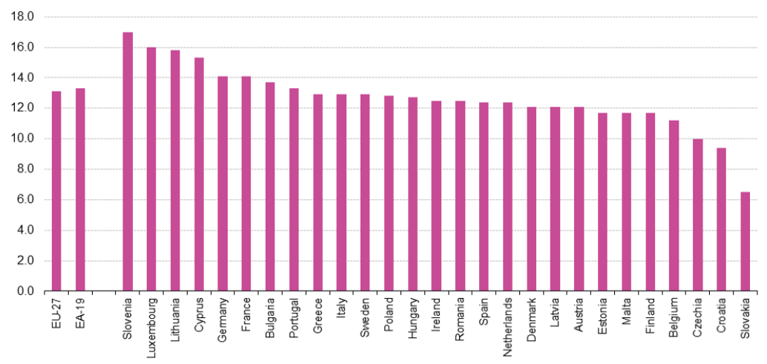
Vir: ARSO, Kazalci okolja v Sloveniji. Povzeto po kazalcu PG06 – Izdatki gospodinjstev, 2021.

Tabela 23: Tabela s trendi, ki temeljijo na Kazalcih okolja v Sloveniji
TRAJNOSTNA POTROŠNJA | Kazalec | DPSIR | Trend
PG02 | Gospodinjstva | D
PG03 | Stanovanja | D
PG04 | Poraba energije in goriv v gospodinjstvih | D
PG05 | Poraba električne energije v gospodinjstvih | D
PG06 | Izdatki gospodinjstev | D
PG07 | Živila | D
PG11 | Turistična potovanja | D
PG14 | Razpoložljivi dohodek gospodinjstev | D
PG15 | Opremljenost gospodinjstev z belo tehniko | P
PG13 | Potrošnja hrane - proteini živalskega izvora | I
PG16 | Splošno zdravstveno stanje glede na vrsto potrošene hrane in po dohodku gospodinjstva | I
PG10 | Materialni odtis gospodinjstev | I
PG12 | Eko turizem | R
PG09 | Eko inovacije | R
Vir: ARSO, Kazalci okolja v Sloveniji, 2021
Legenda:
 | Dobro stanje |  | Neopredeljeno stanje |  | Slabo stanje

Tabela 24: Tabela s ključnimi sporočili, ki temeljijo na Kazalcih okolja v Sloveniji
Gonilne sile | V Sloveniji se v zadnjih desetih letih hitro povečuje delež eno članskih gospodinjstev, ki imajo višje izdatke in tudi večji vpliv na okolje. Večina gospodinjstev poseduje vse običajne gospodinjske aparate (npr. pralni stroj, hladilnik itd.) in se v zadnjih letih hitro opremlja z novimi; tako poraba električne energije ne upada ampak rahlo narašča. Tretjina gospodinjstev denimo ne bi zmogla pokriti nepričakovanih izdatkov in le slaba petina preživi mesec brez finančnih težav. Kljub temu so ljudje relativno zadovoljni s svojim življenjem. Priča smo tudi hitrejšemu staranju prebivalcev. Potrebni so novi vzorci potrošnje ter družbene in gospodarske novosti, ki ločujejo ustvarjanje pretirane blaginje od degradacije okolja.  Več kot polovica stanovanj/hiš v Sloveniji je bila zgrajena pred letom 1980 oziroma več kot tri četrtine pred 1990 letom. V njihovi prenovi leži največji potencial zmanjšanja vplivov na okolje in znižanja porabe energije. Hkrati je delež gospodinjstev z nizkimi dohodki – tistih torej, ki naj bi vlagala v prenove stanovanj/hiš - relativno visok. Ta gospodinjstva imajo tudi največ težav s stanovanjskimi razmerami oziroma stanovanjsko prikrajšanostjo in prenaseljenostjo.  Gospodinjstva v Sloveniji porabijo 21,6 % končne energije. V letu 2019 je bila poraba najnižja v opazovanem obdobju 2000–2019, vendar višja od cilja za leto 2020. Največ energije se porabi za ogrevanje. Med energenti se je raba kurilnega olja močno zmanjšala, povečala pa se je raba zemeljskega plina.  Poraba električne energije v gospodinjstvih narašča in je v letu 2015 znašala 3.205 GWh. Narašča tudi delež gospodinjstev opremljenih z dobrinami, ki za svoje delovanje potrebujejo elektriko. Na primer pomivalni stroj, stroj za sušenje perila, mobilni telefon, CD naprave, mikrovalovna pečica ter osebni računalnik. Kljub izboljšanju energetske učinkovitosti nekaterih naprav se poraba elektrike v povprečju ne znižuje, saj število naprav v gospodinjstvih narašča, kar prispeva tudi k naraščanju količine odpadkov.  V povprečju v Sloveniji gospodinjstva na člana porabijo največ sredstev za prevoz, stanovanje ter hrano in brezalkoholno pijačo, za gospodinjstva v najnižjem dohodkovnem razredu pa sredstva samo za stanovanje in hrano predstavljajo skoraj 46 % izdatkov od vseh življenjskih potrebščin. V najnižjih dveh dohodkovnih skupinah se pojavlja energetska revščina. Statistični podatki kažejo, da so gospodinjstva med večjimi onesnaževalci z izpusti onesnaževal v zrak in od vseh dejavnosti plačujejo največ okoljskih davkov.  Trend porabe živil po letu 2000 je v rahlem upadanju v skoraj vseh kategorijah. Eden od možnih razlag za ta upad so verjetno spremenjene prehranjevalne navade, ko manj jemo doma. Hkrati je viden izrazit trend rasti stroškov za hrano in pijačo. Rezultati globalnih raziskav kažejo, da od vseh živilskih kategorij okolje najbolj obremenjujejo mesni in mlečni izdelki. Število kmetijskih gospodarstev z ekološkim kmetovanjem v Sloveniji počasi narašča, vendar pa dinamika rasti ekološke pridelave ni zadovoljiva. Tudi struktura ekološke pridelave v Sloveniji ne ustreza povpraševanju, ki je največje pri svežih vrtninah, sadju, mlevskih in mlečnih izdelkih, v pridelavi pa prevladujeta živinoreja in travinje.  Promet z osebnimi avtomobili v Sloveniji narašča, javni promet upada. Vzroki za večanje lastništva avtomobilov so predvsem predstave o večji fleksibilnosti in izboljšani mobilnosti ter nizki kakovosti javnega potniškega prometa. Delež slovenskih gospodinjstev, ki razpolagajo z osebnim avtomobilom se je leta 2007 povzpel na 80 %. Na drugi strani pa je število potnikov v mestnem javnem potniškem prometu skoraj polovico nižje kot leta 1990. Podatki za Osrednjeslovensko in Podravsko statistično regijo kažejo, da se več kot 70 % ljudi na delo vozi z osebnimi avtomobili. Osebni avtomobil je najbolj onesnažujoč in energetsko najmanj učinkovit način prevoza na potnika zlasti na urbanih območjih.  V Slovenijo iz leta v leto prihaja vse več tujih turistov, medtem ko so zasebna potovanja domačega prebivalstva v skoraj desetletnem opazovanem obdobju bolj ali manj konstantna. Podatki tudi kažejo, da sta dohodek in pa velikost gospodinjstev pomemben razlog za (ne)odhod na potovanje. V letu 2018 si več kot ena četrtina (28,3 %) Evropejcev ni mogla privoščiti letnega tedenskega dopusta izven doma, medtem ko je bilo takih Slovencev dobra petina (21,8 %).  Od razpoložljivega dohodka je v veliki meri odvisna raven potrošnje sredstev gospodinjstev kot tudi varčevanje ali naložbe. Je temeljni kazalec materialne blaginje gospodinjstev. Razpoložljivi (neto) dohodek gospodinjstev v Sloveniji rahlo raste v zadnjih petih letih, zaradi tega hkrati narašča tudi prag tveganja revščine.
Pritiski | Skoraj vsa slovenska gospodinjstva imajo pralni stroj in hladilnik, vse več je pomivalnih in sušilnih strojev ter mikrovalovnih pečic. Medtem ko se na eni strani zmanjšuje poraba elektrike in drugih virov zaradi hitrih in izjemnih tehnoloških izboljšav (kot so denimo pametni aparati), pa se hkrati povečuje število teh aparatov v gospodinjstvih, kar izničuje dosežke pri učinkoviti rabi virov. To dogajanje običajno označimo kot »povratni učinek« (Rebound effect). Spremembe lahko pričakujemo le, če se bodo hitreje in dosledneje uveljavile prakse krožnega gospodarstva, kot so na primer nakup predelanih izdelkov, zakup ali skupna raba izdelkov oziroma aparatov.
Vplivi | Naša družba, njeni sistemi proizvodnje in potrošnje, temelji na rabi surovin, kot so biomasa, fosilna goriva in minerali. S povečanjem ekstrakcije surovin se povezani okoljski in družbeni vplivi približujejo k ali že presegajo naravne meje. Po razpoložljivih podatkih OZN Slovenija v obdobju 1990 do 2015 ni dosegla ločitve gospodarskega razvoja od porabe surovin. Leta 2015 je le pet držav EU: Nemčija, Avstrija, Slovenija, Belgija in Nizozemska v reciklažo oddalo vsaj polovico svojih komunalnih odpadkov. Na Finskem so na podlagi večletnih raziskav predlagali trajnostno letno ciljno raven osmih ton na osebo kot sprejemljiv materialni odtis gospodinjstva.  Slovenci smo veliki ljubitelji mesa. Podatki za leto 2018 kažejo, da pojemo precej več mesa (92,6 kg) kot je evropsko povprečje (69,3 kg). Samooskrba z mesom je 80-odstotna, torej je treba meso uvažati; zlasti prašičje meso, ki ga tudi največ pojemo.  V svetovnem merilu je živinoreja drugi največji vir izpustov toplogrednih plinov (TGP). IPCC zato poziva k spremembi ne samo kmetijskih praks, ampak tudi naših prehranskih navad.  Naše zdravje in okolje sta neposredno povezana. Izbor hrane vpliva tako na okolje kot na zdravje. Slovenci pri potrošnji hrane premalo posegamo po hrani, ki je koristna za naše zdravje. Jemo premalo zelenjave, polovica odraslih Slovencev se nezdravo prehranjuje. Narašča debelost, ki je v porastu pri starejših in tudi pri otrocih. Toda zdravstveno stanje v povprečju Slovenci samoocenjujemo kot relativno dobro. Gospodinjstva v nižjih dohodkovnih razredih se samoocenjujejo nekoliko slabše. Za zdravje in blaginjo ljudi so ključni ohranjanje zdravega naravnega okolja, prilagajanje podnebnim spremembam in uspešno blaženje njihovih posledic ter tudi sprememba potrošniških vzorcev za doseganje trajnostne potrošnje.
Odzivi | Indeks eko inovacij kaže, kako uspešne so posamezne države članice v različnih komponentah eko inovacij v primerjavi s povprečjem EU, in predstavlja njihove prednosti in slabosti. Eko inovacijski sestavljeni indeks 2017 za Slovenijo razkriva, da Slovenija v vseh petih komponentah indeksa deluje precej dobro in celo nad povprečjem EU razen v komponenti učinkovitosti rabe virov.  Slovenija je z nacionalnim programom Zelena shema slovenskega turizma v zadnjih nekaj letih dosegla veliko mednarodno priznanje in prepoznavnost kot zelena destinacija, čemur je posledično sledil tudi vsako leto večji prihod tujih turistov. Hkrati so se v Sloveniji, med drugim, razvile turistične dejavnosti na kmetijah, ki že v svoji biti ponujajo tesnejši stik z naravo in ljudmi.
Vir: ARSO, Kazalci okolja v Sloveniji, 2021

Ključne dejavnosti
Trajnostna potrošnja in trajnostni slog življenja sta področji, ki sicer v političnih dokumentih in okoljski zakonodaji, razen redkih izjem, kot je Sporočilo EK o trajnostni potrošnji in proizvodnji iz leta 2008 (EK, 2008) in 10-letni okvirni program za trajnostno potrošnjo Okoljskega programa Združenih narodov (UNEP, 2012), ne dosegata samostojne obravnave. Še najbolj konkretno obravnavo je področje trajnostne potrošnje doseglo na konferencah ZN o trajnostnem razvoju (OZN, RIO 1992; OZN RIO+10 2002 in OZN RIO+20 2012), kjer so izpostavili, da je potrebne spremembe moč doseči le s preoblikovanjem našega lastnega odnosa in vedenja. In kot so zabeležili, je težko najti pravo ravnovesje med zakonodajo, pobudami zasebnega sektorja in izbiro potrošnikov. Prav tako težko je najti „pravo raven“ za ukrepanje − od lokalne do svetovne (OZN, UNCED, RIO+20, 2012). V dokumentu Agenda21 iz Ria 1992 ima področje trajnostne potrošnje posebno poglavje (4) in navaja tako možne dejavnosti in ukrepe, a hkrati priznava, da je treba zaradi širine vzorcev potrošnje to področje obravnavati tudi drugod, torej v tistih dejavnosti, ki obravnavajo energijo, promet, odpadke, ekonomske in družbene dejavnosti, pa seveda kmetijstvo, zdravstvo, turizem, industrijo, gradbeništvo, šolstvo itd. Dejstvo je, da trajnostna potrošna posega v vse sektorje in vse ravni, zato je težko doseči enoten in celovit pristop na tem področju.
Tako v nadaljevanju zgolj navajamo tiste najpomembnejše strateške dokumente, ki deloma izspostavljajo tudi vprašanja trajnostne potrošnje. Dokumenti in področja sledijo različnim ravnem, od globalne, evropske do nacionalne.
Prizadevanja za trajnostno potrošnjo na globalni ravni
- Svetovni voditelji so se na zgodovinskem vrhu Združenih narodov (193 držav) septembra 2015 v New Yorku zavezali, da bodo odpravili revščino ter preprečevali podnebne spremembe in nepravičnost. V okviru Agenda 2030 za trajnostni razvoj so soglasno sprejeli 17 ciljev trajnostnega razvoja, ki so postali nov univerzalni standard za razvoj. Med temi je poseben cilj namenjen tudi trajnostni potrošnji:
Cilj 12. Zagotoviti trajnostne načine proizvodnje in potrošnje.
Ta cilj vključuje 8 podciljev, ki se tičejo sprejetja ukrepov za to področje: do leta 2030 doseči trajnostno gospodarjenje z naravnimi viri in njihovo učinkovito rabo, prepoloviti količino zavržene hrane na prebivalca, občutno zmanjšati količino odpadkov in zagotoviti, da bodo ljudje povsod po svetu ustrezno seznanjeni in ozaveščeni za trajnostni razvoj in sonaraven način življenja. Do leta 2020 naj bi zagotovili ustrezno ravnanje s kemikalijami. Podjetja, zlasti velika in mednarodna naj bi uvedla trajnostne pristope in spodbujali trajnostno javno naročanje. Razvite države naj bi pomagale državam v razvoju ter oblikovali mehanizme spremljanja vplivov trajnostnega razvoja za razvoj trajnostnega turizma in omejiti neučinkovite subvencije za fosilna goriva (OZN, 2015).
Gospodinjstva (ali pa zgolj prebivalci), so tisti družbeni segment, ki s svojimi dejavnostmi posegajo na vsa področja življenja. Zato je gospodinjstva oz. prebivalce mogoče povezati z večino 17-tih globalnih trajnostnih ciljev. Namen ciljev za trajnostni razvoj do 2030 je mobilizirati delovanje, da bi izkoreninili revščino in lakoto, zaščitili planet in zagotovili, da vsi ljudje uživajo v miru in blaginji. Za doseganje dolgoročnega trajnostnega razvoja pa so nesporno potrebne temeljite spremembe v naših vzorcih proizvodnje in potrošnje.
- V okviru Okoljskega programa Združenih narodov (UNEP) se izvaja 10-letni okvir program za trajnostne vzorce potrošnje in proizvodnje (10YFP), ki je sestavljen iz šestih programov: Trajnostna javna naročila, Informacije za potrošnike, Trajnostni turizem, Trajnostni življenjski slog in izobraževanje, Trajnostne zgradbe in gradbeništvo ter Trajnostni prehranski sistemi (UNEP, 2012).

Prizadevanja za trajnostno potrošnjo v EU
Ogrodje Evropskega soglasja o razvoju, junij 2017, je »pet P-jev«, ki predstavljajo okvir agende Združenih narodov za trajnostni razvoj do leta 2030: ljudje, planet, blaginja, mir in partnerstvo (people, planet, prosperity, peace and partnership). Primarni cilj je še vedno izkoreninjenje revščine. Združuje gospodarske, družbene in okoljske razsežnosti trajnostnega razvoja.
Evropska unija ima vrsto politik in spremljajočih strateških dokumentov, ki vključujejo tudi področje trajnostne potrošnje.
- Evropa, gospodarna z viri – vodilna pobuda strategije Evropa 2020 (sprejeta 2011), med drugim izpostavlja, da: »Najbolj obremenjujoči za naravo so živilska predelovalna industrija, gradnja in promet (tri četrtine vseh okoljskih pritiskov). Zato moramo spremeniti način proizvodnje in potrošnje hrane, izboljšati infrastrukturo in poskrbeti za okolju prijazen promet. Z novim oblikovanjem izdelkov bomo naredili uslugo sebi in okolju«.
- Evropski zeleni dogovor, december 2019. Podnebne spremembe in degradacija okolja življenjsko ogrožajo Evropo in svet. Da bi Evropa lahko premagala te izzive, bo evropski zeleni dogovor preoblikoval EU v sodobno, z viri gospodarno in konkurenčno gospodarstvo. Predvideva ukrepanje na različnih dejavnostih in področjih (EK, 2019b):
- naložbe v okolju prijazne tehnologije;
- podporo industriji za inovacije;
- uvajanje čistejših, cenejših in bolj zdravih oblik zasebnega in javnega prevoza;
- dekarbonizacijo energetskega sektorja;
- povečanje energijske učinkovitosti stavb;
- delo z mednarodnimi partnerji za izboljšanje globalnih okoljskih standardov.

Evropska komisija je 14. julija 2021 sprejela sklop predlogov za pripravo podnebne, energetske, prometne in davčne politike EU za zmanjšanje neto izpustov toplogrednih plinov za vsaj 55 % do leta 2030 (EK, 2019a).

- Akcijski načrt EU za krožno gospodarstvo, marec 2020. V akcijskem načrtu je predvidenih več kot 30 ukrepov za oblikovanje trajnostnih proizvodov, zagotovitev krožnosti v proizvodnih procesih ter krepitev vloge potrošnikov in javnih kupcev. Nanaša se na sektorje, kot so elektronika in IKT, baterije, embalaža, plastika, tekstilni izdelki, gradbeništvo in stavbe ter hrana.
Evropska komisija je ob objavi zapisala: »Spreminjanje načina proizvodnje in potrošnje: novi akcijski načrt za krožno gospodarstvo je kažipot do podnebno nevtralnega, konkurenčnega gospodarstva opolnomočenih potrošnikov.« Akcijski načrt je eden glavnih gradnikov evropskega zelenega dogovora. Med področji, kjer namerava Evropska komisija ukrepati je tudi krepitev vloge potrošnika. Potrošnikom bodo na voljo zanesljive informacije glede popravljivosti in trajnosti izdelkov. Tako bodo potrošniki lažje sprejemali okoljsko bolj sprejemljive nakupne odločitve. Potrošniki bodo lahko uveljavljali tudi »pravico do popravila« (EK, 2020b).
- Namen predlaganih ciljev 8. okoljskega akcijskega programa EU do leta 2030 je pospešiti prehod na podnebno nevtralno, z viri učinkovito in obnovitveno gospodarstvo, ki planetu vrne več, kot iz njega črpa. Priznava, da je blaginja človeka odvisna od zdravih ekosistemov, v katerih delujemo. Akcijski načrt se navezuje na evropski zeleni dogovor in opredeljuje naslednjih šest prednostnih ciljev:
- zmanjšati izpuste toplogrednih plinov do leta 2030 in doseči podnebno nevtralnosti do leta 2050;
- povečati prilagajanje, odpornost in zmanjšati ranljivost na podnebne spremembe;
- ločiti gospodarsko rast od rabe virov in degradacije okolja ter pospešiti prehod v krožno gospodarstvo;
- prenehati onesnaževati ter varovati zdravje;
- zaščititi, ohranjati in obnavljati biotsko raznovrstnost ter krepiti naravni kapital;
- zmanjšati okoljske in podnebne pritiske, povezane s proizvodnjo in potrošnjo (zlasti na področju energetike, industrijskega razvoja, stavb in infrastrukture, mobilnosti in prehranskega sistema) (EK, 2020c).

- V Strategiji EU »od vil do vilic«, sprejeti maja 2020, je med drugim navedeno, da bo »trg ekološke hrane še naprej rasel in tudi ekološko kmetovanje bo treba še naprej spodbujati«. In še: »Strategija bo omogočila prehod k trajnostnemu sistemu pridelave EU in predelave hrane, ki bo zagotovil prehransko varnost in dostop do zdrave hrane, pridelane na zdravem planetu. Vključuje 27 konkretnih ciljev za preobrazbo prehranskega sistema, med drugim zmanjšanje uporabe in tveganja pesticidov za 50 %, zmanjšanje uporabe gnojil za vsaj 20 %, manjšanjem prodaje antimikrobikov za rejo živali in v akvakulturi za 50 % ter povečanje deleža kmetijskih zemljišč za ekološko kmetovanje na 25 %« (MKGP, 2020).
- Strategija EU za biotsko raznovrstnost do leta 2030 med ključnimi elementi navaja, da je treba za obnovo degradiranih ekosistemov na kopnem in morju v Evropi med drugim povečati obseg ekološkega kmetovanja in značilnosti biotske raznovrstnosti na kmetijskih zemljiščih.
- Novi evropski Bauhaus prinaša novi koncept bivanja in sobivanja. Predsednica Evropske komisije Ursula von der Leyen je ob sprejetju te strategije izpostavila: »Novi evropski Bauhaus je projekt upanja za premislek o tem, kako bomo po pandemiji lažje sobivali. Gre za povezovanje trajnosti in stila, da bi evropski zeleni dogovor približali ljudem in njihovim domovom. Za uspeh novega evropskega Bauhausa potrebujemo raznovrstne ustvarjalne ljudi – oblikovalce, umetnike, znanstvenike, arhitekte in državljane (EK, 2021a).«

Prizadevanja za trajnostno potrošnjo v Sloveniji
Tako novi zakon o varstvu okolja kot nekateri drugi politični dokumenti v Sloveniji vsebujejo zahteve po trajnostni potrošnji (in proizvodnji). Ker gre predvsem za okvirne oziroma strateške dokumente, je pričakovati, da se bodo pripravili tudi izvedbeni ukrepi.
- Strategija razvoja Slovenije 2030 je krovni razvojni strateški dokument države. Osrednji cilj Strategije je zagotoviti kakovostno življenje za vse. Uresničiti ga je mogoče z uravnoteženim gospodarskim, družbenim in okoljskim razvojem, ki upošteva omejitve in zmožnosti planeta ter ustvarja pogoje in priložnosti za sedanje in prihodnje rodove. Na ravni posameznika se kakovostno življenje kaže v dobrih priložnostih za delo, izobraževanje in ustvarjanje, v dostojnem, varnem in aktivnem življenju, zdravem in čistem okolju ter vključevanju v demokratično odločanje in soupravljanje družbe. Strateške usmeritve države za doseganje kakovostnega življenja so:
- vključujoča, zdrava, varna in odgovorna družba;
- učenje za in skozi vse življenje;
- visoko produktivno gospodarstvo, ki ustvarja dodano vrednost za vse;
- ohranjeno zdravo naravno okolje, in
- visoka stopnja sodelovanja, usposobljenosti in učinkovitosti upravljanja.
- Strategija ima sicer 12 ciljev in po tri kazalce za vsak cilj (SVRK, 2017). Izvajanje ciljev SRS2030 spremlja UMAR v letnih Poročilih o razvoju.

- Predlog Zakona o varstvu okolja (ZVO-2) je krovni okoljski dokument, čigar namen je »spodbujanje in usmerjanje takšnega družbenega razvoja, ki omogoča dolgoročne pogoje za zdravje, počutje in kakovost življenja ljudi ter ohranjanje biotske raznovrstnosti« (MOP, 2021). Med sedmimi cilji varstva okolja je tudi cilj: povečevanje snovne učinkovitosti proizvodnje in potrošnje«, in za doseganje ciljev se, med drugim: »spodbuja proizvodnjo in potrošnjo, ki prispeva k zmanjšanju obremenjevanja okolja, uresničevanju obnovljive rasti in pospeševanju prehoda na krožno gospodarstvo« (MOPa, 2021).
- Resolucija o nacionalnem programu varstva okolja za obdobje 2020–2030 (ReNPVO20-30), 2020. Resolucija v Uvodnem delu med drugim zapiše: »Za prihodnje varstvo okolja sta ključna razumevanje in ozaveščenost prepleta varstva okolja z družbenimi in gospodarskimi procesi ter zasuk k ekosistemskemu razvojnemu modelu s trajnostno proizvodnjo in potrošnjo. Nujno bo v temeljih spremeniti sisteme, ki zadovoljujejo potrebe družbe, predvsem prehranskega, mobilnega, energetskega in bivanjskega, saj ti odločilno vplivajo na okolje. Varstvo okolja bo treba zagotoviti s sistemskim pristopom in večjo okoljsko usklajenostjo delovanja vseh sektorjev družbe ter ambiciozno vključenostjo okoljskih vsebin v politike drugih sektorjev. Izpostavlja naslednje temeljne cilje (z vrsto podcilji):
- varovanje, ohranjanje in izboljševanje naravnega kapitala;
- prehod v nizkoogljično družbo, ki učinkovito ravna z viri, preprečuje odpadke in z nastalimi odpadki učinkovito ravna;
- varovanje prebivalcev pred okoljskimi tveganji (MOP, 2020b)«.

- Vlada je 7. 1. 2021 sprejela spremembe Stanovanjskega zakona (SZ-1E), ki bodo pripomogle h krepitvi fonda javnih najemnih stanovanj, saj se v Sloveniji trenutno soočamo z oteženim dostopom do primernih stanovanj ter velikim primanjkljajem javnih najemnih stanovanj. Resolucija o nacionalnem stanovanjskem programu 2015–2025 med drugim navaja, da se nahajamo v situaciji, ko: primanjkuje stanovanj na lokacijah, kjer je povpraševanje največje; primanjkuje najemnih stanovanj, zlasti za ranljivejše skupine; je delež zasebnih stanovanj zelo visok; se stanovanjski fond stara; s strani investitorjev ni interesa za vlaganje v stanovanjsko gradnjo v javnem interesu; veljavna zakonodaja ne podpira razvoja najemnega trga; in je mobilnost prebivalstva nizka – v smislu pripravljenosti za menjavo stanovanja glede na potrebe v določenem življenjskem obdobju.
Kakovost bivanja prebivalcev je v veliki meri odvisna od kakovosti bivališč, v katerih živijo, zato je pomembno, da se stanovanjska politika opredeljuje tudi do vprašanja kakovosti stanovanj, njihove energetske in funkcionalne učinkovitosti. Kakovostna stanovanja niso le tista, ki omogočajo dolgo in zdravo življenje, temveč so to predvsem kakovostno grajena stanovanja, ki ustrezajo potrebam uporabnikov in jim prinašajo čim manjše stroške vzdrževanja in bivanja.
Z aktivnim pristopom k doseganju zastavljenih ciljev stanovanjske politike se ustvarja pogoje za uspešno gospodarsko rast, saj stanovanjska oskrba, ki ustreza potrebam prebivalstva, podpira razvoj gospodarstva, zmanjšuje motorni promet in posledično izpuste iz prometa in skrbi za racionalno rabo virov. Država, ki svojim prebivalcem zagotavlja možnosti in pogoje, da si v različnih življenjskih obdobjih priskrbijo svojim potrebam in možnostim primerno stanovanje, zagotavlja enake možnosti za vse, povečuje socialno varnost, odpravlja revščino in prispeva k trajnostnemu obnavljanju prebivalstva v pogojih dolgožive družbe (MOP, 2021).
- Dolgoročna strategija energetske prenove stavb do leta 2050 (DSEPS 2050) je bila sprejeta marca 2021. Med sektorskimi cilji za GOSPODINJSTVA (poglavje 2.1.2) do 2030 so zapisani trije kazalci:
1. Končna raba energije se zmanjša za 25 %, izpusti CO₂ pa za 45 %.
2. Energetsko bo prenovljenih 16,062 milijonov m² eno in 7,271 milijonov m² večstanovanjskih stavb.
3. Raba energije se bo zmanjšala za 6,05 PJ oziroma 26 %, pri tem bo 36 odstotkov sNES.

V Strategiji so predvideni tudi načini financiranja energetskih prenov stavb; posebej je izpostavljena energetska revščina (MzI, 2021).
- Nacionalni energetski in podnebni načrt (NEPN) je eden ključnih korakov Slovenije k podnebno nevtralni družbi do leta 2050. Slovenija z njim definira energetske in podnebne cilje ter politike in ukrepe, kako te cilje doseči do leta 2030 ter predvidevanja za nadaljnjih deset let.
- Tudi javni sektor lahko zmanjšuje svoj okoljski odtis. V skladu z Uredbo o ZeJN je zeleno javno naročanje obvezno za 20 predmetov javnega naročanja. Leta 2019 so naročniki najmanj en okoljski vidik vključili v 5712 naročilih, kar pomeni 32,9 % vseh oddanih naročil. Vrednost teh naročil je znašal 19,55-odstotni delež. V primerjavi z letom 2018 sta opazni zmanjšanje števila naročil z vključenimi okoljskimi vidiki za 1,32 % in povečanje vrednosti za 0,38 %. Med temi je bilo oddanih 4335 naročil, za katere okoljske zahteve določa Uredba o ZeJN. Delež teh pomeni 24,97 % v številu in 9,91 % v vrednosti vseh oddanih naročil v letu 2019 (MJU, 2021).
- Eko sklad, slovenski okoljski javni sklad, je pomemben izvajalec politike na področju varstva okolja v Sloveniji. Nudi subvencije in ugodne kredite za okolju prijazne naložbe, kot so prehod na obnovljive vire energije, učinkovito rabo energije, okolju prijazno prenovo stavb, ravnanje z odpadki in odpadnimi vodami ter trajnostno mobilnost. V okviru Eko sklada deluje tudi ENSVET, mreža neodvisnih strokovnjakov in energetskih svetovalcev, ki nudijo celovite rešitve in pomoč pri naložbah po vsej državi. Eko sklad nudi več ukrepov izrecno za zmanjševanje energetske revščine, ki zmanjšujejo stroške za energijo in izboljšujejo kvaliteto bivanja, denimo 100 % subvencije za določene naložbe pri obnovi stanovanjskih stavb. Projekt deluje pod nazivom: Program Zero 500 (Eko sklad, 2021).
- Državni zbor RS je januarja leta 2020 sprejel Resolucijo o nacionalnem programu o strateških usmeritvah razvoja slovenskega kmetijstva in živilstva »Naša hrana, podeželje in naravni viri od leta 2021« (ReNPURSK, 2020), v kateri je med drugim zapisano, da »sodobni potrošnik, državljan in javnost pričakujejo, da bodo deležniki v verigi oskrbe s hrano, ob aktivni vlogi države:
- zagotavljali varno in kakovostno hrano;
- varovali naravne vire in se ustrezno odzivali na podnebne spremembe;
- ohranjali vitalno podeželje.« (MKGP, 2021).

- Nacionalni program o prehrani in telesni dejavnosti za zdravje 2015-2025
Z namenom doseganja sinergij med sektorskimi politikami na področju zdravstva, kmetijstva, vzgoje in izobraževanja, športa, gospodarstva, okolja in drugimi ter ravnanjem ostalih deležnikov, vključno s civilno družbo in nevladnimi organizacijami ter lokalnimi skupnostmi, je Ministrstvo za zdravje pripravilo »Program o prehrani in telesni dejavnosti za zdravje«, ki opredeljuje deset prednostnih področij, med katerimi sta tudi »zagotavljanje varne in zdravju koristne hrane, s poudarkom na lokalni trajnostni oskrbi in samooskrbi ter povečevanjem deleža kakovostne ekološko pridelane hrane« ter »zagotavljanje dostopnosti do zdravih prehranskih izbir za socialno-ekonomsko ogrožene skupine (npr. samooskrba gospodinjstev z zelenjavo in sadjem, skupnostni oziroma urbani vrtovi, dvig zdravstvene in finančne pismenosti)«. Zelo pomemben izziv novega programa je tudi povečanje zavedanja o pomenu socialno-ekonomskih determinant debelosti, nezdrave prehrane in sedečega življenjskega sloga za zdravje med strokovnjaki, političnimi odločevalci, mediji in splošno javnostjo (MZ, 2015).

Zaradi obilice nezdrave ponudbe živil (z veliko vsebnostjo sladkorja, soli in maščob), ki so hkrati cenovno dostopna, in načina življenja, ki vodi v vedno večjo telesno nedejavnost oziroma sedeč življenjski slog, narašča debelost med otroki, mladostniki in odraslimi. Med otroki se pojavlja sladkorna bolezen tipa 2, ki je bila še donedavnega značilna za odrasle, zmanjšuje pa se tudi gibalna zmogljivost med otroki in mladostniki.
Slika 106: Logotip Nacionalnega portala o hrani in prehrani
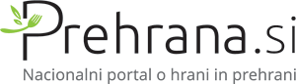
vir: https://prehrana.si/

V Sloveniji imamo tudi nacionalni portal o hrani in prehrani – Prehrana.si, ki je nastal v okviru izvajanja ukrepa vzpostavitve spletnega mesta za zagotavljanje strokovnih in razumljivih informacij s področja prehrane, predvidenega v Resoluciji o nacionalnem programu o prehrani in telesni dejavnosti za zdravje 2015 – 2025. Izvajalca programa sta Inštitut za nutricionistiko in Nacionalni inštitut za javno zdravje (NIJZ), sofinanciranje pa je zagotovilo Ministrstvo za zdravje RS v okviru razpisa za izvajanje programov varovanja in krepitve zdravja.

Zaključek in priporočila
Predstavljeni kazalci trajnostne potrošnje, zlasti gospodinjstev, kažejo precej neugodne trende.
Število enočlanskih gospodinjstev v Sloveniji se povečuje; manjša gospodinjstva pa povečujejo porabo energije in virov, ustvarjanje odpadkov in toplogrednih plinov. Veliko gospodinjskih aparatov je energetsko učinkovitih, ker pa opremljenost v gospodinjstvih z njimi narašča, se izničujejo koristi, ki jih prinašajo izboljšave na ravni posameznega izdelka, ko gre za rabo virov in/ali energije; ta pojav običajno označimo kot »povratni učinek« (ang. rebound effect). Izdatki gospodinjstev za osnovne življenjske potrebščine se višajo. Vsota izdatkov za prevoz, hrano in brezalkoholne pijače ter stanovanje predstavljajo le nekaj manj kot polovico vseh izdatkov za življenjske potrebščine. Razpoložljivi dohodek gospodinjstev pa je zlasti v najnižjih dveh dohodkovnih razredih nizek. Kljub temu, pa si v povprečju danes gospodinjstva lahko privoščijo več. Ne pa vsa, saj denimo za nekaj več kot tretjino gospodinjstev v Sloveniji lahko nepričakovani mesečni izdatki predstavljajo resnejši problem. Petina gospodinjstev zelo težko preživi s svojimi dohodki, tretjina pa z manjšimi težavami. Leta 2019 je pod pragom revščine v Sloveniji živelo 12 % oziroma 243.000 oseb oziroma vsak osmi prebivalec. Gospodinjstva v najnižjem dohodkovnem razredu se soočajo tudi s problemom energetske revščine.
Slovenski stanovanjski fond je star in potreben prenove; več kot tri četrtine stanovanj je bilo zgrajenih pred letom 1990. V Sloveniji je večina stanovanj (94 %) v zasebni lasti. V vsaki tretji enostanovanjski stavbi je po podatkih iz leta 2015 prebivala le ena oseba. Največ je bilo starejših, samskih žensk. Petina vseh gospodinjstev meni, da njihovo stanovanje ni v dobrem stanju; to pomeni, da so imeli težave zaradi puščajoče strehe, vlažnih sten ali temeljev ter trhlih okenskih okvirjev ali tal. S prenaseljenostjo stanovanj so imela leta 2019 največ težav gospodinjstva v spodnjih dveh dohodkovnih razredih.
Različne dejavnosti imajo različne izpuste v zrak. Gospodinjstva so velik onesnaževalec, saj pri več onesnaževalih dosegajo zelo visoke vrednosti izpustov v zrak; npr. za CO₂, pri biomasi, PM₁₀ in PM_{2.5}, CO, HFC ter NMVOC. Tako gospodinjstva od vseh dejavnosti plačajo največ okoljskih davkov. Vendar okoljske davke ne gre zamenjati z okoljskimi dajatvami.
Podatki kažejo trend zmanjševanja doma porabljenih živil in pijač, hkrati pa tudi trend zviševanja izdatkov za hrano in pijačo. V Sloveniji smo odvisni od uvoza živil, saj uvažamo zelenjavo in sadje, malo manj pa mesa (razen svinjine). Število ekoloških kmetij in obseg ekološke pridelave rasteta, vendar je povpraševanje po (zlasti rastlinskih) ekoloških izdelkih še vedno pomembno večje od ponudbe. Slovenci se ne prehranjujemo dovolj zdravo, saj pojemo premalo sadja in zelenjave, povečuje se delež čezmerno hranjenih in debelih. Meso je prepogosto na jedilniku – v povprečju ga v Sloveniji na prebivalca pojemo 91 kg, medtem ko je povprečje v EU 65 kg na prebivalca. Hkrati pa se količina odpadne hrane vsako leto povečuje, in tu gospodinjstva zopet prednjačijo.
Slovenci se veliko prevažamo, saj smo na prvem mestu med vsem državami članicami EU glede izdatkov za prevoz. Razlogov za to je verjetno več; nezadosten in počasen javni prevoz, izrazito razpršena poseljenost, koncentracija delovnih mest zgolj v večjih urbanih središčih ipd.
Glede na trende kazalcev je treba pripraviti dodatne ukrepe za določena posamezna področja. Predvsem pa se začeti ukvarjati s politiko trajnostne potrošnje.
Trajnostna potrošnja je opredeljena kot poraba storitev in izdelkov, ki zadovoljuje osnovne človekove potrebe in ohranja kakovost življenja, hkrati pa zmanjšuje porabo naravnih virov in nevarnih materialov ter nastajanje odpadkov in izpustov v celotnem življenjskem ciklu izdelka, torej tako, da ne bi vplivali na zadovoljevanje potreb prihodnjih generacij (Delai in Takahashi, 2013).
Stanovanjsko področje ima vrsto težav in velik vpliv na okolje. Nekaterim gospodinjstvom so stanovanjski stroški previsoki. Podatki kažejo, da je veliko stanovanj potrebnih energetske prenove, a imamo gospodinjstva, ki prenov finančno ne bi zmogla. Dolgoročna strategija energetske prenove stavb bi morala vzpostaviti mehanizme, ki bi omogočila finančno podporo dohodkovno šibkejšim skupinam, da prenove lahko izvedejo. Na primer, v strategiji DSEPS 2050 je predstavljen program ZERO500 (MzI, 2021), ki bo omogočil 500 gospodinjstvom z nizkimi prihodki naložbe v energetsko prenovo. Ta program naj bi tekel kar nekaj let. Drugo področje je stanovanjska prikrajšanost in prenaseljenost, ki se tudi najpogosteje pojavlja v najšibkejši dohodkovni skupini gospodinjstev. V Načrtu za okrevanje in odpornost (2021) je pripravljen načrt, kako izboljšati dostop do najemnih stanovanj za socialno ogrožene in druge marginalizirane skupine. Lahko pa bi razmišljali tudi o tem, kako bi z morebitnim stanovanjskim jamstvenim skladom omogočila nakup stanovanj, zlasti za mlade družine. Namreč banke sedaj razpolagajo z večjo količino denarja, družine z nizkimi dohodki pa ne dobijo kredita za nakup, tako da bi taka gospodinjstva potrebovala jamstvo države pri tem poslu.
Drugo področje je kmetijstvo, kjer se v okviru ukrepov sedanje in prihodnje Skupne kmetijske politike EU spodbuja trajnostna potrošnja živil oziroma bolj trajnostni načini pridelave živil (npr. ukrepi Ekološko kmetovanje, Plačila kmetijsko-okoljskih-podnebnih obveznosti (ukrep KOPOP), Sodelovanje v shemah kakovosti, Plačilo za dobrobit živali, Vzpostavitev in razvoj kratkih dobavnih verig in lokalnih trgov). Za Slovenijo je pripravljen osnutek Akcijskega načrta za razvoj ekološkega kmetijstva do leta 2027 (MKGP, 2021a), v katerem je opredeljen cilj 20% delež ekoloških KZU do leta 2027. Iz zaključka poglavja o kmetijstvu v POS2021 razberemo: »Pri tem bo ekološko kmetijstvo eden od ključnih mehanizmov za doseganje ciljev Evropskega zelenega dogovora in izhajajočih strategij (Strateški načrt Skupne kmetijske politike, 2021; MKGP, 2021a), njegova krepitev pa bi med drugim lahko pomembno prispevala h krepitvi krajših dobavnih verig« (MKGP, 2021b).
Na zdravje ljudi vplivajo poleg socialnih in ekonomskih dejavnikih tudi način prehranjevanja in vrsta hrane, onesnaženost okolja. Podatki na tem področju kažejo, da se premalo zdravo prehranjujemo (in gibamo), kajti narašča število posameznikov s previsoko težo in debelostjo. Gre zlasti za moško populacijo, raste pa tudi delež otrok in mladostnikov. Eden od ukrepov bi lahko bil davek na vsebnost sladkorja v pijačah. »Program o prehrani in telesni dejavnosti za zdravje« (MZ, 2015) je izredno dobrodošel načrt, ki pa bi verjetno moral prikazati še več praktičnih spodbud, predvsem pa bi morala njihova sporočila doseči neposredno ljudi. Hrana naj bi bila kakovostna, varna in zdrava (ekološka). Pri tem trčimo na ceno takih izdelkov. Živila in pijače se nenehno dražijo, posebej pa tista v višjem kakovostnem razredu. Zato je težko pričakovati, da bodo gospodinjstva z nizkimi dohodki posegala po takih izdelkih. Nezdrave ponudbe živil so jim seveda cenovno dostopnejše – to pa dolgoročno povzroča lahko velike zdravstvene probleme in s tem večjo obremenitev zdravstvenega sistema.
Tudi socialno ekonomski status gospodinjstev oz. prebivalcev Slovenije ni zadovoljiv. Več kot polovica gospodinjstev ima težave preživeti mesec s svojimi dohodki in vsak osmi Slovenec živi pod pragom revščine. To niso vzpodbudni podatki in zahtevajo ukrepe, bodisi pri socialnih transferjih, davčni politiki ipd. Prvenstveno pa bi bilo treba odpraviti oz. reševati vzroke za tako stanje.
Nekatere potrošniške kazalce je mogoče najti tudi pri preostalih okoljskih kazalcih (promet, vode, zrak, hrup, tla, kmetijstvo, energetika, podnebne spremembe, okoljski odtis). Za kompleksno predstavitev stanja in trenda trajnostne, krožne potrošnje bi potrebovali še več podatkov. Denimo, koliko stanovanj je že trajnostno obnovljenih in za koliko je to povzročilo manjši vpliv na okolje. Kako velik je nakup ekoloških živil in kolikšen je še potencial. Koliko denarja potrošniki porabijo za prehrano izven doma, kakšna je ponudba te hrane. Kateri so konkretni ukrepi za socialno ogrožena gospodinjstva. Katere gospodinjske aparate po energetskih razredih se proda. Koliko ljudi se je že vključilo v prakse krožnega gospodarstva, kot so denimo nakup obnovljenih izdelkov, najem izdelka (npr. vrtalni stroj), delitev izdelka (npr. avto, kosilnica, stanovanje). Koliko posamičnih potrošnih dobrin kupujemo in kje vsa ta končajo svojo življensko dobo. Potrebovali bi tudi enotni seznam vseh trajnostnih, krožnih primerov v Sloveniji.
V okviru svoje zaveze k trajnostnejši proizvodnji in potrošnji je Evropska komisija razvila metodologijo, ki temelji na analizi življenjskega cikla (LCA), s katero je mogoče oceniti vplive na okolje, povezanih s potrošnjo blaga in storitev v EU. Opredeljena sta bila dva kazalca: odtis potrošnika (angl. consumer) in odtis potrošništva (angl. consumption). Kazalca sta bila oblikovana z namenom spremljanja trajnostne potrošnje in proizvodnje v državah članicah ter napredka pri ločevanju gospodarske rasti od vplivov na okolje in glede na doseganje cilja trajnostnega razvoja o odgovorni potrošnji in proizvodnji (SDG 12). Metodologija omogoča oceno 16 vplivov na okolje s treh različnih vidikov: obsega skupin končnih potrošniških izdelkov / potrošniškega blaga oziroma dobrin (angl. end-consumer product groups level); področja potrošnje; povprečnega potrošnika v EU. Z oceno življenjskega cikla več kot 130 reprezentativnih izdelkov je bilo ocenjenih pet področij potrošnje (hrana, mobilnost, stanovanja, gospodinjski izdelki/blago in aparati). Poraba hrane se je izkazala za enega glavnih gonilnikov vplivov, ki jih povzroča potrošnja gospodinjstev, sledijo stanovanja (zlasti za ogrevanje prostorov) in mobilnost (predvsem uporaba osebnih avtomobilov). Potrošniški odtis se je med letoma 2010 in 2015 povečeval po stopnji 6 % (JRC, 2016).
Gospodinjstva predstavljajo najpomembnejši člen v verigi potrošnje, saj so ravno gospodinjstva tisti potrošniki, ki imajo zadnjo besedo pri vsakodnevni izbiri izdelkov in storitev. Potrošniki s svojim povpraševanjem vplivamo na ponudbo. Kot posamezniki ali kot gospodinjstva vplivamo na okolje z našimi odločitvami o tem, kje in kako bomo živeli, s čim se bomo ogrevali, kaj bomo jedli, kje bomo delali, kako bomo preživljali prosti čas, koliko in s čim se bomo prevažali, kaj in koliko bomo nakupovali. Seveda je izbor le-teh že v mnogočem pogojen z obstoječimi danostmi (prometna infrastruktura, poselitev, oddaljenost delovnih mest in trgovin, finančne zmožnosti ipd.), vendar je tudi znotraj obstoječega mogoče najti bolj uravnotežen način življenja.
Da pa bi lahko sprejemali premišljene odločitve, bi morali biti jasno in temeljito seznanjeni in poučeni, zakaj in kako povzročamo slabšanje stanja okolja in kako se temu izogniti oziroma to preprečiti ali zmanjšati. To pa se že tiče področja izobraževanja, da gospodinjstva oz. prebivalci spoznajo svojo aktivno vlogo, ki jo imajo kot potrošniki in kot posamezniki pri varovanju in ohranjanju okolja ter zdravja. Razumeti je potrebno tudi koncept trajnostne potrošnje, v katerega smo vključeni vsi. To je zagotovo zelo kompleksno področje, saj se tiče naših navad in vedenja. Nujne bi bile raziskave o naših potrošniških navadah, ozaveščenosti o okoljski problematiki, sprejemanju novih krožnih praks, pripravljenosti na spreminjanje ravnanja oz. načina življenja ipd., saj se na osnovi tako pridobljenih podatkov lažje in učinkoviteje snujejo ukrepi za trajnostno potrošnjo. In dobrodošlo bi bilo izdelati načrt za trajnostno potrošnjo v Sloveniji.
Zelo pomembno je, da začnemo razmišljati celovito, sistemsko, o življenjskem krogu izdelkov. Takšno razmišljanje je potrebno, da lahko razumemo, kakšen vpliv na okolje ima izdelek, ki ga kupujemo. In se odločimo za takšnega, ki ima manjši vpliv. Oziroma da premislimo, če nek izdelek/storitev sploh potrebujemo.
Uveljavljanje trajnostne potrošnje in proizvodnje zahteva celovit in horizontalen pristop, ki zajema različne sektorske politike, saj se nanaša tako na trajnostno upravljanje z naravnimi viri in gospodarjenje z odpadki ter vodami, trajnostno proizvodnjo, finance in energetiko, celostno upravljanje z okoljem, trajnostno mobilnost, okolju prijazno kmetijsko politiko, izobraževanje, zdravstvo, ipd.
Vrsta dobrih praks, tako doma kot v tujini, kaže, da je ne-trajnostne navade možno postopoma spreminjati. V Sloveniji sicer nimamo nacionalnega sistemskega pristopa za (ne)trajnostno potrošnjo, obstaja pa množica dobrih trajnostnih oz. krožnih primerov na lokalnih ravneh, pa tudi v industriji. Tako ima vrsta organizacij vzpostavljen bodisi sistem ravnanja z okoljem EMAS ali pa ISO 14001. Registriranih je že 32 organizacij s skoraj 100 izdelki in nastanitvenimi storitvami/objekti, ki nosijo znak za okolje, Ecolabel. Prav tako vrsta organizacij stopa po poti krožnega gospodarstva, če omenimo le nekatere: M-Sora, Lumar, Aquafil’s, Donar, Domel, Lajovic tuba, Insol, Pipistrel, Iskra, Gorenje itd.
Zaradi vse večjega potrošništva narašča količina zavrženih odpadkov, ki so še vedno lahko uporabni, kot so pohištvo, gospodinjski aparati in posoda, oblačila, knjige, igrače ipd. Zato mnoge občine ali pa komunalna podjetja odpirajo Centre za ponovno uporabo (CPU), kjer te predmete prenovijo, obnovijo, in nadgradijo (z inovativnimi pristopi) za vnovično uporabo in prodajajo za simbolično ceno. Mnogi centri so dopolnjeni z dodatnimi dejavnostmi, kot so popravljalnice, izposojevalnice itd. Te oblike krožne ponudbe potrošnikom je moč najti po vsej Sloveniji, žal pa ni zbranih podatkov na enem mestu, zato je težko oceniti, koliko je že vseh. Omenimo jih nekaj: Ljubljana, Rogaška Slatina, Slovenske Konjice, Vojnik, Trebnje, Ormož, Krško, Novo mesto, Vrhnika, Bled, Izola, Kranj, Šmartno pri Slovenj Gradcu, Maribor. Prav tako je v veliko krajih po Sloveniji mogoča izposoja koles za mestno vožnjo. Od občin pa izstopa Ljubljana s svojo politiko krožnega gospodarstva, v okviru katere izvajajo več kot 50 trajnostnih projektov, kot so denimo izmenjevalnica reči, knjižnica reči, izdelava higienskega papirja iz odpadne embalaže, predelava japonskega dresnika v papir itd.
Še najbolj dejavni na področju trajnostne potrošnje so nevladne organizacije in Zveza potrošnikov Slovenije (ZPS). Omenili jih bomo le nekaj. Recimo, Inštitut za trajnostni razvoj se ukvarja s šolskimi ekovrtovi, z ozaveščanjem o ekološki hrani in kmetovanju. Umanotera je v okviru dveh projektov (Katalog dobrih praks ZDM in Slovenija znižuje CO₂) poiskala in predstavila skoraj 100 trajnostnih praks v Sloveniji, ponuja Podnebni meni, to je spodbujanje nizkoogljične pridelave in potrošnje hrane, kalkulator za izračun lastnega ogljičnega odtisa ipd. Focus, društvo za sonaraven razvoj ozavešča in izobražuje s področja okolja, energije in prometa. IpoP, Inštitut za politike prostora je nedavno objavil Katalog 15 dobrih praks trajnostnega urbanega razvoja. Ekologi brez meja na spletni strani ponujajo (in nenehno dopolnjujejo) zemljevid mojstrov (523 jih je) za popravila, trgovin z izdelki iz druge roke, izposojevalnic in centrov ponovne uporabe ter zemljevid zero waste trgovin (115 jih je), kjer je mogoče vsaj nekatere izdelke kupiti brez embalaže; Tekstilnico za izmenjavo oblačil, Spletno trgovino Zelenci, upravljajo s podatki o črnih odlagališčih, svetujejo o ravnanju z odpadki, tekstilom ipd. Pojavlja se vse več ponudnikov, ki dostavlja na dom zabojčke s svežim lokalnim (eko) sadjem in zelenjavo. Tudi nekatere RRA – Regionalne razvojne agencije in pa socialno podjetništvo vključujejo vsebine trajnostnega razvoja in krožnega gospodarstva v svoje projekte.
Viša se nam torej standard in blagostanje, ne pa tudi kakovost življenja. Naši razsipni potrošniški vzorci in nepremišljeno ravnanje povzročajo neposredne pritiske na okolje; pa ne samo nacionalno, ampak tudi globalno. Še obsežnejši so posredni pritiski, ki nastajajo pri proizvodnji blaga in izvajanju storitev, ki jih porabljamo. Če ukrepi prilaganja in preprečevanja vplivov na okolje ne bodo pravočasni, poti nazaj ne bo več.

Seznam uporabljenih kazalcev
PG02 Gospodinjstva
PG15 Opremljenost gospodinjstev z belo tehniko
PG03 Stanovanja
PG06 Izdatki gospodinjstev
PG14 Razpoložljivi dohodek gospodinjstev
PG07 Živila
PG13 Potrošnja hrane – proteini živalskega izvora
PG16 Splošno zdravstveno stanje glede na vrsto potrošene hrane

Seznam uporabljenih kratic
ARSO Agencija Republike Slovenije za okolje
CH₄ metan
CO ogljikov oksid
CO₂ ogljikov dioksid
DSEPS 2050 Dolgoročna strategija energetske prenove stavb do leta 2050
EK Evropska komisija
Eko sklad Slovenski okoljski javni sklad
EU Evropska unija
Eurostat Statistična služba Evropske unije
HFC fluorirani ogljikovodiki
IPCC Mednarodni odbor za podnebne spremembe
IZO Inštitut za zdravje in okolje
JRC (angl. Joint Research Centre EU) skupni raziskovalni center EU
Meso podatki o mesu se nanašajo na ekvivalent klavne mase
MzI Ministrstvo za infrastrukturo
MJU Ministrstvo za javno upravo
MKGP Minsitrstvo za kmetijstvo, gozdrastvo in prehrano
MOP Ministrstvo za okolje in prostor
MZ Ministrstvo za zdravje
NH₃ amonijak
NIJZ Nacionalni inštitut za javno zdravje
N₂O didušikov oksid
NMVOC nemetanske hlapne organske spojine
NO_{x} dušikovi oksidi
o. p. opomba pisca
OZN Organizacija združenih narodov
PFC perfluoroogljik
PM₁₀ drobni prašni delci
PM_{2.5} drobni prašni delci
SDG (angl. Sustainable Development Goals) Cilji trajnostnega razvoja
SF6 žveplov heksafluorid
SILC Anketa o življenjskih pogojih
SOx žveplov oksid
Stanovanje Stanovanje je vsaka gradbeno povezana celota, ki je namenjena za stanovanje in ima eno ali več sob z ustreznimi pomožnimi prostori (kuhinjo, shrambo, predsobo, kopalnico, stranišče) ali je brez njih ter ima vsaj en lasten vhod (SURS, Metodološko poasnilo, 2016).
SURS Statistični urad Republike Slovenije
UMAR Urad za makroekonomske analize in razvoj
UNEP Okoljski program Združenih narodov
UNCED United Nations Conference on Environment and Development (Konferenca Združenih narodov o okolju in razvoju)

Viri in literatura
- Akenji, L., Lettenmeier, M., Koide, R., Toivio, V., & Amellina, A. (2019). 1· 5-degree lifestyles: targets and options for reducing lifestyle carbon footprints. Institute for Global Environmental Strategies: Hayama, Japan. URL: https://www.iges.or.jp/en/pub/15-degrees-lifestyles-2019/en.
- Amnesty International, (b.d). Cilji trajnostnega razvoja in Agenda 2030. URL: https://sola.amnesty.si/ctr (10. 06. 2021).
- Beswick, E., 2019. Which European countries eat the most meat? Brussels, Euronews. URL: https://www.euronews.com/2019/02/10/which-european-countries-eat-the-most-meat.
- Delai and Takahashi, 2013. Sustainable consumption, Journal of Cleaner Production, 2018.
- Delai, I., Takahashu, S., 2011. Sustainability measurement system: A reference model proposal, Social Responsibility Journal 7, str. 438-471. DOI:10.1108/17471111111154563.
- EK, 2008. Sustainable Consumption and Production and Sustainable Industrial Policy (SCP/SIP) Action Plan. URL: https://ec.europa.eu/environment/eussd/escp_en.htm.
- EK, 2010. Bolj premišljena potrošnja in čistejša proizvodnja Trajnostna potrošnja in proizvodnja. URL: https://ec.europa.eu/environment/eussd/pdf/brochure_scp/kg006508SL_2.pdf.
- EK, 2014. Bruselj, Flash Eurobarometer 388 (Attitudes of Europeans Towards Waste Management and Resource Efficiency),URL: https://search.gesis.org/research_data/ZA5896.
- EK, 2015. Trajnostna potrošnja. URL: https://ec.europa.eu/environment/basics/green-economy/sustainable-development/index_sl.htm.
- EK, 2017. Soglasje o razvoju. URL: https://www.consilium.europa.eu/sl/press/press-releases/2017/06/07/joint-strategy-european-consensus-development/.
- EK, 2018. Behavioural Study on Consumers’ Engagement in the Circular Economy (CE). URL: https://ec.europa.eu/info/sites/default/files/ec_circular_economy_executive_summary_0.pdf.
- EK, 2019. COM(2019) 22 final, Bruselj, 30.1.2019, Priloge k dokumentu za razpravo za trajnostno Evropo do leta 2030, URL: https://data.consilium.europa.eu/doc/document/ST-5953-2019-ADD-1/sl/pdf.
- EK, 2019a. Evropski zeleni dogovor. URL: https://ec.europa.eu/info/strategy/priorities-2019-2024/european-green-deal_sl.
- EK, 2020. Priporočila Komisije za nacionalne strateške načrte skupne kmetijske politike, URL: https://ec.europa.eu/commission/presscorner/detail/sl/ip_20_2473.
- EK, 2020. Strategija „od vil do vilic“ za pravičen, zdrav in okolju prijazen prehranski sistem. 2020. Sporočilo Komisije Evropskemu parlamentu, Svetu, Evropskemu ekonomsko-socialnemu odboru in odboru regij. COM(2020) 381 final. Bruselj, Evropska komisija.
https://eur-lex.europa.eu/legal-content/SL/TXT/PDF/?uri=CELEX:52020DC0381&from=EN (7. sept. 2021).
- EK, 2020. Strategija za biotsko raznovrstnost do leta 2030, URL: https://ec.europa.eu/environment/strategy/biodiversity-strategy-2030_sl.
- EK, 2020a. Attitudes of European citizens towards the Environment, Climate Action and the Environment, Special Eurobarometer 501. URL: https://data.europa.eu/data/datasets/s2257_92_4_501_eng?locale=en, https://ec.europa.eu/environment/eurobarometers_en.htm, https://www.europeansources.info/record/attitudes-of-european-citizens-towards-the-environment/ (13. 06. 2021).
- EK, 2020b. Novi akcijski načrt za krožno gospodarstvo, URL: https://ec.europa.eu/commission/presscorner/detail/sl/ip_20_420.
- EK, 2020c. Predlog 8. okoljskega akcijskega programa do 2030, URL: https://data.consilium.europa.eu/doc/document/ST-11987-2020-INIT/en/pdf.
- EK, 2021a. Novi evropski Bauhause, URL: https://europa.eu/new-european-bauhaus/index_sl.
- EK, 2021b. New EU energy labels applicable from 1 March 2021, Press Release, Brussels.
- Eko sklad, b.d. Program Zero 500. URL: https://www.ekosklad.si/prebivalstvo/zmanjsevanje-energetske-revscine (11. 06. 2021).
- Eurostat, 2020. Archive:Housing statistics, URL: https://ec.europa.eu/eurostat/statistics-explained/index.php?title=Housing_statistics&oldid=497245#Housing_quality.
- Evropski zeleni dogovor, 2019. Sporočilo Komisije Evropskemu parlamentu, Svetu, Evropskemu ekonomsko-socialnemu odboru in odboru regij. COM(2019) 640 final. Bruselj, Evropska komisija.
https://eur-lex.europa.eu/legal-content/SL/TXT/HTML/?uri=CELEX:52019DC0640&from=EN (9. sept. 2021).
- FURS, 2021. Okoljske dajatve, URL: https://www.fu.gov.si/davki_in_druge_dajatve/podrocja/okoljske_dajatve/(dostop 15. 08. 2021).
- Institute for Global Environmental Strategies, Aalto University, and D-mat ltd., 2019. 1.5-Degree Lifestyles: Targets and Options for Reducing Lifestyle Carbon Footprints. Technical Report. Institute for Global Environmental Strategies, Hayama, Japan. URL: https://www.iges.or.jp/en/publication_documents/pub/technicalreport/en/6719/15_Degree_Lifestyles_MainReport.pdf.
- IPCC, 2021. Sixt Assessment Report, URL: https://www.ipcc.ch/assessment-report/ar6/.
- Ivanova, D., Jack, T., Buchs, M., and Gram-Hanssen, K. ,2021. The Sustainability Implications of Single Occupancy Households, Buildings & Cities, February 09, 2021 URL: https://www.buildingsandcities.org/insights/commentaries/sustainability-single-households.html.
- Ivanova, D., Stadler, K., Steen-Olsen, K., Wood, R., Vita, G., Tukker, A. and Hertwich, E.G., 2015. Environmental Impact Assessment of Household Consumption. Journal of Industrial Ecology, 20: 526-536. https://doi.org/10.1111/jiec.12371.
- IZO, 2021. Svetovni dan ekološkega dolga letos ponovno bolj zgodaj – 29. julija. URL: https://izo.si/svetovni-dan-ekoloskega-dolga-letos-ponovno-bolj-zgodaj-29-julija/.
- KGZS, 2020. Bilanca proizvodnje in potrošnje zelenjave na leto in kratko razmišljanje načrtovanju. URL: https://www.kgzs.si/uploads/slike/bilanca_proizvodnje_in_potrosnje_zelenjave_2_clanek_splet.pdf.
- KIS, 2020. Poročilo o stanju kmetijstva, živilstva, gozdarstva in ribištva v letu 2020. Ljubljana, Kmetijski inštitut Slovenije. https://www.kis.si/f/docs/Porocila_o_stanju_v_kmetijstvu/ZP__splosno__priloge_2020.pdf (11. 10. 2021).
- Ministrstva za kmetijstvo, gozdarstvo in prehrano, 2020. Varnost in kakovost hrane in krme. URL: https://www.gov.si/podrocja/kmetijstvo-gozdarstvo-in-prehrana/varnost-in-kakovost-hrane-in-krme/.
- MJU, 2021. Zeleno javno naročanje, URL: https://ejn.gov.si/sistem/zeleno-jn.html (15. 06. 2021).
- MKGP, 2020. Evropski zeleni dogovor – kmetijski vidiki Strategije »od vil do vilic« in Strategije za biotsko raznovrstnost do leta 2030, URL: https://www.gov.si/novice/2020-06-11-evropski-zeleni-dogovor-kmetijski-vidiki-strategije-od-vil-do-vilic-in-strategije-za-biotsko-raznovrstnost-do-leta-2030/).
- MOP, 2020a. Predlog ZVO-2. URL: https://skupnostobcin.si/2021/05/zakon-o-varstvu-okolja-v-medresorski-obravnavi-zvo-2/
- MOP, 2020b. Resolucija o nacionalnem programu varstva okolja za obdobje 2020–2030 (ReNPVO20-30. URL: http://www.pisrs.si/Pis.web/pregledPredpisa?id=ODLO1985
- MOP, 2021. Spremembe in dopolnitve stanovanjskega zakona. URL: https://www.gov.si/novice/2021-01-07-s-spremembami-in-dopolnitvami-stanovanjskega-zakona-h-krepitvi-fonda-javnih-najemnih-stanovanj/.
- MzI, 2021. Dolgoročna strategija energetske prenove stavb do leta 2050 (DSEPS 2050). URL: https://www.energetika-portal.si/dokumenti/strateski-razvojni-dokumenti/dolgorocna-strategija-za-spodbujanje-nalozb-energetske-prenove-stavb/
- Nacionalni portal o hrani in prehrani, b.d. URL: https://prehrana.si/.
- Nemry, F., Uihlein, A., Colodel, C. M., Wetzel, C., Braune, A., Wittstock, B., ... & Frech, Y., 2010. Options to reduce the environmental impacts of residential buildings in the European Union—Potential and costs. Energy and Buildings, 42(7), 976-984.
- NIJZ, 2016a. Determinante zdravja, Dejavniki tveganja, Prehranjevanje, Zdravstveni statistični letopis. URL: https://www.nijz.si/sites/www.nijz.si/files/uploaded/publikacije/letopisi/2019/3.1_prehranjevanje_2019.pdf.
- NIJZ, 2016b. Dejavniki tveganja in neenakost v zdravju, Lesnik, T. URL: http://obcine.nijz.si/Dokumenti/pdf/2016/Dejavniki%20tveganja%20in%20neenakost%20v%20zdravju.pdf.
- NIJZ, 2016c. Čezmerna hranjenost in debelost, Zdravstveni statistični letopis. URL: https://www.nijz.si/sites/www.nijz.si/files/uploaded/publikacije/letopisi/2019/3.2_cezmerna_hranjenost_in_debelost_2019.pdf.
- Notarnicola, B., Tassielli, G., Renzulli, P. A., Castellani, V., & Sala, S. (2017). Environmental impacts of food consumption in Europe. Journal of cleaner production, 140, 753-765. URL:https://doi.org/10.1016/j.jclepro.2016.06.080
- OECD, 2002. Towards Sustainable Household Consumption? Trends and policies in OECD countries. URL: https://www.oecd-ilibrary.org/environment/towards-sustainable-household-consumption_9789264175068-en.
- OECD, 2015. Sustainable Consumption Dilemma. URL: https://www.oecd-ilibrary.org/environment/sustainable-consumption-dilemmas_5js4k112t738-en.
- OZN, 2015. Sustainable development goals, Goal 12: Ensure sustainable consumption and production patterns, URL: https://www.un.org/sustainabledevelopment/sustainable-consumption-production/ (13. 06. 2021).
- PG02 – Gospodinjstva, 2021. Agencija RS za okolje, 2021. Kazalci okolja. Dostopno na: http://kazalci.arso.gov.si/sl/content/gospodinjstva-0.
- PG03 – Stanovanja, 2021. Agencija RS za okolje, 2021. Kazalci okolja. Dostopno na: http://kazalci.arso.gov.si/sl/content/stanovanja-2.
- PG06 – Izdatki gospodinjstev, 2021. Agencija RS za okolje, 2021. Kazalci okolja. Dostopno na: http://kazalci.arso.gov.si/sl/iskalnik?search_api_views_fulltext=pg06.
- PG07 – Živila, 2021. Agencija RS za okolje, 2021. Kazalci okolja. Dostopno na: http://kazalci.arso.gov.si/sl/content/zivila-0.
- PG13 – Potrošnja hrane – proteini živalskega izvora, 2019. Agencija RS za okolje, 2019. Kazalci okolja. Dostopno na: http://kazalci.arso.gov.si/sl/content/potrosnja-hrane-proteini-zivalskega-izvora.
- PG14 – Razpoložljivi dohodek gospodinjstev, 2019. Agencija RS za okolje, 2019. Kazalci okolja. Dostopno na: http://kazalci.arso.gov.si/sl/content/razpolozljivi-dohodek-gospodinjstev.
- PG15 – Opremljenost gospodinjstev z belo tehniko, 2019. Agencija RS za okolje, 2019. Kazalci okolja. Dostopno na: http://kazalci.arso.gov.si/sl/content/opremljenost-gospodinjstev-z-belo-tehniko.
- PG16 – Splošno zdravstveno stanje glede na vrsto potrošene hrane, 2021. Agencija RS za okolje, 2021. Kazalci okolja. Dostopno na: http://kazalci.arso.gov.si/sl/content/splosno-zdravstveno-stanje-glede-na-vrsto-potrosene-hrane-po-dohodku-gospodinjstva.
- ReNPURSK, 2020. Resolucija o nacionalnem programu o strateških usmeritvah razvoja slovenskega kmetijstva in živilstva »Naša hrana, podeželje in naravni viri od leta 2021« (ReNPURSK). Uradni list RS, št. 8/2020 z dne 7. 2. 2020: 675–687. URL: https://www.uradni-list.si/1/objava.jsp?sop=2020-01-0203 (17. maj 2021).
- Resolucija o nacionalnem planu zdravstvenega varstva 2016–2025 »Skupaj za družbo zdravja« (ReNPZV16–25). URL: https://www.uradni-list.si/glasilo-uradni-list-rs/vsebina/2016-01-0999?sop=2016-01-0999.
- Resolucija o nacionalnem programu o prehrani in telesni dejavnosti za zdravje 2015–2025 (ReNPPTDZ), 2015. URL: http://www.pisrs.si/Pis.web/pregledPredpisa?id=RESO101 in https://www.dobertekslovenija.si/.
- Resolucija o nacionalnem stanovanjskem programu 2015–2025, 2015, Državni zbor, URL: http://www.pisrs.si/Pis.web/pregledPredpisa?id=RESO114.
- Resolucijao nacionalnem programu varstva okolja za obdobje 2020–2030 (ReNPVO20-30), 2020, Ministrstvo za okolje in prostor, URL: http://www.pisrs.si/Pis.web/pregledPredpisa?id=ODLO1985.
- Sala, S., Benini, L., Beylot, A., Castellani, V., Cerutti, A., Corrado, S., ... & Pant, R., 2019. Consumption and Consumer Footprint: methodology and results. Indicators and Assessment of the Environmental Impact of European Consumption. Luxembourg.
- Srinivas, H., 2015. »Sustainable Development: Concepts«. GDRC Research Output E-008. Kobe, Japan, Global Development Research Center. URL: https://www.gdrc.org/sustdev/concepts.html (13. 06. 2021).
- Strateški načrt Skupne kmetijske politike 2023–2027. 2021. Gradivo za javno obravnavo. Julij 2021: 368 str., URL:
https://skp.si/wp-content/uploads/2021/07/SN-SKP-2023-2027_dokument-za-objavo_JR_2.7.2021.pdf (7. sept. 2021).
- SURS, 2018a. Računi gospodinjstev po regijah, Slovenija, 2017, Razpoložljivi dohodek gospodinjstev v 2017 v vseh regijah Slovenije višji kot v 2016, v povprečju za 4,5 %. URL: https://www.stat.si/statweb/News/Index/7733.
- SURS, 2018b. Stanovanja, Slovenija.Dve tretjini prebivalcev Slovenije prebivata v eno- ali dvostanovanjskih stavbah, URL: https://www.stat.si/StatWeb/News/Index/8160.
- SURS, 2020a. Bilance proizvodnje in potrošnje kmetijskih proizvodov, Slovenija, 2019, Gale, Š. URL: https://www.stat.si/StatWeb/News/Index/9210.
- SURS, 2020b. NAMEA - emisije v zrak. https://www.stat.si/StatWeb/File/DocSysFile/8173
- SURS, 2020c. Materialni položaj gospodinjstev v 2020.
- SURS, 2020d. Število in sestava prebivalcev. URL: https://www.stat.si/StatWeb/Field/Index/17/104
- SURS, 2020e. Stopnja varčevanja in stopnja investiranja gospodinjstev. URL: https://pxweb.stat.si/SiStat/sl/Podrocja/Index/56/bdp-in-nacionalni-racuni
- SURS, 2020f. Kazalniki dohodka, revščine in socialne izključenosti, Slovenija, 2019, Stopnji tveganja revščine (12,0 %) in socialne izključenosti (14,4 %) v 2019 nižji, prag tveganja revščine višji URL: https://www.stat.si/statweb/news/index/8895.
- SURS, 2021. 5. junij 2019, Svetovni dan varstva okolja. URL: https://www.stat.si/StatWeb/File/DocSysFile/10437/sl-varstvo-okolja.pdf.
- SURS, 2021a. Eksperimentalna statistika: Energetska revščina, Slovenija, 2018, Eksperimentalni izračun kazalnikov energetske revščine za Slovenijo. URL: https://www.stat.si/StatWeb/news/Index/9429.
- SURS, 2021b. Davki v zvezi z varstvom okolja. URL: https://www.stat.si/statweb/File/DocSysFile/8207
- SURS, b.d. Kazalniki SDG, Kazalniki ciljev trajnostnega razvoja. URL: https://www.stat.si/Pages/cilji.
- SURS, Dolenc, D., 2016. Ata, mama, dedi, babi…Gospodinjstva in družine v Sloveniji. URL: https://www.stat.si/statweb/File/DocSysFile/8914/ata-mama-dedi-babi.pdf.
- Sustainable Consumption, 2021. Sustainable Development Strategies, ScienceDirect, URL: https://www.sciencedirect.com/topics/economics-econometrics-and-finance/sustainable-consumption.
- Sustainable Consumption, b.d. URL: https://www.sciencedirect.com/topics/earth-and-planetary-sciences/sustainable-consumption.
- Trends and policies in oecd countries. URL: https://www.oecd.org/env/consumption-innovation/2089523.pdf.
- Tukker, A. TNO, Huppes, G. et all, CML, Geerken, T. VITO, Nielsen, P. DTU, 2006. Environmental Impact of Products (EIPRO) Analysis of the life cycle environmental impacts related to the final consumption of the EU-25, IPTS/ESTO project,Technical Report EUR 22284 EN, European Commission, Joint Research Centre (DG JRC) Institute for Prospective Technological Studies. URL: https://ec.europa.eu/environment/ipp/pdf/eipro_report.pdf.
- UMAR, 2021. Zasebna potrošnja pred in med epidemijo covid-19. URL: https://www.umar.gov.si/novice/novice/obvestilo/news/zasebna-potrosnja-pred-in-med-epidemijo-covid-19/?tx_news_pi1%5Bcontroller%5D=News&tx_news_pi1%5Baction%5D=detail&cHash=05688ea79b8e4c761197a82d246774a9 (dostop 15. 08. 2021).
- UNEP, 2012. 10 YFP - 10 Year Framework of Programmes on Sustainable Consumption and Production Patterns, URL: https://www.unep.org/explore-topics/resource-efficiency/what-we-do/one-planet-network/10yfp-10-year-framework-programmes.
- UNEP, b.d. Politike trajnostne potrošnje in proizvodnje, URL: https://www.unep.org/explore-topics/resource-efficiency/what-we-do/sustainable-consumption-and-production-policies (09. 06. 2021).
- URL: https://www.stat.si/StatWeb/news/Index/9364
- Vlada RS, 2017. Strategija razvoja Slovenije 2030. URL: https://www.gov.si/assets/vladne-sluzbe/SVRK/Strategija-razvoja-Slovenije-2030/Strategija_razvoja_Slovenije_2030.pdf.
- Vlada RS, 2020. Nacionalni energetski in podnebni načrt (NEPN), 2020. URL: https://www.energetika-portal.si/dokumenti/strateski-razvojni-dokumenti/nacionalni-energetski-in-podnebni-nacrt/.
- Williams, J., 2006. Solo living is a potential environmental time bomb. Springer journal »Environment, Development and Sustainability«, London/Heidelberg, 28 July 2006. URL: https://www.springer.com/about+springer/media/springer+select?SGWID=0-11001-6-804092-0.

Turizem

Uvod
Turizem je v zadnjih letih, z izjemo leta 2020, veljal za eno najhitrejših rastočih gospodarskih panog v svetu. Turistična panoga povezuje številne gospodarske panoge in nanje vpliva multiplikativno. Dinamičnost panoge turizma povzroča gospodarski razvoj, odpirajo se nova podjetja in delovna mesta, turizem spodbuja spoštovanje različnih kultur, povečuje blaginjo lokalnih skupnosti, prinaša tuje investicije in naložbe ter vzbuja zanimanje za naravne in kulturne znamenitosti in jih tudi ohranja (United Nations Environment Programme (UNEP) in World Tourism Organization (UNWTO) 2012). Interakcija med turizmom in okoljem je zelo močna. Turizem za svojo dejavnost potrebuje ohranjeno in čisto okolje, saj privlačnosti turizma temeljijo na privlačnosti okolja (Mihalič, 2006).
Med turizmom in okoljem obstaja vitalna vez, kjer po eni strani naravno okolje predstavlja pomemben gradnik turističnega gospodarstva, po drugi strani pa turizem pomembno prispeva k onesnaževanju okolja in nastajanju odpadkov (ibid).
Turizem je gospodarska panoga, ki velja za eno izmed največjih onesnaževalcev okolja. Prispeva kar 8 % vseh svetovnih izpustov toplogrednih plinov (Lenzen et. Al., 2018). Prispevek turizma k globalnemu segrevanju je ocenjen na 12,5 % (UNEP in UNWTO, 2012). Ocenjeno je, da turistično gospodarstvo ustvari 35 milijonov ton odpadkov letno. Ocenjeno je tudi, da se povprečno v enem nastanitvenem obratu dnevno porabi 300 l vode na gosta. V prihodnosti se ta statistika ne bo zmanjšala, saj je trend potovanj turistov naraščajoč, zato je statistika še bolj zaskrbljujoča. Število mednarodnih turističnih prihodov se je leta 2019 povečalo za 43,6 % glede na leto 2005 (UNWTO, 2021).
Turistična infrastruktura posega v naravno okolje, pri čemer mestoma prihaja tudi do vizualnega onesnaževanja pokrajine z neprimernimi arhitekturnimi zasnovami turističnih objektov oz. s preveliko pozidanostjo pokrajine v turistične namene. Prihaja lahko do povečanega onesnaževanja tal, povečanega hrupa, izpustov v vode, erozije tal, izgube naravnega habitata, poveča se pritisk na ogrožene vrste, poveča se ranljivost za gozdne požare, ipd. Turizem je porabnik velikih količin naravnih virov, kot so voda, zemlja, zrak, katere se izčrpava ali onesnažuje. V primerih nenadzorovanega razvoja turizem ogroža vire (tudi naravne), ki mu pomenijo vir zaslužka in omogočajo obstoj. Pri tem so pomembni povečani pritiski na vodne vire, ki nastajajo zaradi izvajanja turističnih dejavnosti, še posebej na območjih, kjer prihaja do motenj pri oskrbi z vodo. Pri obremenjevanju vodnih virov lahko prisili lokalno prebivalstvo v izgubo kritičnih virov. Turisti ustvarjajo tudi pritiske na okolje, kjer posledično nastajajo motnje, ki vplivajo na lokalne skupnosti in ostala živa bitja.
Tudi promet, povezan s turizmom, je pomemben pritisk na okolje. Promet na splošno, velja za enega glavnih virov onesnaževanja zraka, oz. je eden izmed največjih vzrokov za podnebne spremembe. Največ tujih turistov v Slovenijo pripotuje z avtom ali kombijem (63 %) (STO, 2019). Turistično zanimive točke in kraji so med turistično sezono prometno preobremenjeni, zato je ključno pritisk motornega prometa omiliti. Potrebno si je prizadevati za trajnostno ureditev prometa in infrastrukture ter spodbujati trajnostne oblike mobilnosti.

Stanje in trendi
Slovenski turizem je v zadnjih letih izkazoval pozitivna gibanja rasti števila turistov in prenočitev ter rasti prilivov iz turizma. V Sloveniji je leto 2019 predstavljalo šesto zaporedno rekordno turistično leto. Leta 2019 je bil skupni prispevek turizma k slovenskemu BDP-ju 12,3 %. V primerjavi z letom 2018 je bil v letu 2019 za 1,5 % višji priliv iz naslova potovanj (2,75 milijarde evrov). Nastanitveni objekti so v letu 2019 zabeležili več kot 6,2 milijona turističnih prihodov in 15,7 milijona turističnih prenočitev, kar pomeni za 5 % več prihodov in 0,5 % več prenočitev kot predhodno leto. Med prenočitvami v letu 2019 je bilo 72,1 % tujih in 27,9 % domačih prenočitev. Trije najpomembnejši tuji trgi z največjim številom nočitev so bili nemški (9,7 %), italijanski (8,1 %) in avstrijski (6,4 %). Turisti so se v Sloveniji v povprečju zadržali 2,5 dni. Epidemija COVID-19 je izrazito vplivala na statistiko slovenskega turizma v letu 2020. V Sloveniji je bilo leta 2020 ustvarjenih 51 % manj prihodov in 42 % manj prenočitev glede na preteklo leto 2019. Kljub slabši turistični statistiki v letu 2020 je trend prihodov in prenočitev turistov v Sloveniji naraščajoč.
Slika 107: Trend prihodov in prenočitev turistov v Sloveniji
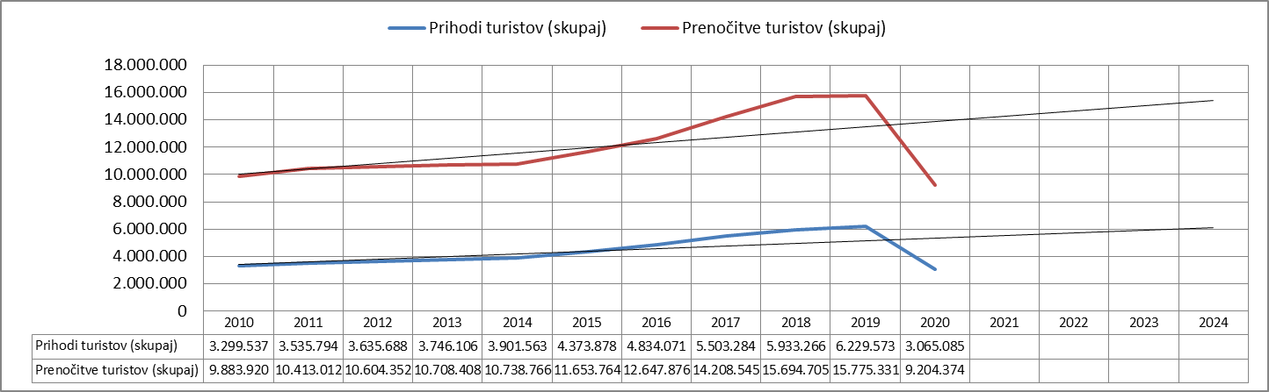
Vir: SURS, 2021

Slovenski turizem beleži izrazito sezonskost. Leta 2019 so največ prihodov turistov zabeležili v poletnih mesecih (junij, julij, avgust, september), največ avgusta. Leta 2019 je število prihodov turistov v obdobju od junija do septembra v Sloveniji predstavljalo 53 % vseh prihodov.
Slika 108: Mesečna statistika prihodov turistov v Sloveniji leta 2019
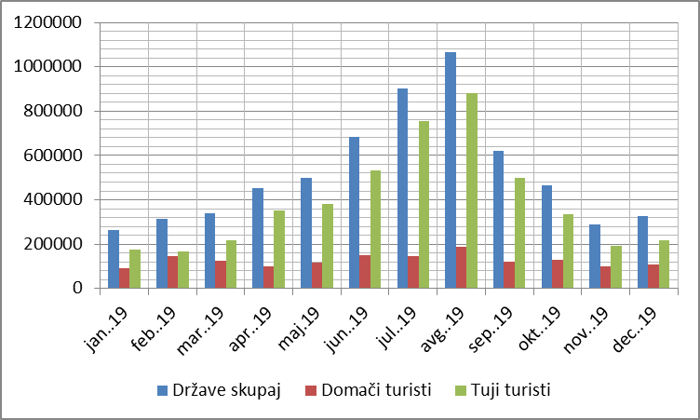
Vir: SURS, 2021

Novodobni turist postaja vse zahtevnejši, posledično se ponudba na turističnem trgu spreminja in postaja čedalje bolj pestra. Privlačnost turističnih destinacij je pomembna. Kot najpomembnejši motiv za obisk Slovenije tuji turisti navajajo naravne lepote (STO, 2019). V Sloveniji so leta 2019 največ domačih prenočitev beležili v zdraviliških občinah (42 %), največ prenočitev tujih gostov pa so beležili v gorskih občinah (24 %).
Slika 109: Prenočitve domačih in tujih turistov leta 2019 po tipu občine
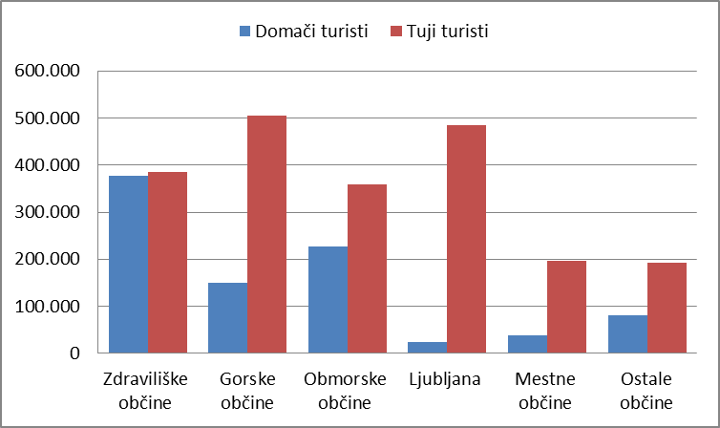
Vir: SURS, 2021
Slovenija je po skupni oceni konkurenčnosti za razvoj turističnega sektorja (Indeks turistične konkurenčnosti – Travel and Tourism Competitive Index (TTCI)), ki so jo med 140 državami v letu 2019 izvedli na Svetovnem gospodarskem forumu, uvrstila na 36. mesto in tako napredovala za pet mest (41. mesto leta 2017). Slovenija je najbolje uvrščena na področju okoljske trajnosti (8. mesto), varnosti (15. mesto), kopenske in pristaniške infrastrukture (20. mesto) in turistične infrastrukture (27. mesto). Na področju pomembnosti turizma zaseda Slovenija 33. mesto od 140 držav (World Economic Forum, 2020).

Zaključek in priporočila
Turizem je v preteklosti, v marsikaterem območju Slovenije odigral vlogo gonilne sile lokalnega socio-ekonomskega razvoja in posledično odločilno vplival na rabo okoljskih in prostorskih virov, vendar pa razvoj ni šel po smernicah trajnostnega razvoja oz. razvojne strategije, zato se danes na določenih slovenskih turističnih destinacijah že sprašujejo ali je turistov na destinaciji preveč, ali je turistična infrastruktura še dovolj zmogljiva, ali valorizirane naravne danosti še dopuščajo takšen obisk ter nenazadnje ali je turistični razvoj ušel nadzoru turističnih načrtovalcev razvoja turizma destinacije in prerasel meje dopustnega obremenjevanja okolja. Ta vprašanja so zaskrbljujoča, saj se ob tem postavljajo vprašanja stanja turizma in življenja v prihodnosti na teh območjih.
Trenutno je 13,31 % kopne površine Slovenije zavarovane. Lokalni prebivalci Slovenije so skozi preteklost bivali v sožitju z naravo, zato je cilj ohranjanja narave, krajine in kulturne dediščine še toliko bolj pomemben. Zavarovana območja poleg okoljskega pomena, prinašajo tudi družbeni in ekonomski potencial, kar je ključnega pomena za trajnostni razvoj tako lokalnega prebivalstva kot države. Glede na temeljne cilje in namene zavarovanih območij je turizem še najsprejemljivejša, okolju prijazna gospodarska dejavnost (Kerma in Vranješ, 2020), čeprav hkrati predstavlja veliko grožnjo naravnemu okolju. Ključno k temu pa je, da je turizem v zavarovanih območjih načrtovan skladno z upravljavskimi cilji in ob doslednem upoštevanju posebnosti naravnega okolja ter iz tega izhajajočih omejitev rabe in aktivnosti. Razvoj turizma je zato treba načrtovati z upoštevanjem in sledenjem načel trajnosti.
Slovenska turistična organizacija je razvila Zeleno shemo slovenskega turizma, ki združuje vsa prizadevanja za trajnostni razvoj turizma v Sloveniji, slovenskim destinacijam in ponudnikom nudi konkretna orodja za oceno in izboljšanje trajnostnega delovanja ter skozi znamko SLOVENIA GREEN zeleno delovanje tudi promovira.
Strategija trajnostne rasti slovenskega turizma 2017-2021 je sestavljena z vizijo, da bo Slovenija postala zelena, aktivna in zdrava destinacija za 5-zvezdična doživetja. Poudariti je treba, da mora biti cilj vsake turistične strategije hkratno zadovoljevanje potreb vseh deležnikov turističnega sistema, torej obiskovalcev, turističnega sektorja, ostalega gospodarstva, lokalnih skupnosti in okolja v sedanjosti in brez omejevanja možnosti zadovoljevanja potreb prihodnih generacij.
Slovenija postaja ena izmed pomembnejših turističnih destinacij za aktivne počitnice v Evropi. Zaradi obilo naravnih in kulturnih znamenitosti je zanimiva za obiskovalce, ki iščejo oddih v čistem in varnem okolju polnem kulture. Le ohranitev turistične in ostale ponudbe na kakovostni ravni bo zagotovilo uspešnost turizma tudi v prihodnje. Kakovostna raven pa je neločljivo povezana z okoljem.
Destinacijski management mora pri načrtovanju razvoja turizma upoštevati vse dejavnike na turistični destinaciji, saj je to edina pot, ki vodi do ustreznih rešitev. Izdelava analize nosilne zmogljivosti za turizem je ključnega pomena, saj prepozna meje in razvoj vodi ustrezno z okoljem. Metoda nosilne zmogljivosti je primerno orodje za uveljavitev trajnostnega turizma in prepoznavanje omejitev destinacij, ki se jih mora upoštevati ob nadaljnjem turističnem razvoju. Sam proces izdelave analize ima hkrati tudi funkcijo izobraževanja in ozaveščanja širšega kroga udeležencev prostorskega načrtovanja trajnostnega turizma destinacije oz. regije.
Potrebno je prenehati razmišljati le o empirični rasti prihodov in prenočitev ter sosledno le o profitu kot edinem gibalu turistično-gospodarskega oz. družbenega razvoja. Zelo pomembno je poudarjati nujnost po kvalitativni naravnanosti razvoja in ne po o kvantitavnemu povečevanju neke gospodarske dejavnosti, saj se posledično to rezultira v enakem ali celo povečanem zaslužku (Jurinčič, 2009).
Poleg ustreznega pridobljenega znanja načrtovalcev in stroke, je potrebno ustrezno prenašati izobraževanje in ozaveščanje za trajnostni turistični razvoj tudi na turistično gospodarstvo in na rezidente turistične destinacije oz. na celotni turistični sistem.

Seznam uporabljenih kratic
STO Slovenska turistična organizacija
SURS Statistični urad Republike Slovenije
TTCI Travel and Tourism Competitive Index
UN WTO World Tourism Organization
UNEP United Nations Environment Programme

Viri in literatura
- Jurinčič, I., 2009. Nosilna zmogljivost Slovenske Istre za turizem. Portorož, Univerza na Primorskem, Fakulteta za turistične študije – Turistica.
- Kerma, S. in Vranješ, M., 2020. Ekoturizem in zavarovana območja (str. 221-241) v Tematski turizem: teoretični in aplikativni primeri oblik turizma v svetu in Sloveniji.
- Lenzen, M., Sun, Y. Y., Faturay, F., Ting, Y. P., Gesche, A., Malik, A., 2018. The Carbon Footprint of Global Tourism. Nature Climate Change, 80(6), 69-96.
- Mihalič, T., 2006. Trajnostni turizem. Ljubljana, Ekonomska fakulteta.
- Slovenska turistična organizacija, 2019. Travel & Tourism Competitiveness Index: 2019 Edition. https://www.slovenia.info/sl/poslovne-strani/raziskave-in-analize/Anketa%20o%20tujih%20turistih (30. 4. 2021).
- United Nations Environment Programme in World Tourism Organization, 2012. Tourism in the green economy-background report. Madrid, United National World Tourism Organization.
- World Economic Forum, 2020. Travel & Tourism Competitiveness Index: 2019 Edition. http://reports.weforum.org/travel-and-tourism-competitiveness-report-2019/country-profiles/#economy=SVN (30. 4. 2021).
- World Tourism Organization, 2021. International Tourism Highlights: 2020 Edition. Madrid, UNWTO.

- Okolje in kmetijstvo

Uvod
Pomen kmetijstva v Sloveniji
Slovensko kmetijstvo ima poleg strateške funkcije pridelave zadostne količine varne in kakovostne hrane (proizvodna funkcija) tudi močno okoljsko in prostorsko vlogo. Pomembno namreč vpliva in ustvarja pritiske na kakovost voda, tal, zraka in biotsko raznovrstnost, prispeva pa tudi k podobi kulturne krajine, s svojo gospodarsko in socialno vlogo pa k vitalnosti in poseljenosti podeželja (prirejeno po ReNPURSK, 2020 in MKGP, 2021c).
Kmetijstvo lahko povzroča naslednje grožnje in pritiske na okolje in naravo (Strateški načrt Skupne kmetijske politike 2023–2027, 2021):
- povzroča onesnaževanje voda zaradi nepravilne ali prekomerne uporabe živinskih in drugih organskih gnojil, mineralnih gnojil (dušik in fosfor) in fitofarmacevtskih sredstev (FFS);
- pospešeno erozijo tal, povezano predvsem z neprimernim upravljanjem s tlemi;
- povzroča poleg izpustov toplogrednih plinov (TGP) tudi izpuste onesnaževal zraka;
- na biotsko raznovrstnost v kmetijski krajini (tako za habitatne tipe, vrste in ptice) kot posledica netrajnostnega gospodarjenja s prostorom (kmetovanja).

Po drugi strani pa je kmetijstvo v preteklosti v Sloveniji omogočilo, zaradi prevladujoče rabe travinja, veliko pestrost vrst in habitatov ter odločilno oblikovalo kulturno krajino (KM06). Ob ustreznih tehnoloških rešitvah ali ekstenzivnejših načinih gospodarjenja lahko v območjih z visoko naravno vrednostjo kmetijstvo zagotavlja ustrezno raven biološke raznovrstnosti, ohranjanje pestrosti bioloških vrst in habitatov, s tem pa tudi enkratne krajine z bogato kulturno in naravno dediščino (KM05).
Poleg gozdarstva, spada kmetijstvo med tiste sektorje, ki so najtesneje povezani z vremenom in podnebjem, in se morajo na podnebne spremembe prilagajati. Prilagajanje pa se odvija počasi, pomembna je predvsem zgodnja in pravočasna ocena prihodnjih sprememb podnebnih vplivov na kmetijstvo, pravočasna ocena tveganja in strateškega prilagajanja. Ima pa kmetijstvo velik potencial za blaženje podnebnih sprememb (prirejeno po Strateški načrt Skupne kmetijske politike 2023–2027, 2021).
Z makroekonomskega vidika, slovensko kmetijstvo skupaj z lovstvom, gozdarstvom in ribištvom v zadnjem desetletju prispeva približno 2 % k bruto domačemu proizvodu (BDP), k skupni ustvarjeni dodani vrednosti okoli 2,3 %, k skupni zaposlenosti pa okrog 8 % (leta 2020: 6,9 %). Delež prispevka k dodani vrednosti je relativno stabilen, medtem ko ima delež zaposlenih v kmetijstvu dolgoročni trend upadanja (Travnikar in sod., 2021).
Uvoz in izvoz agroživilskih proizvodov v daljšem časovnem obdobju vrednostno naraščata (uvoz hitreje raste); v zadnjem desetletju izvoz agroživilstva predstavlja približno 4 %, uvoz pa 8 % skupnega izvoza oziroma uvoza Slovenije. V letu 2020 je uvoz z agroživilskimi proizvodi znašal okoli 2,5 milijarde EUR, izvoz pa okoli 1,6 milijarde EUR. Slovenija je tradicionalno vrednostno neto uvoznica pri večini tarifnih številk agroživilskih proizvodov; tako je v letu zunanjetrgovinski primanjkljaj znašal okoli 970 milijonov EUR. Večinski del blagovne menjave agroživilskih proizvodov poteka z državami članicami EU (zelo pomembna partnerica je Hrvaška) in državami na ozemlju nekdanje Jugoslavije (Travnikar in sod., 2021).
Stopnja samooskrbe, izračunana kot delež domače pridelave v domači potrošnji, je tudi kazalnik uresničevanja deklariranega temeljnega cilja slovenske kmetijske politike, in sicer prehranske varnosti (Erjavec in Kožar, 2021). Slovenija spada med neto uvoznice hrane, saj z domačo proizvodnjo ne pokriva svojih potreb po številnih kmetijskih proizvodih/skupinah proizvodov in jih tudi zato uvaža (na ta način posredno prispeva k pritiskom kmetijstva na okolje na globalni ravni). Stopnja samooskrbe v Sloveniji je v daljšem časovnem obdobju višja in stabilnejša pri večini živalskih proizvodov (mleko, jajca, goveje in perutninsko meso), z izjemo prašičjega mesa in medu, kjer se stopnja samooskrbe znižuje. Nasprotno pa je stopnja samooskrbe pri večini rastlinskih proizvodov nižja (krompir, zelenjava, sadje) in podvržena medletnim nihanjem (letine). Dolgoročno se zvišuje le stopnja samooskrbe z žiti (KM29).
Struktura slovenskega kmetijstva
Po začasnih popisnih podatkih je bilo v letu 2020 v Sloveniji 67.915 kmetijskih gospodarstev (KMG), kar je okoli 9 % manj kot v letu 2010 in okoli petino manj kot leta 2000. Največji delež kmetijskih gospodarstev v 2020 je bil v Podravski (16 %) in Savinjski (15 %), najmanjši pa v Zasavski statistični regiji (3 %) (SURS, 2021a).
V Sloveniji je bilo leta 2020 po začasnih podatkih popisa kmetijskih gospodarstev (SURS, 2021a) 482.151 hektarov kmetijskih zemljišč v uporabi (KZU), vključno s skupnimi pašniki. Brez skupnih pašnikov je bilo v letu 2020 po začasnih popisnih podatkih 473.989 ha KZU, kar pomeni, da je kmetijski pridelavi namenjenih okoli 23 % površine Slovenije. V letu 2020 v strukturi KZU prevladujejo trajni travniki in pašniki (57 %), sledijo njive in vrtovi (37 %) in trajni nasadi (6 %) (SURS, 2021a). V primerjavi z evropskim povprečjem, je v Sloveniji delež trajnega travinja občutno večji (2016: v EU okoli 31 %), delež njiv in vrtov občutno manjši (2016: v EU 62 %), medtem ko je delež trajnih nasadov približno enak (2016: v EU okoli 6 %).
Spremembe velikostne strukture KMG kažejo, da se pri obsegu kmetijskih zemljišč tudi v zadnjih nekaj letih nadaljujejo procesi koncentracije, medtem ko so se v živinoreji ti procesi upočasnili (KM34). Kljub temu je zaradi majhnosti (v povprečju), konkurenčnost slovenskih kmetij v primerjavi z evropskim povprečjem slaba. Kljub strukturnim spremembam Slovenija tako po povprečni velikosti kmetijskih gospodarstev kot po produktivnosti zaostaja za evropskim povprečjem za okoli dvakrat in se uvršča med države članice z najneugodnejšo strukturo kmetijstva. Zaostanek za državami z razvitejšim kmetijstvom se v zadnjih letih ne zmanjšuje. Še vedno okoli 60 % kmetijskih gospodarstev gospodari na manj kot 5 hektarih KZU, ki skupaj obdelujejo zgolj petino vseh KZU. Okoli 35 % KMG je v letu 2020 obdelovalo od vključno 5 do 20 hektarov KZU (skupaj 46 % celotnih KZU), medtem ko je bilo v velikostnem razredu 20 hektarov KZU ali več 6 % KMG, ki pa skupaj obdelujejo okoli tretjino celotnih KZU (začasni podatki, SURS, 2021a). Pretirano spodbujanje konkurenčnosti in povečevanje koncentracije kmetijske proizvodnje ima tudi negativne posledice; npr. zmanjšanje biotske raznovrstnosti ter povečanje obremenitev okolja.
Povprečna velikost slovenskega kmetijskega gospodarstva je bila v letu 2020 7,1 ha KZU, povprečno živinorejsko gospodarstvo pa je redilo 9,1 glave velike živine (GVŽ) (SURS, 2021a). Povprečna ekonomska velikost KMG je bila v 2016 okoli 16.600 EUR standardnega prihodka (SO), večina slovenskih kmetij pa je ekonomsko majhnih (praktično samo-oskrbnih); skoraj tri petine KMG je namreč v letu 2016 dosegalo ekonomsko velikost do 8.000 EUR SO (Travnikar in sod., 2020).
Slovenija sodi med države članice EU z nižjo ravnjo specializacije kmetijstva, kar se kaže v številu specializiranih KMG in deležu površin kmetijskih zemljišč v uporabi, ki jo ta KMG obdelujejo (KM12). Specializirana kmetijska gospodarstva tako v povprečju prispevajo manjši delež skupnih prihodkov v slovenskem kmetijstvu (merjeno z SO), kot znaša evropsko povprečje, kar kaže na to, da procesi koncentracije in specializacije proizvodnje v Sloveniji potekajo nekoliko počasneje.
V letu 2016 je bilo tako v določeno vrsto rastlinske oziroma živinorejske proizvodnje usmerjenih oziroma specializiranih 48.427 KMG ali 69 % KMG (2010: 71 %), medtem ko v EU 78 %. V okviru specializirane rastlinske pridelave je bilo v tem letu največ poljedelskih gospodarstev (19 %) in gospodarstev, usmerjenih v gojenje trajnih nasadov (13 %), med specializiranimi živinorejskimi gospodarstvi pa gospodarstev s pašno živino (36 %). Okoli tretjina KMG (21.475 KMG ali 31 %) se je v letu 2016 ukvarjala z mešano pridelavo, preostala KMG pa z vrtnarstvom, prašičerejo ali perutninarstvom (Travnikar in sod., 2020; KM12).
Govedoreja (prireja govejega mesa skupaj s prirejo mleka) ostaja najpomembnejša proizvodna usmeritev slovenskega kmetijstva; v letu 2020 sta se z govedorejo ukvarjali okoli dve petini vseh slovenskih KMG (okoli 28.500 KMG; začasni podatki, SURS, 2021a), v povprečju obdobja 2014–2020 pa je k bruto dodani vrednosti proizvodnje prispevala več kot četrtino (Travnikar in sod., 2020 in 2021). Pretežna usmerjenost v živinorejo (še posebej govedorejo), je po eni strani odraz naravnih danosti Slovenije, strukture kmetijstva (velika razdrobljenost in neugodna velikostna struktura), po drugi strani pa posledica usmeritve kmetijske politike v preteklosti.
Starostna struktura ljudi, ki delajo na družinskih kmetijah, je neugodna. Povprečna starost gospodarjev-upraviteljev družinskih kmetij je v letu 2016 znašala 57 let (enako kot v 2010), povprečna starost drugih družinskih članov pa se je povišala s 43 na 46 let. Delež mlajših od 25 let je v letu 2016 znašal manj kot 9 %.
Počasi pa se izboljšuje izobrazbena struktura gospodarjev-upraviteljev na družinskih kmetijah. Brez izobrazbe ali le z osnovnošolsko izobrazbo jih je bilo v letu 2016 dobra četrtina (28 %), kar je 21 odstotnih točk manj kot leta 2010. Povečal se je delež gospodarjev z nižjo ali srednjo izobrazbo (na 61 %, kar je 9 odstotnih točk več kot v letu 2010) in tudi tistih z višjo ali visoko izobrazbo (na okoli 12 %, kar je 5 odstotnih točk več kot v letu 2010; Travnikar in sod., 2020). V letu 2016 je imela skoraj polovica (49,8 %) vseh gospodarjev vsaj eno izmed oblik kmetijske izobrazbe, število gospodarjev s samo praktičnimi izkušnjami v kmetijstvu pa se je v letu 2016 zmanjšalo za okoli 14 % glede na leto 2010 (na 50,2 %).
V povprečju je poraba delovne sile v letu 2020 obsegala 1,0 polnovredno delovno moč na kmetijsko gospodarstvo (začasni podatki, SURS, 2021a).
Prizadevanja kmetijske politike na področju varovanja okolja in narave
Odločevalci v slovenskem kmetijstvu naslavljajo grožnje in pritiske kmetijstva na okolje in naravo tako skozi strateške usmeritve, kot tudi izvedbeno. Slovenija je še pred vstopom v EU oblikovala Slovenski kmetijsko okoljski program (SKOP, 2001–2006), ki je bil namenjen zagotavljanju trajnostne rabe naravnih virov, ohranjanju biotske pestrosti ter značilnosti slovenske krajine. Program je financiral številne ukrepe s posebnim poudarkom na varovanju okolja. Po vstopu v EU so se prizadevanja nadaljevala v okviru Skupne kmetijske politike (Program razvoja podeželja Republike Slovenije 2007-2013, 2007; Program razvoja podeželja RS za obdobje 2014-2020, 2019).
Državni zbor RS je januarja leta 2020 sprejel Resolucijo o nacionalnem programu o strateških usmeritvah razvoja slovenskega kmetijstva in živilstva »Naša hrana, podeželje in naravni viri od leta 2021« (ReNPURSK, 2020). Med štirimi, med seboj usklajenimi vsebinskimi področji resolucije, je tudi Trajnostno upravljanje z naravnimi viri in zagotavljanje javnih dobrin. V okviru tega področja je bilo prepoznano pet specifičnih ciljev, povezanih z okoljem, naravo in podnebjem: Zmanjšanje negativnih vplivov na vode, tla in zrak, Blaženje podnebnih sprememb in prilagajanje nanje, Varovanje biotske raznovrstnosti, Ohranjanje kmetijske kulturne krajine in Zagotavljanje višjih standardov dobrobiti živali.
Izvajanje in financiranje ukrepov na področju okolja, narave in podnebja bo v bodoče urejal Strateški načrt Skupne kmetijske 2023–2027 (2021). Gre za skupen programski dokument Evropske komisije in Republike Slovenije, ki bo nadomestil Program razvoja podeželja 2014-2020. Strateški načrt mora prispevati k uveljavitvi Evropskega zelenega dogovora (2019). Za področje kmetijstva sta pomembni predvsem Strategija »od vil do vilic« (Strategija »od vil …; 2020), ki se nanaša na pravičen, zdrav in okolju prijazen prehranski sistem in Strategija za biotsko raznovrstnost do leta 2030 (2020). Osnutek strateškega načrta (Strateški načrt Skupne kmetijske politike 2023–2027, 2021) posveča krepitvi skrbi za okolje in podnebje tri od skupno devetih specifičnih ciljev. Ti specifični cilji so: Prispevanje k blažitvi podnebnih sprememb in prilagajanje nanje ter k trajnostnim virom energije, Spodbujanje trajnostnega razvoja in učinkovitega upravljanja naravnih virov, kot so voda, zemlja in zrak ter Prispevanje k varstvu biotske raznolikosti, krepitev ekosistemskih storitev ter ohranjanje habitatov in krajine.

Stanje in trendi
Načini kmetovanja in varovanje kmetijskih zemljišč
Trajnostno in racionalno gospodarjenje s prostorom in naravnimi viri, vplivi socio-ekonomskih dejavnikov ter vplivi/posledice administrativno upravnih ukrepov se v veliki meri odražajo v strukturi rabe kmetijskih zemljišč. Raba zemljišč je rezultat naravnih danosti, potreb, socio-ekonomskega razvoja družbe in tudi zgodovinskih razmer. Tako se v zadnjih dveh do treh desetletjih v prostoru Slovenije v pomembno večji meri odraža razvoj družbe in vpetost države v EU. Industrializacija ter spremembe na področju urbanizma in prometa se odražajo v vse večjih površinah, ki jih ta dva sektorja zasedata v prostoru Slovenije (KM10).
V strukturi rabe kmetijskih zemljišč prevladuje trajno travinje (trajni in barjanski travniki; v 2020: 53 %) sledijo njive in vrtovi (27 %), sadovnjaki (5 %), vinogradi (3 %), oljčniki (0,4 %) in hmeljišča (0,3 %). Prisotna je tudi mešana raba zemljišč (5 %) ter kmetijska zemljišča v zaraščanju (4 %). Na prebivalca Slovenije je bilo tako v Sloveniji leta 2020 853 m² njiv in vrtov, kar je izrazito malo v primerjavi s primerljivo razvitimi državami (3.200 m² njiv in vrtov na prebivalca po podatkih World Bank) in oceno, da je za ustrezno prehransko varnost in stopnjo samooskrbe potrebnih cca 2.500 m² njiv in vrtov na prebivalca (KM10).
Analiza podatkov baze Raba zemljišč MKGP v letih 2018–2020 pokaže, da se v zadnjem obdobju v Sloveniji povečuje obseg zemljišč v zaraščanju, mešane rabe zemljišč ter neobdelanih kmetijskih zemljišč, predvsem na račun proizvodnih kmetijskih zemljišč (t. j. njive in travniki, travinje, vinogradi in v manjši meri sadovnjaki). Zmanjšuje se skupni obseg vinogradov, trajnega travinja, v manjši meri pa tudi obseg njiv in vrtov. Vlaganje v oljkarstvo se odraža v povečanem obsegu oljčnikov v zadnjem obdobju. Izrazito povečan obseg mešane rabe zemljišč nakazuje uvajanje novih kmetijskih kultur in načinov pridelave (dodatna pestrost kmetijske rabe in načinov pridelave), izrazito povečan obseg neobdelanih kmetijskih zemljišč pa vključuje zemljišča, ki so neobdelana zaradi socialnih ali drugih razlogov, zemljišča v prahi, sveže rigolane, a nezasajene površine; kmetijska zemljišča, ki se začasno ne uporabljajo zaradi gradnje infrastrukture ali so neobdelana; zemljišča z ogrado za živali, ki niso porasla s travinjem in drugo (KM10).
Slika 110: Struktura rabe kmetijskih zemljišč v Sloveniji v letu 2020. V strukturi rabe kmetijskih zemljišč prevladuje trajno travinje (v 2020: 53 %) sledijo njive in vrtovi ter trajni nasadi
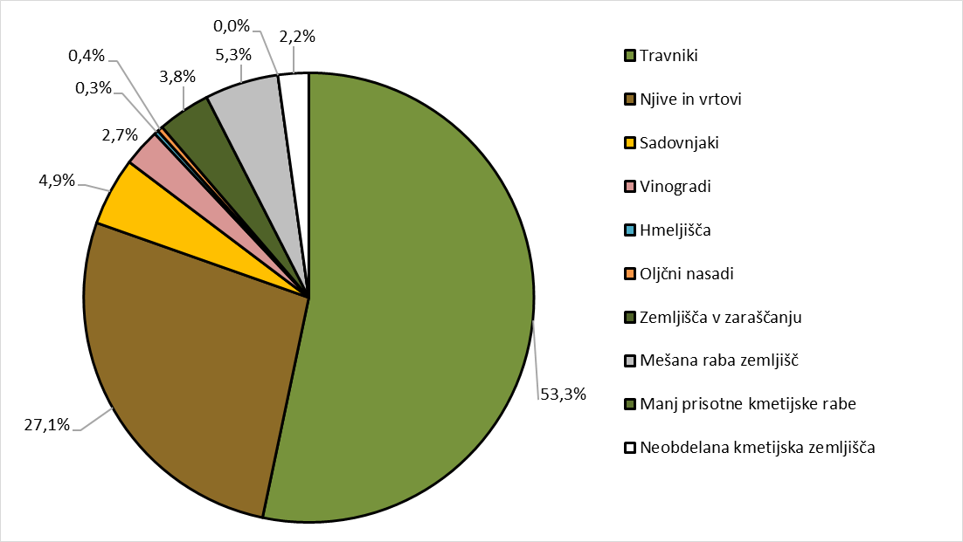
Vir: ARSO, Kazalci okolja v Sloveniji. Povzeto po kazalcu KM10 – Sprememba rabe zemljišč in kmetijstvo, 2021.

Urbanizacija zemljišč, ki je v Sloveniji skladno s poselitvijo, prostorsko zelo razpršena, predstavlja negativen vpliv na okolje, saj gre za nepovratno uničenje naravnega vira (tal) vsaj za dobo človeške civilizacije. Slovenija je država s skromnimi naravnimi viri, zato je obseg urbanizacije tal v zadnjih dveh oziroma treh desetletjih zaskrbljujoč. Še posebej, ker v bistveno večji meri urbaniziramo (naj)boljša kmetijska zemljišča in v manjši meri kmetijsko in okoljsko slabša tla (KM10).
Načini gospodarjenja na kmetijah imajo neposreden vpliv na ohranjanje rodovitnosti tal in zmožnost prilagajanja spremenljivim klimatskim dejavnikom, med drugim pa vplivajo tudi na ekonomičnost pridelave. Spremembe v praksah kmetovanja med drugim prispevajo k zmanjševanju tveganja za erozijo in izgubo organske snovi v tleh, k zmanjšanju tveganja za onesnaževanje voda ter k izboljšanju fizikalnih, kemičnih in bioloških lastnosti tal. Vrste kmetij ter raba kmetijskih zemljišč (njive, trajno travinje, trajni nasadi) določajo osnovne načine gospodarjenja. Podrobnejše načine usmeritve gospodarjenja pa nakazujejo izvajanje kolobarjenja, prevladujoči kolobarni členi, izbira načinov in deleži pokritosti tal preko zime ter načini obdelave tal (KM11).
Slika 111: Urbanizacija zemljišč glede na vrsto rabe v obdobjih med 2009–2020. Obseg urbanizacije tal v zadnjih desetletjih je zaskrbljujoč, ker v bistveno večji meri urbaniziramo (naj)boljša kmetijska zemljišča in v manjši meri kmetijsko in okoljsko slabša tla
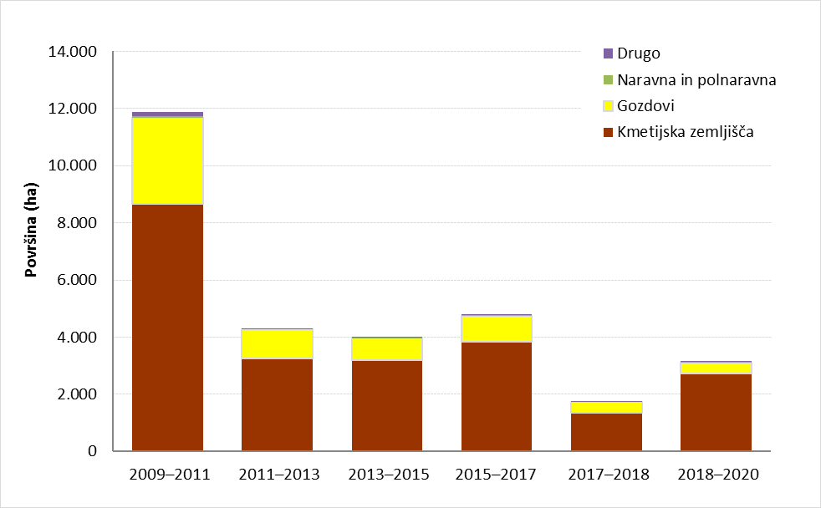
Vir: ARSO, Kazalci okolja v Sloveniji. Povzeto po kazalcu KM10 – Sprememba rabe zemljišč in kmetijstvo, 2021.

Ob podatkih, ki so v zadnjem obdobju razpoložljivi le za leti 2010 in 2016, je težko opredeliti dolgoročne trende. Na večini njiv v Sloveniji se izvaja načrtovano kolobarjenje, delež je nekoliko nad povprečjem EU. Velik delež njiv v kolobarju je povezan z velikim deležem vključitve kmetijskih gospodarstev v ukrepe kmetijske politike, ki so namenjeni ohranjanju in spodbujanju pridelave (osnovno plačilo - plačilne pravice) in spodbujanju izvajanja nadstandardnih zahtev sonaravnih kmetijskih praks (Kmetijsko-okoljsko-podnebna plačila - KOPOP).
Temeljna značilnost slovenskega poljedelstva je usmerjenost v pridelovanje krme. Med poljščinami prevladujejo žita (med njimi koruza in ozimna pšenica), povečujejo se površine zemljišč, namenjenih pridelavi zelene krme in industrijskih rastlin, zmanjšuje pa se obseg pridelave korenovk in gomoljnic. Opaziti je tudi počasno diverzifikacijo vrst poljščin. Ugodno je predvsem naraščanje deleža vrst metuljnic, kar gre pripisati ukrepom kmetijske politike, ki spodbujajo njihovo pridelavo. Delež pokritih površin preko zime je rahlo nad povprečjem EU, precej večji je delež zemljišč z namensko ozelenitvijo s posevki za izboljšano rodovitnost. Kljub temu pa je v zimskem času skoraj četrtina njiv nepokritih. Slovenija spada v skupino držav, kjer močno prevladuje konvencionalna obdelava tal z oranjem (leta 2016: 83 % površin njiv oziroma 93 % KMG z njivami; SURS, 2021b). S stališča doseganja ciljev zmanjševanja erozije, izboljšanja upravljanja tal ter blaženja podnebnih sprememb bi bilo zaželeno, da se površine z oranjem obdelanih zemljišč zmanjšajo, povečajo pa površine zemljišč s plitvo konzervirajočo obdelavo in z direktno setvijo brez obdelave (KM11).
Namenske ozelenitve njiv in velika količina živinskih gnojil na slovenskih kmetijah prispevajo k razmeroma ugodnem stanju organske snovi v tleh. Vsebnost talne organske snovi se giblje okoli 4 % v tleh njiv in sadovnjakov. Glede na rabo tal je višja na travinju (6 %) ter nižja v oljčnikih (in vinogradih zaradi klimatskega območja in načina pridelave/obdelave tal). Vsebnost talne organske snovi je primerljiva z drugimi državami podobnih klimatskih območij in (zelo) dobra glede na mediteranske države Evrope. Kislost kmetijskih tal je nižja v intenzivnih sadovnjakih in najvišja v oljčnikih in tako primerno odraža naravne danosti zemljišč oziroma naravno kislost tal (KM26).
V Sloveniji se v obdobju 2000–2020 intenzivnost kmetijske proizvodnje zmerno povečuje, predvsem poteka v smeri izboljšanja delovne intenzivnosti kmetijske pridelave oziroma zmanjševanja vložka dela na enoto površine oziroma proizvoda. Število glav velike živine (GVŽ) na hektar KZU kot agregatni kazalec proizvodne intenzivnosti je stabilno (2020: okoli 0,9 GVŽ/ha KZU). Zaradi ekonomskih pritiskov (tržno-cenovnih) so kmetijska gospodarstva prisiljena v zmanjševanje stroškov in povečevanje produktivnosti ter intenzivnosti kmetijske proizvodnje (KM04).
Navkljub zelo hitremu upadanju števila KMG, usmerjenih v prirejo mleka, in nekoliko manj izrazitemu upadanju skupnega števila krav molznic, skupni obseg prireje mleka v daljšem časovnem obdobju raste. Vzrok za to je izrazito povečanje koncentracije prireje mleka – povprečno število krav molznic na gospodarstvo se je v obdobju 2000–2016 povečalo za 114 %, hkrati pa se je povečala tudi intenzivnost prireje mleka. Povprečna letna prireja mleka na kravo molznico (mlečnost) se je v obdobju 2000–2020 v Sloveniji povečala za skoraj 1.800 kg (+38 %). V okviru rastlinske pridelave se je močno zmanjšalo število KMG, ki pridelujejo pšenico in piro ter koruzo, prav tako tudi skupni obseg pridelave v ha, kar vodi v povečanje povprečnih površin s pšenico in piro ter koruzo na KMG. Pri tem pa so hektarski pridelki medletno precej nihali (KM04).
Slika 112: Intenzivnost prireje in pridelave; 2000–2020. V Sloveniji se v obdobju 2000–2020 intenzivnost kmetijske proizvodnje zmerno povečuje, predvsem poteka v smeri izboljšanja delovne intenzivnosti kmetijske pridelave oziroma zmanjševanja vložka dela na enoto površine oziroma proizvoda
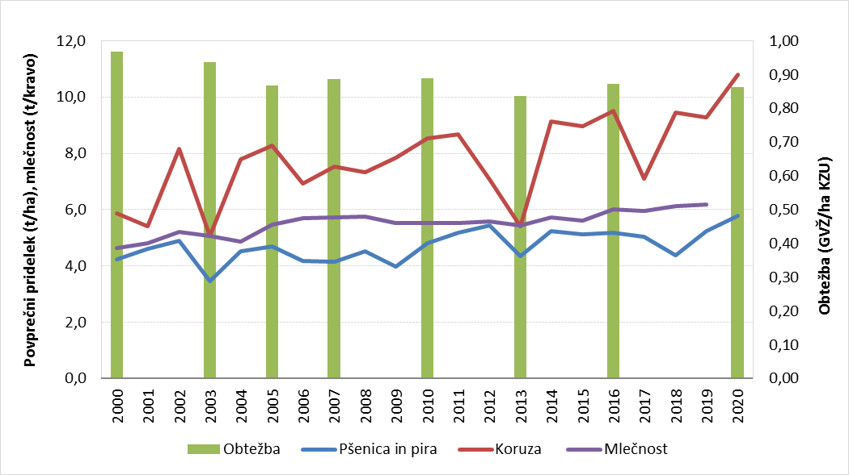
Vir: ARSO, Kazalci okolja v Sloveniji. Povzeto po kazalcu KM04 – Intenzivnost kmetijstva, 2021.

Kot omenjeno, se slovensko kmetijstvo sooča z neugodno posestno in velikostno strukturo, kar v veliki meri zavira občutnejšo rast intenzivnosti in konkurenčnosti kmetijske proizvodnje. Z nekaterimi ukrepi kmetijske politike in uporabo novih tehnoloških rešitev (zemljiške operacije, optimizacija krmnih obrokov, manjša poraba sredstev za varstvo rastlin, izboljšanje lastnosti tal ipd.) je mogoče prispevati k povečanju intenzivnosti, ob hkratnem zmanjšanju negativnih pritiskov na okolje (KM04).
Poraba fitofarmacevtskih sredstev (FFS) v Sloveniji se je v zadnjih osemindvajsetih letih več kot prepolovila (1992: 2.031 ton aktivnih snovi; 2019: 942 ton aktivnih snovi). Fungicidi predstavljajo več kot dve tretjini vseh uporabljenih FFS (KM01). K temu prispevata predvsem velik delež trajnih nasadov in relativno veliki hektarski odmerki, ki so značilni za večino fungicidov. Slovenija sledi ciljem integriranega varstva rastlin, katerega osnovno načelo je, da po uporabi FFS posežemo šele, ko drugi ukrepi za obvladovanje škodljivih organizmov ne zadoščajo (Urek in sod., 2013). Zmanjševanje porabe FFS je pomembno predvsem z vidika onesnaževanja kmetijskih pridelkov, voda, tal in zraka in s tem povezanim ogrožanjem okoliškega prebivalstva in biotske raznovrstnosti.
Slika 113: Poraba sredstev za varstvo rastlin na hektar obdelovalnih zemljišč (njive in vrtovi, trajni nasadi) v Sloveniji; 2000–2019. Poraba fitofarmacevtskih sredstev (FFS) v Sloveniji se je v zadnjih osemindvajsetih letih več kot prepolovila, preračunana na hektar obdelovalnih zemljišč, pa ostaja na podobni ravni
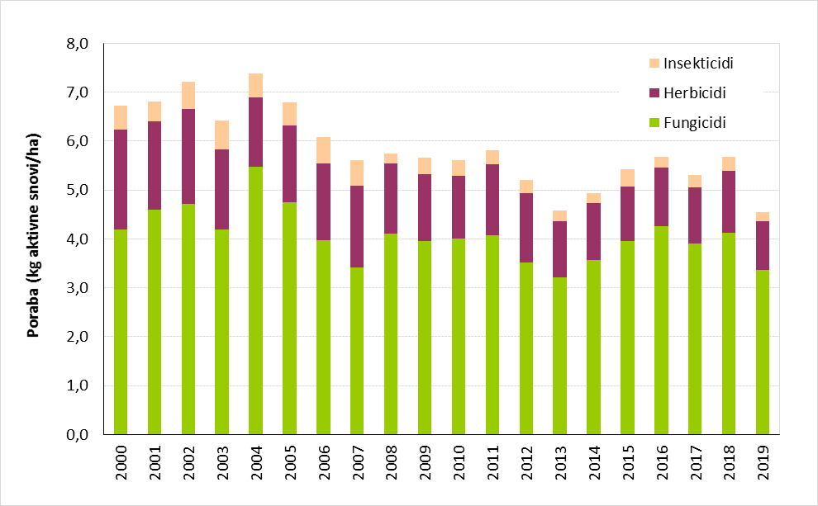
Vir: ARSO, Kazalci okolja v Sloveniji. Povzeto po kazalcu KM01 – Poraba sredstev za varstvo rastlin, 2021.

Poraba FFS na enoto površine obdelovalnih zemljišč (njive in vrtovi, trajni nasadi) je v analiziranih zadnjih desetih letih (2009–2019) precej enakomerna. Poraba znaša približno 5,4 kg aktivne snovi na hektar v tem obdobju, nihanja med leti pa so predvsem posledica vremenskih razmer. Glede na 10-letno povprečje smo v letu 2019 zabeležili najmanjšo skupno porabo FFS in sicer 4,7 kg aktivne snovi na hektar obdelovalnih zemljišč, tj. njivskih površin in trajnih nasadov (v primerjavi z 2000 –36 %). Pri tem je potrebno upoštevati, da v površino obdelovalnih zemljišč niso zajeta vsa zemljišča, na katerih se uporabljajo FFS (kmetijska zemljišča ne-kmetov, zelenice, športna igrišča, ceste, ipd.), zato je najverjetneje poraba na hektar nekoliko precenjena (UVHVVR, 2021). Po porabi FFS na hektar obdelovalnih zemljišč se Slovenija sicer uvršča v zgornjo polovico držav EU, vendar pa je primerljiva z državami s podobnimi vrstami gojenih rastlin in podobnimi agroklimatskimi razmerami (KM01).
Ekološko kmetijstvo
Ekološko kmetovanje je posebna oblika trajnostnega načina gospodarjenja z naravnimi viri, ki sledi načelom pridelave zdrave in bolj kakovostne hrane, višje dobrobiti živali, ohranjanja biotske raznovrstnosti, zmanjševanja onesnaženosti okolja in trajnostnega razvoja podeželja. Na površinah, ki so namenjene ekološki pridelavi, ni dovoljena uporaba sintetičnih sredstev za varstvo rastlin in lahko topnih mineralnih gnojil, regulatorjev rasti in hormonov, gensko spremenjenih organizmov ipd. (KM08).

Slika 114: Površine zemljišč in delež KZU z ekološkim kmetovanjem v Sloveniji; 1999–2020. Ugodne tržne razmere in spodbudno institucionalno okolje (finančne spodbude, ukrepi zaščite okolja; ozaveščanje in svetovanje) prispevata k povečevanju deleža tako KMG kot tudi kmetijskih zemljišč, vključenih v ekološko kmetovanje
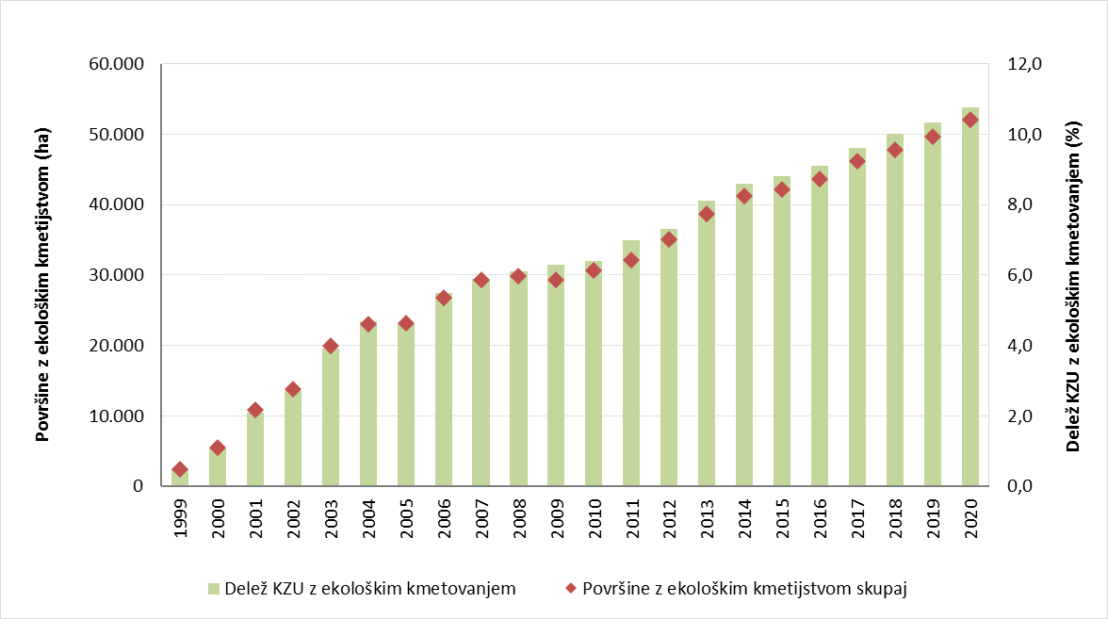
Vir: ARSO, Kazalci okolja v Sloveniji. Povzeto po kazalcu KM08 – Površine zemljišč z ekološkim kmetovanjem, 2021.

V Sloveniji se je ekološko kmetovanje začelo širiti konec 1990-ih, prve podpore za tovrstno pridelavo pa so kmetovalci lahko uveljavljali v letu 1999. Od leta 2001 je ekološko kmetovanje urejeno z zakonodajo o ekološkem kmetijstvu (Ur. l. RS, 2018), v tem letu je bila podpora ekološkemu kmetovanju vključena v Slovenski kmetijsko-okoljski program (2001), ki je po vstopu v EU postal del Programa razvoja podeželja Republike Slovenije (v okviru Programa razvoja podeželja 2014–2020 ukrep »Ekološko kmetovanje«). Ugodne tržne razmere (povečano povpraševanje po ekološki hrani) in spodbudno institucionalno okolje (finančne spodbude - npr. za skupine proizvajalcev, za promocijo in trženje ter izravnalna plačila na hektar; ukrepi zaščite okolja; ozaveščanje in svetovanje) sta prispevala k povečani rasti deleža KMG in kmetijskih zemljišč, vključenih v ekološko kmetovanje (KM08).
V Sloveniji je bilo tako leta 2020 v ekološko kontrolo vključenih 52.078 ha KZU (11 % celotnih KZU) na 3.689 KMG (okoli 5 % vseh KMG), od teh jih je 3.358 že končalo preusmeritveno obdobje in pridobilo ekološki certifikat. V strukturi kmetijskih zemljišč z ekološkim kmetovanjem močno prevladuje trajno travinje (leta 2020: 81 %), kar kaže na to, da se za prehod v tovrstno pridelavo odločajo predvsem živinorejska gospodarstva. Delež trajnih travnikov in pašnikov se v strukturi kmetijskih zemljišč z ekološkim kmetovanjem v daljšem časovnem obdobju sicer zmanjšuje (leta 2000: 90 %, leta 2010: 85 %, leta 2015: 82 %, leta 2020: 81 %), ker se povečuje ekološko kmetovanje na njivah in vrtovih ter v trajnih nasadih. V letu 2020 je pridelava na njivah (brez zelenjadnic in jagod) obsegala 13 %, sadovnjaki 4 % in vinogradi okoli 2 %, oljčniki in vrtnine pa so zavzemali skupaj malo več kot 1 % skupne površine zemljišč z ekološkim kmetovanjem (KM08; Travnikar in sod., 2021).
Slika 115: Struktura ekološkega kmetovanja po vrstah rabe kmetijskih zemljišč; 2001–2020. V strukturi kmetijskih zemljišč z ekološkim kmetovanjem močno prevladuje trajno travinje (leta 2020: 81 %); za prehod v to vrsto pridelave se torej odločajo predvsem živinorejska gospodarstva
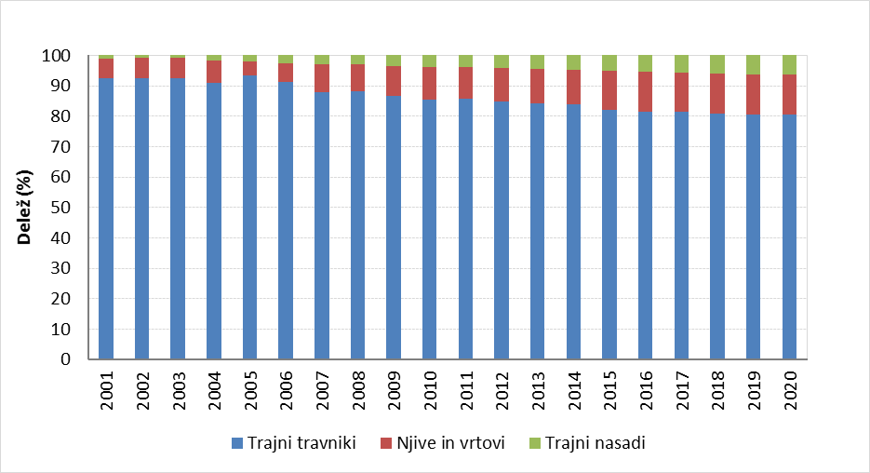
Vir: ARSO, Kazalci okolja v Sloveniji. Povzeto po kazalcu KM08 – Površine zemljišč z ekološkim kmetovanjem, 2021.

Največji delež površin z ekološkim kmetovanjem se nahaja na območjih, kjer prevladuje ekstenzivno travinje (kraška območja Primorske, Notranjske in Kočevskega, gorsko-višinska območja Koroške), najmanj pa v nižinskih območjih, kjer naravne razmere omogočajo intenzivno kmetovanje in pestrejšo izbiro proizvodnih usmeritev (severovzhodna Slovenija, Novomeška kotlina in Posavje, severni del Ljubljanske kotline). Posledično med ekološkimi rastlinskimi pridelki količinsko prevladuje krma s trajnih travnikov, sledi krma z njiv. Med ekološko pridelanimi žiti prevladujejo pšenica in pira ter koruza za zrnje, v zadnjih letih se povečuje tudi pridelava zelenjadnic in jagod. Na kmetijah, vključenih v kontrolo ekološkega kmetovanja, se v zadnjih letih povečuje število govedi, panjev (čebel) in divjadi, medtem ko število drugih vrst rejnih živali med leti nekoliko niha. V ekološki ponudbi so najbolj razširjeni mlečni in mesni izdelki, sadni sokovi, mlevski izdelki, kis, jajca, jabolka in olja (prirejeno po Travnikar in sod., 2020 in 2021).
Biotska raznovrstnost v kmetijski krajini
Z vidika kmetijstva (in gozdarstva) je ohranjanje biotske raznovrstnosti ključnega pomena za krepitev ekosistemskih storitev, ki so odvisne od ugodnega stanja kmetijskih, gozdnih in drugih z njimi povezanih ekosistemov, pa tudi zaradi omogočanja trajnostne rabe genskih virov v kmetijstvu. Kljub dejstvu, da Slovenija spada med evropske države z najvišjo stopnjo biotske raznovrstnosti in kljub izvajanju ukrepov, ki naslavljajo ohranjanje habitatov in varovanje biotske pestrosti na kmetijskih (in gozdnih) zemljiščih, pa biotska raznovrstnost v Sloveniji upada. Kmetijstvo prispeva največ groženj in pritiskov na vse tri posamezne skupine – habitatne tipe, vrste in ptice (Strateški načrt Skupne kmetijske politike 2021–2027, 2020; Strateški načrt Skupne kmetijske politike 2023–2027, 2021).
S področja kmetijstva biotsko raznovrstnost najbolj ogrožajo (Strateški načrt Skupne kmetijske politike 2023–2027, 2021):
- pri habitatnih tipih: zaraščanje (tj. opustitev košnje/paše), gnojenje z organskimi gnojili in intenzivna paša (prepašenost);
- pri vrstah: izsuševanje mokrotnih površin, zaraščanje in onesnaževanje površinskih in podzemeljskih vod zaradi spiranja; ter
- pri pticah: zaraščanje, sprememba ene kmetijske rabe v drugo (npr. preoravanje) in odstranjevanje krajinskih značilnosti (mejice, suhozidi, posamezna drevesa, kali itd.).

Za ohranjanje habitatnih tipov in vrst ter njihovih habitatov so ključna zavarovana območja in območja Natura 2000. Zavarovana območja, območja Natura 2000 in ekološko pomembna območja pokrivajo skupaj več kot 50 % površine Slovenije (Strateški načrt Skupne kmetijske politike 2021–2027, 2020; Strateški načrt Skupne kmetijske politike 2023–2027, 2021). Po podatkih MKGP je bilo v letu 2020 po dejanski rabi v območjih z omejenimi dejavniki za kmetijsko pridelavo (OMD) okoli 455.300 ha KZU, za podpore za OMD pa je bilo prijavljenih okoli 80 % teh zemljišč. V omrežje Natura 2000 je bilo v letu 2020 vključenih okoli 37 % celotnega ozemlja, 147.364 ha KZU po dejanski rabi oziroma 115.375 ha GERK KZU (Travnikar in sod., 2021).
Ocena je, da so med habitatnimi tipi, vezanimi na kmetijsko krajino, še posebej ogrožena travišča (slaba ocena stanja ohranjenosti; NB12). Stanje vrst, katerih življenjski prostor je kmetijska krajina, in habitatnih tipov, ki so vezani na ta ekosistem, se slabša, tako pri specializiranih travniških vrstah in habitatnih tipih kot pri generalistih (Strateški načrt Skupne kmetijske politike 2021–2027, 2020; Strateški načrt Skupne kmetijske politike 2023–2027, 2021).
Kot omenjeno, je v strukturi rabe kmetijskih zemljišč najvišji delež trajnega travinja, ki je na ravni države stabilen, na nižjih regionalnih enotah pa se lahko spreminja. Med travniki in pašniki je bilo v 2020 približno tri petine ekstenzivnih (ena petina enokosnih, okoli dve petini dvokosnih), s trikratno rabo pa skoraj tretjina. Štiri- ali večkratna raba je bila v letu 2020 prisotna na približno 13 % površin trajnega travinja (SURS, 2021b). V praksi prihaja do nasprotnih procesov, saj ponekod ugodne pridelovalne razmere omogočajo uporabo produktivnejših tehnologij in intenzifikacijo (preoravanje v njive), drugod pa prihaja do zaraščanja travnikov (opuščanje rabe). Zaraščanje travnikov je bolj prisotno v hribovskih in gorskih predelih (v Zahodni Sloveniji, npr. na Krasu, v dolini Soče, v Cerkljansko-Idrijsko hribovju), intenziviranje pa bolj v Vzhodni Sloveniji (Slovenske gorice, Voglanjske in Dravinjske gorice, Goričko)ter tudi na Ljubljanskem barju (Strateški načrt Skupne kmetijske politike 2021–2027, 2020; Strateški načrt Skupne kmetijske politike 2023–2027, 2021).
Večji del trajnega travinja v Sloveniji ima značilnosti kmetijskih zemljišč visoke naravne vrednosti. Ohranitev kmetovanja na teh travnikih je v splošnem interesu: za oskrbo prebivalstva s kakovostno hrano, za vzdrževanje prostora za oddih in rekreacijo, za ohranjanje delovnih mest, za ohranjanje biotske raznovrstnosti in za ohranjanje drugih okoljevarstvenih in naravovarstvenih funkcij tega prostora (npr. varovanje voda – manj izpiranja nitratov, manj FFS; Strateški načrt Skupne kmetijske politike 2023–2027, 2021).
Največji izziv je najti ustrezne spodbude za trajnostno gospodarjenje na vrstno bogatih travnikih, ob upoštevanju naravovarstva in interesov kmetijstva, pri tem sta glavni oviri majhni pridelki in slaba kakovost pridelane krme. Ob globalizaciji in veliki tržni konkurenci je premalo ekonomskega interesa za gospodarjenje na teh travnikih, zato način, prilagojen ekološkim zahtevam različnih vrst, vodi v intenziviranje ali v opuščanje travnikov, s tem pa se izgublja biotska raznovrstnost travniškega rastlinstva in živalstva. Ohranitev vrstno bogatih travnikov je odvisna od reje travojedih živali, pa tudi obstoja manjših kmetij s tradicionalnimi načini kmetovanja, ki pa opuščajo dejavnost (Strateški načrt Skupne kmetijske politike 2021–2027, 2020).
V letu 2020 je znašal indeks ptic kmetijske krajine 81,6 (za 4,7 % več kot v letu 2019), indeks travniških vrst ptic v kmetijski krajini pa 61,7 (+0,2 % glede na 2019). Trinajstletni trend indeksa ptic kmetijske krajine pa izkazuje zmerno upadanje (–18,6 ± 2,5), kljub rahlemu naraščanju trenda v zadnjih petih letih. Večina upada ptic kmetijske krajine je nastala zaradi upada travniških vrst (le-te imajo intenzivnejši dolgoročnejši trend upadanja, in sicer –38,6 ± 3,5); trend netravniških vrst in generalistov pa ostaja podoben (NB14).
Kmetijska biotska raznovrstnost - genska raznovrstnost sort in vrst kmetijskih rastlin ter pasem domačih živali je del globalne biotske raznovrstnosti. Z večjo intenzivnostjo kmetovanja se zmanjšuje pridelava tradicionalnih, starih sort in vrst ter s tem povezana genska in vrstna pestrost. Razlog za to je v uporabi manjšega števila modernih sort, namenjenih intenzivni kmetijski pridelavi, ki večinoma izhajajo iz istega vira in tako omejujejo gensko raznovrstnost. Skupno število registriranih sort (vpisane v sortno listo RS) se je pri strnih žitih, koruzi in krompirju od leta 2011 zmanjšalo, v istem obdobju se je povečalo število sort oljnic, tudi na račun domačih sort, ki so vpisane kot ohranjevalne sorte. Število drugih skupin poljščin je ostalo na podobni ravni. Pri rži, tritikali in ovsu je delež petih v pridelavi najbolj razširjenih sort 100 %, medtem ko se pri drugih poljščinah skupni deleži petih najbolj razširjenih sort pri posamezni vrsti gibljejo od 30 % (krompir) do 80 % (navadni ječmen) (KM15).
Pasme domačih (rejnih) živali so del naravne in kulturne dediščine. Za znatno zmanjšanje stopnje upadanja biotske raznovrstnosti je potrebno posebno skrb posvetiti lokalno prilagojenim pasmam, torej avtohtonim in tradicionalnim, njihova stopnja ogroženosti pa je velika in se povečuje (KM16).
V Sloveniji postaja zaradi velike konkurenčnosti na vse bolj odprtem trgu živinorejskih proizvodov in globalizacije izbora komercialno najzanimivejših pasem reja avtohtonih in tradicionalnih pasem (predvsem goved, prašičev in perutnine) vse manj privlačna; ogroženih je kar 11 od skupno 12 avtohtonih pasem in rase domačih živali, le kranjska čebela ni ogrožena (število čebelarjev in panjev se celo povečujeta). Nadalje je ogroženih tudi 11 od skupno 14 tradicionalnih pasem, medtem ko se delež živali tujerodnih pasem in križancev s tujerodnimi pasmami povečuje. Pritisku tujerodnih pasem in križancev s tujerodnimi pasmami še najuspešneje kljubujejo pasme in rase, pri katerih je zaradi načina reje pomen prilagojenosti na naravne razmere še posebno velik (KM16).
V Sloveniji od velikih zveri živijo rjavi medved, sivi volk in evrazijski ris, ki so v interesu EU v skladu z Direktivo o habitatih, zavarovane pa so tudi s predpisi Republike Slovenije. Volk in medved pa se pogosto zadržujeta tudi v kulturni krajini, kjer prihaja do številnih interakcij s kmetijskimi dejavnostmi. Ohranitveno stanje medvedje in volčje populacije v Sloveniji je ugodno, risu pa ponovno grozi izumrtje (Strateški načrt Skupne kmetijske politike 2023–2027, 2021). Odškodnine se izplačujejo za škodo, ki jo na premoženju povzročijo živali zavarovanih vrst. Najpogostejši povzročitelji škode so velike zveri (rjavi medved, volk, ris), škoda pa je najpogosteje povzročena na drobnici, za katero se izplačuje tudi največ finančnih sredstev, v letu 2018 kar 43 % (NB07).
Ravnanje z rastlinskimi hranili in prizadevanja za izboljšanje kakovosti voda
Med pomembnejšimi rastlinskimi hranili sta z vidika onesnaževanja okolja najbolj problematična dušik in fosfor. Dušikove spojine prehajajo tako v vode kot v zrak. V vode se odplavljajo in izpirajo predvsem nitrati, v manjšem obsegu tudi amonij. Onesnaževanje okolja z dušikovimi spojinami se je zelo povečalo od sredine 19. stoletja z razmahom industrijske vezave dušika iz zraka. Ta postopek je omogočal proizvodnjo dušikovih mineralnih gnojil, ki omogočajo pridelavo hrane skoraj za polovico svetovnega prebivalstva. Na drugi strani, pa je prišlo s proizvodnjo mineralnih gnojil do opuščanja nekaterih kmetijskih praks, ki so spodbujale naravno vezavo dušika iz zraka (npr. gojenje metuljnic) in omejevale izgubljanje dušikovih spojin v okolje. Z industrijsko vezavo dušika iz zraka se je količina dušika, ki kroži v kmetijstvu, znatno povečala. S tem so se povečale tudi izgube dušika v okolje.
Uspešnost ravnanja z rastlinskimi hranili ocenjujemo z bilančnimi presežki hranil. Gre za razliko med vsoto vseh virov določenega hranila in količino tega hranila, ki jo s kmetijskih zemljišč odvzamemo s pridelkom.
Slika 116: Struktura virov dušika v slovenskem kmetijstvu; 1992–2019. Najpomembnejši vir je dušik, ki ga izločijo rejne živali, sledi dušik iz mineralnih gnojil
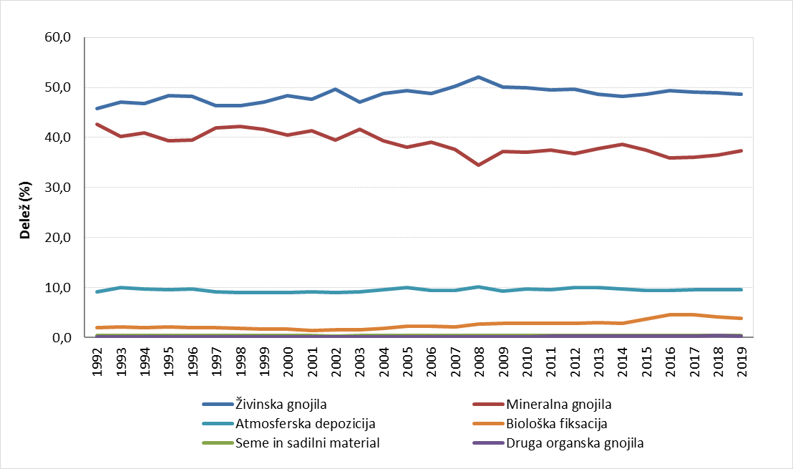
Vir: ARSO, Kazalci okolja v Sloveniji. Povzeto po kazalcu KM22 – Bilančni presežek dušika v kmetijstvu, 2021.

Pri dušiku razlikujemo bruto in neto bilančni presežek dušika. Z bruto bilančnim presežkom ocenjujemo celotno ravnanje z dušikom. Pove nam, koliko dušika smo izgubili v vode in v zrak, s tem da vključuje tudi morebitno povečanje zalog dušika v tleh. Neto bilančni presežek se nanaša predvsem na ogroženost voda. Kaže na dušik, ki se izgublja v vode, s tem da je tudi v tem primeru vključeno morebitno povečanje zalog dušika v tleh. Analiza trenda kaže, da se je bruto bilančni presežek dušika v obdobju 1992–2019 zmanjševal za 1,6 kg N/ha na leto. Prek celotnega obdobja se je zmanjšal za 50 %. Neto bilančni presežek se je v tem obdobju zmanjševal za 1,5 kg/ha na leto, kar pomeni 81 %-no zmanjšanje v celotnem obdobju. Manjša bilančna presežka dušika sta predvsem posledica 46 % povečanega odvzema dušika s pridelki, deloma pa tudi posledica 4 % manjšega vnosa dušika. Manjša presežka kažeta na boljše gospodarjenje z dušikom in posledično na zmanjšanje izpustov dušikovih spojin v okolje. V obdobju 1992–2003 je bilo s kmetijskih zemljišč s pridelki odnesenega 51 % vnesenega dušika, v obdobju 2004–2019 pa se je ta delež povečal na 67 %. K boljšemu izkoristku dušika v kmetijstvu prispevajo številni ukrepi Programa razvoja podeželja. Gre za spodbujanje praks kot so gnojenje na podlagi hitrih talnih testov, ozelenitve njivskih površin in setev rastlin za podor ter ekološko kmetovanje.
Slika 117: Bilančni presežek dušika v slovenskem kmetijstvu; 1992–2019. Bruto bilančni presežek dušika se je v obdobju 1992–2019 gibal od 42 do 112 kg na hektar. Variabilnost med leti je predvsem posledica variabilnosti v odvzemu N zaradi nihanj v pridelkih kmetijskih rastlin
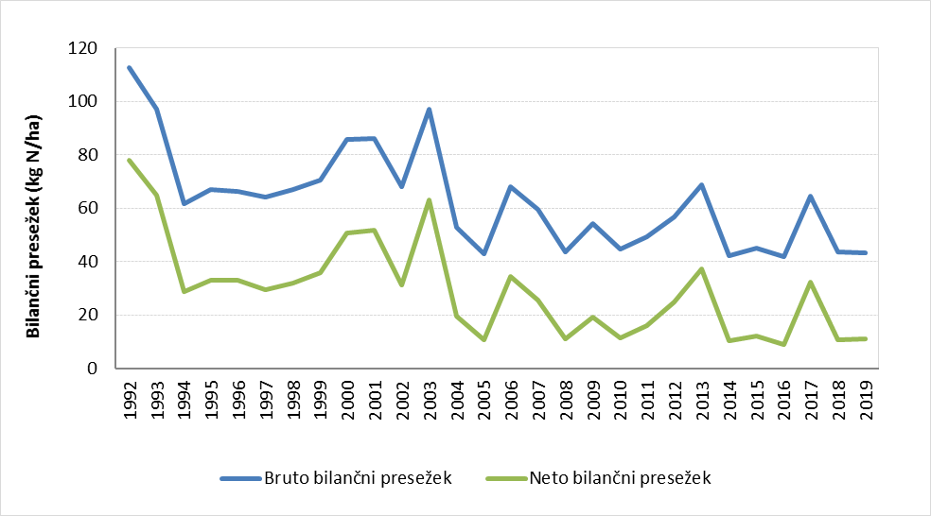
Vir: ARSO, Kazalci okolja v Sloveniji. Povzeto po kazalcu KM22 – Bilančni presežek dušika v kmetijstvu, 2021.

Fosfor je v primerjavi z dušikom precej manj mobilen. Za razliko od dušika, lahko kmetijska tla hranijo precejšnje količine fosforja, ki ga dodamo z organskimi ali mineralnimi gnojili. Kljub temu, pa se s tem tveganje za prehajanje fosforja v vode povečuje. S povečanimi količinami v tleh vezanega fosforja se namreč povečajo tudi vsebnosti fosforja v talni raztopini. Fosfor prehaja v vode predvsem z erozijo, v manjšem obsegu s površinskim odplavljanjem. Izpostavljene so predvsem površinske vode.
Bilančni presežek fosforja (P) kaže jasen trend zmanjševanja. Za obdobje do leta 2005 so bili značilni presežki med 10 in 15 kg na hektar, po letu 2005 pa so večinoma manjši od 5 kg na hektar. Analiza trenda kaže, da se je bilančni presežek P v obdobju 1992–2019 zmanjšal za 97 %. V obdobju 2004–2015 je bil v Sloveniji bilančni presežek P nad povprečjem držav članic EU (KM25). Rezultate o bilančnih presežkih P je treba interpretirati v povezavi s podatki o založenosti tal s tem elementom. Rezultati analiz tal kažejo, da imamo v Sloveniji več težav s pomanjkanjem fosforja v tleh kot pa s presežki. V povprečju 79 % travniških in 44 % njivskih tal ne dosega optimalne založenosti s fosforjem, optimalna založenost pa je presežena na 9 % travniških in 26 % njivskih tal (Babnik in sod., 2011). Glede na stanje nadaljnje zmanjševanje presežka P na ravni države ni želeno, vnose fosforja pa bi bilo smiselno omejiti na posameznih kmetijah z zelo dobro založenostjo tal.
Izpusti toplogrednih plinov in onesnaževal zraka
V Sloveniji prispeva kmetijstvo približno 10 % toplogrednih plinov (povprečje obdobja 2015–2019 je bilo 9,89 %, (PB04). Poleg izpustov toplogrednih plinov nastajajo v kmetijstvu tudi različna onesnaževala zraka. Od slednjih je količinsko najpomembnejši amonijak, pri katerem je prispevek kmetijstva k skupnim izpusotm kar 92,0 % (podatek za 2019; KM13). Kmetijstvo prispeva k skupnim izpustom še pomembnejše deleže nemetanskih organskih snovi (NMVOC, 23,9 %) in dušikovih oksidov (NO_{x}, 8,2 %) ter manjše deleže drobnih prašnih delcev PM₁₀ (3,9 %) in PM_{2.5} (1,2 %) (ARSO, 2021). Med onesnaževala zraka uvrščamo tudi metan.
Izpusti toplogrednih plinov v kmetijstvu vključujejo predvsem metan in didušikov oksid, v manjšem obsegu tudi ogljikov dioksid, ki je posledica apnenja kmetijskih zemljišč ter gnojenja s sečnino in z mineralnimi gnojili, ki vsebujejo kalcij. Za namene primerjav izpustov posameznih plinov preračunamo v ekvivalente ogljikovega dioksida (CO₂ ekv), pri čemer je upoštevan toplogreden učinek teh plinov. Preko polovice izpustov predstavlja metan, ki se sprosti iz prebavil rejnih živali. Sledi metan, ki nastane med skladiščenjem živinskih gnojil. K izpustom pomembneje prispevajo še izpusti didušikovega oksida zaradi gnojenja kmetijskih rastlin z živinskimi in mineralnimi gnojili, posredni izpusti didušikovega oksida, ki so posledica izpiranja dušikovih spojin v podtalnico in vodotoke in uhajanja amonijaka v zrak in didušikov oksid, ki nastane med skladiščenjem živinskih gnojil. Od kmetijskih panog največ izpustov prispeva govedoreja (67,4 %), sledijo rastlinska pridelava (26,9 %), prašičereja (2,2 %), perutninarstvo (1,5 %), ovčereja (1,1 %), konjereja (0,7 %), kozjereja (0,2 %) in kunčereja (0,1 %) (podatki za 2019; KIS, 2021).
Slika 118: Struktura izpustov toplogrednih plinov v kmetijstvu v letu 2019. Največ izpustov prispeva metan, ki se sprošča iz prebavil rejnih živali in iz skladišč za živinska gnojila
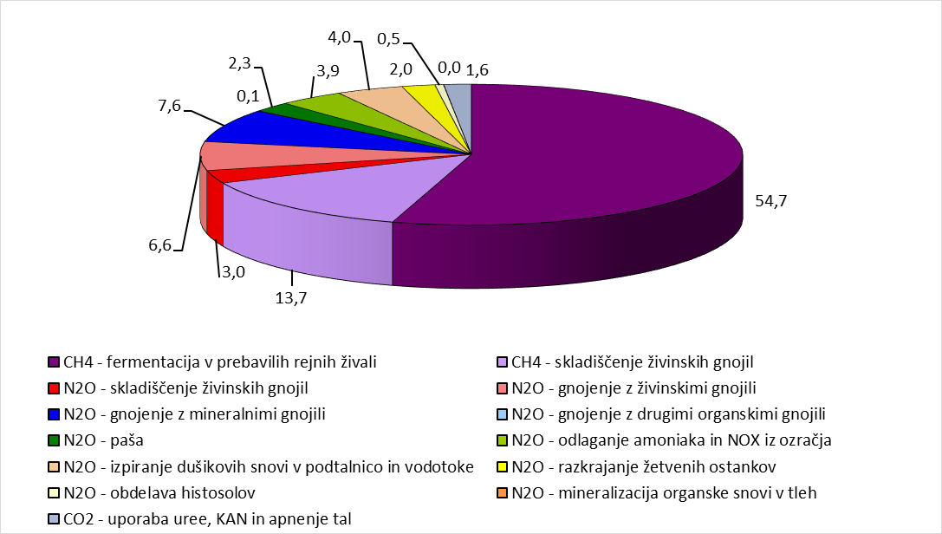
Vir: ARSO, Kazalci okolja v Sloveniji. Povzeto po kazalcu KM14 – Izpusti metana in didušikovega oksida, 2021.

Letni izpusti metana v kmetijstvu so se od leta 1986 do leta 2019 zmanjšali iz 52.256 na 46.985 ton ali za 10,1 %, izpusti didušikovega oksida pa iz 1.903 na 1.730 ton ali za 9,1 %. Toplogredni učinek vseh plinov, izražen v ekvivalentih CO₂, se je v tem času zmanjšal iz 1.930.579 t na 1.718.382 t ali za 11,0 %. Po hitrem zmanjševanju v prvih letih tega obdobja, se je zmanjševanje upočasnilo. V absolutnem smislu je k zmanjšanju izpustov toplogrednih plinov največ prispevala prašičereja, pri kateri so se precej zmanjšali izpusti metana zaradi fermentacije v prebavilih ter pri skladiščenju živinskih gnojil. Zmanjšanje izpustov po letu 1990 pripisujemo predvsem izboljšanim načinom ravnanja z gnojevko, v zadnjih 15 letih pa zmanjšanju števila živali, ki je bilo posledica težav v panogi. Precej so se zmanjšali tudi izpusti metana iz prebavil goved, predvsem krav molznic. To je bilo predvsem posledica izboljšanja učinkovitosti reje, saj dosegamo podobno prirejo mleka z bistveno manjšo čredo molznic kot nekoč.
K zmanjšanju izpustov toplogrednih plinov so prispevali tudi izboljšani načini gnojenja, ki so kljub manjši količini dušika v živinskih gnojilih omogočali zmanjšanje porabe dušika iz mineralnih gnojil, s tem da so se pridelki kmetijskih rastlin znatno povečali. Pri zmanjševanju izpustov toplogrednih plinov je Slovenija primerljiva z državami Zahodne Evrope, zmanjšanje pa je bilo precej manjše kot v večini držav Višegrajske skupine in Jugovzhodne Evrope.
Slika 119: Gibanje letnih izpustov toplogrednih plinov v kmetijstvu; 1986–2019. V obdobju 1986–2019 so se izpusti zmanjšali za 11 %
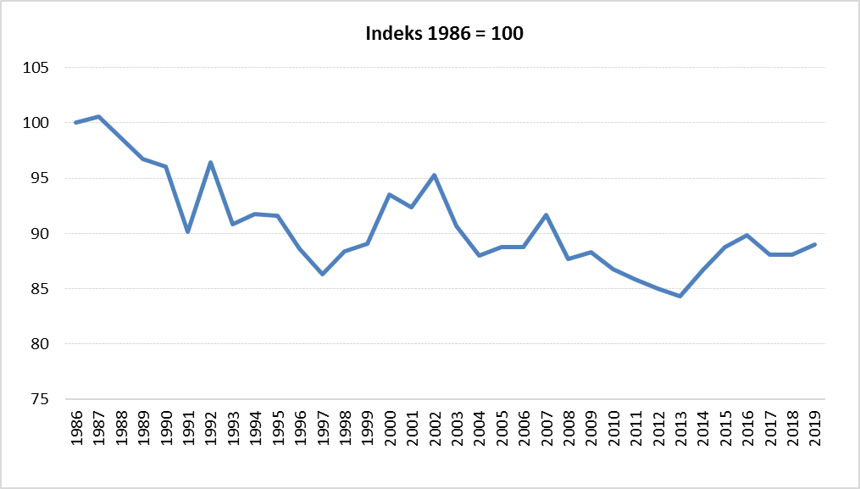
Vir: ARSO, Kazalci okolja v Sloveniji. Povzeto po kazalcu KM14 – Izpusti metana in didušikovega oksida, 2021.

Kmetijstvo na področju zmanjševanja izpustov toplogrednih plinov dosega ciljno vrednost Operativnega programa ukrepov zmanjšanja izpustov toplogrednih plinov do leta 2020 (2014). Ta določa, da je treba ob povečanju samooskrbe s hrano, izpuste obvladovati na ravni do največ +5 % glede na leto 2005 (cilja za leto 2020). V letu 2019 so bili izpusti na ravni iz leta 2005.
Slika 120: Struktura izpustov amonijaka v kmetijstvu v letu 2019. Največ amonijaka se sprosti zaradi gnojenja z živinskimi gnojili in iz hlevov za rejne živali
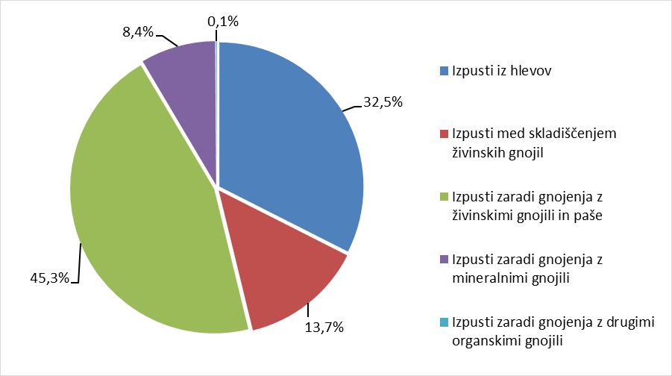
Vir: ARSO, Kazalci okolja v Sloveniji. Povzeto po kazalcu KM13 – Izpusti amonijaka v kmetijstvu, 2021.
Največ amonijaka v kmetijstvu se sprosti pri gnojenju z živinskimi gnojili, vključno s pašo, sledijo izpusti iz hlevov, izpusti med skladiščenjem živinskih gnojil in izpusti zaradi gnojenja z mineralnimi gnojili (Slika 11). Veliki izpusti pri gnojenju z živinskimi gnojili so med drugim tudi posledica dejstva, da je uporaba strojev za pasovno porazdeljevanje ali zadelovanje gnojevke v tla zelo omejena. Pri gnojenju se še vedno pretežno uporabljajo cisterne s šobo in razpršilno ploščo, za katere so značilni veliki izpusti.
Letni izpusti amonijaka so se v kmetijstvu od leta 1990 do leta 2019 zmanjšali iz 21.249 na 16.626 ton ali za 21,8 %. Zmanjšanje je bilo na ravni povprečja držav EU. V absolutnem smislu so se v celotnem obdobju izpusti najbolj zmanjšali na področju prašičereje, govedoreje in pri gnojenju kmetijskih rastlin z živinskimi gnojili.
Slika 121: Gibanje letnih izpustov amonijaka v kmetijstvu. V obdobju 1990–2019 so se izpusti zmanjšali za 21,8 %. Kmetijstvo na področju izpustov sledi cilju, ki ga za leto 2020 določa Direktiva o zmanjšanju nacionalnih emisij za nekatera onesnaževala zraka
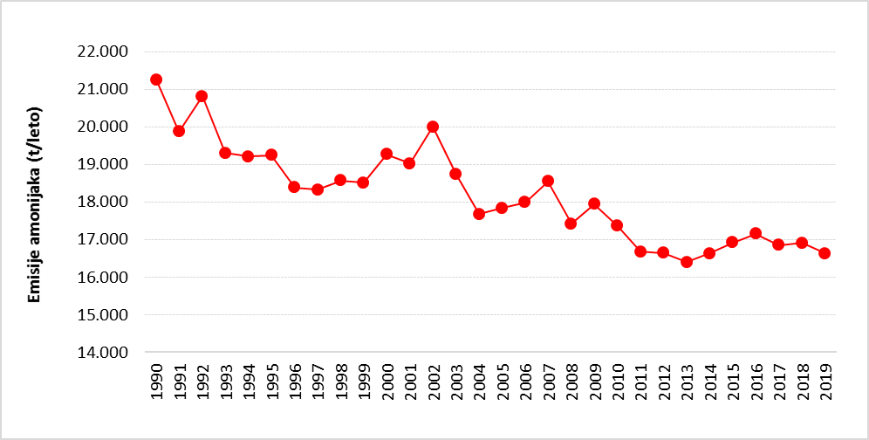
Vir: KIS, 2021

Kmetijstvo na področju zmanjševanja izpustov amonijaka sledi cilju Protokola o zmanjševanju zakisljevanja, evtrofikacije in prizemnega ozona (Ur. l. RS, 2004), da letni izpusti ne smejo preseči 20.000 ton, pa tudi Direktivi o zmanjšanju nacionalnih emisij (Ur. l. EU, 2016) za nekatera onesnaževala zraka, da morajo biti do leta 2020 izpusti najmanj 1 % nižji kot leta 2005 (v 2019 so bili 6,8 % pod omenjeno ravnjo).
Izpusti nemetanskih organskih snovi (NMVOC), dušikovih oksidov (NO_{x}) in drobnih prašnih delcev (PM₁₀ in PM_{2.5}) v kmetijstvu so deležne precej manj pozornosti kot izpusti toplogrednih plinov in amonijaka. Tudi vloga metana, ki je splošno znan toplogreden plin, je z vidika onesnaževanja zraka v javnosti manj znana. Gre za pline oziroma snovi z neposrednim in/ali posrednim učinkom na zdravje ljudi. NMVOC, NO_{x} in metan so predhodniki ozona, ki povzroča oksidativni stres in bolezni dihal, drobni prašni delci pa bolezni dihal, srca in ožilja.
Izpusti NMVOC vključujejo več sto različnih organskih spojin prijetnega ali neprijetnega vonja. Vloga kmetijstva pri izpustih teh snovi še ni povsem dorečena, saj so kot glavni vir pogosto omenjeni gozdovi in bi se z opustitvijo kmetovanja izpusti lahko povečali. Tudi metodika za oceno izpustov je še precej nedorečena. Po ocenah za Slovenijo, je v letu 2019 največ NMVOC v kmetijstvu prispevalo krmljenje silaže (28,8 %, predvsem gre za ocetno kislino), sledili so izpusti NMVOC, ki jih sproščajo poljščine (24,4 %, med njimi snovi ki privabljajo opraševalce), izpusti iz hlevov in gnojišč (24,3 %) in izpusti pri gnojenju (22,1 %). V obdobju 1990–2019, so se izpusti NMVOC v kmetijstvu zmanjšali za 2,4 %. Zmanjšali so se izpusti iz hlevov, gnojišč in pri gnojenju, povečali pa izpusti zaradi krmljenja silaže (KIS, 2021). izpusti NO_{x} so povezani predvsem z gnojenjem kmetijskih rastlin (95,7 % od izpustov v kmetijstvu) in s skladiščenjem živinskih gnojil. V obdobju 1990–2019 so se zmanjšali za 6,5 % (KIS, 2021). Največ poročanih izpustov drobnih prašnih delcev nastane v hlevih (67,6 PM₁₀ in 87,8 % PM_{2.5}), preostanek pri obdelavi tal ter spravilu, čiščenju in sušenju kmetijskih pridelkov in pri pripravi sena. Izpusti PM₁₀ in PM_{2.5} v kmetijstvu so se v obdobju 1990–2019 zmanjšali za 24,5 in 28,0 % (KIS, 2021). Viri in trendi izpustov metana so opisani v odstavku o toplogrednih plinih.
Tabela 25: Tabela s trendi, ki temeljijo na Kazalcih okolja v Sloveniji
Šifra kazalca | Ime kazalca | DPSIR | Trend
KM04 | Intenzivnost kmetijstva | D
KM12 | Specializacija in diverzifikacija kmetijstva | D
KM21 | Namakanje kmetijskih zemljišč | D
KM31 | Struktura uvoza potrošene hrane | D
KM33 | Pokritost uvoza hrane z izvozom | D
KM01 | Poraba sredstev za varstvo rastlin | P
KM13 | Izpusti amonijaka v kmetijstvu | P
KM14 | Izpusti metana in didušikovega oksida | P
KM22 | Bilančni presežek dušika v kmetijstvu | P
KM25 | Bilančni presežek fosforja v kmetijstvu | P
KM10 | Sprememba rabe zemljišč | S
KM11 | Načini gospodarjenja na kmetijah | S
KM15 | Biotska raznovrstnost – kmetijske rastline | S
KM16 | Biotska raznovrstnost – domače živali | S
KM26 | Vsebnost rastlinskih hranil v tleh kmetijskih zemljišč | S
KM27 | Površina njiv na prebivalca | S
KM28 | Kmetijska proizvodnja | S
KM29 | Stopnja samooskrbe s hrano | S
KM34 | Koncentracija kmetijske pridelave | S
KM02 | Poraba mineralnih gnojil | I
KM32 | Odkupne cene kmetijskih proizvodov | I
KM03 | Površine zemljišč s kmetijsko okoljskimi ukrepi | R
KM05 | Kmetijska območja visoke naravne vrednosti | R
KM06 | Varovana območja narave in kmetijstvo | R
KM07 | Izobrazbena raven na kmetijskih gospodarstvih | R
KM08 | Površine zemljišč z ekološkim kmetovanjem | R
Vir: ARSO, Kazalci okolja v Sloveniji, 2021
Legenda:
 | Dobro stanje |  | Neopredeljeno stanje |  | Slabo stanje

Tabela 26: Tabela s ključnimi sporočili, ki temeljijo na Kazalcih okolja v Sloveniji
Gonilne sile | Intenzivnost kmetijstva v Sloveniji je zmerna in predvsem poteka v smeri izboljšanja delovne intenzivnosti kmetijske pridelave oziroma zmanjševanja vložka dela na enoto površine oziroma proizvoda. Število glav velike živine (GVŽ) na hektar kmetijskega zemljišča v obdelavi kot agregatni kazalec proizvodne intenzivnosti je stabilno, obremenitev se je v obdobju 2000–2020 podobno kot v drugih državah članicah EU celo nekoliko zmanjšala. Zaradi ekonomskih pritiskov (tržno-cenovnih) so kmetijska gospodarstva prisiljena v zmanjševanje stroškov in povečevanje produktivnosti ter intenzivnosti kmetijske proizvodnje. V Sloveniji se v obdobju 2000–2020 intenzivnost kmetijske proizvodnje zmerno povečuje. Povečanje je posledica kontinuiranega zmanjševanja števila kmetijskih gospodarstev in koncentracije kmetijske pridelave.  Slovenija sodi v krog držav članic EU, ki imajo nižjo raven specializacije kmetijstva. To se kaže v številu specializiranih kmetijskih gospodarstev in površini kmetijskih zemljišč, ki jo ta gospodarstva obdelujejo. Specializirana kmetijska gospodarstva ustvarijo manjši delež prihodkov, kot znaša povprečje v Evropski uniji, kar kaže na to, da procesi koncentracije in specializacije proizvodnje v Sloveniji potekajo nekoliko počasneje.  Površine zemljišč, pripravljene za namakanje, so se v obdobju 2000–2019 povečale iz 4.554 ha na 6.673 ha, njihov delež v skupni kmetijski zemlji v uporabi pa iz 0,9 % na 1,4 %. Poraba vode na hektar namakanih zemljišč, ki je močno odvisna od vremenskih razmer v posameznem letu, se je po letu 2001 zmanjšala. Leta 2019 je bilo porabljenih 1.030 m³ vode na hektar namakanih površin, kar je dobra četrtina manj (–27%) od dolgoletnega povprečja in več kot tri krat manj kot leta 2001, ko je bilo porabljenih 3,199 m³/ha.  V Sloveniji je večina (več kot 70 %) potrošene hrane uvožena, le približno tretjina hrane je domačega, slovenskega izvora, pred letom 2004 je bilo uvožene 40 % hrane. Tako uvoz kot izvoz hrane sta se po vstopu Slovenije v EU, občutno povečala. Izvoz se je povečal predvsem na račun nepredelanih kmetijskih proizvodov, uvoz pa na račun predelanih proizvodov. Več kot polovico uvožene hrane (60 %) se uvozi iz sosednjih držav (Avstrija, Hrvaška, Italija in Madžarska), največ se uvozi žita, sadja, zelenjave in sladkorja.  Slovenija je vrednostno neto uvoznica hrane, saj uvoz hrane presega njen izvoz. V zadnjih letih je izvoz hrane pokril približno 50 % uvoza. Pokritost uvoza hrane z izvozom se dolgoročno rahlo povečuje. Tako vrednostni uvoz kot izvoz hrane sta se po vstopu Slovenije v EU občutno povečala. Vrednostni izvoz se je povečal predvsem na račun nepredelanih kmetijskih proizvodov, uvoz pa na račun predelanih proizvodov. Največ, več kot polovica celotnega vrednostnega uvoza in izvoza hrane v zadnjih letih (2014–2019), poteka s sosednjimi državami (Avstrija, Hrvaška, Italija in Madžarska). Največji indeks pokritosti uvoza z izvozom hrane je dosežen pri vrednostni blagovni menjavi s sladkorjem, mesom in jajci, najmanjši pa pri zelenjavi, krompirju in sadju.
Obremenitve | Poraba fitofarmacevtskih sredstev (FFS) v Sloveniji se je v zadnjih osemindvajsetih letih več kot prepolovila, in sicer iz 2.031 ton v letu 1992 na 942 ton v letu 2019. Zaradi večjega deleža trajnih nasadov predstavljajo fungicidi več kot dve tretjini vseh uporabljenih FFS v Sloveniji. V letu 2019 je skupna poraba FFS na enoto njivskih površin in trajnih nasadov znašala 4,7 kg na hektar, kar je najmanj v zadnjem 10-letnem obdobju spremljanja porabe FFS.  V letu 2019 je 92,0 % skupnih izpustov amonijaka izviralo iz kmetijstva. Od leta 1990 do 2019 so se izpusti amonijaka v Sloveniji zmanjšali za 21,8 %. V zadnjih letih se izpusti amonijaka v Sloveniji gibljejo približno 15 % % pod mejo, ki jo določajo sprejete mednarodne obveznosti (20.000 t letno). Dosegamo tudi cilj, ki ga za leto 2020 določa nova NEC direktiva (zmanjšanje za najmanj 1 % glede na leto 2005) (KM13).  Izpusti toplogrednih plinov, predvsem metana in didušikovega oksida, so se od leta 1986 do 2019 v kmetijstvu zmanjšali za 11,0 %. Zmanjšanje je bilo največje v prašičereji, govedoreji ter na področju gnojenja kmetijskih rastlin. Hitro zmanjševanje izpustov je bilo značilno za prva leta tega obdobja. Zatem se je zmanjševanje upočasnilo. V letu 2019 je Slovenija dosegla cilj (povečanje izpustov toplogrednih plinov za 0,3 % glede na leto 2005), ki ga za leto 2020 določa Operativni program ukrepov zmanjšanja emisij toplogrednih plinov do leta 2020 (povečanje izpustov toplogrednih plinov za največ 5 % glede na leto 2005).  Bilančni presežek dušika v kmetijstvu se je v obdobju 1992–2019 zmanjševal. Analiza trenda kaže, da se je bruto bilančni presežek v tem obdobju v povprečju zmanjšal za 1,6 kg N/ha na leto oziroma za 50 % prek celotnega obdobja, neto presežek pa za 1,5 kg N/ha na leto oziroma za 81 %. Manjši bilančni presežek je bil predvsem posledica 46 % povečanega odvzema dušika s pridelki ter 4 % manjšega vnosa dušika na hektar kmetijskih zemljišč v uporabi. Manjši presežek dušika kaže na boljše gospodarjenje z dušikom v kmetijstvu ter posledično na zmanjšanje izpustov dušikovih spojin v okolje. Na bilančni presežek dušika imajo sicer v posameznem letu pomemben vpliv vremenske razmere. V sušnih letih so bilančni presežki dušika zaradi manjših pridelkov običajno večji. V obdobju 2006–2015 je Slovenija izkazovala nekoliko večji povprečni bruto bilančni presežek dušika (54 kg N/ha) kot ga v povprečju izkazujejo države članice EU (50 kg N/ha).  Bilančni presežek fosforja v kmetijstvu se je v obdobju 1992–2019 zmanjševal (za 97 %). Zmanjšanje je posledica manjšega vnosa fosforja z mineralnimi in živinskimi gnojili ter povečevanja odvzema s pridelkom kmetijskih rastlin, predvsem s krmo trajnega travinja. Do leta 2005 so bili značilni presežki med 10 in 15 kg na ha, po letu 2005 pa so večinoma manjši od 5 kg na ha. V obdobju 2004–2015 je bil v Sloveniji bilančni presežek P (+4,5 kg na ha) nad povprečjem držav članic EU (+2,2 kg na ha). Glede na založenost kmetijskih tal, nadaljnje zmanjševanje presežka P na ravni države ni želeno.
Stanje | V obdobju 2018–2020 se je zmanjšala obdelanost kmetijskih zemljišč (dobrih tal) in povečala urbanizacija tal/zemljišč ter s tem nepovratna degradacija tal in izguba naravnega vira. Spremembe rabe večjih površin so opazne predvsem na obrobju naselij za potrebe industrije in trgovine ter ob trasah večjih infrastrukturnih objektov. Vendar po obsegu prevladujejo majhne spremembe zaradi razpršene individualne gradnje, širitve in posodobitve objektov in manjše infrastrukture.  Urbanizacija in predvsem pozidava kakovostnih kmetijskih tal zmanjšuje možnosti samooskrbe s hrano in obseg ekosistemskih storitev, ki jih opravljajo kakovostna kmetijska zemljišča. V letu 2020 smo v Sloveniji imeli 853 m² njiv in vrtov na prebivalca, kar je izrazito malo v primerjavi z drugimi državami in oceno, da za ustrezno prehransko varnost in stopnjo samooskrbe zadošča cca 2.500 m² njiv in vrtov na prebivalca.  Kazalec večinoma kaže na neopredeljivo smer razvoja. Ker je večina podatkov zbranih v omejenem obdobju, zanesljiva ocena trendov ni mogoča. Na večini njiv v Sloveniji se izvaja načrtovano kolobarjenje, delež je nekoliko nad povprečjem EU. Med poljščinami prevladuje žito, povečujejo se površine zemljišč, namenjenih pridelavi zelene krme in industrijskih rastlin, zmanjšuje pa se obseg pridelave korenovk in gomoljnic. Opaziti je tudi počasno diverzifikacijo vrst poljščin, ugodno je predvsem naraščanje deleža vrst metuljnic. Delež pokritih površin preko zime je rahlo nad povprečjem EU, precej večji je delež zemljišč z namensko ozelenitvijo. Kljub temu pa je v zimskem času skoraj četrtina njiv nepokritih. Slovenija spada v skupino držav, kjer močno prevladuje konvencionalna obdelava tal z oranjem. S stališča doseganja ciljev zmanjševanja erozije, izboljšanja upravljanja tal ter blaženja podnebnih sprememb bi bilo želeno, da se površine z oranjem obdelanih zemljišč zmanjšajo.  Skupno število registriranih sort (vpisane v sortno listo RS) se je pri strnih žitih, koruzi in krompirju od leta 2011 zmanjšalo, v istem obdobju se je povečalo število sort oljnic, tudi na račun domačih sort, ki so vpisane kot ohranjevalne sorte. Število drugih skupin poljščin je ostalo na podobni ravni. Pri rži, tritikali in ovsu je delež petih v pridelavi najbolj razširjenih sort 100 %. Pri drugih poljščinah se deleži petih najbolj razširjenih sort pri posamezni vrsti gibljejo od 30 % pri krompirju do 80 % pri navadnem ječmenu.  V Sloveniji postaja reja avtohtonih domačih živali vedno manj privlačna, ogroženih je kar 11 od skupno 12 avtohtonih pasem in rase domačih živali, ogrožena ni le kranjska čebela. Ogroženih je tudi 11 od skupno 14 tradicionalnih pasem. Delež živali tujerodnih pasem in križancev s tujerodnimi pasmami se povečuje. Pritisku tujih pasem še najuspešneje kljubujejo pasme in rase, pri katerih je zaradi načina reje pomen prilagojenosti na naravne razmere še posebno velik.  Meritve vzorcev tal različnih rab kmetijskih zemljišč v obdobju 2015–2020 kažejo, da je fosforja (P) premalo v tleh ekstenzivnih sadovnjakov, oljčnikov in pašnikov, pod optimalno vsebnostjo v intenzivnih sadovnjakih, vinogradih in na travinju ter primerno na njivah. Nizka vsebnost fosforja je predvsem posledica naravne nizke vsebnosti tega hranila v tleh Slovenije ter spiranja. Vsebnosti kalija (K) so načeloma višje od P in odražajo boljšo naravno založenost tal Slovenije s K. Glede na smernice strokovno utemeljenega gnojenja je vsebnost K v tleh kmetijskih zemljišč dobra, primerna. Vsebnost talne organske snovi je dobra in primerljiva z drugimi državami podobnih klimatskih območij in (zelo) dobra glede na mediteranske države Evrope. Kislost kmetijskih tal je nižja v intenzivnih sadovnjakih in najvišja v oljčnikih in tako primerno odraža naravne danosti zemljišč oz. naravno kislost tal.  V Sloveniji obdelujemo nekaj več kot 8 arov (0,08 hektara) njiv na prebivalca, kar je manj kot polovica povprečja za države članice Evropske unije (EU), ki znaša 20 arov njiv na prebivalca (podatki za leto 2019). Ta površina se med leti 2000 in 2019 ni bistveno spremenila, kar kaže na to, da Slovenija ohranja svoj pridelovalni potencial.  Vrednost kmetijske proizvodnje v Sloveniji v obdobju 1995–2020 niha, kar je lahko posledica sprememb v cenah kmetijskih pridelkov, spremembe v fizičnem obsegu proizvodnje ali kombinacije obojega; v zadnjih letih je ključni dejavnik fizični obseg proizvodnje, ki precej niha zaradi spremenljivih naravnih (vremenskih) razmer. Vrednost kmetijske proizvodnje, preračunana na prebivalca Slovenije, prav tako niha v analiziranem obdobju, z nekoliko negativnim dolgoročnim trendom. V primerjavi z letom 1995 se je vrednost kmetijske proizvodnje na prebivalca v letu 2020 zmanjšala za 17 %. Slovenija spada v spodnjo tretjino držav članic EU–27 in v obdobju 2005–2020 dosega okoli 71 % evropskega povprečja.  Slovenija spada med neto uvoznice hrane, saj z domačo proizvodnjo ne pokriva svojih potreb po kmetijskih proizvodih (pri žitu, krompirju, zelenjavi, sadju, prašičjem mesu in medu). Dolgoročni trend nakazuje, da je stopnja samooskrbe višja in stabilnejša pri večini živalskih proizvodov (mleko, jajca, goveje in perutninsko meso), z izjemo prašičjega mesa in medu, kjer se stopnja samooskrbe znižuje. Nasprotno pa je stopnja samooskrbe pri večini rastlinskih proizvodov nižja (krompir, zelenjava, sadje) in podvržena medletnim nihanjem (letine), dolgoročno se zvišuje le stopnja samooskrbe z žiti.  Spremembe velikostne strukture kažejo, da se pri obsegu kmetijskih zemljišč nadaljujejo procesi koncentracije, medtem ko so se v živinoreji ti procesi upočasnili. Kljub vsemu pa je zaradi majhnosti (v povprečju), konkurenčnost slovenskih kmetij v primerjavi z EU–28 nizka. Kljub strukturnim spremembam Slovenija tako po povprečni velikosti kmetijskih gospodarstev kot po produktivnosti zaostaja za povprečjem EU–28 za okoli dvakrat in se tako uvršča v skupino članic z najneugodnejšo strukturo kmetijstva. Zaostanek za državami z razvitejšim kmetijstvom se v zadnjih letih ne zmanjšuje. Še vedno kar 60 % kmetijskih gospodarstev gospodari na manj kot 5 hektarih kmetijskih zemljišč in v tem velikostnem razredu je več kot petina vse kmetijskih zemljišč v uporabi. Potrebno pa je izpostaviti, da ima lahko pretirano spodbujanje konkurenčnosti in povečanje koncentracije kmetijske proizvodnje za posledico zmanjšanje biotske raznovrstnosti ter povečanje obremenitev na okolje.
Vplivi | Poraba mineralnih gnojil se je v Sloveniji v obdobju 1992–2019 zmanjšala za 35 %. Za 26 % se je v istem obdobju zmanjšala tudi poraba rastlinskih hranil (N, P2O5, K2O) na hektar kmetijskega zemljišča v uporabi. Povprečna poraba na hektar kmetijskega zemljišča v uporabi je znašala 61 kg N, 26 kg P2O5 in 34 kg K2O. V obdobju 2010–2017 je bila poraba dušika v Sloveniji manjša (57 kg N/ha) kot v državah članicah Evropske unije (62 kg N/ha). V enakem obdobju je bila poraba fosforja (19 kg P2O5/ha) večja kot v državah članicah Evropske unije (15 kg P2O5/ha).  V Sloveniji odkupne cene kmetijskih proizvodov sledijo trendom gibanja cen pomembnejših kmetijskih trgov. Za omenjeni kazalnik poseben cilj ni postavljen, za interpretacijo doseganja oziroma zasledovanja ciljev strategije razvoja slovenskega kmetijstva pa je ob odkupnih cenah potrebna tudi vzporedna analiza drugih ekonomskih kazalnikov in fizičnega obsega proizvodnje. Med drugimi ekonomskimi kazalniki se najpogosteje interpretirajo tudi stroški proizvodnje (absolutno), indeksi cen inputov v kmetijstvu, stroškovno-prihodkovna pariteta, ipd.
Odzivi | Površine zemljišč, ki so vključene v izvajanje kmetijsko-okoljskih ukrepov, so se po letu 1999 močno povečale in so v letu 2014 obsegale 254.772 ha (bruto). Delež površin z enim ali več kmetijsko-okoljskih ukrepov (neto) se je v obdobju 1999–2014 povečal od 0,6 % na 39,2 % vseh kmetijskih zemljišč v uporabi. V letu 2015 so se kmetijsko-okoljski ukrepi začeli izvajati po novem programu na 317.458 ha kmetijskih zemljišč (bruto).  Kmetijstvo v območjih z visoko naravno vrednostjo ob ustreznih tehnoloških rešitvah lahko zagotavlja ustrezno raven biološke raznovrstnosti. Ekstenzivni načini gospodarjenja omogočajo ohranjanje pestrosti vrst in habitatov, s tem pa tudi enkratne krajine z bogato kulturno in naravno dediščino. Po oceni, ki je bila v Sloveniji narejena na osnovi podatkov o rabi zemljišč CORINE in podatkov o zajemu rabe kmetijskih zemljišč, se v kmetijskih območij visoke naravne vrednosti nahaja med 60 in 80 % vse kmetijske zemlje v uporabi. Ta območja predstavljajo med 20 in 30 % celotnega ozemlja države, njihov obseg pa je v veliki meri odvisen od dinamike procesa intenzifikacije kmetijstva na eni strani in opuščanja pridelave in zaraščanja kmetijskih zemljišč na drugi strani.  Kmetijska zemlja je leta 2011 pokrivala 19,6 % varovanih območij narave. V varovana območja narave je vključenih 24,9 % vse kmetijske zemlje. Kmetijstvo je v preteklosti v Sloveniji omogočilo veliko pestrost vrst in habitatov ter odločilno oblikovalo kulturno krajino. Oblikovanje varovanih območij je le prvi korak k ohranjanju tradicionalnih kmetijskih habitatov, dejansko pa bomo te habitate ohranili le, če bodo imeli kmetje za ohranitev obstoječega stanja ekonomski interes.  Kljub temu, da se je izobrazbena raven na slovenskih kmetijskih gospodarstvih v obdobju 2000–2016 precej izboljšala, je še vedno precej neugodna. Še vedno ima več kot polovica gospodarjev zgolj praktične izkušnje za delo v kmetijstvu. V vseh starostnih razredih se povečuje število gospodarjev, ki imajo zaključeno eno od oblik formalne kmetijske izobrazbe. V okviru Programa razvoja podeželja se je 68.476 udeležencev udeležilo izobraževanj in usposabljanj pri podukrepu Podpora za dejavnosti poklicnega usposabljanja in pridobivanja spretnosti. Več kot polovica se jih je izobraževalo na področju ekološkega kmetijstva in dobrobiti živali. Delež gospodarjev z osnovno in popolno kmetijsko izobrazbo v Sloveniji je višji, kot znaša povprečje v državah EU–28, še vedno pa precej zaostajamo za najbolj razvitimi evropskimi državami.  Odziv kmetijskih gospodarstev na kmetijsko politiko in ugodne tržne razmere, ki podpirajo širjenje ekološkega kmetovanja, je iz leta v leto večji. Površine zemljišč, namenjene ekološkemu kmetovanju, so se v obdobju 1999–2019 povečale iz 2.400 ha na 49.638 ha oziroma iz 0,5 % na 10,3 % vseh kmetijskih zemljišč v uporabi. V strukturi kmetijskih zemljišč z ekološkim kmetovanjem močno prevladuje trajno travinje (leta 2019: 81 %), kar kaže na to, da se za prehod v tovrstno pridelavo odločajo predvsem živinorejska gospodarstva.
Vir: ARSO, Kazalci okolja v Sloveniji, 2021

Ključne aktivnosti
Ukrepi Skupne kmetijske politike EU
Integracija okoljevarstvenih izzivov v evropske sektorske politike postaja obvezna, še posebej za sektorje z največjimi pritiski na okolje, tj. za industrijo, energetiko, transport, kmetijstvo in turizem (SOER 2020, 2019: 60). Skupna kmetijska politika EU (SKP) tako intenzivno vpeljuje čedalje več vidikov v zvezi z varovanjem okolja ali prilagajanjem na podnebne spremembe, npr. v obdobju 2014–2020 preko pogojev navzkrižne skladnosti (dobre kmetijske prakse, obvezne za kmete – prejemnike proračunskih podpor), plačila za zeleno komponento neposrednih plačil (obvezna za vse upravičence do osnovnega plačila, razen za kmetije, ki se v celoti ukvarjajo z ekološkim kmetovanjem); prostovoljno sodelovanje kmetov v različnih ukrepih spodbujanja izpolnjevanja nadstandardnih zahtev sonaravnih kmetijskih praks (npr. Kmetijsko-okoljsko-podnebna plačila (KOPOP), Ekološko kmetovanje, OMD, Dobrobit živali) oziroma v investicijah, ki so (vsaj posredno) namenjene zmanjševanjem negativnih vplivov na okolje ali prilagajanju na podnebne spremembe.
Slika 122: Proračunska izplačila za razvoj podeželja in kmetijsko strukturno politiko (mio EUR); 2008–2020
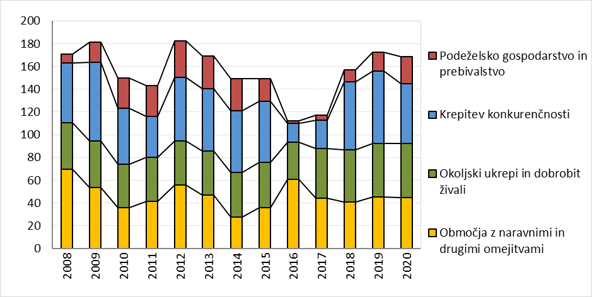
Vir: MKGP, ARSKTRP, preračuni KIS (Slika 18 iz Travnikar in sod., 2021)

Zagotavljanje okoljskih in drugih družbenih koristi kmetijstva je opredeljeno v okviru drugega stebra Skupne kmetijske politike (Politika razvoja podeželja in kmetijska strukturna politika), ki v Sloveniji v obdobju 2008–2020 letno zavzema okoli 43 % vseh proračunskih sredstev kmetijske politike. Izvajanje ukrepov v okviru politike razvoja podeželja se financira iz Evropskega kmetijskega sklada za razvoj podeželja (EKSRP) in državnega proračuna (Erjavec in Kožar, 2021). V letu 2020 je bilo za drugi steber iz proračuna skupaj izplačanih skoraj 170 milijonov EUR (Travnikar in sod., 2021).
Finančno najmočnejši ukrep v drugem stebru so OMD plačila (slabo tretjino sredstev v povprečju obdobja), ki pa imajo izrazito dohodkovni značaj, saj razen ohranitve kmetovanja na območjih s težjimi razmerami ne zahtevajo uvajanja zahtevnejših kmetijskih praks. Obseg sredstev za kmetijsko-okoljske in podnebne ukrepe (KOPOP) in podpora ekološkemu kmetijstvu skupaj nekoliko zaostajata za obsegom sredstev za OMD plačila (Erjavec in Kožar, 2021); KOPOP ukrepi v povprečju obdobja 2008–2020 dosegajo 20 %, podpora ekološkemu kmetijstvu pa 5 % sredstev drugega stebra (Travnikar in sod., 2021).
Znesek OMD izplačil znaša v povprečju za subvencijska leta 2015–2020 približno 890 EUR/KMG oziroma skoraj 127 EUR/ha. Znesek KOPOP izplačil znaša v povprečju za subvencijska leta 2015–2019 približno 1.100 EUR/vlogo oziroma skoraj 330 EUR/ha. V programskem obdobju 2014–2020 je bilo ukrepu Ekološko kmetovanje namenjenih 66,1 milijona EUR, izplačanih pa je bilo do konca leta 2020 okoli 45 milijonov EUR (v povprečju za subvencijska leta 2015–2019: okoli 2.100 EUR/vlogo ali okoli 210 EUR/ha ekoloških površin) (prirejeno po Travnikar in sod., 2021).
Tabela 27: Struktura proračunskih izplačil za kmetijstvo po osnovnih skupinah ukrepov ter podrobnejša struktura izplačil za razvoj podeželja in kmetijsko strukturno politiko (mio EUR); 2008–2020
 | Φ2008–2017 | 2018 | 2019 | 2020
TRŽNI UKREPI IN NEPOSREDNE PODPORE PROIZVAJALCEM | 166,9 | 175,0 | 161,6 | 178,3
RAZVOJ PODEŽELJA IN STRUKTURNA POLITIKA | 152,5 | 156,8 | 172,4 | 168,9
Ukrepi za krepitev konkurenčnosti agroživilstva | 46,7 | 59,6 | 63,4 | 52,7
Ukrepi za zagotavljanje okoljskih in drugih družbenih koristi | 86,2 | 86,7 | 92,3 | 92,3
Izravnalna plačila kmetovalcem na OMD | 47,2 | 41,1 | 45,4 | 44,5
Plačila za kmetijsko-okoljske-podnebne storitve | 30,7 | 30,0 | 30,6 | 30,9
Plačila za ekološko kmetovanje | 7,6 | 9,1 | 9,6 | 10,0
Plačila za zagotavljanje dobrobiti živali v kmetijstvu | 0,8 | 6,5 | 6,7 | 6,9
Ukrepi v podporo podeželskemu gospodarstvu in prebivalstvu | 19,6 | 10,5 | 16,8 | 23,8
SPLOŠNE STORITVE V PODPORO RAZVOJU KMETIJSTVA | 40,1 | 40,5 | 42,7 | 43,9
SKUPAJ PRORAČUNSKI TRANSFERI ZA KMETIJSTVO | 359,6 | 372,3 | 376,7 | 391,1
Vir: MKGP, ARSKTRP, MF, preračuni KIS

Sistem kmetijskega znanja in inovacij
Med pomembnejšimi instrumenti za zmanjševanje negativnih vplivov kmetovanja na okolje je dobro delujoč in učinkovit sistem kmetijskega znanja in inovacij (angl. AKIS – Agricultural Knowledge and Inovation System). Ministrstvo za kmetijstvo, gozdarstvo in prehrano (MKGP) financira na tem področju številne aktivnosti, med njimi delo Javne službe kmetijskega svetovanja. V letu 2019 je bilo tehnološkemu, gospodarskemu in okoljevarstvenemu svetovanju namenjenih 146.923 svetovalnih ur (Travnikar in sod., 2020). K varovanju okolja in narave prispevajo tudi strokovne naloge v proizvodnji kmetijskih rastlin, strokovne naloge s področja zdravstvenega varstva rastlin in strokovne naloge v živinoreji, ki se na podlagi Zakona o kmetijstvu (Ur. l. RS, 2018) izvajajo v sklopu javnih služb. Ministrstvo za kmetijstvo, gozdarstvo in prehrano sofinancira tudi aplikativne in ciljne raziskovalne projekte, ki so pomembni za varovanje okolja. Med štirimi težišči Ciljnega raziskovalnega programa »Zagotovimo.si hrano za jutri« je tudi Trajnostno gospodarjenje z naravnimi viri, katerega cilj je trajnostna raba proizvodnih potencialov in zagotavljanje s kmetijstvom, gozdarstvom in ribištvom povezanih javnih dobrin. V letu 2019 je MKGP sofinanciralo 44 domačih in mednarodnih projektov (Travnikar in sod., 2020); večina od njih neposredno ali posredno prispeva rešitve, ki so pomembne za okolje.
Ob pretežno nacionalnih virih financiranja sistema kmetijskega znanja in inovacij, postajajo v zadnjem času vse pomembnejši evropski viri. V okviru Programa razvoja podeželja 2014–2020 (2019) se izvaja ukrep Sodelovanje, ki podpira raznovrstne oblike sodelovanja, s katerimi je akterjem na podeželskih območjih omogočeno lažje premagovanje omejitev, s katerimi se ti soočajo zaradi razdrobljenosti in nepovezanosti. Med vsebinskimi sklopi ukrepa Sodelovanje je tudi Podpora za skupno ukrepanje za blažitev podnebnih sprememb ali prilagajanje nanje ter za skupne pristope k okoljskim projektom in stalnim okoljskim praksam. V okviru tega sklopa je bilo odobrenih 16 pilotnih projektov in 19 projektov Evropskega inovativnega partnerstva (EIP).
Resolucija o nacionalnem programu o strateških usmeritvah razvoja slovenskega kmetijstva in živilstva »Naša hrana, podeželje in naravni viri od leta 2021« (ReNPURSK, 2020) je identificirala šibkost kmetijskega sistema znanja in inovacij. Ugotovljeno je bilo, da brez temeljite prenove področja znanja ne bo pomembnejšega napredka na področjih, med katerimi je tudi Trajnostno upravljanje z naravnimi viri in zagotavljanje javnih dobrin.

Zaključek in priporočila
Pregled kazalcev okolja in kmetijstva (MOP/ARSO, 2021) kaže, da so trendi razmeroma ugodni pri doseganju ciljev na področju izpustov toplogrednih plinov in onesnaževala zraka, ekološkega kmetovanja, zmanjševanja sredstev za varstvo rastlin in mineralnih gnojil ter na področju bilanc hranil. Trendi za skoraj tri petine ostalih kazalcev so nedoločljivi (npr. družbene in ekonomske tematike, intenzivnost in specializacija kmetijstva, zunanja trgovina, samooskrba, itd.), za dva kazalca, tj. KM10 Sprememba rabe zemljišč (urbanizacija in pozidava kakovostnih kmetijskih tal) ter KM16 Biotska raznovrstnost – domače živali (večja ogroženost avtohtonih in tradicionalnih pasem domačih živali), pa negativni.
Na področju varovanja okolja v povezavi s kmetijstvom so se v preteklosti ukrepi kmetijske politike osredotočali predvsem na varovanje voda. Na tem področju ima Slovenija dolgoletno tradicijo in razmeroma dobro razvit sistem javne svetovalne službe, varovanje voda pa je tudi med prednostnimi področji Kmetijsko-okoljsko-podnebnih plačil (KOPOP) Programa razvoja podeželja 2014−2020 (2019). Mednarodni dogovori in nacionalni strateški dokumenti, med njimi Resolucija »Naša hrana, podeželje in naravni viri od leta 2021« (ReNPURSK, 2020), izpostavljajo tudi vsebine, ki do sedaj niso bile deležne dovolj pozornosti ali pa ukrepanje ni prineslo želenih rezultatov. Ocenjujemo, da bi moralo biti v prihodnjem programskem obdobju izvajanja SKP več poudarkov na področju varovanja kmetijskih zemljišč in tal, na področju ohranjanja biotske raznovrstnosti, predvsem v povezavi z ohranjanjem travniških habitatov, na področju izpustov amonijaka in na področju blaženja podnebnih sprememb. Na nekaterih od teh področij smo v preteklosti sicer beležili ugodne trende, ki pa niso bili dovolj izraziti, da bi ob njihovem nadaljevanju dosegali zastavljene cilje.
Pri tem bo ekološko kmetijstvo eden od ključnih mehanizmov za doseganje ciljev Evropskega zelenega dogovora in izhajajočih strategij (Strateški načrt Skupne kmetijske politike 2023–2027, 2021; MKGP, 2021a), njegova krepitev pa bi med drugim lahko pomembno prispevala h krepitvi krajših dobavnih verig (MKGP, 2021b). Dinamika rasti ekološke pridelave kljub različnim finančnim podporam in naraščajočemu povpraševanju še vedno ni zadovoljiva. Tudi struktura ekološke pridelave še ne ustreza povpraševanju, ki je največje pri svežih vrtninah, sadju in nemesnih predelanih živilih (mlevski in mlečni izdelki), medtem ko v ekološki pridelavi prevladuje živinoreja oziroma travinje (prirejeno po Travnikar in sod., 2021).

Seznam uporabljenih kazalcev
KM04 Intenzivnost kmetijstva
KM12 Specializacija in diverzifikacija kmetijstva
KM21 Namakanje kmetijskih zemljišč
KM31 Struktura uvoza potrošene hrane
KM33 Pokritost uvoza hrane z izvozom
KM01 Poraba sredstev za varstvo rastlin
KM13 Izpusti amonijaka v kmetijstvu
KM14 Izpusti metana in didušikovega oksida
KM22 Bilančni presežek dušika v kmetijstvu
KM25 Bilančni presežek fosforja v kmetijstvu
KM10 Sprememba rabe zemljišč
KM11 Načini gospodarjenja na kmetijah
KM15 Biotska raznovrstnost – kmetijske rastline
KM16 Biotska raznovrstnost – domače živali
KM26 Vsebnost rastlinskih hranil v tleh kmetijskih zemljišč
KM27 Površina njiv na prebivalca
KM28 Kmetijska proizvodnja
KM29 Stopnja samooskrbe s hrano
KM34 Koncentracija kmetijske pridelave
KM02 Poraba mineralnih gnojil
KM32 Odkupne cene kmetijskih proizvodov
KM03 Površine zemljišč s kmetijsko okoljskimi ukrepi
KM05 Kmetijska območja visoke naravne vrednosti
KM06 Varovana območja narave in kmetijstvo
KM07 Izobrazbena raven na kmetijskih gospodarstvih
KM08 Površine zemljišč z ekološkim kmetovanjem

Seznam uporabljenih kratic
ARSKTRP Agencija Republike Slovenije za kmetijske trge in razvoj podeželja
ARSO Agencija RS za okolje
BDP bruto domači proizvod
CO₂ ekv ekvivalent ogljikovega oksida
EIP Evropsko inovativno partnerstvo
EU Evropska unija
EU-28 Evropska unija – 28 članic
EUR evro
FFS fitofarmacevtska sredstva
GERK grafična enota rabe kmetijskega gospodarstva
GVŽ glava velike živine
ha hektar
KM-- oznaka kazalca okolja za področje kmetijstva (npr. KM01 Poraba sredstev za varstvo rastlin)
KMG kmetijsko gospodarstvo
KOPOP kmetijsko-okoljsko-podnebna plačila
KZU kmetijska zemljišča v uporabi
m² kvadratni meter
m³ kubični meter
MF Ministrstvo za finance RS
mio milijon
MKGP Ministrstvo za kmetijstvo, gozdarstvo in prehrano RS
MOP/ARSO Ministrstvo za okolje in prostor RS, Agencija RS za okolje
N dušik
N₂O didušikov oksid
Natura 2000 NEC direktiva Direktiva (EU) 2016/2284 Evropskega parlamenta in Sveta z dne 14. decembra 2016 o zmanjšanju nacionalnih emisij za nekatera onesnaževala zraka, spremembi Direktive 2003/35/ES in razveljavitvi Direktive 2001/81/ES (Ur. l. EU L 344, 17.12.2016: 1–31)
NMVOC nemetanske hlapne organske spojine
NO_{x} dušikovi oksidi
OMD območja z omejenimi dejavniki
PDM polnovredna delovna moč
PM₁₀ drobni prašni delci
PM_{2.5} drobni prašni delci
PRP Program razvoja podeželja
ReNPURSK Resolucija o nacionalnem programu o strateških usmeritvah razvoja slovenskega kmetijstva in živilstva »Naša hrana, podeželje in naravni viri od leta 2021
RS Republika Slovenija
SKOP Slovenski kmetijsko okoljski program
SO standardni prihodek
SURS Statistični urad Republike Slovenije

Viri in literatura
- ARSKTRP, 2021. Letno poročilo. 1. 1. 2020 – 31. 12. 2020. Ljubljana, Agencija Republike Slovenije za kmetijske trge in razvoj podeželja: 83 str.
https://www.gov.si/assets/organi-v-sestavi/ARSKTRP/Dokumenti/Letno-porocilo-ARSKTRP-2020.docx (9. jun. 2021).
- ARSO, 2021. Državne evidence izpustov onesnaževal zraka.
http://okolje.arso.gov.si/onesnazevanje_zraka/uploads/datoteke/ML_15022021_Dr%C5%BEavne%20emisijske%20evidence%20onesna%C5%BEeval%20zraka_1980_2019_ARSO_dostopnost%20na%20spletu.xlsx (17. maj 2021).
- Babnik D., Sušin J., Jeretina J., Verbič J., 2011. Gospodarjenje s fosforjem in kalijem na govedorejskih kmetijah. V: Čeh, T. in sod. (ur.), Zbornik predavanj 20. mednarodno znanstveno posvetovanje o prehrani domačih živali »Zadravčevi-Erjavčevi dnevi«, Radenci, 10. in 11. november 2011. Murska Sobota, Kmetijsko gozdarska zbornica Slovenije, Kmetijsko gozdarski zavod Murska Sobota: 140-154.
- Celoviti nacionalni energetski in podnebni načrt Republike Slovenije, 2020. Ljubljana, Vlada Republike Slovenije. Verzija 28. februar 2020.
https://www.energetika-portal.si/fileadmin/dokumenti/publikacije/nepn/dokumenti/nepn_5.0_final_feb-2020.pdf (17. maj 2021).
- Erjavec E., Kožar M., 2021. Politično-ekonomski pogled na 30 let slovenske kmetijske politike: od reform do stagnacije. V: 30 let slovenske države (še ne objavljeno).
- Evropski zeleni dogovor, 2019. Sporočilo Komisije Evropskemu parlamentu, Svetu, Evropskemu ekonomsko-socialnemu odboru in odboru regij. COM(2019) 640 final. Bruselj, Evropska komisija.
https://eur-lex.europa.eu/legal-content/SL/TXT/HTML/?uri=CELEX:52019DC0640&from=EN (9. sept. 2021).
- KIS, 2021. Emisije metana, didušikovega oksida, ogljikovega dioksida, amonijaka, NMVOC, PM₁₀ in PM_{2.5} v kmetijstvu. Ljubljana, Kmetijski inštitut Slovenije. (neobjavljeno).
- KM01 – Porabasredstev za varstvo rastlin, 2021. Agencija RS za okolje, 2021. Kazalci okolja. Dostopno na: http://kazalci.arso.gov.si/sl/content/poraba-sredstev-za-varstvo-rastlin-5.
- KM02 – Poraba mineralnih gnojil, 2021. Agencija RS za okolje, 2021. Kazalci okolja. Dostopno na: http://kazalci.arso.gov.si/sl/content/poraba-mineralnih-gnojil-4.
- KM03 – Površine zemljišč s kmetijsko okoljskimi ukrepi, 2016. Agencija RS za okolje, 2016. Kazalci okolja. Dostopno na: http://kazalci.arso.gov.si/sl/content/povrsine-zemljisc-s-kmetijsko-okoljskimi-ukrepi-2.
- KM04 – Intenzivnost kmetijstva, 2021. Agencija RS za okolje, 2021. Kazalci okolja. Dostopno na: http://kazalci.arso.gov.si/sl/content/intenzivnost-kmetijstva-4.
- KM05 – Kmetijska območja visoke naravne vrednosti, 2011. Agencija RS za okolje, 2011. Kazalci okolja. Dostopno na: http://kazalci.arso.gov.si/sl/content/kmetijska-obmocja-visoke-naravne-vrednosti.
- KM06 – Varovana območja narave in kmetijstvo, 2021. Agencija RS za okolje, 2021. Kazalci okolja. Dostopno na: http://kazalci.arso.gov.si/sl/content/varovana-obmocja-narave-kmetijstvo-0.
- KM07 – Izobrazbena raven na kmetijskih gospodarstvih, 2020. Agencija RS za okolje, 2020. Kazalci okolja. Dostopno na: http://kazalci.arso.gov.si/sl/content/izobrazbena-raven-na-kmetijskih-gospodarstvih-0.
- KM08 – Površine zemljišč z ekološkim kmetovanjem, 2021. Agencija RS za okolje, 2021. Kazalci okolja. Dostopno na: http://kazalci.arso.gov.si/sl/content/povrsine-zemljisc-z-ekoloskim-kmetovanjem-4.
- KM10 – Sprememba rabe zemljišč, 2021. Agencija RS za okolje, 2021. Kazalci okolja. Dostopno na: http://kazalci.arso.gov.si/sl/content/sprememba-rabe-zemljisc-kmetijstvo-2.
- KM11 – Načini gospodarjenja na kmetijah, 2021. Agencija RS za okolje, 2021. Kazalci okolja. Dostopno na: http://kazalci.arso.gov.si/sl/content/proizvodne-metode-na-kmetijskih-gospodarstvih.
- KM12 – Specializacija in diverzifikacija kmetijstva, 2018. Agencija RS za okolje, 2018. Kazalci okolja. Dostopno na: http://kazalci.arso.gov.si/sl/content/specializacija-diverzifikacija-kmetijstva-0.
- KM13 – Izpusti amonijaka v kmetijstvu, 2021. Agencija RS za okolje, 2021. Kazalci okolja. Dostopno na: http://kazalci.arso.gov.si/sl/content/izpusti-amonijaka-v-kmetijstvu.
- KM14 – Izpusti metana in didušikovega oksida, 2021. Agencija RS za okolje, 2021. Kazalci okolja. Dostopno na: http://kazalci.arso.gov.si/sl/content/izpusti-metana-didusikovega-oksida-4.
- KM15 – Biotska raznovrstnost – kmetijske rastline, 2019. Agencija RS za okolje, 2019. Kazalci okolja. Dostopno na: http://kazalci.arso.gov.si/sl/content/biotska-raznovrstnost-kmetijske-rastline-2.
- KM16 – Biotska raznovrstnost – domače živali, 2019. Agencija RS za okolje, 2019. Kazalci okolja. Dostopno na: http://kazalci.arso.gov.si/sl/content/biotska-raznovrstnost-domace-zivali-2.
- KM21 – Namakanje kmetijskih zemljišč, 2020. Agencija RS za okolje, 2020. Kazalci okolja. Dostopno na: http://kazalci.arso.gov.si/sl/content/namakanje-kmetijskih-zemljisc.
- KM22 – Bilančni presežek dušika v kmetijstvu, 2021. Agencija RS za okolje, 2021. Kazalci okolja. Dostopno na: http://kazalci.arso.gov.si/sl/content/bilancni-presezek-dusika-v-kmetijstvu-1.
- KM25 – Bilančni presežek fosforja v kmetijstvu, 2021. Agencija RS za okolje, 2021. Kazalci okolja. Dostopno na: http://kazalci.arso.gov.si/sl/content/bilancni-presezek-fosforja-v-kmetijstvu.
- KM26 – Vsebnost rastlinskih hranil v tleh kmetijskih zemljišč, 2021. Agencija RS za okolje, 2021. Kazalci okolja. Dostopno na: http://kazalci.arso.gov.si/sl/content/vsebnost-glavnih-rastlinskih-hranil-v-tleh-kmetijskih-zemljisc-0.
- KM27 – Površina njiv na prebivalca, 2021. Agencija RS za okolje, 2021. Kazalci okolja. Dostopno na: http://kazalci.arso.gov.si/sl/content/kmetijska-zemljisca-povrsina-njiv-na-prebivalca-0.
- KM28 – Kmetijska proizvodnja, 2021. Agencija RS za okolje, 2021. Kazalci okolja. Dostopno na: http://kazalci.arso.gov.si/sl/content/kmetijska-proizvodnja-0.
- KM29 – Stopnja samooskrbe s hrano, 2020. Agencija RS za okolje, 2020. Kazalci okolja. Dostopno na: http://kazalci.arso.gov.si/sl/content/stopnja-samooskrbe-s-hrano.
- KM31 – Struktura uvoza potrošene hrane, 2020. Agencija RS za okolje, 2020. Kazalci okolja. Dostopno na: http://kazalci.arso.gov.si/sl/content/struktura-uvoza-potrosene-hrane.
- KM32 – Odkupne cene kmetijskih proizvodov, 2021. Agencija RS za okolje, 2021. Kazalci okolja. Dostopno na: http://kazalci.arso.gov.si/sl/content/odkupne-cene-kmetijskih-proizvodov-0.
- KM33 – Pokritost uvoza hrane z izvozom, 2020. Agencija RS za okolje, 2020. Kazalci okolja. Dostopno na: http://kazalci.arso.gov.si/sl/content/pokritost-uvoza-hrane-z-izvozom.
- KM34 – Koncentracija kmetijske pridelave, 2021. Agencija RS za okolje, 2021. Kazalci okolja. Dostopno na: http://kazalci.arso.gov.si/sl/content/koncentracija-kmetijske-pridelave.
- MKGP, 2021a. Akcijski načrt za razvoj ekološkega kmetijstva do leta 2027 (ANEK). Osnutek, april 2021. 49 str.
https://www.gov.si/assets/ministrstva/MKGP/JAVNA-RAZGRNITEV-/ANEK/ANEK_javna-obravnava.docx (9. sept. 2021).
- MKGP, 2021b. Informacija o stališčih Republike Slovenije, zastopanih na zasedanju Sveta EU za kmetijstvo in ribištvo, 26.-27. 5. 2021 (interno gradivo).
- MKGP, 2021c. Ministrstvo za kmetijstvo, gozdarstvo in prehrano.
https://www.gov.si/podrocja/kmetijstvo-gozdarstvo-in-prehrana/kmetijstvo-in-razvoj-podezelja/ (9. sept. 2021).
- MKGP, 2021d. Strateški načrt SKP 2023 – 2027. Predstavitev predloga intervencij I. in II. stebra SKP. Sektorski sestanki, Ljubljana, februar-marec 2021. Prezentacija.
- MKGP/ARSKTRP. Specifikacija proračuna po proračunskih postavkah in namenih (interni, neobjavljeni podatki). Ljubljana, Ministrstvo za kmetijstvo gozdarstvo in prehrano Republike Slovenije, Agencija Republike Slovenije za kmetijske trge in razvoj podeželja.
- MOP/ARSO, 2021. Kazalci okolja v Sloveniji. http://kazalci.arso.gov.si/sl (17. maj 2021).
- Operativni program ukrepov zmanjšanja emisij toplogrednih plinov do leta 2020. 2014. Ljubljana, Ministrstvo za okolje in prostor. https://www.gov.si/assets/ministrstva/MOP/Dokumenti/Podnebne-spremembe/optgp2020.pdf (7. maj 2021).
- Program razvoja podeželja Republike Slovenije 2007-2013. 2007. Ljubljana, Ministrstvo za kmetijstvo, gozdarstvo in prehrano.
- Program razvoja podeželja RS za obdobje 2014-2020. 2019. Ljubljana, Ministrstvo za kmetijstvo, gozdarstvo in prehrano.
https://www.program-podezelja.si/images/SPLETNA_STRAN_PRP_NOVA/1_PRP_2014-2020/1_1_Kaj_je_program_razvoja_pode%C5%BEelja/6._sprememba_PRP/Programme_2014SI06RDNP001_8_0_sl.pdf (18. maj 2021).
- ReNPURSK, 2020. Resolucija o nacionalnem programu o strateških usmeritvah razvoja slovenskega kmetijstva in živilstva »Naša hrana, podeželje in naravni viri od leta 2021« (ReNPURSK). Ur. l. RS, št. 8/2020 z dne 7. 2. 2020: 675–687.
https://www.uradni-list.si/1/objava.jsp?sop=2020-01-0203 (17. maj 2021).
- ReNPVO20-30, 2020. Resolucija o Nacionalnem programu varstva okolja za obdobje 2020–2030. Uradni list RS, št. 31/20 z dne 20. 3. 2020: 1785–1849.
http://www.pisrs.si/Pis.web/pregledPredpisa?id=ODLO1985 (17. maj 2021).
- Resolucija o Dolgoročni podnebni strategiji Slovenije do leta 2050 (ReDPS50).
https://www.uradni-list.si/glasilo-uradni-list-rs/vsebina/2021-01-2552/resolucija-o-dolgorocni-podnebni-strategiji-slovenije-do-leta-2050-redps50 (10. sept. 2021).
- Slovenski kmetijsko okoljski program, 2001. Hrustel Majcen M. (ur.), Paulin J. (ur.).Ljubljana, Ministrstvo za kmetijstvo, gozdarstvo in prehrano.
https://www.uradni-list.si/files/RS_-2001-034-02024-OB~P002-0000.PDF (7. maj 2021).
- SOER 2020, 2019. The European environment — state and outlook 2020. Knowledge for transition to a sustainable Europe. Copenhagen, European Environment Agency: 496 str. https://www.eea.europa.eu/publications/soer-2020/at_download/file (17. maj 2021).
- Strategija »od vil do vilic« za pravičen, zdrav in okolju prijazen prehranski sistem, 2020. Sporočilo Komisije Evropskemu parlamentu, Svetu, Evropskemu ekonomsko-socialnemu odboru in odboru regij. COM(2020) 381 final. Bruselj, Evropska komisija.
https://eur-lex.europa.eu/legal-content/SL/TXT/PDF/?uri=CELEX:52020DC0381&from=EN (7. sept. 2021).
- Strategija za biotsko raznovrstnost do leta 2030, 2020. Sporočilo Komisije Evropskemu parlamentu, Svetu, Evropskemu ekonomsko-socialnemu odboru in odboru regij. COM(2020) 380 final. Bruselj, Evropska komisija.
https://eur-lex.europa.eu/legal-content/SL/TXT/PDF/?uri=CELEX:52020DC0380&from=SL (7. sept. 2021).
- Strateški načrt Skupne kmetijske politike 2021–2027, 2020. Osnutki analize stanja, analize SWOT ter opredelitev potreb za Strateški načrt SKP po specifičnih ciljih. Analize stanja, analize SWOT, opredelitve potreb. Ljubljana, november 2020. Ljubljana, Ministrstvo za kmetijstvo, gozdarstvo in prehrano:
https://skp.si/wp-content/uploads/2021/07/SN-SKP-2023-2027_dokument-za-objavo_JR_2.7.2021.pdf (9. sept. 2021).
- Strateški načrt Skupne kmetijske politike 2023–2027, 2021. Gradivo za javno obravnavo. Julij 2021: 368 str.
https://skp.si/wp-content/uploads/2021/07/SN-SKP-2023-2027_dokument-za-objavo_JR_2.7.2021.pdf (7. sept. 2021).
- SURS, 2021a. Kmetijski pridelavi je bila v 2020 namenjena skoraj četrtina površine Slovenije. Popis kmetijskih gospodarstev, Slovenija, 2020. Elektronska objava, začasni podatki, 13. oktober 2021.
https://www.stat.si/StatWeb/News/Index/9883 (18. okt. 2021).
- SURS, 2021b. Različne objave in podatki podatkovnega portala SiStat s področja okolje in naravni viri, podpodročje kmetijstvo in ribištvo.
- Travnikar T. (ur.), Bedrač M., Bele S., Brečko J., Hiti A., Kožar M., Moljk B., Zagorc B., 2020. Poročilo o stanju kmetijstva, živilstva, gozdarstva in ribištva v letu 2019. Ljubljana, Kmetijski inštitut Slovenije: 260 str.
https://www.kis.si/f/docs/Porocila_o_stanju_v_kmetijstvu_OEK/ZP_2019_splosno__priloge_net.pdf (7. maj 2021).
- Travnikar T. (ur.), Bedrač M., Bele S., Brečko J., Hiti A., Kožar M., Ložar L., Moljk B., Zagorc B., 2021. Poročilo o stanju kmetijstva, živilstva, gozdarstva in ribištva v letu 2020. Ljubljana, Kmetijski inštitut Slovenije (še ni objavljeno, osnutek).
- Uradni list Evropske unije, 2016, Direktiva (EU) 2016/2284 Evropskega parlamenta in Sveta z dne 14. decembra 2016 o zmanjšanju nacionalnih emisij za nekatera onesnaževala zraka, spremembi Direktive 2003/35/ES in razveljavitvi Direktive 2001/81/ES. Uradni list Evropske unije L 344, 17.12.2016: 1–31.
https://eur-lex.europa.eu/legal-content/SL/TXT/?uri=CELEX%3A32016L2284 (7. sept. 2021).
- Uradni list RS, 2004. Zakon o ratifikaciji Protokola o zmanjševanju zakisljevanja, evtrofikacije in prizemnega ozona h Konvenciji iz leta 1979 o onesnaževanju zraka na velike razdalje preko meja (MPZZE). Uradni list RS, št. 32/2004.
https://www.uradni-list.si/glasilo-uradni-list-rs/vsebina/2004-02-0027/zakon-o-ratifikaciji-protokola-o-zmanjsevanju-zakisljevanja-evtrofikacije-in-prizemnega-ozona-h-konvenciji-iz-leta-1979-o-onesnazevanju-zraka-na-velike-razdalje-preko-meja-mpzze (7. sept. 2021).
- Uradni list RS, 2009. Uredba o varstvu voda pred onesnaževanjem z nitrati iz kmetijskih virov. Uradni list RS, št. 113/09, 5/13, 22/15 in 12/17.
- Uradni list RS, 2015. Uredba o vrsti dejavnosti in naprav, ki lahko povzročajo onesnaževanje okolja večjega obsega. Uradni list RS, št. 57/15.Vlada RS. 2021.
- Uradni list RS, 2018. Zakon o kmetijstvu. Uradni list RS, št. 45/08, 57/12, 90/12 – ZdZPVHVVR, 26/14, 32/15, 27/17, 22/18, 86/21 – odl. US in 123/21.
- Urek G., Bolčič Tavčar M., Fras R., Jejčič V., Per M., Persolja J., Šarc L., Urbančič Zemljič M., Žerjav M. 2013. Temeljna načela dobre kmetijske prakse varstva rastlin in varne rabe fitofarmacevtskih sredstev. Ljubljana, Ministrstvo za kmetijstvo in okolje, Uprava za varno hrano, veterinarstvo in varstvo rastlin, Sektor za fitofarmacevtska sredstva, Kmetijski inštitut Slovenije: 265 str.
- UVHVVR, 2021. Podatki o proizvodnji in prodaji FFS v Sloveniji. Ljubljana, Uprava za varno hrano, veterinarstvo in varstvo rastlin (UVHVVR).
- Verbič J., Đorić M., Urbančič A., Petelin-Visočnik B. 2020. Podnebno ogledalo 2020: Kmetijstvo. Končno poročilo LIFE ClimatePath2050 (LIFE16 GIC/SI/000043). (IJS delovno poročilo, 13187). Ljubljana, Inštitut Jožef Stefan, 2020. 45 str.
https://www.podnebnapot2050.si/wp-content/uploads/2020/06/Podnebno_Ogledalo_2020_Zvezek4_Kmetijstvo_Koncen_2020-06-16.pdf (7. maj 2021).

- Okolje in gozdarstvo

Uvod
Gozdovi predstavljajo velik delež v skupni površini Slovenije (58 %) in dajejo slovenski krajini značilen izgled. Slovenija je, za Finsko in Švedsko, tretja po površini najbolj gozdnata država Evrope. Gozd ima velik vpliv na okolje, ne le na ozemlju, ki ga pokriva, pač pa njegov vpliv seže tudi v okolico. Gozd je zapleten ekosistem, ki se obnavlja počasi, vendar velja za obnovljivi vir. Gozdovi so pomembni za biotsko raznovrstnost, za ohranitev vseh oblik življenja, poleg tega pa so pomembni tudi za gospodarski razvoj (Ur. l. RS, št. 83/99 in 41/04 – ZVO-1).
V Sloveniji z gozdovi gospodarimo po načelih trajnosti, sonaravnosti in večnamenskosti. Trajnostno gospodarjenje z gozdovi zagotavlja ohranjanje gozdov in hkrati trajnost njegove večnamenske rabe. Sonaravno gospodarjenje z gozdom temelji na načrtnem gospodarjenju z gozdom, prilagojenemu gozdnim rastiščem, sestojnim razmeram in vlogam gozda, ob hkratnem upoštevanju naravnih procesov in struktur, značilnih za naravne gozdne ekosisteme. Pri tem v največji možni meri izkoriščamo naravne procese in jih s čim manjšimi vložki energije usmerjamo k ciljem gospodarjenja z gozdom – ekološkim, proizvodnim in socialnim. Večnamensko gospodarjenje z gozdom je opredeljeno kot način gospodarjenja, pri katerem zagotavljamo različne funkcije gozda. Podlaga za uresničevanje vseh treh načel so gozdnogospodarski načrti. Za odločanje in njihovo pripravo so ključni podatki, ki jih v okviru javne gozdarske službe, opredeljene v Zakonu o gozdovih (Ur. l. RS, 30/93 in nasl.), na terenu zbira Zavod za gozdove Slovenije (v nadaljevanju: ZGS). Gozdnogospodarsko načrtovanje ne sledi le trajnostnemu zagotavljanju lesa in delovnih mest, pač pa tudi trajnostnemu zagotavljanju zdravja prebivalcev, ohranjanju biotske pestrosti, okoljske pestrosti, ponora ogljika, razvoju gozda, zagotavljanja ekološkega ravnotežja v krajini in tako zagotavljanju vseh funkcij gozda. Prav tako pa morajo lastniki gozda po določilih Zakona o gozdovih (Ur. l. RS, 30/93 in nasl.) z gozdom gospodariti v skladu z gozdnogospodarskimi in gozdnogojitvenimi načrti in zagotavljati uresničevanje ekoloških, socialnih in proizvodnih funkcij gozdov. V namen trajnostnega razvoja gospodarjenja z gozdovi je pripravljen strateški dokument Nacionalni gozdni program (Ur. l. RS, št. 111/07), v katerem so opredeljena glavna načela, cilji in usmeritve za ohranitev gozda ter njegove večnamenske vloga, ki vključuje okoljski, socialni in gospodarski vidik.
Kaj gozd ogroža?
Pritisk na gozd se vrši s strani različnih dejavnikov. Pritiski gozdarstva na okolje oziroma gozd v Sloveniji so zanemarljivi, vsaj v smislu pretiranega izkoriščanja gozdov, saj se v Sloveniji poseka le 58 % (povprečje 2010 - 2020) prirastka. Površina gozdov se je ustalila, kljub temu pa se v primestnih območjih in v območjih intenzivnega kmetijstva srečujemo z velikimi pritiski na gozd in gozdni prostor ter številnimi vlogami za izdajo soglasja k posegom v gozdove.
Deli gozdov se zaradi izredno gostega zeliščnega sloja predvsem tujerodnih vrst ne pomlajujejo naravno. Ponekod je močno spremenjena drevesna sestava gozdov, posledica pospeševanja smreke v preteklosti, prav tako pa so nekateri gozdovi preraščeni s tujerodnimi vrstami. Po podatkih ZGS znaša delež tujerodnih drevesnih vrst v naših gozdovih 1 % celotne lesne zaloge. Večina tujerodnih drevesnih vrst večjih težav v naših gozdovih še ne povzroča, večje težave povzročajo le lokalno. Trenutno sta problematični drevesni vrsti robinija in veliki pajesen. Lahko pa pričakujemo, da se bo problematika tujerodnih vrst zaradi njihove invazivnosti in vpliva podnebnih sprememb v prihodnosti povečevala.
Gozdovi vse bolj ogrožajo ekstremni vremenski dogodki (neurja, žled, suša), gozdni požari, namnožitve podlubnikov in objedanje divjadi. Ekstremni vremenski dogodki, za katere se predvideva, da bodo v prihodnje pogostejši, skupaj z boleznimi in škodljivci (npr. jesenov ožig, smrekovi podlubniki) negativno vplivajo na bilanco zaloge ogljika v gozdovih. Posledica bolezni in škodljivcev je tudi spremenjena drevesna sestava gozdov.
V slovenskih gozdovih debelinska struktura kaže, da je največja lesna zaloga (LZ) srednje debelega drevja (premer drevja od 30,0 do 49,9 cm). LZ srednje debelega in prav tako tudi debelega drevja (premer drevja 50 cm in več) se še povečuje. Taki gozdovi predstavljajo primeren habitat za živalske in rastlinske vrste. V primeru pa, da je v teh gozdovih hkrati prisotna neprimerna drevesna sestava, mešanost, ohranjenost (oziroma neohranjenost) so ti gozdovi nestabilni in manj odporni na izjemne dogodke, ujme. Le-ti pa so zaradi podnebnih sprememb vse pogostejši. Ugotavljajo pa se značilne razlike med iglavci in listavci. Za iglavce je značilno, da se je povečala LZ debelega drevja. Za listavce pa je značilno da je LZ večja v mlajših razvojnih fazah, okrepila pa se je v vseh razvojnih fazah (listavci 53,6 %, iglavci 46,4 %). Potrebno je previdneje gospodariti v predelih, kjer so značilni izjemni dogodki, da zagotovimo biološko in mehansko stabilne sestoje in sicer z uravnavanjem drevesne sestave in strukture sestojev ter sledenju naravnemu sukcesijskemu razvoju tam, kjer so bili gozdovi v preteklosti močneje spremenjeni oziroma degradirani.
Odpornosti gozdov na podnebne spremembe ne spremljamo neposredno, spremljamo kazalce, ki na to nakazujejo npr. debelinsko strukturo, lesno zalogo, poškodovanost gozdov, ohranjenost gozdov, sledimo ujmam in prizadetosti po ujmah.

Stanje in trendi
ZGS opravlja javno gozdarsko službo (Ur. l. RS, 30/93), v okviru katere spremlja stanje in razvoj gozdov. Zanesljive informacije o stanju in trendih gozdnih virov, gozdnih površinah in drugih gozdnatih zemljiščih so pomembni za spremljanje napredka trajnostnega gospodarjenja z gozdovi kot tudi za spremljanje pomembnih vsebin, kot so krčenje gozdov, biotska raznovrstnost, globalne podnebne spremembe, oskrba z lesom, ipd.
Površina gozdov
Površina gozdov in drugih gozdnih zemljišč (obseg in spremembe) je eden izmed osnovnih in lažje merljivih kazalcev o gozdu, hkrati pa je tudi ključni kazalec za oceno trajnosti gospodarjenja z gozdovi. V Sloveniji imamo zelo dolg niz podatkov o površini gozdov, ki sega vse do leta 1875, ko je bilo na območju današnje Slovenije le 36 % gozda. Površina gozdov se po več kot 140 letih (z izjemo področij, kjer se opušča kmetovanje), ne povečuje več. Gozd prekriva 58 % površine Slovenije. Skupna površina gozda in drugih gozdnih zemljišč ostaja enaka, vendar pa se je površina gozda v preteklih letih nekoliko zmanjšala, predvsem na račun spremenjene interpretacije gozda, in sicer pri obnovi gozdnogospodarskih načrtov zaradi prekategorizacije ruševja iz gozda v drugo gozdno rastje (Slika 125).
Slika 123: Delež gozda na območju današnje Slovenije, 1875-2020

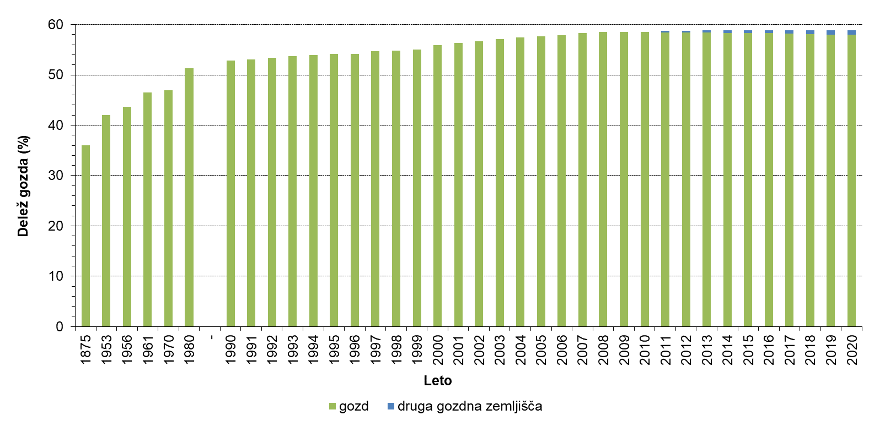
Vir: ARSO, Kazalci okolja v Sloveniji. Povzeto po kazalcu GZ04 – Površina gozda, 2021.

Krčitve gozda
Glede na površino gozda predstavljajo krčitve zanemarljiv delež. Povprečje zadnjih desetih let znaša približno 400 ha letno in tako ne predstavljajo bistvenega dejavnika pri spremembah gozdnatosti. Vendar sta v slovenskem prostoru že nekaj časa prisotna dva nasprotujoča si procesa, ki pa sta prostorsko ločena. Zaraščanje se nadaljuje v odmaknjenih in za kmetijsko pridelavo manj primernih območjih, kjer je gozda z vidika krajinske pestrosti že sedaj veliko. Po drugi strani se pojavljajo hudi pritiski na gozd in gozdni prostor v primestnih območjih in v območjih intenzivnega kmetijstva, ki lahko vodijo k krčenju že tako pičlih gozdnih ostankov.
Do leta 2008 je bilo največ krčitev posledica izgradnje infrastrukturnih objektov. V letu 2008 pa so se izjemno povečale krčitve gozdov za kmetijske namene oziroma vzpostavljanje nekdanjih kmetijskih površin, ki ostajajo glavni dejavnik in predstavljajo 70 % vseh krčitev (Slika 126).
Slika 124: Krčitve gozdov v letih 1999-2020
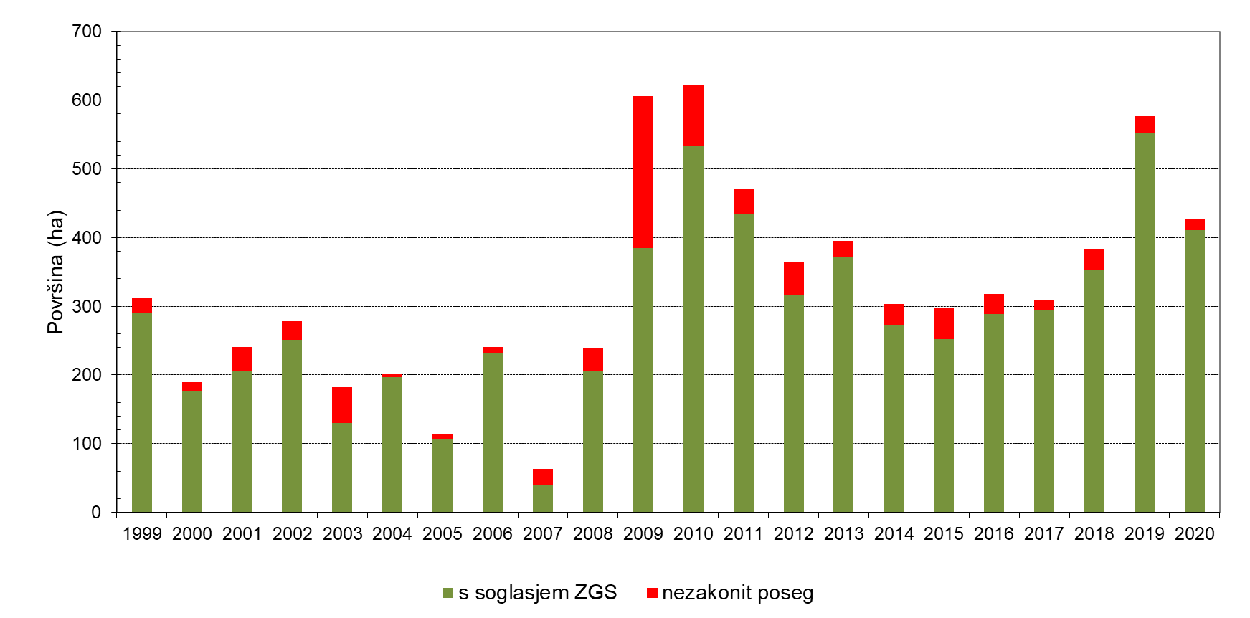
Vir: ARSO, Kazalci okolja v Sloveniji. Povzeto po kazalcu GZ05 – Krčitve gozda, 2021.

Pri izdaji soglasij za posege v gozd in gozdni prostor se sledi usmeritvi ohranjanja ekoloških funkcij in drugih javnih interesov. Večina krčitev je izvedenih s soglasjem pristojnih inštitucij. V zadnjem času ni bilo zabeleženih večjih posegov, ki bi bistveno negativno vplivali na večje komplekse gozdov. Ti ostajajo bolj ali manj sklenjeni tako, da se je celotna gozda krajina ohranila.

Lesna zaloga in prirastek
V Sloveniji lahko še vedno ugotavljamo, da se gozdovi z vidika lesnih zalog (LZ) in prirastka krepijo. Lesna zaloga se je v zadnjih 70 letih povečala za 2,5 krat. Krepitev lesnih zalog je med drugim posledica načrtnega gospodarjenja z gozdovi, ko se zmerno in selektivno akumulira prirastek. Lesna zaloga gozdov v Sloveniji znaša 357 mio kubičnih metrov oziroma 304 m³/ha. Letni prirastek znaša 8,7 mio kubičnih metrov lesa oziroma 7,48 m³/ha. Lesna zaloga se približuje optimalni, ki znaša 320- 330 m³/ha (Ur. l. RS, št. 111/07), ob kateri bi bila proizvodna sposobnost rastišč popolnoma izkoriščena.
Poleg naraščajočega trenda v skupni LZ pa se ohranjata tudi osnovna trenda v strukturi LZ po drevesnih vrstah. Delež iglavcev v LZ se znižuje, v zadnjem obdobju večinoma zaradi sanacij ujm in njim sledečih prenamnožitve podlubnikov. Obraten trend nakazujejo listavci, saj v slovenskih gozdovih vedno višji delež pripada bukvi. Ta tako postaja prevladujoča drevesna vrsta, s čemer se približujemo naravnemu stanju, saj v Sloveniji prevladujejo rastišča, v katerih naj bi bila bukev glavna drevesna vrsta.
Slika 125: Lesna zaloga iglavcev in listavcev v Sloveniji, 1947-2020
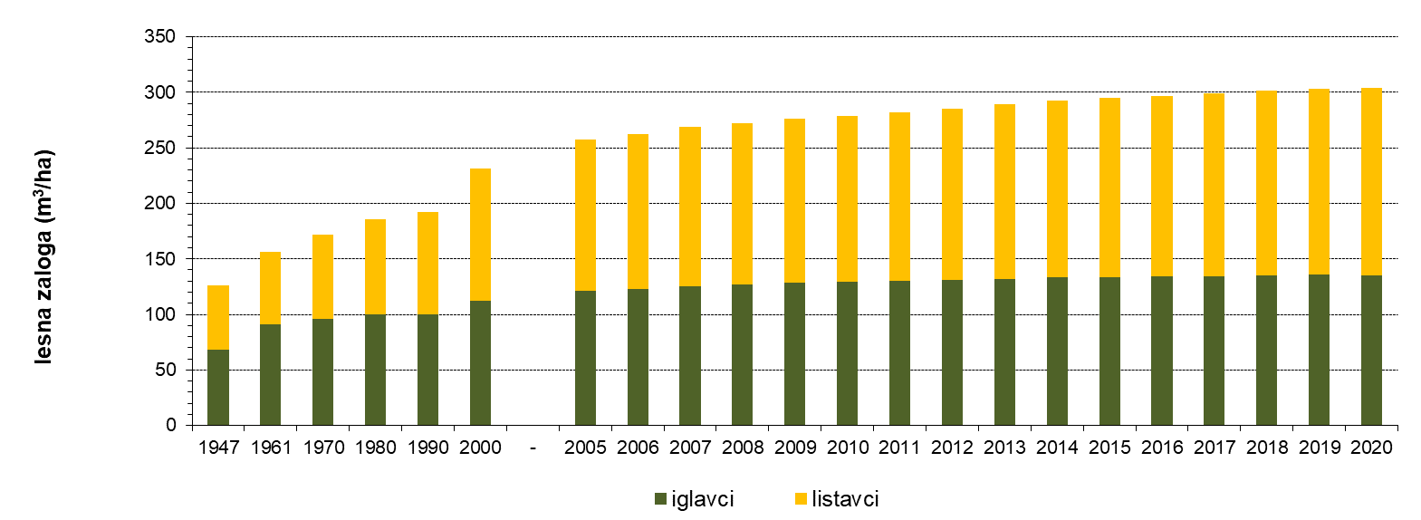
Vir: ARSO, Kazalci okolja v Sloveniji. Povzeto po kazalcu GZ03 – Lesna zaloga s prirastkom in posekom, 2021.

Posek
Pomemben pokazatelj trajnostnega gospodarjenja z gozdovi je primerjava med prirastkom in posekom. Potencial slovenskih gozdov je vse prej kot dobro izkoriščen. Prirastek se je v zadnjih letih povečeval. Letni posek pa se je v zadnjih letih gibal okoli 60 % prirastka (leto 2020 le 48 %, kazalec GZ03). Med škodljive učinke na okolje, ki jih lahko povzroči gozdarstvo, pretiranega izkoriščanja gozdov torej ne moremo šteti. To dokazuje tudi ohranjenost gozdov (poglavje Ohranjenost gozdov).
Realiziran posek (Slika 128) je v vseh letih zaostajal za možnim posekom in je variiral med 75 in 95 %. Pri iglavcih je realiziran posek vsa leta presegal načrtovan možni posek (111 do 138 %), medtem ko je bil pri listavcih posek manjši od možnega (44 do 61 %). Povečan posek iglavcev in posledično povečan celotni posek je predvsem posledica naravnih ujm (žledolom, vetrolomi, prenamnožitve podlubnikov). Sanitarni posek je variiral med 40 % in 57 % realiziranega poseka.
Slika 126: Posek iglavcev in listavcev v Sloveniji, 1993-2020
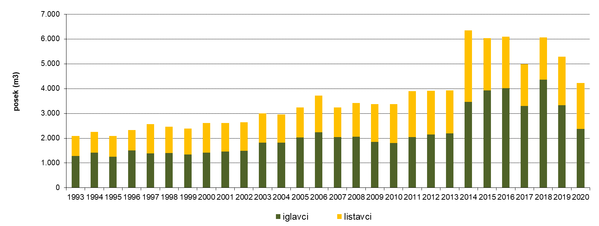
Vir: ARSO, Kazalci okolja v Sloveniji. Povzeto po kazalcu GZ03 – Lesna zaloga s prirastkom in posekom, 2021.

Ohranjenost gozdov
Kljub veliki pestrosti podnebnih, geoloških in reliefnih razmer v Sloveniji prevladujejo gozdna rastišča, na katerih je bukev glavna drevesna vrsta. Ta rastišča zavzemajo tri četrtine gozdne površine. Pri gospodarjenju z gozdovi se je v obdobju nekaj sto let vrstna sestava drevja sicer znatno spremenila, vendar pa v splošnem gozdove v Sloveniji lahko štejemo za vrstno zelo dobro ohranjene (GZ02).
Slika 127: Ohranjenost drevesne sestave v odstotkih lesne zaloge
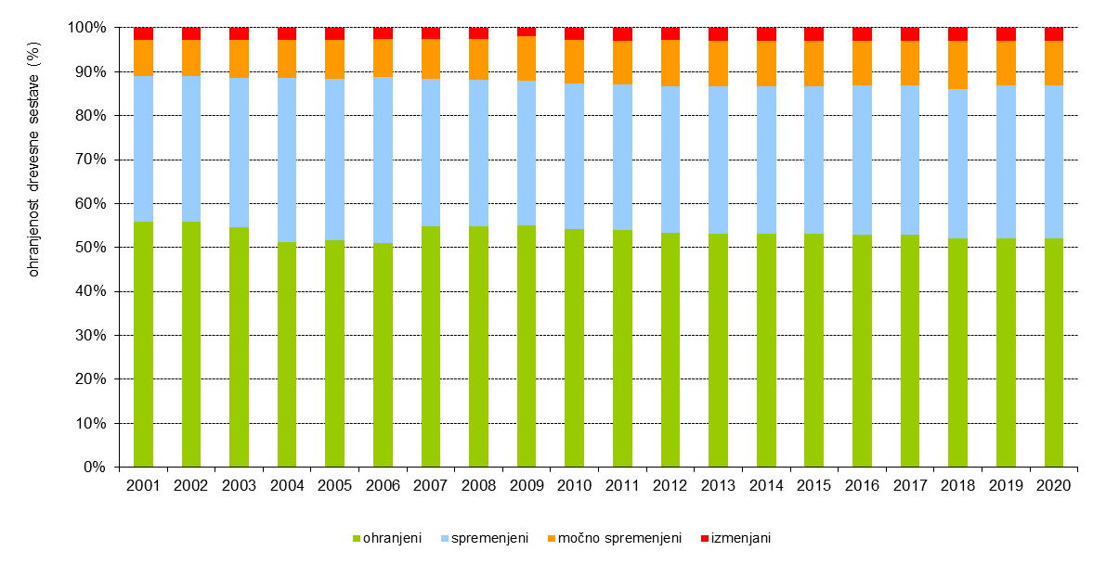
Vir: ARSO, Kazalci okolja v Sloveniji. Povzeto po kazalcu GZ02 – Ohranjenost gozdov, 2021.

Ohranjenost gozdov je rezultat človekovega delovanja, s katerim je povzročil, da se je naravna drevesna sestava ohranila oziroma spremenila. Gozdovi so razmeroma dobro ohranjeni, še posebno kar zadeva pestrost naravne sestave drevesnih vrst in (vertikalno in horizontalno) strukturiranost sestojev. Danes delež ohranjenih gozdov presega 50 %, močneje spremenjenih gozdov je le dobro desetino. Stopnja ohranjenosti gozdov je povezana z (ne)dostopnostjo gozdnih zemljišč, proizvodno sposobnostjo rastišč, zgodovino gospodarjenja z gozdovi in interesom lastnikov za gospodarjenje z gozdnimi sestoji.
Odmik od naravnega stanja je nastal zaradi neustreznega gospodarjenja v preteklosti, predvsem pospeševanja smreke (na za smreko neprimerna rastišča), zlasti na Štajerskem, Koroškem in ponekod na Gorenjskem, ter sajenja črnega bora in njegovega nadaljnjega razširjanja z lastno semenitvijo na Krasu. Drugi dejavnik spremenjenih gozdov so tujerodne vrste. Večina tujerodnih vrst povzroča težave le lokalno. Trenutno sta problematični drevesni vrsti robinija in veliki pajesen. Med močno spremenjene in izmenjane gozdove uvrščamo tudi pionirske gozdove z grmišči. Prav spremenjena oziroma osiromašena drevesna sestava pogosto pomeni tudi zmanjšano stabilnost gozdnih sestojev.

Poškodovanost gozdov in osutost dreves
Rezultati spremljanja stanja krošenj in poškodb drevja razkrivajo, da je zdravstveno stanje gozdov Slovenije sicer razmeroma konstantno vendar z jasno opaznim rahlim negativnim trendom, ki je bolj izrazit v zadnjem desetletju zaradi nekaterih ujm. V letih 2014 in 2015 opažamo povišano osutost dreves predvsem zaradi žledoloma in vetrolomov, nato pa umirjanje trenda tako pri iglavcih kot pri listavcih. Leta 2020 je bila prvič povprečna osutost iglavcev nižja od povprečne osutosti listavcev.
Delež poškodovanih dreves v Sloveniji (28 %) je nad povprečjem držav članic EU (23 %). Med najbolj poškodovanimi drevesnimi vrstami so črni bor, domači kostanj, robinija, hrasti (predvsem dob), bukev, gaber in smreka. Glede na novejša spoznanja so letna nihanja ocen kombinacija posledic nepredvidenih vremenskih pogojev med leti in drugih biotskih ter abiotskih stresnih dejavnikov.
Slika 128: Delež drevja v posameznih razredih osutosti leta 2020
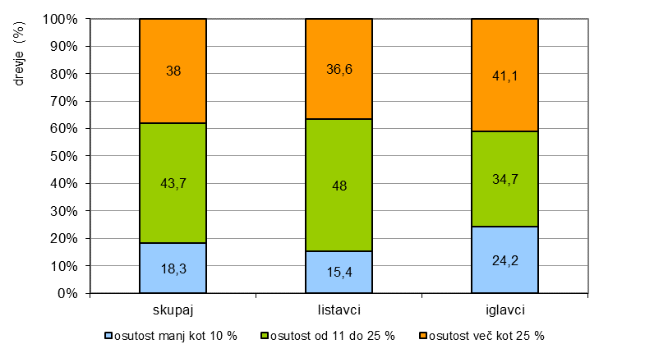
Vir: ARSO, Kazalci okolja v Sloveniji. Povzeto po kazalcu GZ01 – Poškodovanost gozdov in osutost dreves, 2021.

Odmrlo drevje
Skladno s ciljem ohranjanja biotske raznovrstnosti gozdov se delež odmrlega drevja po podatkih ZGS povečuje in je leta 2020 znašal 19,8 m³/ha (6,5 % lesne zaloge). S Pravilnikom o varstvu gozdov je predpisan (Ur. l. RS, št. 114/09 in 31/16) delež odmrlega drevja 3 %. Ta delež je dosežen, predvsem na račun stoječega tankega odmrlega drevja (prsni premer pod 30 cm), medtem ko je delež odmrlega drevja med srednje debelim in debelim drevjem (prsni premer nad 30 cm) prenizek. Kljub temu pa opažamo pozitiven trend zaradi usmerjenih ukrepov puščanja odmrlega drevja v okviru ukrepov za izboljšanje stanja ogroženih vrst v gozdni krajini na območjih Natura 2000, financiranih iz Gozdnega sklada. Povečan skupni obseg odmrlega drevja ima več vzrokov. Pozitivno je, da se kaže rezultat razumevanja za okoljski vidik gospodarjenja z gozdovi (načrtno puščanje odmrle biomase). Drugi vzroki pa so številčnejši ekstremni vremenski dogodki in nizke cene manjvrednega lesa ter visoki stroški sečnje ter spravila.

Tabela 28: Tabela s trendi, ki temeljijo na Kazalcih okolja v Sloveniji
Šifra kazalca | Ime kazalca | DPSIR | Trend
GZ02 | Ohranjenost gozdov | S
GZ03 | Lesna zaloga s prirastkom in posekom | S
GZ04 | Površina gozda | S
GZ05 | Krčitve gozda | S
GZ06 | Odmrla lesna biomasa | S
GZ01 | Poškodovanost gozdov in osutost dreves | I
Vir: ARSO, Kazalci okolja v Sloveniji, 2021
Legenda:
 | Dobro stanje |  | Neopredeljeno stanje |  | Slabo stanje

Tabela 29: Tabela s ključnimi sporočili, ki temeljijo na Kazalcih okolja v Sloveniji
Stanje | Gozdovi v Sloveniji so razmeroma dobro ohranjeni, še posebno kar zadeva pestrost naravne sestave drevesnih vrst in (vertikalno in horizontalno) strukturiranost sestojev. Delež ohranjenih gozdov presega 50 %, močneje spremenjenih, večinoma zasmrečenih in izmenjanih gozdov je le nekaj več kot desetino.  V Sloveniji se gozdovi z vidika lesnih zalog in prirastka že dolga desetletja krepijo. V zadnjih 70 letih sta se povečala za več kot 140 %. Posek je, poleg naravnih danosti, odvisen še od socialnoekonomskih faktorjev, v zadnjem času pa predvsem od pojavljanja naravnih ujm (vetrolomi, žledolomi) in prerazmnožitev podlubnikov. Do leta 2014 je posek predstavljal približno 50 % prirastka, po tem letu pa se je zaradi ujm bistveno povečal in predstavljal od 60 do 75 % skupnega prirastka iglavcev in listavcev. V letu 2020 je upadel in ponovno znaša približno 50 % prirastka.  V zadnjih stoletjih se je površina gozdov stalno povečevala, po letu 2010 pa se je povečevanje umirilo in ostaja zadnja leta razmeroma stabilno. Od leta 1875, ko je bilo gozda le 36 %, do leta 2009, ko je njegova površina narasla na 58,5 % in do danes, ko se je površina umirila pri 58,0 % ozemlja Slovenije. Po deležu gozda je Slovenija na tretjem mestu med državami EU-28, za Švedsko in Finsko.  Glede na površino gozda predstavljajo krčitve zanemarljiv delež. Povprečje zadnjih desetih let znaša približno 405 ha/ leto (med 350-550 ha/leto) in tako ne predstavlja bistvenega dejavnika pri spremembah gozdnatosti. Do leta 2008 je bilo največ krčitev posledica izgradnje infrastrukturnih objektov. V letu 2008 pa so se izjemno povečale krčitve gozdov za kmetijske namene, kot posledica spremembe Zakona o gozdovih. Ob upoštevanju pogojev, omogoča izdajo dovoljenja za krčitev gozda v kmetijske namene do 0,5 ha. V letu 2009 so krčitve v kmetijske namene obsegale kar 85 %, v letu 2020 pa 70 % vseh krčitev. Do sedaj je bila večina krčitev izvedenih s soglasjem pristojnih inštitucij.  Odmrla lesna biomasa je pomemben habitat za favno in floro ter na ta način pripomore k biotski raznovrstnosti gozdnih ekosistemov. V letu 2019 je po podatkih Zavoda za gozdove Slovenije količina stoječih in ležečih dreves brez panjev in vej znašala 19,6m³/ha, kar predstavlja 6 % celotne lesne zaloge gozdnih sestojev. V pragozdovih pa je lahko ta količina celo nekaj 10-krat večja.
Vplivi | Zdravstveno stanje gozdov v Sloveniji je bilo v zadnjih letih razmeroma stabilno, a z rahlim negativnim trendom. V letih 2014 in 2015 opažamo povišano osutost dreves predvsem zaradi žledoloma in vetrolomov, nato pa umirjanje trenda tako pri iglavcih kot pri listavcih. Leta 2020 je bila prvič povprečna osutost iglavcev nižja od povprečne osutosti listavcev. V splošnem je povprečna osutost v slovenskih gozdovih 28 % (leto 2020) in je še vedno višja kot je povprečje Evropske Unije, kjer je v letu 2019 znašala 23 %. Trend povečevanja osutosti dreves je sicer opažen tudi na evropski ravni. Med najbolj poškodovanimi drevesnimi vrstami so črni bor, domači kostanj, robinija, hrasti (predvsem dob), bukev, gaber in smreka. Glede na novejša spoznanja so letna nihanja ocen kombinacija posledic nepredvidenih vremenskih pogojev med leti in drugih biotskih ter abiotskih stresnih dejavnikov.
Vir: ARSO, Kazalci okolja v Sloveniji, 2021

Ključne aktivnosti
Pot odgovornega ekosistemskega gospodarjenja z gozdovi zagotavlja javna gozdarska služba, opredeljena v 56. členu Zakonu o gozdovih (Ur. L. RS, 30/93). Javno gozdarsko službo izvaja ZGS ter Gozdarski inštitut Slovenije (GIS). Ta ožji gozdarski sektor pri gospodarjenju z gozdom sodeluje s preostalimi členi gozdno-lesne verige, področjem varstva okolja in ohranjanja narave ter z vsemi drugimi, ki so povezani z gozdom in gozdnim prostorom.
ZGS je član konzorcija za pripravo Nacionalnega gozdnega programa (NGP), ki je osnovni strateški dokument s področja gozdov in gozdarstva Slovenije. ZGS za NGP izdela strokovne podlage, le-ta pa je sprejet v državnem zboru, na podlagi 6. in 7. člena Zakona o gozdovih. Sprejet je bil leta 2007, kot nadgradnja prejšnjega Programa razvoja gozdov v Sloveniji. Prenova NGP se predvideva v tem desetletju pod okriljem Ministrstva za kmetijstvo gozdarstvo in prehrano (MKGP) in potrjuje čvrsto zavezanost skupni viziji zagotavljanja trajnostnega razvoja gozdov kot ekosistemov v smislu njihove biotske raznovrstnosti ter vseh njihovih ekoloških, proizvodnih in socialnih funkcij s sonaravnim in večnamenskim gospodarjenjem, kar je kot osnovno vodilo zapisano v NGP.
Operativni program za izvajanje NGP med opredeljenimi aktualnimi prioritetami na področju gozdov in gozdarstva, iz katerih izhajajo ustrezni cilji ter ukrepi in naloge, predvideva tudi oblikovanje t.i. Gozdnega dialoga, v katerem bodo sodelovali vsi reprezentativni vladni in nevladni deležniki. Gozdni dialog je nastal na pobudo MKGP. Podprt je s strani gozdnega sklada (agregat virov, ki jih zagotavljajo gozdovi v državni lasti).
Skupaj z gozdarsko znanostjo je zadnje čase vedno pomembnejša tudi pripravljenost na izzive prihodnosti, med katerimi prednjačijo podnebne spremembe.
ZGS je vključen v pripravo Dolgoročne podnebne strategije Slovenije 2050 (DPS2050). Resolucijo o DPS Slovenije do leta 2050 je vlada podpisala v letu 2021. Slovenija si s podnebno strategijo zastavlja jasen cilj, da do leta 2050 doseže neto ničelne izpuste oz. podnebno nevtralnost. Strategija krepi trajnostno, sonaravno in večnamensko gospodarjenje z gozdovi za povečanje odpornosti ter zagotavljanje celovitega pristopa do gozdov tudi v povezavi z novo Strategijo EU za gozdove ter s tem prispeva k usklajenosti ciljev na ravni EU z vidika blaženja in prilagajanja podnebnim spremembam.
Nova Gozdna strategija EU za gozdove in gozdarski sektor (A new EU Forest Strategy: for forests and the forest-based sector), pa je ključna referenca pri razvoju politik, povezanih z gozdovi. ZGS sodeluje z MKGP s podatki in znanjem na strokovnem področju pri pripravi predlogov sprememb s področja okolja in gozda. Gozdna strategija EU za gozdove in gozdarski sektor naslavlja izzive, s katerimi se gozdovi soočajo, zlasti v zvezi s podnebnimi spremembami, izgubo biotske raznovrstnosti, njihovo vlogo na podeželju, socialnoekonomsko blaginjo in obvladovanje naravnih nesreč.
ZGS je z uporabo instrumentov za spodbujanje in zagotavljanje trajnostnega gospodarjenja z gozdovi, na podlagi katerih se pričakuje postopno naraščanje biokapacitete in ponorov CO₂, vključen v pripravo strateškega dokumenta Celovitega nacionalnega energetskega in podnebnega načrta Republike Slovenije (NEPN), ki mora za obdobje do leta 2030 (s pogledom do 2040) določiti cilje, politike in ukrepe na petih razsežnostih energetske unije.
V gozdarstvu moramo v sodelovanju s kmetijstvom in vključevanjem razvoja podeželja odgovorno upravljati naravne vire. Skupaj z MKGP ter GIS in kmetijskimi akterji je ZGS vključen v Land Use, Land-Use Change and Forestry (LULUCF), ki je tema Okvirne konvencije združenih narodov (ZN) o spremembi podnebja - United Nations Framework Convention on Climate Change (UNFCCC). ZN zagotavljajo forum za oblikovanje izvajanja skupnih ukrepov na področju klimatskih sprememb. Področje znotraj katerega se računajo izpusti in ponori ogljika.

Načrtno delo z gozdom in upravljanje gozdnatih območij Natura 2000
Varstvo okolja zaradi obremenjenosti dobiva vedno večji poudarek v gospodarjenju z gozdovi, javna gozdarska za pa v ta namen izvaja različne dejavnosti in ukrepe. Pri tem je zelo pomembno, da se skrb za gozdove v Sloveniji izvaja enotno ne glede na lastništvo in v neodvisnih strokovnih institucijah. ZGS z gozdnogospodarskimi (GGN) in lovnogospodarskimi (LUN) načrti za gospodarjenje z gozdovi ter vsakodnevnim stikom na terenu svetuje lastnikom gozdov, jih usposablja in ozavešča javnosti ter sodeluje z drugimi institucijami. Konec leta 2020 in v letu 2021 poteka obnova GGN gozdnospodarskih območij (GGO) in LUN. Ti načrti bodo usmerjali razvoj slovenskih gozdov v naslednjih 10 letih. GGN predstavljajo tudi načrte upravljanja za območja Natura 2000. Območja Natura 2000 zajemajo 37 % slovenskega ozemlja, približno 70 % te površine pa so gozdovi. Zagotavljanje ugodnega ohranitvenega stanja vrst in habitatnih tipov v gozdnem prostoru je vgrajeno v načrtno ravnanje z gozdom. Stroka je bila dejavno vključena v določitev območij Natura 2000 in tudi neposredno sodeluje v usmerjanju dela z njimi ter ima status upravljavca gozdnih območij. Sistem gozdnogospodarskih načrtov in naravovarstvenih smernic nadomešča posebne upravljavske načrte območij Natura 2000 in je dober primer integralnega varstva ter sodelovanja gozdarske in naravovarstvene stroke.

Prilagajanje na podnebne spremembe
Posledice podnebnih sprememb se kažejo v bolj pogostnih in povečanju jakosti naravnih ujm (vetrolomi, snegolomi, žled, obilne padavine in s tem povezani pobočni procesi), naraščanju povprečne temperature, številnejših požarih in poletnih sušah. Vse te spremembe bodo vplivale na povečevanje tveganj pri gospodarjenju z gozdovi. Aktualno dogajanje, povezano s podnebnimi spremembami in sanacijami posledic naravnih ujm, razhajanji med obiskovalci gozdov in njihovimi lastniki ter iskanji širšega trajnostnega ravnotežja med številnimi interesi v gozdu so le glavni med mnogoterimi izzivi nosilcev gozdne politike. Izzivi so opredeljeni v strateških in operativnih dokumentih slovenske politike, ki nam vsem nalagajo številne prioritetne naloge. Blaženje podnebnih ekstremov in prilagajanje gozdov podnebnim spremembam je vgrajeno v sonaravno, večnamensko in trajnostno gospodarjenje z gozdovi. Krepitev biotske pestrosti tako na genetski vrstni in sestojni ravni, posebna obravnava rizičnih sestojev, prilagajanje proizvodnih dob, večja vlaganja v gozdnogojitvene ukrepe (stabilnost gozdov, prilagojena drevesna sestava in zgradba gozdov) ter povečano preventivno in kurativno varstvo gozdov so pomembni ukrepi v območnih načrtih, ki zmanjšujejo tveganja pri gospodarjenju ter hkrati krepijo biotsko pestrost gozdov, zagotavljajo ponore CO₂ ter uresničevanje vseh dobrin in storitev, ki jih lastniki in družba pričakujejo od gozdov.

Upravljanje s populacijami velikih zveri
Pestrost Slovenije se odraža tudi v zastopanosti in številčnosti prostoživečih živalskih vrst. V Sloveniji so poleg vrst, ki so razširjene po celi Evropi, prisotne tudi nekatere živalske vrste, ki so v večini evropskih držav že davno izginile, npr. velike zveri. To je v veliki meri posledica ugodnih naravnih razmer, predvsem pestrosti in ohranjenosti habitatov, na primer obsežnih in ohranjenih gozdnih kompleksov. K takšnemu stanju sta pomembno doprinesla usmerjanje gospodarjenja z gozdovi in upravljanje populacij prostoživečih živali, ki sta zadnjih 25 let pretežno v domeni ZGS in javne gozdarske službe. Na podlagi Uredbe o zavarovanih prostoživečih živalskih vrstah velike zveri medved, volk in ris ne spadajo več med divjad, ampak so zavarovane živalske vrste, na podlagi Direktive o habitatih tudi pod posebnim varstvom v Evropski uniji.
Financiranje gozdarskih ukrepov
Izrednega pomena pri usmerjanju razvoja gozdov in zagotavljanju vseh funkcij gozdov so finančni viri vlaganj v gozdove, ki zagotavljajo ukrepe: proračun Republike Slovenije, Program razvoja podeželja in gozdni sklad. V prihodnosti se finančnim virom v boju proti podnebnim spremembam v gozdovih pridružuje tudi Podnebni sklad. Za nadaljnji razvoj ukrepov vlaganj v gozdove v luči nove Gozdne strategije EU za gozdove in gozdarski sektor in dolgoročnih gozdnogospodarskih in lovsko upravljavskih načrtov so ključna sredstva različnih evropskih in nacionalnih projektnih finančnih mehanizmov, kot so LIFE, INTERREG programi, EUKI – Evropska klimatska iniciativa, OBZORJE 2020 in naprej, NextGen – Naslednja generacija EU, OP za izvajanje kohezijske politike ter Ciljni raziskovalni projekti.

Zaključek in priporočila
Dobro ohranjenost in večnamenskost gozdov Slovenije potrjuje dejstvo, da je okrog 70 % območij Natura 2000 v gozdovih. Pomembno je, da se izvajajo ukrepi in usmerja razvoj gozdov tako, da se stanje slovenskih gozdov še naprej ohranja in izboljšuje. Razumevanje naravnega razvoja gozda in uporaba njegovih zakonitosti pri gospodarjenju predstavljata osnovo za njegovo ohranitev in uspešen razvoj tudi v prihodnosti. Z načrtnim trajnostnim gospodarjenjem z gozdom, ki vključuje sistematično spremljanje stanja in razvoja gozdov, bo mogoče še naprej pravočasno prepoznati trende razvoja. Pričakujemo, da se bodo pritiski na gozd v prihodnosti še povečevali. Pridobivanje lesa, drugih gozdnih dobrin in raba gozda morajo biti skladni s potenciali in kapacitetami gozdov, ki jih določa naravni razvoj gozdnih združb. Prav tako morajo posegi v prostor slediti usmeritvi ohranjanja ekoloških funkcij (in seveda tudi drugih javnih interesov), saj se v primestnih območjih in v območjih intenzivnega kmetijstva srečujemo z mnogimi zahtevami za posege v gozd in gozdni prostor.
Optimalna povprečna lesna zaloga, naj bi glede na proizvodno sposobnost rastišč, znašala 320 - 330 m³/ha. Trend povečevanja zaloge se tem vrednostim bliža, vendar je pri presoji ustreznosti višine lesne zaloge nujno upoštevati tudi strukturo razvojnih faz gozdov na celotnem območju Slovenije, oziroma vpliv starostne strukture na dosežene vrednosti pri povprečni lesne zaloge.
Spremembe oziroma trendi v drevesni sestavi so skladni z usmeritvijo ohranjanja in vzpostavljanja naravne sestave gozdnih življenjskih združb ter sledijo cilju ohranjanja biotske raznovrstnosti gozdov na vrstni ravni. Zaradi podnebnih sprememb so ekstremni dogodki vse pogostejši in vse intenzivnejši. Primerno gospodarjeni, zdravi, stabilni gozdovi imajo pomembno vlogo pri blaženju in zmanjševanju posledic podnebnih sprememb. Prihodnji izziv postaja določitev ciljne mešanosti drevesnih vrst, ki mora biti prilagojena gozdnemu rastišču, vključevati mora prilagoditve podnebnim spremembam in hkrati upošteva tudi pričakovanje lastnika, ki v gozdovih gospodari. Ključna naloga gozdarske stroke bo zato zagotavljanje stabilnosti in vitalnosti gozdnih sestojev ter zmanjševanje tveganj pri gospodarjenju z gozdovi.

Seznam uporabljenih kazalcev
GZ01 Poškodovanost gozdov in osutost dreves
GZ02 Ohranjenost gozdov
GZ03 Lesna zaloga s prirastkom in posekom
GZ04 Površina gozda
GZ05 Krčitve gozda
GZ06 Odmrla lesna biomasa

Seznam uporabljenih kratic
CO2 ogljikov dioksid
DPS2050 Dolgoročne podnebne strategije Slovenije 2050
EU Evropska unija
GGE gozdnogospodarska enota
GGN gozdnogospodarski načrt
GGO gozdnogospodarsko območje
GIS gozdarski inštitut Slovenije
LPN lovišče s posebnim namenom
LULUCF Land Use, Land-Use Change and Forestry
LUO lovsko upravljavsko območje
LZ lesna zaloga
MKGP Ministrstvo za kmetijstvo, gozdarstvo in prehrano
MOP Ministrstvo za okolje in prostor
NEPN Celovit nacionalni energetski in podnebni načrt Republike Slovenije
NGP Nacionalni gozdni program
OE območna enota
PPD Poročevalsko, prognostična-diagnostična služba
UNFCCC United Nations Framework Convention on Climate Change
ZGS Zavod za gozdove Slovenije
ZN Združeni narodi

Viri in literatura
- Gozdna strategija EU za gozdove in gozdarski sektor (A new EU Forest Strategy: for forests and the forest-based sector): https://eur-lex.europa.eu/resource.html?uri=cellar:21b27c38-21fb-11e3-8d1c-01aa75ed71a1.0022.01/DOC_1&format=PDF.
- GZ01 – Poškodovanost gozdov in osutost dreves, 2021. Agencija RS za okolje, 2021. Kazalci okolja. Dostopno na: http://kazalci.arso.gov.si/sl/content/poskodovanost-gozdov-osutost-dreves-4.
- GZ02 – Ohranjenost gozdov, 2021. Agencija RS za okolje, 2021. Kazalci okolja. Dostopno na: http://kazalci.arso.gov.si/sl/content/ohranjenost-gozdov-3.
- GZ03 – Lesna zaloga s prirastkom in posekom, 2021. Agencija RS za okolje, 2021. Kazalci okolja. Dostopno na: http://kazalci.arso.gov.si/sl/content/lesna-zaloga-s-prirastkom-posekom-4.
- GZ04 – Površina gozda, 2021. Agencija RS za okolje, 2021. Kazalci okolja. Dostopno na: http://kazalci.arso.gov.si/sl/content/povrsina-gozda-7.
- GZ05 – Krčitve gozda, 2021. Agencija RS za okolje, 2021. Kazalci okolja. Dostopno na: http://kazalci.arso.gov.si/sl/content/krcitve-gozda-4.
- GZ06 – Odmrla lesna biomasa, 2021. Agencija RS za okolje, 2021. Kazalci okolja. Dostopno na: http://kazalci.arso.gov.si/sl/content/odmrla-lesna-biomasa-1.
- Land Use, Land-Use Change and Forestry (LULUCF), Okvirne konvencije združenih narodov (ZN) o spremembi podnebja - United Nations Framework Convention on Climate Change (UNFCCC): https://unfccc.int/topics/land-use/workstreams/land-use--land-use-change-and-forestry-lulucf.
- Letna poročila o gozdovih, dostopna na: http://www.zgs.si/zavod/publikacije/letna_porocila/index.html.
- Nacionalni program varstva okolja (Ur. l. RS, št. 83/99 in 41/04 – ZVO-1).
- NEPN, Celovit nacionalni energetski in podnebni načrt Republike Slovenije https://www.energetika-portal.si/fileadmin/dokumenti/publikacije/nepn/cpvo/op_nepn_final_feb-2020.pdf.
- Pravilnik o varstvu gozdov (Ur. l. RS, št. 114/09 in 31/16).
- Resolucija o nacionalnem gozdnem programu (Ur. l. RS, št. 111/07).
- Zakon o gozdovih (Ur. l. RS, 30/93), v okviru katere spada tudi spremljanje stanja in razvoja gozdov.

- Okolje in promet

Uvod
Slovenija je, podobno kot Evropska unija in večina razvitih držav, pred pomembno razvojno dilemo. Po eni strani želimo zagotoviti visoko raven dostopnosti in mobilnosti, po drugi strani pa se izogniti negativnim učinkom prometa. Dostop do vsakodnevnih ciljev s pomočjo zanesljivega prometnega sistema je v današnjem življenjskem slogu prebivalcev ključnega pomena, saj je ustrezna mobilnost za večino temeljni pogoj za kakovostno življenje. Hkrati pa je promet velik porabnik energije in materialnih virov ter eden večjih virov okoljskih pritiskov, predvsem izpustov toplogrednih plinov, onesnaževal zraka in hrupa. Zaseda veliko zemljišč in prispeva k njihovem drobljenju, povzroča razdrobljenost habitatov ter je gonilo razpršene gradnje oziroma suburbanizacije.
Ker se zavedamo negativnih vplivov prometnega sistema na kakovost bivanja, smo zaskrbljeni. Promet nam je torej po eni strani v pomoč, po drugi pa nam škoduje. Reševanje dileme ravnotežja med pozitivnimi in negativnimi učinki prometa nedvomno zahteva mnogo več kot zgolj spoznanje, da ta dilema obstaja (EEA, 2006).
Zmanjšanje negativnih vplivov prometa je eden največjih sodobnih izzivov zagotavljanja trajnostnega in nizkoogljičnega gospodarstva in družbe. Prometna dejavnost je močno povezana z okoljskimi pritiski in podnebnimi spremembami. Čeprav je vrsta tehnoloških izboljšav v zadnjih desetletjih delovala blažilno, rast prometnega povpraševanja izničuje te dosežke in stopnjuje pritiske na okolje. Evropska agencija za okolje v poročilu o stanju okolja za leto 2020 posebej izpostavlja škodljivost prometa za okolje, ter izpostavlja ta sektor z vidika potrebnih sprememb (EEA, 2019).
Za Slovenijo je že desetletja značilna rast cestnega motornega prometa ter upad železniškega in javnega potniškega prometa, katerih ponudba je nekonkurenčna. Vlaganja v infrastrukturo sledijo neuravnoteženem povpraševanju, namesto da bi ga upravljali in preusmerjali. Stopnja motorizacije prebivalcev Slovenije je presegla stopnjo lastništva avtomobilov v marsikateri razvitejši evropski državi, kar kaže na neuravnotežen razvoj prometnega sistema. Kljub vse večjim težavam prometnega sistema in posledično zmanjšani dostopnosti prebivalcev Slovenije, slabši kakovosti bivanja in vse večjim okoljskim pritiskom prometa, se celostno načrtovanje prometa na državni ravni še ni uveljavilo, prometna politika države pa se izvaja sektorsko in nepovezano. Vse to vodi v poglabljanje okoljskih problemov, ki jih povzroča promet.

Stanje in trendi
Prometno povpraševanje še naprej narašča
Prometno povpraševanje v Sloveniji, kot tudi v drugih evropskih državah, že desetletja narašča z občasnim upadom ali zastojem zaradi gospodarskega nazadovanja ali najnovejše pandemije. Povpraševanje raste predvsem zaradi rasti cestnega motornega prometa. Slednji je posledica povečanja avtomobilskega in tovornega prometa, ki hkrati povzročata največ okoljskih težav. Sočasno zaradi nekonkurenčnosti upada ali (po globokem padcu po osamosvojitvi) stagnira železniški in javni potniški promet.
Politični cilj preusmeritve prometa z bolj onesnažujočih prometnih načinov na manj onesnažujoče nima neposrednega vpliva na povpraševanje ali razvoj infrastrukture v EU, še manj pa v Sloveniji. Dolžina avtocestnega omrežja se povsod povečuje, dolžina železniškega omrežja krajša, stopnja motorizacije pa povečuje (EC, 2020). Po podatkih SURS Slovenija, s 554 registriranih avtomobilov na tisoč prebivalcev leta 2020, presega povprečno stopnjo motorizacije EU, hkrati pa presega tudi stopnjo motorizacije v številnih gospodarsko razvitejših državah EU.
Slika 129: Cestni prevoz z osebnimi avtomobili, ki je eden glavnih virov onesnaževanja okolja, v Sloveniji strmo narašča
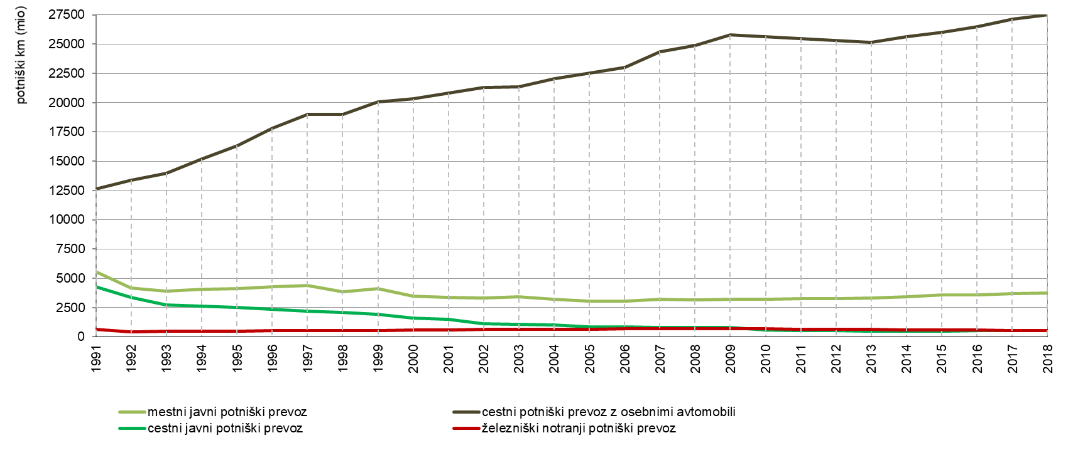
Vir: ARSO, Kazalci okolja v Sloveniji. Povzeto po kazalcu PR01 – Obseg in sestava tovornega prevoza in promet, 2021.

Napovedi kažejo na nadaljnjo povečano povpraševanje po storitvah prevoza in mobilnosti v Evropi in po svetu. Po podatkih Evropske komisije naj bi se potniški in tovorni promet do leta 2050 povečal za približno 42 % oziroma 60 % v primerjavi z ravnmi iz leta 2010. Glede na podobne trende v večini drugih držav z visokim dohodkom in hitro rastjo povpraševanja v državah z nizkimi in srednjimi dohodki je verjetno, da se bo v prihodnje po svetu premikalo več ljudi in blaga kot kadarkoli prej (EC, 2017).
Slika 130: Rast cestnega blagovnega prevoza je zaskrbljujoča zaradi povečanega onesnaževanja ozračja in izpustov toplogrednih plinov
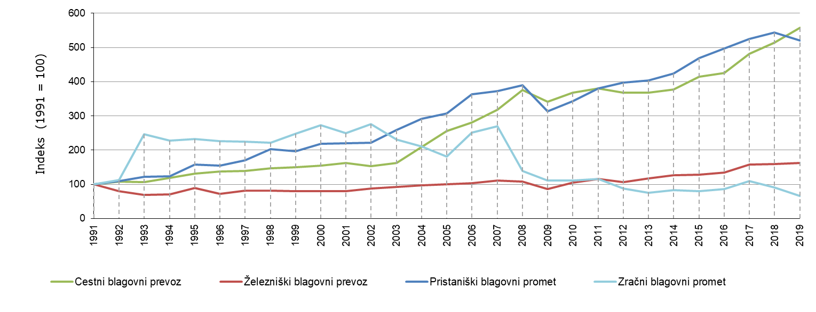
Vir: ARSO, Kazalci okolja v Sloveniji. Povzeto po kazalcu PR02 – Obseg in sestava blagovnega prevoza in prometa, 2021.

Investicije v infrastrukturo prometnih podsistemov so bile dolga leta neuravnotežene, a se obetajo spremembe
V Sloveniji se je ponudba prometnih podsistemov dolga leta razvijala neuravnoteženo, kar je predvsem posledica infrastrukturnih prednostnih nalog države. Po osamosvojitvi je bila večina naraščajočih vlaganj v državno prometno infrastrukturo usmerjena v gradnjo avtocestnega omrežja. Železnice so bile investicijsko zanemarjene in s tem nekonkurenčne cestnemu prevozu. Po letu 2011 se ta trend spreminja, čeprav se je skupni obseg investicij v prometno infrastrukturo po letu 2008 bistveno zmanjšal. Država od leta 2010 večji delež sredstev namenja posodobitvi in nadgradnji železniškega omrežja. Delež investicijskih sredstev v prometno infrastrukturo, namenjenih železnici je leta 2015 znašal že 58 %, kar je nad povprečjem držav EEA-33. Po tem letu je delež spet upadel na račun investicij v cestno infrastrukturo, leta 2019 je znašal dobro tretjino. Zaradi obsežnih investicij v železniško povezavo Koper – Divača, se je delež po 2019 spet okrepil.
Obseg vlaganj v infrastrukturo posameznih prometnih podsistemov praviloma izkazuje resnično prometno politiko držav, regij ali mest, saj se pogosto, kljub deklarativni podpori trajnostnim prevoznim načinom v strateških dokumentih, na izvedbeni ravni še naprej vlaga predvsem v infrastrukturo cestnega prometa. V zadnjem desetletju se je to začelo spreminjati in je država pričela večji del sredstev namenjati železniškemu prometu. V posameznih letih zadnjega desetletja je ta delež presegel polovico vseh sredstev za prometno infrastrukturo, praviloma pa je presegal tretjino.
Vrsta držav članic EU, zadnja leta pa tudi Slovenija, se pospešeno ukvarja tudi z vlaganjem v infrastrukturo nemotoriziranih prevoznih načinov (hoja, kolesarjenje), bodisi z gradnjo državnih kolesarskih omrežij in pešpoti, bodisi s spodbujanjem trajnostnih oblik prometa, tako, da sofinancira lokalno infrastrukturo teh prevoznih načinov. Tudi v Sloveniji država in lokalne skupnosti v zadnjem času namenjajo večjo skrb kolesarski infrastrukturi. Pred leti je bila pripravljena strategija za vzpostavitev državnega kolesarskega omrežja, vlaganje vanj pa se pogosto dopolnjuje s pobudami na regionalni in lokalni ravni v obliki skupnih naložb v kolesarske povezave, ki imajo večinoma turistični in rekreacijski pomen. Tudi v večjih mestih je zaznati povečano vlaganje v infrastrukturo kolesarskega prometa.
Slika 131: Delež investicij v okolju prijazno infrastrukturo v zadnjih letih narašča
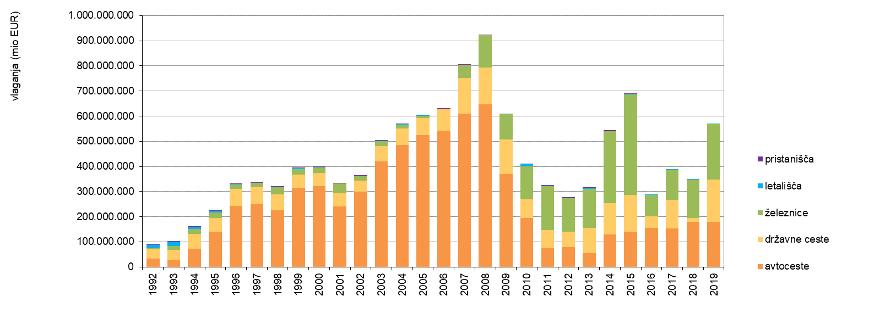
Vir: ARSO, Kazalci okolja v Sloveniji. Povzeto po kazalcu PR03 – Vlaganja v prometno infrastrukturo, 2021.

Pričenja se doba električnih vozil
Uvajanje novih tehnologij, z namenom zmanjševanja izpustov iz prometa, se je v zadnjem desetletju tako v Sloveniji kot tudi v evropskih državah močno povečalo med vsemi kategorijami vozil. Cilj je izboljšati starostno sestavo voznega parka in zamenjati stara vozila, ki bolj obremenjujejo okolje, z novejšimi in okolju prijaznejšimi. S tem namenom je EU uvedla zakonodajni okvir za zgornje mejne vrednosti izpustov vozil. Uvedeni so bili EURO standardi, ki urejajo in spodbujajo »uporabo« novih tehnologij za zmanjševanje izpustov iz prometa. V Sloveniji izstopa visok delež mestnih avtobusov intežkih tovornih vozil, ki uporabljajo naprednejše, okolju prijaznejše tehnologije.
Zelo pomembno je dogajanje na področju alternativnih goriv. Hiter napredek na področju akumulatorjev, gorivnih celic, bio- in elektro-goriv začenja vplivati ​​na cestni promet, čeprav je njihova raba še omejena. Regulativni pritisk za učinkovitejše avtomobile in dostavna vozila je že povzročil majhen, a hitro naraščajoč delež baterijskih električnih vozil (BEV) in priključnih hibridov (PHEV). S skupnim deležem 3,5 % so leta 2019 predstavljali majhen, a hitro rastoč del novega avtomobilskega trga, na katerem še vedno prevladujejo bencinski in dizelski avtomobili. Leto 2017 je bilo tudi prvo leto, ko so avtomobili z vodikom prišli v Evropi v redno prodajo s 175 registracijami (EEA, 2020a).
Slika 132: Število električnih vozil narašča predvsem v razvitejših državah Evrope, trendu sledimo tudi v Sloveniji
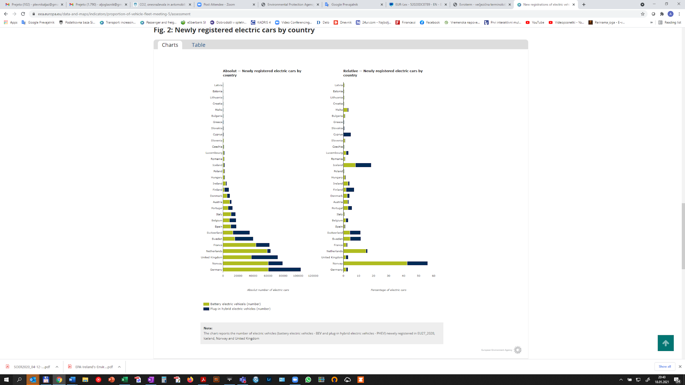
Vir: EEA, 2020a: TERM 2020 034: New registrations of electric vehicles in Europe. Indicator fact sheet.

Alternativne tehnologije in goriva se počasi uveljavljajo tudi v pomorskem in zračnem prometu (npr. »napredna« biogoriva in sintetična goriva), vendar za trg pripravljene tehnologije še niso široko dostopne in niso stroškovno konkurenčne. So tudi slabo energetsko učinkovite. To je posledica šibkejšega regulativnega pritiska zaradi težav pri dogovarjanju o zavezujočih pravilih na mednarodni ravni. Baterije prav tako niso primerne za vse načine prevoza. Za mednarodni ladijski promet, še zlasti pa za komercialno letalstvo, je njihova nizka energijska gostota v primerjavi s tekočimi gorivi še vedno pomembna pomanjkljivost (EC, 2020).

Podnebno segrevanje zahteva takojšnje spremembe in hkrati ponuja priložnost korenitega zasuka prometnega sistema
Podnebne spremembe so najaktualnejši in mednarodno najbolj izpostavljen okoljski izziv prometa. Slovenija se je, tako kot druge članice EU, z več sporazumi zavezala za korenito zmanjšanje izpustov toplogrednih plinov (TGP). Kljub temu so se izpusti TGP iz prometa v Sloveniji od izhodiščnega leta 1986 do danes skoraj potrojili. Podrobneje izpuste TGP obravnava poglavje Podnebne spremembe.
Očitno je, da bo mednarodne cilje glede izpustov TGP težko doseči, še posebej zahtevno pa bo obvladovanje njihovih izpustov iz prometa, saj bodo potrebne nadaljnje tehnološke izboljšave vozil in umirjanje prometnega povpraševanja. Največji delež TGP med sektorji je v Sloveniji leta 2019 prispeval prav promet (33 %), sledi pa mu energetika z dobro četrtino vseh izpustov. Delež prometa v izpustih TGP narašča tako v Sloveniji kot v EU. Gre za posledico odvisnosti prometnega sistema EU in Slovenije od fosilnih goriv in rasti prometnega povpraševanja.
Glavni krivec rasti prometnih izpustov TGP je cestni promet (99 % vseh izpustov TGP s strani prometa v Sloveniji leta 2018), sledi pa mu letalski promet. Izpusti iz železniškega prometa so se v obravnavanem obdobju skoraj prepolovili.
Čeprav je prometni sektor ključnega pomena za doseganje ambicij EU glede razogljičenja, v zakonodaji EU ali mednarodnih zavezah za celoten sektor ni posebnega in zavezujočega cilja za zmanjšanje TGP. Vseeno obstaja tesna povezava med izpusti TGP v prometu in zavezo EU v skladu s Pariškim sporazumom, da bo do leta 2030 skupne izpuste TGP zmanjšala za 55 % v primerjavi z ravnmi iz leta 1990. EU namerava izpolniti to obljubo tako, da bo do leta 2030 zmanjšala izpuste v okviru sistema EU za trgovanje z izpusti (ETS) za 43 % in izpuste v sektorjih, ki jih ETS ne zajema, za 30 % pod ravnmi iz leta 2005. Promet je ključni sektor zunaj ETS, vendar je električna energija, ki jo porabi promet (npr. električni železniški prevoz ali električni avtomobili), vključena v sistem ETS, skupaj z notranjim letalskim prevozom znotraj Evropskega gospodarskega prostora. Za izvajanje zahtevanega zmanjšanja TGP po sektorjih, ki niso vključeni v sistem za trgovanje z izpusti, je novo sprejeta Uredba o delitvi prizadevanj (angl. Effort Sharing Regulation) določila posamezne nacionalne cilje za leto 2030. Vsaka država članica se načeloma lahko svobodno odloči, kje in kako zmanjšati izpuste, vendar je promet glavni vir izpustov in se ga je treba lotiti ambiciozno, da bi dosegli splošni cilj (EEA, 2020). Evropski zeleni dogovor ugotavlja, da bi bilo potrebno 90 % zmanjšanje TGP iz prometa (vključno z mednarodnim letalskim prevozom, a brez izpustov pomorskega prevoza) do leta 2050 glede na leto 1990, da bi dosegli podnebno nevtralnost celotnega gospodarstva (EEA, 2021).
Slika 133: Cestni in letalski promet sta odgovorna za večino izpustov TGP iz prometa
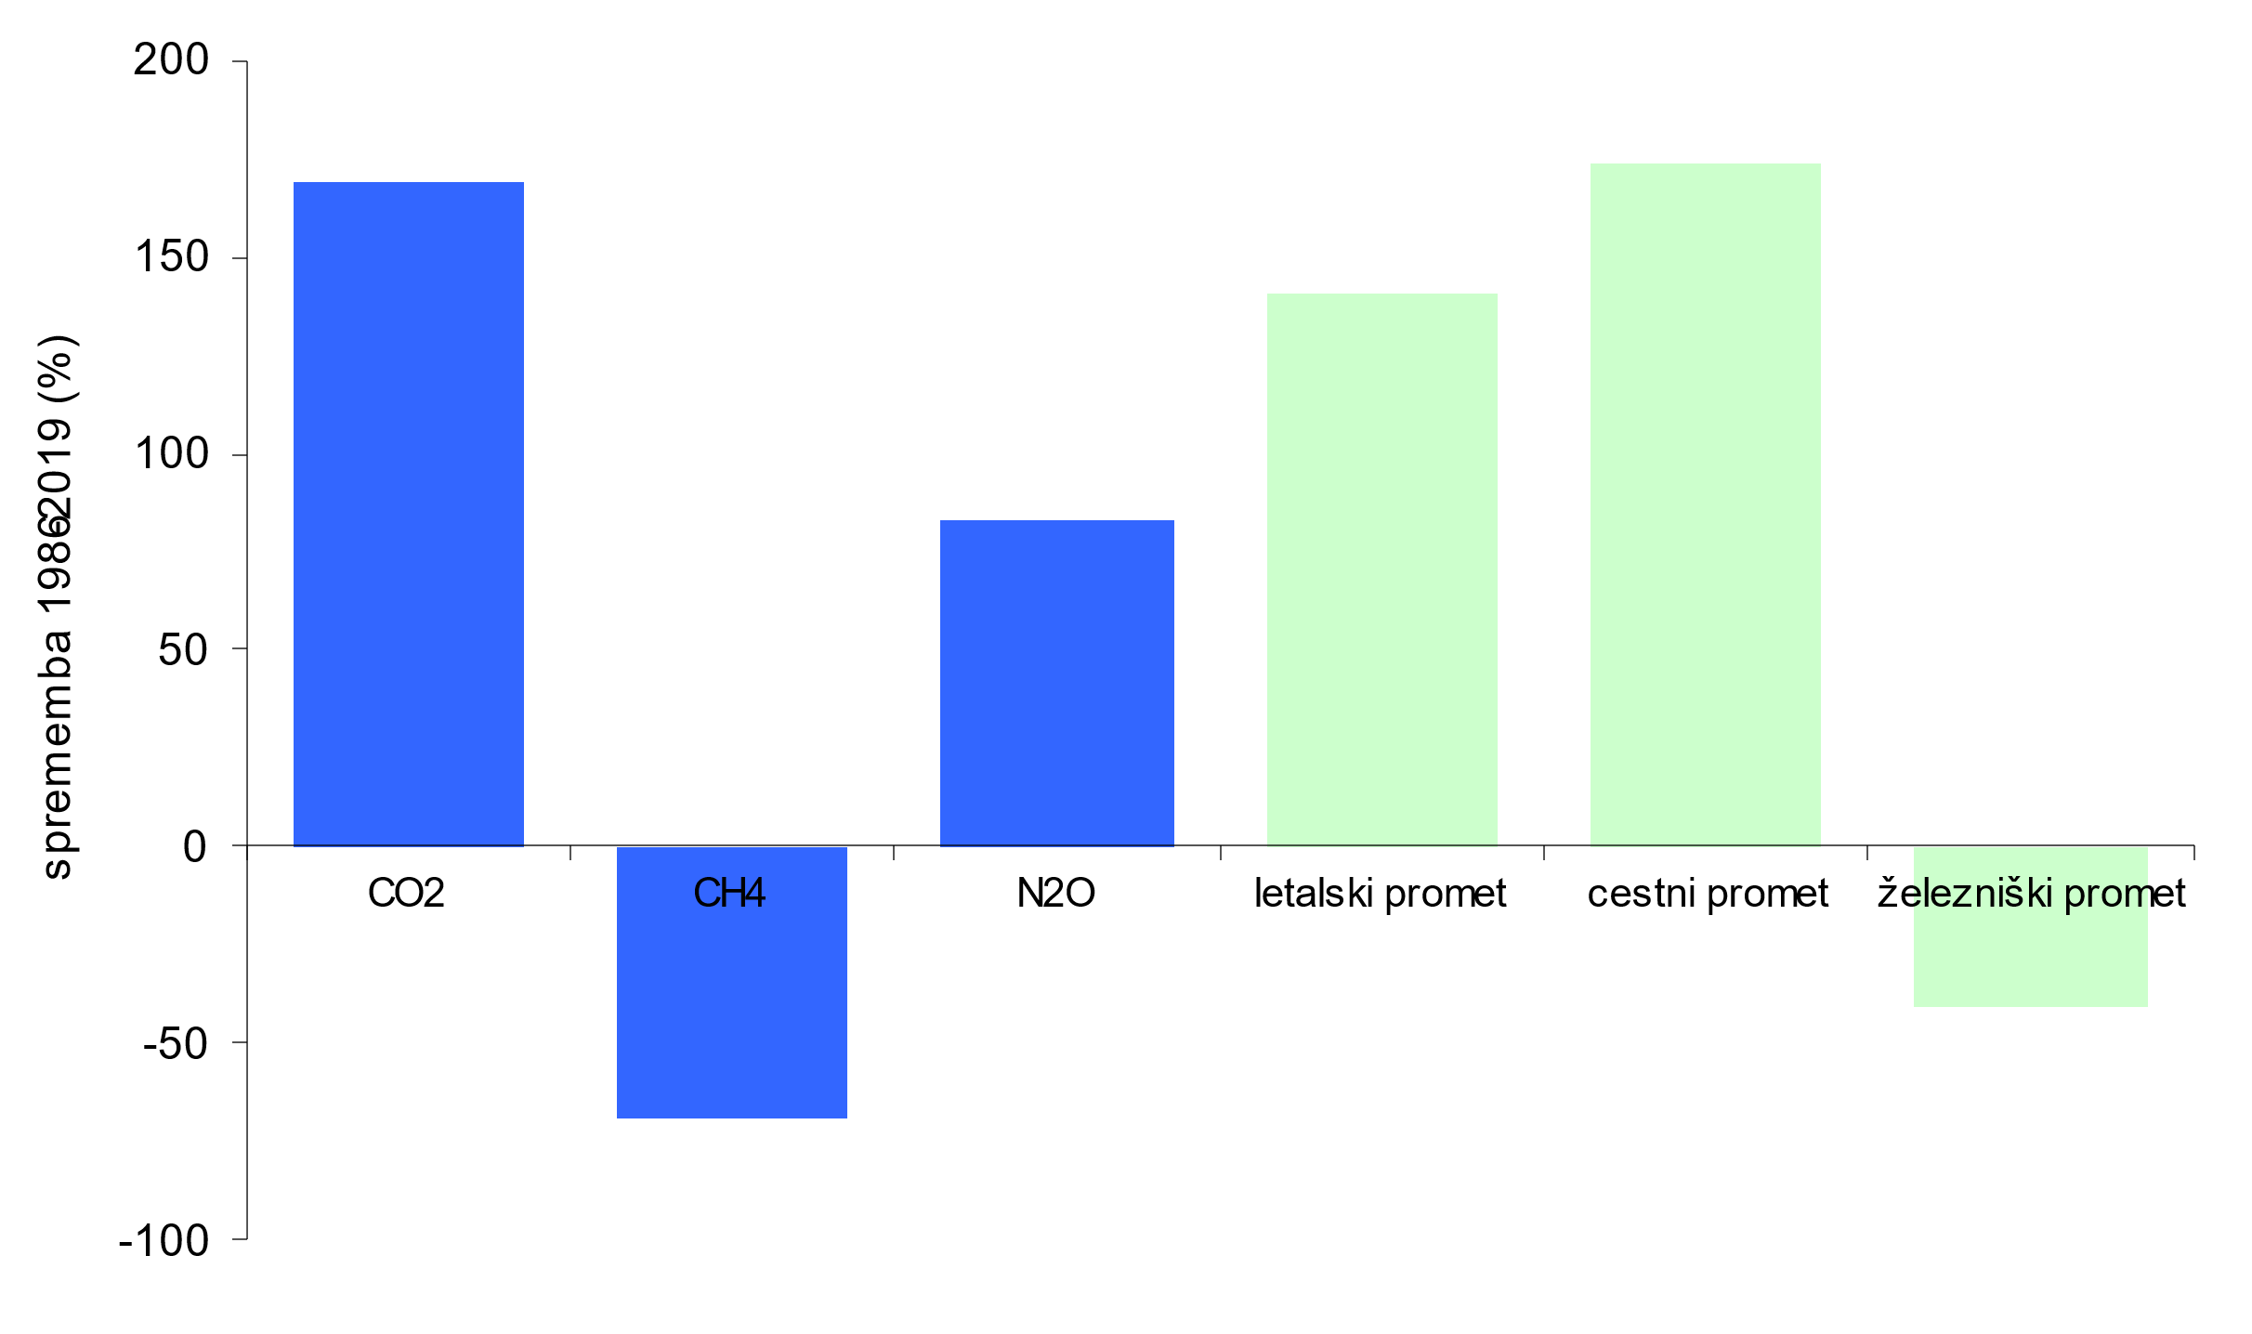
Vir: ARSO, Kazalci okolja v Sloveniji. Povzeto po kazalcu PR09 – Izpusti TGP iz prometa, 2021.

Decembra 2020 je Evropska komisija objavila Strategijo za trajnostno in pametno mobilnost – usmerjanje evropskega prometa na pravo pot za prihodnost (COM(2020) 789 final), s katerim predstavlja vizijo, ki naj bi zagotovila, da bo prometni sistem EU dosegel zeleno preobrazbo.
Scenariji, ki podpirajo strategijo, kažejo, da lahko kombinacija ukrepov politike, določenih v tej strategiji, z ustrezno ravnjo ambicioznosti ustvari 90-odstotno zmanjšanje izpustov prometnega sektorja do leta 2050. Navedeni so različni mejniki doseganja ciljev trajnostne, pametne in odporne mobilnosti:
Do leta 2030:
- na evropskih cestah bo najmanj 30 milijonov vozil brez izpustov;
- 100 evropskih mest bo podnebno nevtralnih;
- promet na železniških povezavah za visoke hitrosti se bo podvojil;
- načrtovana kolektivna potovanja na razdalji do 500 km v EU bi morala biti ogljično nevtralna;
- avtomatizirana mobilnost se bo uporabljala v velikem obsegu;
- plovila brez izpustov bodo pripravljena za trg.

Do leta 2035:
- veliki zrakoplovi brez izpustov bodo pripravljeni za trg.

Do leta 2050:
- skoraj vsi avtomobili, kombinirana vozila, avtobusi in nova težka vozila bodo brez izpustov;
- železniški tovorni promet se bo podvojil;
- promet na železniških povezavah za visoke hitrosti se bo potrojil;
- večmodalno vseevropsko prometno omrežje (TEN-T), opremljeno za trajnosten in pameten promet s povezljivostjo za visoke hitrosti, bo delovalo v celotnem omrežju (EC, 2020).

Izpusti onesnaževal zraka iz prometa se zmanjšujejo, vendar onesnaženje zraka ostaja pereč problem
Kljub velikemu izboljšanju izpustov onesnaževal zraka iz prometa v zadnjih desetletjih, je onesnaženost zraka še zmeraj v ospredju okoljskih problemov prometa. Tehnološke izboljšave, ki so v veliki meri odgovor na evropsko zakonodajo o izpustih, so pripomogle k opaznemu znižanju izpustov onesnaževal v zrak. Standardi se redno zaostrujejo, stara vozila se zamenjujejo z novimi in čistejšimi. Kljub temu v Evropi zaradi onesnaženosti zraka vsako leto predčasno umre 350.000 ljudi (EEA, 2011). Problem predstavlja predvsem dušikov dioksid (NO₂), saj so predpisi s področja kakovosti goriv, ki se nanašajo predvsem na zmanjšanje vsebnosti žvepla v gorivih, pomembno vplivali na zmanjšanje onesnaženosti zaradi žveplovega dioksida (SO₂). Poleg NO₂ je promet praviloma tudi prevladujoči vir izpustov delcev (PM₁₀ in PM_{2.5} ) v mestih. Promet sicer ni edini vir izpustov, vendar ima pomembno vlogo pri izpostavljanju ljudi visokim ravnem onesnaževal, saj so ceste praviloma blizu ljudi. Podrobneje gibanje izpustov prometa v zrak in onesnaženost zraka z onesnaževali iz prometa obravnava poglavje o Kakovosti zraka.
Nevarnost onesnaženosti zraka za človekovo zdravje je že dolgo znana, vrstijo pa se nova spoznanja in dokazi. Kratkotrajna izpostavljenost NO₂ je povezana z zmanjšanjem pljučne funkcije, povečano dovzetnostjo dihalnih poti in odzivnostjo na naravne alergene. Dolgotrajno izpostavljenost povezujemo s povečano nevarnostjo za vnetje dihalnih poti, predvsem pri občutljivejših skupinah kot so otrocih. Dušikovi oksidi pomembno vplivajo tudi na vrsto perečih okoljskih problemov, kakršni so zakisovanje in evtrofikacija, tvorba fotokemičnega smoga in troposferskega ozona (O₃). Na dihalne težave vplivajo tudi delci. Vse več je dokazov, da so drobni delci nevarnejši od večjih. Podrobnejši podatki o onesnaženosti zraka in zdravju ljudi so predstavljeni v poglavju o okolju in zdravju.
Slika 134: Onesnaževala zraka, katerih vir je tudi promet, vplivajo na zdravje ljudi
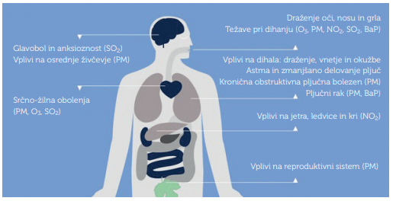
Vir: Plevnik, 2016

Mesta prevzemajo vodilno vlogo pri soočanju z okoljskimi izzivi prometa
Celostno prometno načrtovanje (CPN) na lokalni in državni ravni v Sloveniji hitro pridobiva na veljavi. Po vstopu v EU se je pričelo uveljavljanje tega pristopa tudi v Sloveniji, v zadnjem desetletju pa je doživel hiter napredek. Vedno več občin se odziva na spodbude EU in Ministrstva za infrastrukturo ter pripravlja in izvaja Celostne prometne strategije (CPS, angl. Sustainable Urban Mobility Plan - SUMP), ki so osrednje orodje CPN. Gre za strateški dokument, s katerim občina oriše svojo vizijo in cilje na področju prometa ter učinkovito zaporedje ukrepov, ki ji med uresničevanjem pomagajo doseči celostne spremembe in posledično višjo kakovost bivanja. Izvajanje strategij je nekaterim občinam že prineslo pomembne rezultate pri reševanju težav s prometom, kar je dobra spodbuda za druge občine.
CPN izhaja iz izkušenj dobro delujočih praks mnogih evropskih mest, ki se z izzivi prometa ukvarjajo že dalj časa in uspešno uresničujejo ključna načela tega pristopa. V Veliki Britaniji, Franciji in Italiji so CPS že nekaj časa obvezne, zato imajo te države največ izkušenj z uvajanjem CPN in CPS in so bile vir navdiha Evropski komisiji pri aktivnem spodbujanju uvajanja CPS na evropski ravni.
Celosten pristop k izzivom prometa nadgrajuje obstoječe metode načrtovanja in ustrezno upošteva načela strateškega razmišljanja, vključevanja, sodelovanja in vrednotenja. Ima merljive koristi in opazno dodano vrednost, zaradi katerih tudi pri nas vedno več deležnikov prepoznava prednosti uporabe tega pristopa v lokalnem in regionalnem okolju ter se odloči za pripravo CPS kljub temu, da slednja še ni zakonsko zahtevana. Do konca leta 2020 je tak dokument pripravilo in sprejelo v občinskem svetu 85 slovenskih občin. CPS so sprejele vse večje slovenske občine, zato zdaj živi v občinah s sprejeto CPS kar 75 % prebivalcev Slovenije.
Slika 135: Do konca leta 2021 je celostno prometno strategijo sprejelo 84 občin, v katerih živi 75 % vseh prebivalcev Slovenije
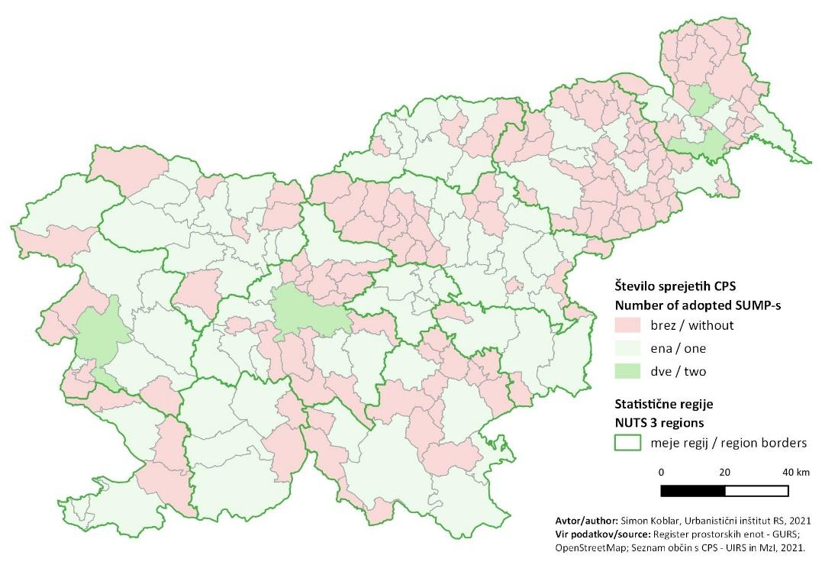
Vir: ARSO, Kazalci okolja v Sloveniji. Povzeto po kazalcu PR19 – Celostne prometne strategije občin in regij, 2021.

Hrup vse bolj načenja kakovost bivanja v mestih, še posebej ob prometnicah
Promet je glavni vir okoljskega hrupa v EU, saj je več kot 113 milijonov ljudi izpostavljenih visoki ravni hrupa v cestnem prometu (EC, 2020). Največ okoljskega hrupa ustvarja motoriziran promet, zgoščen v urbanih okoljih. Podrobnejši podatki o hrupu iz prometa v Sloveniji so podrobneje predstavljeni v poglavju o Okoljskem hrupu.
Večja ozaveščenost prebivalcev Slovenije o okoljskih posledicah prometa še nima posledic na spremembo njihovega vedenja
Tako prebivalci držav EU-27 kot tudi prebivalci Slovenije se le delno zavedajo problema naraščajočega prometa in njegovih posledic za okolje. Ozaveščenost javnosti o vplivih prometa na okolje je še vedno na razmeroma nizki ravni, čeprav so razlike med evropskimi državami precejšnje. Zavedanje ljudi o okoljskih problemih prometa ne vodi avtomatično v spreminjanje mobilnostnih navad in se ne odraža vedno v spremembah vedenja prebivalcev.
Raziskave na področju ozaveščanja o okoljskih posledicah prometa potrjujejo domnevo, da je precej dolga pot od ozaveščenosti o obstoju problema (na primer prometne gneče v mestu) do spremembe vedenja v smeri njegovega reševanja. Ključno je, da ljudje sprejmejo osebno odgovornost za nastanek problema. Če ne zaznavajo osebne vpletenosti v nastanek gneče, svojih potovalnih navad ne bodo spremenili.
Prehod na alternativne oblike prevoza je odvisen od tega, kako ga ljudje dojemajo (ali je dovolj zanesljiv, hiter, udoben itd.) in kakšne prednosti jim v primerjavi z avtom prinaša. Ključni korak je odločitev o spremembi, ki najprej vodi do poskusne uporabe alternativnih prevoznih načinov. Če in ko se ti izkažejo za učinkovite, ljudje dolgoročno spremenijo svoje potovalne navade (COMPETENCE, 2007 v Plevnik, 2008).
Slika 136: Od leta 2015 naprej se v Sloveniji statistično povečuje delež gospodinjstev, ki načrtujejo nakup vozila na električni ali hibridni pogon
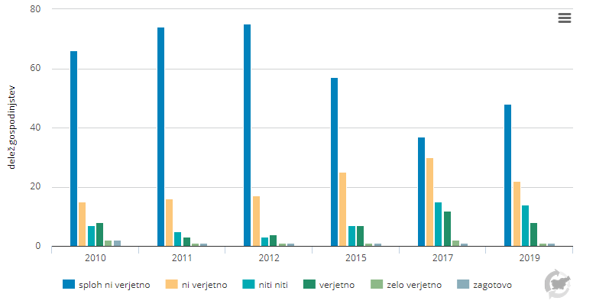
Vir: ARSO, Kazalci okolja v Sloveniji. Povzeto po kazalcu OP09 – Odnos javnosti do baterijskih električnih vozil in plug-in hibridnih vozil, 2021.

Tabela 30: Tabela s trendi, ki temeljijo na Kazalcih okolja v Sloveniji
Šifra kazalca | Ime kazalca | DPSIR | Trend
PR01 | Obseg in sestava potniškega prevoza in prometa | D
PR02 | Obseg in sestava blagovnega prevoza in prometa | D
PR03 | Vlaganja v prometno infrastrukturo | D
PR04 | Raba končne energije v prometu | D
PR21 | Uvajanje novih tehnologij v prometu | D
PR08 | Izpusti onesnaževal iz prometa | P
PR09 | Izpusti TGP iz prometa | P
HR01 | Izpostavljenost hrupu zaradi prometa | P
PR07 | Vplivi prometa na kakovost zraka v mestih | S
OP08 | Odnos javnosti do okolju prijaznega prometa | S/R
OP09 | Odnos javnosti do baterijskih električnih vozil in plug-in hibridnih vozil | S/R
PR19 | Celostne prometne strategije občin in regij | R
Vir: ARSO, Kazalci okolja v Sloveniji, 2021
Legenda:
 | Dobro stanje |  | Neopredeljeno stanje |  | Slabo stanje

Tabela 31: Tabela s ključnimi sporočili, ki temeljijo na Kazalcih okolja v Sloveniji
Gonilne sile | V Sloveniji obseg potniškega prevoza in prometa v zadnjih nekaj desetletjih narašča. Predvsem narašča obseg dveh okoljsko najbolj obremenjujočih načinov - obseg avtomobilskega in po letu 2002 letalskega prevoza. Gospodarska recesija po letu 2008 je rast ustavila, a se je v letih po 2014 ponovno okrepila. Pandemija v letih 2020 in 2021 pa je povzročila ponoven, strm upad. Obseg prevozov z javnimi prevoznimi načini je po osamosvojitvi leta 1991 zelo upadel, še posebej medkrajevni avtobusni prevozi. Zadnje desetletje se je obseg prevozov z javnimi prevoznimi načini ustalil, vendar na mnogo nižji ravni, kot pred osamosvojitvijo. Pandemija je javnemu prevozu zadala nov, težek udarec.  Cestni blagovni prevoz je po vstopu Slovenije v EU strmo naraščal, saj se je obseg tonskih kilometrov slovenskih prevoznikov v obdobju 2004–2019 povečal za več kot 2,5 krat. Rast blagovnega prometa in prevoza je v Sloveniji že od osamosvojitve konstantna v cestnem, železniškem prevozu in pomorskem prometu, kljub vmesnim gospodarskim težavam v EU v času recesije 2008 - 2014. Izjema je letalski blagovni promet, ki po strmem upadu leta 2008, že leta stagnira. Z okoljskega vidika je rast cestnega blagovnega tranzita skozi Slovenijo zaskrbljujoča zaradi onesnaževanja ozračja in prispevka tranzita k izpustom toplogrednih plinov.  Slovenija je v prvem desetletju tega stoletja večino svojih vlaganj usmerila v cestno omrežje, predvsem v gradnjo avtocestnega križa. Železnice so bile investicijsko zanemarjene in s tem nekonkurenčne cestnemu prevozu. Po letu 2011 se ta trend spreminja, čeprav se je skupni obseg investicij v prometno infrastrukturo po letu 2008 bistveno zmanjšal. Država od leta 2010 večji delež sredstev namenja posodobitvi in nadgradnji železniškega omrežja. Delež investicijskih sredstev v prometno infrastrukturo namenjenih železnici je leta 2015 znašal kar 58 %, kar je nad povprečjem držav EEA-33. Po tem letu je delež spet upadel na račun investicij v cestno infrastrukturo, vendar se bo zaradi načrtovanih investicij v povezavo Koper - Divača v naslednjih letih spet okrepil.  Raba energije v prometu v zadnjih letih z izjemo 2019 narašča. Glede na 2000 je bila raba višja za 58 %, zlasti na račun povečanja cestnega prometa, ki predstavlja kar 97 %. Med gorivi se porabi daleč največ dizelskega goriva, delež katerega se še povečuje.  Uvajanje novih tehnologij, z namenom zmanjševanja izpustov iz prometa, se je v zadnjem obdobju (2011–2020), tako v Sloveniji kot tudi v evropskih državah, močno povečalo med vsemi kategorijami vozil. Nove tehnologije se najhitreje uvajajo pri avtomobilih na dizelski pogon. Uvajanje novih tehnologij ter doseganje EURO standardov je v Sloveniji in v evropskih državah v najmanjši meri prisotno med mopedi in motocikli. V Sloveniji izstopa visok delež mestnih avtobusov ter težkih tovornih vozil, ki uporabljajo naprednejše, okolju prijaznejše tehnologije.
Obremenitve | Izpusti glavnih onesnaževal zraka iz prometa so se v Sloveniji v zadnjih desetletjih zmanjšali, vendar promet, zlasti cestni, ostaja eden najpomembnejših virov onesnaževal zraka. Cestni promet je v letu 2018 prispeval kar 47 % k celotnim izpustom dušikovih oksidov. Izpusti snovi iz prometa, ki povzročajo zakisovanje, so se v obdobju 1990–2018 zmanjšali za 58 %, izpusti predhodnikov ozona pa za 68 %. Tudi izpusti delcev iz prometa so se v obdobju 2000-2018 zmanjšali za 35 %.  Izpusti toplogrednih plinov (TGP) iz prometa so se v Sloveniji med leti 1986–2019 skoraj potrojili. Tudi v EU izpusti TGP iz prometa v povprečju presegajo gospodarsko rast, vendar bistveno manj kot v Sloveniji; v obdobju 1990–2019 so v EU-28 narasli za 23,6 %. Glavni vir TGP je večinoma cestni promet, ki prispeva kar 99 % vseh izpustov TGP iz prometa. Delež, ki ga imajo v Sloveniji izpusti iz prometa v skupnih izpustih TGP (52,1 % leta 2019) in premalo učinkoviti ukrepi za njihovo zmanjšanje otežujejo prizadevanje Slovenije za dosego sprejetih obveznosti.  Število prebivalcev, ki živijo v vplivnem območju najbolj prometnih cest izven urbanih območij se zmanjšuje. Leta 2017 je bilo višjim ravnem hrupa v obdobju celega dne in v obdobju noči izpostavljenih okoli 16.000 prebivalcev manj kot leta 2012. V urbanih območjih se število izpostavljenih prebivalcev hrupu cestnega prometa ni zmanjšalo. Število prebivalcev, ki so v obdobju celega dne izpostavljeni višjim ravnem hrupa, je ostalo na enaki ravni kot leta 2012 in je ocenjeno na 64.000. V obdobju noči, ob najbolj prometnih cestah v urbanih območjih pa se število hrupu izpostavljenih prebivalcev nekoliko povečuje.
Stanje | Podatki o onesnaženosti zraka v slovenskih mestih kažejo, da so ta prekomerno onesnažena predvsem z NO₂ in delci PM₁₀. Promet je eden glavnih vzrokov za to onesnaženje. Kakovost zraka se je v slovenskih mestih v obdobju gospodarske recesije po letu 2008 izboljševala, po letu 2016 pa se je ponovno pričel trend poslabševanja onesnaženja z NO₂.
Odzivi | Celostno prometno načrtovanje (CPN) na lokalni in državni ravni v Sloveniji hitro pridobiva na veljavi. Po vstopu v EU se je pričelo uveljavljanje tega pristopa tudi v Sloveniji, v zadnjem desetletju pa je doživel hiter napredek. Vedno več občin se odziva na spodbude EU in Ministrstva za infrastrukturo (MzI) ter pripravlja in izvaja Celostne prometne strategije (CPS, angl. Sustainable Urban Mobility Plan - SUMP), ki so osrednje orodje CPN. Gre za strateški dokument, s katerim občina oriše svojo vizijo in cilje na področju prometa ter učinkovito zaporedje ukrepov, ki ji med uresničevanjem pomagajo doseči celostne spremembe in posledično višjo kakovost bivanja. Izvajanje strategij je nekaterim občinam že prineslo pomembne rezultate pri reševanju težav s prometom, kar je dobra spodbuda za druge občine.  Rezultati raziskave REUS 2019 kažejo, da je avtomobil primarno prevozno sredstvo v mestu bivanja in zunaj mesta. V primerjavi z obdobjem 2010–2017 se je statistično značilno povečal delež anketiranih gospodinjstev, ki poleg vožnje z avtomobilom še pešačijo ali kolesarijo in poleg primarnega prevoznega sredstva uporabljajo javni potniški prevoz. Izbira primarnega prevoznega sredstva ni odvisna od letnega časa. Kolo je poleti dodatno prevozno sredstvo za pot na delo za slabo tretjino (30 %) anketiranih. Raziskava REUS 2019 kaže, da sta dobri dve tretjini (69 %) gospodinjstev naklonjeni kombiniranju osebnega avtomobila z drugo obliko prevoza. Pri izbiri prevoznega sredstva imajo ključno vlogo dobre avtobusne povezave, vozni redi in porabljeni čas, ki je odločilni dejavnik. Za prihodnje obdobje anketirani kot alternativni obliki mobilnosti navajajo pešačenje in vožnja s kolesom.  Rezultati javnega mnenja kažejo, da se je v obdobju od 2010 do 2019 statistično značilno povečal delež gospodinjstev, ki načrtujejo nakup vozila na električni ali hibridni pogon. Statistični podatki o registraciji vozil kažejo, da se je v obdobju od 2014 do 2019 rahlo povečal tudi delež prvih registracij novih vozil na električni in hibridni pogon. V primerjavi deleža novih registriranih električnih avtomobilov v 20 evropskih državah se Slovenija uvršča nekje na sredino.
Vir: ARSO, Kazalci okolja v Sloveniji, 2021

Ključne aktivnosti
Spodbude za ukrepe na področju okolja in prometa podajata Ministrstvo za okolje in prostor, pristojno za okolje, ter Ministrstvo za infrastrukturo, pristojno za promet. Na področju spodbujanja trajnostnega prometa se je tako izvajalo financiranje priprave celostnih prometnih strategij občin, ukrepi upravljanja mobilnosti ter informiranje in ozaveščanje. Celostne prometne strategije so usmerjene v izvajanje ukrepov na področju trajnostne mobilnosti na ravni občin. Na področju upravljanja mobilnosti so se pripravljale rešitve parkirne politike v mestih, umirjanje ter omejevanje prometa v središčih ter priprava mobilnostnih načrtov institucij. Promocija trajnostne mobilnosti ima v Slovenijo že 20-letno tradicijo, izvaja pa se v okviru Evropskega tedna mobilnosti.
Z vidika okoljskih posledic prometa so pomembni tudi ukrepi spodbujanja javnega potniškega prometa ter trajnostnega tovornega prometa. Za spodbujanje javnega potniškega prometa je bilo uvedeno subvencioniranje prevozov za dijake in študente, neodvisno od socialnega statusa upravičenca, ter brezplačen medkrajevni javni potniški promet za vse upokojence, vojne veterane, invalide in mlade športnike. Od avgusta 2019 dalje je za vse potnike na voljo enkratna, dnevna, tedenska enotna vozovnica, s katero je na določeni razdalji dovoljeno potovati večkrat dnevno z vsemi vrstami in izvajalce javnega prevoza. Zaenkrat v sistem še ni vključen Ljubljanski potniški promet. Ministrstvo za infrastrukturo ter Ministrstvo za okolje in prostor sta zagotovila finančne spodbude za ureditev infrastrukture javnega potniškega prometa, kot so dostopi do postaj in postajališč za JPP, sistemi parkiraj in odpelji (P+R). Poleg spodbujanja javnega potniškega prometa so se izvajali tudi projekti izboljšanja železniške infrastrukture, s ciljem preusmeritve tovora iz cest na železnice.
Z namenom izboljšanja kakovosti zraka in zmanjšanja izpustov v zrak so bile pripravljene spodbude za izboljšanje učinkovitosti vozil, vožnje in zasedenosti ter rabe goriv z nizkimi izpusti CO₂. Eko sklad je podeljeval tudi nepovratne finančne spodbude za nakup električnih baterijskih vozil (osebnih avtomobilov, motornih koles, koles z motorjem in koles na električni ali hibridni pogon) občanom in pravnim osebam. Poleg navedenih ukrepov velja omeniti tudi spodbude za izgradnjo kolesarske infrastrukture in infrastrukture za pešce.
Ključne dejavnosti na področju okolja in prometa so podrobneje povzete v končnem poročilu Life projekta - Podnebno ogledalo 2020 Promet. Poročilo povzema ukrepe, ki so ključni v boju s podnebnimi spremembami.

Zaključek in priporočila
Vzorci prometnega povpraševanja in ponudbe so posledica desetletij načrtovanega in nenačrtovanega prometnega in prostorskega razvoja, zato je njihovo spreminjanje v trajnostno smer dolgotrajna, kompleksna in sistemska naloga. Obvladovanje prometnega povpraševanja in uvajanje novih tehnologij morata postati temeljni področji delovanja prometne in prostorske politike.
Tehnološke izboljšave okoljske učinkovitosti vozil sicer kratkoročno že dosegajo večje uspehe, vendar njihove dosežke pogosto izniči hitra rast prometa. Številne raziskave so pokazale, da zgolj tehnološke izboljšave ne bodo dovolj za reševanje okoljskih problemov prometa v prihodnosti, zato mora usmerjanje prometnega povpraševanja ostati ključni cilj politik (Plevnik, 2008).
Izzivi, ki jih postavlja prometni sistem pred slovensko družbo, zahteva temeljito spremembo v državni prometni politiki. Potrebna je uveljavitev in razvoj CPN, predvsem preko nadgradnje, dopolnjevanja in širitve tega pristopa na vseh ravneh. Če je bilo v preteklosti CPN osredotočeno na lokalno raven, je nova ambicija krepitev in širitev delovanja na regionalni ter državni ravni s pripravo prve CPS za celotno državo. S takim pristopom bi naredili prvi korak k prehodu iz sektorske obravnave prometa v sistemsko obravnavo mobilnosti vključno s celotnim prometnim sistemom.

Seznam uporabljenih kazalcev
PR01 Obseg in sestava potniškega prevoza in prometa
PR02 Obseg in sestava blagovnega prevoza in prometa
PR03 Vlaganja v prometno infrastrukturo
PR04 Raba končne energije v prometu
PR21 Uvajanje novih tehnologij v prometu
PR08 Izpusti onesnaževal iz prometa
PR09 Izpusti TGP iz prometa
HR01 Izpostavljenost hrupu zaradi prometa
PR07 Vplivi prometa na kakovost zraka v mestih
OP08 Odnos javnosti do okolju prijaznega prometa
OP09 Odnos javnosti do baterijskih električnih vozil in plug-in hibridnih vozil
PR19 Celostne prometne strategije občin in regij

Seznam uporabljenih kratic
BEV baterijska električna vozila (battery electric vehicle)
CPN celostno prometno načrtovanje
CPS Celostna prometna strategija
DMV davek na motorna vozila
EC Evropska komisija (European Commission)
EEA Evropska agencija za okolje (European Environment Agency)
EEA-33 33 držav članic Evropske agencije za okolje
ETS Sistem trgovanja s pravicami do emisij toplogrednih plinov v Evropski uniji
EU Evropska unija (European Union)
EU-27 Evropska unija s 27 državami članicami
IJPP Integrirani javni potniški promet
JPP javni potniški promet
OP EKP Operativni program za izvajanje evropske kohezijske politike
OP TGP Operativni program ukrepov zmanjšanja emisij toplogrednih plinov
PHEV priključno hibridno električno vozilo (plug-in hybrid electric vehicle)
P+R parkiraj in se odpelji (Park and ride)
SUMP Sustainable Urban Mobility Plan (Celostna prometna strategija)
SURS Statistični urad Republike Slovenije
TGP toplogredni plini

Viri in literatura
- EC, 2017. Europe on the move: an agenda for a socially fair transition towards clean, competitive and connected mobility for all (COM(2017) 283 final).
- EC, 2020. Sustainable and Smart Mobility Strategy – putting European transport on track for the future. (COM(2020) 789 final).
- EEA, 2006. Transport and environment: facing a dilemma. TERM 2005: indicator tracking transport and environment in the European Union. European Environment Agency.
- EEA, 2011. TERM 2011 04 – Exceedances of air quality objectives due to traffic. Indicator fact sheet. European Environmental Agency.
- EEA, 2020. The European Environment — state and outlook 2020. Knowledge for transition to a sustainable Europe. European Environment Agency.
- EEA, 2020a. TERM 2020 034: New registrations of electric vehicles in Europe. Indicator fact sheet. European Environmental Agency.
- EEA, 2021. TERM 2021: How can road transport decarbonise – the role of vehicles, fuels and transport demand. Draft report, Version 1 (12. 7. 2021). European Environment Agency.
- HR01 – Izpostavljenost hrupu zaradi prometa, 2021. Agencija RS za okolje, 2021. Kazalci okolja. Dostopno na: http://kazalci.arso.gov.si/sl/content/izpostavljenost-hrupu-zaradi-prometa-0.
- OP08 – Odnos javnosti do okolju prijaznega prometa, 2020. Agencija RS za okolje, 2020. Kazalci okolja. Dostopno na: http://kazalci.arso.gov.si/sl/content/odnos-javnosti-do-okolju-prijaznega-prometa-0.
- OP09 – Odnos javnosti do baterijskih električnih vozil in plug-in hibridnih vozil, 2020. Agencija RS za okolje, 2020. Kazalci okolja. Dostopno na: http://kazalci.arso.gov.si/sl/content/odnos-javnosti-do-baterijskih-elektricnih-vozil-plug-hibridnih-vozil.
- Plevnik A., 2008. Okolje in promet: Slovenija. Založnika: Ministrstvo za okolje in prostor – Agencija RS za okolje.
- Plevnik A., 2016. Okolje, promet in zdravje. Založnika: Ministrstvo za okolje in prostor – Agencija RS za okolje in Ministrstvo za infrastrukturo.
- PR01 – Obseg in sestava potniškega prevoza in prometa, 2021. Agencija RS za okolje, 2021. Kazalci okolja. Dostopno na: http://kazalci.arso.gov.si/sl/content/obseg-sestava-potniskega-prevoza-prometa-3.
- PR02 – Obseg in sestava blagovnega prevoza in prometa, 2021. Agencija RS za okolje, 2021. Kazalci okolja. Dostopno na: http://kazalci.arso.gov.si/sl/content/obseg-sestava-blagovnega-prevoza-prometa-3.
- PR03 – Vlaganja v prometno infrastrukturo, 2021. Agencija RS za okolje, 2021. Kazalci okolja. Dostopno na: http://kazalci.arso.gov.si/sl/content/vlaganja-v-prometno-infrastrukturo-4.
- PR04 – Raba končne energije v prometu, 2021. Agencija RS za okolje, 2021. Kazalci okolja. Dostopno na: http://kazalci.arso.gov.si/sl/content/raba-koncne-energije-v-prometu-3.
- PR07 – Vplivi prometa na kakovost zraka v mestih, 2021. Agencija RS za okolje, 2021. Kazalci okolja. Dostopno na: http://kazalci.arso.gov.si/sl/content/vplivi-prometa-na-kakovost-zraka-v-mestih-3.
- PR08 – Izpusti onesnaževal iz prometa, 2020. Agencija RS za okolje, 2020. Kazalci okolja. Dostopno na: http://kazalci.arso.gov.si/sl/content/izpusti-onesnazeval-zraka-iz-prometa-7.
- PR09 – Izpusti TGP iz prometa, 2021. Agencija RS za okolje, 2021. Kazalci okolja. Dostopno na: http://kazalci.arso.gov.si/sl/content/izpusti-toplogrednih-plinov-iz-prometa-5.
- PR19 – Celostne prometne strategije občin in regij, 2021. Agencija RS za okolje, 2021. Kazalci okolja. Dostopno na: http://kazalci.arso.gov.si/sl/content/celostne-prometne-strategije-obcin-regij-1.
- PR21 – Uvajanje novih tehnologij v prometu, 2021. Agencija RS za okolje, 2021. Kazalci okolja. Dostopno na: http://kazalci.arso.gov.si/sl/content/uvajanje-novih-tehnologij-v-prometu-0.
- Promet, Podnebno ogledalo; Poročilo projekta št. C4.1, volumen 3/zvezek 2: Podnebno ogledalo 2020, Zvezek 2: Promet, končno poročilo.

- Okolje in zdravje

Uvod
Naše življenje je v veliki meri odvisno od našega zdravja in dobrega počutja, kakovosti naravnega in življenjskega okolja ter ekonomskih in socialnih dejavnikov, ki so soodvisni in neločljivo povezani z okoljem. Čisto in zdravo okolje pozitivno vpliva na naše zdravje in dobro počutje, onesnaženost pa je v veliki meri odgovorna za prezgodnjo umrljivost in razvoj najrazličnejših bolezni.
Podatki Svetovne zdravstvene organizacije (v nadaljevanju: WHO) kažejo, da velik del k bremenu bolezni v Evropi prispeva ravno onesnaženo okolje. V letu 2012 so bili okoljski stresorji odgovorni za najmanj 13 % vseh smrti v EU-28, kar je skupaj 630.000 smrti (WHO, 2016). Najbolj obremenjujoči dejavniki so onesnaženost zraka in ekstremni vremenski dogodki, ki so posledica podnebnih sprememb (OECD in EU, 2018). Če bi bili ti dejavniki prepoznani dovolj zgodaj, bi lahko s preprečevanjem izpostavljenosti znatno zmanjšali njihov negativni vpliv na zdravje ljudi. Dejstvo je, da onesnaženo okolje negativno vpliva na vse državljane, vendar pa so bolj prizadeti predvsem socialno bolj ogroženi in ranljivejše družbene skupine, saj okrevajo počasneje. Tako socialno-ekonomski status in predhodne kronične bolezni povečujejo neenakosti med ljudmi. WHO navaja, da neenakosti opažajo predvsem med ljudmi, ki živijo v urbanih in gosteje poseljenih območjih, saj so bolj izpostavljeni onesnaženemu zraku, okoljskem hrupu in toplotnim obremenitvam kot prebivalstvo, ki živi na podeželju (WHO Europe, 2019 in EEA, 2018). Poseben položaj z vidika neenakosti v odnosu do čistega in zdravega okolja imajo tudi avtohtone družbene skupine, na primer Romi. Ti so mnogokrat prikrajšani do nekaterih osnovnih storitev, kot je kanalizacijsko in vodovodno omrežje ter zato bolj izpostavljeni različnim boleznim, ki so posledica higienskih razmer (Heidegger in Wiese, 2020).
Okoljski stresor označuje vrsto okoljskih dejavnikov, ki negativno vplivajo na žive organizme in ekosisteme. Med okoljske stresorje prištevamo podnebne spremembe, onesnaženost zraka, vode, tal, okoljski hrup, kemikalije in druge dejavnike onesnaženega okolja.
Tveganje za škodo zaradi izpostavljenosti okoljskemu stresorju je kombinacija nevarnosti kemikalije/kemikalij in stopnje izpostavljenosti eni kemikaliji ali mešanici več kemikalij. Nevarnost se nanaša na škodo, povezano z razvojem in potekom novonastale bolezni.
Izpostavljenost opisuje količino kemikalije, s katero posameznik pride v stik, in pogostost stikov. Trajanje izpostavljenosti je pomemben dejavnik pri oceni tveganja, ki ga kemikalija predstavlja.
Cilje delovanja na področju okolja in zdravja na globalni ravni povzemata Agenda 2030 in Ostravska deklaracija. Agenda 2030 za trajnostni razvoj, ki so jo leta 2015 sprejele vse države članice Združenih narodov (v nadaljevanju: ZN), določa 17 ciljev trajnostnega razvoja. Obravnava več vidikov človekovega razvoja, vključno s cilji, ki povezujejo zdravo naravno in življenjsko okolje, boljše počutje in zdravje ljudi vseh starostnih skupin, s posebnim poudarkom na zmanjšanju umrljivosti mater in otrok. Med cilji je tudi odprava epidemij in nalezljivih bolezni ter zmanjšanje prezgodnje umrljivosti zaradi nenalezljivih bolezni za eno tretjino, s preprečevanjem in zdravljenjem. Namen ciljev o okolju in zdravju, ki jih izpostavlja Agenda 2030, je tudi znatno zmanjšati število smrtnih primerov in bolezni zaradi nevarnih kemikalij ter onesnaženja zraka, vode in tal, ob zavedanju, da dobro stanje okolja prispeva tudi k boljšemu zdravju in počutju ljudi. V širšem evropskem merilu so omenjene prioritete s področja okolja in zdravja povzete in zapisane v Ostravski deklaraciji, sprejeti leta 2017 v okviru WHO. Na ravni EU so politike, ki obravnavajo zdravje in okolje precej razdrobljene, saj posamezne okoljske dejavnike, ki vplivajo na zdravje ljudi, obravnavajo skupaj z okoljskimi politikami. Tako najdemo povezave med okoljem in zdravjem v različnih področnih strategijah (Strategija »od vil do vilic« za pravičen, zdrav in okolju prijazen prehranski sistem, EU Strategija za biotsko raznovrstnost do leta 2030, Akcijski načrt EU za ničelno onesnaževanje zraka, vode in tal, Akcijski načrt za krožno gospodarstvo - Za čistejšo in konkurenčnejšo Evropo) in direktivah (Direktiva o ocenjevanju in upravljanju okoljskega hrupa, Okvirna direktiva o vodah, Direktiva o kakovosti zunanjega zraka in čistejšem zraku za Evropo). Trenutno na ravni EU ni splošnega in enotnega okvira, ki bi na podoben način kot Agenda 2030 obravnaval zapletene medsebojne povezave med političnimi področji, ki so pomembne za okolje in zdravje.
Slika 137: Področje okolja in zdravja je najbolj celovito obravnavano v Agendi 2030 za trajnostni razvoj, sprejeti leta 2015 v okviru Združenih narodov
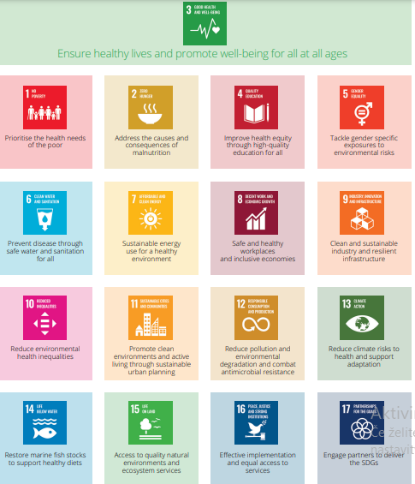
Vir: Povzeto po infografiki WHO Health in the SDG era in ZN, 2019

Doseganje ciljev na področju okolja in zdravja spremljamo v Sloveniji s pomočjo kazalcev okolja. Poglavje o okolju in zdravju iz kazalcev okolja povzema stanje in trend, ter, kjer je mogoče, tudi primerjavi z EU. Slednje je mogoče, saj so kazalci razviti skladno z metodologijo WHO-ENHIS (angl. Environment and Health Information System), kar omogoča mednarodno primerljivost podatkov. Poglavje obravnava različna področja okolja in zdravja - onesnaženost z zrakom, kakovost pitne vode, vpliv kemikalij ter podnebne spremembe. Zaključi se s pregledom aktivnosti, zaključki in priporočili o nadaljnjem razvoju področja.
Pomen okolja z vidika zdravja obravnavajo številne študije. Večina jih potrjuje, da so ekosistemske storitve tiste, ki so ključne za naše dobro počutje in zdravje. Ekosistemi opravljajo ekološke (ekosistemske) storitve v smislu produktivnosti kopenskega ekosistema (gradbeni les, les za ogrevanje, zdravila, pridelki) in produktivnosti vodnega ekosistema (ribe, morski sadeži). Oba ekosistema morata ostati produktivna. Druge ekološke (ekosistemske) storitve pa se nanašajo na procese, ki so nujni za delovanje sistema vzdrževanja življenja (podporne, regulacijske in kulturne ekosistemske storitve). Zato preživljanje časa v kakovostnih naravnih okoljih spodbuja dobro zdravje in počutje (Prüss-Ustün et al., 2016; ten Brink et al., 2016; Lovell et al., 2018).
Slika 138: Ekosistemske storitve prispevajo k zdravju in dobremu počutju
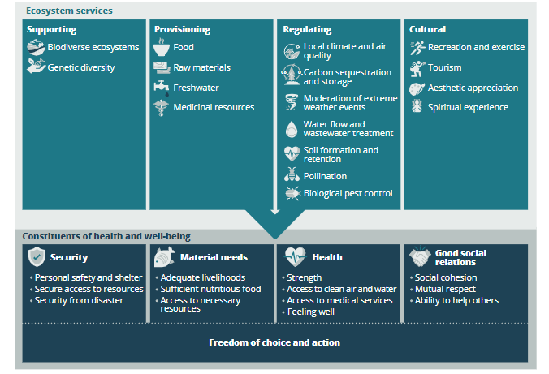
Vir: EEA, 2019

Stanje in trendi
Kakovost pitne vode in zdravje
Dostop do pitne vode in njena ustrezna kakovost sta ključnega pomena za naše preživetje. Z zagotovitvijo dostopa do zdravstveno ustrezne pitne vode, kar je kot pravica vsakega državljana Slovenije zapisano tudi v Ustavi RS, sta povezani naša kakovost bivanja in blaginja celotnega prebivalstva.
V letu 2019 se je 93 % prebivalcev Slovenije oskrbovalo s pitno vodo iz sistemov za oskrbo s pitno vodo, za katere je zagotovljeno tudi redno spremljanje njene kakovosti. V monitoring pitne vode je bilo vključenih 858 oskrbovalnih območij, ki so oskrbovala 50 ali več prebivalcev, javne objekte ter objekte za proizvodnjo in promet živil.
Glede na vse prebivalce sta se skoraj dve tretjini (63,6 % ali 1.329.862) prebivalcev oskrbovali na velikih oskrbovalnih območjih (več kot 10.000 prebivalcev). Skoraj tri četrtine prebivalcev (73,5 % ali 1.535.602) se je oskrbovalo na oskrbovalnih območjih z več kot 5.000 prebivalci, skupaj na velikih in srednjih oskrbovalnih območjih (z več kot 1.000 prebivalci) se je oskrbovalo 85,4 % ali 1.784.946 prebivalcev. Na malih oskrbovalnih območjih se je oskrbovalo 7,7 % ali 161.564 prebivalcev (50–1.000 prebivalcev). V monitoring ni bilo vključenih 6,8 % ali 142.800 prebivalcev (brez nadzora); ti prebivalci so se oskrbovali iz sistemov z manj kot 50 oseb (npr.: lastna oskrba s pitno vodo, samooskrba - kapnica) (NLZOH, 2020; SURS, 2019).
Slika 139: Kar dve tretjini prebivalcev Slovenije se oskrbujeta s pitno vodo na velikih oskrbovalnih območjih (z več kot 10.000 prebivalci)
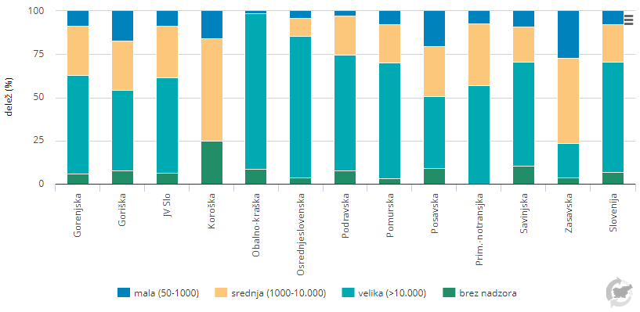
Vir: ARSO, Kazalci okolja v Sloveniji. Povzeto po kazalcu ZD05 – Dostop do pitne vode, 2021.

Oskrbovalno območje je zemljepisno opredeljeno območje, na katerem pitna voda prihaja iz enega ali več virov, znotraj katerih je kakovost vode približno enaka. Oskrbovalno območje predstavlja sistem za oskrbo s pitno vodo, lahko pa se sistem deli na več oskrbovalnih območij. Pravilnik o pitni vodi (Ur. l. RS, št. 19/04, 35/04, 26/06, 92/06, 25/09, 74/15 in 51/17) ureja oskrbovalna območja v velikostne razrede glede na količino dobavljene vode na dan oziroma število prebivalcev na oskrbovalnem območju, ki jih v kazalcu združujemo v mala, srednja in velika, ki oskrbujejo po 50–1.000, 1.001–10.000 in >10.000 prebivalcev; od malih oskrbovalnih območij prikazujemo posebej najmanjša s 50–500 prebivalci, ker glede na druge velikostne razrede predstavljajo v največjem deležu nevarnost za zdravje ljudi zaradi fekalne onesnaženosti, poleg tega so pri njih pomanjkljivi tudi podatki o kemijski kakovosti.
Kakovost pitne vode je bila v letu 2019 dobra praviloma na velikih in srednjih ter deloma malih oskrbovalnih območjih. Javnozdravstveni problem predstavljajo predvsem najmanjša oskrbovalna območja, ki oskrbujejo po 50–500 prebivalcev, zlasti zaradi mikrobiološke oziroma fekalne onesnaženosti; najmanjša oskrbovalna območja večinoma tudi nimajo določenih vodovarstvenih območij, ponekod nimajo ustreznega strokovnega upravljanja in priprave vode.
Na velika oskrbovalna območja je glede na statistične regije priključenih največ prebivalcev v Obalno-kraški (90 %), Osrednjeslovenski (82 %) ter Podravski in Pomurski regiji (po 67 %). Največji delež prebivalcev brez monitoringa kakovosti pitne vode je bil v Koroški (25 %) in Savinjski regiji (11 %). V Koroški regiji ni velikega oskrbovalnega območja, v Obalno-kraški regiji pa ni srednjega oskrbovalnega območja (NLZOH, 2020).
Monitoring pitne vode se nanaša na spremljanje kemijske in mikrobiološke kakovosti pitne vode. V letu 2019 je bilo od mikrobioloških parametrov (3.147 odvzetih vzorcev na 858 oskrbovalnih območjih, ki oskrbujejo 93 % prebivalcev) neskladnih z mejnimi vrednostmi 11,4 % vzorcev, od tega 1,7 % zaradi fekalne onesnaženosti - prisotnost bakterije Escherichia coli (E. coli). Delež neskladnih vzorcev močno pada z velikostjo oskrbovalnih območij: pri najmanjših (s 50–500 prebivalci) je bilo 4,5 % vzorcev neskladnih zaradi E. coli, pri malih s 501–1.000 prebivalci noben vzorec, pri srednjih 0,5 % vzorcev, pri velikih 0,1 % vzorcev (Letopis NIJZ, 2019).

Slika 140: E.coli v letu 2019 večinoma ni bila prisotna v pitni vodi
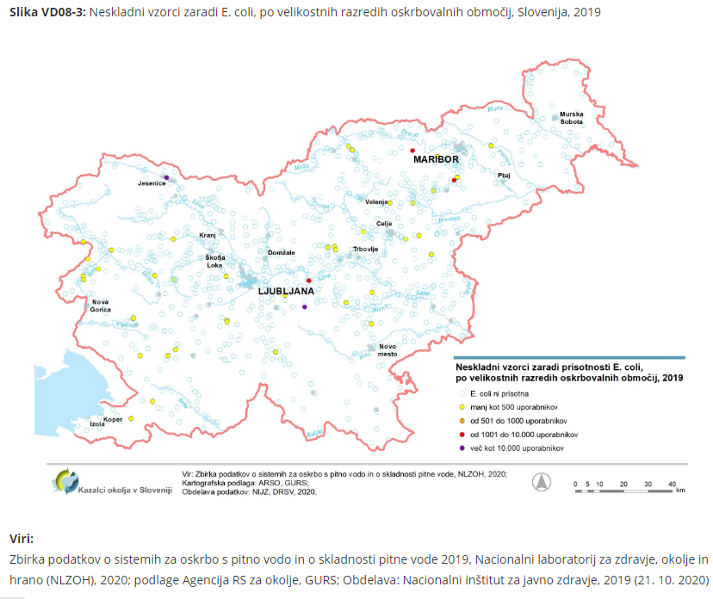
Vir: ARSO, Kazalci okolja v Sloveniji. Povzeto po kazalcu VD08– Kakovost pitne vode, 2021.

Kemijska kakovost pitne vode se je spremljala na oskrbovalnih območjih, ki oskrbujejo več kot 500 prebivalcev (393 vzorcev na 282 oskrbovalnih območjih, ki oskrbujejo 88 % prebivalcev); neskladnih vzorcev je bilo 1 %. Od kemijskih parametrov, ki praviloma v predpisanih mejnih vrednostih predstavljajo nevarnost za zdravje ljudi, je bil presežen pesticid desetilatrazin (2 vzorca), izpostavljenih je bilo 1.130 prebivalcev. V obdobju 2010–2019 je presegal mejno vrednost pesticid desetilatrazin, do leta 2017 tudi atrazin, občasno: bentazon, metolaklor in pesticidi-vsota, v posameznih letih tudi pesticidi: bromacil, dikamba, dimetenamid, klortoluron, mekoprop, metazaklor, mezotrion, permetrin in terbutilazin.
Od indikatorskih kemijskih parametrov so bili preseženi aluminij, mangan in železo (2 vzorca). Med posameznimi leti število izpostavljenih prebivalcev nekoliko niha, prekoračitve mejnih vrednosti so bile večinoma minimalne. Nitrati v letu 2019 niso presegali mejne vrednosti. Nitrati so do leta 2015 ponekod vsako leto presegali mejno vrednost, razen v letih 2016/17 in 2019, v posameznih letih ponekod tudi: aluminij, mangan, nikelj, svinec, železo.
Dostopa do zdravstveno ustrezne pitne vode z zagotavljanjem monitoringa nima okoli 7 % prebivalcev, dodatno se okoli 5 % prebivalcev oskrbuje s pitno vodo, v kateri se spremlja le mikrobiološka kakovost, ne pa tudi kemijska kakovost. Kakovost pitne vode (mikrobiološka in kemijska) je tako znana za 88 % prebivalcev.

V vodah je vedno več zdravil in mikroplastike
Vir zdravil v vodah so ali izločki ostankov zdravil, ki so bila uporabljena za zdravljenje ljudi ali živali, ali pa čistilne naprave. Nekatera zdravila so v okolju obstojnejša in imajo škodljive posledice za živali in ljudi (povzročajo, na primer, hormonske motnje). Ker čistilne naprave za komunalne odpadne vode niso posebej zasnovane za odstranjevanje teh spojin, se sproščajo v vode. Prisotne so tudi v blatu, ki ga v obliki mulja uporabljamo za gnojenje zemlje. Tako zdravila ponovno vstopijo v prehranjevalno verigo ljudi in živali. Še posebej je pri tem problematična protimikrobna odpornost, ki pospeši pojav in širjenje bakterij, odpornih na antibiotike, s tem pa vpliva tudi na povečano stopnjo okužb med populacijo ljudi in živali.
Poleg zdravil je v vodah problematična tudi mikropastika. Ocenjuje se, da se vsako leto v okolje sprosti med 75.000 in 300.000 ton mikroplastike. Poleg možnih tveganj, ki jih prinaša prisotnost mikroplastike v pitni vodi, je tudi njen vnos v prehranjevalno verigo živali in ljudi. Posledic še ne poznamo. Posebej zaskrbljujoča je namerna uporaba mikroplastike v izdelkih za osebno nego (npr. pilingi), pri čemer številne države članice EU že omejujejo njihovo uporabo (EEA,2019).

V Sloveniji se v pitni vodi od leta 2018 naprej spremljajo tudi farmacevtske aktivne spojine (zdravila) in kofein (23–46 aktivnih snovi, v 31–160 vzorcih), in sicer na oskrbovalnih območjih, kjer je bil možen vpliv komunalnih in industrijskih odpadnih voda. V obdobju 2018–2020 so v sledovih zaznali salicilno kislino (do 0,13 μg/l, v Goriški in Savinjski regiji), paracetamol (do 0,059 μg/l, v Podravski regiji), karbamazepin (do 0,009 μg/l, v Posavski regiji) ter vsako leto kofein (do 1,15 μg/l, v Savinjski, Podravski in Osrednjeslovenski regiji).

Kakovost zraka in zdravje
Onesnaženost zraka predstavlja veliko tveganje za zdravje okolja v Evropi, zlasti na območjih, ki so gosteje poseljena. Onesnaženost z ozonom (O₃), dušikovim dioksidom (NO₂) in delci PM_{2.5} vpliva na število prezgodnjih smrti in število izgubljenih let življenja (nadaljevanju YLL; angl. Years of Life Lost).
Evropska agencija za okolje za države članice EEA (EEA-41) za leto 2018 navaja 417.000 prezgodnjih smrti zaradi izpostavljenosti PM_{2.5} (379.000 v EU-28, 1.700 v SLO), 55.000 zaradi izpostavljenosti NO₂ (54.000 v EU-28, 50 v SLO) in 20.600 zaradi izpostavljenosti O₃ (19.400 v EU-28, 100 v SLO). Medtem ko se je število smrti zaradi izpostavljenosti koncentracijam PM_{2.5} in NO₂ v letu 2018 zmanjšalo (glede na leto 2017), so visoke koncentracije ozona (O₃) prispevale k povišanju števila smrti za več kot 25 %. V 41 ocenjenih državah je 4.805.800 let življenja, izgubljenih zaradi onesnaženja zraka, pripisanih samo izpostavljenosti PM_{2.5} (4.380.800 v EU-28, 1.016 v SLO), medtem, ko je 623.600 YLL pripisanih izpostavljenosti NO₂ (610.300 v EU-28, 29 v SLO), 246 700 pa izpostavljenosti O₃ (232.200 v EU-28, 58 v SLO) (EEA, 2020).
Slika 141: Relativno zmanjšanje števila prezgodnjih smrti zaradi PM_{2.5} (2018 in 2009) je največje v Zahodni Evropi
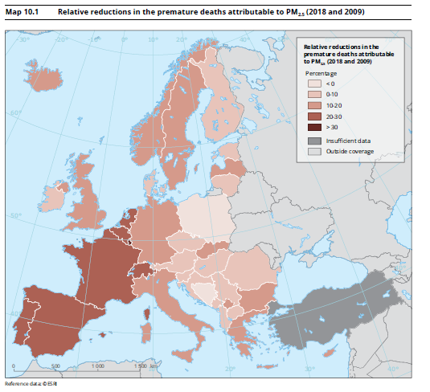
Vir: EEA, 2020

Največji vpliv na zdravje (prezgodnje smrti in YLL) zaradi onesnaženosti z delci PM_{2.5} je bil v letu 2018 v državah z največ prebivalci (Nemčija, Italija, Poljska, Francija in Združeno kraljestvo). V relativnem smislu, če upoštevamo YLL na 100.000 prebivalcev, pa so opaženi največji vplivi na zdravje v državah srednje in vzhodne Evrope, kjer so opažene tudi najvišje koncentracije PM_{2.5}, (Kosovo, Srbija, Albanija, Bolgarija, Severna Makedonija). Najmanjši relativni vplivi so ugotovljeni v državah, ki se nahajajo na severu in severozahodu Evrope (Islandija, Norveška, Švedska, Irska in Finska). Slovenija sodi med države, kjer ni prišlo do velikega zmanjšanja smrti zaradi izpostavljenosti PM_{2.5}. Tudi v primeru onesnaženosti z ozonom velja, da so bili v letu 2018 največji vplivi na zdravje (v smislu prezgodnjih smrti in izgubljenih let življenja) v razvitejših državah EU (Nemčija, Italija, Francija, Španija in Poljska). Države z najvišjimi stopnjami YLL na 100.000 prebivalcev so Monako, Albanija, Madžarska, Hrvaška in Češka. Države z najmanjšimi vplivi so Islandija, Irska, Združeno kraljestvo, Finska in Norveška (EEA, 2020).
Prezgodnja smrt je smrt, ki se zgodi, preden oseba doseže pričakovano starost, to je pričakovano življenjsko dobo države, glede na spol. Šteje se, da je prezgodnjo smrt mogoče preprečiti, če je mogoče odpraviti njen vzrok.
YLL (angl. Years of Life Lost – YLL) opredeljujemo kot izgubljena leta življenja zaradi prezgodnjih smrti. YLL je ocena števila let, ki bi jih ljudje v populaciji preživeli, če ne bi prišlo do prezgodnje smrti. YLL upošteva starost, v kateri nastopijo smrti, zato je prispevek k skupnemu številu izgubljenih življenjskih let višji pri prezgodnji smrti v mlajši starosti in nižji pri prezgodnji smrti v starejši starosti. YLL je osnova za izračun prezgodnjih smrti po formuli YLL = N x L, kjer je N število smrti zaradi stanja, L pa standardna pričakovana življenjska doba ob smrti (pričakovana starost – starost ob smrti).
Breme bolezni je analiza, s katero se ovrednoti trenutno zdravstveno stanje in idealno zdravstveno stanje, brez bolezni in manjzmožnosti. Breme bolezni se izraža v življenjskih letih, prilagojenih manjzmožnosti (DALY).
Manjzmožnosti prilagojeno leto življenja (angl. Disability-Adjusted Life Year – DALY) je eno izgubljeno leto »zdravega« življenja zaradi bolezni, poškodbe ali dejavnika tveganja. Breme bolezni je vsota DALY v celotni populaciji, zato DALY standardizirajo učinke na zdravje tako, da v enem številu izrazijo število prizadetih ljudi ter trajanje in resnost učinkov na zdravje.
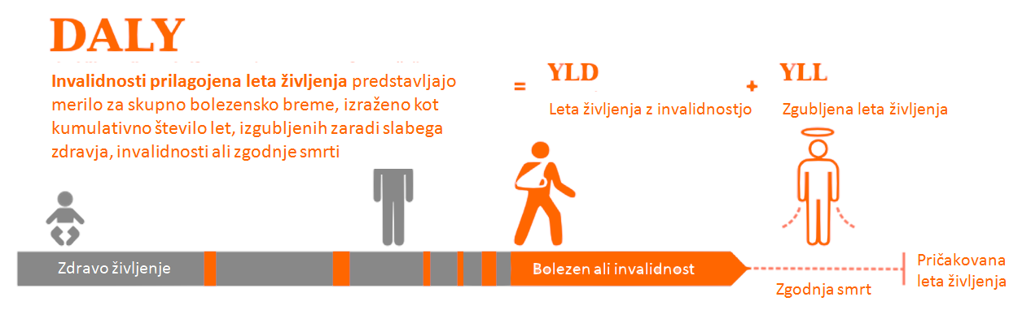
Vir: EEA, 2019

Izpostavljenost onesnaženemu zraku za področje Slovenije spremlja Nacionalni inštitut za javno zdravje (v nadaljevanju: NIJZ). Po podatkih NIJZ, ki se vežejo na študijo, izvedeno v populaciji otrok (0–14 let), je bilo v letu 2019 47 % otrok izpostavljenih koncentracijam 21–30 PM₁₀µg/m³, kar je nad priporočili WHO (20 µg PM₁₀/m³). V okviru državne mreže za spremljanje kakovosti zunanjega zraka najnižja koncentracija PM₁₀ (pod 20 µg/m³, ki je zgornja sprejemljiva meja, priporočena s strani WHO) v letu 2019 ni bila zaznana. Najvišja letna vrednost je bila v letu 2019 izmerjena v Ljubljani, kar je pričakovano glede na velik obseg cestnega prometa (34 µg PM₁₀/m³).
Slika 142: V letu 2019 je bila večina otrok (0–15 let) v Sloveniji izpostavljena koncentracijam 31–40 µg PM10/m3, kar je nad priporočljivo vrednostjo WHO (20 µg PM10/m3)
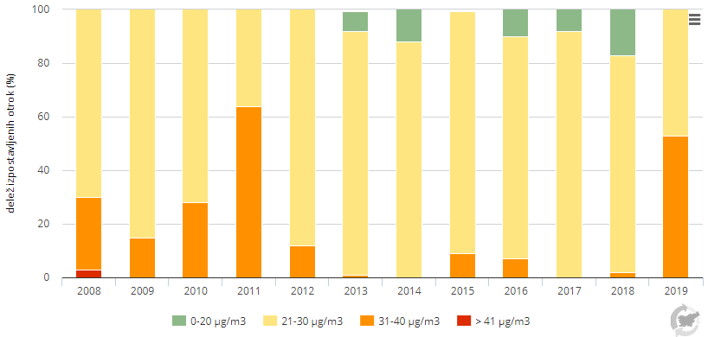
Vir: ARSO, Kazalci okolja v Sloveniji. Povzeto po kazalcu ZD04 – Izpostavljenost prebivalcev in otrok onesnaženemu zraku zaradi delcev PM₁₀, 2021.

Dolgotrajna izpostavljenost delcem PM₁₀ poveča tveganje za umrljivost in obolevnost za boleznimi pljuč ter boleznimi srca in ožilja. Učinke izpostavljenosti določa nivo koncentracije PM₁₀ ter dolžina trajanja izpostavljenosti. Povišane koncentracije lahko vplivajo na nezadosten razvoj pljuč, poslabšanje astme in pojavljanje težav pri dihanju. Tveganje za umrljivost se začne že v mladosti; pri dolgotrajni izpostavljenosti delcem se poveča za 0,5 %, in sicer za vsak porast povprečne letne koncentracije delcev za 10 µg/m³. Zaradi zmanjšanja tveganja za zdravje, WHO priporoča državam, da zagotovijo povprečno letno vrednost za PM_{2.5} 10 µg/m³ za in za PM₁₀ 20 µg/m³ (WHO, 2006).
Astma je pomembna bolezen otroške dobe in glavni vzrok za hospitalizacije otrok, mlajših od 15 let. Astmatične napade lahko, poleg alergenov (pršice, virusi, tobačni dim, plesni), povzročajo tudi onesnaževala zunanjega zraka. Številne študije opisujejo, kako onesnažen zrak, ki je posledica onesnaževanja zaradi prometa, povzroča astmatične napade pri otrocih in zelo verjetno tudi povečano obolevnost in umrljivost za boleznimi srca in ožilja (Health Effects Institute, 2010). Številne epidemiološke študije, opravljene v Evropi in drugje po svetu, kažejo povezavo med izpostavljenostjo PM₁₀ ter zdravjem otrok (Cohen et al., 2004). Novejše raziskave kažejo povezavo med dolgotrajno izpostavljenostjo onesnaženemu zraku z delci PM₁₀ in povečano pogostostjo astme pri otrocih, predvsem tistih, ki živijo v bližini prometne ceste. V splošnem velja, da je tveganje za astmo pri otrocih, ki živijo 75 m od prometne ceste, približno za 50 % večje, kot pri otrocih, ki živijo več kot 150 m od ceste (McConnell R et al., 2006). Onesnažen zrak, ki je posledica prometa, povzroča astmatične napade pri otrocih in zelo verjetno povečano obolevnost in umrljivost za boleznimi srca in ožilja (Traffic-Related Air Pollution, 2010). Kratkotrajna izpostavljenost ozonu, dušikovemu dioksidu, žveplovemu dioksidu, delcem PM (še posebej PM_{2.5}) in TRAP (angl. TRAP - Traffic-related air pollution, onesnaževala, ki nastanejo pri izpustih iz prometa) naj bi povečala tveganje za poslabšanje simptomov astme. Dolgotrajna izpostavljenost onesnaževalom zraka, zlasti zaradi prometa, prispeva k novonastali astmi tako pri otrocih kot pri odraslih (Guarnieri, M., & Balmes, J. R., 2014).
Mnoge študije navajajo, da lahko k novonastali astmi in astmatičnim napadom prispeva tudi prisotnost alergenov v zunanjem zraku (cvetni prah), ki sprožajo alergijske reakcije. Alergije so kompleksne bolezni, ki so posledica različnih interakcij med več genetskimi in okoljskimi dejavniki. Tako v Sloveniji kot v svetu se občutljivost ljudi na alergene povečuje. Na to vpliva višanje povprečne temperature zraka, ki je posledica podnebnih sprememb, izguba biotske pestrosti in onesnažen zrak. V Sloveniji je najvišja prevalenca (pogostost) senzibilizacije za alergene breze (54 %), trave (51 %) ter oljke (26 %) v populaciji odraslih bolnikov s senenim nahodom ali astmo.

Eden od glavnih vzrokov umrljivosti zaradi bolezni dihal v Sloveniji je kronična obstruktivna pljučna bolezen (KOPB). Umrljivost zaradi bolezni dihal je kazalec, ki daje posredno oceno izpostavljenosti negativnim okoljskim dejavnikom na zdravje, pri čemer pa je potrebno opozoriti, da je umrljivost posledica različnih dejavnikov tveganja, ugotavljanje povezave z resničnim vzrokom pa ni vedno preprosto. V Sloveniji se je umrljivost zaradi bolezni dihal v obdobju 2014–2019 minimalno znižala (58/100.000) v primerjavi z obdobjem 2008–2013 (61/100.000). Zmanjšana umrljivost v letu 2019 je zabeležena v naslednjih statističnih regijah: Savinjska, Pomurska, Koroška, JV Slovenija, Obalno-kraška Slovenija, Primorsko-notranjska in Gorenjska.
Podatki o izpostavljenosti prizemnemu ozonu za obdobje 2017–2020 v Sloveniji kažejo, da so bili ozonu najbolj izpostavljeni prebivalci Primorske, saj sta merilni postaji v Kopru in Novi Gorici poleti zaznali najvišje koncentracije ozona v zunanjem zraku. Izpostavljenost ozonu se med leti spreminja, odvisna pa je od meteoroloških pogojev v topli polovici leta in ostalih regionalnih značilnosti.
Onesnažen zrak, njegovi vplivi na zdravje in posledično družbeni stroški onesnaženosti zraka so zaradi gostote poselitve in samih virov onesnaževanja iz prometa najvišji v urbanem okolju. To potrjuje tudi raziskava CE Delft (2020), ki vključuje kar 432 evropskih mest s 130 milijoni prebivalcev iz 30 držav - med njimi tudi slovenski mesti, Ljubljano in Maribor. Omenjena raziskava ocenjuje, da onesnažen zrak Evropejce v povprečju stane več kot 166 milijard EUR letno. Tako družbeni stroški onesnaženosti zraka povprečnega Evropejca stanejo 1.276 EUR na leto, prebivalca Ljubljane 1.502 EUR na leto, prebivalca Maribora pa 965 EUR na leto (CE Delft, 2020). Zunanje stroške, ki so posledica onesnaženega zraka, lahko sorazmerno učinkovito zmanjšamo glede na ambicioznost ukrepov in politik, ki prispevajo k zmanjšanju izpustov iz prometa.
Družbeni stroški, ki so posledica onesnaževanja zraka, vplivajo na blaginjo ljudi in zajemajo tako neposredne izdatke za zdravstveno oskrbo (npr. za sprejem v bolnišnico) kot tudi posredne vplive na zdravje (npr. bolezni, kot je kronična obstruktivna pljučna bolezen, ali krajša pričakovana življenjska doba). Na podlagi pregleda podatkov iz različnih podatkovnih baz (EEA, IIASA, OECD ...) in izračuna zunanjih stroškov prometa po metodi TRUE (angl. adjusted real-world emission factors emissions rating system) je bilo ugotovljeno, da ti v Sloveniji znašajo 524 milijonov na leto. Od tega, kar 299 milijonov EUR prispevajo osebna vozila, od tega 77 % dizelska vozila (Yoann in sod., 2018; CE Delft, 2018; Van Huib in sod., 2020).

Podnebne spremembe in zdravje
Podnebne spremembe vplivajo na pogostost in resnost vse pogostejših izrednih vremenskih dogodkov (IPCC, 2014). Številčnost dogodkov, kot so vročinski valovi, obilne padavine, toča, hude poplave, nevihte, zemeljski plazovi, suše, gozdni požari, alpski plazovi in ​​višanje morske gladine, narašča. Zato podnebne spremembe predstavljajo veliko tveganje za zdravje prebivalstva. Še posebej so nanje občutljive bolj ranljive družbene skupine - starejši, ljudje s pridruženimi boleznimi in kronični bolniki, nosečnice, otroci, migranti in druge, socialno izključene skupine prebivalstva. Ker se zaradi podnebnih sprememb spreminja tudi mikroklima mest, so prebivalci, ki živijo v gosto naseljenih mestnih območjih bolj izpostavljeni vročini. Zaradi spremembe mikroklime v mestih nastajajo toplotni otoki. Vročinski valovi, vektorsko prenosljive bolezni, povečana vsebnost alergenov v zunanjem zraku, kontaminacija vodnih virov in zmanjšan donos hrane (zaradi številnih suš, poplav in drugih naravnih nesreč) vplivajo na povečanje bremena bolezni zaradi podnebnih sprememb in na večje število prezgodnjih smrti zaradi vročinskih valov.
Podatki za Evropo kažejo, da je bilo v obdobju od 1990 do 2016 največ smrti zaradi vročinskih valov v zahodni in južni Evropi. Brez uvajanja ukrepov za prilagajanje podnebnim spremembam se predvideva, da se bo umrljivost v Evropi še povečevala. V primeru, da bi se temperatura ozračja povišala za več kot 2 stopinji Celzija, evropski scenarij napoveduje povečanje števila smrti zaradi vročinskih valov za faktor 50, in sicer največ v osrednji in južni Evropi. Hkrati se predvideva tudi povečanje števila bolnišničnih sprejemov zaradi srčno žilnih bolezni, respiratornih bolezni, sladkorne bolezni, ter drugih kroničnih nenalezljivih bolezni. Povišanje temperature ozračja in pojav suše lahko vpliva na izbruh obsežnih požarov, povečanje števila vektorsko prenosljive bolezni ter pojav strupenih kemikalij v vodah (živo srebro, obstojna organska onesnaževala). Ta se lahko preko prehranjevalne verige prenesejo v človeka. Zaradi spremembe padavinskih vzorcev se lahko v večjem obsegu pojavijo tudi hidrični izbruhi (EEA, 2019a).
Podatki za Slovenijo za zadnjih 20 let (1997–2019) kažejo, da se je umrljivost v času vročinskih valov do leta 2015 zviševala, medtem ko je po letu 2016 upadla. Najranljivejše skupine prebivalstva za povečano število umrlih v obdobju vročinskih valov so bili starejši in srčno-žilni bolniki, predvsem v mestnem okolju - v Ljubljani in v Mariboru. V letu 2019 smo imeli 8 vročinskih valov. V tem času se število umrlih ni niti povečalo niti zmanjšalo – zabeleženih je bilo povprečno 53 umrlih/dan, kar je enako številu umrlih/dan v obdobju brez vročinskih valov. Projekcije in scenariji temperatur za Slovenijo kažejo, da se bo število, intenzivnost in dolžina vročinskih valov v prihodnosti povečevala. To bo najverjetneje vplivalo tudi na stopnjo umrljivosti, za katero ne vemo, ali bo stagnirala ali pa se bo povečala. Še posebej so ranljivi starejši in bolniki s kroničnimi boleznimi, predvsem v mestnem okolju.
Slika 143: V obdobju 1990–2016 je bilo največ prezgodnjih smrti zaradi vročinskih valov v zahodni in južni Evropi
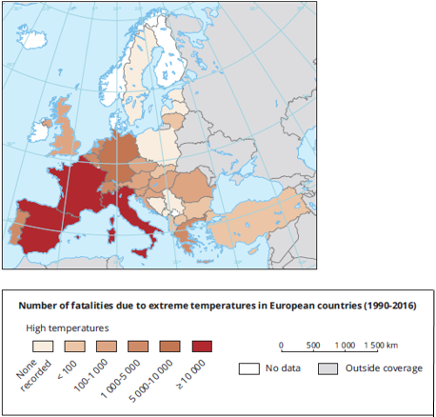
Vir: EEA, 2019a

Na onesnaženje pitne vode lahko vplivajo meteorološki pogoji, ki so pogosto povezani tudi s posledicami podnebnih sprememb (močni nalivi, taljenje snega, suša). Prihaja do hidričnih izbruhov, ki pa so v Sloveniji redki. V obdobju 1997–2019 so bili v Sloveniji prijavljeni le od 1 do 3 izbruhi letno, skupaj 30. Število prijavljenih zbolelih oseb v posameznem hidričnem izbruhu je bilo od 5 do 355, skupaj 2.214. Pri okoli polovici hidričnih izbruhov v letih 2005–2016 povzročitelj ni bil dokazan, pri ostalih so v iztrebkih zbolelih potrdili naslednje povzročitelje: Cryptosporidium parvum, Escherichia coli, rotavirus, norovirus, Bacillus cereus, Campylobacter jejuni, Salmonella Typhimurium. Število prijavljenih hidričnih izbruhov je podcenjeno, ker zboleli običajno ne iščejo zdravniške pomoči zaradi blage klinične slike ali kratkotrajnega poteka bolezni.
Hidrični izbruh je pojav nalezljive bolezni zaradi onesnažene pitne vode, ki po času in kraju nastanka ter številu prizadetih oseb presega običajno stanje na določenem omejenem območju ali pri skupini posameznikov. Najmanj dve osebi imata podobne klinične znake ter epidemiološka slika kaže, da je voda verjetni izvor okužbe. Bolezen se pojavi nenadoma, prizadene ljudi, ki uporabljajo pitno vodo iz istega vodnega vira oziroma na istem oskrbovalnem območju.
Podnebne spremembe lahko vplivajo na razpon in sezonsko razširjanje vektorskih bolezni. Podnebje namreč v veliki meri vpliva na prenašanje bolezni z vplivanjem na življenjske cikle prenašalcev bolezni in na stopnjo razmnoževanja virusov in parazitov znotraj prenašalcev in človeških gostiteljev. Povišanje temperature lahko skrajša življenjski cikel vektorjev in pospeši razmnoževanje mikrobov, ki jih prenašajo vektorji, kar lahko vodi do večje populacije vektorjev in večjega tveganja za prenos. Dolgoročno bi lahko sezonske spremembe vplivale tako na prenašalce in živali gostiteljice, kot tudi na vedenje ljudi, kar bi dodatno vplivalo na geografsko razširjenost, sezonsko aktivnost in splošno razširjenost bolezni, ki jih prenašajo vektorji v Evropi. Poleg tega je podnebna primernost bistvenega pomena za prihod, vzpostavitev in širjenje »eksotičnih« bolezni, ki jih v celinski Evropi trenutno ni. Poleg podnebnih sprememb na tveganje za pojav nalezljivih bolezni vpliva širok razpon ekoloških, gospodarskih in socialnih dejavnikov, kot so vzorci rabe zemljišč in kmetijske prakse, biološka raznovrstnost, zmogljivost javnih zdravstvenih sistemov, potovanja, trgovina in migracije, in človeško vedenje, ki vpliva na posamezne dejavnike tveganja. Zato je treba poleg ocene podnebnih sprememb upoštevati tudi ranljivost zdravstvenih sistemov in prebivalstva pri ocenjevanju prihodnjih tveganj zaradi nalezljivih bolezni.
Najbolj pogosti vektorski bolezni, ki ju v Sloveniji prenašajo klopi sta Lymska borelioza in klopni meningoencefalitis. V zadnjih 10 letih je bilo v Sloveniji letno prijavljenih nekaj več kot 3.000 do preko 7.000 bolnikov z Lymsko boreliozo, večinoma v starostni skupini 60–64 let in pri otrocih 5–9 let. Večina bolnikov ni imela prizadetega centralnega ali perifernega živčnega sistema oziroma okužbe sklepov z Borrelio burgdorferi. Za klopni meningoencefalitis obstaja v Evropi veliko naravnih žarišč, posebej v osrednji in vzhodni Evropi, Skandinaviji in baltskih državah. Slovenijo uvrščamo med države z najvišjo obolevnostjo. Primere beležimo v vseh statističnih regijah, najvišja incidenčna stopnja klopnega meningoencefalitisa pa je bila leta 2019 na Koroškem (14,1/100.000), sledita Gorenjska in Primorsko-notranjska statistična regija.
Vektorske bolezni prenašajo prenašalci, ki so lahko ali mehanski (na primer veter) ali biološki (zunanji zajedavci, žuželke, glodavci). V primeru bioloških zajedavcev se lahko vektorske bolezni prenašajo iz živali na ljudi. Širjenje bolezni preko vektorjev pripisujemo višanju povprečne temperature zraka ter povečani vlažnosti zraka zaradi spremenjenih padavinskih vzorcev, kar je posledica podnebnih sprememb. Vpliv podnebnih sprememb na geografsko in sezonsko porazdelitev vektorjev ter bolezni, ki so z njimi povezane, lahko privede tudi do izbruha eksotičnih bolezni, ki jih v Evropi še ne poznamo (Randolph in Rogers, 2010).
Posledica podnebnih sprememb, so lahko tudi okužbe s patogeni, ki so občutljivi na višanje temperature. Razen kolere, ki je dokazano posledica podnebnih sprememb, pa je okužbe s patogeni težje povezati z dejavniki podnebnih sprememb. Mnoge raziskave že potrjujejo, da so patogeni povzročitelji, navedeni v tabeli spodaj, občutljivi na temperaturo zraka in vode. Povišanje temperature lahko pospeši njihovo rast, vključno z bakterijami, virusi in paraziti. Tako Vezzulli et al. navajajo (Vezzulli et al., 2016), da se je od leta 1980 dalje število okužb s patogenom vrste Vibrio močno povečalo v državah Baltskega morja. Okužbe povezujejo z višanjem temperature morja, ki zagotavlja idealne pogoje za cvetenje Vibrio in s povečanjem števila vročinskih valov v baltski regiji, v času katerih se je število obolelih močno povečalo. Primer je zaskrbljujoč, saj so okužbe s patogenom Vibrio lahko tudi smrtno nevarne.
Mnogi patogeni povzročitelji bolezni, ki so občutljivi na višanje temperature zraka, so v tudi v Sloveniji lahko vzrok za bolezni, ki se prenašajo s hrano. V obdobju od 2014 do 2019 je bilo v Sloveniji prijavljenih 528 različnih izbruhov. Največjo skupino predstavljajo izbruhi, opredeljeni kot kontaktni, kjer je najpogosteje naveden povzročitelj norovirus (201), sledijo kapljični izbruhi (147) in izbruhi, povzročeni s hrano (20). V letu 2019 je bil prijavljen prvi nacionalni izbruh zaradi okužbe s hrano v Sloveniji, pri katerem je bila potrjena monofazna ST Salmonella enterica subsp. Enterica. V izbruhu je zbolelo 94 oseb, predvsem otroci, hospitaliziranih je bilo 48 ljudi. Izvor okužbe ni bil ugotovljen.
Tabela 32: Patogeni, ki se odzivajo na podnebne dejavnike in vplivajo na zdravje ljudi
Patogen | Vplivi na zdravje | Odziv na podnebne dejavnike
Vibrijo | Povzroča gastroenteritis. Okužba se pojavi z uživanjem morskih sadežev. V redkih primerih lahko okužbe z Vibrijo povzročijo hude nekrotične razjede, septikemijo in smrt pri dovzetnih posameznikih, ki so med kopanjem izpostavljeni onesnaženemu morskemu okolju. | V Baltskem in Severnem morju so v poletnih mesecih, ko je temperatura vode presegla 20 °C, opazili povišane ravni okužb z vrstami Vibrijev, ki ne povzročajo bolezni.
Kampilobakter | Kampilobakter je najpogostejši bakterijski povzročitelj driske v Evropi. Okužba se širi s kontaminirano hrano. | V poletnih mesecih se zaradi povišanih temperatur zraka pojavlja vedno več primerov kampilobakterioze, in sicer od 10 do 14 tednov pred diagnozo.
Salmonela | Salmoneloza je tretja najpogosteje prijavljena bakterijska okužba prebavil. Do izpostavljenosti pride z okuženo hrano. Okužba se pojavi z uživanjem kontaminirane hrane živalskega izvora, predvsem jajc, mesa, perutnine in mleka. Pojavnost okužbe v Evropi se v zadnjih letih zmanjšuje zaradi učinkovitih nadzornih ukrepov pri perutninski proizvodnji. | Salmoneloza se večinoma pojavlja ob zvišani tedenski temperaturi in ekstremnih padavinskih dogodkih, ki povzročajo kontaminacijo s fekalijami. Z javnozdravstveni ukrepi je bolezen mogoče preprečiti.
Norovirus | Norovirus je najpogostejši vzrok virusne driske pri ljudeh. Okužbe se pogosteje pojavljajo pozimi. Norovirusi se prenašajo s stikom med ljudmi, preko kontaminirane hrane in vode ali z dotikanjem površin. | Izbruhi norovirusov, ki se prenašajo s hrano, so povezani s podnebnimi in vremenskimi dogodki. Močne padavine in poplave lahko povzročijo prelivanje odpadne vode in onesnažijo gojišča školjk. Vrhunec pojavnosti driske je povezan z jakostjo padavin. Poznamo primer iz Avstrije, kjer je zaradi poplav prišlo do izbruha noroviroze.
Kriptosporidij | Kriptosporidioza je akutna driska, ki jo povzročajo znotrajcelični protozojski paraziti, vrste Cryptosporidium. Prenos poteka po fekalno-oralni poti z onesnaženo vodo, zemljo ali živilskimi proizvodi. Najpogostejša načina izpostavljenosti sta onesnažena pitna voda in onesnažena kopalna voda v rekah, jezerih, morju, kjer se ljudje rekreirajo. | Koncentracija oocist kriptosporidija v rečni vodi se med padavinami znatno poveča. Močne padavine lahko povzročijo obstoj oocist v sistemu distribucije vode in njihovo infiltracijo v zbiralnike pitne vode. Okužbe po močnih padavinah so opazili v Nemčiji in na Švedskem.
Vir: EEA, 2019a
Zaradi okužb s hrano pogosto prihaja do črevesno nalezljivih bolezni, ki so še vedno najpogostejši vzrok obolevnosti in smrtnosti ter velik javnozdravstveni izziv. Ocenjuje se, da prebivalec Slovenije vsaj enkrat letno zboli za akutno črevesno okužbo. Črevesno nalezljive bolezni uvrščamo pretežno med zoonoze (bolezni, ki se prenašajo iz živali na ljudi). V letu 2019 je bilo 7.833 prijav črevesno nalezljivih bolezni, kar je za 26 % manj kot leto prej. Med opredeljenimi povzročitelji je bilo največ norovirusnih in rotavirusnih okužb. Število prijav norovirusnih okužb je v primerjavi z letom 2018 naraslo za 17 %, naraslo je tudi število rotavirusnih okužb, in sicer za 13 %. Med bakterijskimi povzročitelji so po pogostosti na prvem mestu kampilobaktri, sledijo okužbe z bacilom Clostridium difficile, salmonelami, adenovirusi in patogenimi E.coli. V zadnjih letih pri nas najbolj hitro naraščajo prijave okužb s Clostridium difficile. Število hospitaliziranih zaradi črevesno nalezljivih bolezni se je v letu 2019 v primerjavi z letom 2018 zvišalo za 17 %. Največ hospitaliziranih je bilo zaradi rotavirusnih okužb (30 %), kampilobaktrskih okužb (19 %) in okužb s Clostridium difficile (18 %).

Kemikalije in zdravje
Kemijska varnost predstavlja v EU področje, o katerem je glede na javnomnenjske raziskave zaskrbljenih 25 % prebivalcev (eden od štirih vprašanih) (EC,2017). Količina, raznolikost proizvedenih kemikalij in njihova poraba se je v zadnjem stoletju močno povečala in še naprej narašča (CEFIC, 2018). Ob tem je zaskrbljujoč podatek, da je bilo v letu 2018 od 314 milijonov ton porabljenih kemikalij (brez zdravil in pesticidov) kar 71 % nevarnih za zdravje (Eurostat, 2020a). Svetovna zdravstvena organizacija ocenjuje, da kemikalije predstavljajo 2,7 % skupnega bremena bolezni in 1,7 % vseh smrti (WHO, 2018). Vendar pa je skupno breme kemikalij za zdravje v Evropi podcenjeno, saj je razumevanje izpostavljenosti kemikalijam omejeno. Obstajajo številne vrzeli v znanju, še posebej o učinkih izpostavljenosti mešanicam kemikalij, ki lahko delujejo sinergistično in nekatere od njih na daljši rok povzročajo motnje v delovanju hormonov. Mnogi viri kot posledico izpostavljenosti kemikalijam navajajo različne bolezni - kronične bolezni, nevrološke motnje in vpliv na razvoj še nerojenih otrok (Prüss-Ustün et al., 2011).
Kemikalije v živilih
Prisotnost kemikalij v živilih se v Sloveniji preverja z uradnim nadzorom, ki ga opravljata Uprava RS za varno hrano, veterinarstvo in varstvo rastlin (običajna živila) ter Zdravstveni inšpektorat Republike Slovenije (prehranska dopolnila in živila za posebne skupine). Iz Poročil o izvajanju nadzora je mogoče povzeti podatke o vsebnosti kadmija, svinca in živega srebra v živilih. Naštete kovine so v okolju (v tleh, vodi, zraku) naravno prisotne kot elementarne snovi. Pojavljajo se lahko v različnih koncentracijah in oblikah - kot anorganske spojine, kovinski kompleksi ali organske spojine. Njihov antropogeni izvor večinoma pripisujemo kmetijstvu, industriji ali prometu. Vstop kovin v človekovo prehranjevalno verigo preko zaužitih živil predstavlja tveganje za razvoj različnih bolezni.
Ocena izpostavljenosti svincu (Pb) in kadmiju (Cd) v Sloveniji, ki temelji na podatkih iz obdobja 2011‒2016, ter živemu srebru (Hg), ki temelji na podatkih iz obdobja 2011‒2018, kaže, da so bile pri večini preiskovanih skupin živil povprečne koncentracije Pb nižje od EU vrednosti (Kirinčič et al., 2019; EFSA, 2012a), posebej pri zeliščih, začimbah in dišavah. Višje povprečne koncentracije Pb od evropskih so bile ugotovljene pri sadnih in zelenjavnih sokovih (83 % slovenskega izvora) in otroški hrani na osnovi žit (18 % slovenskega izvora), kar pa ni posledica dejansko višjih koncentracij Pb v teh dveh skupinah živil ampak visokega deleža rezultatov pod mejo določanja in relativno visoki meji določanja, kar zvišuje izračunano povprečno koncentracijo. Čeprav so koncentracije Pb v slovenskih tleh višje v primerjavi z EU tlemi, se zdi, da tla niso povečala koncentracije Pb v živilih pretežno slovenskega izvora. Rastlinski vnos Pb je omejen, ker je Pb v tleh močno vezan na delce. Koncentracije svinca v rastlinah, ki rastejo na tleh onesnaženih zaradi rudarjenja in predelave rude, redko presegajo mejne vrednosti.
Koncentracije Cd so bile v Sloveniji v primerjavi z EU vrednostmi okoli dvakrat višje, posebej pri škrobnatih koreninah in gomoljih ter otroški hrani na osnovi žit (Kirinčič et al., 2019; EFSA, 2012b). Tudi v zrnih in proizvodih iz zrn ter v skupini sladkorjev in sladkornih izdelkov je bila koncentracija Cd za okoli tretjino višja od EU vrednosti. Pri preostalih skupinah živil so bile določene podobne ali nižje koncentracije Cd. Relativno večje povprečne koncentracije Cd v škrobnatih koreninah in gomoljih (v glavnem krompir) in v zrnih in izdelkih iz zrn, z relativno nizkim deležem vzorcev pod mejo določljivosti, kaže na morebitno povezavo z njihovim izvorom (87 % oziroma 76 % vzorcev je zraslo na slovenskih poljih). Možna razlaga za to povezavo so višje koncentracije Cd v slovenskih tleh v primerjavi z evropskimi tlemi in uporaba pridelkov, ki akumulirajo Cd. Mineralna fosforjeva gnojila so prav tako možen vir Cd.
Ocena dolgodobne prehranske izpostavljenosti Hg zaradi uživanja rib in procesiranih oziroma konzerviranih rib s slovenskega trga kaže, da je izpostavljenost prebivalcev Slovenije Hg, tako pri malčkih (0,19 μg/kg t.m./teden), še zlasti pa pri odraslih (0,07 μg/kg t.m./teden), nižja kot pri EU populaciji (0,27 oziroma 0,24 μg/kg t.m./teden). K prehranskemu vnosu Hg v splošnem največ prispevajo večje predatorske ribe, kot sta na primer mečarica ali tuna, kjer zaradi akumulacije v prehranjevalni verigi najdemo višje vsebnosti živega srebra.
Tabela 33: Kemikalije, ki onesnažujejo okolje, v naše telo vstopajo preko prehranjevalne verige
 | Vir | Vnos v telo | Tveganje za zdravje ljudi
Svinec | Posledica antropogenih in industrijskih aktivnosti, pa tudi odlaganja odpadkov iz teh dejavnosti (osvinčen bencin, svinčene vodovodne cevi in barve za pleskanje v preteklosti). | Preko hrane, vode, zraka, tal in prahu. | Razvojna strupenost za živčevje pri otrocih, povišan krvni tlak in strupenost za ledvice pri odraslih. Anorganski svinec je uvrščen v skupino 2A kot možno rakotvoren za človeka (IARC).
Kadmij | Posledica antropogenih in industrijskih aktivnosti, pa tudi odlaganja odpadkov iz teh dejavnosti (med pridobivanjem cinka, električne baterije, elektronske komponente, jedrski reaktorji). | Preko hrane, vode, zraka, tal in prahu, s kajenjem. | Strupenost za ledvice, demineralizacija kosti. Na osnovi poklicne izpostavljenosti je uvrščen v skupino 1 kot rakotvoren za človeka - pljučni rak (IARC).
Živo srebro | Posledica antropogenih in industrijskih aktivnosti, pa tudi odlaganja odpadkov iz teh dejavnosti (varčne sijalke, zobne zalivke, posledice rudarjenja). | Preko hrane, zlasti rib in druge morske hrane. | Metilno živo srebro: razvojna strupenost za živčevje pri otrocih, srčno-žilne bolezni pri odraslih;  anorgansko živo srebro: strupenost za ledvice.
Vir: ARSO, Kazalci okolja v Sloveniji. Povzeto po kazalcu ZD15 – Vnos kovin v človeško telo s hrano, 2020.

Slika 144: Najvišje povprečne koncentracije kadmija (Cd) so v Sloveniji bile zaznane v ribah in morski hrani, v EU pa tudi v stročnicah, oreščkih in oljnih semenih
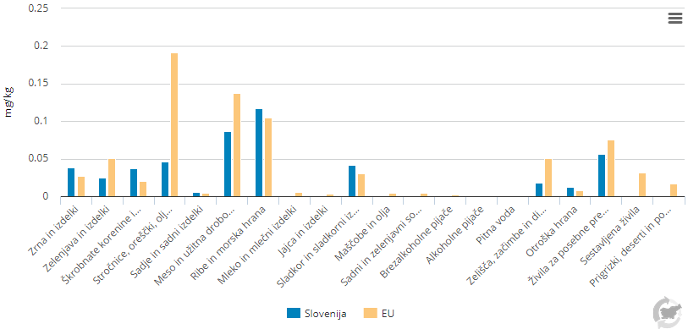
Vir: ARSO, Kazalci okolja v Sloveniji. Povzeto po kazalcu ZD15 – Vnos kovin v človeško telo s hrano, 2020.

Kemikalije v okolju zaradi pretekle industrializacije
Mežiška dolina je v Sloveniji primer onesnaženega območja, ki je bilo zaradi posledic dolgoletnega rudarjenja in predelave svinca razglašeno za degradirano območje. Kljub temu, da so se izpusti svinca v zadnjih 30 letih nenehno zmanjševali, se pred izvedbo ciljnih sanacijskih ukrepov izpostavljenost ljudi svincu ni zmanjševala. Svinec se je kopičil v tleh, česar posledica je s svincem obremenjen prah. Z vdihavanjem tega in z zaužitjem hrane, gojene na obremenjenih tleh, se je kopičenje svinca v ljudeh nadaljevalo. Decembra 2007 je bil zato sprejet Odlok o območjih največje obremenjenosti okolja in o programu ukrepov za izboljšanje kakovosti okolja v Zgornji Mežiški dolini (Ur. l. RS, št. 119/07). Sanacija je po Odloku predvidena do leta 2022, ko bi naj bila dosežena kakovost okolja, ki bo prebivalcem omogočala običajno zdravo življenje.
Najbolj pogost način ocenjevanja skupne obremenjenosti prebivalstva s svincem je merjenje svinca v krvi, saj je le-ta pokazatelj vnosa in vezave svinca v zadnjem mesecu do dveh pred testiranjem krvi. Pri skupnem vnosu svinca v telo imajo pomembno vlogo različni dejavniki - zrak, pitna voda, prehrana, zemlja, prah, način obnašanja oziroma življenja v okolju in tudi fiziološke značilnosti posameznikov. Vsebnost svinca v krvi se v Mežiški dolini spremlja pri otrocih, ki so bolj ranljiva družbena skupina. Podatki kažejo, da se je obremenjenost otrok Zgornje Mežiške doline s svincem v prvih letih izvajanja sanacijskih ukrepov hitro izboljševala, po letu 2010 pa ne več. Prevalenčna študija vsebnosti svinca v krvi otrok iz Mežiške doline je v letu 2018 pokazala celo višje vrednosti kot študija, izvedena leta 2013. Za ponovno izboljšanje stanja bodo ključni primerno izvedeni ukrepi, izboljševanje življenjskega okolja ter vzdrževanje doseženega. V bodoče bo potrebno več ciljnega dela z manjšimi skupinami in posameznimi otroki, pri katerih bo ugotovljeno večje tveganje za vnos svinca ter individualno usmerjeno svetovanje v korist izboljšanja stanja svinca v krvi otroka. V obdobju 2019–2020 so bili rezultati monitoringa svinca v krvi otrok znova spodbudni. Visoke vsebnosti, 100 μg/l in več, je imelo leta 2019 4,6 % otrok, leto pozneje pa 4 % otrok, kar je najmanj od začetka izvajanja meritev. Visok je bil tudi delež otrok z vsebnosti pod 50 μg/l, in sicer 67,8 % (2019) in 80 % (2020).
Svinec se v telo vnaša z zaužitjem, z vdihavanjem, preko kože, njegovi škodljivi učinki na zdravje pa so lahko akutni ali kronični. V začetni fazi se povišana koncentracija svinca pokaže v krvi, v kasnejših fazah pa svinec vstopa v organe, zlasti v možgane. Odlaga se v kosteh, kjer zamenjuje kalcij, ki je sicer ključnega pomena za rast in obnavljanje okostja. Zaradi razvoja organov in okostja je zato iz zdravstvenega vidika še posebej potrebno poudariti pogostejšo kronično izpostavljenost otrok, starih do šest let, svincu, saj lahko vodi do živčno razvojnih motenj, ki se pokažejo šele v poznejših letih. S svincem so lahko povezani tudi drugi bolezenski znaki in bolezni, kot so nevrološke bolezni, nepojasnjeni krči, bolečine v trebuhu, razvojne težave, motnje v razvoju, hiperaktivnost, motnje vedenja, izguba sluha, slabokrvnost (ATSDR, 2007).
Slika 145: Visoke koncentracije svinca so v letu 2019 zabeležili pri manj kot 5 % vzorcev krvi triletnih otrok Zgornje Mežiške doline
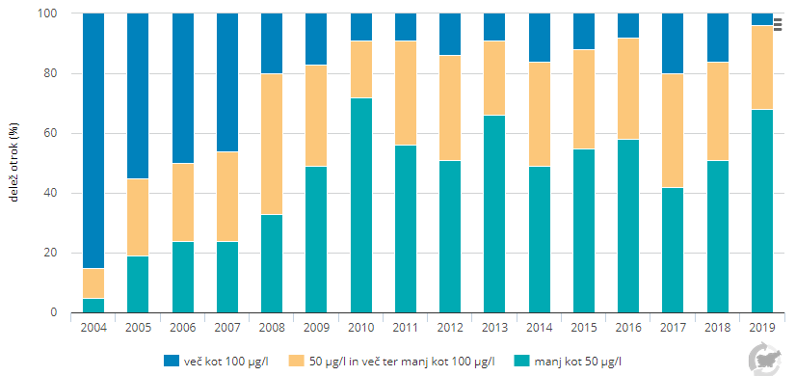
Vir: ARSO, Kazalci okolja v Sloveniji. Povzeto po kazalcu ZD17 – Vsebnost svinca v krvi otrok na območju Zgornje Mežiške doline, 2020.

Azbest
Azbest je naraven mineral, katerega vlakna se lahko ločijo na tanke trpežne niti. Njegova uporaba je bila zelo razširjena v številnih industrijskih sektorjih, saj so vlakna odlični izolatorji (odporna na vročino, ogenj in kemikalije ter ne prevajajo elektrike). Pogosto se je uporabljal za ojačitev cementa in drugih materialov.
Proizvodnja in promet azbestnih izdelkov sta v Sloveniji prepovedana od leta 1996 dalje. Kljub temu je veliko azbestnih izdelkov še vedno v uporabi. Ker se njihova življenjska doba končuje, materiali postajajo dotrajani in poškodovani, kar je razlog, da se iz njih sproščajo azbestna vlakna, ki jih ljudje v okolici vdihavajo. Nastaja tudi veliko azbestnih odpadkov, ki jih zaradi neosveščenosti ljudje pogosto nepravilno in nevarno odstranjujejo in odlagajo. Tako smo azbestnim vlaknom še vedno lahko izpostavljeni.
Azbestna vlakna so zdravju škodljiva, povzročajo bolezni pljuč in drugih organov ter so rakotvorna. Povzročajo raka prsne in trebušne mrene, tako imenovani maligni mezoteliom, raka pljuč, grla in jajčnikov. Povezujejo jih tudi z rakom žrela, želodca in danke. Mednarodna agencija za raziskavo raka (angl. International Agency for Research on Cancer, IARC) uvršča vse oblike azbestnih vlaken v prvo skupino, torej v skupino snovi, ki so dokazano rakotvorne za človeka.
Maligni mezoteliom je sicer redek, a eden najbolj agresivnih tumorjev. Azbest je najpomembnejši dejavnik, ki ga povezujejo z nastankom tega raka. Doba od prve izpostavljenosti do nastanka bolezni (latentna doba) je dolga, lahko 40 in več let. Vsak, ki je izpostavljen, ne zboli. Večja kot je izpostavljenost, večje je tveganje za nastanek bolezni, lahko pa se mezoteliom pojavi tudi zaradi majhne izpostavljenosti.
Podatki kažejo, da je v Sloveniji starostno standardizirana incidenčna stopnja malignega mezotelioma po regijah največja v Goriški regiji, sledi Obalno-kraška regija. Natančnejši pregled po upravnih enotah kaže, da prednjačijo UE Nova Gorica, Tolmin, Piran in Izola. Iz delovnega in bivalnega okolja še nismo odstranili vseh izdelkov iz azbesta, zato dejavnik tveganja za to bolezen še vedno obstaja in to ne samo za delavce, ki poklicno delajo z izdelki in odpadki z azbestom, temveč tudi za ostale. Koliko se bo število novo odkritih primerov malignega mezotelioma zmanjšalo in kdaj, je odvisno od tega, kako uspešno bomo iz našega okolja azbest odstranili.
Slika 146: Azbest je kljub prepovedi proizvodnje in prometa še vedno prisoten v našem bivalnem okolju
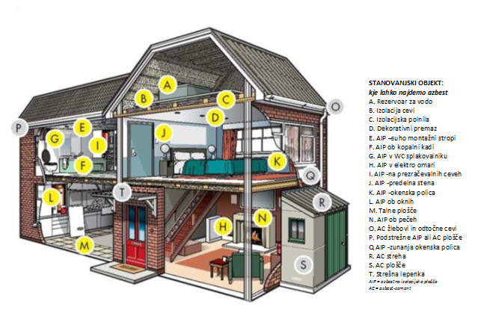
Vir: ARSO, Kazalci okolja v Sloveniji. Povzeto po kazalcu OD20 – Odpadki, ki vsebujejo azbest, 2021.

Tabela 34: Tabela s trendi, ki temeljijo na Kazalcih okolja v Sloveniji
Šifra kazalca | Ime kazalca | DPSIR | Trend
 | Vode in zdravje
VD08 | Kakovost pitne vode | S
ZD05 | Dostop do pitne vode | R
 | Zrak in zdravje
ZD03 | Izpostavljenost prebivalcev in otrok onesnaženemu zraku zaradi delcev PM₁₀ | I
ZD29 | Izpostavljenost prebivalcev ozonu | I
ZD02 | Astma in alergijske bolezni pri otrocih | I
ZD18 | Umrljivost zaradi bolezni dihal | I
ZR19 | Zdravstveni stroški, ki so posledica onesnaževanja zraka zaradi prometa | R
 | Podnebne spremembe in zdravje
ZD20 | Število umrlih v obdobju vročinskih valov | I
ZD04 | Hidrični izbruhi (epidemije) | I
ZD19 | Izbruhi okužb s hrano | I
ZD21 | Incidenca okužb s hrano | I
ZD22 | Izpostavljenost prebivalcev alergenemu cvetnemu prahu | I
ZD25 | Prijavljeni primeri Lymske borelioze in klopnega meningoencefalitisa v Sloveniji | I
 | Kemikalije in zdravje
ZD15 | Vnos kovin v človeško telo s hrano | I
ZD17 | Vsebnost svinca v krvi otrok na območju Zgornje Mežiške doline | I
ZD32 | Incidenca malignega mezotelioma in umrljivost | I
Vir: ARSO, Kazalci okolja v Sloveniji, 2021
Legenda:
 | Dobro stanje |  | Neopredeljeno stanje |  | Slabo stanje

Tabela 35: Tabela s ključnimi sporočili, ki temeljijo na Kazalcih okolja v Sloveniji
Stanje | Monitoring pitne vode se je v letu 2019 izvajal na oskrbovalnih območjih (vodovodih), ki oskrbujejo 50 in več oseb, in javnih objektih ter objektih za proizvodnjo in promet živil; vključenih je bilo 93 % prebivalcev Slovenije. Velika, srednja in deloma mala oskrbovalna območja, ki oskrbujejo več kot 500 (88 %) prebivalcev, imajo praviloma ustrezno kakovost pitne vode. S preventivnega vidika so najbolj neurejena najmanjša oskrbovalna območja s 50–500 prebivalcev, pri katerih je bila v večjem deležu prisotna fekalna onesnaženost, ter nekatera oskrbovalna območja s površinskimi in kraškimi vodnimi viri. Kemijska onesnaženost je bila zaradi presežene mejne vrednosti pesticida desetil-atrazina (izpostavljenih je bilo 1.130 oseb) ter nekaterih indikatorskih parametrov: aluminija, mangana in železa. Občasna preskušanja za kemijske parametre se niso izvajala v velikostnem razredu 50–500 oseb (96.518 ali 4,6 % prebivalcev). V obdobju 2004–2019 se je kakovost pitne vode izboljšala, zlasti zaradi zmanjšanja onesnaženosti z nitrati in pesticidi.
Vplivi | Izpostavljenost prebivalcev in otrok onesnaženemu zraku zaradi delcev PM₁₀  V letu 2019 je bilo v Sloveniji 47 % otrok izpostavljenih koncentracijam 21–30 µg PM₁₀/m³, 53 % pa koncentracijam 31–40 µg/m³. V Evropi večina otrok živi v okolju, kjer so koncentracije delcev PM₁₀ pod 30 µg/m³. Zaskrbljujoč je podatek, da sta bila v Sloveniji v letu 2018 približno 2 % otrok izpostavljena koncentracijam med 31 in 40 µg PM₁₀/ m³, v letu 2019 pa kar 53 %. Po zadnjih podatkih o bolnišničnih sprejemih otrok, predstavljajo sprejemi zaradi bolezni dihal približno 23 % vseh sprejemov otrok (NIJZ, 2020).  V obdobju 2002–2019 so bili najbolj izpostavljeni ozonu prebivalci Primorske, saj sta merilni postaji v Kopru in Novi Gorici poleti zaznali najvišje koncentracije ozona v zunanjem zraku. Med posameznimi leti opazovanega obdobja so se pojavljale razlike v stopnji izpostavljenosti, ki so posledica meteoroloških pogojev v topli polovici leta in ostalih regionalnih značilnosti.  Astma je postala najpogostejša kronična bolezen pri otrocih in je najpogostejši vzrok hospitalizacije otrok do 15. leta starosti. V EU-28 je leta 2014 5,9 odstotkov prebivalcev zbolelo za astmo, v Sloveniji pa 5,0 %. V letu 2019 je bilo največ otrok sprejetih v bolnišnico zaradi astme v Mariboru in Ljubljani, v obdobju 2014–2018 pa so po številu bolnišničnih obravnav zaradi astme izstopale občine Cankova, Grad, Mežica, Dobje in Idrija. Otroci, ki so sprejeti v bolnišnico zaradi astme, so bili v letu 2019 največkrat stari od 5 do 9 let. Zadnje študije potrjujejo povezavo med onesnaženostjo zunanjega zraka z delci PM₁₀, katerih vir je promet, ter razvojem astme pri otrocih. Poleg onesnaženega zunanjega zraka pa na razvoj astme vpliva tudi onesnažen notranji zrak. Prisotnost alergenov, kot so vlaga, plesni, pršice, hišne živali in cigaretni dim, tveganje za nastanek astme še povečuje.  Eden od glavnih vzrokov umrljivosti zaradi bolezni dihal v Sloveniji je kronična obstruktivna pljučna bolezen (KOPB). Najvišja umrljivost zaradi bolezni dihal je v Savinjski in Zasavski regiji, najmanjša pa v Osrednjeslovenski statistični regiji (2014–2019). Umrljivost zaradi bolezni dihal se zmanjšuje; zmanjšala se je s 74/100.000 prebivalcev v letu 2000 na 52/100.000 prebivalcev v letu 2019.  Ena od posledic vročinskih valov je povečana umrljivost. Najbolj prizadeti so starejši ljudje in bolniki z nekaterimi kroničnimi obolenji. V letu 2019 smo imeli v Sloveniji 8 vročinskih valov. V času vročinskih valov se v letu 2019 število umrlih ni povečalo, niti zmanjšalo. V letu 2019 je bilo poleti v obdobju vročinskih valov povprečno 53 umrlih/dan ter enako 53 umrlih/dan v obdobju brez vročinskih valov. Število, intenzivnost in dolžina vročinskih valov se bosta v prihodnosti povečevala.  V Sloveniji so bili v obdobju 2009–2019 prijavljeni od 1 do 3 hidrični izbruhi letno, razen v letih 2009, 2015 in 2017–2019, ko prijave ni bilo. V posameznem hidričnem izbruhu je bilo prijavljenih od 5 do 355 obolelih. Pri okoli polovici hidričnih izbruhov povzročitelj ni bil dokazan, pri ostalih izbruhih so pri obolelih potrdili naslednje povzročitelje: Cryptosporidium parvum, Escherichia coli, rotavirus, norovirus, Bacillus cereus, Campylobacter jejuni, Salmonella Typhimurium.  Okužbe s hrano še vedno predstavljajo pomemben javnozdravstveni problem in so pomemben vzrok obolevnosti in umrljivosti po vsem svetu. V obdobju od 2014 do 2019 je bilo v Sloveniji prijavljenih 528 različnih izbruhov. Največjo skupino predstavljajo izbruhi, opredeljeni kot kontaktni, kjer je najpogosteje naveden povzročitelj norovirus (201), sledijo kapljični izbruhi (147) in izbruhi, povzročeni s hrano (20). V letu 2019 je bil prijavljen izbruh monofazne S. Typhimurium, ki je zajel več zdravstvenih regij. V izbruhu izvor okužbe ni bil ugotovljen.  Zaradi črevesnih nalezljivih bolezni, ČNB, vsako leto umre približno 2,5 milijona ljudi. ČNB oziroma infekcijska driska je večji problem v manj razvitih državah, vendar se tudi v razvitih državah pojavi po ena epizoda ČNB na prebivalca letno (Infekcijske bolezni).  Incidenco črevesnih nalezljivih bolezni v Sloveniji, podobno kot v drugih državah, ocenjujemo na osnovi prejetih prijav črevesnih nalezljivih bolezni. Incidenca črevesnih nalezljivih bolezni oziroma okužb s hrano se je v letu 2019 v primerjavi z letom 2018 znižala za 26 %. Črevesnih nalezljivih bolezni z neznano etiologijo, ki predstavljajo vsa leta največji delež prijav v Sloveniji, se od leta 2018 ne beleži več. Na prvem mestu so virusne okužbe črevesja, ki so tudi po svetu še vedno med glavnimi vzroki obolevnosti v otroškem obdobju (Infekcijske bolezni). Med bakterijskimi povzročitelji prevladujejo kampilobaktri, pred Clostridium difficile, salmonelami in patogenimi E.coli. Dejansko breme ČNB in okužb s hrano lahko ocenimo le z raziskavami.  Tako v Sloveniji kot v svetu se občutljivost ljudi na alergene povečuje. Na to vpliva višanje povprečne temperature zraka. Višja povprečna temperatura zraka vpliva na podaljšanje letne rastne dobe in s tem tudi na daljši čas prisotnosti alergenih pelodov v zraku. Še posebej velja omeniti pelode jelše, breze, trav in ambrozije. Teža izpostavljenosti alergenemu cvetnemu prahu jelše, breze, trav in ambrozije kaže velika letna nihanja, izrazite so razlike med celinsko Slovenijo in Primorjem. Izrazito so povečane obremenitve zraka s cvetnim prahom breze.  Lymska borelioza (LB) in klopni meningoencefalitis (KME) sta najbolj pogosti vektorski bolezni, ki ju prenašajo klopi. V obdobju od 2010 do 2019 je bilo v Sloveniji letno prijavljenih nekaj več kot 3.000 do preko 7.000 bolnikov z LB ter povprečno 170 prijav KME (največ v letu 2013 - 309, najmanj 2015 - 62 primerov). Bivanje in zadrževanje v okolju, kjer obstaja možnost okužbe, je eden najbolj pomembnih dejavnikov za okužbo s povzročiteljem LB in KME. Boljša seznanjenost in preventiva posameznikov sta ključna dejavnika zmanjševanja bremena obeh bolezni.  Ocenjeni povprečni dolgodobni vnosi kovin (svinca, kadmija in živega srebra) v človeško telo s hrano pri odraslih prebivalcih Slovenije ne presegajo referenčnih točk (BMDL) oziroma na zdravju temelječih smernih vrednosti (dopustnih dnevnih/tedenskih vnosov), pri otrocih pa so pri svincu in kadmiju v povprečju, podobno kot to velja za EU, lahko preseženi. Potrebno je nenehno ozaveščanje prebivalcev o zdravem prehranjevanju, vključno z izvajanjem ukrepov za zmanjševanje vnosa strupenih kovin, zlasti pri otrocih in nosečnicah, tako iz prehranskih kot tudi drugih okoljskih virov ter nadaljevanje uradnega nadzora/spremljanja kovin v živilih na slovenskem trgu.  Zaradi visoke vsebnosti svinca v okolju je bilo območje Zgornje Mežiške doline leta 2007 razglašeno kot degradirano območje in deležno posebne sanacije s ciljem zaščititi zdravje ljudi, še posebej otrok. Podatki kažejo, da se je obremenjenost otrok Zgornje Mežiške doline s svincem v prvih letih izvajanja sanacijskih ukrepov hitro izboljševala, po letu 2010 pa ne več. Prevalenčna študija vsebnosti svinca v krvi otrok iz Mežiške doline je v letu 2018 pokazala celo višje vrednosti kot študija, izvedena leta 2013. Za ponovno izboljšanje stanja bodo ključni primerno izvedeni ukrepi, izboljševanje življenjskega okolja ter vzdrževanje doseženega. V bodoče bo potrebno več ciljnega dela z manjšimi skupinami in posameznimi otroki, pri katerih bo ugotovljeno večje tveganje za vnos svinca, ter individualno usmerjeno svetovanje v korist izboljšanja stanja svinca v krvi otroka.  Incidenca malignega mezotelioma se tako v Sloveniji kot drugje po svetu (še vedno) ne zmanjšuje. Glede na dolgo latentno dobo bolezni bo v Sloveniji zlasti pri starejših verjetno še naraščala, pri mlajših pa pričakujemo, da bo pričela padati. Iz delovnega in bivalnega okolja še nismo odstranili vseh izdelkov iz azbesta, zato dejavnik tveganja za to bolezen še vedno obstaja in to ne samo za delavce, ki poklicno delajo z izdelki in odpadki z azbestom, temveč tudi za ostale. Koliko se bo število novo odkritih primerov malignega mezotelioma zmanjšalo in kdaj, je odvisno od tega, kako uspešno bomo iz našega okolja azbest odstranili.
Odzivi | V letu 2019 se je 93 % prebivalcev Slovenije oskrbovalo s pitno vodo iz sistemov za oskrbo s pitno vodo oziroma na 858 oskrbovalnih območjih, pri katerih se je izvajalo spremljanje kakovosti pitne vode – monitoring – na mestu uporabe, na pipi uporabnika. V monitoring pitne vode ni bilo vključenih 7 % prebivalcev, ki se oskrbujejo iz sistemov za oskrbo s pitno vodo za manj kot 50 oseb ali zaradi nepopolnega zajema. V mestih se praviloma vsi prebivalci oskrbujejo s pitno vodo, pri kateri se izvaja monitoring. Dostopnost do pitne vode se je v obdobju 2004–2019 nekoliko izboljšala.  Onesnažen zrak je najpomembnejši okoljski dejavnik tveganja za zdravje ljudi, ki v EU v povprečju vpliva na 400.000 prezgodnjih smrti in Evropejce v povprečju stane več kot 166 milijard EUR letno. Na primeru Ljubljane in Maribora znašajo zunanji stroški onesnaženega zraka skoraj 271 milijonov EUR na letni ravni. Ocena zunanjih stroškov zaradi onesnaženosti zraka iz prometa se nekoliko znižuje in je odvisna od višanja konkurenčnosti javnega prevoza, implementacije ukrepov za omejevanje osebnega prometa na fosilna goriva in elektrifikacije voznega parka v mestih.
Vir: ARSO, Kazalci okolja v Sloveniji, 2021

Ključne aktivnosti
Dobro stanje okolja je osnova za zdravo življenje in blaginjo prebivalstva. Čist zrak, čista voda in kakovostna hrana so tisti naravni viri, ki nam omogočajo preživetje, medtem ko zdravi ekosistemi nudijo prostor za rekreacijo, sprostitev in druženje. Kljub neizogibnemu onesnaževanju okolja, ki je posledica gospodarskega razvoja, je ohranjanje ravnotežja med zdravjem ekosistemov in zdravjem ljudi nujno. Nenazadnje je pandemija COVID-19 nazoren primer, ki potrjuje to trditev, saj kaže, kako tesno sta povezana zdravje in okolje. Pojav zoonoz in prenos patogenov na človeka, kot se je zgodil v primeru COVID-19, je namreč nedvomno posledica povečane degradacije okolja.
Globalni megatrendi, ki jih napoveduje Evropska agencija za okolje do leta 2050 za področje okolja in zdravja, napovedujejo povečano onesnaževanje zraka zaradi delcev PM_{2.5} ter večji vpliv kemikalij, nanodelcev ter podnebnih sprememb na zdravje ljudi. Opozarjajo na povečan razvoj nenalezljivih bolezni (diabetes, kardiovaskularne bolezni in rak) in na njihovo povezavo z okoljskimi vzroki, ki ob upoštevanju starostne strukture prebivalstva in vpliva podnebnih sprememb zahteva dodatne aktivnosti za ohranjanje javnega zdravja na obstoječi ravni. V kolikor napovedi megatrendov ne bomo upoštevali, to lahko vodi do posledic, in sicer:
- spremembe okoljskega bremena bolezni, bi lahko dodatno obremenile zdravstveni sistem in povečale stroške zdravljenja, kar bi poglobilo neenakosti in povečalo revščino. Če se bodo obstoječi demografski, urbani in zdravstveni trendi nadaljevali, se bodo morale države soočiti z mnogimi bremeni prenosljivih bolezni in pandemij;
- v razvitih državah lahko stroški, povezani s starajočo se populacijo in zdravjem, povečajo pritisk na fiskalni sistem in s tem vplivajo na socialno kohezijo in splošno blaginjo.;
- Vpliv na zdravje ljudi zaradi podnebnih sprememb bo v prihodnosti večji, predvsem v družbeno bolj ranljivih skupinah, kot so starejši in otroci. Ob tem je potrebno upoštevati, da lahko dvig povprečne temperature ozračja povzroči tudi razvoj novih bolezni.

Podobno, kot kažejo globalni megatrendi, tudi trenutni trendi na področju okolja in zdravja potrjujejo, da naš razvoj ne vodi k doseganju dolgoročno zastavljenih okoljskih in trajnostnih ciljev. Usmeritev v trajnostne cilje zahteva njihovo vključitev v vse z zdravjem povezane politike in zahteva sistemske spremembe pri izvajanju dolgoročnih in vizionarskih politik, podprtih s preglednimi ter znanstvenimi diskusijami. Na voljo je dovolj dokazov za podporo novim politikam in ukrepom, pomanjkanje znanja in kompleksnost problema pa pri tem nikakor ne bi smela ustaviti procesa uvajanja sistemskih sprememb ter spreminjanja obstoječih ukrepov politike. Slednje bi bilo potrebno prilagoditi z inovativnimi in integriranimi pristopi. Raziskave, namenjene zagotavljanju družbenih koristi, bi morale raziskati in podpisati družbene in tehnološke inovacije, ki bi podpirale izboljšave v zdravju okolja.
Sistemski pristop k oblikovanju politike okolja in zdravja je bila zasnovan leta 1989 na 1. Ministrski konferenci o okolju in zdravju v Frankfurtu. Organizirana je bila pod okriljem WHO. Rezultat konference je bila evropska listina o okolju in zdravju, ki je prvič v zgodovini povezala zdravstveni in okoljski sektor. V luči te konference so se pričeli odvijati različni procesi na mednarodni ravni in ravni posameznih držav, s ciljem izboljšanja stanja okolja in zdravja ljudi. Leta 1994 je sledila druga ministrska konferenca o okolju in zdravju v Helsinkih, na kateri je bila dogovorjena priprava nacionalnih in lokalnih načrtov o okolju in zdravju, katerih temelj morajo biti kazalci, temelječi na podatkih o izpostavljenosti prebivalstva okoljskemu onesnaževanju. Poudarjen je bil tudi pomen medsektorskega sodelovanja in vključevanja zdravja v vse za zdravje relevantne sektorske politike, tudi okoljsko. Kot posledica številnih dogodkov, ki so se zgodili po tej konferenci, naj bi večina držav v evropski regiji obravnavala zdravje kot posledico onesnaženega okolja v nacionalnih okoljskih in zdravstvenih načrtih (angl. National Environmental Health Action Plan – NEHAP,). Na tretji ministrski konferenci, leta 1999 v Londonu, so se dogovorili, da se problematika zagotavljanja zdravja zaradi onesnaženosti okolja postavi v ospredje političnih aktivnosti, v smislu zagotavljanja zdravja kot temeljne človekove pravice. S tem je bila zagotovljena možnost demokratične udeležbe vseh deležnikov v procesu zagotavljanja trajnostnega razvoja ter prost dostop do podatkov o okolju in zdravju ljudi. Sledili sta konferenci v Budimpešti (2004) in Parmi (2010), katerih aktivnosti so zapisane v Ostravski deklaraciji (2017), ki jo je podpisala tudi Republika Slovenija. Deklaracija povzema prednostne naloge na področju okolja in zdravja (podnebne spremembe in zdravje, neenakosti v zdravju, proučevanje bremena kroničnih bolezni ter vpliv nanotehnologij, hormonskih motilcev ter kemikalij na zdravje ljudi) in se zavzema za zaščito in spodbujanje zdravja ter dobrega počutja ter preprečevanje prezgodnjih smrti, bolezni in neenakosti, povezanih z onesnaževanjem in degradacijo okolja (WHO Europe, 2017).
Slika 147: Razvoj politike o okolju in zdravju se je pričel leta 1989
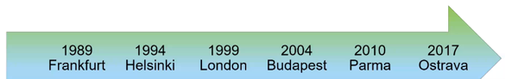
Vir: interno gradivo ARSO

Pomemben mejnik z vidika razvoja politik o okolju in zdravju na globalni ravni predstavlja Agenda za trajnostni razvoj do leta 2030, ki so jo leta 2015 sprejele države članice Združenih narodov. Določa 17 ciljev trajnostnega razvoja, s ciljem zagotoviti dobro zdravje in dobro počutje vsem v vseh starostnih obdobjih, s poudarkom na zmanjšanju umrljivosti mater in otrok. Vključuje cilj odprave epidemij nalezljivih bolezni in zmanjšanje prezgodnje umrljivosti zaradi nenalezljivih bolezni za tretjino. Še posebej želi doseči zmanjšanje smrtnih primerov in bolezni zaradi nevarnih kemikalij ter onesnaženja zraka, vode in tal, pri čemer izpostavlja, da izboljšanje stanja okolja prispeva k boljšemu zdravju. Okoljske in socialne determinante zdravja se v Agendi prepletajo skozi cilje trajnostnega razvoja in ponujajo možnosti za sinergijo pri načrtovanju ukrepov za doseganje ustreznih ciljev.
V EU pomemben premik na področju okolja in zdravja predstavlja Evropski zeleni dogovor. Ta priznava, da je dobro zdravje tesno povezano s stanjem okolja. Dobro stanje okolja varuje ljudi pred bolezenskimi tveganji ter vpliva na dobro počutje državljanov. Na podlagi tega cilja se zdravje vključuje v vse posamezne politike, ki so predmet dogovora in so zapisane v področnih EU strategijah in akcijskih načrtih. Tako se na primer Strategija od vil do vilic zavzema za zagotovitev trajnostnega prehrambnega sistema, ki bi zagotovil tudi preživetje kmetijstva v EU (EC, 2020b). Nedavna Strategija za biotsko raznovrstnost do leta 2030 poudarja pomen narave za naše duševno in fizično počutje ter družbeno odpornost in opredeljuje nujno potrebo po zaščiti in obnovi narave v luči pandemije COVID-19 (EC, 2020a). Potrebo po zmanjšanju okoljskih vplivov proizvodnje in porabe priznava Novi akcijski načrt za krožno gospodarstvo - Za čistejšo in konkurenčnejšo Evropo, katerega cilj je preprečiti nastajanje odpadkov in spodbujati krožnost v procesih proizvodnje, hkrati pa zagotoviti dobavo varnih in trajnostnih proizvodov potrošnikom (EC, 2020b). Na področju podnebnih ukrepov Evropska komisija predlaga, da se v zakonodaji opredeli cilj doseganja podnebne nevtralnosti in poveča cilj EU za zmanjšanje izpustov toplogrednih plinov do leta 2030 (EC, 2020c). Preobrazba gospodarstva v smislu prehoda na okolju prijaznejšo mobilnost, uvajanje čistih tehnologij, povečana raba obnovljivih virov energije, prenova stavb ter izboljšanje njihove energetske učinkovitosti z uporabo naravnih materialov bi pripomoglo k izboljšanju stanja okolja in prispevalo k boljšemu zdravju prebivalstva. Zato naj bi ukrepi za prilagajanje podnebnim spremembam temeljili na okolju prijaznih rešitvah.
Slika 148: Ukrepi, ki bodo izvedeni na podlagi Evropskega zelenega dogovora bodo izboljšali blaginjo in zdravje državljank in državljanov ter prihodnjih generacij
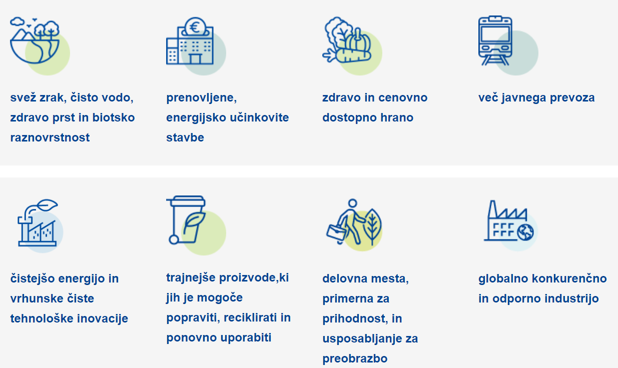
Vir: Spletišče Evropske komisije, Generalni direktorat za komuniciranje. Povzeto po: https://ec.europa.eu/info/strategy/priorities-2019-2024/european-green-deal_sl.

Trenutno v EU ni političnega okvira, ki bi celostno obravnaval zapletene medsebojne povezave na področju okolja in zdravja. Politike, ki v EU obravnavajo to področje, so še vedno razdrobljene in del posameznih direktiv (Direktiva o ocenjevanju in upravljanju okoljskega hrupa, Okvirna direktiva o vodah in Direktiva o kakovosti zunanjega zraka in čistejšem zraku za Evropo). Ob tem pa velja omeniti, da se je pomen okolja in zdravja uveljavil tudi v Urbani agendi, Strategiji EU za prilagajanje podnebnim spremembam in Strategiji EU za zeleno infrastrukturo. Urbana agenda za Evropo priznava strukturne razsežnosti revščine v prikrajšanih mestnih soseskah in poziva k celovitim pristopom za regeneracijo mest, ki imajo bolj onesnažen zrak in v katerih so prebivalci zaradi socialnih neenakosti prikrajšani zaradi podnebnih sprememb (EC, 2016). Strategija EU za prilagajanje podnebnim spremembam poudarja pomen socialne ranljivosti in jasnejše povezave med zdravjem in podnebnimi spremembami (EC, 2018), Strategija EU za zeleno infrastrukturo pa vlogo, ki jo imajo zelene površine v urbanih območjih pri izgradnji skupnosti in v boju proti socialni izključenosti (EC, 2013).
Vlada Republike Slovenije je v letu 2011 sprejela Strategijo za zdravje otrok in mladostnikov, leta 2012 pa tudi akcijski načrt izvajanja Strategije. Strategija se osredotoča na zdravje otrok in mladostnikov (0–18 let), saj je otroški organizem, posebno v zgodnjem obdobju (zarodek in plod ter v prvih letih življenja), še posebej občutljiv, in lahko tudi bolj kot odrasel izpostavljen številnim dejavnikom iz okolja. Za izvajanje strategije je bil izdelan in na Vladi RS sprejet tudi Akcijski načrt za izvajanje strategije za zdravje otrok in mladostnikov v povezavi z okoljem 2012–2020, v katerem so opredeljeni konkretni cilji, ki naj bi pripomogli k zmanjšanju pomembnih javnozdravstvenih problemov otrok in mladostnikov. To so:
- izboljšanje dostopa do varne pitne vode ter ustreznega ravnanja s komunalnimi odpadnimi vodami,
- zmanjšanje problema poškodb in debelosti preko varnega okolja, telesne dejavnosti in zdrave prehrane,
- preprečevanje bolezni z izboljšanjem kakovosti zraka zunaj in v zaprtih prostorih ter
- preprečevanje bolezni zaradi kemičnih, bioloških in fizikalnih dejavnikov tveganja.

Akcijski načrt za zdravje v povezavi z okoljem se je iztekel leta 2020, Vlada pa ga ni niti prenovila niti podaljšala.
Pomen zdravega in aktivnega življenja poudarja tudi Strategija razvoja Slovenije do leta 2030, ki jo je sprejela Vlada RS leta 2017. Strategija se že posebej zavzema za zmanjševanje tveganja za zdravje ljudi, ki izhajajo iz onesnaženosti okolja in podnebnih sprememb, ter za spremembo potrošniških vzorcev, ki vplivajo na zagotavljanje kakovosti življenja za vse generacije in zmanjšujejo obremenjevanje okolja.

Zaključek in priporočila
Onesnaženost okolja lahko različno vpliva na zdravje ljudi. Mnoge študije omenjajo tudi sinergično delovanje različnih okoljskih stresorjev, na primer onesnaženega zraka in vročinskih valov. Izpostavljenost takšnemu delovanju lahko vodi do povečanja obolevnosti in umrljivosti, ki je večja v mestnih in bolj strnjenih naseljih, kjer so prebivalci izpostavljeni večji toplotni obremenitvi kot prebivalci na podeželju. Mnogokrat tudi nimajo dostopa do zelenih javnih površin, ki bi okoljski stres omilile.
Kazalec o okoljskemu bremenu bolezni, ki vključuje različne dejavnike onesnaženega okolja, kaže, da k skupnemu bremenu bolezni največ prispeva onesnažen zrak, saj v EU povzroča približno 400.000 prezgodnjih smrti letno. Po podatkih NIJZ, smo v Sloveniji izpostavljeni povečani onesnaženosti zraka zaradi delcev PM₁₀ in ozona, saj so ravni koncentracij nad priporočili WHO.
Posledice podnebnih sprememb zaradi vročinskih valov, poplav in drugih ekstremnih vremenskih dogodkov, povzročajo spreminjanje vzorcev vektorskih bolezni (klopni meningoencefalitis in Lymska borelioza) in razvoj bolezni, ki se prenašajo z vodo in hrano. Še posebej so nevarni vročinski valovi, katerih število se bo zaradi segrevanja ozračja še povečevalo. Scenariji globalnega segrevanja kažejo, da lahko do leta 2050 pričakujemo povečanje števila smrti zaradi vročinskih valov tudi v Sloveniji. Kot posledica podnebnih sprememb se tako v Sloveniji kot v svetu povečuje tudi občutljivost ljudi na alergene. Na to vpliva višanje povprečne temperature zraka in podaljševanje letne rastne dobe rastlin. Izrazito so v Sloveniji povečane obremenitve zraka s cvetnim prahom breze.
WHO ocenjuje, da lahko 2,7 % vseh smrti pripišemo izpostavljenosti kemikalijam, ki so povzročitelj mnogih kroničnih bolezni. Med kazalci okolja in zdravja imamo na voljo podatke o izpostavljenosti svincu ter azbestu, katerih vir je onesnaženje okolja. Podatki za Zgornjo Mežiško dolino, ki je zaradi pretekle industrializacije že več kot desetletje prekomerno onesnažena zaradi svinca, kažejo, da se je obremenjenost otrok s svincem v prvih letih izvajanja sanacijskih ukrepov hitro izboljševala (2007–2010), po letu 2010 pa ne več. V bodoče bo potrebno več ciljanega dela z manjšimi skupinami in posameznimi otroki, pri katerih bo ugotovljeno večje tveganje za vnos svinca ter individualno usmerjeno svetovanje v korist izboljšanja stanja svinca v krvi otroka. Tudi podatki o incidenci malignega mezotelioma, ki je posledica izpostavljenosti od leta 1996 dalje prepovedanemu azbestu, kažejo, da se obolevnost (še vedno) povečuje, izstopa pa goriška statistična regija. Glede na dolgo latentno dobo bolezni bo v Sloveniji, zlasti pri starejših, verjetno še naraščala, pri mlajših pa pričakujemo, da bo pričela upadati. Koliko se bo število novo odkritih primerov malignega mezotelioma zmanjšalo in kdaj je odvisno od tega, kako uspešno bomo iz našega okolja odstranili azbest.
Eden najpomembnejši naravnih virov v Sloveniji je nedvomno pitna voda. Podatki kažejo, da je kakovost pitne vode v Sloveniji na visoki ravni. Večina prebivalcev (93 %) se s pitno vodo oskrbuje iz velikih ali srednje velikih oskrbovalnih sistemov, ki z vidika onesnaženosti niso problematični. Le za približno 7 % prebivalcev vir pitne vode predstavljajo mali oskrbovalni sistemi, ki so zaradi pomanjkljivega strokovnega upravljanja in nadzora, v večjem deležu fekalno onesnaženi. Ne glede na navedeno, pa so zaskrbljujoča dejstva, da se v pitni vodi vse pogosteje nahajajo tudi onesnaževala, ki niso predmet rednega spremljanja kakovosti. Takšna onesnaževala so na primer mikroplastika ali farmacevtsko aktivne spojine (zdravila), katerih vpliva na zdravje še ne poznamo dobro.
Okoljska zakonodaja že sedaj zagotavlja ustrezno raven kakovosti življenja in bistvene ekosistemske storitve (pitna voda, čist zrak, varna hrana, dovolj primernega prostora za rekreacijo in sprostitev), ki prinašajo koristi za zdravje ljudi, vendar pa napredek ni zadovoljiv na vseh področjih. Obstajajo mnoge podatkovne vrzeli, kjer bi bilo potrebno stanje izboljšati. Še posebej pa je z vidika zdravja problematična izpostavljenost mešanicam kemikalij. Čeprav so kemikalije urejene s celovitim naborom politik, ni splošnega pristopa, kako obravnavati vsakodnevno izpostavljenost.
Danes vemo, da mnogi okoljski stresorji delujejo sinergistično, zato je potrebno okolje in zdravje obravnavati interdisciplinarno, ter pri tem upoštevati tudi socialno prikrajšanost in demografske dejavnike. Vlaganja v ohranjanje narave in biotske raznovrstnosti lahko na primer prinašajo koristi tako za okolje kot zdravje in družbo (Inherit, 2019). Zelena infrastruktura v urbanih območjih blaži pritiske onesnaževanja okolja (hrup, ekstremna vročina in v manjši meri onesnaženost zraka), zmanjšuje nevarnost poplav ter spodbuja biotsko raznovrstnost. Poleg tega zelene površine v urbanih območjih, ki zagotavljajo javni prostor za sprostitev in vadbo, olajšujejo interakcije v skupnosti in tako zmanjšujejo socialno izolacijo, ki je dejavnik tveganja in ima škodljive posledice za zdravje.
Kljub temu, da imamo na področju okolja in zdravja dovolj podatkov, ki so lahko podlaga za ukrepanje, obstajajo še številne vrzeli, ki jih je potrebno raziskati, da bi področje lahko bolje razumeli. Podlaga za ukrepanje mora bit previdnostno načelo ter povezava med okoljskimi, socialnimi in zdravstvenimi dejavniki, vključno z upoštevanjem vedenja in navad prebivalcev.

Področja, ki jih z vidika raziskav izpostavlja Evropska agencija za okolje kot prioritetna na področju okolja in zdravja:
• kakovost notranjega zraka, še posebej v šolah;
• vpliv onesnaženega zraka na zdravje ljudi v lokalnih okoljih, še posebej z vidika razumevanja izpostavljenosti, obolevnosti in umrljivosti;
• potrebna so dodatna znanja, da bi razumeli izpostavljenost več okoljskim stresorjem, ki se med seboj povezujejo, še posebej v urbanih območjih, njihov relativni pomen in posledično vplive na zdravje – na primer, kako onesnaženost zraka in okoljski hrup skupaj vplivata na zdravje ljudi ali kakšna je vloga podnebnih sprememb pri poslabšanju drugih okoljskih stresorjev, na primer onesnaženosti zraka;
• vpliv in izpostavljenost elektromagnetnemu sevanju na zdravje ljudi;
• nadaljnje raziskovanje razširjenosti mikroplastike v okolju in možnih vplivov na zdravje;
• proučevanje trendov v času in prostoru o izpostavljenosti kemikalijam iz naslova biomonitoringa ter ovrednotenje ukrepov za zmanjšanje izpostavljenosti;
• proučevanje učinkov kemikalij, ki se uporabljajo v kmetijstvu (pesticidi in gnojila) na ekosistemske storitve, kot so opraševanje in zagotavljanje čiste pitne vode.

Seznam uporabljenih kazalcev
VD08 Kakovost pitne vode
ZD05 Dostop do pitne vode
ZD03 Izpostavljenost prebivalcev in otrok onesnaženemu zraku zaradi delcev PM₁₀
ZD29 Izpostavljenost prebivalcev ozonu
ZD02 Astma in alergijske bolezni pri otrocih
ZD18 Umrljivost zaradi bolezni dihal
ZR19 Zdravstveni stroški, ki so posledica onesnaževanja zraka zaradi prometa
ZD20 Število umrlih v obdobju vročinskih valov
ZD04 Hidrični izbruhi (epidemije)
ZD19 Izbruhi okužb s hrano
ZD21 Incidenca okužb s hrano
ZD22 Izpostavljenost prebivalcev alergenemu cvetnemu prahu
ZD25 Prijavljeni primeri Lymske borelioze in klopnega meningoencefalitisa v Sloveniji
ZD15 Vnos kovin v človeško telo s hrano
ZD17 Vsebnost svinca v krvi otrok na območju Zgornje Mežiške doline
ZD32 Incidenca malignega mezotelioma in umrljivost

Seznam uporabljenih kratic
ARSO Agencija RS za okolje
Cd kadmij
DALY invalidnosti prilagojena leta življenja, angl. Disability-Adjusted Life Years
EEA-41 41 držav članic EEA
ENHIS (angl. Environment and Health Information System) okoljski in zdravstveni informacijski sistem
Hg živo srebro
KOPB kronična obstruktivna pljučna bolezen
NEHAP Nacionalni načrt o okolju in zdravju, angl. National Environment and Health Action plan
NIJZ Nacionalni inštitut za javno zdravje
Pb svinec
TRAP onesnaženost zraka zaradi prometa, angl. Traffic-related air pollution
WHO Svetovna zdravstvena organizacija, angl. World Health Organisation
YLL izgubljena leta življenja, angl. Years of Life Lost
ZN Združeni narodi

Viri in literatura
- ATSDR, 2007 - Agency for Toxic Substances and Disease Registry. Toxicological Profile for Lead. Atlanta, GA. U.S. Department of Health and Human Services, Public Health Service.
- CE Delft, 2018. Health impacts and costs of diesel emissions in the EU. Delft, CE Delft.
- CE Delft, 2020. Health costs of air pollution in European cities and the linkage with transport. Delft, CE Delft.
- CEFIC, 2018, Facts and figures of the European chemicals industry, the European Chemical Industry Council, Brussels (https://cefic.org/app/uploads/2018/12/Cefic_ FactsAnd_Figures_2018_Industrial_BROCHURE_TRADE. pdf) accessed 6 June 2019.
- Cohen A.J. et al, 2004. Urban air pollution. In: Ezzati M et al, eds. Comparative quantification of health risks. Vol.2. Geneva, World Health Organization, 2004: 1353–433.
- EC, 2013, Communication from the Commission to the European Parliament, the Council, the European Economic and Social Committee and the Committee of the Regions — green infrastructure (GI) — enhancing Europe's natural capital (COM(2013) 249 final). COMMUNICATION FROM THE COMMISSION TO THE EUROPEAN PARLIAMENT, THE COUNCIL, THE EUROPEAN ECONOMIC AND SOCIAL COMMITTEE AND THE COMMITTEE OF THE REGIONS Green Infrastructure (GI) — Enhancing Europe's Natural Capital.
- EC, 2016, Urban agenda for the EU — Pact of Amsterdam, 30 May 2016, Amsterdam.
- EC, 2017, Special Eurobarometer 456, chemical safety: summary, European Commission.
- EC, 2018, Report from the Commission to the European Parliament and the Council on the implementation of the EU strategy on adaptation to climate change (COM(2018) 738 final of 12 November 2018).
- EC, 2020a, Communication from the Commission to the European Parliament, the Council, the European Economic and Social Committee and the Committee of the Regions — Short-term EU health preparedness for COVID-19 outbreaks (COM(2020) 318 final).
- EC, 2020b, Communication from the Commission to the European Parliament, the European Council, the Council and the European Economic and Social Committee and the Committee of the Regions — Farm to Fork (COM(2020) 380 final).
- EC, 2020c, Communication from the Commission to the European Parliament, the European Council, the Council and the European Economic and Social Committee and the Committee of the Regions — EU Biodiversity Strategy for 2030 – Bringing nature back into our lives (COM(2020) 380 final).
- EEA, 2019a. Healthy environment, healthy lives: how the environment influences health and well-being in Europe. EEA report, No. 21/2019. URL: https://www.eea.europa.eu/publications/healthy-environment-healthy-lives.
- EEA, 2019b. The European environment — state and outlook 2020, European Environment Agency.
- EEA, 2020. Air quality in Europe — 2020 report. URL: https://www.eea.europa.eu/publications/air-quality-in-europe-2020-report.
- EFSA, 2012a. European Food Safety Authority. Lead dietary exposure in the European population. EFSA J. 10(7): 2831.
- EFSA, 2012b. European Food Safety Authority. Cadmium dietary exposure in the European population. EFSA J. 10(1): 2551.
- EFSA, 2012c. European Food Safety Authority. Scientific Opinion on the risk for public health related to the presence of mercury and methylmercury in food. EFSA J. 10(12): 2985.
- Eurostat, 2020a. Production and consumption of chemicals by hazard class (env_chmhaz).
- Eurostat, 2020b, 'Production and consumption of chemicals by hazard class (env_chmhaz)', Eurostat (https://ec.europa.eu/eurostat/web/environment/ hazardous-substances/database) accessed 31 July 2020.
- Guarnieri, M., & Balmes, J. R., 2014. Outdoor air pollution and asthma. Lancet (London, England), 383(9928), 1581–92. https://doi.org/10.1016/S0140-6736(14)60617-6.
- Health Effects Institute, 2010. Traffic-Related Air Pollution. A Critical Review of the Literature on Emissions, Exposure, and Health Effects. Boston, Health Effects Institute.
- Inherit, 2019. Policy briefs, Intersectoral Health and Environmental Research for Innovation. Dostopno na: https://inherit.eu/policy-briefs/ (11. 8. 2021).
- IPCC, 2014, Climate Change 2014: synthesis report. Contribution of Working Groups I, II and III to the fifth assessment report of the Intergovernmental Panel on Climate Change, Intergovernmental Panel on Climate Change, Geneva.
- IVZ, 2005. Hočevar Grom A et al. Monitoring pitne vode 2004: Poročilo o pitni vodi v Republiki Sloveniji. Inštitut za varovanje zdravja Republike Slovenije. Ljubljana, maj 2005.
- IVZ, 2006. Hočevar Grom A. et al. Monitoring pitne vode 2005: Poročilo o pitni vodi v Republiki Sloveniji. Inštitut za varovanje zdravja Republike Slovenije, Ljubljana, maj 2006.
- IVZ, 2007. Petrovič A. et al Monitoring pitne vode 2006: Poročilo o pitni vodi v Republiki Sloveniji. Inštitut za varovanje zdravja Republike Slovenije. Ljubljana, maj 2007.
- IVZ, 2008. K. Bitenc, I. Gale, A. Petrovič. Monitoring pitne vode 2007. Poročilo o pitni vodi v Republiki Sloveniji. Inštitut za varovanje zdravja Republike Slovenije, Ljubljana, julij 2008.
- Kirinčič, S., Šömen Joksić, A., Zupan, M., Ivanoš, J., Rep, P., Rotter, E., Ivartnik, M., Grčman, H., 2019. Lead and cadmium in foods/drinking water from Slovenian market/taps: Estimation of overall chronic dietary exposure and health risks. Food additives & contaminants. Part A., Chemistry, analysis, control, exposure & risk assessment, vol. 36, no. 10, str. 1522–37.
- Letopis NIJZ, 2019. Monitoring pitne vode. URL: https://www.nijz.si/sites/www.nijz.si/files/uploaded/publikacije/letopisi/2019/3.7.1_pitne_vode_2019.pdf.
- McConnell, R., Berhane, K., Yao, L., 2006. et al. Traffic, susceptibility and childhood asthma. Environ Health Perspect. 2006 May; 114(5): 766–72.
- NIJZ, 2020a. Sprejemi v bolnišnico, 2019. Ljubljana, NIJZ.
- NIJZ, 2020b. Zdravje v občini, 2020. Ljubljana, NIJZ. URL: http://obcine.nijz.si/Vsebina.aspx?leto=2020&ClanekNaslov=K4_3.
- NLZOH, 2014. Nacionalni laboratorij za zdravje, okolje in hrano, 2014. Zbirka podatkov o sistemih za oskrbo s pitno vodo in o skladnosti pitne vode 2013, NLZOH.
- NLZOH, 2015. Nacionalni laboratorij za zdravje, okolje in hrano, 2015. Zbirka podatkov o sistemih za oskrbo s pitno vodo in o skladnosti pitne vode 2014, NLZOH.
- NLZOH, 2016. Nacionalni laboratorij za zdravje, okolje in hrano, 20016. Zbirka podatkov o sistemih za oskrbo s pitno vodo in o skladnosti pitne vode 2015, NLZOH.
- NLZOH, 2017. Nacionalni laboratorij za zdravje, okolje in hrano, 2017. Zbirka podatkov o sistemih za oskrbo s pitno vodo in o skladnosti pitne vode 2016, NLZOH.
- NLZOH, 2018. Nacionalni laboratorij za zdravje, okolje in hrano, 2018. Zbirka podatkov o sistemih za oskrbo s pitno vodo in o skladnosti pitne vode 2017, NLZOH.
- NLZOH, 2019. Nacionalni laboratorij za zdravje, okolje in hrano, 2019. Zbirka podatkov o sistemih za oskrbo s pitno vodo in o skladnosti pitne vode 2018, NLZOH.
- NLZOH, 2020. Nacionalni laboratorij za zdravje, okolje in hrano, 2020. Zbirka podatkov o sistemih za oskrbo s pitno vodo in o skladnosti pitne vode 2019, NLZOH.
- Prüss-Ustün, A., et al., 2011, 'Knowns and unknowns on burden of disease due to chemicals: a systematic review', Environmental Health 10, 9.
- Randolph in Rogers, 2010. Randolph, S. E. and Rogers, D.J., 2010, 'The arrival, establishment and spread of exotic diseases: patterns and predictions', Nature Reviews Microbiology 8(5), pp. 361–71.
- SOER, 2020. The European environment —state and outlook 2020Knowledge for transition to a sustainable Europe. European Environment Agency.
- SRS 2030. Strategija razvoja Slovenije 2030, 2017. Ljubljana : Služba Vlade Republike Slovenije za razvoj in evropsko kohezijsko politiko, 2017. Dostopno na: https://www.gov.si/assets/vladne-sluzbe/SVRK/Strategija-razvoja-Slovenije-2030/Strategija_razvoja_Slovenije_2030.pdf.
- SURS - Statistični urad RS (2019). Prebivalstvo po starosti in spolu, statistične regije, Slovenija, polletno.
- SUTP, 2011. Sustainable Urban Transport: Avoid-Shift-Improve (A-S-I). URL: https://sutp.org/publications/sustainable-urban-transport-avoid-shiftimprove-a-s-i/.
- Van Huib, E., Davide, F., Kareen, E. B., Cuno, B., van Lisanne, W., Arno S., Parolin, R., Brambilla, M., Sutter, D., Maffii, S., Fermi, F., 2020. Handbook on the external costs of transport. Luxembourg, Publication Office of the European Union.
- Vezzulli, L., et al., 2016, 'Climate influence on Vibrio and associated human diseases during the past half-century in the coastal North Atlantic', Proceedings of the National Academy of Sciences of the United States of America 113(34), e5062-e5071
- WHO, 2006. Air Quality Guidelines. Global update 2005. Particulate matter, ozone, nitrogen dioxide and sulfur dioxide.
- WHO, 2017, Do not pollute my future! The impact of the environment on children's health, World Health Organization, Geneva.
- WHO, 2018, 'The public health impact of chemicals: knowns and unknows - data addendum for 2016' (https://www.who.int/ipcs/publications/chemicals-public-health-impact/en/) accessed 31 July 2020.
- Yoann Bernard, Y., Tietge, U., German, J., Muncrief, R.,2018. Explanation of the TRUE real-world passenger vehicle emissions rating system. London, TRUE—The Real Urban Emissions Initiative.
- ZZV MB, 2009. Zavod za zdravstveno varstvo Maribor, 2009. Zbirka podatkov o sistemih za oskrbo s pitno vodo in o skladnosti pitne vode 2008, ZZV Maribor.
- ZZV MB, 2010. Zavod za zdravstveno varstvo Maribor, 2010. Zbirka podatkov o sistemih za oskrbo s pitno vodo in o skladnosti pitne vode 2009, ZZV Maribor.
- ZZV MB, 2011. Zavod za zdravstveno varstvo Maribor, 2011. Zbirka podatkov o sistemih za oskrbo s pitno vodo in o skladnosti pitne vode 2010, ZZV Maribor.
- ZZV MB, 2012. Zavod za zdravstveno varstvo Maribor, 2012. Zbirka podatkov o sistemih za oskrbo s pitno vodo in o skladnosti pitne vode 2011, ZZV Maribor.
- ZZV MB, 2013. Zavod za zdravstveno varstvo Maribor, 2013. Zbirka podatkov o sistemih za oskrbo s pitno vodo in o skladnosti pitne vode 2012, ZZV Maribor.
- VD08 – Kakovost pitne vode, 2021. Agencija RS za okolje, 2021. Kazalci okolja. Dostopno na: http://kazalci.arso.gov.si/sl/content/kakovost-pitne-vode-5.
- ZD05 – Dostop do pitne vode, 2021. Agencija RS za okolje, 2021. Kazalci okolja. Dostopno na: http://kazalci.arso.gov.si/sl/content/dostop-do-pitne-vode-1.
- ZD03 – Izpostavljenost prebivalcev in otrok onesnaženemu zraku zaradi delcev PM₁₀, 2021. Agencija RS za okolje, 2021. Kazalci okolja. Dostopno na: http://kazalci.arso.gov.si/sl/content/clone-izpostavljenost-prebivalcev-otrok-onesnazenemu-zraku-zaradi-delcev-pm10.
- ZD29 – Izpostavljenost prebivalcev ozonu, 2021. Agencija RS za okolje, 2021. Kazalci okolja. Dostopno na: http://kazalci.arso.gov.si/sl/content/izpostavljenost-prebivalcev-ozonu-1.
- ZD02 – Astma in alergijske bolezni pri otrocih, 2020. Agencija RS za okolje, 2020. Kazalci okolja. Dostopno na: http://kazalci.arso.gov.si/sl/content/astma-alergijske-bolezni-pri-otrocih-4.
- ZD18 – Umrljivost zaradi bolezni dihal, 2021. Agencija RS za okolje, 2021. Kazalci okolja. Dostopno na: http://kazalci.arso.gov.si/sl/content/umrljivost-zaradi-bolezni-dihal-4.
- ZR19 – Zdravstveni stroški, ki so posledica onesnaževanja zraka zaradi prometa, 2021. Agencija RS za okolje, 2021. Kazalci okolja. Dostopno na: http://kazalci.arso.gov.si/sl/content/zdravstveni-stroski-ki-so-posledica-onesnazevanja-zraka-zaradi-prometa.
- ZD20 – Število umrlih v obdobju vročinskih valov, 2021. Agencija RS za okolje, 2021. Kazalci okolja. Dostopno na: http://kazalci.arso.gov.si/sl/content/stevilo-umrlih-v-obdobju-vrocinskih-valov-0.
- ZD04 – Hidrični izbruhi (epidemije) , 2021. Agencija RS za okolje, 2021. Kazalci okolja. Dostopno na: http://kazalci.arso.gov.si/sl/content/hidricni-izbruhi-epidemije-6.
- ZD19 – Izbruhi okužb s hrano, 2021. Agencija RS za okolje, 2021. Kazalci okolja. Dostopno na: http://kazalci.arso.gov.si/sl/content/izbruhi-okuzb-s-hrano-4.
- ZD21 – Incidenca okužb s hrano, 2021. Agencija RS za okolje, 2021. Kazalci okolja. Dostopno na: http://kazalci.arso.gov.si/sl/content/incidenca-okuzb-s-hrano-3.
- ZD22 – Izpostavljenost prebivalcev alergenemu cvetnemu prahu, 2018. Agencija RS za okolje, 2018. Kazalci okolja. Dostopno na: http://kazalci.arso.gov.si/sl/content/izpostavljenost-prebivalcev-alergenemu-cvetnemu-prahu-0.
- ZD25 – Prijavljeni primeri Lymske borelioze in klopnega meningoencefalitisa v Sloveniji, 2021. Agencija RS za okolje, 2021. Kazalci okolja. Dostopno na: http://kazalci.arso.gov.si/sl/content/prijavljeni-primeri-lymske-borelioze-klopnega-meningoencefalitisa-v-sloveniji-1.
- ZD15 – Vnos kovin v človeško telo s hrano, 2021. Agencija RS za okolje, 2021. Kazalci okolja. Dostopno na: http://kazalci.arso.gov.si/sl/content/vnos-kovin-v-clovesko-telo-s-hrano-3.
- ZD17 – Vsebnost svinca v krvi otrok na območju Zgornje Mežiške doline, 2020. Agencija RS za okolje, 2020. Kazalci okolja. Dostopno na: http://kazalci.arso.gov.si/sl/content/vsebnost-svinca-v-krvi-otrok-na-obmocju-zgornje-meziske-doline-4.
- ZD32 – Incidenca malignega mezotelioma in umrljivost, 2021. Agencija RS za okolje, 2021. Kazalci okolja. Dostopno na: http://kazalci.arso.gov.si/sl/content/incidenca-malignega-mezotelioma-umrljivost-1.

Nesreče v okolju

Uvod
V tem poglavju so predstavljene nekatere od nesreč v okolju, ki smo jih deležni v Sloveniji, kot so potresi, kmetijske suše, požari v naravnem okolju in na prostem ter nesreče z nevarnimi snovmi.
Ozemlje Slovenije sodi po številu in moči potresov med dejavnejša območja, saj leži na stiku Evrazijske in Jadranske tektonske plošče. Premikanja plošč na ozemlju Slovenije povzročajo napetosti v smeri sever-jug, ki se sproščajo v potresih ob prelomih severozahod-jugovzhod (dinarska smer) in severovzhod-jugozahod (prečnodinarska smer), ter ob narivnih strukturah, ki potekajo v smeri vzhod-zahod. Pas največje potresne nevarnosti z intenziteto VIII EMS-98 poteka po osrednjem delu Slovenije, od severozahoda proti jugu in jugovzhodu države ter pokriva več kot polovico ozemlja. Na tem območju živi več kot polovica prebivalcev Slovenije. Z oddaljevanjem od tega pasu proti severovzhodu in jugozahodu se potresna nevarnost manjša. Pričakovani potresi ne presegajo magnitude 7,0, a imajo zaradi razmeroma plitvih žarišč lahko velike učinke.
Suša sodi med naravne nesreče, ki povzročajo največ škode – tako v gmotnem pogledu kot v naravnem okolju. Od drugih naravnih nesreč se razlikuje po izrazito počasnem razvoju. Vzrok za pojav suše je v primanjkljaju količine padavin v določenem časovnem obdobju. Obdobja s primanjkljajem padavin so sicer del naravne variabilnosti, tako ekosistemi kot človekova dejavnost so nanje praviloma prilagojeni. Vendar pa se primanjkljaj padavin občasno pojavi v takih razsežnostih, da pomanjkanje vode vpliva na življenjske procese in pojavi se občutnejša škoda. Takrat govorimo o suši. Velikost in trajanje škodljivega vpliva suše pa je odvisna tako od naravnih dejavnikov (časovno obdobje in velikost primanjkljaja padavin) kot od odpornosti okolja do prenašanja posledic suhega obdobja.
Republika Slovenija je podnebno in vegetacijsko na prehodnem območju med zmerno toplim in subtropskim prostorom. Požari v naravnem okolju in na prostem se pojavljajo v večini države.
Na število požarov v naravnem okolju vpliva tudi družba s svojimi dejavnostmi. Tveganje povečuje tudi zaraščanje naravnega okolja. Kot družba težje vplivamo na število požarov, z ustreznimi preventivnimi ukrepi ter ukrepi za pripravljenost in ustreznim odzivom pa lahko dosežemo zmanjševanje obsega požarov. Običajno je v Republiki Sloveniji letno od 1300 do 1800 požarov v naravnem okolju in na prostem, če pa v posameznem letu prevladujejo ugodne razmere za nastanek požarov (toplo vreme, suše, vetrovi), se njihovo število in obseg pogorelih površin lahko zelo poveča. Največ jih je bilo leta 2003 (2820 ha), največ uničenih površin pa leta 1998 (3490 ha).
Glede na širok spekter področij, kjer se nevarne snovi uporabljajo ali se z njimi ravna, lahko škodljive posledice njihove uporabe ali ravnanja z njimi pričakujemo v vsakdanjem življenju, pri njihovem prevozu ter pri njihovi proizvodnji, skladiščenju, uporabi ali ravnanju z nevarnimi odpadki. Do nesreč z nevarnimi snovmi pride zaradi nenadzorovanih izpustov nevarnih snovi. Odpoved varnega zadrževanja nevarnih snovi in njihov izpust ima zaradi lastnosti teh snovi, kot so na primer vnetljivost, eksplozivnost in strupenost potencial, škodljiv vpliv na zdravje ljudi, živali in rastlin, poškoduje in poruši stavbe, industrijske in infrastrukturne objekte ter onesnažuje okolje – zrak, tla ter površinske in podzemne vode.
Za nesrečo z nevarnimi snovmi je značilno, da se lahko zgodi brez opozorila, nenadno in nepričakovano, v nekaterih primerih pa se nevarnost nesreče lahko zazna vnaprej. Pogosto so prizadeti oziroma žrtve nesreče zaposleni na lokaciji shranjevanja, uporabe, ravnanja z njimi ali njihove proizvodnje, lahko pa so prizadeti oziroma žrtve tudi prebivalci, če se vpliv nesreče razširi na naseljeno območje. Taka nesreča vpliva tudi na okolje (zrak, voda, tla), rastline in živali na območju vpliva nesreče.
Vzroki nesreč z nevarnimi snovmi so lahko človeški in drugi dejavniki, neugodne vremenske razmere, naravne in druge nesreče.
Nesreča z nevarnimi snovmi z večjim škodnim potencialom v Republiki Sloveniji se lahko zgodi v tistih industrijskih obratih, kjer se ravna z večjimi količinami nevarnih snovi in jih uvrščamo med obrate večjega in manjšega tveganja za okolje z upoštevanjem meril iz Uredbe o preprečevanju večjih nesreč in zmanjševanju njihovih posledic (Ur. l. RS, št. 22/16). Nesreča z večjim škodnim potencialom se lahko zgodi tudi v napravah, kjer se opravljajo dejavnosti, ki lahko z upoštevanjem meril iz Uredbe o vrsti dejavnosti in naprav, ki lahko povzročajo onesnaževanje okolja večjega obsega (Ur. l. RS, št. 57/15) (v nadaljevanju: uredba IED) povzročajo onesnaževanje okolja večjega obsega. V Republiki Sloveniji je trenutno 58 obratov večjega in manjšega tveganja za okolje in 147 dejavnosti in naprav, ki lahko povzročajo onesnaževanje okolja večjega obsega in ki ravnajo z nevarnimi snovmi.Prav tako lahko do izpustov nevarnih snovi v okolje pride zaradi nesreče pri prevozu nevarnih snovi tako na cestah, železnicah kot tudi v letalstvu.
Nesreče z nevarnimi snovmi lahko povzročijo verižne nesreče, kot so velik požar, eksplozija, povečane koncentracije strupenih snovi v okolju, onesnaženje pitne vode, onesnaženje površinskih voda v bližini območja nesreče in dolvodno, onesnaževanje živil oziroma krme, motnje in prekinitve oskrbe s pitno vodo, poškodbe infrastrukture.

Stanje in trendi
Potresi
Učinke potresov ocenjujemo po evropski potresni lestvici EMS-98 (Grünthal, 1998). Potresi, ki povzročijo poškodbe objektov, imajo intenziteto VI EMS-98 in več, zanemarljive poškodbe pa lahko nastajajo tudi pri stopnji V EMS-98. V Tabeli 34 so navedeni le potresi z intenziteto nad IV EMS-98 (obdobje 2016–2020), podrobneje pa opisana dva potresa z nadžariščem v Sloveniji, lokalno magnitudo nad 3,0 in učinki V EMS-98.
Tabela 36: Potresi z intenziteto nad IV EMS-98 v obdobju 2016–2020
Čas potresa (UTC) | Magnituda | Intenziteta  EMS-98 | ° N | ° E | Globina (km) | Nadžarišče
22. 3. 2016 2.12 | 2,7 | IV–V | 45,92 | 15,37 | 2 | Vrh pri Površju
9. 4. 2016 13.02 | 3,4 | V | 45,92 | 15,6 | 9 | Cundrovec
23. 5. 2016 0.10 | 2,6 | IV–V | 46,08 | 14,78 | 13 | Golišče
5. 6. 2016 14.10 | 1,9 | IV–V | 45,77 | 14,88 | 4 | Pleš
7. 6. 2016 18.10 | 2,4 | V | 45,8 | 15,19 | 8 | Novo mesto
7. 6. 2016 18.43 | 2,1 | V | 45,8 | 15,19 | 8 | Mala Cikava
1. 7. 2016 7.16 | 2,0 | IV–V | 45,87 | 15,52 | 8 | Bušeča vas
21. 8. 2016 1.47 | 1,9 | IV–V | 45,64 | 15,35 | 8 | Radoviči, meja Slovenija-Hrvaška
22. 8. 2016 2.51 | 1,9 | IV–V | 46,14 | 15,05 | 7 | Trbovlje
8. 9. 2016 17.33 | 2,4 | V | 46,15 | 14,98 | 8 | Zavine
8. 9. 2016 17.34 | 2,1 | IV–V | 46,16 | 14,97 | 8 | Zavine
16. 9. 2016 16.15 | 2,6 | V | 46,08 | 14,62 | 14 | Beričevo
25. 9. 2016 21.14 | 2,5 | IV–V | 45,81 | 15,42 | 2 | Orehovec
6. 7. 2017 16.58 | 2,9 | IV–V | 46,05 | 14,94 | 8 | Dolgo Brdo
11. 7. 2017 22.02 | 1,9 | IV–V | 45,88 | 15,19 | 11 | Roje pri Trebelnem
16. 11. 2017 7.04 | 1,8 | IV–V | 45,88 | 15,5 | 7 | Veliko Mraševo
17. 1. 2018 10.22 | 3,5 | V | 46,33 | 13,58 | 6 | Kal - Koritnica
25. 2. 2018 9.32 | 1,8 | IV–V | 46,19 | 14,49 | 13 | Torovo
3. 3. 2018 4.54 | 2,1 | IV–V | 46,17 | 15,54 | 7 | Orehovec
4. 3. 2018 18.05 | 1,7 | IV–V | 46,14 | 14,95 | 8 | Loke pri Zagorju
14. 6. 2018 12.23 | 3,0 | IV–V* | 45,58 | 15,39 | 11 | Martinski Vrh, Hrvaška
5. 12. 2018 16.23 | 3,4 | IV–V | 45,67 | 14,36 | 14 | Juršče
4. 2. 2019 11.01 | 2,6 | IV–V | 46,06 | 15,59 | 5 | Gradišče
21. 1. 2020 6.48 | 2,4 | IV–V | 45,54 | 15,27 | 8 | Bedenj
22. 3. 2020 5.24 | 5,1 | V* | 45,89 | 16,01 | 5 | Zagreb, Hrvaška
28. 12. 2020 5.28 | 5,1 | V* | 45,51 | 16,02 |  | Petrinja, Hrvaška
29. 12. 2020 11.19 | 6,1 | V* | 45,51 | 26,02 |  | Petrinja, Hrvaška
* - največji učinki potresa v Sloveniji
Vir: Agencija RS za okolje, 2021

Potres pri Brežicah 9. 4. 2016 ob 13.02 UTC z magnitudo 3,4
Najmočnejši potres leta 2016 v Sloveniji je imel magnitudo 3,4 (Jesenko in drugi, 2014). Nadžarišče potresa je bilo v bližini Brežic, globina žarišča pa je bila 9 km. Intenziteta po naseljih je bila ocenjena na podlagi 649 izpolnjenih vprašalnikov o učinkih potresa (247 papirnih in 402 elektronskih). Največja intenziteta potresa, V EMS-98, je bila ocenjena v Brežicah in Malem Vrhu, kjer so prebivalci poleg razpok v ometu in zidovih navedli močno tresenje in bobnenje, padanje knjig, izgubo ravnotežja, prestrašenost, žvenket stekleninein premik pohištva. Po poročanju prebivalcev so zelo majhne poškodbe na stavbah (lasaste razpoke v ometu, odpadanje manjših kosov ometa) nastale v oddaljenosti do 10 km od nadžarišča (ocena intenzitete IV−V EMS-98), učinke IV EMS-98 pa so navedli v območju okrog 25 km od nadžarišča, severno pa tudi do 40 km. Potres so zaznali v večini vzhodnega dela Slovenije, posamezniki tudi v osrednji Sloveniji, najdalj (123 km) pa poročevalec iz Idrije.
Po podatkih hrvaških seizmologov je bila na hrvaški strani meje največja intenziteta V MSK (intenzitetna lestvica Medvedev-Sponheuer-Karnik; Medvedev in drugi, 1964) dosežena v naseljih Vukovo Selo in Sv. Križ Harmica. Za laično razumevanje lahko privzamemo, da se intenziteti, opredeljeni po lestvicah MSK in EMS-98, ne razlikujeta bistveno (Musson in drugi, 2010). Potres so čutili na severovzhodu do Krapine, na vzhodu do Zagreba z okolico, na jugu pa do naselja Jastrebarsko. V Avstriji so ga čutili v treh naseljih južno od Gradca.
Tabela 37: Učinki potresa pri Brežicah, ki so dosegli intenziteto V EMS-98
Oddaljenost od nadžarišča v km | ° N | ° E | Kraj | Intenziteta  EMS-98
0 | 45,916 | 15,60 | Brežice | V
5 | 45,963 | 15,622 | Mali Vrh | V
7 | 45,905 | 15,689 | Vukovo Selo, Hrvaška | V
8 | 45,901 | 15,701 | Sv. Križ Harmica, Hrvaška | V
Vir: Jesenko, T., Šket Motnikar, B., Cecić, I., Živčić, M. 2017: Potresi v Sloveniji leta 2016. Ujma, 31, 54-63.
Slika 149: Intenziteta potresa 9. aprila 2016 pri Brežicah po naseljih
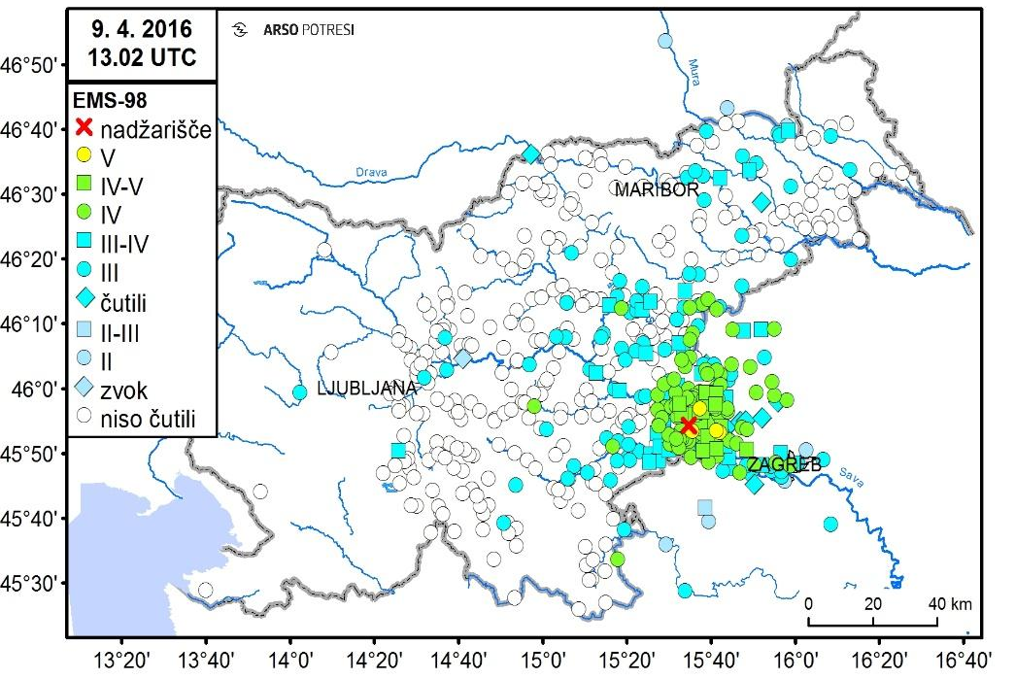
Vir: Agencija RS za okolje, 2016

Potres pri Bovcu 17. 1. 2018 ob 10.22 UTC z magnitudo 3,5
Potres magnitude 3,5 so ljudje čutiti v območju 200 km od nadžarišča vse do naselja Goranec pri Zagrebu (Jerše Sharma in drugi, 2019). Največje učinke (V po EMS-98) je potres dosegel v naseljih Bovec, Magozd, Soča in Žaga. Glasno bobnenje in močno tresenje tal sta povzročila, da so ljudje prestrašeno zapustili hiše; nekateri so pomislili, da slišijo miniranje snežnih plazov. Potres je ponekod povzročil manjše razpoke v ometu in rušenja skalovja. V Bovcu so zaradi previdnosti evakuirali osnovno šolo. Ena oseba v Srpenici je padla s stola in se pri tem poškodovala.
Tabela 38: Učinki potresa pri Bovcu, ki so dosegli intenziteto V EMS-98
Oddaljenost od nadžarišča v km | ° N | ° E | Kraj | Intenziteta  EMS-98
1 | 46,336 | 13,551 | Bovec | V
6 | 46,269 | 13,592 | Magozd | V
7 | 46,301 | 13,478 | Žaga | V
8 | 46,342 | 13,669 | Soča | V
 | 46,390 | 13.475 | Sella Nevea, Italija | V
Vir: Jerše Sharma, A., Jesenko, T., Šket Motnikar, B., Živčić, M. 2019: Potresi v Sloveniji leta 2018. Ujma, 33, 119-129.

Slika 150: Intenziteta potresa 17. januarja 2018 pri Bovcu po naseljih
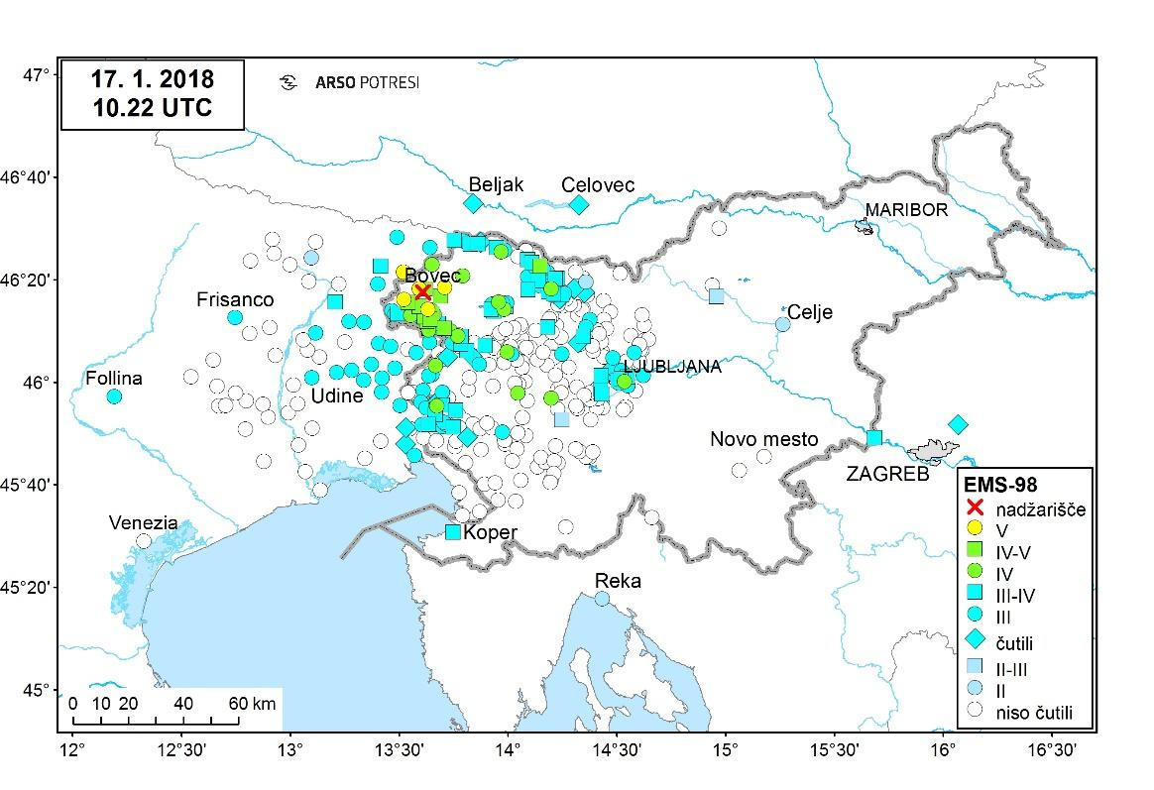
Vir: Agencija RS za okolje, 2018
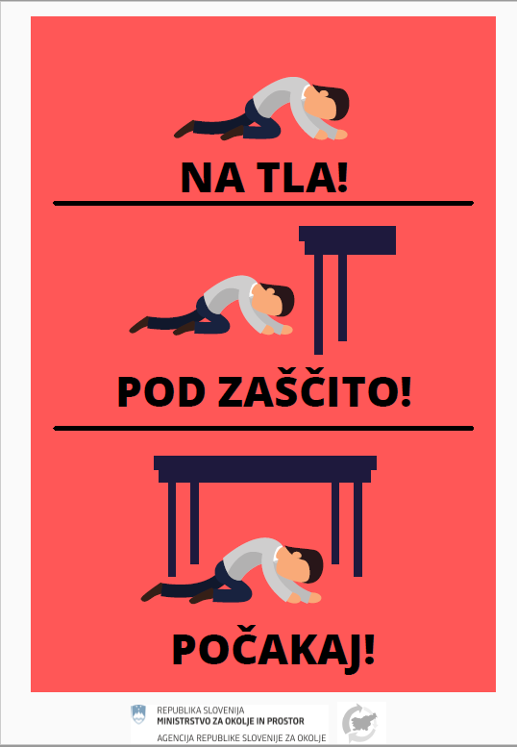

Kmetijska suša
Glede na dolžino trajanja obdobja brez padavin lahko pri suši v splošnem ovrednotimo tri prevladujoče vidike: meteorološki vidik, ki ga opisujemo kot podaljšano obdobje s pomanjkanjem padavin in ga pogosto opredelimo kot zmanjšanje števila dni s padavinami v primerjavi z referenčnim obdobjem; hidrološki vidik, ki ga opisujemo kot zmanjšanje količine vode v rekah, jezerih in znižanje gladine podzemne vode; ter kmetijski vidik, ki predstavlja nezadostno količino vode v tleh, ki jo kmetijske rastline potrebujejo za normalen razvoj. Kadar nastopi v času intenzivne rasti in razvoja kmetijskih rastlin, je pridelek zmanjšan ali celo popolnoma uničen. Ker kmetijska suša povzroči največ škode, se osredotočamo na ta vidik.
Za detekcijo kmetijske suše je najprimernejši kazalec, ki meri stopnjo izsušenosti tal. V praksi se kot osnovni podatkovni vir za kazalce kmetijske suše uporablja meteorološka vodna bilanca, ki predstavlja razliko med prejeto količino padavin v določenem obdobju in potencialno izgubo vode iz površja zaradi izhlapevanja in dihanja rastlin (potencialno evapotranspiracijo). Meteorološka vodna bilanca podaja informacijo o okvirni preskrbljenosti tal z vodo, zato je primerna osnova za oceno pojava kmetijske suše (ARSO, 2017). Ob tem je ključnega pomena razporeditev padavin. Največjo škodo v kmetijstvu povzroča suša v poletnih mesecih, zato je se za izračun kazalcev uporablja poletna meteorološka vodna bilanca – akumulacija za obdobje od junija do avgusta.
V zadnjih letih se izrazitejša suša na srečo ni pojavila. Zadnja suša, ki je bila razglašena za naravno nesrečo, se je pojavila v letu 2017 (Moderc in sod., 2018). Sicer pa se pogostost kmetijske suše v Sloveniji v zadnjih desetletjih povečuje. V zadnjih dvajsetih letih smo beležili kar 6 suš, ki so Slovenijo prizadele v razsežnosti naravne nesreče. Suša se pojavlja s čedalje večjo jakostjo ter na območjih in v letnih časih, kjer v preteklosti z njo ni bilo težav. Dodatno tveganje za kmetijsko sušo predstavljajo hitro razvijajoče se suše v poletnem času (»rapidne suše«), ki se pojavljajo zlasti ob vročinskih valovih. Projekcije kažejo, da se bo trend povečevanja pogostosti in jakosti kmetijske suše nadaljeval tudi v prihodnosti.
Kazalec kmetijske suše prikazuje gibanje vrednosti povprečne poletne meteorološke vodne bilance za Slovenijo v obdobju 1981-2020 in prostorsko razsežnost izjemne suše v Sloveniji v obliki povprečnega primanjkljaja padavin in števila prizadetih agrometeoroloških regij (vseh regij je 15, njihov prikaz je na spletnem naslovu http://meteo.arso.gov.si/met/sl/agromet/forecast2/). V izračunu kazalca kmetijske suše so upoštevani podatki meteorološkega poletja (od 1. 6. do 31. 8.). Pripravljeni so bili izračuni za obdobje od leta 1961 do vključno 2020. Podatek o dnevni vrednosti potencialne evapotranspiracije je na podlagi meritev izračunan po metodi Penman-Monteith. Povprečna vrednost meteorološke vodne bilance za izbrano leto je izračunana kot povprečje meteoroloških vodnih bilanc poletnih mesecev izbranega leta za petnajst reprezentativnih meteoroloških postaj v vsaki od agrometeoroloških regij v Sloveniji. Vrednosti vodne bilance so potem povprečene za celotno območje Slovenije, za vsako od reprezentativnih postaj v vsaki od regij pa je narejena percentilna analiza glede na referenčno obdobje 1981-2020. Vrednost kazalca predstavlja število regij, kjer je bil dosežen oz. presežen 95. percentil (izjemna suša v regiji). Lokalno sušo beležimo, ko je takih regij 1-3, regionalno, ko jih je 4-5, nacionalno pa, ko je takih regij več kot 6. Časovni niz kazalca je prikazan na Sliki 139. S črtastim vzorcem so dodatno označena leta, ko je bila na osnovi Zakona o odpravi posledic naravnih nesreč suša v Sloveniji razglašena za naravno nesrečo, spodaj pa so označeni še doseženi percentilni razredi v vsaki od agrometeoroloških regij.

Slika 151: Vrednosti povprečne poletne meteorološke vodne bilance za Slovenijo med leti 1981 in 2020 in število regij z izjemno kmetijsko sušo v posameznem letu (zgoraj) ter jakost poletne kmetijske suše, izražene s percentilnim razredom po regijah med leti 1981 in 2020 v primerjavi z obdobjem 1961–2020 (spodaj)
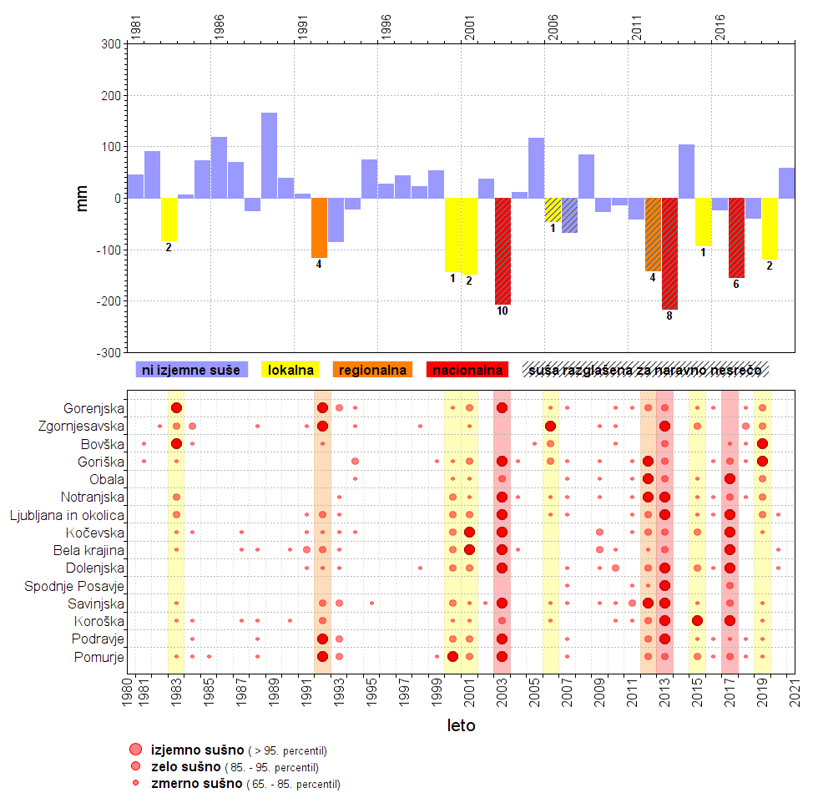
Vir: ARSO, Kazalci okolja v Sloveniji. Povzeto po kazalcu PP14 – Kmetijske suše, 2021.

Požari v naravnem okolju in na prostem
Največ požarov je v jugozahodnem, submediteranskem delu države, kamor spadajo občine Ankaran, Koper, Izola, Piran, Ilirska Bistrica, Pivka, Postojna, Sežana, Divača, Hrpelje - Kozina, Komen, Vipava, Ajdovščina, Nova Gorica, Kanal, Brda, Miren - Kostanjevica, Renče - Vogrsko in Šempeter - Vrtojba. Na tem, pretežno submediteranskem podnebno-vegetacijskem območju, poleg toplega podnebja in neenakomerne razporeditve padavin, verjetnost za požare povečujejo še karbonatna kamninska podlaga, ki ne zadržuje vode, in pogosti močni vetrovi, zlasti burja. Naravnim danostim se pridružuje še tisočletni vpliv človeka, katerega delovanje se kaže predvsem v spremenjeni vegetacijski sestavi gozdov, zlasti prisotnost antropogenih nasadov črnega in rdečega bora. Kras je bil pred 150 leti kamnita pokrajina, ki se je ozelenila z veliko dela, potrpežljivosti in prizadevanj. Gospodarskeizgube na lesni masi pri gozdnih požarih običajno niso velike, velike pa so posredne škode na ekosistemih, zato je nevarnost požarov na tem območju treba jemati zelo resno.
Zgodnja pomlad in poletje sta obdobji, ko je običajno največ požarov v naravnem okolju in na prostem. Obseg povprečnega požara v jugozahodnem delu države je običajno večji (od dva- do šestkrat) kot povprečen požar v notranjosti države. Med letoma 1998 in 2004 je bil povprečen obseg požara v jugozahodnem delu države od 0,7 do 2,9 ha, v notranjosti države pa od 0,13 do 0,75 ha. V jugozahodnem delu države je v tem obdobju nastalo od 24 do 50 % vseh požarov, z deležem med 38 in 82 % vseh opožarjenih površin. Obsežnejše in težko dostopne požare je treba gasiti tudi iz zraka. Takšnih požarov je bilo največ leta 2003, kar 23.
Doslej največji požar v naravnem okolju (požarna površina vsaj 1800 ha) je nastal marca 1992 na Kobariškem stolu nad Breginjem v občini Kobarid. Velika večina ostalih velikih požarov po letu 1991 pa je nastala v jugozahodnem delu države, predvsem na Krasu.
Požari v naravnem okolju in na prostem lahko povzročijo verižne nesreče, kot so eksplozije neeksplodiranih ubojnih sredstev, nastanek ekološke nesreče, razširitev požara v naselja, razširitev požara na infrastrukturne, stanovanjske, gospodarske objekte in na objekte kulturne dediščine ter prometne nesreče (zaradi širjenja dima, izvajanja intervencije itn).
Podatki o požarih v naravnem okolju in na prostem v obdobju 2016–2020 so zbrani v Tabeli 37, in sicer podatki o številu požarov v naravnem okolju in na prostem, požarna površina, podatki o povprečnih požarnih površinah, številu požarov, ki jih je bilo treba gasiti tudi s pomočjo zrakoplovov, številu sodelujočih na intervencijah ter stroških teh intervencij.
Tabela 39: Statistični požari o požarih v naravnem okolju in na prostem v obdobju 2016–2020
 | 2016 | 2017 | 2018 | 2019 | 2020
Število požarov v naravnem okolju in na prostem | 1473 | 2450 | 1069 | 1624 | 1664
Požarna površina, v ha | 948,90 | 1683,85 | 594,17 | 1047,61 | 876,14
Število požarov, gašenih tudi iz zraka | 12 | 12 | 10 | 8 | 10
Povprečna površina požara, v ha | 0,64 | 0,69 | 0,56 | 0,65 | 0,53
Število sodelujočih na intervencijah (gasilci) | 17.567 | 29.407 | 11.561 | 19.417 | 21.411
Stroški intervencij (brez stroškov gašenja iz zraka) v evrih | 257.103 | 453.269 | 105.962 | 679.447 | 1.331.423
Število in odstotek požarov v jugozahodnem delu države glede na vse požare v državi | 536  36,4 % | 679  27,7 % | 352  32,9 % | 481  29,6 % | 380  22,8 %
Požarna površina v ha, in odstotek požarne površine v jugozahodnem delu države glede na celotno požarno površino v državi | 710,53  74,9 % | 615,40  36,5 % | 157,58  26,5 % | 363,56  34,7% | 240,95  27,5 %
Povprečna površina požara v jugozahodnem delu države, v ha | 1,33 | 0,91 | 0,45 | 0,76 | 0,63
Povprečna površina požara drugod, v ha | 0,25 | 0,60 | 0,61 | 0,60 | 0,49
Vir: https://spin3.sos112.si/javno/porocilo
Največji požari v naravnem okolju in na prostem v obdobju 2016–2020 so: požar 7. avgusta 2016 med Podgorjami in Hrastovljami v občini Koper (požarna površina 460 ha), požar 28. marca 2017 pri Baču v občini Ilirska Bistrica (požarna površina 137 ha), požar 6. avgusta 2017 v občini Komen (požarna površina 116 ha), požar 3. avgusta 2017 med Divačo in Rodikom v občini Divača (požarna površina 95 ha) in požar 21. avgusta 2019 na Cerju v občini Miren-Kostanjevica (požarna površina 85 ha).

Nesreče z nevarnimi snovmi
Podatki o nesrečah z nevarnimi snovmi v obdobju 2016–2020 so zbrani v Tabeli 38, in sicer podatki o številu nesreč z nevarnimi snovmi v industriji, v stanovanjskih in drugih objektih, v prometu, po ljudeh kot neposrednem vzroku onesnaženja in drugih onesnaženjih in posegih v okolje.
Tabela 40: Statistični podatki o nesrečah z nevarnimi snovmi v obdobju 2016–2020
 | 2016 | 2017 | 2018 | 2019 | 2020
Nesreče z nevarnimi snovmi v industriji, industrijske nesreče | 11 | 16 | 21 | 19 | 22
Nesreče z nevarnimi in drugimi snovmi v stanovanjskih in drugih objektih | 35 | 38 | 39 | 43 | 47
Nesreče z nevarnimi in drugimi snovmi v naravi, prometu | 239 | 199 | 234 | 249 | 215
Ljudje kot neposredni vzrok onesnaženja | 22 | 40 | 29 | 32 | 27
Druga onesnaženja okolja in posegi v okolje | 114 | 177 | 157 | 129 | 162
Vir: https://spin3.sos112.si/javno/porocilo
Statistični podatki v obdobju 2016–2020 kažejo, da število nesreč z nevarnimi snovmi v industriji v letih od 2018 do 2020 nekoliko narašča in je doseglo v povprečju 20 nesreč na leto v primerjavi z letom 2016 in 2017, ko je bilo v povprečju 13 nesreč na leto. Prav tako je v manjšem porastu število nesreč z nevarnimi in drugimi snovmi v stanovanjskih in drugih objektih, iz povprečno 36 nesreč na leto v letih 2016 in 2017 na v povprečju 43 nesreč na leto v zadnjih treh letih. Trend nesreč z nevarnimi snovmi v prometu, nesreč, katerih neposreden vzrok onesnaženje je človek, in drugih onesnaženj okolja ostaja v letih od 2016 do 2020 nespremenjen z odstopanji v posameznih letih.
Nesreč z nevarnimi snovmi v Republiki Sloveniji, ki bi terjala smrtne žrtve, v zadnjih letih ni bilo. Prav tako ni bilo večjih nesreč z nevarnimi snovmi v obratih tveganja za okolje.
Med nesrečami v letih od 2016–2020 omenimo nesrečo v obratu, ki spada med dejavnosti in naprave, ki lahko povzročijo onesnaženje okolja večjega obsega in sicer požar v podjetju Kemis na Vrhniki v maju 2017, kjer je zagorelo v industrijskem objektu, kjer zbirajo odpadna olja in ostale nevarne snovi. Nastala je velika gmotna škoda, onesnaženi so bili reka Ljubljanica, potok Lahovka in potok Tojnica.
In še nekaj drugih nesreč z nevarnimi snovmi:
- požar v obratu za predelavo odpadnih sveč Eko Plastkom v Ljutomer, kjer je junija 2017 zagorelo v obratu kjer predelujejo odpadne sveče, plastiko in parafin. Gorel je objekt velikosti 4300 m2. Šlo naj bi za požig;
- požar v obratu Ekosistemi, podružnica za predelavo odpadkov v Zalogu julija 2018, ko je zagorelo v podružnici za predelavo odpadkov v Zalogu v občini Straža. Požar se je razširil iz šotora za lesne sekance. Gorele so odpadne plastične mase in lesni sekanci. Požar se je razširil na objekte v podjetju in ogrožal bližnji gozd in stanovanjski objekt. Gasilcem je požar uspelo omejiti znotraj obrata;
- požar v Publikusovem centru za ravnanje z odpadki v Suhadolah pri Komendi maja 2019, ki se ukvarja z zbiranjem in predelavo odpadkov. Zagorel je objekt, velik 5 x 8 metrov, v katerem se odpadki zbirajo in stiskajo v bale;
- iztirjenje vlaka z nevarnimi snovmi pri Hrastovljah junija 2019, kjer je iztirilo šest vagonov tovornega vlaka in iz dveh je v tla iztekla večja količina kerozina. Kerozin so iz poškodovanih vagonov prečrpavale ekipe Petrola in Slovenskih železnic, pomagali so tudi gasilci. Rižanski vodovod Koper je opravljal monitoring pitne vode;
- požar na stroju v podjetju FRAGMAT v Podskrajniku junija 2019 je uničil celotno proizvodno halo na površini okoli 2000 kvadratnih metrov in zajel del zunanjega skladišča;
- požar v podjetju EKOL decembra 2019 pod nadstreškom podjetja v Stražišču pri Kranju, kjer je bilo nameščeno več zabojnikov, plastični zbiralniki in tovorno vozilo. Nadstrešek je pogorel. V požaru niso gorele nevarne snovi, ker požar tega skladišča ni zajel.

Ključne aktivnosti
Na področju potresov Agencija RS za okolje:
- vzdržuje državno mrežo potresnih opazovalnic in neprekinjeno spremlja in vrednoti potresno dejavnost na območju Slovenije in okolice;
- obvešča službe za zaščito in reševanje ter javnost o močnejših potresih;
- ob povečani potresni dejavnosti namešča začasne potresne opazovalnice;
- ocenjuje intenzitete potresa po naseljih in
- izdeluje karte potresne nevarnosti.

Ob potresu intenzitete VI in VII EMS-98 se aktivirajo sile in sredstva za zaščito, reševanje in pomoč, ob intenziteti VIII EMS-98 ali več pa se aktivira Državni načrt zaščite in reševanja ob potresu (Vlada RS, 2014).
V primerjavi z drugimi naravnimi nesrečami je potres nenaden in nepričakovan pojav. Ne moremo ga v naprej napovedati, da bi ljudem omogočili pravočasen umik na varno, lahko pa preprečujemo ali zmanjšamo posledice potresov s:
- potresno odporno gradnjo;
- izobraževanjem prebivalcev za boljši odziv ob potresu, z usposabljanjem sistema zaščite, reševanja in pomoči ter organov vodenja in upravnih organov na lokalni in državni ravni ter s pripravo akcijskih načrtov za reševanje;
- ustrezno organizacijo in delovanjem zdravstvene in socialne službe v primeru rušilnega potresa.

Ključne dejavnosti za zmanjšanje izpostavljenosti in tveganja pojava posledic suše so povzete v oceni zmožnosti obvladovanja tveganj, s katerimi je bila dopolnjena Ocena tveganja za sušo (ARSO, 2017). V prvi vrsti gre za razvoj metodologije na področju analize in sledenja meteorološke ter kmetijske suše (ki poteka na ARSO) in pa zagotavljanja finančnih sredstev, ki so v okviru Programa razvoja podeželja na voljo zlasti za izgradnjo namakalnih sistemov. Učinkovitost tega programa se bo videla sicer šele čez nekaj let, ko bomo lahko ocenili, če je delež namakanih površin narasel oz. ali se ob nastopu suše pozna manjša finančna škoda v kmetijstvu. To pa ne spremeni dejstva, da je na voljo sorazmerno veliko finančnih sredstev za ukrepe, ki pomembno vplivajo na odpornost deležnikov proti škodi, ki jo povzroča kmetijska suša.
Kljub pogostim obdobjem sušnega in/ali nadpovprečno toplega vremena število in površina požarov v naravnem okolju in na prostem v obdobju tudi 2016–2020, z izjemo leta 2017, nista odstopala od običajnih vrednosti. Leta 2018 je bila površina povprečnega požara v naravnem okolju in na prostem v jugozahodnem delu države celo manjša kot površina povprečnega takšnega požara drugod po državi, kar se zgodi zelo redko. Število največjih požarov in njihova površina se je v primerjavi s prejšnjimi obdobji nekoliko zmanjšalo. Bojazen, da bi se zaradi podnebnih sprememb število in zlasti površina požarov v naravnem okolju in na prostem povečala, zlasti v jugozahodnem delu države, se zaenkrat ne izkazuje. Vzroke lahko iščemo tudi v ustreznem izvajanju ukrepov za obvladovanje tako tveganj požarov kot samih požarov v naravnem okolju in na prostem.
Preventivni ukrepi za varstvo pred požarom v naravnem okolju, ki jih izvajajo lastniki oziroma upravljavci naravnega okolja, zlasti gozdov, ter lokalne skupnosti, so predvsem:
- redna sanitarna sečnja močno poškodovanih in oslabelih dreves v gozdu;
- redno odstranjevanje suhih organskih materialov na negozdnih površinah;
- vzdrževanje prehodnosti prevoznih poti;
- čiščenje požarnovarnostnih pasov ob železniških progah, daljnovodih in plinovodih ter gradnja požarnih zidov ob železniških progah;
- gradnja in vzdrževanje protipožarnih presek, vodnih zbiralnikov in drugih tehničnih objektov;
- vzdrževanje požarnovarnostnih pasov med objekti in gozdom;
- določitev pristajališč za helikopterje in krajev za zajemanje vode v prostorskih dokumentih lokalnih skupnosti.

Glede pripravljenosti in odziva na nesreče je Slovenija država z dolgo in bogato tradicijo gasilstva, ki je dobro organizirano, opremljeno in usposobljeno za izvajanje nalog zaščite in reševanja, tudi gašenja požarov v naravnem okolju in na prostem. Sistem varstva pred naravnimi in drugimi nesrečami temelji predvsem na prostovoljnih gasilcih, organiziranih v 1299 teritorialnih prostovoljnih gasilskih enotah, 120 gasilskih zvezah in 17 gasilskih regijah. Prostovoljna gasilska društva imajo 188.455 članov, od tega je operativnih gasilcev 35.423. Poklicne gasilske enote so organizirane predvsem v večjih urbanih naseljih - v trinajstih poklicnih enotah je zaposlenih 630 poklicnih gasilcev. Vzpostavljeno je tudi gašenje iz zraka, če je to potrebno. Ustrezno je vzpostavljeno tudi ugotavljanje in razglašanje velike ali zelo velike požarne ogroženosti naravnega okolja, ki ga izvajajo Uprava RS za zaščito in reševanje in lokalne skupnosti.
Uspešnost odziva omogoča tudi leta 2005 vzpostavljen video-nadzorni sistem Videokras. Z dnevno-nočnimi in termovizijskimi kamerami se prek tega sistema nadzoruje celotno območje jugozahodnega dela države Sistem je nameščen v regijskih centrih za obveščanje, v gasilskih enotah širšega pomena na tem območju ter v Centru za obveščanje Republike Slovenije. Sistem omogoča hitro in zgodnje odkrivanje požarov v naravnem okolju in na prostem ter s tem hitrejši odziv in začetek gasilskih intervencij, še preden bi se požar lahko močno razširil.
V času razglašene zelo velike požarne ogroženosti naravnega okolja v jugozahodnem delu države in v določenih drugih primerih se lahko na podlagi Uredbe o varstvu pred požarom v naravnem okolju (Ur. l. RS, št. 20/14) v enoti Izobraževalnega centra za zaščito in reševanje Ig v Sežani organizira tudi dežurstvo gasilcev. To dežurstvo, z vključevanjem operativnih gasilcev, ki se usposabljajo za gašenje požarov v naravnem okolju, redno poteka vsako leto med 15. julijem in 15. avgustom. To omogoča hitrejše in večje angažiranje gasilcev že takoj ob pričetku gasilske oziroma požarne intervencije in s tem večjo možnost, da se požar pogasi, še preden bi se uspel občutneje razširiti. Predvsem v času razglašene velike in zelo velike požarne ogroženosti naravnega okolja se izvaja tudi nadzor terena iz zraka, ki ga izvajajo nekateri aeroklubi. Nadzor zajema predvsem jugozahodni del države in Zgornje Posočje.
Leta 2018 je Vlada Republike Slovenije sprejela novi Državni načrt zaščite in reševanja ob velikem požaru v naravnem okolju. Z njim je bil optimiziran koncept zaščite in reševanja ob velikem požaru v naravnem okolju, ki omogoča premike gasilskih enot na območje velikih požarov v naravnem okolju iz drugih območij države, spremenjeni so tudi pogoji za aktiviranje državnega načrta, ki se zdaj lahko aktivira že v zgodnejših fazah velikih požarov v naravnem okolju. Tako obstaja večja možnost, da se požare obvlada in pogasi v krajšem času, kar pomeni manjšo škodo ter manjše stroške intervencij in obnove pogorišč.
Poklicni in prostovoljni gasilci že skoraj desetletje uporabljajo mednarodno uveljavljeni sistem vodenja večjih intervencij – IPS (intervencijsko poveljniški sistem). V sistem varstva pred naravnimi in drugimi nesrečami se uvaja tudi Sistem vodenja odziva na dogodke (SVOD), ki predstavlja nadgradnjo sistema IPS. Sistem SVOD uporabljajo štabi Civilne zaščite, policija, nujna medicinska pomoč in ostale sile za zaščito, reševanje in pomoč. Primeren je tudi za vodenje večjih intervencij ob požarih v naravnem okolju in na prostem.
Za obvladovanje nesreč z nevarnimi snovmi ima Slovenija vzpostavljen sistem ukrepov za obrate večjega in manjšega tveganja za okolje, za dejavnosti in naprave, ki lahko povzročijo onesnaževanje okolja večjega obsega ter za prevoz nevarnih snovi.
Neodvisno od tega, da so za varno obratovanje odgovorni upravljavci obratov, dejavnosti in naprav ter prevozniki nevarnih snovi, je cilj vzpostavitev in delovanje mehanizmov, ki bodo v največji možni meri pripomogli k preprečitvi nesreč z nevarnimi snovmi in zmanjšanju njihovih škodljivih posledic.
Na podlagi direktive SEVESO III je v Evropski uniji vzpostavljen usklajen sistem obvladovanja nevarnosti večjih nesreč. V Sloveniji je omenjena direktiva implementirana v Uredbi o preprečevanju večjih nesreč in zmanjševanju njihovih posledic in Uredbi o vsebini in izdelavi načrtov zaščite in reševanja. Varstvo pred škodljivimi učinki nesreč z nevarnimi snovmi sestavljajo trije mehanizmi in sicer: nadzor nad načrtovanjem novih obratov z vidika uporabe najboljših tehnik za preprečevanje nesreč in za zmanjševanje njihovih posledic; spremljanje in nadzor obratovanja obratov z vidika varstva pred večjimi nesrečami z nevarnimi snovmi, ki se izvaja v postopkih izdaje okoljevarstvenih dovoljenj za obratovanje obratov in z inšpekcijskim nadzorom; ter zagotavljanje pripravljenosti za odziv na nesreče, ki ga sestavljata pripravljenost obratov in pripravljenost lokalne skupnosti, v kateri obrat obratuje.
Spremljanje in nadzor obratovanja obratov obsegata predvsem nadzor nad tem ali so upravljavci obratov prepoznali nevarnosti večjih nesreč, značilnih za nevarne snovi v obratu ter ali imajo vzpostavljene ustrezne in zadostne ukrepe za preprečevanje nenadzorovanih izpustov nevarnih snovi ter za preprečitev večje nesreče v primeru, če bi prišlo do izpusta nevarnih snovi.
Na podlagi Zakona o varstvu pred naravnimi in drugimi nesrečami (Ur. l. RS, št. 51/06–UPB-1, 97/10 in 21/18-ZNOrg) in Uredbe o vsebini in izdelavi načrtov zaščite in reševanja (Ur. l. RS, št. 24/12, 78/16 in 26/19) je določena tudi obveznost izdelave načrtov zaščite in reševanja za obrate večjega tveganja za okolje in za občine in regije, znotraj katerih so locirani obrati večjega tveganja za okolje.
Prav tako so spremljani industrijski obrati v skladu z Uredbo IED. Upravljalci teh obratov morajo pridobiti okoljevarstveno dovoljenje, izvajati obratovalni monitoring, tehnične ukrepe za preprečevanje onesnaženosti tal in podzemne vode, voditi vzdrževalni dnevnik o izvajanju tehničnih ukrepov, zagotoviti izvedbo rednih pregledov tehničnih ukrepov ter brezhibno in zanesljivo obratovanje naprave. Poleg tega morajo izdelati oceno možnosti za onesnaženje tal, površinske in podzemne vode, izbrati najboljšo razpoložljivo tehnologijo ali tehniko za preprečevanje in zmanjševanje izpustov, ki je njej enakovredna.
Za ravnanje z nevarnimi odpadki mora upravljavec obrata izdelati načrt ravnanja z odpadki, izvajati obratovalni monitoring in pridobiti okoljevarstveno dovoljenje.
Pri prevozu nevarnih snovi je treba za preprečitev, ublažitev in zmanjšanje posledic nesreče z nevarnimi snovmi upoštevati določbe Zakona o prevozu nevarnega blaga, ki ureja prevoz nevarnega blaga v cestnem, železniškem, zračnem in pomorskem prometu, ki v skladu z Direktivo 2008/68/ES Evropskega parlamenta in Sveta z dne 24. septembra 2008 o notranjem prevozu nevarnega blaga predpisuje tudi uporabo veljavnih mednarodnih sporazumov za prevoze znotraj Republike Slovenije. Veljavni mednarodni predpisi zelo podrobno določajo tudi pogoje za razvrščanje, pakiranje in označevanje blaga med prevozom ter pogoje, ki jih morajo izpolnjevati prevozna sredstva. Obvezna ravnanja za preprečevanje nesreč z nevarnimi snovmi so določena tudi v zakonih o varnosti v železniškem prometu, v cestnem prometu in letalstvu.
Pri obvladovanju nevarnosti nesreč z nevarnimi snovmi se upoštevajo tudi obveznosti in priporočila, ki izhajajo iz mednarodnih sporazumov in konvencij ter članstva Slovenije v mednarodnih organizacijah: Organizaciji združenih narodov, Mednarodni organizaciji civilnega letalstva (ICAO), Mednarodni pomorski organizaciji (IMO), Mednarodni organizaciji za mednarodni železniški promet (OTIF). Glede pripravljenosti in odziva na nesreče je Republika Slovenija država z dobro organiziranimi, opremljenimi in usposobljenimi poklicnimi in prostovoljnimi gasilci, tudi za izvajanje nalog zaščite in reševanja ob nesrečah z nevarnimi snovmi.
Za ukrepanje ob nesrečah z nevarnimi snovmi ima Republika Slovenija organizirane in opremljene gasilske enote širšega pomena, poklicne gasilske enote, enote za izvidovanje, enoto za dekontaminacijo. Za ugotavljanje vrste in koncentracije nevarnih snovi sta pristojna ekološki laboratorij z mobilno enoto (ELME) in mobilna enota z ekološkim laboratorijem (MEEL).

Zaključek in priporočila
V obdobju 2016-2020 v Sloveniji noben potres ni presegel intenzitete V po Evropski potresni lestvici, zato so bile poškodbe objektov zelo majhne. Lahko pa na tem območju pričakujemo tudi močnejše rušilne potrese, na kar so nas ponovno opozorili potresi leta 2020 na Hrvaškem pri Zagrebu in Petrinji, ki so imeli zelo hude posledice. Na Agenciji Republike Slovenije za okolje je pripravljena nova karta potresne nevarnosti Slovenije skladno z novimi standardi (Evrokod 8) in hitrim razvojem seizmološke stroke (http://potresi.arso.gov.si/doc/dokumenti/KPN_povzetek_splet.pdf). Verjetnostna ocena potresne nevarnosti je osnova za potresno odporno projektiranje objektov in načrtovanje odziva ob močnem potresu. Evropski predpisi o potresno odporni gradnji zagotavljajo ustrezno varnost grajenega okolja. Velik problem pa predstavljajo starejši objekti, ki so pogosto zelo ranljivi in je nujna njihova potresna utrditev. Zato je v pripravi resolucija o potresni prenovi stavbnega fonda, ki bo osnova za dolgoročen program prenove objektov za zagotavljanje ustrezne potresne varnosti v Sloveniji.
Za zagotavljanje potresne varnosti je pomembno tudi samozaščitno ravnanje vseh prebivalcev. Priporočila in navodila za prebivalce so objavljena na straneh Uprave za zaščito in reševanje (http://www.sos112.si/slo/page.php?src=np41.htm) in obsegajo naslednje elemente: pred potresom se poučite o tem kako zavarujete sebe in svojo družino, poskrbite za varnost stavbe in določite varna mesta, poskrbite za varnost v domu in zberite nujno opremo. Med potresom ostanite v prostoru v katerem ste, oddaljite se od oken in drugih steklenih površin, poiščite zaklon pod masivnimi mizami in klopmi ali med podboji vrat v nosilnih stenah, če takih možnosti nimate, pa v kotu ob notranjih nosilnih stenah prostora, zaščitite si glavo, na hodnikih se stisnite k notranjim nosilnim stenam in si zaščitite glavo. Takšno ravnanje označujemo na kratko z: na tla!, pod zaščito! in počakaj! (angl.: drop!, cover! in hold on!).
Suša v Sloveniji povzroča veliko gospodarsko škodo, predvsem v kmetijstvu, ki v najbolj sušnih letih presega 100 mio EUR. Med sušami, ki so v preteklosti presegle mejo za razglasitev naravne nesreče, je bila najbolj obsežna leta 2003, povzročila je za 121 mio EUR škode v kmetijstvu. Tudi leta 2013 je Slovenijo zajela obsežnejša suša, ki je povzročila za 106 mio EUR škode. Z intenzivno sušo se je Slovenija soočila tudi v letu 2017, ko je škoda v kmetijstvu presegla 65 mio EUR ter v letu 2012, ko je škoda znašala 56 mio EUR. V Sloveniji suše najpogosteje prizadenejo vzhodni, južni in jugozahodni del.
Projekcije za prihodnost kažejo, da se bodo pogostost, trajanje in jakost kmetijske suše skladno z naraščanjem temperature zraka in zmanjšanjem skupne količine padavin v 21. stoletju v večjem delu Evrope še naprej povečevala. Hkrati se bo znatno povečala verjetnost vročinskih valov, kar bo dodatno prispevalo k pogostejšim in izrazitejšim poletnim sušam. Posebej velja izpostaviti južno Evropo oziroma območje Sredozemlja, kamor delno spada tudi Slovenija, kjer bo čedalje pogostejša suša povečala napetosti med različnimi uporabniki vode, kot so kmetijstvo, industrija, turizem in gospodinjstva. Zato so prilagoditvene aktivnosti, ki v kmetijskem sektorju že potekajo (širjenje namakalnih površin, optimizacija namakanja in s tem zmanjšanje količine porabljene vode ter diverzifikacija kultur) nujne.
Požari v naravnem okolju so v nekaterih geografskih območjih del naravnega procesa obnove gozda in naravnega okolja, v Sloveniji pa so motnja, ki povzroča poškodbe naravnega okolja. Običajno je v Sloveniji letno od 1300 do 1800 požarov v naravnem okolju in na prostem. Kljub pogostim obdobjem sušnega in/ali nadpovprečno toplega vremena število in površina požarov v naravnem okolju in na prostem v obdobju 2016–2020, z izjemo leta 2017, nista odstopala od običajnih vrednosti. K temu pripomore tudi ustrezno načrtovanje in izvajanje preventivnih ukrepov in zlasti ukrepov za pripravljenost in odziv na požare v naravnem okolju in na prostem.
Statistični podatki v obdobju 2016–2020 kažejo, da število nesreč z nevarnimi snovmi v industriji v letih od 2018 do 2020 nekoliko narašča in je doseglo v povprečju 20 nesreč na leto v primerjavi z letom 2016 in 2017, ko je bilo v povprečju 13 nesreč na leto. Prav tako je v manjšem porastu število nesreč z nevarnimi in drugimi snovmi v stanovanjskih in drugih objektih, iz povprečno 36 nesreč na leto na povprečno 43 nesreč na leto v letih od 2018 do 2020. Trend nesreč z nevarnimi snovmi v prometu, nesreč, katerih neposreden vzrok onesnaženje je človek, in drugih onesnaženj okolja ostaja v letih od 2016 do 2020 nespremenjen z odstopanji v posameznih letih.Večjih nesreč z nevarnimi snovmi v zadnjih letih ni bilo.
Čeprav so za varno obratovanje obratov, kjer se ravna z nevarnimi snovmi, odgovorni upravljavci obratov, dejavnosti in naprav ter prevozniki nevarnih snovi, je cilj vzpostavitev in delovanje mehanizmov, ki bodo v največji možni meri pripomogli k preprečitvi nesreč z nevarnimi snovmi in zmanjšanju njihovih škodljivih posledic.
Za obvladovanje nesreč z nevarnimi snovmi ima Slovenija vzpostavljen sistem ukrepov za obrate večjega in manjšega tveganja za okolje, za dejavnosti in naprave, ki lahko povzročijo onesnaževanje okolja večjega obsega ter za prevoz nevarnih snovi.
K preprečevanju in obvladovanju nesreč z nevarnimi snovmi pripomore tudi ustrezno načrtovanje ter izvajanje preventivnih ukrepov in ukrepov za pripravljenost ter odziv ob nesreči z nevarnimi snovmi.

Seznam uporabljenih kratic
ARSO Agencija Republike Slovenije za okolje
ha hektar
ICAO Mednarodna organizacija civilnega letalstva
IED Uredba o vrsti dejavnosti in naprav, ki lahko povzročajo onesnaževanje okolja večjega obsega
IMO Mednarodna pomorska organizacija
IPS intervencijsko poveljniški sistem
km kilometer
m² kvadratni meter
MEEL mobilna enota z ekološkim laboratorijem
mio milijon
MSK intenzitetna lestvica Medvedev-Sponheuer-Karnik
OTIF Mednarodna organizacija za mednarodni železniški promet
RS Republika Slovenija
SEVESO Register obratov manjšega in večjega tveganja za okolje
SVOD Sistem vodenja odziva na dogodke
UPB-1 Zakon o graditvi objektov
Ur. l. Uradni list
UTC Univerzalni koordinirani čas
VIII EMS-98 Evropska potresna lestvica ali evropska makroseizmična lestvica
ZNOrg Zakon o nevladnih organizacijah

Viri in literatura
- ARSO - Agencija RS za okolje, 2017. Ocena tveganja za sušo. MOP-ARSO. (citirano 20.6.2021). http://www.meteo.si/uploads/probase/www/agromet/OT/Ocena_tveganja_Susa_DOPOLNJENA_PS.pdf.
- Grünthal, G. 1998. European Macroseismic Scale 1998 (EMS-98). Conseil de l'Europe, Cahiers du Centre Européen de Géodynamique et de Séismologie, Volume 15, 99. str., Luxembourg.
- Jerše Sharma, A., Jesenko, T., Šket Motnikar, B., Živčić, M. 2019: Potresi v Sloveniji leta 2018. Ujma, 33, 119-129.
- Jesenko, T., Šket Motnikar, B., Cecić, I., Živčić, M. 2017: Potresi v Sloveniji leta 2016. Ujma, 31, 54-63.
- Moderc, A., Žun M., Oblišar G. 2018: Pogled na kmetijsko sušo leta 2017 prek sušnega uporabniškega servisa projekta DriDanube. Revija Ujma št. 32 (dostopno na: http://www.sos112.si/slo/tdocs/ujma/2018/161-171.pdf ).
- Musson, R.M.W., Grünthal, G., Stucchi, M. 2010: The comparison of macroseismic intensity scales. Journal of Seismology, 14, 413–428.
- Naravne in druge nesreče v Republiki Sloveniji, za leta od 1998 do 2004, Uprava RS za zaščito in reševanje, 1999, 2000, 2001, 2002, 2003, 2004, 2005.
- Ocena ogroženosti Republike Slovenije zaradi nesreče z nevarnimi snovmi, verzija 1.0 – maj 2021.
- Ocena ogroženosti za velik požar v naravnem okolju, UZSZR, 2015.
- Ocena tveganja za nesreče z nevarnimi snovmi, MOP, 2015.
- Ocena tveganja za velik požar v naravnem okolju, MKGP, 2016.
- Podatki Uprave RS za zaščito in reševanje o nesrečah in intervencijah; dostopno na: https://spin3.sos112.si/javno/porocilo.
- Podatki Uprave RS za zaščito in reševanje o nesrečah in intervencijah; dostopno na: https://spin3.sos112.si/javno/porocilo.
- Vlada RS, 2014. Državni načrt zaščite in reševanja ob potresu, 59. str. https://www.gov.si/assets/organi-v-sestavi/URSZR/Datoteke/Drzavni-nacrti/dn_potres_azuriran_2020.pdf.
- Kemikalije

Uvod
Vsi se zavedamo, da so kemikalije esencialnega pomena, ker nam omogočajo izdelavo različnih izdelkov, zdravil, cepiv, snovi za diagnostiko, kozmetike, premaznih sredstev, pridelovanje hrane, shranjevanje energije in še mnogo več. Dajejo ogromno vsega, kar človek potrebuje, mu lajša ter omogoča ustvarjanje. Vendar imajo kemikalije tudi nevarne lastnosti, ki škodujejo tako okolju kot tudi človeku, ki jim je izpostavljen v življenjskem okolju. Prav kemijska zakonodaja omogoča napredek v smeri, da bi v prihodnje imeli več kemikalij, ki bi povzročale manj tveganja za okolje, in čim več inovacij na tem področju. Za ta premik si prizadeva tudi Slovenija, ki se aktivno vključuje v EU mednarodne procese za dosego tega cilja ter v praksi skrbi za dosledno izvajanje zakonodaje ter obveznosti, ki izhajajo iz mednarodnih konvencij.

Stanje in trendi
Prikaz stanja temelji na številu subjektov, ki ravnajo s kemikalijami (povzeto po Informacijskem sistemu za kemikalije) ter na rezultatih biomonitoringa, s katerim spremljamo izpostavljenost ljudi kemikalijam.
Število subjektov, ki ravnajo s kemikalijami
Trenutno je v bazi Informacijskega sistema za kemikalije (v nadaljevanju: ISK baza) 76.400 vnosov za nevarne kemikalije, ki so aktivni od skupno do sedaj prijavljenih 130.000. V ISK bazi je tudi 2.750 aktivnih podjetij, ki se ukvarjajo s kakršnokoli dejavnostjo v zvezi z nevarnimi kemikalijami po ZKEM. Dovoljenja za podjetja so lahko za posamezne dejavnosti (proizvodnja, promet, uporaba, skladiščenje) ali kombinirana iz prej navedenih dejavnosti. Dovoljenja izključno za skladiščenje ima 10 podjetij, izključno za uporabo 292 podjetij, za promet 1.542, vsa ostala dovoljenja so kombinacija dejavnosti. S proizvodnjo in prometom nevarnih kemikalij se ukvarja 454 podjetij (definicija po ZKEM). URSK na letni ravni izda med 150 in 200 dovoljenj ali sprememb dovoljenj za opravljanje dejavnosti. Baza ISK se vodi od leta 1999.
Slika 152: Področje biocidov - grafični prikaz trenda naraščanja števila izdaje dovoljenj za razkužila
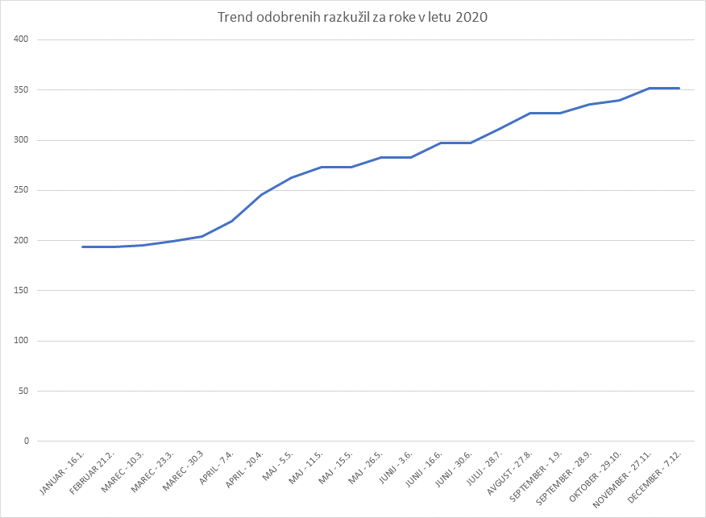
Vir: URSK, 2020

Izpostavljenost kemikalijam (Humani biomonitoring)
Ljudje smo izpostavljeni velikemu številu kemikalij v okolju, vendar je izpostavljenost kljub pomembnemu napredku v zadnjih dveh desetletjih še vedno pomanjkljivo opredeljena, čeprav je ocena izpostavljenosti ključni element za oceno tveganja. Humani biomonitoring (HBM) se vse bolj uveljavlja kot orodje za oceno tveganja in upravljanje s tveganji zaradi izpostavljenosti kemikalijam.
HBM se je v Sloveniji začel v večji meri uveljavljati po letu 2000. Večinoma so bile to posamezne raziskave na določenih populacijskih skupinah ter sodelovanje v mednarodnih projektih, kot npr. ESBIO, PHIME, DEMOCHOPHES in CHOPES. Tako skupna evropska prizadevanja, kot tudi dejanske potrebe v Sloveniji, so botrovali izvedbi prvega nacionalnega programa HBM v Sloveniji, ki je potekal od leta 2007 do leta 2014. Ta program je bil usklajen s pristopi, ki so jih na ravni EU opredelili v okviru prej omenjenih projektov, zato so podatki, pridobljeni v tem programu, primerljivi s podatki številnih drugih držav (tudi izven EU), ki so sodelovale v omenjenih evropskih projektih. V prvem programu so bili postavljeni tudi finančni, organizacijski in strokovno-metodološki temelji za izvajanje HBM in pridobivanje kakovostnih in zanesljivih.
V prvem programu HBM smo za preiskovance (n=810) izbrali odrasle osebe obeh spolov v rodni dobi, t. j. stare od 20 do 40 let. Izbrali smo ženske prvorodke, saj smo z ugotavljanjem vsebnosti onesnaževal v materinem mleku želeli oceniti tudi potencialni vnos kemikalij pri dojenčkih starih med 2 do 8 tednov.
Geografsko smo vzorčenje izvajali v treh različnih tipih območij po statističnih regijah Slovenije: podeželsko okolje, mestno okolje in okolje, ki je potencialno obremenjeno zaradi pretekle človekove dejavnosti.
Pri naboru onesnaževal in biomarkerjev smo upoštevali usmeritve Evropske komisije in Evropske agencije za okolje ter priporočila Svetovne zdravstvene organizacije, pa tudi rezultate preteklih študij v Sloveniji. Kriteriji so bili: obremenjenost okolja v RS z izbranim onesnaževalom, kemijske lastnosti snovi, kot npr. akutna in dolgodobna strupenost, obstojnost, potencial za bioakumulacijo in biomagnifikacijo, izpostavljenost prebivalstva, trendi v drugih državah in možnost kemijske analize.
Spremljali smo koncentracije obstojnih organskih onesnaževal (dioksinov, furanov, organskih klorovih pesticidov, polikloriranih bifenilov, polibrominiranih zaviralcev gorenja) in strupenih elementov (kadmija, svinca, živega srebra, arzena) v telesnih tekočinah (kri, materino mleko in/ali urin) in v laseh. Dodatne analize so obsegale pomembne parametre v vzorcih krvi (esencialne elemente: selen, baker in cink, ščitnični hormon TSH) ter v vzorcih urina biokemijske kazalnike poškodb ledvic in kreatinin. Vsi podatki so namreč pomembni pri interpretaciji rezultatov v povezavi z oceno tveganja.
Drugi nacionalni program HBM se je pričel konec leta 2018 in bo trajal predvidoma do konca leta 2023. V novem, po vsebini obsežnejšem programu, spremljamo prisotnost že 33 kemikalij, kemijskih skupin in biokemijskih pokazateljev izpostavljenosti, učinkov na zdravje in občutljivosti za razvoj teh učinkov v telesnih tekočinah in tkivih preiskovancev (t. i. biomarkerji). Za preiskovance smo tokrat določili otroke v starosti od 6−9 let in mladostnike, stare od 12−15 let. Pri vzorčenju smo dodali še slino.
V programu HBM 2018−2022 smo ponovno uporabili vzorce urina, ki smo jih pridobili v programu HBM 2007−2014 (1200 preiskovancev v starosti od 20 do 40 let: doječe mamice in njihovi partnerji oz. moški v rodni dobi) in so bili shranjeni na Institutu Jožef Stefan. V obstoječih globoko zamrznjenih vzorcih urina smo analizirali prisotnost kemikalij, za katere so bile v tem obdobju razvite nove analizne metode - poleg že navedenih kemikalij v prvem programu, smo tako dodali še ftalate, bisfenole, triklozan in parabene.
Leta 2014 se je Slovenija pridružila tudi iniciativi za vzpostavitev skupne evropske platforme za HBM. Poleg 29 evropskih držav v obdobju od leta 2017 do sredine leta 2022 sodelujemo v projektu, poimenovanem s kratico HBM4EU in soustvarjamo novo znanje, potrebno za ozaveščanje o varnem ravnanju s kemikalijami ter zagotavljamo trdne dokaze o dejanski izpostavljenosti prebivalcev kemikalijam in o potencialnih vplivih na njihovo zdravje (https://www.hbm4eu.eu/).
Rezultati
Izmerjene vsebnosti obstojnih organskih onesnaževal dioksinov, furanov in dioksinom podobnih PCB v sestavljenih vzorcih niso presegle referenčne vrednosti za vsoto teh kemikalij.
Slika 153: Materino mleko – vsota indikatorskih spojin iz skupine PCB
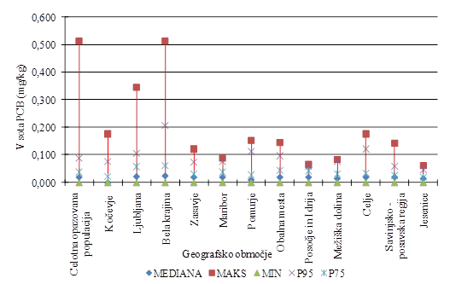
Vir: URSK, 2015

Rezultati kažejo, da je izpostavljenost splošnega prebivalstva strupenim elementom, kot so svinec, živo srebro, kadmij in arzen, nizka. Rezultati opravljenih analiz so primerljivi z rezultati podobnih raziskav v drugih državah. Obremenjenost z merjenimi elementi ne predstavljajo tveganja za človekovo zdravje za preiskovano populacijo.
Ftalati so skupina industrijskih spojin (DEHP, DEP, DiBP, DnBP, DiNP itd.), ki so skupina snovi, ki povzročajo veliko zaskrbljenost zaradi svojih lastnosti in se nahajajo v mnogih izdelkih iz mehke plastike (kabelska izolacija, talne obloge, rokavice, oblačila, obutev itd.), v igračah in izdelkih za nego otrok, v embalaži živil ter v medicinskih pripomočkih. Na področju kozmetičnih izdelkov se uporabljajo kot lubrikanti v aerosolih, v izdelkih proti penjenju in emolientih za kožo. Najpomembnejši škodljivi učinek ftalatov je na endokrini sistem in so kemični motilci endokrinega sistema, varne meje pa so lahko zelo nizke in zato težko določljive – vsaka najmanjša izpostavljenost lahko vodi v škodljive učinke, verjetnost teh pa se z naraščanjem odmerka veča. Trinajst metabolitov ftalatov (MEHP, 5OH-MEHP, 5oxo-MEHP, 5cx-MEPP, cx-MiNP, OH-MiDP,MEP, MBzP, MiBP, MnBP, MnOP, MnPeP in MCHP in dva metabolita DINCH-a (OH-MICH, oxo-MINCH)) je bilo izmerjenih v vzorcih urina, shranjenih iz prvega HBM programa.
Vrednosti teh rezultatov se na podlagi statistične analize pomembno razlikujejo po posameznih metabolitih, tako glede na spol, izobrazbeno raven, prehrano in socialno-ekonomski status. Izmerjene vrednosti presnovkov ftalatov in DINCH v urinu kažejo na to, da je izpostavljenost pri preiskovani populaciji primerljiva z ostalimi državami v Evropi.
Bisfenol A (BPA) in njegove alternative, triklozan (TCS) in parabeni so skupine organskih onesnaževal, ki lahko vplivajo na organizme, vključno z ljudmi, saj so potencialni kemični motilci endokrinega sistema predvsem v smislu estrogenega delovanja.
Slika 154: BPA v urinu (µg/L SG) - vsebnost glede na spol ter tip območja/regije
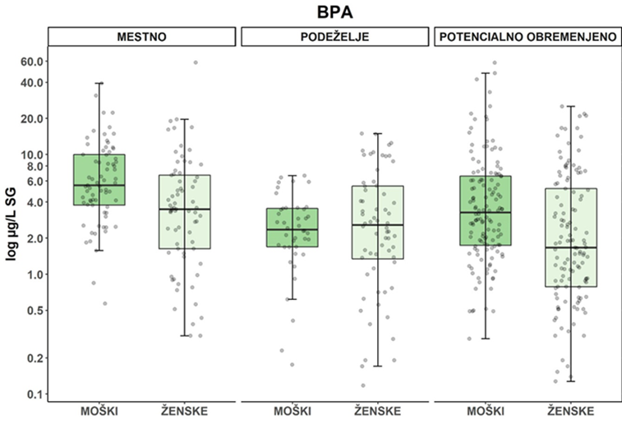
Vir: URSK, 2020

Glavni vnos BPA pri ljudeh je preko kontaminirane hrane, manjši viri pa so zobni materiali in absorpcija skozi kožo, npr. zaradi izpostavljenosti termo papirju (blagajniški izpisek). Bisfenol S (BPS) in bisfenol F (BPF) sta že zelo razširjeni alternativi in številni izdelki se zdaj oglašujejo kot izdelki «brez BPA«, to pa ne pomeni, da ti izdelki niso estrogeni. Uporabo alternativ spremlja tudi potencialno tveganje, zato so nujno potrebne študije o pojavnosti, kroženju in učinkih teh kemikalij na organizme. Triklosan (TCS) je protimikrobno sredstvo, baktericid, konzervans in stabilizator, ki se nahaja tudi v izdelkih za osebno nego (zobna pasta, detergenti, mila, šamponi, losjoni, kreme za obraz).
Parabeni so splošno ime za estre para-hidroksibenzojske kisline. Uporabljamo jih kot konzervanse v kozmetični, farmacevtski in živilski industriji. Prisotni so v šamponih, vlažilnih kremah, gelih, mazilih, zdravilih, ličilih, zobnih pastah in tudi v prehrambenih izdelkih. Vzorci so bili analizirani za vsebnosti metil parabena (MeP), etil parabena (EtP ), izo-propil parabena (iPrP), propil parabena (PrP), izo-butil parabena (iBuP), butil parabena (BuP) in benzil parabena (BzP).
Policiklični aromatski ogljikovodiki (PAH) so vseprisotna organska onesnaževala, ki nastajajo predvsem med nepopolnim zgorevanjem organskih snovi (npr. premog, nafta, bencin in les). V zunanjem okolju so nekateri predstavniki PAH posledica naravnih virov (npr. požari v naravi, vulkanska aktivnost), vendar prevladujejo izpusti iz antropogenih dejavnosti (izpusti prometa, industrije, gospodinjstev).
Zaradi nevarnih lastnosti so PAH uvrščeni na seznam snovi v Protokolu o obstojnih organskih onesnaževalih (UNECE 2015). Nekateri PAH so po Uredbi (ES št. 1272/2008) o razvrščanju, označevanju in pakiranju (CLP) razvrščeni kot rakotvorni, mutageni in strupeni za razmnoževanje v kategorijah 1A, 1B ali 2. Znani so tudi kot povzročitelji poškodb deoksiribonukleinske kisline (DNK) in kromosomov (genotoksičnost), razvojnih nepravilnosti zarodka (teratogenost), negativnih vplivov na imunski sistem (imunotoksičnost) in so kemični motilci delovanja endokrinega sistema.
Privzet biološki kazalec (biomarker) za izpostavljenosti PAH-om v urinu je 1-hidroksipiren. Izmed ostalih metabolitov se običajno v shemah HBM spremljajo metaboliti naftalena; 2-hidroksinaftalen je na primer povezan z izpostavljenostjo cigaretnemu dimu (kajenju), metabolite fluorena in fenantrena pa povezujemo z izpostavljenostjo PAH-ov prek zraka. Za razliko od večine študij, smo v okviru naše raziskave poleg metabolitov pirena, ugotavljali koncentracije metabolitov tudi nekaterih drugih nizkomolekularnih predstavnikov PAH-ov, in sicer fenantrena, naftalena in fluorena. Vrednosti metabolitov PAH-ov v vzorcih urina pri naši preiskovani populaciji ne kažejo odstopanja od vrednosti v primerljivih raziskavah na območju EU oz. od razpoložljivih referenčnih vrednosti. Prisotnost metabolitov PAH-ov v urinu je pokazala povezavo z izpostavljenostjo pasivnemu kajenju.
Rezultati meritev metabolitov bisfenolov, parabenov in triklosana so pokazali, da je prebivalstvo Slovenije v rodni dobi v splošnem izpostavljeno BPA in trem različnim parabenom (metil-, etil- in propil-parabenom), medtem ko so bile ugotovljene koncentracije BPS, BPF, ostalih parabenov ter triklosana v večini primerov (> 50 %) pod mejo kvantifikacije. Znotraj preiskovane slovenske populacije odraslih v rodni dobi so imele doječe ženske višje koncentracije za večino parabenov, medtem ko so bile koncentracije bisfenolov višje pri moških. Razlike med posameznimi regijami so bile majhne. Pomembne so bile le v primeru BPA in BuP - koncentracije obeh so bile višje v mestnem okolju. Preiskovanci z višjo stopnjo izobrazbe so imeli višje koncentracije parabenov v primerjavi s preiskovanci z nižjo stopnjo izobrazbe. Odkrili smo tudi pomembne povezave med povišanimi koncentracijami parabenov (metil, etil in propil) ter bolj pogostim uživanjem zelenjave, oreščkov in mlečnih izdelkov pri moških, ženskah in/ali celotni populaciji, vendar povezave niso bile konsistentne. Opazen je bil pomemben trend zniževanja koncentracij metil in etil-parabena pri ženskah, ter BPA pri moških, koncentracija BPA pri ženskah pa je naraščala.
Pomembnejše rezultate glede trendov bomo pridobili šele po zaključku drugega programa HBM, ki pa je v letih 2021 in 2022 zastal zaradi epidemije COVID-19.

Ključne aktivnosti
Priprava in izvajanje EU kemijske zakonodaje REACH
Primarna EU zakonodaja na področju kemikalij je EU Uredba REACH (registracija, evalvacija, avtorizacija in omejitve kemikalij). Je pravna podlaga za zahtevo po podatkih o kemikalijah, ki jih pred tem ni bilo. Osnovno vodilo je, da brez podatkov kemikalij ni mogoče dajati v promet v EU. S tem zakonodaja oziroma celoten sistem REACH pomembno prispeva k varovanju okolja. Med zahtevanimi podatki so ključni tudi podatki glede učinkov na organizme v okolju (tako na vodne organizme kot tudi kopenske organizme) in ljudi, ki so izpostavljeni kemikalijam preko okolja. Zahtevani so tudi podatki , na podlagi katerih lahko strokovnjaki določijo, da gre za PBT (obstojno, bioakumulativno in strupeno) ali pa vPvB (zelo obstojno in zelo bioakumulativno) snov. Obe lastnosti sta prav tako povezani z varovanjem okolja. Če pogledamo višje politične cilje na področju okolja, je to prav gotovo Evropski zeleni dogovor, v katerem je ključno to, da dosežemo boljše varovanje okolja z odpravljanjem onesnaževanja iz vseh virov in v smeri okolja brez strupov (angleški znani izraz za to je Non-toxic Environment). V povezavi z Evropskim Zelenim dogovorom je Evropska Komisija pripravila in 14. 10. 2020 objavila Kemijsko strategijo za trajnostnost. Cilj strategije je pridobiti celotno zbirko znanja o kemikalijah in da EU postane globalni zgled za ustrezno ravnanje s kemikalijami. Za izvajanje Evropskega zelenega dogovora in Strategije bo potrebno izvesti veliko aktivnosti, v sklopu tega je tudi revizija Uredbe REACH in Uredbe (EU) o razvrščanju, pakiranju in označevanju nevarnih snovi in zmesi (v nadaljnjem besedilu: Uredba CLP).
Evalvacija snovi
Evalvacija snovi je naloga držav članic, ki ni zakonsko določena obveznost po zakonodaji REACH, ampak velja kot dogovor o delitvi dela med državami, in ga večina držav spoštuje ter prevzema svojo odgovornost. Med njimi je tudi Slovenija, ki po svojih močeh evalvira snovi. Naš cilj je, da bi evalvirali eno snov na leto. Do sedaj je Slovenija vedno izbrala snov, za katero se poglobljeno ocenjuje njena nevarnost za okolje, ker menimo, da je prav ta del bolj relevanten za Slovenijo. Uredba REACH določa posebni postopek za evalvacijo snovi. Snovi se izberejo iz Akcijskega seznama skupnosti (v nadaljevanju: seznam CoRAP). Namen evalvacije je predvsem to, da se ugotovi ali je za določeno snov potreben nadaljnji ukrep za obvladovanje tveganja, ki ga predstavlja npr. za okolje. Lahko pa v postopku te evalvacije ugotovimo, da niso potrebni nobeni dodatni ukrepi. Slovenija oziroma URSK trenutno evalvira snov etil 3,5-dikloro-4-heksadeciloksikarboniloksibenzoat (EC št: 404-740-9), ki je bila izbrana zaradi PBT /vPvB lastnosti. Tudi v prihodnjih letih bo URSK nadaljeval z evalvacijo snovi, ki bo temeljila na zaskrbljenosti, da snov predstavlja tveganje za okolje (PBT snov).
Odbor za oceno tveganja (RAC)
Odbor za oceno tveganja (RAC) je znanstveni odbor pri ECHA, ki je odgovoren za pripravo mnenja ECHA v zvezi s tveganji snovi za zdravje ljudi in okolje in sicer v postopkih v zvezi z uredbo REACH in CLP. Pretežni del nalog URSK na področju ocenjevanja tveganj kemikalij poteka v okviru aktivnega delovanja predstavnice URSK v RAC odboru. Odbor preuči predloge za usklajeno razvrstitev in označitev ter predloži mnenje o predlagani usklajeni razvrstitvi snovi glede nevarnosti za okolje. Na podlagi teh Evropska Komisija pripravlja dopolnitve Uredbe CLP za te snovi. Odbor tudi pripravi mnenje glede predlagane omejitve ali celo do prepovedi za določeno snov. Obstaja povezava med Uredbo REACH in Uredbo o obstojnih organskih onesnaževalih, ki so opisana v nadaljevanju. V zadnjih letih je RAC med drugim obravnaval sledeče snovi, ki predstavljajo tveganje za okolje: mikroplastika, D4/D5/D6, PFHxS, kalcijev cianamid, svinec in njegove spojine v izstrelkih, itd. Odbor poda tudi strokovna mnenja glede vlog za avtorizacijo snovi iz Priloge XIV (snovi, ki so predmet avtorizacije) pri čemer oceni, kolikšno je tveganje snovi, ki izhaja iz njenih uporab. Namen postopka za avtorizacijo snovi je zagotoviti, da se snovi, ki vzbujajo veliko zaskrbljenost (npr. snovi s PBT, vPvB lastnostmi), postopoma nadomestijo z manj nevarnimi snovmi ali tehnologijami, če so za to na voljo tehnično in ekonomsko izvedljive možnosti. Cilj tega je priti do alternativ, ki so bolj varne za okolje in spodbujanje inovativnosti na strani industrije za pridobitev teh ustreznih alternativ. Odbor je do sedaj podal mnenje glede številnih vlog za avtorizacijo za snovi, za katere je potrebna avtorizacija zaradi nevarnih lastnosti za okolje kot so npr: Heksabromociklododekan (HBCDD) - PBT, Antracensko olje (PBT, vPVB), Smola, premogov katran, visokotemp. (PBT, vPvB)) in lastnosti kemičnih motilcev endokrinega sistema – za okolje (4-(1,1,3,3-tetrametilbutil)fenol, etoksiliran in 4-nonilfenol, razvejan in nerazvejan, etoksiliran). V okviru članstva v odboru je bila predstavnica URSK imenovana za poročevalko za pripravo strokovnih mnenj k predlaganim usklajenim razvrstitvam snovi za nevarnost za okolje ter za pripravo strokovnega mnenja glede predloga za omejitev za PFHxS. To poročilo je bilo pripravljeno v letu 2020. URSK koordinira pripravo dosjejev za usklajene razvrstitve in označitve tudi za fitofarmacevtska sredstva.
Odbor držav članic pri ECHA
V Odboru držav članic (MSC) je imenovana članica z URSK-a, ki aktivno sodeluje pri opravljanju nalog Odbora. To je obveznost vseh držav članic na podlagi Uredbe REACH. MSC je ključen pri več postopkih v sistemu REACH, kot so identifikacija snovi, ki povzročajo veliko zaskrbljenost (SVHC snovi) za vključitev na kandidatno listo, evalvacija, dopolnjevanje seznama CoRAP in pripravo priporočil Evropski Komisiji za vključitev snovi na Prilogo XIV – snovi, ki postanejo predmet avtorizacije. V okviru EU je URSK v delu presajanja (skrininga) snovi sodeloval pri pregledu in identifikaciji ustreznih kandidatk za uvrstitev na seznam CoRAP. Predstavnica URSK je bila v okviru članstva v odboru imenovana za poročevalko delovne skupine za pripravo dopolnitve CoRAP.

Biocidni proizvodi
Biocidni proizvodi so snovi ali zmesi, ki so namenjeni temu, da se z njimi kemično ali biološko uničuje, odvrača, naredi neškodljivo ali kako drugače prepreči škodljivo delovanje organizma. Imamo 22 vrst biocidnih proizvodov. Mednje uvrščamo razkužila, sredstva za konzerviranje, sredstva za nadzor škodljivcev in druge biocidne proizvode, pri čemer gre izključno za nekmetijsko rabo. Čeprav se biocidni proizvodi večinoma uporabljajo znotraj, prav tako lahko pride do izpostavljenosti okolja (npr. preko izpusta v kanalizacijo, zrak). Izpostavljenost okolja je lahko tudi posredna, v kolikor je v okolju z biocidnim proizvodom tretiran predmet (npr. s sredstvom za zaščito lesa premazana lesena konstrukcija).
Ocenjevanje biocidnih aktivnih snovi in biocidnih proizvodov
V skladu z Uredbo o biocidnih proizvodih (v nadaljevanju: Uredba EU, št. 528/2012) potekajo postopki za dostopnost in uporabo biocidnih proizvodov na ravni EU na dveh nivojih: odobritev aktivnih snovi in ocenjevanje biocidnih proizvodov. V teh postopkih se na podlagi enotnih zahtev za vse biocidne aktivne snovi določi nevarne lastnosti in z upoštevanjem predvidene uporabe izdela oceno tveganja, imenovano poročilo pristojnega organa, ki se jo uskladi z vsemi državami članicami EU in ECHA. Na podlagi ocene tveganja se pripravi končno mnenje glede odobritve aktivne snovi za posamezno vrsto uporabe, ki se na koncu potrdi na Odboru na ravni Evropske Komisije. Samo biocidne aktivne snovi, za katere je tveganje obvladljivo za uporabnika in okolje, se smejo uporabljati v biocidnih proizvodih in za te biocidne proizvode je za dostopnost na trgu po nadaljnjih postopkih potrebno pridobiti nacionalno dovoljenje.
S strokovno podporo zunanjih strokovnjakov URSK izdeluje ocene v 5-ih postopkih odobritve aktivnih snovi na ravni EU, vključno z oceno za vse dele okolja (zrak, voda, tla), hkrati pa posreduje strokovne pripombe na ocene drugih držav članic v pregledovalnem programu ECHA. Tudi v Odboru za biocidne proizvode (BPC) pri ECHA je imenovana članica z URSK-a, ki aktivno sodeluje pri usklajevanju predlaganih ukrepov za obvladovanje tveganja za zdravje ljudi in okolja, kjer je pri okolju potrebna presoja z vidika nacionalnih posebnosti in izvedbe v praksi (npr. ali imajo industrijski obrati, kjer se snov uporablja, nameščeno čistilno napravo). Z izvajanjem teh nalog URSK prispeva k zagotavljanju višje ravni varovanja okolja.
Na nacionalni ravni je URSK že izdelal dve oceni za biocidna proizvoda, trenutno je v postopku še 10 vlog za izdajo dovoljenja za dostopnost na trgu in uporabo. URSK izda dovoljenje tudi za biocidne proizvode v različnih postopkih medsebojnega priznavanja biocidnih proizvodov, kjer je oceno tveganja naredila druga država članica ocenjevalka. URSK je v teh postopkih vključen v pregledu in komentiranju ocene, prav tako tudi z vidika nacionalnih posebnosti, vključno z okoljem. Letno se po tem postopku odobri cca. 90 biocidnih proizvodov.
Do vzpostavitve zgoraj opisanih enotnih EU postopkov, URSK izvaja odobritve biocidnih proizvodov tudi po nacionalnem postopku priglasitve. Priglasitev spada med t. i. prehodne ukrepe po Uredbi (EU) št. 528/2012, s katero v Sloveniji omogočamo dostopnost na trgu biocidnim proizvodom, za katere postopki odobravanja na EU nivoju še niso zaključeni. V tem postopku URSK pregleda tehnično dokumentacijo, pri čemer z vidika varovanja okolja presodi, ali bi predvidena uporaba lahko pomenila nesprejemljivo tveganje za okolje. Letno se po tem postopku obravnava cca. 250 biocidnih proizvodov.
V skladu z Uredbo (EU) št. 528/2012 Urad vodi nacionalni register biocidnih proizvodov, njegov izvleček pa mesečno objavi na spletni strani. Prav tako so na spletni strani ECHA javno dostopne ocene za aktivne snovi in biocidne proizvode, ki so dostopne na slovenskem trgu ali na trgu katerekoli druge države EU.

Področje mednarodnih konvencij s področja kemikalij
Konvencija o obstojnih organskih onesnaževalih - POPs oziroma Stockholmska konvencija
POPs (obstojna organska onesnaževala) so posebna skupina kemikalij, ki se zaradi svojih negativnih lastnosti dodatno urejajo tako na svetovnem nivoju kot nivoju EU. Slovenija je leta 2004 ratificirala Stockholmsko konvencijo o obstojnih organskih onesnaževalih in leta 2005 Aarhuški protokol o obstojnih organskih onesnaževalih. Skupaj s prenovljeno EU Uredbo o obstojnih organskih onesnaževalih iz leta 2019 sestavljajo regulatorni okvir, katerega glavni cilj je odprava namerne proizvodnje, uporabe, uvoza/izvoza POPs snovi, varno ravnanje in odstranjevanje omejenih kemikalij ter odpravo in zmanjševanje izpustov določenih nenamerno proizvedenih POPs, ki nastajajo kot soprodukti pri sežiganju oziroma pri industrijskih procesih. Pristojna organa za implementacijo sta URSK in Ministrstvo za okolje in prostor ( v nadaljevanju: MOP) z Agencijo RS za okolje.
Slika 155: POPs
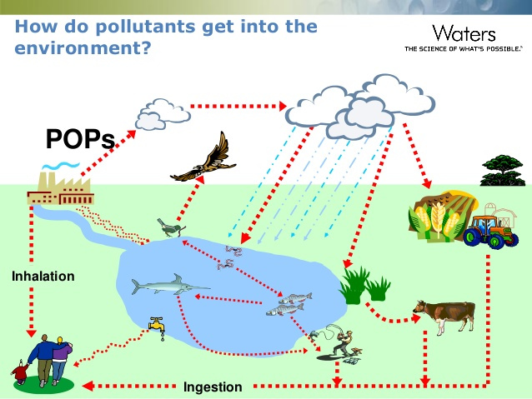
Prehajanje POPs snovi okolje
Vir: Waters The Science of what' s possible

S prenovljeno Uredbo o POPs so se tehnične naloge prenesle na ECHA. Njena glavna naloga je priprava vlog za uvrstitev novih POPs kandidatov v priloge Stockholmske konvencije, koordinacija poročanja ter priprava strokovnih poročil. Pripravljen je profil tveganja za perfluoroheksan sulfonsko kislino, njene soli in s PFHxS povezane snovi, ki se bo obravnaval v letu 2022, na prvi naslednji konferenci pogodbenic Stockholmske konvencije. POPs kandidati, ki so še v postopku priprave profila tveganja so: Dekloran plus z izomeri, metoksiklor in UV-328. Spomladi 2021 je Komisija posredovala Sekretariatu Stockholmske konvencije še predlog za uvrstitev klorpirifosa. Glede na to, da se vse kemikalije ocenjujejo tudi po sistemu REACH, sta v praksi ta dva sistema med seboj povezana. In v primeru, da se ugotovi skozi pridobivanje podatkov, da neka snov izpolnjuje kriterije za obstojno organsko onesnaževalo se jo doda v Prilogo konvencije. URSK in MOP sta trenutno v fazi pripravljanja revizije Nacionalnega izvedbenega načrta za ravnanje s POPs snovmi. Na osnovi podatkov monitoringov ugotavljamo, da je v Sloveniji na splošno nizka prisotnost obstojnih organskih onesnaževal v okolju. Ne glede na to ugotavljamo, da so problem v Sloveniji polibromirani fenil etri.
Rotterdamska konvencija o postopku soglasja po predhodnem obveščanju za določene nevarne kemikalije in pesticide v mednarodni trgovini (Ur. l. RS, št. 86/99-M.P.26/99).
Konvencija, ki je stopila v veljavo 1999 in ima 164 pogodbenic, ureja pravila glede izvoza najbolj nevarnih kemikalij, z namenom boljšega informiranja prejemnikov tovrstnih kemikalij in posledičnega globalnega zmanjševanja tveganja pred nevarnimi kemikalijami.
Priloga III te konvencije trenutno vsebuje skupno 52 kemikalij, od tega 35 pesticidov in 17 industrijskih kemikalij (npr: DDT, alaklor, PCB-ji, nekatere svinčeve in kositrove spojine, itd.). Seznam se ves čas dopolnjuje, na bodočo vključitev na seznam pa trenutno čaka 7 kemikalij (med njimi npr. krizotilni azbest).
Evropska unija je izvajanje uredbe uredila v Uredbi (EU) št. 649/2012 o izvozu in uvozu nevarnih kemikalij. Priloga I določa kemikalije, katerih uporaba in dajanje v promet je v EU prepovedano ali strogo omejeno (trenutno 242 snovi) in za katere se nalaga obveznosti izvoznikom v države, ki niso članice EU. To vsebuje posredovanje ustreznih podatkov in izvoznih notifikacij.
V primeru izvoza najbolj nevarnih kemikalij (kemikalije navedene v delu 2 priloge I – trenutno jih je 120), izvoz ni mogoč brez izrecnega soglasja države prejemnice, za nekatere (navedene v prilogi V – trenutno 27 snovi), pa izvoz sploh ni mogoč, razen za količine pod 10 kg za raziskave in razvoj. V to skupino sodijo npr. nekatere živosrebrove spojine in najbolj nevarni pesticidi.
S tem postopkom (ki v določenem delu presega zahteve konvencije) EU in njene države članice, prispevamo svoj delež k globalnemu zmanjševanju kemijskih tveganj.
Konvencija Minamata o živem srebru (Zakon o ratifikaciji Konvencije Minamata o živem srebru; Ur. l. RS, št. 28/2017)
Zavedanje o škodljivosti živega srebra za zdravje ljudi in okolje je leta 2017 vodilo k sprejemu Konvencije Minamata o živem srebru. Konvencijo je ratificiralo 129 držav članic, njihovo število pa še vedno narašča (http://mercuryconvention.org/). Glavni namen konvencije je postopna opustitev uporabe živega srebra na globalni ravni, na vseh področjih, kjer obstajajo primerne alternative.
V letu 2020 so tako že pričele veljati prve globalne prepovedi ponudbe in uporabe več skupin izdelkov (nekatere baterije in luči, kozmetika, pesticidi in biocidi, nekatere merilne naprave, ipd.), pristopiti pa smo morali tudi k pripravi nacionalnih načrtov postopnega opuščanja uporabe na različnih področjih, npr. amalgama v zobozdravstvu.
EU Uredba 852/2017 o živem srebru (3) je v pravni red Evropske Unije vnesla zahteve konvencije, ki ji je dodala še nekaj dodatnih zahtev, npr. omejitve glede uporabe amalgama v zobozdravstvu:
- zobni amalgam se ne uporablja za obravnavo mlečnih zob, otrok, mlajših od 15 let, in nosečnic ali doječih mater, razen če zdravstveni delavec presodi, da je to nujno zaradi zdravstvenih potreb pacienta;
- zobni amalgam se uporablja samo v predhodno odmerjeni inkapsulirani obliki, določajo se pravila glede ravnanja z odpadnimi amalgami.

Države članice smo dodatno pripravile nacionalne načrte za dokončno opustitev uporabe zobnega amalgama. Tudi Slovenija je v letu 2021 pripravila svoj načrt in URSK je pri tem sodeloval. Na podlagi le-teh bo Evropska komisija pripravila predlog za popolno ukinitev zobnih amalgamov v Evropski uniji, z uveljavitvijo predvidoma do leta 2030.

Upravni postopki - izdaja dovoljenj za promet z nevarnimi kemikalijami
Namen izdaje dovoljenj za opravljanje dejavnosti proizvodnje, prometa, skladiščenja in uporabe nevarnih kemikalij v RS je nadzor nad pravnimi osebami, ki se ukvarjajo z omenjenimi dejavnostmi. Pogoji za izdajo dovoljenj so navedeni v 44. členu Zakona o kemikalijah (v nadaljevanju: ZKEM). V ta namen, in za pomoč pravnim osebam, so zakonsko določene tudi osebe, ki opravijo izpit za svetovalce za kemikalije in morajo poznati zakonodajo s področja nevarnih kemikalij. Pogoji so navedeni v 45. a. členu ZKEM. Kot nevarne kemikalije se v tem primeru štejejo tiste snovi in pripravki, ki so zaradi svojih intrinzičnih lastnosti v skladu z CLP Uredbo razvrščeni kot nevarni in med katere spada tudi razvrstitev kot nevarni za okolje. Svetovalci za kemikalije so posebnost, ki jo ima Slovenija v EU prostoru in veliko doprinese k temu, da so svetovalci seznanjeni z zakonodajo na tem področju in vsemi dopolnitvami, saj URSK vsako leto izvede izobraževanje, kjer se seznanijo z novostmi na področju zakonodaje.
Nadalje je ena od oblik nadzora nad proizvodnjo, prometom, skladiščenjem in uporabo v RS tudi sporočanje podatkov o kemikalijah. Vsak, ki prvi daje na trg nevarno kemikalijo v RS, mora le to prijaviti v bazo nevarnih kemikalij. Iz baze se lahko posredujejo informacije o prometu in o količinah nevarnih kemikalij v RS.

Humani Biomonitoring
Humani biomonitoring (HBM) je merjenje in spremljanje sprememb v tkivih, tekočinah, celicah oziroma biokemičnih procesih v ljudeh, ki so posledica izpostavljenosti neki kemični snovi. Ključno vlogo pri zagotavljanju kontinuiranega nacionalnega razvoja HBM je imel URSK, ki je biomonitoring kemikalij opredelil v 51. a členu ZKEM že leta 2003 in s tem omogočil uporabo proračunskih sredstev za izvajanje programa HBM.
Glavni namen HBM je pridobiti podatke o izpostavljenosti prebivalcev Slovenije izbranim kemikalijam in oceniti tveganja za zdravje, njegov cilj pa je s temi podatki podpreti nacionalne politike na področjih kemikalij, okolja in zdravja. Tako pridobljeni podatki in informacije se uporabljajo tudi za vrednotenje uspešnosti ukrepov politike in zakonske ureditve (npr. omejitve in prepovedi kemikalij). HBM je odlično orodje za oceno celokupne izpostavljenosti ljudi kemikalijam, kot posledice njihove izpostavljenosti preko življenjskega okolja in občutljivosti za nastanek posledic za zdravje.
Pri izvajanju HBM je nujno potrebno pridobiti podatke o življenjskih navadah preiskovancev in o njihovi pretekli izpostavljenosti kemikalijam v okolju (npr. hobiji, ožje življenjsko okolje, prehranske navade, poklic ipd.), saj so ti podatki pomembni pri določanju virov in poti izpostavljenosti kemikalijam.
Vsi pridobljeni podatki iz vprašalnikov in rezultati kemijskih analiz se hranijo v bazi podatkov na Nacionalnem inštitutu za javno zdravje. Uporaba podatkov HBM, kot elementov za ocene tveganja in za odločanje pri obvladovanju tveganj zaradi izpostavljenosti kemikalijam za zdravje, bo postopoma vključena tudi v evropsko zakonodajo, namenjeno varovanju zdravja in okolja, varstvu pri delu in trajnostnemu razvoju kot osnovi.

Zaključek in priporočila
Področje kemikalij zajema izvajanje različne zakonodaje in mednarodnih konvencij, kar je ključnega pomena za varovanje zdravja človeka in okolja. Večina aktivnosti se izvaja na EU ravni, kjer je Slovenija vedno bolj vključena v vseh procesih in postaja dokaj primerljiva z ostalimi državami članicami. Ob podatkih, ki jih imamo na voljo, lahko opažamo, da so vidni napredki na različnih področjih v zadnjih nekaj letih, kot je na primer področje humanega monitoringa in področje biocidov. Opažamo, da se trend uporabe kemikalij ne povečuje. Povečuje pa se ozaveščenost pri uporabnikih kemikalij, k čemu prispevajo tudi izobraževanje na področju zakonodaje, kjer je naš cilj, da imamo v Sloveniji čim večji odstotek z zakonodajo skladnih kemikalij in izdelkov. Opažamo tudi, da je v bazi ISK vedno manjše število snovi, ki povzročajo veliko zaskrbljenost in da uporabniki skrbno sledijo temu, da se uporabljajo varnejše druge možnosti. Slovenijo k temu zavezuje Evropski Zeleni dogovor, katerega del je tudi Kemijska strategija za trajnostnost, ki zajema več dejavnosti, ki nam bodo izziv v bližnji prihodnosti med njimi tudi reforma avtorizacije in omejitev v zakonodaji REACH. Oba procesa sta ključna za obvladovanje tveganj za zdravje človeka okolje.

Seznam uporabljenih kratic
µg mikrogram
5cx-MEPP mono (2-etil-5-karboksipentil) ftalat
5OH-MEHP mono (2-etil-5-hidroksiheksil) ftalat, sekundrni metabolit DEHP (DEHP = bis(2-etilheksil)ftalat)
5oxo-MEHP mono (2-etil-5oksiheksil) ftalat, sekundrni metabolit DEHP (DEHP = bis(2-etilheksil)ftalat)
BPA bisfenol A
BPC (ang. Biocidal Products Committee) Odbor za biocidne proizvode pri ECHA
BPF bisfenol F
BPS bisfenol S
BuP butil paraben
BzP benzil paraben
CLP Uredba (ES) št. 1272/2008 Evropskega parlamenta in Sveta z dne 16. decembra 2008 o razvrščanju, označevanju in pakiranju snovi ter zmesi, o spremembi in razveljavitvi direktiv 67/548/EGS in 1999/45/ES ter spremembi Uredbe (ES) št. 1907/2006 (Besedilo velja za EGP) UL L 353, 31.12.2008, str. 1–1355
CoRAP (ang. Community rolling action plan) tekoči akcijski načrt Skupnosti
cx-MiNP mono-karboksi-izononil ftalat
D4/D5/D6 ciklosiloksani - D4 oktametilciklotetrasiloksan, D5 dekametilciklopentasiloksan, D6 dodekametilcikloheksasiloksan - organske spojine, ki spadajo med silikone
DDT dikloro-difenil-trikloretan, aromatska klorova spojina, eden najbolj znanih sintetičnih pesticidov
DEHP di (2-etil) heksil ftalat
DEP dietil ftalat
DiBP diizobutil ftalat
DINCH diizononil ester 1,2-cikloheksan dikarboksilne kisline
DiNP diizononil ftalat
DnBP di-n-butil ftalat
DNK deoksiribonukleinska kislina
ECHA (angl. European Chemicals Agency) Evropska agencija za kemikalije
EtP etil paraben
EU Evropska unija
HBCDD heksabromociklododekan
HBM humani biomonitoring
iBuP izobutil paraben
iPrP izopropil paraben
ISK Informacijski sistem za kemikalije
L liter
MBzP mono benzil ftalat
MEHP mono- (2-etilheksil) ftalat
MeP metil paraben
MEP monoetil ftalat
MiBP monoizobutil ftalat
MnBP mono-n-butil ftalat
MnOP mono-n-oktil ftalat
MnPeP mono-n-pentil ftalat
MOP Ministrstvo za okolje in prostor
MSC (ang. Member State Committee) Odbor držav članic pri ECHA
n število
OH-MiDP mono-hidroksi-izodecil ftalat
OH-MINCH cikloheksan-1,2-dikarboksilat-mono-(7-hidroksi-4-metil)oktil ester
oxo-MINCH ciklohelsan-1,2-dikarboksi mono okso izoninil ester
PAH (ang. Polycyclic Aromatic Hydrocarbons) policiklični aromatski ogljikovodiki,
PBT (ang. Persistent, bioaccumulative and toxic substance) obstojna, bioakumulativna in strupena snov
PCB (ang. Polychlorinated Biphenyls) poliklorirani bifenili,
PFHxS perfluoroheksansulfonska kislina
POPs (ang. Persistent Organic Pollutants) obstojna organska onesnaževala
PrP propil paraben
RAC (ang. Committee for Risk Assessment) Odbor za oceno tveganja pri ECHA
REACH UREDBA (ES) št. 1907/2006 EVROPSKEGA PARLAMENTA IN SVETA z dne 18. decembra 2006 o registraciji, evalvaciji, avtorizaciji in omejevanju kemikalij (REACH) ter o ustanovitvi Evropske agencije za kemikalije in o spremembi Direktive 1999/45/ES ter o razveljavitvi Uredbe Sveta (EGS) št. 793/93 in Uredbe Komisije (ES) št. 1488/94 ter Direktive Sveta 76/769/EGS in direktiv Komisije 91/155/EGS, 93/67/EGS, 93/105/ES in 2000/21/ES
RS Republika Slovenija
SG specifična gostota
SVHC (ang. Substance of Very High Concern) snovi, ki vzbujajo veliko zaskrbljenost
TCS triklozan, protimikrobno sredstvo
URSK Urad Republike Slovenije za kemikalije
UV-328 2-(2H-benzotriazol-2-il)-4,6-di-terc-pentilfenol, kemična spojina, ki spada med fenolne benzotriazole, UV filter, ki se uporablja kot antioksidant za plastiko
vPvB (ang. Very persistent and very bioaccumulative substance) zelo obstojna in zelo bioakumulativna snov
ZKEM Zakon o kemikalijah

Viri in literatura

- Apel, P., Kortenkamp, A., Koch, H.M., Vogel, N., Rüther, M., 2020. Time course of phthalate cumulative risks to male developmental health over a 27-year period : Biomonitoring samples of the German Environmental Specimen Bank Time course of phthalate cumulative risks to male developmental health over a 27-year period : B. Environ. Int. 137, 105467. https://doi.org/10.1016/j.envint.2020.105467
- CDC, 2021. Fourth National Report on Human Exposure to Environmental Chemicals, Updated Tables, March, 2021.
- Urad RS za kemikalije, 2015. Monitoring kemikalij v organizmih 2007– 2014. Zaključno poročilo. Inštitut Jožef Stefan, Ljubljana.
- Urad RS za kemikalije, 2020. Program humanega biomonitoringa za obdobje 2018-2022: Poročilo o rezultatih kemijskih analiz za 1. sklop programa. Institut Jožef Stefan, Nacionalni inštitut za javno zdravje, Ljubljana.
- Biotehnologija

Uvod
Biotehnologija in z njo povezana sodobna biotehnologija in njeni produkti gensko spremenjeni organizmi (v nadaljevanju: GSO) še vedno predstavljajo izziv za okolje. Aktualna je tudi diskusija ali ima uporaba GSO potencialno škodljiv vpliv na okolje in zdravje ljudi ter predvsem na biodiverziteto. Namreč vse interakcije produktov GSO z različnimi ekosistemi še niso povsem dobro poznane in raziskane. Vsekakor pa imajo GSO potencialne koristi in tveganja za človeka in okolje. Zato zahteva sproščanje GSO v okolje in dajanje izdelkov na trg previdnost in postopnost ter obravnavo od primera do primera prav zaradi možnih potencialnih negativnih učinkov na okolje, biodiverziteto in zdravje ljudi.
Zanemariti ne smemo tudi problemov podnebnih sprememb, hitre rasti prebivalstva in izgubo biodiverzitete, s katerimi se globalno srečujemo in prav tako vplivajo na naše okolje in človeka. Vse našteto pomeni, da bodo potrebne velike spremembe v produkciji, distribuciji in stabilnosti prehranskih izdelkov pri zagotavljanju prehranske varnosti. Globalizacija ne pomeni le, da družba, gospodarstvo in okolje v Evropi občutijo posledice svetovnih trendov, ampak da vzorci potrošnje in proizvodnje v posamezni državi ali regiji prispevajo k pritiskom na okolje drugod po svetu (Batič, 2018). Iz tega izhaja, da naše aktivnosti prispevajo k globalnemu segrevanju, pri tem pa nastajajo pogosta opozorila, da nastaja nevarnost vodnega stresa in pomanjkanja vode. Tudi v Sloveniji smo priča velikim spremembam podnebja in njegovih spremenljivk. Povprečna temperatura zraka se je v obdobju 1961–2011 dvignila za 1,7 °C, višina padavin pa se je v istem časovnem obdobju na letni ravni zmanjšala za okoli 15 % v zahodni polovici države in za 10 % v vzhodni polovici države. Ocena podnebnih sprememb v Sloveniji do konca 21. stoletja, ki jo je pripravila Agencija Republike Slovenije za okolje prikazuje, da se bo podnebje v Sloveniji spreminjalo tudi v prihodnje, na kar se bo treba prilagoditi (ARSO, 2018).
Na tem področju tradicionalna biotehnologija (npr. z biognojili in energetsko učinkovitim kmetovanjem) in še posebej sodobna biotehnologija (npr. z genetskimi spremembami v smeri priprave gensko spremenjenih rastlin odpornih na različne vrste stresa in prisotnost škodljivcev) lahko pozitivno prispevata k zmanjševanju in reševanju negativnih učinkov ter predvsem prilagajanju podnebnim spremembam.
V tem okviru je pomembno, da je regulatorni okvir biološke varnosti vzpostavljen in omogoča, z oceno tveganja ob upoštevanju tudi družbeno-ekonomskih, etičnih in kulturnih zaskrbljenosti skozi trajnostne prakse, uspešno spopadanje s podnebnimi spremembami in zagotavljanje prehranske varnosti.
Biološka varnost
Biološka varnost se nanaša na načela zadrževanja, tehnologije in prakse, ki se uporabljajo za preprečevanje nenamerne izpostavljenosti in nenamernega sproščanja GSO v okolje. Sistem tako določa ukrepe za preprečevanje in zmanjševanje možnih škodljivih vplivov na okolje, zlasti glede ohranjanja biotske raznovrstnosti, in zdravja ljudi, do katerih bi lahko prišlo pri delu z GSO v zaprtih sistemih, namernem sproščanju GSO v okolje ali dajanju izdelkov na trg.
Sistem biološke varnosti zagotavlja tudi postopnost in oceno tveganja od primera do primera. S tem se v postopkih dovoljevanja za vse GSO upošteva previdnostni pristop in zagotavlja okoljski monitoring za vse dovoljene GSO po njihovem nadzorovanem sproščanju in dajanju na trg. V prvem delu, ki vključuje dovoljevanje GSO, temelji ocena tveganja za posamezni GSO na usklajenih merilih EU, ki veljajo v svetu za ene od najbolj zahtevnih. V EU so za pripravo ocen tveganja zadolženi Evropska agencija za varnost hrane (EFSA – European Food Safety Authority) in strokovna telesa v njenih državah članicah. Pomemben sestavni del ocene tveganja je npr. pri rastlinah primerjava gensko spremenjenih rastlin (v nadaljevanju: GS rastline) z njihovim konvencionalnim ekvivalentom, ki ima zgodovino varne uporabe. Tako proces ocene tveganja za rastline namenjene dajanju na trg, ki poteka v okviru EFSA vključuje štiri stopnje:
- Stopnja – molekularna karakterizacija GS rastline, ki vključuje predvsem vprašanja povezana z načinom priprave GS rastline in katere spremembe so bile narejene na samem genetskem materialu.
- Stopnja – primerjalna analiza GS rastline in njenega konvencionalnega ekvivalenta glede fenotipskih in agronomskih lastnosti. Vključuje predvsem vprašanja povezana z enakim izgledom GS rastline v primerjavi z njenim konvencionalnim ekvivalentom ter vprašanja glede podobnostjo njune sestave in donosa.
- Stopnja – ocena varnosti za zdravje ljudi in živali, ki vključuje:
  - Alergenost – vprašanja povezana glede alergenega potenciala novih proteinov ali celotne GS rastline;
  - Prehransko vrednost – predvsem vprašanja vezana na prehransko vrednost v primerjavi s konvencionalnim ekvivalentom;
  - Toksikologijo – vključuje vprašanja vezana na kakršenkoli vpliv na toksikološke lastnosti rastline.
- Stopnja - Ocena tveganja za okolje, ki vključuje vprašanja vezana na negativne učinke GS rastline na okolje.

V vseh primerih mora presoja varnosti in tveganja dokazati, da je v nameravanih pogojih uporabe izdelek GSO varen za zdravje ljudi, živali, rastline in okolje, v nasprotnem primeru ne dobi dovoljenja za dajanje na trg.

Slika 156: Ocena tveganja za gensko spremenjene rastline
Vir: Kearns s sod., 2021

Stanje in trendi
V Sloveniji vzpostavljeni zakonodajni okvir na področju sodobne biotehnologije zagotavlja postopnost in previdnost na podlagi ocene tveganja za vsak posamezen primer na njegovi celotni poti od priprave GSO v laboratoriju, sproščanja v okolje za namene poskusov do dovoljevanja njegove uporabe na trgu.
Zaprti sistemi in delo z GSO v zaprtih sistemih
Področje zaprtih sistemov in delo z GSO v zaprtih sistemih je v celoti v pristojnosti odgovornih organov posameznih držav članic EU. V Sloveniji je za to področje odgovorno ministrstvo, pristojno za varstvo okolja. V slovenski zakonodaji so s pojmoma »zaprti sistem« in »delo v zaprtem sistemu« zajete vse aktivnosti, pri katerih se gensko spreminja organizem (vključno z virusi, viroidi, mikroorganizmi ter živalskimi in rastlinskimi celicami) ali goji GSO, se ga razmnožuje, shranjuje, prevaža, uničuje, odstranjuje ali na drug način uporablja v temu namenjenih prostorih in za katere se izvajajo zadrževalni ukrepi. Kdor v Sloveniji namerava delati z GSO v zaprtem sistemu, ki je lahko laboratorij, genska banka, proizvodni oddelek ali katerikoli drugi zaprt prostor, mora svoj zaprti sistem in aktivnost v njem prijaviti odgovornemu organu. V postopku izdaje potrdila ali dovoljenja odgovorni organ preverja primernost zaprtega sistema za izvajanje nameravane aktivnosti ter ustreznost in zadostnost ukrepov, da delo z GSO ne pomeni nevarnosti za zdravje ljudi in okolje (MOP, 2017).
Na osnovi predpisanih zahtev, ocene tveganja za okolje in zagotavljanja primernih zadrževalnih ukrepov je v Sloveniji v register vpisanih 91 zaprtih sistemov za delo z GSO (laboratoriji ali proizvodni oddelki ali drugi zaprti prostori, kjer se dela z GSO), kar pomeni nekoliko več kot štiri (4,3) zaprte sisteme, v katerih lahko potekajo dela z GSO, na 100.000 prebivalcev Slovenije. V tem okviru je Slovenija povsem primerljiva z nekaterimi najbolj razvitimi državami članicami EU. Največji delež (78,0 %) zaprtih sistemov je v izobraževalnih in raziskovalnih institucijah, kot so šole, univerze in inštituti. Preostali del zaprtih sistemov pa je v podjetjih (22,0 %).
Večina (70,3 %) prijaviteljev v Sloveniji lahko izvaja svoje delo z GSO v zaprtih sistemih v prvem varnostnem razredu, v katerem je na podlagi presoje tveganje pri delu z GSO zanemarljivo. Preostalih 29,7 % lahko izvaja svoje delo z GSO v zaprtih sistemih v drugem varnostnem razredu. V tem primeru je na podlagi presoje tveganje za okolje, biotsko raznovrstnost in naravno ravnovesje majhno. Tudi morebitni škodljivi učinki v okolju so v teh primerih popravljivi. V primerjavi s predhodnim okoljskim poročilom (MOP, 2017) velja izpostaviti, da se je število zaprtih sistemov za delo v drugem varnostnem razredu povečalo za 11,8 %. Poudariti je treba tudi, da v Sloveniji nimamo zaprtih sistemov, v katerih bi lahko delali z GSO v tretjem ali četrtem varnostnem razredu.
Slika 157: Število zaprtih sistemov in varnostni razred (I. VR – prvi varnostni razred; II. VR – drugi varnostni razred), v katerem se lahko dela z GSO v zaprtih sistemih v Sloveniji do 2020

Vir: MOP, 2021
V okviru izvajanja del z GSO v zaprtih sistemih, ki pomenijo vsako dejavnost, pri kateri se gensko spreminja organizem ali se GSO goji, razmnožuje, shranjuje, prevaža, uničuje, odstranjuje ali na drug način uporablja, in za katero je treba izvajati zadrževalne ukrepe, je v register del z GSO v zaprtih sistemih v Sloveniji vpisanih 153 del. Dela z GSO se večinoma (v 59 %) izvajajo v zaprtih sistemih prvega varnostnega razreda in preostala (41 %) v drugem varnostnem razredu. Poudariti je treba tudi, da prijavitelji del z GSO v zaprtih sistemih prihajajo v 27 % z univerz, 43 % z inštitutov in 29 % iz podjetij. Te raziskovalno-razvojne zmogljivosti lahko pozitivno vplivajo na celokupno inovacijsko sposobnost Slovenije in prispevajo k večji ekonomski in politični suverenosti, saj možnosti uporabe izdelkov sodobne biotehnologije segajo na področja proizvodnje zdravil/cepiv, goriv, čistil, genske terapije, okolja in odstranjevanja odpadkov, kmetijstva, predelave in pridelave hrane/krme, sintezne biologije, itd. Znotraj zaprtih sistemov potekajo v Sloveniji aktivnosti z uporabo GSO, ki se uvrščajo v prvi varnostni razred, večinoma (v 41 %) na univerzah, ki izvajajo izobraževalno in raziskovalno aktivnost, medtem ko na inštitutih (59 %) in v podjetjih (34 %) pri svojem delu v glavnem uporabljajo GSO, ki se uvrščajo v drugi varnostni razred. V Sloveniji se pri delu z GSO tako v prvem kot drugem varnostnem razredu večinoma uporabljajo gensko spremenjeni mikroorganizmi.
Slika 158: Število del in varnostni razred dela z GSO v Sloveniji do leta 2020

Vir: MOP, 2021

Namerno sproščanje GSO v okolje za poskusne namene
V Sloveniji in tudi drugih državah članicah EU mora vsakdo, ki namerava za poskusne namene namerno sproščati GSO v okolje, pridobiti dovoljenje odgovornega organa v državi.
Slovenija doslej ni imela prijav namernega sproščanja gensko spremenjenih rastlin v okolje za raziskovalne namene. So pa v register namernega sproščanja GSO v okolje pri nas vpisane tri prijave, in sicer genske terapije pri živalih ter klinična študija ocene varnosti in zmogljivosti pripomočka za stalno spremljanje glukoze pri pacientih s sladkorno boleznijo tipa 1. Genski terapiji pri svojem poskusu neposredno ne uporabljata z zakonodajo opredeljenih GSO, vendar sta vključeni zaradi zagotavljanja visoke stopnje biološke varnosti v Sloveniji. V primeru klinične študije pa pripomoček za stalno spremljanje glukoze pri pacientih vsebuje GSO, zato je na osnovi ocene tveganja bilo izdano dovoljenje za namerno sproščanje GSO v okolje.
Dajanje GSO na trg
V skladu z Zakonom o ravnanju z gensko spremenjenimi organizmi (Ur. l. RS, št. 23/05 – uradno prečiščeno besedilo, 21/10 in 90/12 – ZdZPVHVVR) (v nadaljevanju: ZRGSO) pomeni dajanje GSO na trg dajanje izdelkov tretjim osebam proti plačilu ali brez njega. Za dajanje na trg se šteje tudi uvoz izdelkov v carinsko območje EU. Preden se lahko tak izdelek uporabi na slovenski trg ali trg EU, mora prijavitelj za to pridobiti dovoljenje. Odločitve o dovoljevanju dajanja GSO na trg v EU sprejemajo skupno vse države članice in sprejete odločitve veljajo za celotni trg EU.
V EU sta dva načina za prijavo dajanja GSO na trg, in sicer na podlagi dela C Direktive 2001/18/ES o namernem sproščanju gensko spremenjenih organizmov v okolje ali Uredbe 1829/2003 o gensko spremenjenih živilih in krmi.
Prijavitelj lahko zaprosi za dovoljenje za dajanje GSO na trg tako, da predloži prijavo, ki vsebuje vse zahtevane podatke o opravljenih poskusih z GSO in presojo tveganja. Prijavitelj lahko zaprosi za dovoljenje, da se GSO na trgu uporablja kot hrana/krma za pridelavo ali predelavo. V primeru, da se GSO-izdelek namerava uporabljati samo za hrano, krmo in predelavo brez njegove pridelave, je prijava samo za te namene dovolj. Če pa se bo GSO poleg hrane in krme uporabljal tudi za pridelavo, lahko prijavitelj na podlagi istega zakonodajnega akta prijavi in pridobi dovoljenje za GSO tudi za vse tri uporabe (hrana/krma, pridelava in predelava). Nasprotno je v primeru, da se GSO ne bo uporabljal za hrano in krmo, dovolj samo prijava za pridelavo. Vsi GSO, ki so dobili dovoljenje za trženje kot hrana ali krma v okviru Uredbe 1829/2003, ali pa so bili umaknjeni s trga EU, so vključeni tudi v register GSO EU.
Slovenija v skladu z zakonodajo spremlja prisotnost gensko spremenjenih organizmov (GSO) v izdelkih in na tej podlagi izvaja tudi različne monitoringe. V skladu z ZRGSO izvaja ministrstvo, pristojno za varstvo okolja, monitoring nad sproščanjem GSO v okolje in v tem okviru nad prisotnostjo GSO ali gensko spremenjenega materiala v semenih na slovenskem trgu.
Monitoringi ugotavljanja prisotnosti gensko spremenjenega materiala v semenih na slovenskem trgu se izvaja v semenskem materialu koruze, oljne ogrščice in soje. Iz opravljenih monitoringov izhaja, da v obdobju 2006–2020 v semenu oljne ogrščice prisotnost GSO ni bila zaznana medtem, ko je bila v letih 2017 in 2018 v semenskem materialu soje zaznana prisotnost GSO. Tudi v 96 % primerov semenske koruze GSO niso bili zaznani. Vsaka odkrita prisotnost GSO v sledovih je imela za posledico umik semena koruze s slovenskega trga.
Slika 159: Rezultati monitoringov prisotnosti GSO v semenu koruze, oljne ogrščice in soje v razdobju 2006–2020 v Sloveniji
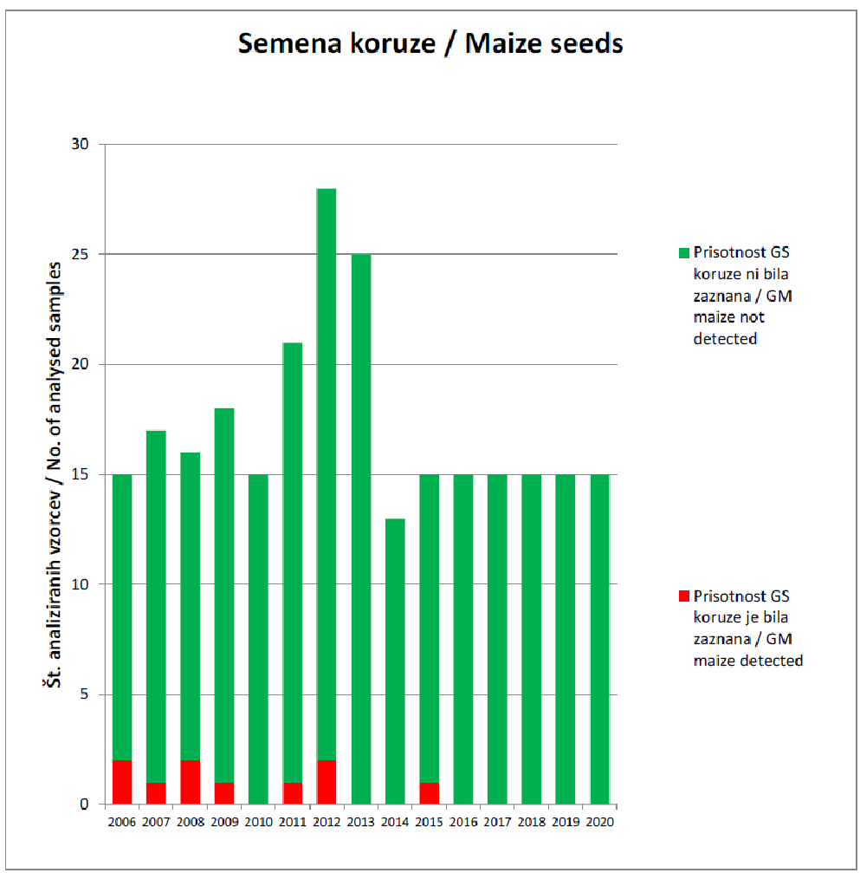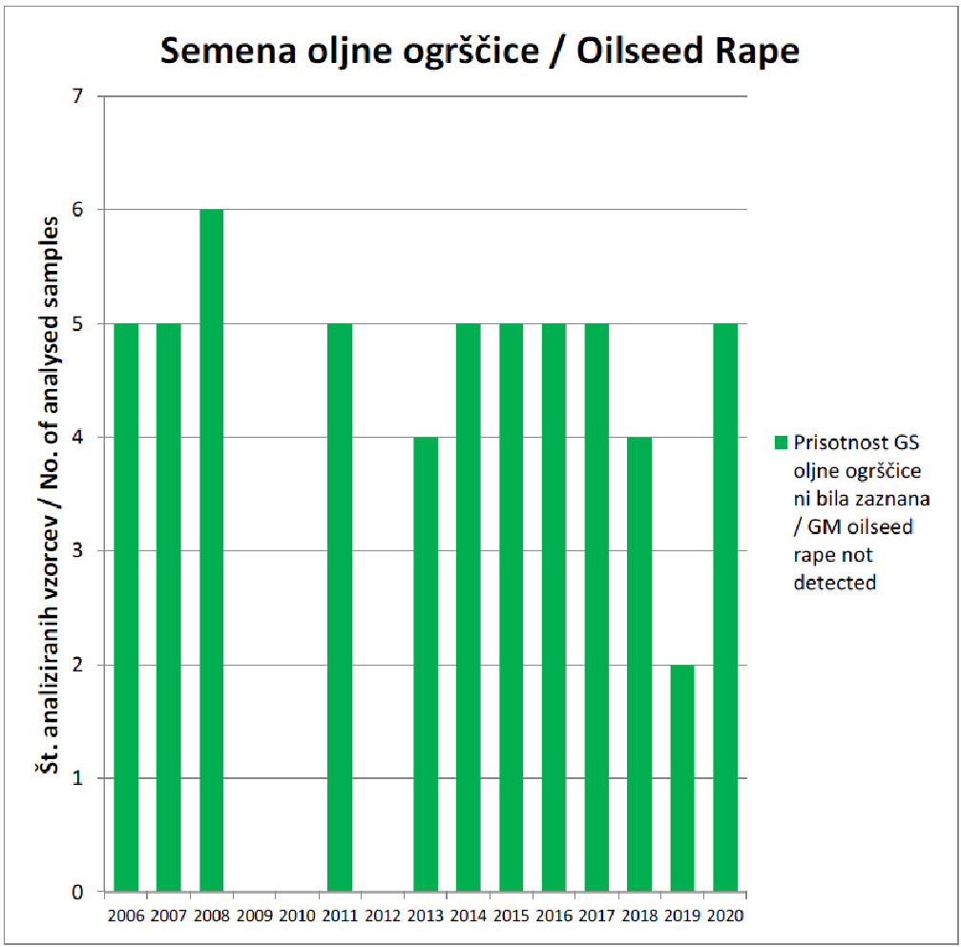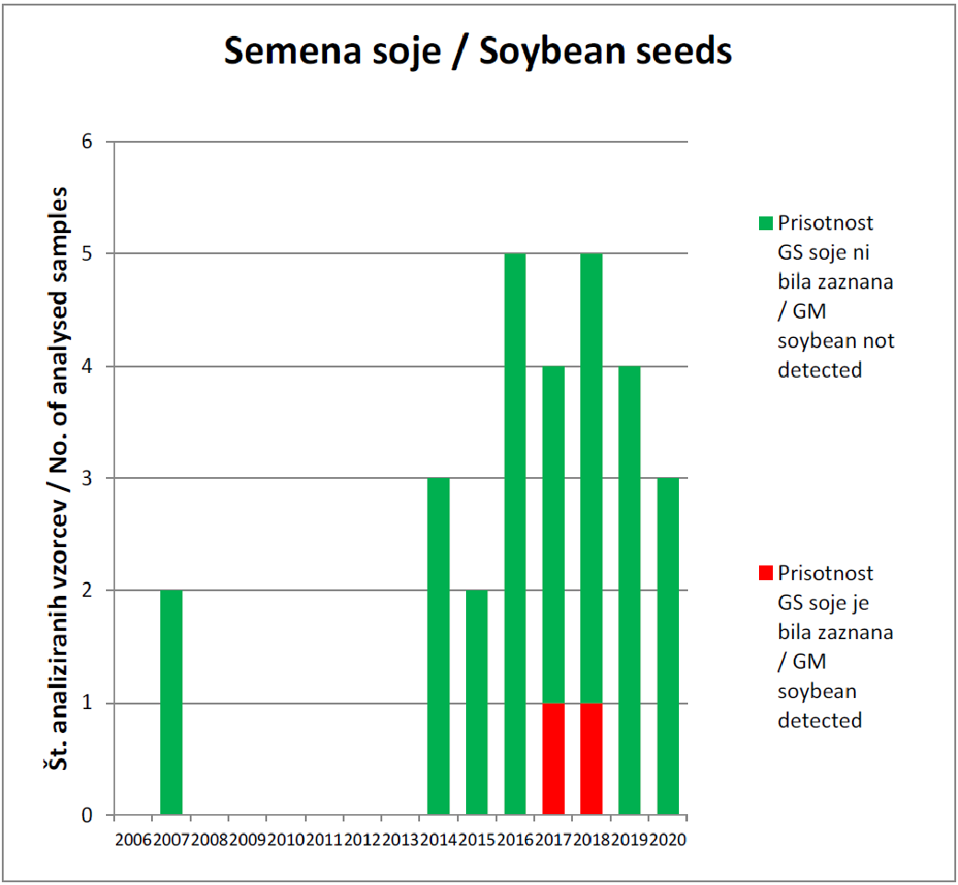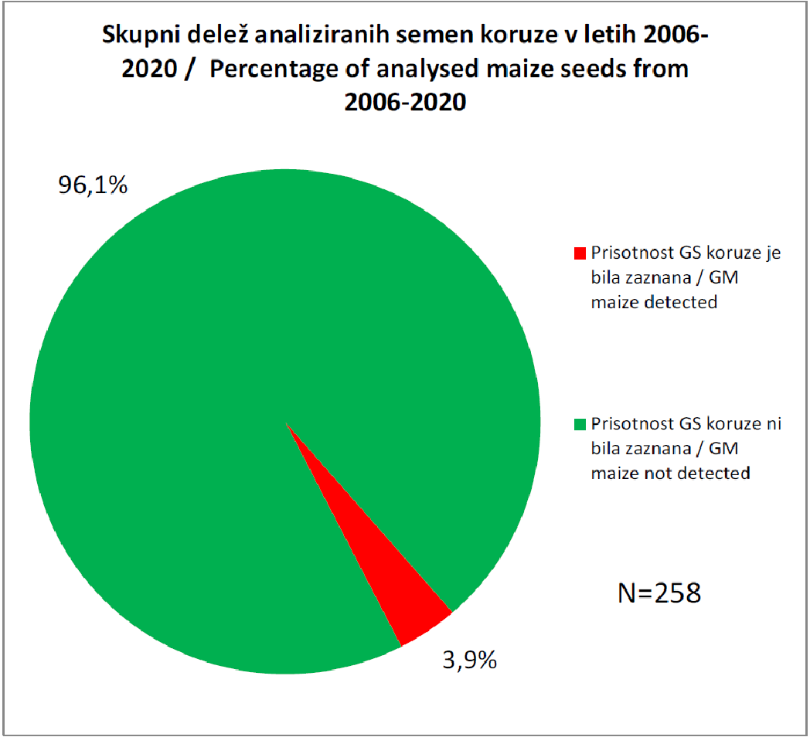
Vir: Monitoring GSO, NIB, 2020

Zaključek in priporočila
Na področju sodobne biotehnologije potekajo aktivnosti v zaprtih sistemih v Sloveniji v največji meri še vedno v izobraževalnih in raziskovalnih ustanovah ter industriji. V register zaprtih sistemov je vpisanih 91 zaprtih sistemov, ki na podlagi analiz tveganja zagotavljajo primerne zadrževalne ukrepe. To predstavlja za 27 % več zaprtih sistemov kot jih je bilo v predhodnem poročevalnem obdobju vpisanih v register v Sloveniji. Zagotavljanje zadrževalnih ukrepov v zaprtih sistemih na podlagi analiz tveganj je v register zaprtih Delo z GSO še vedno poteka v 59 % v prvem varnostnem razredu, medtem ko se 41 % del z GSO izvaja v drugem varnostnem razredu. V primerjavi s predhodnim okoljskim poročilom so se v tem časovnem obdobju za 23 % povečala dela ob majhnem tveganju v drugem varnostnem razredu. Sproščanja gensko spremenjenih rastlin v raziskovalne namene Slovenija nima. V register namernega sproščanja GSO v okolje v raziskovalne namene so vpisane tri genske terapije, ki v dveh primerih ne uporabljata z zakonom opredeljenih GSO, a sta v Sloveniji na podlagi analize tveganj vključeni v register GSO zaradi zagotavljanja visoke stopnje biološke varnosti.
Vzpostavljeni sistem biološke varnosti dovoljuje dajanje na trg tistih GSO, ki ne pomenijo tveganja za zdravje ljudi in okolje. V Sloveniji doslej ni bilo prijav pridelave gensko spremenjenih rastlin (GSR) pristojnemu ministrstvu. Dodatno je zaradi zagotavljanja sledljivosti GSO zahtevano označevanje, ki potrošniku zagotavlja možnost informirane izbire. V Sloveniji se izvaja spremljanje prisotnosti GSO v hrani in krmi ter semenskem materialu. Za prisotnost GSO v semenskem materialu velja »ničelna toleranca«, kar pomeni, da je treba ob ugotovljeni prisotnosti dovoljenih GSO tak izdelek označiti ali ga umakniti s slovenskega trga. Monitoringi glede prisotnosti GSO v semenskem materialu koruze, oljne ogrščice in soje kaže v Sloveniji na relativno ugodno stanje glede na »ničelno toleranco«. V semenih oljne ogrščice do sedaj ni bila zaznana prisotnost GSO. Z opravljenimi monitoringi pri semenski koruzi je bilo v 4 % primerov zaznati prisotnost GSO v sledovih (< 0,1 %), posledica česa je umik takšne koruze s slovenskega trga.
Uporaba sodobne biotehnologije in njenih izdelkov na področjih varovanja okolja, kmetijstva, farmacije, medicine, veterine in kemijske industrije daje Sloveniji nove razvojne možnosti in izzive. Pregleden in učinkovit sistem biološke varnosti na podlagi analize in presoje tveganj za zdravje ljudi in okolje ob tem zagotavlja varno uporabo in preprečuje potencialne škodljive vplive na okolje, biotsko raznovrstnost in zdravje ljudi.

Seznam uporabljenih kratic
ARSO Agencija R Slovenije za okolje
EFSA Evropska agencija za varnost hrane
EU Evropska unija
GSO gensko spremenjeni organizmi
MOP Ministrstvo za okolje in prostor
NIB Nacionalni inštitut za biologijo
VR varnostni razred
ZRGSO Zakon o ravnanju z gensko spremenjenimi organizmi

Viri in literatura
- ARSO, 2018. Ocena podnebnih sprememb v Sloveniji do konca 21. stoletja, Sintezno poročilo - prvi del. Ministrstvo za okolje in prostor, Agencija RS za okolje.
- Batič, M., 2018. Okolje kot izziv za gensko spremenjene organizme GSO, ali je to že prežvečena zgodba. V P. Raspor, Hrana, prehrana, zdravje: Naša dela so naša prihodnost (str. 61-66).
- Kearns, P.W.E, Kleter, G., Bergmans, H.E.N., Kuiper, H., 2021. Trends in Biotechnology, October 2021, 39, 10 (https://doi.org/10.1016/j.tibtech.2021.03.001) (str. 965-969).
- MOP, 2017. Poročilo o okolju v republiki Sloveniji. (št. 35400-1/2017/5; dne 2. 3. 2017). (Pridobljeno na https://www.gov.si/assets/ministrstva/MOP/Dokumenti/porocilo_o_okolju_2017.pdf ).
- ZRGSO, b.d. Zakon o ravnanju z GSO. Uradni list RS, št. 23/05 – uradno prečiščeno besedilo, 21/10 in 90/12 – ZdZPVHVVR. (Pridobljeno na http://www.pisrs.si/Pis.web/pregledPredpisa?id=ZAKO3052 ).

- Izvajanje nacionalnega programu varstva okolja za obdobje 2020–2030 in operativnih programov

Izvajanje nacionalnega programu varstva okolja za obdobje 2020–2030
Resolucijo o nacionalnem programu varstva okolja za obdobje 2020–2030 (Ur. l. RS, št. 31/20, v nadaljevanju: NPVO 2020–2030) je Državni zbor sprejel na seji 5. marca 2020.
Za doseganja okoljske vizije: »Ohranjena narava in zdravo okolje v Sloveniji in zunaj nje omogočata kakovostno življenje zdajšnjim in prihodnjim generacijam« so z NPVO 2020–2030 opredeljene usmeritve, cilji, naloge in ukrepi deležnikov varstva okolja.
NPVO 2020–2030 je krovni strateški dokument varstva okolja, ohranjanja narave in urejanja voda v Sloveniji, ki skupaj z ostalimi programi in dokument s področja varstva okolja, npr. operativnimi program ravnanja z odpadki, programom upravljanja NATURA 2000 območij, operativnimi programi za kakovost zraka, varstva pred hrupom, prilagajanja na podnebne spremembe, načrti upravljanja voda, pomenijo okvir za izvajanje politike varstva okolja v Sloveniji.

Stanje in trendi
NPVO 2020-2030 se je pričel izvajati pred nekaj več kot enim letom. V nadaljevanju je predstavljeno delo opravljeno v tem času, poročilo sladi poglavjem in skupinam ukrepov načrtovanih v NPVO 2020-2030. Na koncu je tudi pregled operativnih programov in povzetek izvajanja le teh. V pripravi je tudi že prva dopolnitev NPVO 2020-2030 s poudarkom na vsebinah organiziranosti in usmeritev za gospodarske javne službe varstva okolja. V nadaljevanju podajamo povzetke izvedenih ukrepov po posameznih področjih.

Ključne dejavnosti
Ukrepi varstva biotske raznovrstnosti in naravnih vrednot
Zavarovana območja in naravne vrednote
Na področju dela, povezanega z zavarovanimi območji in naravnimi vrednotami, poteka precej aktivnosti, ki potekajo v več sklopih: posodobitev aktov o zavarovanju, priprava načrtov upravljanja (NU), urejanje upravljanja z obiskom in upravljanja lokalnih zavarovanj, ustanavljanje novih zavarovanih območij, podpora ustanavljanju občinskih zavarovanih območij, ter vrednotenje naravnih vrednot, kot tudi izvajanje presoj sprejemljivosti na varovana območja za programe, plane in projekte na območju celotne Slovenije.
V pripravi so strokovne podlage za vse navedene ukrepe kar bo podlaga za pripravo zakonodajnih aktov. V pripravi je tako posodobitev aktov o zavarovanju Notranjskega regijskega parka, Krajinskega parka (v nadaljevanju: KP) Logarske doline in KP Rački ribniki - Požeg; sprejet je bil načrt upravljanja (v nadaljevanju: NU) KP Goričko, v pripravi sta NU KP Kolpa in NU KP Ljubljansko Barje; v pripravi so podzakonski akti, ki bodo urejali sofinanciranje občinskih zavarovanj in umirjanje prometa v zavarovanih območjih, npr. Mangartsko sedlo, dolina Vrat. Pripravljajo se pravne podlage za ureditev rabe posameznih delov zavarovanih območij, npr. Vintgar, Logarska dolina; sprejetih je bilo več pobud občin za posodobitev občinskih aktov o zavarovanju - v teku je proces ustanovitve KP Rače, KP Češeniško Prevojske gmajne, RP Pohorje, KP Planinsko polje; podani so predlogi za sklenitev dogovorov občin z MOP, za zavarovanje naravnih vrednot državnega pomena. Nekaj dela je bilo opravljenega pri izboljševanju meril za vrednotenja geomorfoloških naravnih vrednot, izpopolnjenih je bilo 10,7 % podatkov o naravnih vrednotah. Pripravljajo se tudi dokumenti, ki bodo zagotovili izboljšanje ureditve splošne in posebne rabe naravnih vrednot, tudi podzemnih jam, na način, da se dolgoročno ohranjajo vrednostne lastnosti naravnih vrednot in njihova nematerialna vrednost.
Izvaja se odkup zemljišč pomembnih za varstvo narave - trenutno se odkupi izvajajo v okviru kohezijskih projektov in potekajo v skladu z načrtom. Postopki uveljavljanja predkupne pravice za zemljišča iz kohezijskih projektov potekajo na treh zavarovanih območjih (KP Ljubljansko barje – projekt PoLJUBA, KP Goričko – projekt Vzdrževanje kmetijske krajine za ptice in metulje na Goričkem in Regijski park Škocjanske jame – projekt ZaKras) , postopki uveljavljanja predkupne pravice so za večino zemljišč urejeni tudi v Zemljiški knjigi. Poleg tega odkupi gozdnih zemljišč potekajo tudi na podlagi javnega pooblastila in Strateškega načrta poslovanja družbe Slovenski državni gozdovi (SiDG).

Varstvo biodiverzitete
Vzpostavlja se aktivno medresorsko sodelovanje za varstvo prostoživečih opraševalcev. Tako je bilo vzpostavljeno sodelovanje z MKGP pri spremljanju projekta Zasnova monitoringa divjih opraševalcev v Sloveniji (CRP V1-1938), spremlja se aktualno dogajanje na EU ravni na področju varstva opraševalcev, v izhodišča za pripravo letnih programov dela zavarovanih območij so bile vključene vsebine za ozaveščanje o pomenu opraševalcev.
Na področju preprečevanja nezakonitega trgovanja z ogroženimi in zavarovanimi vrstami, odkrivanju kršitev in kaznovanju kršiteljev, so bila zagotovljena finančna sredstva za zasege, opravljen je bil pregled za posodobitev zakonodaje, izvajalo se je ozaveščanje in redna letna poročanja. Na Inšpektoratu RS za okolje in prostor (IRSOP) je potekala Akcija - Nezakonit lov in zadrževanje prostoživečih ptic v ujetništvu 2020, ki se je nadaljevala tudi v prvi polovici 2021. Na Agenciji RS za okolje ( v nadaljevanju: ARSO) poteka redna naloga izdajanja dovoljenj in potrdil za uvoz, izvoz in ponovni izvoz ter potrdil EU, pripravljajo se mnenja z determinacijo zaseženih osebkov, vodijo podatki o izdanih dovoljenjih in potrdilih. Vzpostavljeno je sodelovanje ARSO s strokovnim organom (Zavod RS za varstvo narave - ZRSVN), drugimi strokovnimi organizacijami (veterinarska fakulteta - VF), Zavod za gozdove Slovenije - ZGS), MOP (kot upravnim organom), drugimi državnimi organi (Finančna uprava RS (FURS), policija, inšpekcija), nevladnimi organizacijami (Društvo za opazovanje in preučevanje ptic - DOPPS) in zatočiščem.V okviru ukrepa izvajanje načrtnega spremljanja (monitoringa) v obsegu, ki omogoča ugotavljanje stanja ohranjenosti vseh evropsko pomembnih vrst ter vrst in habitatnih tipov, ki so ključni kot kazalniki stanja (skupaj z endemičnimi vrstami), so se zaključili naslednji triletni monitoringi: Spremljanje varstvenega stanja volkov v Sloveniji v letih 2017/2020; redno se spremlja stanje populacije rjavega medveda; izvedene so bile dodatne raziskave kvalifikacijskih vrst Natura 2000 ter izvajanje spremljanja stanja populacij 8 izbranih ciljnih vrst hroščev v letih 2018, 2019 in 2020; monitoring populacij 30 izbranih ciljnih vrst netopirjev v letih 2018–2020; monitoring raka koščaka v letih 2018, 2019 in 2020. V okviru projekta LIFE integrirani projekt za okrepljeno upravljanje Nature 2000 v Sloveniji (LIFE-IP NATURA.SI) je bila pripravljena Študija izvedljivosti sheme monitoringov (link: http://www.natura2000.si/natura-2000/life-ip-natura-si/rezultati/#f32). Pripravlja se razpisna dokumentacija za naslednje obdobje monitoringov.
Zelena infrastruktura – v okviru projekta LIFE Amphicon bo Direkcija RS za infrastrukturo (DRSI) v letih 2020 - 2022 zgradila podhode in stalne zaščitne ograje za dvoživke na Radenskem polju in na treh lokacijah na Ljubljanskem barju. V 2020 so bila izvedena pripravljalna dela in pridobljena dovoljenja.
V pripravi je nov program Upravljanja Natura 2000 območij 2022-2028 (v nadaljevanju: PUN 2022-2028), kot del akcije C.3 projekta LIFE-IP NATURA.SI - pripravljen je osnutek ciljev in predlogov ukrepov za PUN 2022-2028; izvedenih več kot 80 delavnic s strokovnjaki za vrste in habitatne tipe (HT), pripravljena tabela z referenčnimi vrednostmi, ciljnimi vrednostmi za vsako vrsti in HT ter predlogi ukrepov. Potekajo delavnice z zavarovanimi območji in s posameznimi sektorji (predvidenih več kot 40 delavnic za sektorsko usklajevanje Programa upravljanja NATURA 200 - PUN 2022-2028 in do 10 delavnic v času javne razgrnitve).
Tujerodne vrste
Pripravlja se zakonodaja na področju obvladovanje vnosa in širjenja invazivnih tujerodnih vrst (ITV), v pripravi je operativni program za ITV, ki so uvrščene na državni seznam in na seznam EU ter akcijskega načrta za obravnavanje prednostnih nenamernih poti vnosa in širjenja.
Zakonska podlaga za izdelavo operativnih programov še ni sprejeta, v pripravi so strokovne podlage za preprečevanje širjenja, vnosa in zmanjševanja vpliva ITV, izdelane so že za ribe, rake in školjke. V skladu z Uredbo EU 1143/2014 o ITV so se določile tri prednostne poti nenamernega vnosa in širjenja invazivnih tujerodnih vrst, ki zadevajo Unijo. Na podlagi tega bodo izdelane strokovne podlage za Akcijske načrte za obravnavanje treh prednostnih poti vnosa in širjenja.
Vzpostavljanje in izvajanje sistema spremljanja ITV in sistema za hitro odkrivanje ITV vključno z informacijskim sistemom in stalnim načrtnim spremljanjem (monitoringom) pojavljanja v naravi je v teku. V okviru projekta LIFE NARCIS, s katerim se bo za vzpostavil informacijski sistem zbiranja in vodenja naravovarstvenih podatkov, se pripravlja tudi del, ki se nanaša na ITV. V okviru projekta LIFE ARTEMIS so pridobljeni strokovni predlogi za vzpostavitev sistema zgodnjega odkritja in hitrega odziva (ZOHO). Potekajo številne aktivnosti odstranjevanja ITV in ozaveščanja preko rednega dela javnih zavodov in različnih projektov (kohezijski projekti, podnebni sklad, LIFE-IP NATURA.SI, drugi projekti).

Genski viri
Izboljšanje ozaveščenost o pomenu Nagojskega protokola in njegovega cilja ter vzpostavitev posredovalnice informacij, kakor spodbujanje uporabe najboljših praks in skrbno ravnanje uporabnikov, poteka preko Kontakte nacionalne točke, ki je objavljena na Posredovalnici informacij za ABS na https://absch.cbd.int/. Komunikacija med člani medresorske delovne skupine poteka tekoče na daljavo. Zainteresirani uporabniki dobijo informacije neposredno pri kontaktni točki. V letu 2020 je bilo obravnavanih 11 zahtevkov za dostop do genskih virov. V letu 2020 Evropska komisija v povezavi s koristmi od uporabe genskih virov in njihove poznejše rabe in trženja, ni prejela nobenega zahtevka zbirk iz Slovenije za registracijo na ravni EU, na podlagi 5. člena Uredbe (EU) 511/2014. Opravljena je bila strokovna podpora Komisiji pri pripravi "Registered collection decision tree".
Informacijski sistemi
V okviru obstoječega informacijskega sistema (IS) se izvaja redno vzdrževanje, urejanje in dopolnjevanje Atlasa okolja z Evidenco območij, ki so pomembna za ohranjanje biotske raznovrstnosti, Registra naravnih vrednot, Registra zavarovanih območij. Redno se vzdržuje, ureja in dopolnjuje (IS) Sirena z Evidenco o oškodovancih, izvedenih zaščitah in ukrepih ter sklenjenih sporazumih o odškodninah, Register ogroženih in zavarovanih prosto živečih živalskih in rastlinskih vrst, Evidenca o nabavi in preprodaji določenih vrst živali, Register označenih živali, označevalcev in dobaviteljev oznak ter ostale evidence po ZON; Evidence izvedenih presoj tveganja in pooblaščenih presojevalcev; Register izdanih dovoljenj o ravnanju z zavarovanimi živalskimi in rastlinskimi vrstami in Register izdanih dovoljenj o prikazovanju živali javnosti. Glede varstva podzemnih jam, se vzdržuje Register jamskih vodnikov, Zbirke fizičnih oseb, ki so pridobile potrdila o usposobljenosti za samostojno jamarsko delovanje, Evidence organizacij za usposabljanje in preverjanje usposobljenosti za samostojno jamarsko delovanje in Evidence pooblaščenih organizacij za usposabljanje in preverjanje usposobljenosti za jamarske vodnike po Zakonu o varstvu podzemnih jam (ZVPJ).
Začel se je izvajati projekt LIFE NarcIS - naravovarstveni informacijski sistem« (LIFE NarcIS - NAtuRe Conservation Information System - LIFE19 GIE/SI/000161). Z njim se želi vzpostaviti informacijski sistem na področju varstva narave, ki bo nudil enoten katalog rastlinskih in živalskih vrst, omogočal dostop do različnih baz bioloških in naravovarstvenih podatkov ter izvajanje analiz s pomočjo razvitih spletnih orodij. Z vzpostavljenim sistemom želimo doseči večjo učinkovitost pri izvajanju zakonodaje, pri strateškem načrtovanju in boljši nadzor nad izvedenimi ukrepi na področju varstva narave. Prispeval bo k skrajševanju upravnih postopkov in večji dostopnosti podatkov končnim uporabnikom.
Izobraževanje in ozaveščanje
V programe izobraževanja je bila dodana "trajnostna kompetenca", kar pomeni vzgojo in izobraževanje za trajnostni razvoj, ki se izvaja v osnovnih šolah. Ozaveščenost se izboljšuje, posebno pri izobraževanju učiteljev, da poučevanje postane bolj kakovostno in da učenci pridobijo čim več znanja s tega področja. Na področju srednješolskega izobraževanja in izobraževanja odraslih, se je v organizaciji Center RS za poklicno izobraževanje (CPI) nadaljevala revizija poklicnih standardov na področju naravovarstva z namenom revizije vseh poklicnih standardov v naslednjih letih. V delovni skupini sodelujejo ZRSVN, MKGP (Ministrstvo za kmetijstvo, gozdarstvo in prehrano), KGZS (Kmetijsko gozdarska zbornica Slovenije), ZGS, MOP, KP Goričko.
Ozaveščanje poteka preko Biltena eNatura, izdanih je bilo 12 številk; na spletnem mestu gov.si je bila prenovljena rubrika: Narava; v projektu LIFE-IP NATURA.SI je bilo prenovljeno spletno mesto Natura2000.si; v izvajanju je Komunikacijska strategija LIFE integriranega projekta za okrepljeno upravljanje Nature 2000 v Sloveniji 2020-2026; vzpostavljeni so bili novi digitalni kanali Nature 2000 v Sloveniji: Facebook, Instagram, YouTube; redno se pripravlja vsebine za družbena omrežja (200 objav letno; 10 videov letno); na spletnem mestu Natura2000.si se objavlja vse aktualne novice o projektih Nature 2000 in varstva narave v Sloveniji; v projektu LIFE-IP NATURA.SI je vzpostavljeno in se izvaja uredniško vodeno digitalno komuniciranje Nature 2000; vzpostavljena je redna komunikacija z deležniki na pilotnih območjih projektov (LIFE-IP NATURA.SI, kohezijski projekti), V projektu LIFE-IP NATURA.SI je bilo izvedeno proaktivno komuniciranje o netopirjih in COVID-19, pripravljena nova komunikacijska orodja za Naturo 2000 v Sloveniji ter predstavitveni video Nature 2000 v Sloveniji (slovenska in angleška različica), organiziran novinarski dogodek ob 100-letnici Spomenice, izvedene komunikacijske akcije ob Evropskem dnevu Nature 2000, mednarodnem dnevu biodiverzitete in Evropskem dnevu parkov. V projektu LIFE-IP NATURA.SI so bila organizirana izobraževanja za krepitev v komuniciranju varstva narave.

Naravovarstveni nadzor
V okviri projekta LIFE-IP NATURA.SI so bile pripravljene vsebine in protokoli za vzpostavitev enote za naravovarstveni nadzor (NN) na MOP; v pripravi je Akcijski načrt za izboljšanje in širitev NN na celotno državo; okrepljeno je sodelovanje z Zavodom za gozdove Sloveniji, kjer se načrtuje vzpostavitev NN. Izvedena so bila strokovna usposabljanja za naravovarstveni nadzor za 50 oseb.

Mednarodno sodelovanje
Slovenija je poravnala pogodbene obveznosti iz ratificiranih mednarodnih sporazumov. Zaradi pandemije COVID-19, so bili globalni dogodki prestavljeni (CBD, Ramsar, CITES COP). Nadaljevalo se je z aktivnim sodelovanjem v organih odločanja npr. IWC, Ramsar SC. Slovenija ja aktivno sodelovala v procesu pogajanj za sklenitev legalno zavezujočega inštrumenta za Biodiversity Beyond National Jurisdiction (BBNJ). Opravljeno je bilo intenzivno usposabljanje kadrov na MOP/ZRSVN ter zunanjih ekspertov za sodelovanje v projektu predsedovanja EU (PSEU) ter s tem krepitev zmogljivosti za vodenje politike in intenzivnejše delovanje Slovenije v mednarodnih organizacijah in EU. Uslužbenci MOP so se dejavno vključevali v delo "Presidency Trio, DE-PT-SI" v okviru priprav na PSEU.

Ukrepi varstva tal
V kopenskih ekosistemih imajo tla bistveno večjo vlogo, kot je bilo to prepoznano doslej, zato je treba tla varovati in predvsem z njimi trajnostno ravnati tako, da se ohranja njihova različnost, kakovost ter sposobnost zagotavljanja ekosistemskih storitev. Trajnostno upravljanje s tlemi, ki vključuje tudi trajnostno upravljanje z zemljišči, ter sanacijo in revitalizacijo degradiranih območij tal so zato ključen in integralen del zagotavljanja trajnostnega razvoja, zlasti v smislu celostnega pristopa pri prenovi razvrednotenih območij.
Prizadevanja so bila usmerjana predvsem v sanacijo tal na degradiranih stavbnih zemljiščih, kar je tudi ena od prednostnih nalog. Posebna pozornost je usmerjena v izvajanje ukrepov zoper čezmerno onesnaženje okolja v Celjski kotlini, v sklopu teh aktivnosti so bile izvedene sanacije zemljine v štirih otroških vrtcih v Mestni občini Celje, v letu 2022 in 2022 bo izvedena sanacija še preostalih šest vrtcev v Mestni občini Celje.
V zaključni fazi je sanacija nezakonitega odlagališča Bukovžlak v k.o. Teharje priprava aktivnosti za sanacijo obsežnega onesnaženega območja Stare Cinkarne. Izvajajo se ukrepi za zmanjšanje čezmerne onesnaženosti okolja v Mežiški dolini (2007-2022), zmanjšanje onesnaženosti zaradi prašenje ( preplastitve cestišč in golih površin) in zamenjava onesnažene zemljine v otroških vrtcih. Prav tako potekajo aktivnosti za sanacijo nekaterih opuščenih odlagališč kot so odlagališče odpadne sadre v Globovniku, opuščeno odlagališče Ležen in sanacija zaprtega odlagališča Rakovnik.
Da bi okrepili in izboljšali obravnavo varstva tal v okviru celovite presoje vplivov na okolje, se je pričelo z izdelavo Smernic za obravnavo tal v okviru priprave prostorskih aktov in Celostne presoje vplivov na okolje (CPVO).
V okviru naloge Načrtno spremljanje (monitoring) kakovosti tal se v skladu z 22. členom Pravilnika o monitoringu kakovosti tal se pripravlja prvi program monitoringa. V letu 2020 so bili na štirinajstih vzorčnih mestih odvzeti vzorci tal in izvedene kemijske analize v skladu z omenjenim pravilnikom. Ta mesta predstavljajo tudi potencialna vzorčna mesta v mreži vzorčnih mest monitoringa kakovosti tal. Vzpostavljati se je začel arhiv za vzorce tal. Pričelo se je tudi sodelovanje z Ministrstvom za kmetijstvo, gozdarstvo in prehrano z namenom vzpostavitve in izvajanje spremljanja organske snovi in hranil v tleh, spremenjen je bil v tem smislu tudi Zakon o kmetijstvu. Vzpostavljene so bile tudi zakonske podlage za namen vzpostavitve evidence izpustov TGP.
Vzpostavljeno je sodelovanje z MKGP pri pripravi novega Strateškega načrta skupne kmetijske politike (SKP) zlasti v prizadevanjih za zagotovitev okoljsko vzdržne uporabe fitofarmacevtskih sredstev, gnojil in kmetijskih tehnik tako v poljedelski kot gozdarski proizvodnji. IRSOP, Inšpekcija za okolje in naravo (ION) je v letu 2020 izvedla izobraževanje za vse inšpektorje s področja ravnanja z zemeljskim izkopom. ION opravlja redne in izredne nadzore s področja ravnanja z gradbenimi odpadki. Tudi Slovensko partnerstvo za tla je aktivno in sledi vsebinam, ki jih vsako leto izpostavi OZN – FAO v okviru svetovnega in evropskega partnerstva za tla. Vsa ozaveščevalna gradiva so dostopna na spletni strani Slovenskega partnerstva za tla.

Ukrepi varstva zraka
Slovenija mora na podlagi Direktive 2008/50/ES zagotavljati takšno kakovost zraka, da število dnevnih preseganj z delci ne preseže 35 dni na leto. Če taka območja obstajajo, potem je potrebno pripraviti Načrt kakovosti zraka.
Slovenija je sprejela Načrte kakovosti zraka na sedmih območjih s preseganji: Mestna občina Murska Sobota, aglomeracija Maribor, Mestna občina Celje, Mestna občina Ljubljana, Mestna občina Novo mesto, Mestna občina Kranj in občine Zasavja.
Z uspešnim izvajanjem ukrepov iz Načrtov kakovosti zraka so država, mesta-občine, gospodinjstva in prebivalci skupaj dosegli, da se je od leta 2013 kakovost zraka tako izboljšala, da v letu 2020 na nobenem od območij s preseganji ni bilo več dnevnih preseganj nad 35 dni na leto. V teku je postopek, da se vsa prej omenjena območja, razen območje Mestne občine Celje, ne štejejo več kot območja s preseganji in se posledično preneha izvajati Načrti kakovosti zraka. Izvajati pa se bodo pričeli ukrepi iz Operativnega programa ohranjanja kakovosti zunanjega zraka, ki je v postopku sprejema na Vladi RS in bo predvidoma sprejet še v letu 2021.

Ukrepi varstva pred hrupom
Okolje v Sloveniji je zmerno obremenjeno s hrupom, med bolj izpostavljenimi so prebivalci v večjih mestih ter prebivalci, ki živijo ob prometnejših cestah in železniških progah. Obremenjenost s hrupom je posledica predvsem prometa in v manjši meri izvajanja industrijske dejavnosti.
Izvajanje obratovalnega monitoringa za vire hrupa - upravljavci virov hrupa v ciklih enkrat na tri leta izvedejo obratovalni monitoring hrupa in ga posredujejo na ARSO. Upravljavci cest in železnic so vključeni v Operativni program varstva pred hrupom izvedejo obratovalni monitoring enkrat na 5 let. Obe nalogi sta stalni in se izvajata. Tudi IRSOP izvaja redne nadzore pri upravljavcih virov hrupa, kjer preverja izpolnjevanje obveznosti upravljavcev (izvajanje obratovalnega monitoringa) in rezultate obratovalnega monitoringa ter kontrolne monitoringe hrupa v okolju, v kolikor inšpektor podvomi v ustreznost rezultatov obratovalnega monitoringa.
V pripravi je izdelava operativnih programov varstva pred hrupom (OPH) za pomembne ceste, pomembne železniške proge ter območji Mestne občine Maribor in Ljubljana. V teku je pregled poročil o obratovalnih monitoringih in strokovnih podlag za OPH posameznih upravljavcev ter poteka usklajevanje vsebin OPH.

Ukrepi za zagotavljanje biološke varnosti
Biotehnologija v svetovnem merilu velja za eno od najbolj hitro razvijajočih se ved na področju znanosti o življenju. Hiter napredek na tem področju omogoča razvoj novih tehnik in dejavnosti skoraj v vsakem sektorju. Intenzivno vključevanje biotehnoloških procesov v preostale tehnologije v zadnjem obdobju pomeni še dodaten izziv, obenem pa naslavlja nove politične in zakonodajne tematike. V Sloveniji poteka največja aktivnost na področju sodobne biotehnologije v okviru raziskav v zaprtih sistemih ter v zanemarljivi meri tudi poskusnega sproščanja v okolje. Pogosto so aktivnosti usmerjene v področje medicine in zdravja človeka.
V okviru tega poglavja je bil zaključen prenos Uredbe (EU) 2019/1381 o preglednosti in trajnosti ocenjevanja tveganja v prehranski verigi v EU. Poteka izdaja potrdil in dovoljenj za zaprte sisteme in delo z gensko spremenjenimi organizmi v zaprtih sistemih ter njihovo sproščanje v okolje. Izvaja se kontrolne ukrepe in načrtno spremljanje (monitoring) za zagotavljanje varne uporabe sodobne biotehnologije in njenih produktov.

Ukrepi glede ravnanja s kemikalijami
Glede ravnanj s kemikalijami je bilo na področju obvladovanje tveganj za zdravje in okolje delo opravljeno na področju Identifikacije in upravljanja s kemijskimi tveganji in sicer pri naslednjih nalogah:
- evalvacija snovi – za Etill 3,5-dikloro-4-heksadecilooksikarbonilloksibenzoat;
- za snovi, ki povzročajo posebno zaskrbljenost - Dosje XV – nevrotoksini;
- avtorizacija snovi (Priloga XIV) - dopolnitev priloge XIV – Uredbe REACH, ki se nanaša na lastnosti hormonskih motilcev za štiri ftalate, diglim, nonilfenil etoksilat, NPE in OPE, kromov trioksid in natrijev kromat;
- prepovedi in omejitve uporabe - za C9-C14 perfluorokarboksilne kisline, njihove soli, DFM in svinec v šibrah za uporabo na mokriščih (streljanje vodnih ptic)
- vzpostavljeno je bilo tudi sodelovanje v odboru držav članic za evalvacija, identifikacija in prioritizacija nevarnih snovi;
- sodelovanje pri pripravi mnenj v postopkih okoljevarstvenih soglasij ARSO - ICP Brezina, Toplarna Celje ter pomoč pri še drugih okoljevarstvenih dovoljenjih.

V okviru krepitev sposobnosti pristojnih organov in zavezancev za učinkovito implementacijo zakonodaje in zavez, ki izhajajo iz mednarodnih konvencij na področju nevarnih kemikalij ter izvajanje še drugih strategij EU je delo potekalo na področju ozaveščanja potrošnikov in uporabnikov ter drugih skupin o varni uporabi kemikalij, vzpostavljena je stalna pomoč uporabnikom uredbe, ki ureja registracijo, evalvacijo, avtorizaciji in omejitve kemikalij (REACH), krepilo se je delo Urada RS za kemikalije (MZ- Ukem) kot osrednjega pristojnega organa za kemikalije in biocidne proizvode, ki se je skupaj z drugimi strokovnjaki vključeval v delo strokovnih in drugih organov pri Evropski kemijski agenciji in Evropski komisiji ter drugih pomembnih mednarodnih programih in konvencijah. Vzpostavljen je bil enoten sistem ocenjevanja biocidnih proizvodov v Sloveniji ter zagotovljena nujno potrebna strokovna podpora zunanjih strokovnjakov .
Zagotovljena je bila tudi strokovna podpora in svetovanje za izobraževanje in usposabljanje industrije – organizirani so bili tečaj za svetovalce za kemikalije - usposabljanje glede predpisov, ki urejajo proizvodnjo in skladiščenje kemikalij ter promet z njimi, letni osvežitveni seminar za svetovalce za kemikalije, pripravljene so bile izobraževalno-ozaveščevalne vsebine s področja razkužil (biocidnih proizvodov), s poudarkom na razkužilih za roke za vse učence 8. razredov in vse bruce v Sloveniji, sprotno se je obveščalo o novostih in spremembah na področju kemikalij
Postopno se uvaja tudi načelo zelene kemije in sicer z uvajanjem alternativ v proizvodnji, kar dosegamo z uvrstitvijo snovi v Prilogo XIV Uredbe REACH (snovi, ki so predmet avtorizacije), na podlagi katere se potem sprejmejo odločbe za avtorizacijo uporab snovi , ki povzročajo največjo zaskrbljenost. V letu 2020/2021 je bilo med drugim sprejetih več odločb za avtorizacijo kromovega trioksida.

Ukrepi za obvladovanje obremenjevanje okolja z elektromagnetnim poljem ter za obvladovanje s svetlobnim onesnaževanjem
Izvajanje ukrepov za obvladovanje obremenjevanja okolja z elektro magnetnim sevanjem (EMS) je predvideno v naslednjih letih, deloma tudi v povezavi z morebitno vzpostavitvijo EU zakonodaje na področju EMS. Aktivnosti na tem področju so bile usmerjene predvsem v preverjanje možnosti vzpostavitve registra virov EMS.
Na področju priprave novega predpisa glede svetlobnega onesnaževanja, so bili opravljeni trije sestanki delovne skupine za novelacijo predpisa za obravnavo svetlobnega onesnaževanja z uporabo fotometrične veličine namesto povprečne električne moči svetilk na enoto površine in uvedbo večstopenjskega sistema ukrepov za zmanjšanje svetlobnega onesnaženja (januar, marec, junij). Zaradi epidemije COVID-19 so se nadaljnje aktivnosti zaustavile.

Ukrepi na področju podnebnih sprememb
Na področju prilagajanja podnebnim spremembam, zmanjšanja izpustov toplogrednih plinov (TPG), učinkovitega ravnanj
z viri ter preprečevanje odpadkov in učinkovito ravnanje z njimi je potrebno v prvi vrsti izpostaviti pripravo in sprejetje Resolucije o Dolgoročni podnebni strategiji Slovenije do leta 2050 (Ur. l. RS, št. 119/21).
V okviru ukrepov za prilagajanje na podnebne spremembe se je izboljšalo zagotavljanje in posredovanje informacij o podnebnih razmerah in pričakovanih spremembah podnebja tako, da so bile na portal Odprti podatki Slovenije (OPSI) prenesene Projekcije podnebnih sprememb v ločljivosti 12 km; podatki na dnevni ravni in povzetki za 5 podnebnih spremenljivk in rezultati za 30-letna obdobja. Pripravljene so tudi že projekcije v ločljivosti 1 km. Hkrati se nadgrajuje Atlas podnebnih projekcij z novimi vsebinami.
Za pripravo ocene ranljivosti po občinah je v izvajanju pogodba o pripravi kazalca ocene ranljivosti občin. Za oceno ranljivosti po sektorjih je pripravljen osnutek prijavnice LIFE projekta, ki bi omogočal izdelavo ocen ranljivosti za najbolj ranljive sektorje. V pripravi je ocena vplivov za sektor gozdarstva in ranljivosti na pozebe v kmetijstvu, v usklajevanju pa priprava ocene vplivov za sektor zdravja in turizem. V pripravi je Strategija prilagajanja rabe in dejavnosti na slovenski obali zaradi vpliva podnebnih sprememb na višino gladine morja.
V okviru ukrepa priprave Smernic za presojo vplivov podnebnih sprememb v upravnih postopkih, so bile v okviru projekta NVOpripravljene smernice za CPVO in PVO , rezultati so objavljeni na http://zagovorniki-okolja.si/za-podnebje/. Za podporo ukrepu Učinkovito ravnanje z viri in emisijska produktivnost v podjetjih je bila zagotovljena podpora investicijam v nizkoogljične in krožne procese, tehnologije, izdelke, storitve, ki se s prihranki (energija, materiali …) v določenem času povrnejo in prinašajo dobiček, zagotavljajo konkurenčnost v evropskem oziroma svetovnem merilu, ob tem pa koristijo tudi zdravju ljudi in naravnemu okolju. Pripravljena je bila analiza ukrepov za zmanjšanje nacionalnega ekološkega odtisa do 2030 ter vzpostavljena metodologija za izračun ekološkega odtisa statističnih regij po metodi od zgoraj navzdol. Pripravljena je tudi publikacija o nacionalnem ekološkem odtisu ter brošura in video o pomenu regionalnega ekološkega odtisa. Okoljska zasnova in tehnologije se spodbujajo s sredstvi slovenskega proračuna in EU skladi.
Za namene uvedbe okolijskih inštrumentov se pripravlja analiza učinkovitosti shem okoljskega vodenja organizacij (The EU Eco-Management and Audit Scheme) – EMAS. Deloma je bila analiza pripravljena v okviru LIFE projekta »Braver«. Analiza je pokazala možnosti za izboljšanje predvsem pri zmanjšanju administrativnih ovir in spodbujanju organizacij za vključitev v sistem EMAS. Nekateri predlogi za zmanjšanje administrativnih ovir so bili izvedeni (vključitev vrednotenja nosilcev EMAS v primere za zeleno javno naročanje). Novembra 2019 je bila izvedena Delavnica EMAS o poti v krožno gospodarstvo in spodbujanju uvajanja EMAS v Sloveniji. Udeleženci so se strinjali, da je EMAS orodje, ki bi ga bilo smiselno aktivno uporabljati kot instrument okoljske politike, saj se EMAS organizacije zavezujejo, da bodo zmanjšale svoje vplive na okolje, od porabe energije in vode do proizvodnje odpadkov. EMAS je zato povezan z mnogimi vrstami okoljskih politik: biotska raznovrstnost, energetska učinkovitost, nevarne snovi, blažitev podnebnih sprememb, onesnaževanje zraka in vode, ravnanje z odpadki. Ukvarja se tudi s širšim političnim kontekstom, cilj je povečati trajnost organizacij: družbena odgovornost podjetij (CSR), krožno gospodarstvo, eko-dizajn in okoljsko označevanje, zelena javna naročila, trajnostne dobavne verige, zelene finance. V Sloveniji zakonsko podlago za spodbujanje EMAS daje Zakon o varstvu okolja, ki pravi da se v predpisih, ki določajo mejne izpuste in pravila ravnanja za organizacije, vključene v sistem EMAS, lahko določijo tudi olajšave in spodbude, ki se nanašajo zlasti na zmanjšanje pogostosti in obsega izvajanja monitoringa ter poročanja. To še ni v veliki meri implementirano v praksi, udeleženci pa so se strinjali, da bi bilo to ključno za širše vključevanje organizacij v sistem EMAS. V projektu Braver so se pripravile smernice za sprejem olajšav. Zelena javna naročila so del vsebin LIFE IP Care4Climate. Redno se posodabljajo primeri in sicer v skladu z razvojem tehnologije, trga in znanja ter obstoječih ciljev, zahtev in meril. Primeri so objavljeni na spletni strani MJU. Izvajajo se izobraževanja za naročnike in ponudnike, zagotavlja se stalna pomoč z usposobljeno pisarno »help-desk« z mrežo strokovnjakov. Izobraževanja naročnikov in ponudnikov redno potekajo od jeseni 2020, predvsem v okviru projekta LIFE IP Care4Climate. Strokovnjaki so dodatno usposobljeni. V okviru LIFE IP Care4Climate so bile pripravljene tudi smernice za partnerje in druge organizacije ter prebivalce za ravnanje v vsakdanjem življenju, tudi z napotili za trajnostno potrošnjo in prepoznavo »zelenega zavajanja« (angl. »green washing«) ter informacijami o okoljskem označevanju.
Pospešeno je bilo tudi delo na področju mednarodnih podnebnih pogajanj - okrepljeno je bilo vsebinsko in organizacijsko sodelovanje ter priprave za kakovostno vodenje delovne skupine Sveta EU za mednarodna okoljska vprašanja – podnebne spremembe (WPIEI-CC) z vsemi delovnimi podskupinami. V okviru tega dela je bila poleg vodenja delovne skupine in podskupin ter udeležbe na UNFCCC sestankih, izpeljana neformalna EU delavnica o podnebnih spremembah. Pripravljene in zastopane so bile tudi vsebine podnebja na neformalnem Svetu ministrov za okolje kot tudi na posvetovanjih ministrov v okviru priprav na COP26 v Glasgowu. Osrednja naloga predsedujočih EU je priprava sklepov Sveta za mandat EU za COP26 ter vodenje EU delegacije na COP26.

Ukrepi na področju odpadkov in sanacije v preteklosti prekomerno onesnaženih območij
Odpadki
V okviru pregleda odpadkov v Sloveniji, ki so lahko vir, so bile narejene strokovne podlage za kriterije za prenehanje statusa odpadka za gradbene odpadke in druge primerne inertne/nenevarne odpadke.
V okviru preprečevanja odpadne hrane je bila med nalogami projekta LIFE IP care4Climate objavljena metodologija sortirne analize bioloških odpadkov s poudarkom na določanju količine odpadne hrane ter med marcem in julijem 2021 prvič izvedena takšna analiza v Sloveniji in med prvimi v Evropi. Drugi del analize bo izveden med novembrom 2021 in marcem 2022. Trenutno je v razvoju aplikacija za merjenje količin odpadne hrane v gospodinjstvih s pomočjo kuhinjskega dnevnika. Pripravlja se tudi vseslovensko akcijo izpolnjevanja kuhinjskih dnevnikov.
Hkrati potekajo tudi ozaveščevalne kampanje o preprečevanju in zmanjševanju količin odpadne hrane v gospodinjstvih z enotnim sloganom »Stran pa ne bomo metal!«. Kampanje se v največjem obsegu osredotočajo na gospodinjstva oz. potrošnike kot največje povzročitelje odpadne hrane. Poleg izpostavitve problema povzročanja odpadne hrane kot moralno spornega, tematiko odpadne hrane povezujemo s povzročanjem podnebnih sprememb in nesmotrno porabo naravnih virov. V okviru projekta je vzpostavljeno sodelovanje v iniciativi Evropske Komisije (Platforma za izgube hrane in odpadno hrano) ter vzpostavljeno sodelovanje z Ministrstvom za kmetijstvo, gozdarstvo in prehrano ter drugimi deležniki prehranske verige.
V okviru ukrepa Preprečevanje in prepoved uporabe določenih plastičnih izdelkov je bila sprejeta Uredba o prepovedi dajanja nekaterih plastičnih proizvodov za enkratno uporabo na trg v Republiki Sloveniji in o označevanju nekaterih plastičnih proizvodov.
V okviru ukrepa Izdelava scenarija za ravnanje z nevarnimi odpadki ob izrednih dogodkih so bila izvedena dogovarjanja gleda ukrepanja pri večjih nesrečah na morju (predvsem večje količine izlitja naftnih derivatov). Dogovori so potekali z Ministrstvom za infrastrukturo (MZI), Upravo za pomorstvo, Upravo RS za zaščito in reševanje, Direkciji RS za vode (DRSV), kako izdelati scenarij odstranitve odpadkov, ki nastanejo ob večji nesreči.
Pristopilo se je tudi k Izboljšanje vodenja evidenc, poročil, sledenja in analiziranja podatkov o ravnanju z odpadki z nadgradnjo evidenc iz registra varstva okolja in informacijskega sistema o odpadkih. Ustanovljena je bila delovna skupina za izboljšanje informacijskega sistema za odpadke.
V okviru priprave novega Zakona o varstvu okolja poteka tudi debata ter se pripravljajo rešitve glede sistemske ureditve izvajanja obveznih državnih in občinskih gospodarskih javnih služb varstva okolja s področja ravnanja z odpadki, noveliranja in učinkovitejšega izvajanje načela razširjene odgovornosti proizvajalcev ter obveznosti posameznih deležnikov, ki iz tega izhajajo, noveliranje ureditve prihodkov in stroškov nosilcev skupnih sistemov, tudi obveznost enotnih in javno objavljenih cenikov storitev za vse udeležence posameznega skupnega sistema, poročanje pristojnim organom ter nadzor verodostojnosti njihovega izkazovanja; noveliranje pogojev za vzpostavitev nosilcev skupnih sistemov, ureditev obsega njihovega poslovanja ter lastniške povezave s podjetji, ki se ukvarjajo z zbiranjem in obdelavo odpadkov. V istem okviru poteka prenova sistema okoljskih dajatev do polne uveljavitve načela »povzročitelj plača« in ureditev njihove ustrezne višine.

Čezmerno onesnažena območja
Izdelana je tudi aplikacija za evidentiranje, v aplikaciji je vnesenih 532 lokacij, v pripravi sta tudi metodologija za določitev vrstnega reda sanacije območij.
Posamični programi sanacij onesnaženih območij bodo pripravljeni glede na izbrane kriterije nujnosti sanacije (npr. vodovarstvena območja, zavarovana območja, …).
Sanacijski postopki bodo potekali skladno z izdanimi inšpekcijskimi odločbami, subsidiarno ukrepanje države pa le v primerih, ko ne bo možno določiti povzročitelja onesnaženja ali lastnika zemljišča.

Ukrepi na področju varstva voda
V okviru izdelava načrtov upravljanja voda na vodnih območjih Donave in Jadranskega morja je bil pripravljen in objavljen dokument Pomembne zadeve upravljanja voda na vodnih območjih Donave in Jadranskega morja, ki podaja pregled nad ključnimi zaznanimi okoljskimi problemi na področju upravljanja voda, za katere je ugotovljeno, da povzročajo večje vplive na vodno okolje, nadaljevala se je izdelava strokovnih podlag za izdelavo osnutka načrtov upravljanja voda na vodnih območjih Donave in Jadranskega morja.
V okviru izdelave načrta upravljanja z morskim okoljem je bil pripravljen predlog posodobljenega Programa monitoringa stanja morskega okolja, ki je bil tudi potrjen in se je po njem že poročalo na EK. V pripravi je posodobitev Programa ukrepov načrta upravljanja z morskim okoljem ter s tem Načrta upravljanja z morskim okoljem za obdobje 2022-2027.
V okviru izdelave načrta zmanjšanja poplavne ogroženosti so bile posodobljene predhodne ocene poplavne ogroženosti z določitvijo posodobljenih območij pomembnega vpliva poplav (OPVP), pripravljene so bile karte poplavne nevarnosti in poplavne ogroženosti za območja OPVP, pripravljen dokument Poročilo o izvajanju gradbenih in ne gradbenih protipoplavnih ukrepov, nadaljevalo se bo z posodobitvijo načrta katerim se z ukrepanjem naslovi poplavno ogroženost na identificiranih območjih OPVP.
Operativni program odvajanja in čiščenja komunalne odpadne vode (OP KOV) je bil sprejet 17. 9. 2020. Aglomeracije, ki so predmet OP KOV in priloge 3 veljavne uredbe, so v primerjavi s predhodnim operativnim programom spremenjene ob upoštevanju meril iz uredbe in ob upoštevanju poselitve oziroma trenda rasti prebivalstva ter iz geografskih značilnosti. Na podlagi preliminarne ocene skladnosti in določene prioritetne lestvice izvajanja ukrepov iz OP KOV je IRSOP v letu 2021 pričel z izvajanjem akcije nadzora odvajanja komunalnih odpadnih vod po javni kanalizaciji - opremljenost aglomeracij 2021. V teku je izdelava projektne naloge za nadgradnjo sistema IJSVO.

Ukrepi na področja vzgoje in izobraževanja za varstvo okolja ter raziskav, razvoja in inovacij za varstvo okolja
Ukrepi iz področja vzgoje in izobraževanja za varstvo okolja se izvajajo na podlagi vključitve v ukrep Podnebni cilji in vsebine v vzgoji in izobraževanju v okviru Sklada za podnebne spremembe ali v okviru LIFE Care4climate ter s sodelovanjem predstavnikov MOP v delu medresorskih in drugih skupin s tega področja
V okviru Sklada za podnebne spremembe se pripravljajo:
- posodobitev Smernic za vzgojo in izobraževanje za trajnostni razvoj (VITR).
- nadaljevanje sistematičnega in celostnega ovrednotenja izvajanja Smernic VITR na vseh področjih in ravneh vzgoje in izobraževanja s pregledom znanja in usposobljenosti - izdelava predlogov za odpravo ugotovljenih pomanjkljivosti;
- Izvedba celostnih posodobitev učnih načrtov in drugih kurikularnih dokumentov ter drugih ukrepov za zagotovitev sistemskega okvira za VITR.
- prevod posodobljenih ključnih mednarodnih dokumentov in strokovnih gradiv za področje VITR z ustreznimi prilagoditvami za Slovenijo in EU.

Uvajanje načel trajnostnega razvoja in VITR v mladinski sektor - v okviru izvajanja Programa porabe sredstev sklada za podnebne spremembe v obdobju 2020 – 2023 je bil v letu 2020 izveden Projekt predstavitve dobre prakse vzgoje, izobraževanja in ozaveščanja o podnebnih spremembah in trajnostnem razvoju v predšolski vzgoji, v povezavi s celostnim razvojem manjše lokalne skupnosti. Vrtec Slovenske Konjice, konkretno Dislocirani oddelek Špitalič.
V okviru izvajanja projekta LIFE Care4climate so bile izdelane sledeče analize:
- analiza obstoječih programov višjega in visokega šolstva;
- analiza programov neformalnega izobraževanja in priložnostnega učenja o podnebnih spremembah in nizkoogljični družbi;
- analiza potreb gospodarstva po znanjih in kompetencah, ključnih za prehod v nizkoogljično družbo in gospodarstvo;
- primerjava slovenskih in 25 evropskih univerz z vidika pokrivanja tem okolja, podnebnih sprememb in prehoda v nizkoogljično družbo:
- v pripravi je sistemske prenove in 'ozelenitev' vseh strokovnih podlag za poklicne standarde, relevantnih za 6. izobrazbeno stopnjo po Slovenskem ogrodju kvalifikacij.

Vključitev VITR v politike, načrte, strategije, programe in procese na državni, regionalni in lokalni ravni, ki se nanašajo na trajnostni razvoj – podobno pri dvostranskih in večstranskih okvirih za razvojno sodelovanje ter vključevanje kompetence za trajnostni razvoj v vse poklicne standarde so v pristojnosti CPI oz. MDDSZ, vendar se predstavniki MOP aktivno vključujejo v delo medresorskih in drugih skupin.
Ukrepi raziskav, razvoja in inovacij za varstvo okolja se niso izvajali.

Ukrepi na področju presoj vplivov na okolje
Ukrepe na področju presoje vplivov na okolje lahko štejemo med horizontalne ukrepe. Presoje so lahko strateške, projektne in čezmejne. Ministrstvo za okolje in prostor preverja vse programe, državne in občinske prostorske in druge akte, pa tudi projekte oz. posege v okolje ali so ti skladni s cilji varstva okolje in ohranjanja narave in zato izvaja :
a.) ugotovitvene postopke, ali gre za verjeten pomemben vpliv na okolje,
b.) postopke celovite presoje vplivov na okolje ,
c.) predhodne postopke,
d.) postopke presoje vplivov na okolje.
Tako je zagotovljeno, da se izvajajo programi, plani in projekti tako, da je njihov vpliv na okolje čim manjši in da so izvedeni vsi ukrepi za zmanjšanje vpliva, tako omilitveni po Zakonu o varstvu okolja, kot sorazmerni po Zakonu o vodah in omilitveni ali izravnalni po Zakonu o ohranjanju narave.
Tako je bilo v letu 2020 izdanih 239 odločb. Izvedenih je bilo 9 okoljskih preverb in izdanih 7 odločb o izvedbi celovite presoje vplivov na okolje ter 2 odločbi o sprejemljivosti vplivov izvedbe plana na okolje za državne prostorske načrte. Izdanih je bilo 24 odločb o izvedbi celovite presoje vplivov na okolje in 11 odločb o sprejemljivosti vplivov izvedbe plana na okolje za občinske prostorske načrte. Takšni načrti so trajnostni in izpolnjujejo vse okoljske cilje. Nadalje je bilo izdanih 154 odločb o izvedbi celovite presoje vplivov na okolje in 8 odločb o sprejemljivosti vplivov izvedbe plana na okolje za občinske podrobne prostorske načrte. Z vidika okolja je bilo preverjenih tudi 28 gozdno gospodarskih načrtov in izdane odločbe o izvedbi celovite presoje vplivov na okolje.
Strateško pomembne so tudi okoljske preverbe nacionalnih programov, pri čemer so bile izvedene predhodne preverbe za Operativni program RS za izvajanje Evropskega sklada za pomorstvo, ribištvo in akvakulturo v programskem obdobju 2021-2027 in Nacionalnega strateškega načrta za razvoj akvakulture v RS za obdobje 2021-2027, Strategijo in potrebne aktivnosti za manj izgub in odpadne hrane v verigi preskrbe s hrano in celovite presoje za Celoviti energetski in podnebni načrt Republike Slovenije, Nacionalno strategijo za opuščanje rabe premoga in prestrukturiranja regij v skladu z načeli pravičnega prehoda, v izvajanju pa so tudi celovite presoje za Strateški načrt skupne kmetijske politike za obdobje 2021-2027.
Na podlagi izvedenih presoj se lahko izdajo tudi potrdila za evropsko financiranje. Na podlagi izvedenih Presoj sprejemljivosti na varovana območje je bilo izdanih 108 potrdil za spremljanje območij Natura 2000.

Ukrepi izboljšanja inšpekcijskega nadzora
Na področju izboljšanja inšpekcijskega nadzora je treba poudariti, da se trenutno zaradi velikega števila prejetih prijav več kot polovica inšpekcijskih nadzorov opravi v okviru izrednega nadzora, tako da je potrebno veliko organizacijske sposobnosti za izvajanje z letnim načrti dela predvidenih prioritet izvajanje rednega nadzora nad zavezanci (redni pregledi in dogovorjene akcije nadzora). Pri pripravi nabora zavezancev se za IED naprave in naprave, ki ravnajo z odpadki, za ocenjevanje uporablja IRAM (Integrated Risk Assesment Method), razvita v okviru European Union Network for the Implementation and Enforcement of Environmental Law ( IMPEL) organizacije. Za ostale zavezance se razvrstitev opravi v okviru OIS aplikacije.
Ustanovljena je projektna skupina za pripravo projekta »Nadgradnja informacijskega sistema IRSOP in prenos podatkov med informacijskim sistemom IS IRSOP in IS OKOLJE.
Z namenom izboljšati usposobljenost inšpektorjev, so bila izvedena različna izobraževanja iz delovnih področij Inšpekcije za okolje in naravo (npr. zemeljski izkopi, čezmejno pošiljanje odpadkov, področje narave, itd.). Zaradi pandemije COVID-19 je bilo večino izobraževanj izvedeno preko AVK.
Za krepitev izmenjave izkušenj in prenosa znanja na državni in mednarodni ravni je vzpostavljeno sodelovanje v programu IMPEL. Za nadzor zahtevnih vsebin, kot sta na primer onesnaževanje večjega obsega in večje nesreče z nevarnimi snovmi se izobraževanja izvajajo v okviru IMPEL seminarja "Lessons learnt from accidents".
IRSOP je kot projektni partner v projektu Waste Force med 30.3. in 1.4.2021 organiziral tridnevno online izobraževanje na področju nadzora pošiljk odpadkov s temo izvajanja nadzorov nad čezmejnim pošiljanjem odpadkov v pristaniščih, vključena je bila tudi vsebina kriminalitete na področju ravnanja z odpadki.IRSOP aktivno sodeluje pri podajanju pripomb pri spremembi zakonodaje, pri čemer je poseben poudarek na samem inšpekcijskem nadzoru glede na izkušnje in težave s terena.
Na prekrškovnem področju je Inšpekcija za okolje in naravo v letu 2020 uvedla 1056 prekrškovnih postopkov. Izdanih je bilo 278 odločb o prekršku v skupni višini izrečenih glob 449.270,00 EUR in 43 plačilnih nalogov po ZP-1 v skupni višini izrečenih glob 77.600,00 EUR. Izdanih je bilo tudi 402 prekrškovnih opominov.
IRSOP si prizadeva okrepiti povezave in sodelovanje z drugimi nadzornimi službami (navarovarstveni nadzorniki, rečni nadzorniki) in inšpektorati drugih resorjev. Tako je utečeno izvajanje skupnih akcij nadzora s policijo in FURS na področju čezmejnega pošiljanja odpadkov, predvidene so skupne akcije nadzora s policijo in FURS na področju ravnanja z odpadki (nelegalni avto odpadi).

Izvajanje operativnih programov
Program upravljanja območij Natura 2000 za obdobje 2015-2020
Program upravljanja območij Natura 2000 za obdobje 2015-2020 (v nadaljevanju: PUN 2015-20) v skladu z Uredbo o posebnih varstvenih območjih (območjih Natura 2000) določa varstvene cilje za posamična območje Natura 2000 in varstvene ukrepe oziroma usmeritve za njihovo doseganje ter izvajalce teh ukrepov oz. usmeritev. Določa varstvene ukrepe, ki so potrebni za doseganje varstvenih ciljev območij Natura, ureja njihovo vključevanje v zakonske ukrepe, upravne ukrepe, pogodbene ukrepe, v največ primerih pa vključevanje v druge načrte (npr. načrt upravljanja zavarovanega območja, gozdnogospodarske načrte, načrte upravljanja ribištva oz. ribiško gojitvene načrte, načrt upravljanja z vodami).
Vlada Republike Slovenije je 7.1.2021 sprejela Sklep o podaljšanju uporabe podrobnih varstvenih ciljev in ukrepov za njihovo doseganje, ki so določeni v Operativnem programu – Programu upravljanja območij Natura 2000 (2015-2020) do sprejema novega programa upravljanja v letu 2022.
V okviru analize spremljanja izvajanja PUN je bilo ugotovljeno, da je bilo do leta 2020 izvedenih, delno izvedenih ali je v fazi izvajanja štiri petine ukrepov, 7 % ukrepov še ni v postopku izvajanja, ker njihovo izvajanje še ni predvideno (vezano predvsem na načrte); 10 % ukrepov pa ni izvedenih.
Znotraj posameznih sektorjev je slika glede izvajanja ukrepov precej različna. Izstopajo sektorji upravljanje voda, ribištvo in prostor, kjer je zelo visok delež izvedenih ukrepov oz. ukrepov, ki so v fazi izvajanja – preko 90 %. Pri vseh treh gre predvsem za podajanje naravovarstvenih smernic in mnenj ter vključevanje le teh v plane, programe oz. načrte.
Podobno tudi sektor gozdarstvo dosega visoko stopnjo realizacije, saj je večina ukrepov vezanih na podajanje naravovarstvenih smernic in mnenj, ki se sistemsko vključujejo v gozdno gospodarske načrte (GGN). Tukaj je več kot 90 % ukrepov izvedenih ali v izvajanju. Izvedeni niso ukrepi, kjer še ni bilo redne prenove GGN-jev (8 %), zelo nizek je delež neizvedenih ukrepov (pod 2 %). V sektorju lovstvo, se ukrepi v celoti izvajajo, saj so bili do konca leta 2020 veljavni dolgoročni načrti za vsa lovsko upravljavska območja za obdobje 2011 – 2020.
Dokaj visok delež izvedenih ukrepov oz. ukrepov v izvajanju je tudi znotraj sektorja kmetijstvo (80 %), kjer pa je večji tudi delež neizvedenih ukrepov (20 %). Kot ključni instrument so bili prepoznani ukrepi druge osi iz Programa razvoja podeželja Republike Slovenije za obdobje 2014–2020.
Znotraj sektorja varstvo narave je izvedenih ali v izvajanju 65 % ukrepov, nekaj ukrepov še ni v postopku izvajanja (19 %), medtem ko delež neizvedenih ukrepov znaša 14 %. Pri monitoringih in raziskavah je najvišji delež neizvedenih ukrepov (53 %).
Pri določenih sektorjih, ki imajo sicer predvideno manjše število ukrepov, so le-ti v izvajanju v nižjem deležu. Znotraj sektorja varstvo kulturne dediščine je sicer največ ukrepov takšnih, ki še niso v postopku izvajanja (66 %). Pri nadzoru 81 % ukrepov še ni v postopku. Znotraj drugih sektorjev (infrastruktura, raba mineralnih snovi, občinske javne službe in ukrepi brez sektorja) pa je izvedenih 56 % ukrepov, 27 % ukrepov ni izvedenih, 7 % ukrepov pa še ni v postopku.
Za izvajanje PUN 2015-20 je bilo pomembno, da so bili v PUN opredeljeni konkretni ukrepi za upravljavce zavarovanih območij te da so bila na voljo tudi namenska projektna sredstva, poleg sredstev LIFE so bila še posebej pomembna sredstva evropske kohezijske politike, delno tudi Podnebni sklad. Na podlagi teh izkušenj bo treba v novi program upravljanja območij Natura 2000 ponovno vključiti konkretne ukrepe za upravljavce, hkrati pa zagotoviti tudi sredstva za njihovo izvedbo.
Po drugi strani pa je potrebno opozoriti na sistemsko ureditev zagotavljanja ustreznih kadrov v zadostnem številu (na MOP, v JZ, ki upravljajo z zavarovanimi območji, in ZRSVN), da bo mogoče načrtovane aktivnosti tudi izvajati. Ocenjujemo, da bodo ukrepi iz PUN izvedeni v več kot 90 % primerov. Glede na to, da je bilo v PUN precej ukrepov vezanih na načrtovalske naloge, bo v bodoče potrebno okrepiti pregled nad izvajanjem z akti naloženih ukrepov oz. usmeritev na terenu samem. V nadaljevanju je nujno treba nadgraditi obstoječi sistem PUN, ki bo okrepil načrtovanje, izvajanje in spremljanje izvedbe konkretnih ukrepov na terenu samem.
V teku je priprava novega Operativnega programa – Programa upravljanja območij Natura 2000 za obdobje 2022-2028, ki poteka v okviru LIFE-IP NATURA.SI, ki ga vodi Ministrstvo za okolje in prostor v sodelovanju s 14 partnerji.

Operativni program ukrepov zmanjšanja emisij toplogrednih plinov do leta 2020
V okviru četrtega letnega poročila o izvajanju Operativnega programa ukrepov zmanjšanja emisij toplogrednih plinov do leta 2020 (v nadaljevanju: OP TGP 2020) je podana ocena doseganja emisijskih ciljev in pregled izvajanja ukrepov za ne-ETS sektorje, ki so predmet Odločbe 406/2009/ES.
Četrto letno poročilo o izvajanju OP TGP 2020 kaže, da je Slovenija v letih 2017 in 2018 svoje obveznosti po Odločbi 406/2009/ES izpolnila. Zastavljene letne cilje je v obeh letih presegla, saj so bili izpusti toplogrednih plinov iz ne-ETS sektorjev nižji od dovoljenih, in sicer v letu 2017 za 11,5 % ter v letu 2018 za 10,0 %. V obdobju 2005-2018 so se skupni ne-ETS izpusti zmanjšali za 5,9 %. Glavni razlog za manjše zmanjšanje izpustov v ne-ETS sektorjih je povečevanje izpustov v sektorju promet, ki je v letu 2018 v skupnih ne-ETS izpustih dosegal že skoraj 53 %. Izpusti se povečujejo tudi v sektorjih industrija ne-ETS in energetika ne-ETS. Izpusti v sektorjih široka raba in ravnanje z odpadki se od leta 2016 zmanjšujejo. Izpusti v sektorju kmetijstvo so se v letu 2017 zmanjšali za 2 %, v letu 2018 so ostali na enaki ravni kot v letu prej. Dolgoročni trendi za kmetijstvo so stabilni.
Promet zahteva prednostno obravnavo ukrepov predvsem na področju povečanja deleža obnovljivih virov energije v prometu, povečanja obsega javnega potniškega prometa ter drugih področjih trajnostne mobilnosti. Pri ostalih sektorjih je med drugim v ospredju spodbujanje soproizvodnje v daljinskem ogrevanju, povečevanje deleža in rabe obnovljivih virov, povečanje energetske učinkovitosti, energetska sanacija stavb, spodbujanje krožnega gospodarstva, učinkovita reja živali, racionalno gnojenje, zmanjšanje količine odpadkov ter ozaveščanje.
V času sprejemanja ciljev za leto 2020, je bilo zavedanje o resnosti podnebne krize manjše in zato tudi ni bilo širšega političnega soglasja za zastavljanje ambicioznejših podnebnih ciljev. Cilj se v obdobju 2021-2030 povečuje, in sicer na 15 % glede na leto 2005. Omenjeni cilj Evropska komisija s svežnjem Pripravljeni na 55 povečuje še za 12 odstotnih točk. Zato trenutno doseganje cilja tako še ne pomeni dolgoročnega obvladovanja izpustov, torej dosego cilja v letu 2030 ter tudi cilja podnebno nevtralne družbe v letu 2050.

Operativni program oskrbe s pitno vodo
Operativni program oskrbe s pitno vodo za obdobje od 2016 do 2021 je določil cilje in ukrepe, povezane z varstvom zajetij za pitno vodo pred onesnaženjem, monitoringom kakovosti podzemne vode oziroma površinske vode, ki se uporablja za oskrbo s pitno vodo, zmanjšanjem vodnih izgub v javnih vodovodih, zagotavljanjem rezervnih zajetij za pitno vodo, doseganjem standardov opremljenosti iz 9. člena te uredbe, povečanjem varnosti oskrbe s pitno vodo na območjih javnih vodovodov, povečanjem učinkovitosti in gospodarnosti izvajanja javne službe in spodbujanjem varčne rabe pitne vode. Ukrepi so v izvajanju do konca leta 2021. V pripravi je nov Operativni program oskrbe s pitno vodo za obdobje od 2022 do 2027.
Operativni program za odvajanje in čiščenje komunalne odpadne vode
V okviru operativnega programa je določen prednostni vrstni red izvajanja ukrepov iz zahtev v zvezi z opremljanjem z infrastrukturo za odvajanje in čiščenje komunalne odpadne vode in rokov za zagotovitev opremljenosti.
Ukrepi se izvajajo glede na prednostni vrstni red investicij. V sklopu prve prioritete se izvajajo ukrepi za zagotovitev skladnosti glede na zahteve Direktive o čiščenju komunalne odpadne vode, in sicer se izvajajo investicije v javno kanalizacijsko omrežje in komunalne ali skupne čistilne naprave v aglomeracijah s skupno obremenitvijo, enako ali večjo od 2.000 PE, ki so po preliminarni oceni ocenjene kot neskladne z direktivo. Zadnji razpoložljivi podatki za leto 2018 iz poročila o stanju glede izvajanja direktive namreč še vedno izkazujejo nezadovoljivo skladnost s predpisanimi zahtevami, vendar pa je opazen velik napredek glede na predhodna leta. Od 158 aglomeracij s skupno obremenitvijo, enako ali večjo od 2.000 PE, katerim roki so potekli v letih 2008, 2010, 2015 in 2016 je skladnih 85 aglomeracij (23,5 % oziroma 20 več kot v predhodnem poročilu za leto 2016).
V sklopu druge prioritete se izvajajo ukrepi za zagotovitev dobrega stanja na območju vodnega telesa podzemnih vod, in sicer na območjih Savinjske, Dravske in Murske kotline.
Investicije v javno kanalizacijsko omrežje in v čistilno napravo v aglomeracijah s skupno obremenitvijo, manjšo od 2.000 PE se izvajajo v okviru tretje prioritete, kjer se zagotavlja skladnost v zvezi z zahtevami Uredbe o odvajanju in čiščenju komunalne odpadne vode.
V okviru četrte prioritete pa se zagotavlja skladnost na območju zunaj meja aglomeracij z investicijami v individualno ureditev za posamezen objekt ali skupino objektov.
Eden izmed ukrepov za izboljšanje in lažje upravljanje s podatkovnimi zbirkami podatkov na področju odvajanja in čiščenja komunalne odpadne vode je razvoj in nadgradnja prostorsko informacijskega sistema, namenjenega izboljšanju vedenja o izvajanju zahtev veljavnih predpisov na evropski in nacionalni ravni in odzivnost Slovenije pri poročanju mednarodnim ustanovam. Trenutno se izvaja analiza stanja obstoječe informacijske rešitve za potrebe določitve minimalnih zahtev za nameščanje informacijske rešitve na centralno infrastrukturo MJU.

Operativni program varstva pred hrupom
Operativni program varstva pred hrupom (v nadaljevanju: OPH) pripravljamo na Ministrstvu za okolje in prostor, v sodelovanju z Ministrstvom za infrastrukturo, Ministrstvom za zdravje ter mestnima občinama Ljubljana in Maribor. Priprava OPH je naloga, ki izhaja iz Uredbe o ocenjevanju hrupa v okolju. Namen OPH je, da se na podlagi podatkov iz strateških kart hrupa opredeli prioritetna območja sanacije hrupa ter določi protihrupne ukrepe s katerimi se bo obremenjenost prebivalcev s hrupom ob najbolj prometnih cestah in železniških progah zmanjšala.
Načrtovanje ukrepov, ki obsegajo tako ukrepe za zmanjšanje izpustov hrupa in širjenja hrupa v okolje kot tudi ukrepe za zmanjšanje izpostavljenosti hrupu na območjih, kjer vir hrupa povzroča čezmerno obremenjevanje okolja, načrtujejo upravljavci virov hrupa. Ti upoštevajoč objektivne kriterije kot so ocena obremenjenosti, tehnične zmožnosti za zmanjšanje hrupa, količine finančnih sredstev in ne nazadnje tudi predvidenih rekonstrukcij na posameznih odsekih cest ali železnic, pripravijo načrt ukrepov tako, da se predvideni protihrupni ukrepi izvedejo na najbolj gospodaren način.
V skladu z zakonodajo se OPH, v primeru pomembnejšega dogajanja, ki bi utegnilo vplivati na obstoječe razmere na področju hrupa pregleda, ter če je treba, popravi, najmanj vsakih pet let po datumu njegovega sprejema na Vladi Republike Slovenije. Gre za programski dokument, ki ni omejen na določeno obdobje, pač pa ostaja veljaven do novih sprememb sprejetih na Vladi RS.
Aktualni, veljavni OPH, je bil na Vladi RS sprejet 1. 3. 2018. Iz analize izvajanja ukrepov za doseganje ciljev varstva pred hrupom, ki so bili načrtovani v OPH je razvidno, da je bilo za:
- omrežje železniških prog
- Predvidena postavitev 8 protihrupnih ograj, izvedba pasivne zaščite na stanovanjskih objektih na treh območjih ter izvajanje postopne posodobitve železniške infrastrukture in vozne mreže.
- omrežje avtocest in hitrih cest
- Predvidena postavitev 12 protihrupnih ograj, izvedba pasivne zaščite 10 stanovanjskih objektov ter kontinuirano izvajanje obnov avtocest in hitrih cest.
- omrežje glavnih in regionalnih cest
- Predvidena postavitev aktivne protihrupne zaščite na dveh območjih, izvedba pasivne zaščite na stanovanjskih objektih ob štirih odsekih cest ter za štiri odseke cest izdelava študij s predlogi protihrupnih ukrepov.
- Vsi načrtovani ukrepi so bili realizirani.
- območje Ljubljane
- Predvideno kontinuirano izvajanje ukrepov na področju prometnih ureditev v skladu s celostno prometno strategijo, vključevanje vidika varstva pred hrupom v proces priprave in sprejetja OPN ter izvedba protihrupne ograje in pasivne zaščite 51 objektov ob železniški progi G10.
- območje Maribora
- Predvideno kontinuirano izvajanje ukrepov na področju prometnih ureditev v skladu s celostno prometno strategijo, vključevanje vidika varstva pred hrupom v proces priprave in sprejetja OPN, izvedba pasivne zaščite 36 stanovanjih objektov ob odseku glavne ceste ter postavitev dveh protihrupnih ograj ob železniški progi G30.
- Realizirana je bila izvedba pasivne zaščite stanovanjskih objektov.

Primerjava ocene obremenjenosti prebivalcev s hrupom II. in III. faze strateškega kartiranja hrupa kaže, da se izpostavljenost prebivalcev hrupu, zaradi prometa najbolj učinkovito zmanjšuje ob cestah izven urbanih območij. Izpostavljenost prebivalcev hrupu železniškega prometa ostaja na približno enaki ravni.
Ministrstvo v sodelovanju z deležniki, navedenih v prvem odstavku, pripravlja revizijo OPH. Na ministrstvu načrtujemo, da bomo osnutek revidiranega OPH posredovali v javno obravnavo v mesecu oktobru 2021, na sprejem na Vlado RS pa decembra 2021.

Program ravnanja z odpadki in program preprečevanja odpadkov
Program ravnanja z odpadki in Program preprečevanja odpadkov (v nadaljevanju: program) je instrument Vlade Republike Slovenije za izpolnitev preprečevanja nastajanja odpadkov, zagotavljanje predpisanega ravnanja z odpadki in dosego ciljev ravnanja z odpadki za obdobje do leta 2035 in glede na nove okoljske zahteve predstavlja novelacijo sprejetega programa iz leta 2016. Obveznost priprave načrtov ravnanja z odpadki ter programov preprečevanja nastajanja odpadkov, njihov obvezen pregled in oceno, določa Direktiva 2008/98/ES o odpadkih. Program je v skladu z Zakonom o varstvu okolja pripravljen za izvrševanje obveznosti iz predpisov EU, ki se nanašajo na oblikovanje programov na področju varstva okolja. Program sledi strateškim usmeritvam evropskih politik, ki ob poudarjanju preprečevanja nastajanja odpadkov dajejo prednost pripravi odpadkov za ponovno uporabo in njihovemu recikliranju pred energetsko predelavo odpadkov, predelavi odpadkov pa prednost pred njihovim odstranjevanjem, če in kjer je to najboljša možnost z vidika varstva okolja, ob upoštevanju tehnične izvedljivosti in ekonomske smiselnosti.
Program ravnanja z odpadki in program preprečevanja odpadkov je bil sprejet na 94. seji Vlade republike Slovenije dne 30. 6. 2016. Ministrstvo za okolje in prostor pripravlja osnutek novega programa, ki ga bomo predvidoma posredovali v javno obravnavo v mesecu oktobru 2021, na sprejem na Vlado RS pa decembra 2021.
V trenutnem programu je za skupno doseganje ciljev ravnanja z odpadki opredeljenih 31 ukrepov oz. skupaj 49 pod-ukrepov za posamezne tokove odpadkov, preprečevanje, ločevanje in obdelavo odpadkov, pošiljanje odpadkov preko meja, v gospodarskih družbah, onesnaženih območjih, na področju okoljskega kriminala idr., ki zahtevajo sodelovanje tudi ostalih resorjev. Na podlagi analiziranih podatkov in informacij, zbranimi do leta 2019 je med drugim ugotovljeno, da so potrebna nadaljnja prizadevanja za izboljšanje statistik podatkov o ravnanju z odpadki, saj pridobivanje točnih podatkov omogoča odločitve glede ustreznih usmeritev in politik na področju ravnanja z odpadki in preprečevanja odpadkov v RS ter je pomembno za spremljanje doseganja okoljskih ciljev in poročanje Evropski Komisiji. V noveliranem programu bodo tako, kot na področju statistik podatkov, dopolnjeni ali na novo določeni tudi drugi ukrepi za boljše doseganje ciljev preprečevanja odpadkov in ravnanja z njimi.

Operativni program nadzora nad onesnaževanjem zraka (OPNOZ)
Slovenija mora na podlagi Direktive (EU) 2016/2284 o zmanjšanju nacionalnih emisij za nekatera onesnaževala zraka (nova Direktiva NEC) znatno zmanjšati svoje izpuste osnovnih onesnaževal zraka, in sicer do leta 2030 izpuste žveplovega dioksida (SO₂) za vsaj 92 % glede na leto 2005, dušikovih oksidov (NO_{x}) za vsaj 65 %, nemetanskih hlapnih organskih spojin (NMVOC) za vsaj 53 %, amoniaka (NH₃) za vsaj 15 % ter drobnih delcev (PM_{2.5}) za vsaj 60 %.
Za doseganje obveznosti zmanjšanja izpustov za osnovna onesnaževala zunanjega zraka je bil leta 2019 sprejet Operativni program nadzora nad onesnaževanjem zraka (OPNOZ), kjer so vključeni ukrepi v vseh ustreznih sektorjih, vključno s kmetijstvom, energetiko, industrijo, cestnim prometom, ogrevanjem v gospodinjstvih, topili in uporabo necestne mobilne mehanizacije. Pripravlja se revizija sprejetega programa, ki bo vseboval dodatne ukrepe za doseg obveznosti zmanjšanja izpustov.
Najpomembnejši vir izpustov SO₂ je proizvodnja električne energije, sledijo industrijski procesi, k izpustom NO_{x} največ prispeva promet. Glavna vira izpustov NMVOC sta raba topil in zgorevanje lesne biomase v malih kuriščih. Mala kurišča so tudi najpomembnejši vir izpustov PM_{2.5}, k izpustom NH₃ pa daleč največ prispeva kmetijstvo. Kmetijstvo je tudi velik vir izpustov NO_{x} in NMVOC, vendar nova Direktiva NEC omogoča koriščenje fleksibilnosti, pri kateri se za ugotovitev skladnosti s cilji lahko izloči izpuste, ki so bili v evidence vključeni naknadno, po določitvi ciljev za države. Zato OPNOZ izpustov NO_{x} in NMVOC iz kmetijstva ne vključuje pri analizi skladnosti.
Izpusti se po novih projekcijah z ambicioznim izvajanjem dodatnih ukrepov, ki je bil izbran scenarij v NEPN-u, močno zmanjšajo. Izpusti NO_{x} se do leta 2030 zmanjšajo za 72 % (brez kmetijstva), izpusti SO₂ za 92 %, izpusti NMVOC za 56 % (brez kmetijstva), izpusti NH₃ za 21 % in izpusti PM_{2.5} za 61 %.
Za doseg predpisanih obveznosti zmanjšanja izpustov do leta 2030 bo potrebno poskrbeti za dosledno izvajanje ukrepov, ki so bili upoštevani v projekciji, ki predvideva ambiciozno izvajanje dodatnih ukrepov in bodo vključeni v revidiran OPNOZ. Ob nadaljnjem izvajanju širokega nabora ukrepov, ki se že izvajajo in so vključeni v programe za blaženje podnebnih sprememb ter sektorske programe, ob upoštevanju okoljskih predpisov glede mejnih izpustov ter drugih predpisov, je doseganje ciljev leta 2030 realno dosegljivo za NO_{x}, SO₂ in NH₃. Za doseganje ciljnega zmanjšanja PM_{2.5} in NMVOC pa bodo poleg sedanjih ukrepov potrebni dodatni ukrepi, ki bodo opredeljeni v revidiranem Operativnem programu nadzora nad onesnaževanjem zraka (OPNOZ).

Zaključki in priporočila
Načrtovanje ukrepov NPVO 2020-2030 lahko ocenimo kot ustrezno, saj se izvajajo aktivnosti na vseh področjih kljub nepredvidljivim razmeram zaradi bolezni COVID-19, ki je upočasnila nekatere procese, zlasti tiste, kjer gre za delo s številnimi deležniki. Kljub temu ocenjujemo, da izvedba dobro poteka. Počasnejše izvajanje je morda najbolj očitna na vsebinah s področja podnebnih ukrepov ter vsebinah povezanih z izobraževanjem, raziskavami ter inovacijami. Pri izvajanju programa izpostavimo, da so bila v veliko pomoč sredstva IP LIFE, ki so na področju podnebnih sprememb in varstva narave pomembno prispevala k izvajanju programa. V naslednjem obdobju bo potrebno posebno pozornost posvetiti tudi krepitvi povezovanje varstva okolja in narave z drugimi sektorji ter razvoju ustreznih orodij za umeščanje vsebin okolja in narave v druge sektorje. Kot pomembni temi za učinkovitost sistema naj izpostavimo krepitev področja nadzora in preprečevanja okoljske kriminalitete, razviti ustrezne finančne inštrumente za zeleno reformo in zeleno digitalizacijo. Vse to pa mora spremljati tudi skrb za krepitev stroke in zagotavljanje zadostnih in ustreznih kadrovskih virov.

Seznam uporabljenih kratic
ARSO Agencija RS za okolje
AVK avdio video konferanca
BBNJ Biodiversity Beyond National Jurisdiction
CBD Convention on Biological Diversity
CITES Convention on International Trade in Endangered Species of Wild Fauna and Flora
COP Conferenc of parties
CPI Center RS za poklicno izobraževanje
CPVO Celostne presoje vplivov na okolje
DFM dimetilformamid
DOPPS Društvo za opazovanje in preučevanje ptic
DRSV Direkcija RS za vode
ECHA Evropska agencija za kemikalije
EMAS The EU Eco-Management and Audit Scheme
EMS elektro magnetno sevanje
FURS Finančna uprava RS
HT habitatni tip
IED Industry Emissions Directive
IMPEL European Union Network for the Implementation and Enforcement of Environmental Law
ION Inspekcija za okolje in naravo v okviru IRSOP
IP LIFE integrirani projekti LIFE
IRAM Integrated Risk Assesment Method
IRSOP Inšpektorat RS za okolje in prostor
ITV invazivne tujerodne vrste
KGZS Kmetijsko gozdarska zbornica Slovenije
KP krajinski park
LIFE (fra.: L’Instrument Financier pour l’Environnement) evropski finančni mehanizem, namenjen izključno ukrepom na področju varstva okolja, ohranjanja narave ter blaženja in prilagajanja podnebnim spremembam.
MKGP Ministrstvo za kmetijstvo, gozdarstvo in prehrano
MOP Ministrstvo za okolje in prostor
MZ-Ukem Ministrstvo za zdravje, Urada RS za kemikalije
MZI Ministrstvo za infrastrukturo
NEPN Celoviti nacionalni energetski in podnebni načrt Republike Slovenije
NH₃ a moniak
NMVOC nemetanske hlapne organske spojine
NOx dušikovi oksidi
NPE nonilfenil etoksilat
NPVO Nacionalni program varstva okolja
NU načrt upravljanja
NVO nevladne organizacije
OP operativni program
OP KOV Operativni program odvajanja in čiščenja komunalne odpadne vode
OPH Operativni program varstva pred hrupom
OPnE 4-(1,1,3,3- tetrametilbutil) fenol etoksiliran
OPNOZ Operativni program nadzora nad onesnaževanjem zraka
OZN FAO Organizacija združenih narodov – Food and agricultur organization
PM_{2.5} drobni delciOPSI - Odprti podatki Slovenije
PUN program Upravljanja Natura 2000 območij
PVO presoja vplivov n okolje
PUN Program upravljanja NATURA 2000
REACH uredba, ki ureja registracijo, evalvacijo, avtorizaciji in omejitve kemikalij
RS Republika Slovenija
SiDG Slovenski državni gozdovi
SO₂ žveplov dioksid
TPG toplogredni plini
UNFCCC United Nations Framework Convention on Climate Change
VF veterinarska fakulteta
WPIEI-CC The Working Party on International Environment Issues (Delovna skupina Sveta EU z a mednarodna okoljska vprašanja – podnebne spremembe)
ZGS Zavod za gozdove Slovenije
ZOHO zgodnje odkrite in hiter odziv ITV
ZRSVN Zavod RS za varstvo narave

Viri in literatura
- Care4climate, b.d. Dostopno na: https://www.care4climate.si/sl.
- Interna gradiva MOP, 2021.
- Natura 2000, b.d. Dostopno na: http://www.natura2000.si/natura-2000/life-ip-natura-si/
- Rezultati, Natura 2000, b.d. Dostopno na: http://www.natura2000.si/natura-2000/life-ip-natura-si/rezultati/#f32)
- Za podnebje!, b.d. Dostopno na: http://zagovorniki-okolja.si/za-podnebje/.

- Viri in poraba sredstev za izvajanje politik varstva okolja

Uvod
Sredstva za politiko varstva okolja, za katere štejemo tiste, ki so namenjene doseganju ciljev varstva okolja iz Zakona o varstvu okolja (ZVO), so razpršena tako iz vidika virov kot tudi po načinu in deležnikih porabe. Kar je razumljivo, saj na okolje vplivajo skoraj vse človekove dejavnosti.
Vire lahko v grobem razdelimo na redne, proračunske in t.i. ad hoc oz. projektne. Proračunski viri se načrtujejo v skladu s strateškimi prioritetami države, dopolnjujejo pa s projektnimi (večinoma EU) sredstvi, ki pa sledijo nadnacionalnim prioritetam. Proračunski in drugi javni viri varstva okolja se dopolnjujejo s finančnimi in ekonomskimi instrumenti in sicer z okoljskimi dajatvami, z zavarovanji, bančnimi garancijami in drugimi oblikami finančnega jamstev, s posojili z ugodno obrestno mero, z vlaganjem kapitala v gospodarske družbe, garancijami ali drugimi oblikami poroštev, s subvencijami ali drugimi oblikami dajanja nepovratnih sredstev iz sredstev sklada iz 143. člena tega zakona in z drugimi finančnimi instrumenti, ki prispevajo k varstvu okolja, s kavcijami in drugimi oblikami varščin, s trgovanjem s pravicami do emisije, s skupnimi naložbami v projekte zmanjševanja obremenjevanja okolja, z upravljanjem kjotskih enot in emisijskih kuponov, kot določa 111. člen ZVO. Za vire financiranja varstva okolja sta pomembni tudi načeli iz Zakona o varstvu okolja: načelo plačila za obremenjevanje (povzročitelj plača) ter načelo subsidiarnega ukrepanja.
Za doseganje ciljev varstva okolja so izjemno pomembni tudi ukrepi drugih resorjev, zlasti gospodarskega, infrastrukturnega in kmetijskega. V nadaljevanju bomo zato pregledali tudi vire in porabo sredstev, ki so v njihovi domeni in so namenjeni okoljski politiki.
Okoljska politika se izvaja v skladu s strateškimi usmeritvami, zakonodajnimi ureditvami in ukrepi, ki gospodarstvo, znanost in civilno družbo podpirajo pri izvajanju teh politik. V Sloveniji imamo posamezne vire javnih sredstev, ki jih namensko namenjamo politiki varstva okolja (predvsem Podnebni in Vodni sklad), do sedaj pa še nismo imeli namenskega dela proračuna, ki bi tako finančno podporo redno zagotavljal. Brez zadostnih predvidljivih sredstev je doseganje ciljev težko doseči.
Koliko sredstev potrebujemo v Sloveniji, da bi lahko dosegli zastavljene cilje, kot jih predvideva NPVO in operativni programi?

Stanje in trendi
Eden od temeljnih virov sredstev za varstvo okolja je državni proračun. V letih 2017–2019 so tekoči izdatki kot tudi investicije v varstvo okolja počasi rastli, od 232.956.000 EUR v 2017 do 243.024.000 EUR (investicije) in od 531.335.000 EUR do 686.285.000 EUR (tekoči izdatki).
Slika 160: Investicije in tekoči izdatki za varstvo okolja (1000 EUR)
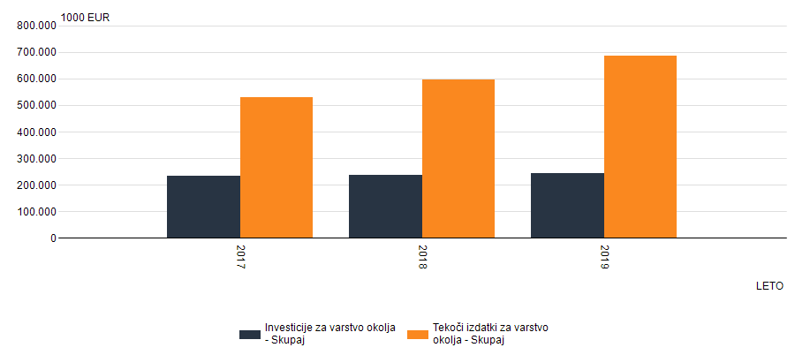
Vir: SURS, 2021

Največ investicij v preteklih letih je namenjenih ravnanju z odpadki in upravljanju odpadnih voda, podobno je pri tekočih izdatkih.

Slika 161: Investicije za varstvo okolja, organizacijsko načelo – SKD 2008 (1000 EUR), po namenu
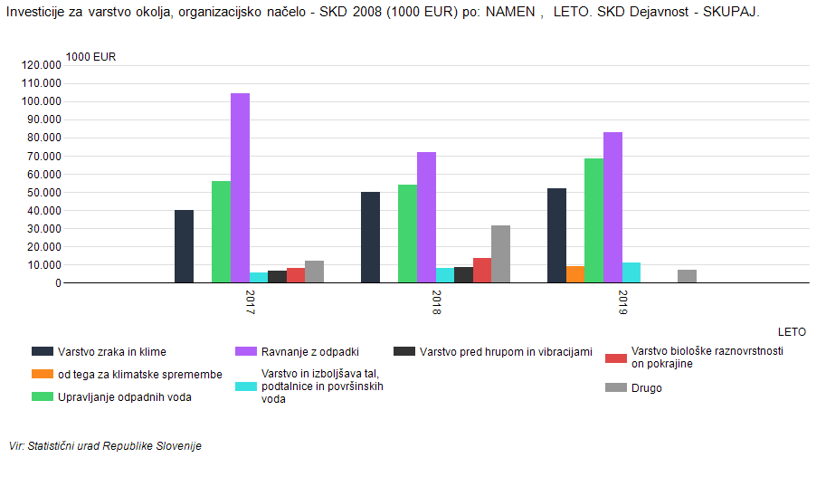
Vir: SURS, 2021

Slika 162: Tekoči izdatki za varstvo okolja, organizacijsko načelo - SKD 2008 (1000 EUR), po SKD dejavnostih
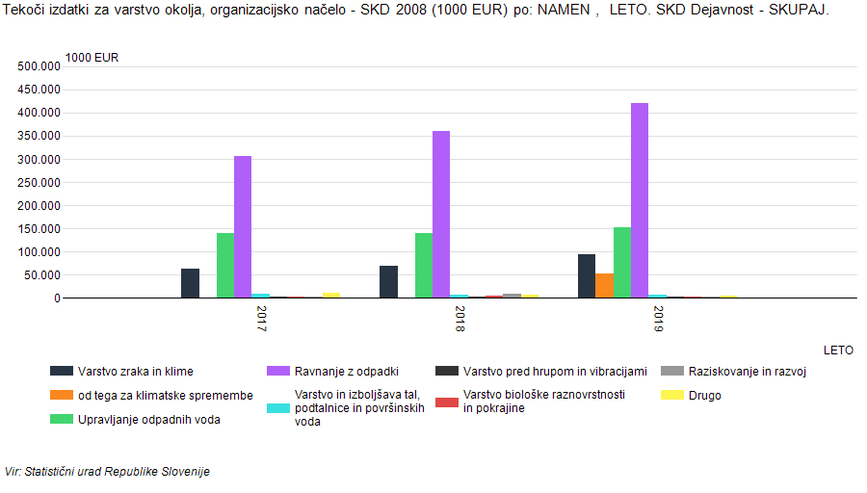
Vir: SURS, 2021

Bolj podrobno poglejmo sredstva slovenskega proračuna, ki je namenjen ohranjanju narave.
Tabela 41: Sredstva proračuna RS, namenjena ohranjanju narave (v EUR)
 | 2017 | 2018 | 2019 | 2020
Postavka (PP) | Izplačila upravičencev  (R10) | Izplačila upravičencev  (R10) | Izplačila upravičencev  (R10) | Izplačila upravičencev  (R10)
150101 - Horizontalni ukrepi varstva okolja | 982.482,60 | 1.137.980,80 | 934.472,86 | 910139,54
153220 - Mednarodni projekti Life | 982.482,60 | 1.137.980,80 | 934.472,86 | 910139,54
150401 - Ohranjanje biotske raznovrstnosti in varstvo naravnih gvrednot | 6.951.074,61 | 8.593.238,77 | 12.267.875,05 | 14.116.741,00
150021 - Stvarno premoženje | 0 | 6.579,46 | 0 | 0
153230 - Izvajanje ciljev biološke raznovrstnosti | 4.725,06 | 34.757,07 | 5.385,84 | 0
153231 - Kartiranje habitatnih tipov | 34.213,28 | 40.846,94 | 0 | 0
153232 - Kozjanski park | 550.833,33 | 596.904,88 | 584.210,27 | 691.354,00
153233 - Krajinski park Goričko | 338.705,58 | 364.066,98 | 385.720,37 | 488.920,82
153234 - Krajinski park Kolpa | 190.375,33 | 193.167,13 | 184.948,79 | 201.371,21
153235 - Krajinski park Ljubljansko barje | 169.010,81 | 186.863,77 | 196.850,16 | 218.909,00
153236 - Krajinski park Sečoveljske soline | 212.765,00 | 279.367,80 | 298.218,10 | 525.028,00
153237 - Krajinski park Strunjan | 145.707,61 | 176.813,00 | 151.101,00 | 213.927,85
153238 - Naravni rezervat Škocjanski zatok | 185.445,91 | 215.515,10 | 214.137,00 | 242.330,00
153239 - Natura 2000 | 471.195,39 | 414.683,19 | 514.046,07 | 479.878,75
153240 - Park Škocjanske jame | 452.927,00 | 489.823,00 | 452.927,00 | 873.032,91
153241 - Triglavski narodni park | 1.547.725,19 | 1.783.513,44 | 2.078.550,53 | 2.124.810,78
153242 - Zavarovana območja narave | 55.103,12 | 105.357,00 | 182.961,63 | 184.880,81
153243 - Zavod RS za varstvo narave | 2.592.342,00 | 2.629.476,00 | 3.000.014,00 | 3.214.326,00
153265 - Narava - LIFE+ projekti - EU donacija | 0 | 420 | 0 | 262,8
160373 - Stvarno premoženje - sredstva kupnine od prodaje državnega premoženja | 0 | 4.775,00 | 0 | 82.492,68
170278 - PN6.2-Varstvo in obnova biotske raznovrstnosti-14-20-Z-EU | 0 | 622.083,47 | 1.656.881,96 | 1.989.039,36
170279 - PN6.2-Varstvo in obnova biotske raznovrstnosti-14-20-Z-slovenska udeležba | 0 | 155.520,89 | 415.257,47 | 497.259,85
170280 - PN6.2-Varstvo in obnova biotske raznovrstnosti-14-20-V-EU | 0 | 234.163,71 | 1.557.331,88 | 938.561,91
170281 - PN6.2-Varstvo in obnova biotske raznovrstnosti-14-20-V-slovenska udeležba | 0 | 58.540,94 | 389.332,98 | 234.640,49
200028 - Sofinanciranje občinskih projektov v TNP |  |  |  | 904.009,06
200029 - Invazivne tujerodne vrste |  |  |  | 11.704,72
200712 - Krajinski park Radensko polje
150402 - Zagotavljanje biološke varnosti | 95.458,94 | 88.984,97 | 97.919,36 | 97.486,47
153244 - Biotehnologija | 95.458,94 | 88.984,97 | 97.919,36 | 97.486,47
SKUPAJ (Mednarodni projekti Life + 150401 + 150402) | 8.029.016,15 | 9.820.204,54 | 13.300.267,27 | 15.124.367,01
Vir: MOP, 2021
Posebej moramo omeniti 2 Life integrirana projekta, ki se trenutno izvajata v Sloveniji in sta namenjena celovitemu izboljšanju upravljanja in izvajanja Operativnega programa za zmanjševanje emisij toplogrednih plinov (Life IP Care4Climate) ter Programa upravljanja območij Natura 2000 (Life IP Natura). Gre namreč za strateško odločitev Ministrstva za okolje in prostor, da kot vodilni partner pridobi sredstva evropskega finančnega instrumenta specializiranega za okolje in naravo ter poveže partnerje in deležnike k celovitemu odzivu na ključne izzive, ki jih še nismo uspeli nasloviti na tak način. Ali bosta projekta kos tem izzivom bo mogoče oceniti leta 2026, vsekakor pa bosta pomembno izboljšala sodelovanje resorjev in deležnikov pri doseganju skupnih ciljev.

Tabela 42: Sredstva za Life integrirana projekta Care4Climate in Natura (v EUR)
Life Care4Climate
 | 2019 | 2020 | Skupaj 2019–2020 | Skupna vrednost projekta
Slovenska udeležba MOP | 845.317,46 | 1.550.076,74 | 2.395.394,20
EU udeležba MOP | 32.552,61 | 263.548,71 | 296.101,32
Slovenska udeležba ostali partnerji in sofinancerji | 339.271,13 | 572.115,41 | 911.386,54
EU udeležba ostali partnerji | 180.599,60 | 391.672,91 | 572.272,51
Skupaj | 1.397.741 | 2.777.414 | 4.175.154,57 | 27.319.780
Life Natura
 | 2019 | 2020 | Skupaj 2019–2020 | Skupna vrednost projekta
Slovenska udeležba MOP | 61.891 | 188.500 | 250.391
EU udeležba MOP | 92.408 | 201.874 | 294.281
Slovenska udeležba ostali partnerji in sofinancerji | 383.992 | 773.010 | 1.157.002
EU udeležba ostali partnerji | 575.757 | 1.174.761 | 1.750.518
Skupaj | 1.114.048 | 2.338.145 | 3.452.193 | 17.007.204
Vir: MOP, 2021

Slovenski proračun je integralen, kar pomeni, da vsi prejemki služijo za pokrivanje vseh izdatkov. Na področju varstva okolja imamo dve izjemi – namenska proračunska sklada: Sklad za podnebne spremembe in Sklad za vode. Vsak od njiju ima vire v namenskih prejemkih proračuna, sredstva pa se porabljajo v skladu z večletnimi programi porabe.
Tabela 43: Realizacija programa Sklada za vode po posameznih sklopih (2017-2020) (v EUR)
 | 2017 | 2018 | 2019 | 2020
Glavni sklopi | Realizacija | Realizacija | Realizacija | Glavni sklopi | Realizacija
Inštitut za vode RS | 388.718,69 | 688.708,15 | 912598,29 | Strokovne in razvojne naloge | 2.299.542,40
Strokovne podlage za upravljanje z vodami | 267.938,95 | 214.197,74 | 631.668,91 | Gradnja vodne infrastrukture | 31.747.946,37
Gradnja vodne infrastrukture in dodatna dela na območju koncesij | 8.640.617,44 | 12.059.731,76 | 6.733.351,41 | Izvajanje izrednih ukrepov | 2.473.625,28
Vodna zemljišča | 6.825,60 | 111.951,62 | 51.009,89 | Nakup zemljišč | 71.240,43
Gradnja vodne, državne in lokalne infrastrukture v sklopu gradnje HE na spodnji Savi | 7.134.931,76 | 9.950.221,70 | 9.053.355,51
Vir: MOP, 2021

Tabela 44: Poraba sredstev Podnebnega sklada v letih 2017–2020 in vrstah ukrepov (v EUR)
Ukrep | Realizacija 2017 | Realizacija 2018 | Realizacija 2019 | Realizacija 2020
Nakup novih vozil (avtobusov) | 1.310.988,16 | 1.536.912,00 | 4.322.080,00 | 621.920,01
Energetska prenova stavb | 751.254,55 | 560.541,05 | 136.711,62 | 16.187,27
Zamenjava starih kurilnih naprav | 342.406,52 | 7.211.096,58 | 17.963.850,99 | 16.996.797,35
Nakup komunalnih vozil | 0,00 | 0,00 | 94.720,00 | 0,00
Izgradnja železniških prog | 0,00 | 0,00 | 0,00 | 7.105.803,53
Trajnostna mobilnost območij ohranjanja narave | 898.248,77 | 390.322,31 | 436.608,42 | 394.581,96
Trajnostna mobilnost v podjetjih | 0,00 | 0,00 | 0,00 | 11.074,26
Podnebna razvojna pomoč (+GCF 2019) | 246.368,00 | 584.465,00 | 1.143.392,00 | 0,00
Alternativna goriva v prometu in kolesarska infrastruktura | 0,00 | 557.180,80 | 267.211,42 | 46.238,00
Raziskave, razvoj in inovacije - Geofood | 0,00 | 0,00 | 0,00 | 41.093,28
Sofin. LIFE projektov | 15.896,75 | 170.878,02 | 374.018,73 | 999.446,74
Sofin. projektov NVO | 99.491,54 | 260.554,73 | 440.840,02 | 287.823,38
Sanacija Zgornje Mežiške doline | 0,00 | 899.000,00 | 110.000,00 | 0,00
Sofinanciranje odprave posledic naravnih nesreč | 0,00 | 0,00 | 12.432.939,21 | 10.716.885,50
Izvajanje ukrepov biotske raznovrstnosti | 0,00 | 0,00 | 1.223.767,79 | 1.755.130,57
CRP V3-1903 Monitoring prenašalcev vektorskih bolezni | 0,00 | 0,00 | 0,00 | 86.992,32
Administrativni stroški (SID banka + Slovenska akreditacija) | 22.831,80 | 45.120,44 | 147.362,11 | 121.769,61
Tehnična pomoč | 1.393.195,77 | 1.483.647,51 | 1.087.262,72 | 569.459,28
Ukrepi za zmanjšanje energetske revščine | 0,00 | 65.312,71 | 36.898,90 | 55.695,07
Stroški Eko sklada | 308.807,18 | 408.686,93 | 624.922,90 | 616.375,23
Skupaj | 5.389.489,04 | 14.173.718,08 | 40.842.586,83 | 40.443.273,36
Vir: MOP, 2021
Kako je s prihodki, povezanimi z načelom »onesnaževalec plača« v slovenski proračun? Slovenija se v mednarodnih analizah pogosto znajde na vrhu lestvice držav, ki poberejo najvišji odstotek okoljskih davkov v primerjavi z bruto domačim proizvodom (BDP). Tudi zadnji znan podatek za leto 2019 (SURS, https://www.stat.si/StatWeb/News/Index/9081, zajem 25. 5. 2021) nam prinaša visok delež - 3,34 % BDP, vendar je nižji kot v 2018 ko je znašal 3,52 % BDP.
Glede na vrsto davka gre za davke na energijo, davke na promet, onesnaževanje in na rabo naravnih virov, od tega seveda daleč največji delež pade na davke na energijo.
Slika 163: Okoljski davki po vrstah davka, Slovenija 2019
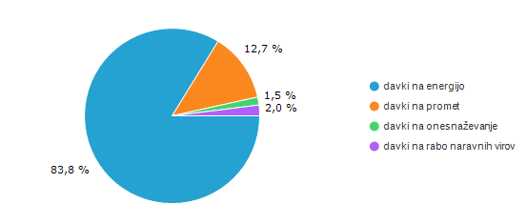
Vir: SURS, 2021

Tabela 45: Okoljski davki po vrsti davka (v mio EUR), Slovenija, letno
 | 2017 | 2018 | 2019
Vrste okoljskih davkov - SKUPAJ | 1.601,81 | 1.609,05 | 1.604,21
Davki na energijo | 1.359,08 | 1.355,01 | 1.344,11
Davki na promet | 187,48 | 198,56 | 204,42
Davki na onesnaževanje | 25,33 | 24,79 | 23,62
Davki na rabo naravnih virov | 29,93 | 30,69 | 32,05
Vir: SURS, 2021
Za načrtovanje politik varstva okolja je ključno poznati stanje v okolju in naravi. V Sloveniji spremljanje stanja izvaja Agencija za okolje Republike Slovenije (ARSO), ki za vse vrste monitoringa v zadnjih letih namenja blizu 1,5 mio EUR. Dodatna sredstva (v letu 2020 343.258,68 EUR) so potrebna še za informacijski sistem, ki podpira obdelavo podatkov.
Tabela 46: Proračun ARSO monitoringa
Proračun ARSO monitoring | Izplačila v 2019 | Izplačila v 2020
Hidrološki monitoring | 303.020,44 | 341.655,99
Kakovost voda - monitoring | 1.016.670,33 | 926.308,88
Kakovost zraka - monitoring | 106.630,50 | 95.633,11
Meteorološki monitoring | 24.245,90 | 48.078,81
Geološki monitoring | 25.000,00 | 22.313,71
Kakovost tal - monitoring |  | 32.040,30
SKUPAJ | 1.475.567,17 | 1.466.030,80

Vir: ARSO, 2021

Pomemben vir za izvajanje okoljske politike v Sloveniji so tudi sredstva, ki jih nudi Evropska unija (EU) in so programirana in izvajana na dva načina: centralizirano in decentralizirano. Večjo možnost vplivanja na to, za kaj se bodo sredstva porabila, imamo kot država pri decentraliziranih sredstvih, kjer sicer v skladu z EU uredbami sami programiramo prioritete in zagotavljamo organe upravljanja ter nadzor nad porabo sredstev. Večino sredstev predstavljajo Evropski strukturni in investicijski (ESI) skladi: Evropski sklad za regionalni razvoj, Evropski socialni sklad, Kohezijski sklad, Evropski kmetijski sklad za razvoj podeželja, Evropski sklad za pomorstvo in ribištvo. V tekoči finančni perspektivi (2014–2020) so za politike varstva okolja namenjena predvsem sredstva v okviru prednostnih osi 4 (trajnostna raba energije), 5 (prilagajanje podnebnim spremembam – predvsem protipoplavnim ukrepom) in 6 (okolje (zagotavljanje pitne vode in ravnanje z odpadnimi vodami) in biotska raznovrstnost).
Tabela 47: Stanje izvajanja Evropske kohezijske politike v Sloveniji po prednostnih oseh skupaj: obdobje od 1. 1. 2014 do 31. 12. 2020
OS | Razpoložljiva sredstva* |  | A |  | B |  | C |  | D
OS |  |  | Odločitve o podpori** |  | Potrjene operacije*** |  | Izplačila iz državnega proračuna**** |  | Certificirani izdatki (EU del)*****
OS | EU del (EUR) | % | EU del (EUR) | % EU del | EU del (EUR) | % EU del | EU del (EUR) | % EU del | EUR | %
 |  |  |  | 4/2*100 | EU del (EUR) | 6/2*100 | EU del (EUR) | 8/2*100 | EUR | 10/2*100
PO4 - Trajnostna raba energije | 304.640.000 | 84 % | 258.476.491 | 85 % | 150.970.175 | 50 % | 99.813.043 | 33 % | 149.319.678 | 49 %
PO5 - Prilagajanje podnebnim spremembam | 92.805.685 | 83 % | 90.677.197 | 98 % | 88.013.735 | 95 % | 12.231.737 | 13 % | 10.226.455 | 11 %
PO6 - Okolje in biotska raznovrstnost | 433.421.915 | 83 % | 386.618.514 | 89 % | 305.757.435 | 71 % | 208.243.732 | 48 % | 192.670.137 | 44 %
Vir: Služba Vlade RS za razvoj in EU kohezijsko politiko, 2021
Slovenski partnerji za svoje delo na področju varstva okolja pridobivajo tudi sredstva v okviru regionalnih, transnacionalnih in čezmejnih programih EU. Omenili bi predvsem čezmejne programe, kjer je pozitiven učinek projektov na okolje kljub aktivnostim na različnih območjih tudi zunaj slovenske meje mogoče pričakovati na slovenskih območjih.

Tabela 48: Čezmejni programi sodelovanja: projekti na področju okolja po programih in sredstvih 2014–2020 ( v EUR)
Čezmejni program | Število projektov | Programirano 2014–2020 | Poraba 2014–2019
SLOVENIJA - ITALIJA
Prednostna os
Sodelovanje za nizkoogljične strategije in akcijski načrti | 7 | 6.282.281,24 | 3.502.407,62
Varstvo in spodbujanje naravnih in kulturnih virov | 19 | 15.616.651,51 | 7.692.893,74
Skupaj | 26 | 21.898.932,75 | 11.195.301,36
SLOVENIJA - AVSTRIJA
Prednostna os | Število projektov | Programirano 2014–2020 | Poraba 2014–2019
Varstvo okolja in spodbujanje učinkovite rabe virov | 17 | 21.940.042,85 | 13.055.169,20
SLOVENIJA - HRVAŠKA
Prednostna os | Število projektov | Programirano 2014–2020 | Poraba 2014–2019
Celostno obvladovanje poplavne ogroženosti v čezmejnih porečjih | 4 | 11.795.947,25 | 7.373.379,60
Ohranjanje in trajnostna raba naravnih in kulturnih virov | 6 | 9.502.946,95 | 5.564.927,10
Skupaj | 10 | 21.298.894,20 | 12.938.306,70
SLOVENIJA - MADŽARSKA
Prednostna os | Število projektov | Programirano 2014–2020 (000 EUR) | Poraba 2014–2019 (000 EUR)
Regija sodelovanja (okoljski vidiki povezovanja institucij, prenosi znanja,…) | 2 | 603.090,3 | 278.446,23
Skupaj | 18 | 31.404.931,45 | 18.781.680,03
Vir: Služba Vlade RS za razvoj in EU kohezijsko politiko, 2021
Sredstva za okoljske ukrepe namenjajo tudi nekateri drugi skladi in programi, med njimi je pomemben kmetijski v okviru Sklada za razvoj podeželja. Največ sredstev za okolje sklad prispeva skozi ukrep 10 - kmetijsko-okoljska-podnebna plačila. Cilj ukrepa je spodbuditi kmetijska gospodarstva, da bi s kmetijskimi zemljišči gospodarila na način, ki zmanjšuje negativne vplive kmetovanja na okolje. Med pričakovanimi rezultati so ohranjanje biotske raznovrstnosti in krajine, ustrezno gospodarjenje z vodami in upravljanje s tlemi ter blaženje in prilagajanje kmetovanja podnebnim spremembam. Ministrstvo za kmetijstvo, gozdarstvo in prehrano sredstva namenja tudi za ekološko kmetovanje, pri čemer vidimo trend rasti pri vključenih površinah, manj pa je vloženih sredstev.

Plačila spodbujajo izvajanje kmetijskih praks, ki presegajo obvezne standarde, to je običajno kmetijsko prakso.
Tabela 49: Plačila kmetijsko-okoljskih-podnebnih obveznosti (v EUR)
 | Razpoložljiva sredstva, EUR | Število izplačanih vlog (zahtev) | Znesek izplačanih sredstev, EUR
V letu 2015 |  | 14.533 | 28.766.316
V letu 2016 |  | 20.590 | 24.310.573
V letu 2017 |  | 27.390 | 28.857.266
V letu 2018 |  | 27.549 | 30.005.937
V letu 2019 |  | 27.847 | 30.558.845
V letu 2020 |  | 27.975 | 30.930.721
Kumulativno 31. 12.2020 | 206.487.387 |  | 173.429.658
Vir: Ministrstvo za kmetijstvo, gozdarstvo in prehrano, 2021
Tabela 50: Vlaganja v ekološko kmetovanje
 | Razpoložljiva sredstva, EUR | Vključene površine, ha | Znesek izplačanih sredstev, EUR
V letu 2015 |  | 38.069 | 10.006.712
V letu 2016 |  | 39.341 | 7.586.910
V letu 2017 |  | 41.398 | 8.733.334
V letu 2018 |  | 43.869 | 9.058.504
V letu 2019 |  | 45.661 | 9.577.696
V letu 2020 |  | 47.422 | 10.008.506
Kumulativno 31.12.2020 | 66.131.000,00 |  | 54.971.663
Vir: Ministrstvo za kmetijstvo, gozdarstvo in prehrano, 2021

Zaključek in priporočila
Viri za financiranje varstva okolja so številni in razpršeni, zato jih tudi iz tega razloga ne spremljamo na celovit način. Tudi učinkov ne merimo sistematično, kar bi veljalo izboljšati in s tem prispevati k boljšemu načrtovanju porabe razpoložljivih sredstev in večji učinkovitosti njihove porabe.
Za posamezna področja (narava, blaženje in prilagajanje na podnebne spremembe) bi nedvoumno potrebovali znatno več sredstev, da bi dosegali cilje strategij, operativnih programov in mednarodnih obvez. Po drugi strani pa so okolje in podnebni ukrepi na vrhu politične in programske agende EU (EU skladi kot so kohezijski, regionalni, program Obzorje) ter je mogoče pričakovati, da bodo vsaj projektna sredstva na voljo še vrsto let oziroma se bo njihov obseg še povečal. Zato naj pristojno ministrstvo k pridobivanju sredstev iz neproračunskih virov pristopi bolj strateško in sistematično, npr. z oblikovanjem projektne enote, ki bi glede na potrebe iskala možne vire in krepila sposobnosti deležnikov za njihovo pridobivanje.

Seznam uporabljenih kratic
ESI Evropski strukturni in investicijski skladi
EU Evropska unija
SKD standardna klasifikacija dejavnosti
SVRK Služba Vlade Republike Slovenije za razvoj in kohezijsko politiko
SURS Statistični urad Republike Slovenije

Viri in literatura
Tabele so pripravljene s strani MOP, na podlagi podatkov pristojnih institucij:

- Sredstva slovenskega proračuna, ki je namenjen ohranjanju narave, vir: podatki MOP.
- Life integrirana projekta, vir: podatki MOP.
- Realizacija programa sklada za vode po posameznih sklopih (2017-2020), vir: podatki Direkcije za vode RS.
- Stanje izvajanja Evropske kohezijske politike v Sloveniji po prednostnih oseh skupaj: obdobje od 1. 1. 2014 do 31. 12. 2020, Vir: Poročila Organa upravljanja (SVRK), dostopno na spletni strani https://www.eu-skladi.si/, maj 2021.
- Čezmejni programi sodelovanja: projekti na področju okolja po programih in sredstvih 2014–2020, Vir: Organi upravljanja in SVRK, maj 2021.
- Plačilo kmetijsko-okoljskih-podnebnih obveznosti in Ekološko kmetovanje, vir: Ministrstvo za kmetijstvo, gozdarstvo in prehrano.
- Poraba sredstev Podnebnega sklada v letih 2017–2020 in vrstah ukrepov, vir: podatki MOP.
- Okoljski davki po vrsti davka (mio EUR), Slovenija, letno vir: Statistični urad RS.
- Okoljski davki po vrsti davka (mio EUR), Slovenija, letno, vir: https://pxweb.stat.si/SiStatData/pxweb/sl/Data/-/2771101S.px/table/tableViewLayout2/, zajem 25. 5. 2021.
- Proračun ARSO za monitoring, vir: Podatki ARSO.

- Izvajanje javnih služb varstva okolja, ohranjanja narave in urejanje voda

Uvod
Gospodarske javne službe so na sistemski ravni urejene v Zakonu o gospodarskih javnih službah (Uradni list RS, št. 32/93, 30/98 – ZZLPPO, 127/06 – ZJZP, 38/10 – ZUKN in 57/11 – ORZGJS40), podrobneje pa s področnim Zakonom o varstvu okolja (Uradni list RS, št. 39/06 – uradno prečiščeno besedilo, 49/06 – ZMetD, 66/06 – odl. US, 33/07 – ZPNačrt, 57/08 – ZFO-1A, 70/08, 108/09, 108/09 – ZPNačrt-A, 48/12, 57/12, 92/13, 56/15, 102/15, 30/16, 61/17 – GZ, 21/18 – ZNOrg, 84/18 – ZIURKOE in 158/20).
Zakon o varstvu okolja in podzakonski predpisi urejajo javne službe varstva okolja. Skladno s tem zakonom so:
- obvezne državne gospodarske javne službe varstva okolja:
- ravnanje z radioaktivnimi odpadki in njihovo odlaganje,
- sežiganje komunalnih odpadkov,
- ravnanje z živalskimi odpadki, ki so po predpisih na področju veterinarstva stranski živalski proizvodi kategorije 1 in 2 in
- zbiranje, predelava ali odstranjevanje določenih vrst drugih odpadkov;

- obvezne občinske gospodarske javne službe varstva okolja:
- oskrba s pitno vodo^{([1])},
- odvajanje in čiščenje komunalne in padavinske odpadne vode,
- zbiranje določenih vrst komunalnih odpadkov,
- obdelava določenih vrst komunalnih odpadkov,
- odlaganje ostankov predelave ali odstranjevanja komunalnih odpadkov in
- urejanje in čiščenje javnih površin.
Zakon o varstvu okolja ureja tudi strokovni nadzor nad izvajalci obveznih državnih gospodarskih javnih služb varstva okolja.
Storitve javnih služb varstva okolja so za varstvo okolja in preskrbo prebivalcev izjemno pomembne. Javne službe varstva okolja so namenjene zagotavljanju javnih dobrin, kot so proizvodi in storitve, povezani z varstvom okolja, zaradi zagotavljanja javnih potreb, kadar in v kolikor jih ni mogoče zagotavljati na trgu. Obseg teh storitev, izvajalce ter zavezance določajo področni predpisi.
Uredba o metodologiji za oblikovanje cen storitev obveznih občinskih gospodarskih javnih služb varstva okolja določa metodologijo za oblikovanje cen storitev javnih služb v skladu z zakonom, ki ureja varstvo okolja ter ukrepe in normative, povezane z obračunom cen storitev javnih služb njenim uporabnikom.
Javne službe ohranjanja narave so urejene z 113. členom Zakona o ohranjanju narave (Uradni list RS, št. 96/04 – uradno prečiščeno besedilo, 61/06 – ZDru-1, 8/10 – ZSKZ-B, 46/14, 21/18 – ZNOrg, 31/18 in 82/20; v nadaljevanju ZON) definira dejavnosti javne službe ohranjanja narave in pristojne organizacije. Dejavnost javne službe ohranjanja narave definira kot ohranjanje sestavin biotske raznovrstnosti, varstvo naravnih vrednot in upravljanje zavarovanih območij. Določa tudi, da dejavnosti javne službe ohranjanja narave opravljajo Zavod Republike Slovenije za varstvo narave in upravljavci zavarovanih območij.
Gospodarske javne službe na področju urejanja voda so opredeljene v Zakonu o vodah (Uradni list RS, št. 67/02, 2/4 – ZZdrl-A, 41/04 – ZVO-1, 57/08, 57/12, 100/13, 40/14, 56/15 in 65/20; v nadaljevanju ZV-1) ter v podzakonskih predpisih.
ZV-1 v svojem 161. členu določa, da država zagotavlja izvajanje gospodarske javne službe na področju voda s katero se zagotavlja: obratovanje in vzdrževanja vodne infrastrukture, namenjene ohranjanju in uravnavanju vodnih količin, obratovanje, vzdrževanje in spremljanje stanja vodne infrastrukture, namenjene varstvu pred škodljivim delovanjem voda, izvedbo izrednih ukrepov v času povečane stopnje ogroženosti zaradi škodljivega delovanja voda, izvedbo izrednih ukrepov po naravni nesreči zaradi škodljivega delovanja voda, vzdrževanje vodnih in priobalnih zemljišč ter vodovarstveni nadzor

Stanje in trendi
Javna služba varstva okolja – odpadna voda
Odvajanje in čiščenje komunalne odpadne vode je v skladu zakonom, ki ureja varstvo okolja, opredeljeno kot obvezna občinska gospodarska javna služba odvajanja in čiščenja komunalne in padavinske odpadne vode. Z gospodarskimi javnimi službami se zagotavljajo materialne javne dobrine kot proizvodi in storitve, katerih trajno in nemoteno proizvajanje v javnem interesu zagotavlja občina ali druga lokalna skupnost za zadovoljevanje javnih potreb.
Izvajanje obvezne občinske gospodarske javne službe odvajanja in čiščenja komunalne in padavinske odpadne vode ureja Uredba o odvajanju in čiščenju komunalne odpadne vode, ki določa naloge, ki se izvajajo v okviru javne službe, oskrbovalne standarde in tehnične, vzdrževalne, organizacijske ter druge ukrepe in normative za izvajanje javne službe. Na podlagi občinskega predpisa mora občina zagotoviti javno službo na območju celotne občine. Naloge javne službe, ki so obvezne storitve, so odvajanje in čiščenje ter dodatna obdelava komunalne odpadne vode, ki se odvaja v javno kanalizacijo, redno vzdrževanje javne kanalizacije, prevzem in odvoz komunalne odpadne vode, ki se zbira v nepretočnih greznicah, v komunalno čistilno napravo ter njeno čiščenje. Med naloge javne službe sodi tudi prevzem in odvoz blata iz malih komunalnih čistilnih naprav z zmogljivostjo, manjšo od 50 PE (tudi iz MKČN z zmogljivostjo, večjo od 50 PE, ki jo zagotovi lastnik objekta, izven meja aglomeracij), obdelava blata, pregledovanje malih komunalnih čistilnih naprav z zmogljivostjo, manjšo od 50 PE, odvajanje in čiščenje padavinske odpadne vode z javnih površin, streh in zasebnih utrjenih površin, obveščanje uporabnikov javne službe, izdelava programa izvajanja javne službe, vodenje evidence o izvajanju javne službe, poročanje o izvajanju javne službe in priključevanje novih uporabnikov javne službe.
Eden ključnih programskih dokumentov za doseganje ciljev na področju varstva voda pred onesnaženjem z odvajanjem komunalne odpadne vode je operativni program odvajanja in čiščenja komunalne odpadne vode. Z operativnim programom odvajanja in čiščenja komunalne odpadne vode se na podlagi analize stanja na področju odvajanja in čiščenja komunalne odpadne vode določijo ukrepi za izpolnjevanje zahtev glede opremljenosti oziroma izboljšanje stopnje opremljenosti z infrastrukturo za odvajanje in čiščenje komunalne odpadne vode. Ta dokument ureja varstvo površinskih in podzemnih voda na območju Republike Slovenije pred onesnaževanjem, vnosom dušika ter fosforja in pred mikrobiološkim onesnaženjem, do katerega bi lahko prišlo zaradi odvajanja komunalne odpadne vode. V dokumentu so za vsako posamezno aglomeracijo podrobneje določene zahteve v zvezi z odvajanjem in čiščenjem komunalne odpadne vode ter roki za doseganje teh zahtev. Določene pa so tudi obveznosti v zvezi z opremljanjem posameznih objektov na območjih zunaj meja aglomeracij, oziroma na območjih, ki niso opremljena z javno kanalizacijo in za katera opremljanje z javno kanalizacijo tudi ni predpisano. Občani, lokalne skupnosti in druga zainteresirana javnost v operativnem programu pridobijo vse potrebne informacije v zvezi z obveznostmi in roki za opremljanje s predpisanimi ureditvami na celotnem območju Slovenije, tako v aglomeracijah kot tudi zunaj meja aglomeracij.
Lokalne skupnosti so imele v letu 2020 določenih ali izbranih približno 119 izvajalcev, ki delujejo v okviru javne službe odvajanja in čiščenja komunalne in padavinske odpadne vode. Najpogostejša oblika izvajanja javne službe je javno podjetje.
Čiščenje odpadnih voda v komunalnih in skupnih čistilnih napravah se v zadnjih letih povečuje, kar seveda pomeni manjše obremenjevanje vodnega okolja.
Slika 164: Količina očiščene odpadne vode (v m³) na leto na komunalnih ali skupnih čistilnih napravah z določeno stopnjo čiščenja
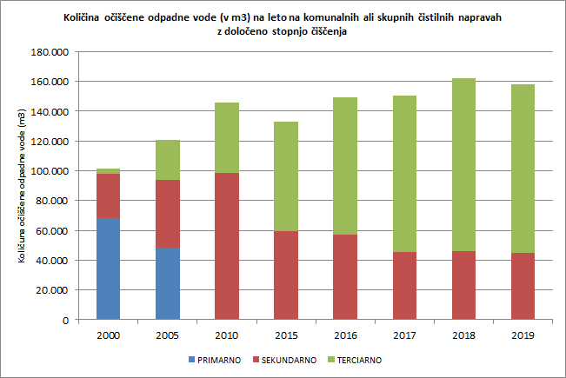
Vir: ARSO, Kazalci okolja v Sloveniji. Povzeto po kazalcu VD02 – Čiščenje odpadnih voda na komunalnih in skupnih čistilnih napravah, 2021.

V zadnjih letih se tako s postopki sekundarnega ali terciarnega čiščenja očisti čedalje več odpadne vode, medtem ko postopkov samo primarnega čiščenja ni več. Količina odpadne vode, ki je bila prečiščena s postopki sekundarnega čiščenja, se je od leta 2000 povečala za 50 % ali iz 30 milijonov m³ (v letu 2000) na 45 milijonov m³ (v letu 2019). Postopkov terciarnega čiščenja odpadnih voda v letu 2000 v Sloveniji skoraj ni bilo, v letu 2019 pa je bilo po takih postopkih prečiščenih 72 % odpadne vode ali 113 milijonov m³ odpadne vode. V Sloveniji je po podatkih iz leta 2019 na komunalno ali skupno čistilno napravo priključenih 67,5 % prebivalcev.

Javna služba varstva okolja – oskrba s pitno vodo
Zakon o varstvu okolja določa oskrbo s pitno vodo kot obvezno občinsko gospodarsko javno službo varstva okolja.
Uredba o oskrbi s pitno vodo določa vrste nalog, ki se izvajajo v okviru storitev obvezne občinske gospodarske javne službe oskrbe s pitno vodo, in nekatere pogoje za oskrbo s pitno vodo, ki se izvajajo kot javna služba, ter za lastno oskrbo s pitno vodo. Uredba o oskrbi s pitno vodo določa standarde komunalne opremljenosti, ki morajo biti izpolnjeni za izvajanje javne službe, ukrepe za opravljanje javne službe (vsebino operativnega programa varstva okolja, ki se nanaša na oskrbo s pitno vodo, ter obveznosti občin in izvajalcev javne službe pri opravljanju javne službe) ter načine in pogoje oskrbe s pitno vodo, ki morajo biti izpolnjeni pri opravljanju storitev javne službe.
Operativni program oskrbe s pitno vodo za obdobje od 2016 do 2021 je eden temeljnih dokumentov za načrtovanje oskrbe prebivalstva s pitno vodo. Operativni program vsebuje analizo stanja opremljenosti območij javnih vodovodov in območij poselitve z javnim vodovodom, stvarno in finančno analizo izvajanja operativnega programa oskrbe s pitno vodo, analizo stanja zajetij pitne vode, analizo stanja lastne oskrbe s pitno vodo, analizo stanja meddržavne izmenjave vode, namenjene oskrbi s pitno vodo ter analizo učinkovitosti in gospodarnosti izvajanja javne službe. Program vsebuje tudi cilje, ukrepe, roke za izvedbo, oceno stroškov in nosilce ukrepov za vsebine glede spremljanja kakovosti podzemne vode oziroma površinske vode za oskrbo s pitno vodo, zmanjšanja vodnih izgub v javnih vodovodih, zagotavljanja rezervnih zajetij za pitno vodo, doseganja standardov opremljenosti, povečanja varnosti oskrbe s pitno vodo na območjih javnih vodovodov, povečevanja učinkovitosti in gospodarnosti izvajanja javne službe in spodbujanja varčne rabe pitne vode.
Iz seznama izvajalcev javne službe oskrbe s pitno vodo je razvidno, da oskrbo s pitno vodo v letu 2021 izvaja 89 izvajalcev. Najpogostejša oblika izvajanja javne službe je javno podjetje, temu sledita koncesija in režijski obrat. V Republiki Sloveniji ima kar 186 občin (88 %) enega izvajalca javne službe oskrbe s pitno vodo, 24 občin ima dva izvajalca, le 2 občini pa imata tri izvajalce javne službe.
Iz informacijskega sistema javnih služb varstva okolja izhaja, da se je v letu 2018 s pitno vodo iz javnega vodovoda oskrbovalo približno 92 % prebivalcev Republike Slovenije.

Javna služba varstva okolja – odpadki
Storitve javnih služb varstva okolja so za varstvo okolja ključne. Obseg teh storitev, izvajalce ter zavezance določajo posebni predpisi, praviloma pa so namenjene zagotavljanju varstva okolja na področjih, kjer zaradi zahtevnosti opravil ali pa zaradi zahtev po enakem dostopu do javnih dobrin, ni možno pričakovati, da bi upravljali z okoljem ali naravnimi dobrinami uporabniki sami. Storitve javnih služb varstva okolja so praviloma obvezne, izvajajo pa se na državni in občinski ravni.
Državne javne službe varstva okolja so ustanovljene za posebna ravnanja z odpadki, predvsem nevarnimi in na področjih ravnanja, ki niso specifično povezana z območjem posamezne občine, ampak s celotnim gospodarskim prostorom Republike Slovenije. Izvajalci državnih služb varstva okolja so koncesionarji, torej podjetja, ki so morala izkazati svojo usposobljenost pri samem izboru za koncesionarja. Praviloma so to specializirana podjetja, ki se zavedajo svojega poslanstva, tako da svoje storitve izvajajo v skladu z načeli varstva okolja.
ZVO-1 v 148. členu določa obvezne državne gospodarske javne službe varstva okolja. V navedenem členu je tudi določeno, da država zagotovi izvajanje te javne službe skladno s predpisi, ki urejajo gospodarske javne službe, da Vlada RS podrobneje predpiše dejavnosti in določi način opravljanja obvezne gospodarske javne službe, predpiše način oblikovanja in določanja cene, oskrbovalne standarde ter tehnične, vzdrževalne, organizacijske in druge ukrepe ter normative za opravljanje javne službe in da so objekti in naprave, potrebne za izvajanje javne službe infrastruktura državnega pomena. Določbe 148. člena ZVO-1 vsebujejo tudi določbe, ki urejajo strokovni nadzor nad izvajalci obveznih državnih gospodarskih javnih služb varstva okolja.
ZVO-1 v 149. členu določa obvezne občinske gospodarske javne službe varstva okolja. V navedenem členu je dano pooblastilo Vladi RS, da podrobneje predpiše vrste dejavnosti, komunalnih odpadkov in nalog, ki se izvajajo v okviru teh javnih služb, ter metodologijo za oblikovanje cen, oskrbovalne standarde in tehnične, vzdrževalne, organizacijske ter druge ukrepe in normative za opravljanje teh javnih služb. Člen določa tudi, da so objekti in naprave, potrebni za izvajanje javnih služb, infrastruktura lokalnega pomena. Občina je dolžna zagotoviti izvajanje javnih služb skladno s predpisi Vlade RS, izdanimi na podlagi tega člena, in predpisi, ki urejajo gospodarske javne službe. V petem odstavku 149. člen ZVO-1 je določeno, da v kolikor občina ne zagotovi izvajanja obvezne gospodarske javne službe, jo zagotovi država na območju občine in za njen račun, način zagotovitve pa določi Vlada RS.
Gospodarske javne službe so na sistemski ravni urejene v Zakonu o gospodarskih javnih službah (Ur. l. RS 32/93 in ostali), deloma pa tudi v Zakonu o javno-zasebnem partnerstvu (Ur. l. RS 127/06).
Na področju ravnanja z odpadki se trenutno izvajajo:
1. državna GJS sežiganje komunalnih odpadkov,
2. občinska GJS zbiranje določenih vrst komunalnih odpadkov,
3. občinska GJS obdelava določenih vrst komunalnih odpadkov,
4. občinska GJS odlaganje ostankov predelave ali odstranjevanja komunalnih odpadkov.

V Sloveniji je trenutno evidentiranih:
Tabela 51: Tip GJS in število izvajalcev
Tip GJS | Število izvajalcev
Državna GJS sežiganje komunalnih odpadkov | 1
Občinska GJS zbiranje določenih vrst komunalnih odpadkov | 78
Občinska GJS obdelava določenih vrst komunalnih odpadkov | 53
Občinska GJS odlaganje ostankov predelave ali odstranjevanja komunalnih odpadkov | 50
Vir: ARSO, 2021
Izhodišča za oceno trenutnega stanja infrastrukture so:
- v letu 2019 je nastalo 289.317 t MKO, njihov delež glede na celotno količino nastalih komunalnih odpadkov v tem letu pa je 27,18 %, kar je manj kot je delež MKO v prejšnjem letu (2018), iz česar je vidna dosedanja učinkovitost uvajanja ločenega zbiranja frakcij komunalnih odpadkov v Sloveniji, ki pa se mora izkazovati tudi v obdobju 2020-2035 z namenom doseganja v EU sprejetih okoljskih ciljev recikliranja komunalnih odpadkov;
- zgrajena je infrastruktura (zbirni centri, zbiralnice ločenih frakcij) za zbiranje komunalnih odpadkov na podlagi katere dosegamo dobre rezultate pri ločenem zbiranju komunalnih odpadkov;
- zgrajena je tudi infrastruktura, ki nudi ustrezne kapacitete za predelavo mešanih komunalnih odpadkov;
- kapacitete infrastrukture za odlaganje preostanka komunalnih odpadkov so zadostne, delež odloženih komunalnih odpadkov je pod mejo (10 %), ki jo EU predpisuje za leto 2035;
- opazno je izrazito pomanjkanje infrastrukture za obdelavo produktov iz mehanske obdelave mešanih komunalnih odpadkov ali gorljivih ostankov predelave drugih komunalnih odpadkov, ki niso reciklabilni in je njihova kalorična vrednost previsoka za odlaganje na odlagališčih;
- predpisi dopuščajo reševanje te problematike s čezmejnim prenosom na obdelavo izven RS, vendar pri tem nastaja jo dodatne težave (porast cen obdelave ali/in zapiranje dostopa s strani držav, ki ohranjajo kapacitete predelave za pokrivanje lastnih potreb);
- glede organizacije GJS velja opozoriti na razdrobljenost teh javnih služb, ki pokrivajo premajhna območja, da bi lahko bile te službe ekonomsko učinkovite in strokovno usposobljene za vedno zahtevnejše naloge na vseh področjih, kjer izvajajo svoje storitve;
- oblike občinskih GJS so določene v 6. členu ZGJS (večinoma javna podjetja ali koncesionarji), vendar se zlasti pri GJS obdelave KO in GJS odlaganja KO pojavljajo deviacije kot je najem pogodbenih izvajalcev s kratkoročnimi pogodbami ali imenovanje izvajalcev lokalne GJS, ki za opravljanje dejavnosti nimajo zagotovljene (lastne) infrastrukture (kar ponovno vodi v iskanje podizvajalcev s pretežno kratkoročnimi pogodbami);
- posledično nastajajo težave pri evidencah o ravnanju z odpadki, kot skrajnost pa se kaže nezmožnost določitve prevzemnih območij za izvedbo GJS sežiga KO, kar potencialnim koncesionarjem močno otežuje načrtovanje vhodnih masnih tokov v napravo za termično obdelavo odpadkov.
Slika 165: Ločeno zbrani odpadki
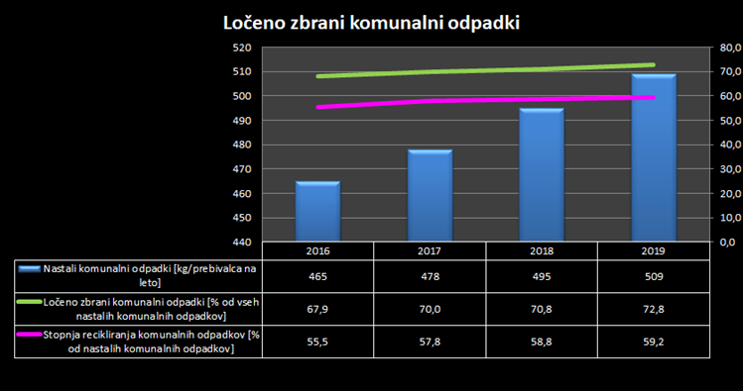
Vir: SI STAT, 2021

Slika 166: Delež odloženih komunalnih odpadkov
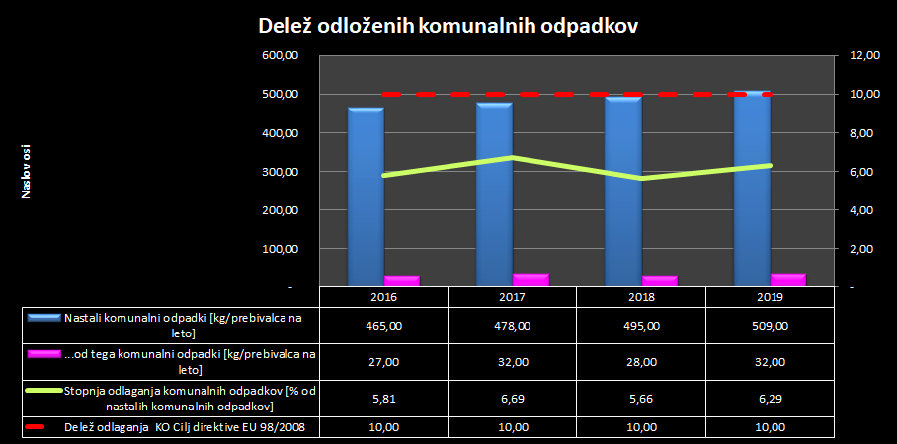
Vir: SI STAT, 2021

V novem Programu ravnanja z odpadki in Programu preprečevanja odpadkov Republike Slovenije, ki bo končan do konca 2021 je predvideno:
Izvajanje ukrepov zaradi doseganja ciljev priprave za ponovno uporabo in recikliranja komunalnih odpadkov bo vplivalo na način ravnanja s komunalnimi odpadki do leta 2030. Glede na izhodiščno leto 2019 zaradi večjega obsega ločenega zbiranja komunalnih odpadkov v letu 2030 se:
- delež prevzetih mešanih komunalnih odpadkov zmanjša z 28 % na 13 %;
- delež vsega ločeno zbranega odpadnega papirja, plastike, stekla in kovin poveča z 52 % na 61 % (vključno z odpadki, zbranimi zunaj javne službe);
- delež ločeno zbranih bioloških odpadkov se z 15 % poveča na 20 % (izvajalci javne službe so morali najkasneje od julija 2011 pri povzročiteljih odpadkov iz gospodinjstev zagotoviti zbiranje in prevzemanje kuhinjskih odpadkov in zelenega vrtnega odpada).

Javne službe ohranjanja narave
Slovenija je ena izmed držav z najvišjo stopnjo ohranjenosti narave v Evropi.
Zavarovana območja so območja narave, kjer je velika biotska, abiotska in krajinska raznovrstnost ter velika gostota in raznolikost naravnih vrednot. V Sloveniji so zavarovana območja eden ključnih instrumentov za ohranjanje narave, in sicer varstvo biotske raznovrstnosti, krajinske pestrosti in naravnih vrednot, ki hkrati prispeva tudi k socialno-gospodarskemu razvoju regij.
Zavarovana območja prekrivajo 14 % ozemlja Slovenije. V Sloveniji je 49 širših zavarovanih območij (1 narodni park, 3 regijski parki in 45 krajinskih parkov; 8 območij ima upravljavca) in 1335 ožjih zavarovanih območij (1 strogi naravni rezervat, 56 naravnih rezervatov in 1164 naravnih spomenikov ter 114 spomenikov oblikovane narave; 96 območij ima upravljavca).
Zavarovana območja narave, ki imajo upravljavca, omogočajo usklajeno varstvo in razvoj in so mesto združevanja sektorskih politik (varstva okolja, prostorskega razvoja, kmetijstva in razvoja podeželja, varstva kulturne dediščine, gospodarstva, turizma, regionalnega razvoja) in obenem področje neposrednega stika ministrstva z različnimi javnostmi, od lokalnih do širših - mednarodnih.
Aktivnost, ki jih izvajajo javne službe ohranjanja narave so za zavarovana območja ključne. Ključne naloge upravljavcev zavarovanih območij določa Zakon o ohranjanju narave. Glede na to kdo je ustanovitelj zavarovanega območja, imamo upravljavce na državni in lokalni ravni. Upravljanje zavarovanega območja je opravljanje nalog varstva naravnih vrednot in nalog, ki so potrebne za izpolnitev namena, zaradi katerega je bilo območje zavarovano, in so določene v aktu o zavarovanju.
V skladu z aktom o zavarovanju lahko ustanovitelj sam neposredno upravlja zavarovano območje v režijskem obratu, ustanovi za ta namen javni zavod, poveri upravljanje javnemu zavodu, ki je ustanovljen z namenom usmerjanja trajnostnega gospodarjena naravnih dobrin, ali podeli koncesijo za upravljanje.
Poleg upravljavcev zavarovanih območij opravlja javno službo ohranjanja narave tudi Zavod Republike Slovenije za ohranjanje narave.

Gospodarske javne službe na področju urejanja voda
Direkcija Republike Slovenije za vode (v nadaljevanju: Direkcija RS za vode) je, kot organ v sestavi Ministrstva za okolje in prostor, pristojna za izvajanje javne službe na celotnem območju RS, pri čemer se območje RS zaradi zagotavljanje celovitega upravljanja z vodami deli na 8 sektorjev (Sektor območja Mure, Sektor območja Drave, Sektor območja Savinje, Sektor območja spodnje Save, Sektor območja srednje Save, Sektor območja zgornje Save, Sektor območja Soče in Sektor območja jadranskih rek z morjem.) ki so hkrati območja sektorjev Direkcije RS za vode in izvajanja obveznih državnih gospodarskih javnih služb na področju urejanja voda (Slika 160).
Slika 167: Sektorji območij povodij in porečij – organizacijske enote Direkcije RS za vode
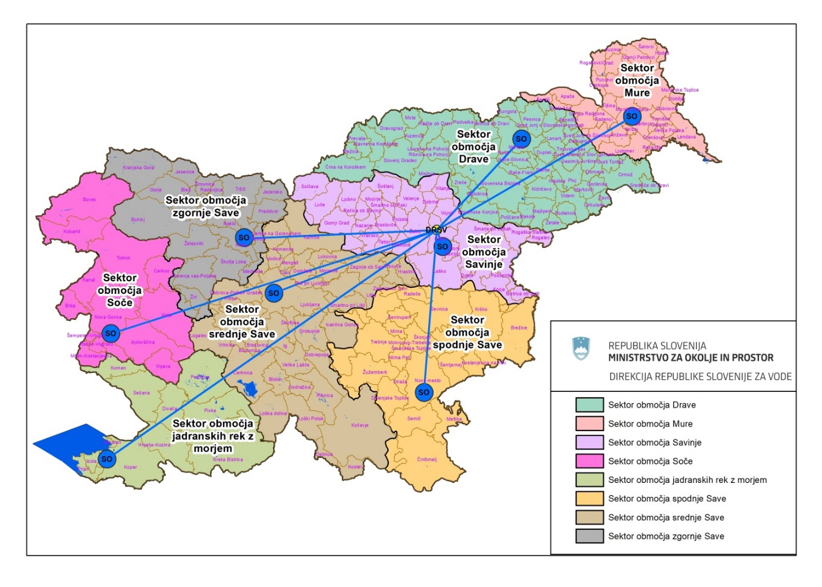
Vir: Zbirka GIS-DRSV, Direkcija RS za vode, 2021
Obvezna državna gospodarska javna služba na področju urejanja voda, za izvajanje del in storitev čiščenja gladine celinskih voda, preprečevanja onesnaženja vodnih in priobalnih zemljišč celinskih voda ter obalne linije morja iz okvira javne službe zaradi naravnih in drugih nesreč pa je v praksi/na terenu zagotovljena na celotnem območju Slovenije.
Obvezne državne gospodarske javne službe na področju urejanja voda se izvajajo na podlagi koncesijskih pogodb. Na letni ravni se na podlagi določil koncesijskih pogodb sklepa letne pogodbe z izbranimi koncesionarji, katerih sestavni deli so letni programi dela. Letne programe dela javne službe pripravi Direkcija RS za vode na podlagi poročil koncesionarjev in razpoložljivih sredstev v Proračunu Republike Slovenije. Višina sredstev za posamezno območje koncesije je opredeljena z deleži od s proračunom zagotovljenih sredstev, ki so določeni na podlagi kriterijev (vrednost vodne infrastrukture, velikost območja izvajanja koncesije, število prebivalcev, površina poplavnih območij itd.).
Izvajanje javne službe je dinamičen proces, ki zahteva prilagajanje dejanskim razmeram in potrebam ter mora biti podprt z integralnimi sredstvi proračuna. V zadnjem času se že močno pozna vpliv podnebnih sprememb na stanje vodnega režima. Posledično to pomeni, da je kot prvi preventivni ukrep pri zmanjševanju teh vplivov (škode po poplavah) potrebno intenzivirati izvajanje vzdrževalnih del kar pa je možno le z zagotavljanjem zadostnih finančnih sredstev.
V okviru zagotovljenih sredstev za izvajanju javne službe urejanja voda se postopno izboljšujeta stanje na področja vzdrževanja in obratovanja obstoječe vodne infrastrukture in vodnih ter priobalnih zemljišč.

Ključne aktivnosti
Ureditve glede javnih služb varstva okolja v Zakonu o varstvu okolja sicer ne prenašajo zahtev evropske zakonodaje v slovenski pravni red, a delovanje javnih služb pomembno prispeva k doseganju ciljev, ki izhajajo iz te zakonodaje neposredno ali preko slovenskih predpisov.
Ministrstvo za okolje in prostor ugotavlja, da je prioritetno potrebno reševati problematiko področja gospodarskih javnih služb varstva okolja, za katerega se je že tudi v različnih revizijah Računskega sodišča RS izkazalo, da ga je potrebno sistemsko in celovito urediti. Področje je potrebno dopolniti tako na ravni izvajanja storitev javnih služb kot na področju upravljanja gospodarske javne infrastrukture.
Ministrstvo za okolje in prostor bo po pripravi Zakona o gospodarskih javnih službah varstva okolja v sodelovanju s pristojnimi resorji pripravilo in predložilo v postopek sprejema na Vlado nov krovni zakon, ki bo urejal gospodarske javne službe.
Na področju odpadnih vod se dejavnosti usmerjajo k cilju, da se odpadne vode ustrezno zbirajo in čistijo ter tako odpravijo ali zmanjšajo vse njeni neželeni učinki na zdravje ljudi in stanje okolja, zlasti voda. Ključna dejavnost je polna zagotovitev oskrbovalnih standardov v območju aglomeracij, kjer predpisani standardi še niso doseženi. Za izgradnjo manjkajočega javnega kanalizacijskega omrežja si med drugim prizadevamo pridobiti razpoložljiva EU sredstva, saj bodo le tako lahko izpolnjene vse predpisane zahteve glede opremljanja z javno kanalizacijo. Po podatkih iz leta 2018 je potrebno v območjih aglomeracij z ustrezno infrastrukturo za odvajanje in čiščenje opremiti približno 20 % prebivalstva. Na podlagi novo sprejetega Operativnega programa odvajanja in čiščenja komunalne odpadne vode je določen tudi prednostni vrstni red izvajanja ukrepov za zagotovitev skladnosti glede na predpisane zahteve.
Z namenom izpolnitve vrzeli do izpolnjevanja predpisanih zahtev v operativnem programu se v praksi na lokalni ravni izvajajo ukrepi za izgradnjo in/ali rekonstrukcijo infrastrukture za odvajanje in čiščenje komunalne odpadne vode. Na podlagi vseh razpoložljivih podatkov in analiz ocenjujemo, da za izvedbo ukrepov za opremljanje objektov v aglomeracijah trenutno ni zadostnih finančnih sredstev. Ključni vir so predvsem nepovratna sredstva EU in zagotavljanje ustreznih finančnih sredstev z drugimi finančnimi inštrumenti EU.
Za izboljšanje in lažje upravljanje s podatkovnimi zbirkami na področju odvajanja in čiščenja komunalne odpadne vode je načrtovan tudi razvoj in izgradnja prostorsko informacijskega sistema na področju javnih služb varstva okolja.
Ključne dejavnosti na področju oskrbe s pitno vodo so opremljanje območij poselitve, ki izpolnjujejo predpisane kriterije, z javnim vodovodom, ter izvajanje javne službe na način, ki bo njenim uporabnikom zagotavljal nemoteno in varno oskrbo s pitno vodo. Za izboljšanje in lažje upravljanje s podatkovnimi zbirkami na področju oskrbe s pitno vodo, je načrtovan razvoj in izgradnja prostorsko informacijskega sistema na področju javnih služb varstva okolja.
Izvajanje gospodarskih javnih služb ravnanja z odpadki je usmerjeno k cilju, doseganja okoljskih ciljev recikliranja in dopustnega odlaganja komunalnih odpadkov.
Zagotoviti je potrebno ustrezno infrastrukturo za izrabo nereciklabilnih in za odlaganje neprimernih ostankov obdelave komunalnih odpadkov nastalih v procesu izvajanja občinskih GJS obdelave komunalnih odpadkov. Področje obveznih gospodarskih javnih služb varstva okolja je potrebno izboljšati in ga dopolniti z instrumenti, , ki bodo zagotavljali večji vpliv države na izvajanje občinskih javnih služb, zlasti glede doseganja ciljev.
Skladno z izdelanimi letnimi programi dela obveznih državnih gospodarskih javnih služb na področju urejanja voda so ključne aktivnosti Direkcije RS za vode prvenstveno usmerjene v zagotavljanje funkcionalnosti in varnosti objektov vodne infrastrukture, zagotavljanju obratovanja in izvajanju vzdrževalnih del na vodni infrastrukturi, vodnih in priobalnih zemljišč.

Zaključek in priporočila
Načrtovanje izvajanja javnih služb varstva okolja mora potekati na celovit in usklajen način s sodelovanjem pristojnih organov na državni in občinski ravni. Pri tem je treba uporabiti predpisane ali uvesti nove mehanizme nadzora državnih organov nad izvajanjem občinskih javnih služb varstva okolja v primerih, ko je to potrebno za doseganje ciljev ravnanja z odpadki ali drugih ciljev varstva okolja ter zagotavljanja učinkovitega izvajanja javnih služb. Smiselno bi bilo preučiti uvedbo nove organizacijske ravni, in sicer raven »pokrajin javnih služb varstva okolja«, na katero se prenese del odgovornosti in pristojnosti za izvajanje javnih služb varstva okolja.
Ustrezno ravnanje z odpadno vodo je obveza do zdravja ljudi, okolja, razvoja družbe ter zakonodaje. Na področju zagotavljanja kakovostnega stanja okolja bomo z načrtovanimi ukrepi in dejavnostmi prispevali k odpravi identificiranih izzivov na področju odpadnih voda, z vlaganji v obnovo in izgradnjo manjkajoče infrastrukture pa želimo prebivalcem zagotoviti ustrezno ureditev odvajanja in čiščenja komunalne odpadne vode. Pri tem pa si moramo pri uresničevanju globalnih ciljev prizadevati k ničelnemu onesnaževanju in slediti smernicam trajnostnega razvoja.
Oskrba s pitno vodo je v Republiki Sloveniji dobro urejena, kljub temu pa je v pripravi zakon o javnih službah varstva okolja, operativni program oskrbe s pitno vodo za obdobje od 2022 do 2027 in sprememba podzakonskih predpisov, ki bodo stanje še izboljšali.
Razvoj ravnanja s komunalnimi odpadki do zaključka zakonodajnega obdobja 2020–2035, bo podrobneje opisan v Programu ravnanja z odpadki in Programu preprečevanja odpadkov Republike Slovenije, ki bo pripravljen v letu 2021. V teku so prizadevanja za zagotovitev finančnih sredstev za izgradnjo ali pomoč pri izgradnji infrastrukture, ki bo omogočala samozadostnost na področju termične obdelave (energetske izrabe) komunalnih odpadkov.
Načrtovane so spremembe in dopolnitve veljavne zakonske ureditve obveznih gospodarskih javnih služb varstva okolja, ki obsegajo:
- ureditev razmerij med državo in lokalno skupnostjo na področju obveznih občinskih gospodarskih javnih služb varstva okolja – ta ureditev naj obsega zlasti opredelitev mehanizmov in instrumentov, ki bi državi ob določenih pogojih omogočali poseganje v sistem izvajanja občinskih gospodarskih javnih služb varstva okolja zaradi zagotavljanja njegove racionalnosti (ekonomika, infrastruktura, …), in glede doseganja ciljev, kadar so ti določeni na ravni Evropske unije;
- opredelitev razmerja med državnimi predpisi, ki urejajo javne službe varstva okolja, in občinskimi predpisi, ki se navezujejo na državne predpise in so potrebni zaradi njihovega izvrševanja;
- opredelitev možnosti nadzora nad zakonitostjo občinskih predpisov.

Glede organizacije javnih služb ohranjanja narave bi bilo smiselno preučiti uvedbo nove organizacijske ravni in sicer na ravni pokrajin, na katero se prenese del odgovornosti in pristojnosti za izvajanje javnih služb ohranjanja narave. S tem se zagotovi tudi racionalizacija splošnih služb upravljavcev. Za učinkovito delovanje javnih služb je v prvi vrsti treba zagotoviti ustrezno financiranje, tako upravljavcev zavarovanih območij na državnem in občinskem nivoju kot tudi ZRSVN. ZRSVN je treba kadrovsko okrepiti, kajti le tako bo ažurno lahko izpolnjeval obveznosti, ki mu jih nalaga nacionalna, EU in mednarodna zakonodaja.
Za doseganje ciljev ohranjanja narave je treba zagotoviti učinkovit nadzor v naravi, ki naj bo razširjen tudi izven zavarovanih območij narave, kar je predvideno v okviru LIFE projekta IP NATURA.
Za učinkovito in kontinuirano delovanje obveznih državnih gospodarskih javnih služb na področju urejanja voda z namenom izboljšanja stanja vodne infrastrukture je nujno potrebno zagotoviti stabilen in zadosten obseg finančnih sredstev na letni ravni in ta trend z leti vzdrževati oziroma po potrebi tudi povečevati, saj bo le tako mogoče dolgoročno zmanjšati škodo povzročeno zaradi škodljivega delovanja voda tako na vodni infrastrukturi kakor tudi drugih objektih in prispevati k izboljšanju družbeno-psihološkega stanja, zdravja ljudi, okolja, zaščiti premoženja, ohranjenosti kulturne dediščine, razvoju gospodarskih dejavnosti ter nenazadnje minimalizirati pogoje za nastanek naravnih nesreč, ki so pogosto posledica premalo vzdrževane ali celo nevzdrževane vodne infrastrukture.
Glede izvajanja javnih služb bo treba zagotoviti višjo raven digitalizacije in z nadgradnjo informacijskega sistema za spremljanje in poročanje o izvajanju javnih služb zagotoviti boljši pregled stanja ter realne podatkovne podlage za načrtovanje investicij v infrastrukturo.

Seznam uporabljenih kratic
ARSO Agencija Republike Slovenije za okolje
EU Evropska unija
GJS Gospodarske javne službe
KO komunalni odpadki
m³ kvadratni meter
MKČN male komunalne čistilne naprave
MKO mešani komunalni odpadki
ORZGJS40 Avtentična razlaga 40. člena Zakona o gospodarskih javnih službah
PE 1 PE je onesnaženje, ki ga dnevno povzroči ena oseba
RS Republika Slovenija
Ur. l. Uradni list
ZDru-1 Zakon o društvih
ZFO-1A Zakon o financiranju občin
ZGJS Zakon o gospodarskih javnih službah
ZIURKOE Zakon o interventnih ukrepih pri ravnanju s komunalno odpadno embalažo in z odpadnimi nagrobnimi svečami
ZJZP Zakon o javno-zasebnem partnerstvu
ZMetD Zakon o meteorološki dejavnosti
ZNOrg Zakon o nevladnih organizacijah
ZON Zakon o ohranjanju narave
ZPNačrt Zakon o prostorskem načrtovanju
ZRSVN Zavod RS za varstvo narave
ZSKZ-B Zakon o Skladu kmetijskih zemljišč in gozdov Republike Slovenije
ZUKN Zakon o upravljanju kapitalskih naložb Republike Slovenije
ZV-1 Zakon o vodah
ZVO-1 Zakon o varstvu okolja
ZZdrl-A Zakon o zdravstveni inšpekciji
ZZLPPO Zakon o zaključku lastninjenja in privatizaciji pravnih oseb v lasti Slovenske razvojne družbe

Viri in literatura
- Informacijski sistem javnih služb varstva okolja-IJSVO, b.d. URL: https://www.ijsvo.si/Account/Login.aspx?ReturnUrl=%2f (16. 7. 2021).
- Operativni program odvajanja in čiščenja komunalne odpadne vode (sprejet s sklepom Vlade RS, št. 35400-2020/4 z dne 17. 9. 2020).
- Uredba o odvajanju in čiščenju komunalne odpadne vode (Uradni list RS, št. 98/15,76/17 in 81/19).
- VD02 - Čiščenje odpadnih voda na komunalnih in skupnih čistilnih napravah. ARSO, Kazalci okolja. URL: http://kazalci.arso.gov.si/sl/content/ciscenje-odpadnih-voda-na-komunalnih-skupnih-cistilnih-napravah-2 (16. 7. 2021).

- Izobraževanje in ozaveščanje

Uvod

Okoljsko izobraževanje je tesno povezano s sicer širšo dejavnostjo okoljskega ozaveščanja. Okoljsko izobraženo in ozaveščeno prebivalstvo oz. kader v delovnih okoljih je predpogoj za okoljsko vzdržno ravnanje tako v profesionalnem, kot tudi zasebnem življenju državljanov. Posledično je izobraževanje pomemben ukrep okoljske politike. Glede na število vključenih v posamezne oblike izobraževanja in izhajajoč iz možnosti dosega izobraževancev, ima ta ukrep fokus na formalnem izobraževanju. Na tem področju v času od zadnjega Poročila o okolju v RS iz leta 2017 ni prišlo do večjih sprememb, saj v izobraževalni politiki v Sloveniji v tem obdobju niso potekale pomembnejše reforme.

Stanje in trendi
Stanje in dejavnosti na področju okoljskih vsebin v izobraževanju so neposreden odraz razvoja izobraževalne politike v Sloveniji in stanja institucionalnega sistema, ki izobraževalno politiko izvaja. V osnovno- in srednješolskem sistemu so okoljske vsebine usidrane v potrjenih izobraževalnih programih in učnih načrtih. Prisotne so v okviru okoljske vzgoje (ki ima daljšo tradicijo) in novejše vzgoje in izobraževanja za trajnostni razvoj (VITR). Ta je bila uvedena v osnovno- in srednješolsko izobraževanje s prenovo izobraževalnih programov, ki je potekala med leti 2005 in 2010.
Razvoj izobraževalnih programov višjih šol je sicer podobno centraliziran, kot pri osnovnem in srednjem šolstvu, poteka pa kontinuirano; kompetenca za trajnostni razvoj je postopoma uvajana v poklicne standarde (ki sicer vplivajo tudi na vsebine poklicnega in strokovnega srednjega izobraževanja) in s tem višješolske študijske programe od leta 2015. Visokošolsko izobraževanje je zadnje temeljite spremembe doživelo z Bolonjsko reformo, ki je potekala pred letom 2010. Zaradi avtonomije visokošolskih programov poteka razvoj študijskih programov organsko in po načelu od spodaj navzgor, zato ne moremo govoriti o koordiniranem uvajanju okoljskih vsebin v visokošolsko izobraževanje.
Širši okvir za vključevanje okoljevarstvenih ciljev in metod v predšolsko, osnovnošolsko in srednješolsko izobraževanje predstavljajo nacionalne Smernice vzgoje in izobraževanja za trajnostni razvoj od predšolske vzgoje do univerzitetnega izobraževanja iz leta 2007 in mednarodni pobudi Education for Sustainable Development, ki jo vodi UNESCO, ter UNECE Strategy for Education for Sustainable Development, ki jo vodi Gospodarska komisija Organizacije združenih narodov za Evropo in h kateri je pristopila tudi Slovenija. V Sloveniji je za VITR pristojno Ministrstvo za izobraževanje, znanost in šport (MIZŠ). Osnovno orodje za spremljanje izvajanja strategije je National Implementation Report, ki ga v Sloveniji za tri- do petletna obdobja pripravlja MIZŠ.

Ključne aktivnosti
V osnovnem in srednjem izobraževanju so okoljske vsebine integrirane v nacionalno potrjene učne načrte na vseh nivojih izobraževanja. Vključene so na tri načine: kot prečna vsebina učnih načrtov oz. kot del učnih načrtov obveznih predmetov; preko izbirnega predmeta Okoljska vzgoja; z dodatnimi dejavnostmi. Nekatere šole se vključujejo v različne mreže, med njimi so mreža Ekošol, mreža UNESCO pridružene šol (ASPnet) in Slovenska mreža zdravih šol.
Visokošolski zavodi so avtonomni pri oblikovanju študijskih programov in učnih načrtov posameznih predmetov, sistematično spremljanje vsebin programov pa ne poteka, zato celovitih informacij o zastopanosti okoljskih vsebin ni na voljo. Ustanove s področja izobraževanja se vključujejo tudi v vrsto evropsko in nacionalno financiranih projektov, za katere pa je značilna omejenost trajanja in medsebojna nepovezanost, zato so tudi učinki omejeni.
Na področju neformalnega izobraževanja je slika še precej bolj raznolika: deluje številna množica akterjev kot so javni in zasebni zavodi, nevladne organizacije, podjetja. Evropski in nacionalni programi financiranja so v primerjavi s formalnim izobraževanjem pri neformalnem izobraževanju še pomembnejše gibalo. Izziv neformalnega izobraževanja je nepovezanost akterjev in rezultatov njihovega dela. Številni kvalitetni izdelki (učni načrti in gradiva) po zaključkih projektov ostanejo v slabo preglednem prepletu spletnih strani projektov, pobud in ustanov. Decentraliziran značaj neformalnega izobraževanja ima tudi prednosti, saj prinaša večjo raznolikost tematik, pedagoških pristopov in pogledov.

Zaključek in priporočila
Obseg okoljskih vsebin v izobraževalnih programih je večinoma zadovoljiv, kot bolj problematično pa je prepoznano še vedno preslabo povezovanje okoljskih tem z družbenimi in gospodarskimi temami. Do sedaj opravljene raziskave zaznavajo pomanjkanje interdisciplinarnega ter celostnega pristopa pri obdelavi okoljskih tem.
Na področju učnih metod lahko priporočimo več interaktivnosti in osredotočenosti k izobraževancu; manj poudarka na znanju in dejstvih ter več poudarka na razvoju sposobnosti in kompetenc izobraževancev; prehod od poučevanja k učenju. Izobraževalni sistem naj ne le podaja znanja in dejstev o okolju in njegove ogroženosti, temveč tudi krepi zavedanje o lastni vlogi ter odgovornosti izobraževancev pri okoljskih problemih in njihovem reševanju. Eden od bistvenih ciljev izobraževanja mora torej biti opolnomočenje za delovanje, tako v profesionalnem, kot tudi v zasebnem življenju, pri čemer je potrebno poudariti, da je bil na področju osnovnega in srednjega izobraževanja z reformo izobraževalnih programov po letu 2005 že dosežen pomemben napredek.
Razvoj učnih vsebin in metod naj spremlja splošni razvoj izobraževalnih ustanov v smeri trajnostnosti, kar vključuje organizacijske prakse, stavbni fond, učinkovito rabo energije in drugih virov v šolah, udeležbo zaposlenih in izobraževancev pri odločanju itd. (t.i. whole institution approach).
Za uspešen razvoj okoljskih vsebin v izobraževalnem sistemu bi bilo potrebno okrepiti sodelovanje med MOP – Direktoratom za okolje in MIZŠ ter izvajalskimi agencijami MIZŠ (Zavod za šolstvo, Center za poklicno izobraževanje, Andragoški center Slovenije, Nacionalna agencija Republike Slovenije za kakovost v visokem šolstvu). MOP bo moral z vsebinami iz svojega delokroga aktivno prispevati in sodelovati pri reformah izobraževalnega sistema in razvoju izobraževalne politike v Sloveniji nasploh.
Glede na vse večjo vlogo, ki jo imata v javnih politikah blaženje podnebnih sprememb in prilagajanje podnebnim spremembam, zaznavamo tudi potrebo po vsebinski prenovi izobraževalnih programov, saj je tema podnebnih sprememb trenutno premalo zastopana. Zgovorno je dejstvo, da Smernice vzgoje in izobraževanja za trajnostni razvoj od predšolske vzgoje dodo univerzitetnega izobraževanja ne vključujejo podnebnih sprememb. Zaradi načrtovanega hitrega razogljičenja in s tem povezanih gospodarskih ter družbenih prilagoditev bo še več pozornosti potrebno nameniti tudi neformalnemu izobraževanju, še posebej izobraževanju zaposlenih.

Seznam uporabljenih kratic

MIZŠ Ministrstvo za izobraževanje, znanost in šport
UNECE United Nations Economic Commission for Europe
UNESCO United Nations Educational, Scientific and Cultural Organization
VITR vzgoja in izobraževanje za trajnostni razvoj

Viri in literatura
- Focus in FDV, 2017. Predlogi smernic za razvoj družboslovnih aspektov okoljevarstva na Univerzi v Ljubljani Ljubljana, Focus, društvo za sonaraven razvoj in Fakulteta za družbene vede.
- Focus in FDV, 2018. Smernice za razvoj okoljskih interdisciplinarnih oblik študija na Univerzi v Ljubljani, Ljubljana, Focus, društvo za sonaraven razvoj in Fakulteta za družbene vede.
- MIZŠ, 2019. Nacionalno poročilo o izvajanju UNECE Strategije za izobraževanje za trajnostni razvoj 2017 – 2019,Ljubljana, Ministrstvo za izobraževanje, znanost in šport.
- UNESCO, 2017. Education for Sustainable Development Goals. Learning Objective. United Nations Educational, Scientific and Cultural Organization.
- Zavod RS za šolstvo, 2016. Končno poročilo projektne naloge Znanja in kompetence, pomembne za uresničevanje ciljev zelenega gospodarstva v povezavi s podnebnimi spremembami za ravni predšolska vzgoja, osnovna šola, gimnazija. Ljubljana, Zavod Republike Slovenije za šolstvo.

Sodelovanje javnosti na področju varstva okolja

Uvod
Obveščanje in sodelovanje javnosti se izvaja na podlagi zakonskih obvez javnih organov; pri obveščanju in okoljskem ozaveščanju javnosti v širšem smislu pa so bistveni akterji tudi nevladne organizacije (NVO), mediji in nenazadnje tudi javnost sama z uporabo družabnih omrežij in podobnih orodij. Javnost predstavljajo tako fizične kot tudi pravne osebe.
Premet obveščanja so okoljske in z okoljem povezane informacije ter podatki. Gre za informacije o naravnih pojavih, stanju okolja in onesnaževanju oz. vplivih na okolje; o okoljskih predpisih, strateških dokumentih, programih in o okoljskih upravnih postopkih. Sodelovanje javnosti se nanaša na vključevanje javnosti pri upravnih postopkih in pri sprejemanju ter spreminjanju predpisov ter strateških dokumentov.

Stanje in trendi
Okoljska ozaveščenost in ustrezna obveščenost ter zanimanje široke javnosti za okoljska vprašanja so na eni strani posledica uspešne dejavnosti obveščanja s strani zgoraj naštetih akterjev, na drugi strani pa tudi pogoj za smiselno sodelovanje javnosti pri postopkih iz okoljskega področja in za pripravljenost javnosti za sodelovanje pri reševanju okoljskih problemov. O stanju okoljske ozaveščenosti lahko sklepamo iz nekaterih javnomnenjskih raziskav, ki že dlje časa v rednih intervalih potekajo v Sloveniji.
Raziskava Eurobarometer je leta 2019 pokazala, da je okolje prebivalcem Slovenije pomembna tema; 95 % anketirancev je odgovorilo, da jim je varovanje okolja zelo ali dokaj pomembno. Ta kazalnik je precej stabilen in se v predhodnih raziskavah v letih 2014 in 2017 ni občutneje razlikoval. Zelo zgovorni so izsledki serije raziskav Slovensko javno mnenje (SJM), ki pomembnost okoljskih tem postavlja v širši kontekst. V raziskavi, opravljeni med novembrom 2020 in januarjem 2021 (SJM 2020/3), je le 2,7 % anketirancev menilo, da je okolje trenutno najbolj pereča tema v Sloveniji, še 7 % pa jih je menilo, da je okolje druga najbolj pereča tema. Polovica anketirancev je menila, da je najbolj pereča tema zdravstveno varstvo, kar je jasno posledica časa izvedbe raziskave, ki je sovpadla z drugim valom epidemije COVID-19 v Sloveniji. Pomembna je ugotovitev, da so anketiranci prepoznali tudi gospodarstvo, revščino, priseljevanje in kriminal kot bolj pereče teme od okolja; tema okolje je zasedla šesto mesto.
Ista raziskava kaže na precejšnjo zaskrbljenost široke javnosti glede okoljskih problemov. Večina anketirancev je bila tudi mnenja, da ni možno rešiti okoljskih problemov brez sprememb v načinu življenja. Poudarjamo pa, da je precej (40 %) anketirancev menilo drugače oz. so bili do tega vprašanja ravnodušni. Iz odgovorov je možno sklepati tudi, da je pripravljenost na ukrepanje manjša v primerjavi s prepoznavanjem okoljskih vprašanj kot problema, še posebej, če so ukrepi povezani z denarjem. Tako je le 27 % anketirancev izrazilo pripravljenost na občutno višje cene z namenom varovanja okolja in le 18 % na občutno višje davke zaradi varovanja okolja. 61 % se redko ali nikoli ne odloči, da določenih proizvodov ne bodo kupili zaradi okoljskih razlogov. Po drugi strani pa so nekateri okoljski ukrepi v vsakdanjem življenju postali splošno razširjena navada; 96 % anketirancev je odgovorilo, da vedno ali pogosto ločeno odlagajo odpadke.
56 % anketirancev je menilo, da se podnebje spreminja predvsem zaradi delovanja ljudi in le 4,4 %, da se spreminja predvsem zaradi naravnih procesov oz. da se sploh ne spreminja. Iz teh podatkov sklepamo, da zanikanje podnebnih sprememb ni razširjeno v slovenski javnosti oz. da znanstveno nepodprta »alternativna« stališča, ki se širijo po socialnih omrežjih, pri okoljskih vprašanjih (še) nimajo večjega vpliva na javno mnenje v Sloveniji.

Ključne aktivnosti
Pravni in politični okvir
Dejavnosti državnih organov na področju obveščanja in sodelovanja javnosti uokvirjajo mednarodni in nacionalni strateški dokumenti, podrobneje pa predpisujejo pravni akti. Najpomembnejši mednarodni dokument, ki ureja področje obveščanja in sodelovanja javnosti v okoljskih zadevah, je Aarhuška konvencija, katere sopodpisnica je tudi Slovenija. Temeljni pravni akt na ravni Evropske unije je Direktiva 2003/4/ES o dostopu javnosti do informacij o okolju. Slovenska zakonodaja zahteve teh dveh dokumentov upošteva in mestoma tudi presega. Glavni predpisi, ki urejajo ali vplivajo na obveščanje in sodelovanje javnosti v okoljskih zadevah so: Zakon o varstvu okolja (ZVO-1), Zakon o dostopu do informacij javnega značaja (ZDIJZ), Zakon o splošnem upravnem postopku (ZUP), Zakon o ohranjanju narave, Gradbeni zakon, Zakon o urejanju prostora; poleg teh pa tudi nekateri drugi zakoni in podzakonski akti. Strateška dokumenta, ki usmerjata delovanje na področju obveščanja in sodelovanja javnosti, sta Resolucija o normativni dejavnosti in Strategija Vlade RS za sodelovanje z nevladnimi organizacijami.
Obveščanje javnosti in viri informacij
Vrste okoljskih informacij ter podatkov, ki so predmet obveščanja in jih državni organi morajo objavljati, so določene v ZDIJZ in ZVO-1. Primeri teh informacij so: podatki in kazalci okoljskih monitoringov, ki vključujejo podatke o stanju okolja, podatke o izpustih in njihovih virih, odpadkih in ravnanju z njimi, nevarnih snoveh, okoljskih nesrečah in povzročiteljih obremenjevanja okolja; predpisi, programi, strategije, navodila in podobni dokumenti iz okoljskega področja ter predlogi teh dokumentov; nacionalni in operativni programi varstva okolja; okoljevarstvena soglasja, nekatera okoljevarstvena dovoljenja in dovoljenja za izpuščanje toplogrednih plinov; okoljska poročila.
Naštete informacije so javno dostopne na spletnih straneh MOP, ARSO, ZRSVN, občin itd. Omenimo naj le najpomembnejše podatkovne zbirke in publikacije, kot so: MOPova poročila o stanju okolja; Register varstva okolja na spletni strani ARSO; geoinformacijski sistemi Geoportal ARSO, Naravovarstveni atlas in GURSov Portal prostor; mesečni bilteni, letopisi in druge publikacije ARSO. Vstopne točke so lahko tudi katalogi informacij javnega značaja ter službi za odnose z javnostmi MOPa in ARSOa, podatkovni portal Odprti podatki Slovenije ter geoportal GeoHub-SI.
Pomemben vir okoljskih informacij za javnost so tudi spletne strani, kampanje ozaveščanja in podobne aktivnosti projektov, financiranih s strani EU, MOPa in drugih ministrstev. Projekte večinoma izvajajo NVOji in relevantni javni zavodi, nekatere pa tudi državni organi neposredno. Omenimo naj projekte in spletne strani Care4climate, Natura2000, Slovenija znižuje CO₂, Moj zrak, Zagovorniki okolja ter številne projekte, financirane s strani programa LIFE, Programa razvoja podeželja in programov kohezijske politike EU.

Sodelovanje javnosti
Koncept sodelovanja javnosti se nanaša na sodelovanje različnih javnosti (fizičnih ali pravnih oseb) pri postopkih sprejemanja in spreminjanja strateških in programskih dokumentov, predpisov in pri upravnih postopkih. ZVO-1 zahteva sodelovanje javnosti pri pripravi nacionalnega programa varstva okolja in operativnih programov varstva okolja, pri pripravi programa ukrepov za izboljšanje kakovosti okolja in pri vseh aktih, za katere se zahteva izvedba celovite presoje vplivov na okolje). Osnovni mehanizem sodelovanja javnosti je javna razgrnitev osnutka akta, ki načeloma traja najmanj 30 dni in med katero javnost lahko podaja pripombe. Pripravljavec akta naj bi zbrane pripombe upošteval v čim večji meri in osnutek akta ustrezno spremenil. Do vsake prejete pripombe se mora opredeliti in obrazložiti razloge za upoštevanje oz. neupoštevanje pripombe pri pripravi akta. Načela sodelovanja javnosti pri sprejemanju predpisov (zakonov in podzakonskih aktov) so vsaj v grobem enaka.
Sodelovanje javnosti pri upravnih postopkih je pomembno predvsem pri izdaji okoljevarstvenih dovoljenj za naprave, ki povzročajo onesnaževanje večjega obsega, okoljevarstvenih dovoljenj za obrate SEVESO, okoljevarstvenih soglasij in okoljskih poročil. Pri upravnih postopkih razlikuje slovenska pravna ureditev sodelovanja javnosti med splošno in vključeno oz. zadevno javnostjo. Splošna javnost je lahko kdorkoli, o vključeni oz. zadevni javnosti pa govorimo v upravnih postopkih – gre za fizične ali pravne osebe, ki izkažejo pravni interes za sodelovanje v postopku. Zadevna javnost lahko sodeluje v postopkih kot stranski udeleženec – organ, ki vodi postopek, mora stranske udeležence povabiti v postopek, te osebe imajo pravico biti obveščene o predvidenih dejanjih postopka, navajati dejstva in dokaze v prid svojim trditvam, organ pa se mora o teh trditvah ustrezno opredeliti.
Stranski udeleženec v postopku lahko postane vsak, ki izkaže pravni interes, status stranskega udeleženca pa je priznan tudi okoljskim nevladnim organizacijam s priznanim posebnim statusom in pa društvom, ki delujejo v javnem interesu na področju ohranjanja narave. Splošna javnost pa lahko v postopkih sodeluje z vpogledom v dokumentacijo (vlogo za pridobitev soglasja oz. dovoljenja, poročilo o vplivih na okolje, zaključke o BAT, osnutek odločitve) in podajanjem pripomb. Rok za oddajo pripomb je navadno 30 dni od objave naznanila o vlogi za izdajo soglasja ali dovoljenja. Organ, ki vodi postopek, mora v obrazložitvi soglasja oz. dovoljenja navesti, kako je upošteval mnenja in pripombe javnosti.
Pogoji za udeležbo NVO iz področja varstva okolja in narave so bili skozi čas vse milejši, leta 2020 pa se je ta trend obrnil. Pogoji so bili namreč zaostreni z zahtevami o najmanjšem številu članov, najmanjšem številu zaposlenih ali najmanjšem premoženju. S tem se možnost vplivanja javnosti na odločanje v zadevah s področja varstva okolja nekoliko zmanjšuje. Sodelovanje različnih javnosti v širšem smislu sta v obravnavanem obdobju tega poročila omogočala še Svet za trajnostni razvoj in spletna stran Predlagam vladi. Svet za trajnostni razvoj je posvetovalno telo ministra, katerega člani so poleg strokovne javnosti tudi predstavniki civilne družbe (NVO). Na spletni strani Predlagam vladi lahko kdorkoli predlaga Vladi RS določeno tematiko za urejanje, v tem okviru pa dobi tudi pojasnilo oziroma odziv pristojnih javnih organov.

Zaključek in priporočila
V obdobju 2017–2020 je bilo stanje na področju obveščanja in sodelovanja javnosti v okoljskih zadevah ustrezno in v skladu z mednarodnimi standardi, ki jih uokvirja Aarhuška konvencija. Kljub temu zaznavamo prostor za izboljšave. Pozornost je potrebna pri ocenjevanju učinkov zaostrovanja pogojev za sodelovanje NVO v okoljskih upravnih postopkih iz leta 2020. Težava trenutne ureditve sodelovanja javnosti je tudi preoblikovanje osnutkov dokumentov v medresorski obravnavi, ki poteka po končani javni obravnavi. Javnost po medresorski obravnavi nima več možnosti komentiranja osnutkov, ki so lahko v medresorski obravnavi močno spremenjeni.
Organe odločanja bi bilo potrebno bolje usposobiti z veščinami, ki so potrebne za usmerjen proces sodelovanja z različnimi deležniki, na drugi strani pa bilo koristno napore usmeriti tudi v večje zavedanje različnih javnosti o namenu sodelovanja v postopkih in jih opolnomočiti za konstruktivno sodelovanje z utemeljitvijo. Pri obveščanju javnosti in dostopu do informacij bi bilo priporočljivo poskrbeti za večjo preglednost in povezanost informacij. Trenutno so le-te razporejene po različnih spletnih mestih različnih državnih organov. Velik del okoljskih informacij in podatkov tudi ni dosegljiv iz (ali integriran v) enotnih vstopnih točk za informacije slovenske državne uprave (portali Gov.si, Odprti podatki Slovenije, GeoHub-SI).
Velik preskok v kakovosti sodelovanja javnosti pri oblikovanju politik, predpisov ter v upravnih postopkih bi predstavljala vključitev javnosti v zgodnjih fazah postopkov, ko bi bilo še možno vplivati na temeljne, konceptualne usmeritve dokumentov. V sedanji ureditvi je javnost vključena šele, ko so osnutki dokumentov (oz. osnutki odločb v upravnih postopkih) že v celoti pripravljeni, pri sodelovanju javnosti pa gre v praksi večinoma za površinske oz. detajlne spremembe dokumentov.

Seznam uporabljenih kratic

ARSO Agencija Republike Slovenije za okolje
BAT best available technology
EU Evropska unija
GURS Geodetska uprava Republike Slovenije
MOP Ministrstvo za okolje in prostor
NVO nevladna organizacija
ZDIJZ Zakon o dostopu do informacij javnega značaja
ZRSVN Zavod republike Slovenije za varstvo narave
ZUP Zakon o splošnem upravnem postopku
ZUP Zakon o splošnem upravnem postopku
ZVO-1 Zakon o varstvu okoljaZDIJZ: Zakon o dostopu do informacij javnega značaja

Viri in literatura
- FDV, 2021. Slovensko javno mnenje. Poročilo o raziskavi in sumarni pregled rezultatov. Ljubljana, Fakulteta za družbene vede.
- Konvencija o dostopu do informacij, udeležbi javnosti pri odločanju in dostopu do pravnega varstva v okoljskih zadevah (Aarhuška konvencija),1998, United Nations Economic Commission for Europe,. Dostopna na: https://www.ip-rs.si/fileadmin/user_upload/Pdf/arhuska_konvencija.pdf (2. 7. 2021)
- MOP, 2021. Poročilo o izvajanju Aarhuške konvencije v skladu s sklepom IV/4, Ljubljana, Ministrstvo za okolje in prostor EK, 2019. Posebni Evrobarometer 501 - Odnosi evropskih državljanov do okolja Bruselj, Evropska komisija, Generalni direktorat za okolje.

- Degradirana območja

Uvod
V letu 2020 je Ministrstvo za okolje in prostor (MOP) pristopilo k upravljanju degradiranih območij na celoviti način, kar vključuje: prepoznavanje onesnaženih območij, preliminarne raziskave, podrobne raziskave posameznega območja in izvedbo ukrepov za zmanjševanje tveganj zaradi onesnaženja. Večina evropskih držav sledi takšnemu pristopu (van Liedekerke in sod., 2014).
Ministrstvo za okolje in prostor (MOP) je odgovorno za vzpostavitev evidence potencialno onesnaženih območij (POO) skladno s predpisi o odpadkih in o varstvu virov pitne vode (ukrepi za vodovarstvena območja).

Stanje in trendi
Izraz »potencialno onesnaženo območje« se med evropskimi državami razlikuje oziroma njegova raba ni poenotena. V nekaterih državah so opredeljena kot območja, kjer so bile zaznane oz. so se izvajale dejavnosti, ki lahko onesnažujejo tla oziroma podtalnico (Belgija, Nizozemska, Francija idr.), v drugih državah pa so kriteriji zahtevnejši ter obsežnejši in je za opredelitev potencialno onesnaženega območja potrebnih več podatkov (Avstrija, Madžarska, Norveška idr.).
V Sloveniji ustrezne celovite opredelitve tega izraza še nimamo, kar posledično ovira tudi nadaljnje korake pri reševanju celovite problematike onesnaženih območij v Sloveniji, ki vključuje več korakov:
1. identifikacija (prepoznavanje) območij: v tem koraku se prepoznajo območja, kjer se pričakuje onesnaženost tal in se zato taka območja opredelijo kot potencialno onesnažena območja. Potencialno onesnažena območja so lahko območja različnih dejavnosti, od rudarskih obratov, odlagališča odpadkov , letališča, pristanišča, nekdanja vojaška oporišča, bencinske črpalke, kemične čistilnice, območja kmetijske dejavnosti, območja, ki so bila v preteklosti onesnažena zaradi odstranjevanja odpadkov idr.
2. Opredelitev značilnosti območij: v tem koraku se čim bolj podrobno opišejo značilnosti območja in njegove okolice (vrsta pretekle in sedanje rabe območja in okolice, npr. stanovanjska, industrijska, kmetijska, ... ), lega POO (VVO, Natura 2000, …). Opis se osredotoči na onesnaževanje tal, zato se opredelijo pedološke lastnosti in potencialna onesnaževala, ki se lahko zaradi pretekle ali sedanje dejavnosti pojavijo v tleh. Na podlagi zbranih podatkov se pripravi evidenca/seznam onesnaženih območij, kjer obstaja možnost onesnaženja tal ali drugih delov okolja, t.j. seznam potencialno onesnaženih območij POO.
3. Opredelitev prednostnih območij za pripravo in izvedbo sanacijskih ukrepov: v tem koraku se najprej določijo merila za opredelitev območij, ki predstavljajo največje tveganje za zdravje ljudi in okolje, in kjer se bodo prednostno izvedli sanacijskih ukrepi. Na podlagi teh meril, ki temeljijo na značilnostih onesnaževal, stopnji onesnaženosti, zahtevah varstvenih režimov itd., se izdela seznam prednostnih območij za sanacijo.
4. Opredelitev načina sanacije ali omilitvenih ukrepov: v tem koraku se na podlagi posebnosti posameznega območja, ocene tveganja, najboljših praks in potrjeno učinkovitih inovativnih pristopov določijo najbolj primerni omilitveni ali sanacijski ukrepi. Izdelajo se načrti omilitve onesnaženja ali načrti sanacije s predvidenimi možnostmi izvedbe omilitvenih ali sanacijskih ukrepov, v katerih se določijo tudi okvirni stroški ter način financiranja (povzročitelj/subsidiarna odgovornost države).
5. Izvedba sanacije ali omilitvenih ukrepov;
6. monitoring izvedbe sanacije ali omilitvenih ukrepov, ocena učinkovitosti izvedbe;.
7. vzpostavljeno ustrezno komuniciranje s strokovno in širšo javnostjo.

V Sloveniji je vzpostavljena evidenca POO na podlagi analize območij tistih dejavnosti, za katere lahko z veliko gotovostjo pričakujemo, da je prihajalo (ali prihaja) do obremenjevanja in onesnaževanja okolja. Z evidenco POO upravlja MOP. Pri tem so bili upoštevani tudi rezultati terenskega opazovanja in drugih virov podatkov. Pri opredelitvi dejavnosti, ki so bile upoštevane kot potencialni onesnaževalci, so bile upoštevane usmeritve Evropske okoljske agencije in povezanega okoljskega kazalnika. Evidenca vsebuje 532 območij, ki so bila prepoznana kot potencialno onesnažena območja.
Za vsako območje evidenca vsebuje podatke, ki so razvrščeni v naslednje vsebinske sklope:
1. identifikacija POO: s podatki za spremljanje osnovnih identifikacijskih značilnosti vsakega posameznega POO (ID, ime, datum popisa, status lokacije, idr.);
2. lokacija POO: s podatki o lokaciji posameznega POO (regija, občina, vodno območje, vodonosni sistem, katastrska občina, parcela);
3. značilnosti in opis POO: s podatki za predstavitev lastnosti posameznega POO;
4. onesnaženje POO: s podatki za spremljanje povzročiteljev onesnaženja s posamičnim spremljanjem različnih virov onesnaženja, prisotnost onesnaževal v tleh in vodi, zanesljivost podatkov o onesnaženosti idr.;
5. izvajanje ukrepov in monitoring: s podatki za spremljanje izvedenih ukrepov in rezultatov monitoringov;
6. drugi podatki.

Z metodami večkriterijskega vrednotenja bo s kombinacijo teh lastnosti, glede na njihovo vrednost in pomembnost (relativna obtežitev glede na ostale atribute), v odločitveni shemi moč izdelati model za razvrščanje in prednostno obravnavo posameznih POO z vidika priprave in implementacije ukrepov.

Značilnosti potencialno onesnaženih območij v Sloveniji
Zaradi odsotnosti sistemskega pristopa pri prepoznavanju in evidentiranju onesnaženih območij v Sloveniji, evidenca POO izhaja iz širšega nabora podatkov in opisov iz nacionalne evidence t.i. funkcionalno degradiranih območij (nezadostno izkoriščenih ali zapuščenih območij z vidnim vplivom predhodne rabe in zmanjšano uporabno vrednostjo). Podatki so bili zbrani leta 2017, ažurirani in dopolnjeni pa v celotnem obdobju 2017–2020.
V Sloveniji trenutno spremljamo prostorske procese na povsem ali delno opuščenih območjih, v okviru tega spremljanja pa tudi pridobivamo podatke o preteklih dejavnostih na teh območjih. Z vidika prostora ugotavljamo, kje se v prostoru kaže večji interes investitorjev in katera območja ostajajo opuščena daljše obdobje. Za potrebe vzpostavitve evidence POO smo se osredotočili na tista območja, kjer so se izvajale (ponekod se še izvajajo) dejavnosti, ki predstavljajo potencialni vir za onesnaževanje tal in podtalnice.
Slika 168: Ocena glavnega vira onesnaževanja na 532 POO
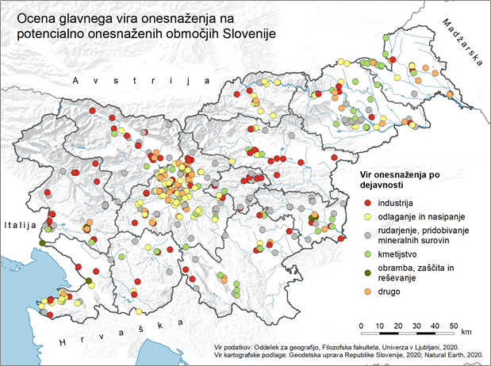
Vir: Oddelek za geografijo, Filozofska fakulteta, Univerza v Ljubljani, 2020; vir kartografske podlage: Geodetska uprava RS, 2020; Natural Earth, 2020

Slika 169: Potencialno onesnažena območja po viru onesnaženja, 2021 (površina v ha)
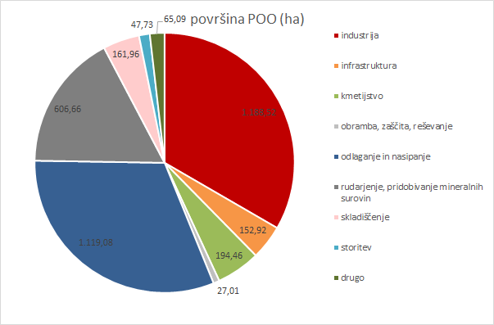
Vir: MOP, 2021
Slika 170: Potencialno onesnažena območja po viru onesnaženja, statistične regije, 2021
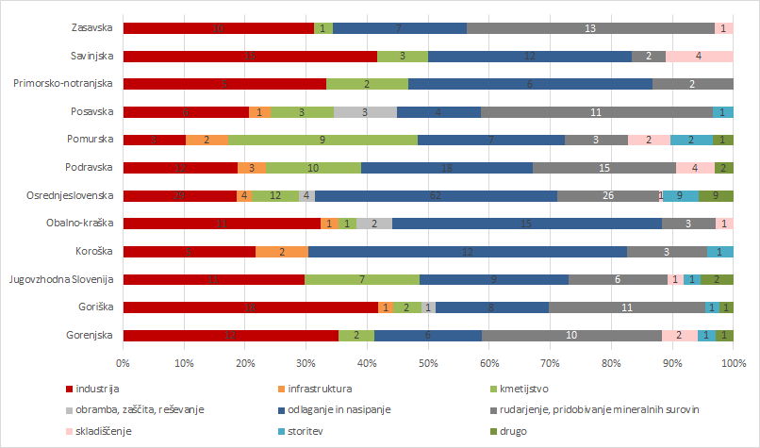
Vir: MOP, 2021

Prepoznavanje potencialno onesnaženih lokacij in izpopolnjevanje evidence je stalna naloga MOP.
Ključne investicije, ki jih MOP izvaja v povezavi z degradiranim okoljem:
MOP kot investitor izvaja tiste sanacije okolja, kjer je skladno z zakonom o okolju upoštevano načelo subsidiarnega ukrepanja, ki določa, da država skrbi za odpravo posledic čezmerne obremenitve okolja in krije stroške odprave teh posledic, če jih ni mogoče naložiti določenim ali določljivim povzročiteljem ali ni pravne podlage za naložitev obveznosti povzročitelju obremenitve ali posledic ni mogoče drugače odpraviti.
Z upoštevanjem načela subsidiarnega ukrepanja se izvajajo sanacije na naslednjih lokacijah:
- sanacija nezakonitega odlagališča gradbenih odpadkov v Bukovžlaku na parceli 115/ 1 k.o. Teharje v Celje, kjer bo sanirano območje namenjeno gradnji obrtno poslovne cone;
- sanacija opuščenega odlagališče Globovnik v Ilirski Bistrici, kjer bo sanirano območje namenjeno poslovni coni za komunalno dejavnost;
- opuščeno odlagališče Ležen na območju pridobivalnega prostora Premogovnika Velenje;
- sanacija zaprtega odlagališča Rakovnik v občini Šmartno pri Litiji;
- sanacija Zgornje Mežiške doline (sanacija poteka v občini Črna na Koroškem in Mežica) poteka že od leta 2007 na podlagi Odloka o območjih največje obremenjenosti okolja in o programu ukrepov za izboljšanje kakovosti okolja v Zgornji Mežiški dolini (Ur. l. RS, št. 119/07). V obdobju 2007-2020 je bilo za sanacijske ukrepe namenjenih 9.864.000 EUR od predvidenih 13.400.000 EUR. Sanacijski ukrepi po programu ukrepov bodo zaključeni do konca 2022;
- sanacija 10 vrtcev v Mestni občini Celje, ki se je pričela leta 2019 in bo zaključena v letu 2022.

Ključne aktivnosti
Za vzdrževanje in izpopolnjevanje sistema upravljanja z degradiranimi območji so ključne naslednje prihodnje aktivnosti:
1. nadaljevanje zbiranja podatkov za evidenco POO in širjenje njene uporabe;
2. informacijska podpora upravljanju s podatki o onesnaženih območjih (uporaba aplikacij v okolju ArcGIS online z izdelavo urejevalnika za vnos podatkov in pregledovalnika podatkov o evidentiranih POO);
3. terensko delo in preverjanje podatkov;
4. izdelava metodologije za prepoznavanje lokacij POO za sanacijo;
5. izdelava akcijskega načrta za sanacijo onesnaženih območjih za naslednjih 7 let.

Zaključek in priporočila
Vzpostavitev evidence POO je pomembna podpora trajnostni rabi prostora, predvsem z vidika revitalizacije in zmanjševanja pritiska na izrabo kmetijskih zemljišč za potrebe poselitve in pomeni tudi možnost razvoja specifičnih investicij k izboljšanju stanja okolja, zlasti voda in tal.
Vzpostavitev evidence POO je prvi korak k sistemski in celoviti obravnavi degradiranih območij v Sloveniji. Za izvedbo zgoraj navedenih ključnih aktivnosti pa bo treba dopolniti zakonodajni okvir, zagotoviti stalni finančni vir za izvedbo sanacijskih ukrepov in ustrezno institucionalno organiziranost s kompetentnimi človeškimi viri ter krepiti ozaveščenost prebivalcev Slovenije o pomenu trajnostne rabe prostora.

Seznam uporabljenih kratic
ArcGIS programska oprema in storitev geografskega informacijskega sistema
ha hektar
ID identifikacijska številka
k.o. katastrska občina
MOP Ministrstvo za okolje in prostor
Natura 2000 Evropsko omrežje posebnih varstvenih območij, razglašenih v državah članicah Evropske unije
POO potencialno onesnaženih območij
VVO vodovarstvena območja

Viri in literatura
- Državni svet RS, 2019. V preteklosti onesnažena območja – Kako naprej? Zbornik referatov in razprav, št.3/2019,Ljubljana, 81 str.
- EnvirPortal, Register of contaminated sites, Slovak Environmental Agency, 2020. https://envirozataze.enviroportal.sk/ (Citirano 28. 10. 2020). European Environmental Agency, Indicator assessment, Progress in management of contaminated sites. URL: https://www.eea.europa.eu/data-and-maps/indicators/progress-in-management-of-contaminated-sites3/assessment (Citirano 28. 10. 2020).
- Interno gradivo, Oddelek za geografijo, Filozofska fakultete Univerze v Ljubljani, 2020. LAMPIČ, Barbara, KUŠAR, Simon, ZAVODNIK LAMOVŠEK, Alma, 2017. Model celovite obravnave funkcionalno degradiranih območij kot podpora trajnostnemu prostorskemu in razvojnemu načrtovanju v Sloveniji. Dela, 2017, 48, str. 5–59. doi: 10.4312/dela.48.2.5-59. van Liedekerke, M., Prokop, G., Rabl-Berger, S., Kibblewhite, M., Louwagie, G., 2014.
- Progress in the Management of Contaminated Sites in Europe. European report. European Environmental Agency. 68 str.

- Prehod v nizkoogljično krožno gospodarstvo

Uvod
Izvajanje gospodarskih dejavnosti pomembno vpliva na stanje okolja, hkrati pa okolje gospodarstvu zagotavlja temeljne pogoje in vire za njegovo delovanje. Za trajnostni razvoj družbe je nujno razumevanje povezav med delovanjem in razvojem gospodarstva, varstvom okolja in podnebnimi izzivi. V luči najnovejših zahtev za gospodarske dejavnosti, povezanih z njihovimi vplivi na degradacijo okolja, obvladovanje podnebnih izzivov in stanje biotske raznovrstnosti ter ob zavedanju izzivov glede razpoložljivosti surovin, izvajanje gospodarskih dejavnosti bolj kot kadarkoli zahteva spremembe, saj delovanje na način »kot običajno« ni več možno. Okoljski cilj iz Nacionalnega programa varstva okolja za obdobje 2020-2030 »dobro živeti ob omejitvah planeta« bo lahko dosežen le s prekinitvijo povezave razvoja gospodarstva z rabo virov, izpusti snovi v okolje ter nastajanjem odpadkov.

Stanje in trendi
Vpliv gospodarskih dejavnosti na okolje je tradicionalno osredotočen na izpuste snovi v zrak, vode in tla ter ravnanje z odpadki. Z naraščanjem podnebnih izzivov stopajo v ospredje kazalci rabe snovi in energije ter snovne in energetske učinkovitosti. To je po eni strani posledica zavedanja, da potrebe po energiji in snoveh ob nespremenjenem načinu proizvodnje in potrošnje presegajo zmožnosti planeta in tudi da način zagotavljanja energije in snovi ter njuna učinkovita raba odločilno vplivata na stanje okolja in doseganje podnebnih ciljev.
Poročila o razvoju, ki jih letno pripravlja Urad RS za makroekonomske analize in razvoj (UMAR), prikazujejo celovito sliko okoljske učinkovitosti gospodarstva in sicer z razmerjem med gospodarsko rastjo in pri tem nastajajočimi toplogrednimi plini (TGP), porabo snovi, energije, vode in nastajanjem odpadkov. Iz Poročila o razvoju 2021 (POR 2021) je razvidno, da se okoljska učinkovitost gospodarstva v zadnjih desetih letih povečuje kljub rasti BDP. Raba ključnih naravnih virov in izpusti TGP so se v prvih letih konjunkture zvišali, v zadnjih letih pa stabilizirali. Ob oživljanju aktivnosti v gradbeništvu pa izstopa povečanje mineralnih odpadkov, ki zaradi teže predstavljajo glavnino nastalih odpadkov, kar hkrati kaže na neizkoriščene možnosti kroženja mineralnih snovi.
Slika 171: Rast BDP v povezavi z izpusti TGP, rastjo rabe energije, snovi in vode ter nastalimi odpadki
Vir: POR 2021, 2021

Iz POR 2021 je razvidno tudi, da se je snovna produktivnost, ki je eden osnovnih kazalnikov trajnostnega gospodarstva (izračunana kot razmerje med BDP ter porabljenimi surovinami in materiali), med gospodarsko in finančno krizo ob nižji porabi snovi izboljšala, vendar pa v zadnjih letih stagnira. Nihanja v obsegu gradbene dejavnosti in s tem povezana poraba nekovinskih materialov, imajo velik vpliv na snovno učinkovitost v Sloveniji. V strukturi porabe snovi je delež gradbenega materiala med višjimi v EU. Potem ko se je snovna produktivnost v letih 2007-2012 povečevala hitreje kot v povprečju EU, kar je bilo povezano z nižjo porabo nekovinskih materialov zaradi zmanjšane gradbene dejavnosti, je v naslednjih letih ostala na približno isti ravni, v letu 2019 pa se je ponovno povečala ob zmanjšani porabi peska in gramoza. Zaostanek za povprečjem EU se je zmanjšal, z 12 % na 6 %, torej je bilo na enako količino porabljene snovi ustvarjenega za 6 % manj BDP kot v povprečju EU.
Slika 172: Domača poraba snovi1 in relativna snovna produktivnost, Slovenija (levo), ter stopnja porabe predelanih snovi2, leto 2019 (desno)
Vir: POR 2021, 2021

Pričakujemo lahko, da bo nadaljnje povečevanje snovne produktivnosti slovenskega gospodarstva ob izvedbi večjih gradbenih projektov (načrtovana gradnja železniške infrastrukture in cestne povezave tretje razvojne osi) rast snovne učinkovitosti upočasnilo. Zato bo treba za doseganje ciljev več pozornosti nameniti ukrepom kroženja snovi oziroma uvajanju načel krožnega gospodarstva.
Vključenost predelanih snovi v ponovno rabo je v Sloveniji razmeroma majhna, kar je zaskrbljujoče, ker se zmanjšujejo v svetu omejene zaloge. Stopnja vključenosti predelanih snovi v delovne procese gospodarskih dejavnosti (razmerje med predelano količino odpadnih snovi in celotno količino porabljenih snovi) , se je v Sloveniji v zadnjih letih povečevala hitreje kot v povprečju EU, a je še vedno nižja (v letu 2019 za 1,5 o.t.).
Podlago kazalcem snovne učinkovitosti zagotavlja spremljanja snovnih tokov, ki ga izvaja Statistični urad Republike Slovenije. Ta je letos eksperimentalno preračunal kazalnike krožnega gospodarstva za Slovenijo za obdobje 2016–2019 in sicer po vzoru metodologije statistične službe EU (Eurostat) in za tiste kazalnike, za katere so na voljo podatkovni viri za Slovenijo. Metodologija Eurostat temelji na Okviru spremljanja krožnega gospodarstva EU, ki je nastal leta 2011 na podlagi prvega Akcijskega načrta EU za krožno gospodarstvo in ga sestavlja 21 kazalnikov, združenih v 4 sklope.
Prvi sklop kazalnikov proizvodnje in porabe se nanaša na zmanjšanje količin odpadkov in povečanje samozadostnosti surovin v proizvodnji. Drugi sklop obsega ravnanje z odpadki in pri tem spremlja tudi delež recikliranih in v proizvodnjo vrnjenih odpadkov. Kazalnik te skupine »recikliranje komunalnih odpadkov« za leto 2019 znaša 59,2 % za Slovenijo (47,7 % za EU). Tretji sklop kazalnikov spremlja vračanje materialov in proizvodov v proizvodnjo, saj se s sekundarnimi surovinami lahko nadomestijo potrebe po primarnih surovinah in s tem poveča zanesljivost razpoložljivosti surovin. Kazalnik tega sklopa »delež porabe sekundarnih materialov« za Slovenijo znaša 11,4 % (za EU 11,8 %). Četrti sklop kazalnikov pa spremlja prispevek krožnega gospodarstva k ustvarjanju novih delovnih mest in k razvoju inovativnih tehnologij. Iz kazalnikov okvira je razvidna trajnostna naravnanost Slovenije, izziv pa ostaja nastajanje odpadkov. Okvir še ne prikazuje podatkov glede samozadostnosti na področju surovin in glede zelenih javnih naročil.
Uspešnost prehoda v trajnostno in nizkoogljično gospodarstvo bo močno odvisna od zanesljivosti oskrbe s surovinami, kriza zaradi pandemije COVID-19 pa je pokazala ranljivost gospodarstva na motnje pri oskrbi s surovinami. Evropska industrija se sooča z visoko uvozno odvisnostjo od surovin, nestabilnostjo njihovih cen in oteženim dostopom do surovin zaradi omejenosti, kar velja predvsem za t. i. kritične surovine. Od leta 1970 do leta 2017 se je letni svetovni obseg pridobivanja surovin potrojil in še narašča, kar je privedlo do pomanjkanja nekaterih kritičnih surovin. Poleg tega približno polovica vseh izpustov toplogrednih plinov in več kot 90 % izgube biotske raznovrstnosti ter pritiska na vodne vire izhaja iz pridobivanja naravnih virov in predelave materialov, goriva in hrane. Industrija EU ostaja preveč »linearna« in odvisna od pretoka na novo pridobljenih surovin, zgolj 12 % materialov, ki jih uporablja, izvira iz recikliranih materialov.
Za učinkovitejšo rabo surovin bo treba gospodarske dejavnosti izvajati z upoštevanjem načel krožnega gospodarstva, kar pomeni zmanjševati rabo snovi in energije ter bolje izkoriščati sekundarne surovine in odpadke. Pri tem bo ključno načrtovanje izdelkov na način, da ostanejo čim dlje v potrošnji oziroma da trajnostno zasnovani izdelki, ki jih bo možno ponovno uporabiti, popraviti in reciklirati ob zmanjšani porabi snovi in energije, postanejo pravilo.

Ključne aktivnosti
Podjetja v Slovenije se zavedajo nujnosti sprememb način obratovanja zaradi zagotavljanja konkurenčnosti v povezavi z okoljskimi in podnebnimi izzivi ter s tem povezanega nujnega uvajanja praks in ukrepov za nizkogoljičnost, ki vključuje tudi snovno učinkovitost.
Iz raziskave Podjetniška pot v nizkoogljično krožno gospodarstvo: analiza stanja ter predlogi spodbud, financiranja in spremljanja napredka, ki jo je v okviru raziskovalne sheme Ciljni raziskovalni projekti izvedel Inštitut za ekonomska raziskovanja (v nadaljevanju: projekt V5-1993), je razvidno, da se podjetja v Sloveniji pri uvajanju ukrepov in praks nizkoogljičnosti najbolj zanašajo na lastne finančne vire in lastna znanja ter manj na zunanjo podporo. Najpogostejša praksa krožnega gospodarstva je recikliranje, sledijo pa varčevanje z energijo, materiali in vodo. Le tretjina podjetij izvaja prakse, usmerjene k oblikovanju okolju prijaznih izdelkov, le 13 % podjetij pa uporablja obnovljive vire energije. Med sistemskimi ovirami, s katerimi se srečujejo pri izvajanju praks krožnega gospodarstva, podjetja navajajo kompleksnost administrativnih ali pravnih postopkov, stroške, pomanjkanje specifičnega znanja, težave pri izvajanju okoljske zakonodaje v podjetju ter pomanjkanje povpraševanja po »krožnih« izdelkih ali storitvah in pomanjkanje ponudbe potrebnih materialov, delov, izdelkov ali storitev. Na ravni podjetja so prepoznane ovire predvsem visoki naložbeni stroški in pomanjkanje finančnih sredstev, nizke cene surovin, pomanjkanje orodij za merjenje koristi in napredka, negotovost glede povpraševanja potrošnikov po izdelkih krožnega gospodarstva, pomanjkanje globalnega konsenza ter nenaklonjenost tveganju in spremembam v podjetjih, pomanjkljiva standardizacija postopkov ter pomanjkljiva izmenjava informacij in izkušenj med deležniki v gospodarstvu. Pri okoljskem ravnanju podjetij igrajo pomembno vlogo vedenjske navade potrošnikov.
Koncept krožnega gospodarstva zahteva od podjetij korenite spremembe pri poslovanju, vse od načrtovanja in izdelave proizvodov do poprodajnih storitev in odnosa s kupci in strankami. Navkljub okoljskim koristim in poslovnim priložnostim, ki jih krožno gospodarstvo prinaša, pa je razvoj koncepta počasen.
Dejavniki motivacije za prehod v krožno gospodarstvo pa so naraščajoče povpraševanje po surovinah, zmanjšanje negativnega vpliva na okolje, izboljšanje stroškovne učinkovitosti in iskanje novih tokov prihodkov, večdisciplinarnost, večja dostopnost virov in zmogljivosti, nastanek novih delovnih mest, strožji okoljski standardi, boljše razumevanje trajnostnih zahtev in vključitev v strateške cilje podjetij, izboljšanje dejavnosti z novimi tehnologijami za optimizacijo rabe virov in uporabo stranskih proizvodov ter inovacijske in sinergijske možnosti.
Delež podjetij, ki izvajajo ukrepe za učinkovito rabo virov v Sloveniji je primerljiv s povprečnim deležem v EU (Tabela 50). V prihodnje bo pozornost od ravnanja z odpadki treba usmeriti na politiko proizvodov oziroma nizkoogljično načrtovanje in izdelavo proizvodov z upoštevanjem načel krožnega gospodarstva.
Tabela 52: Ukrepi za učinkovito rabo virov, ki jih izvajajo podjetja v Sloveniji
Vrsta ukrepa | Delež podjetij v EU-28 (v %) | Delež podjetij v Sloveniji (v %)
Varčevanje z vodo | 38 | 14
Varčevanje z energijo | 54 | 18
Uporaba obnovljivih virov energije | 22 | 12
Varčevanje z materiali | 45 | 14
Zmanjšanje odpadkov | 47 | 16
Prodaja odpadnega materiala drugim podjetjem | 27 | 12
Recikliranje s ponovno uporabo materialov in odpadkov v podjetju | 33 | 10
Oblikovanje okolju prijaznih izdelkov | 23 | 10
Vir: Projekt V5-1993
Na poti v nizkoogljičnost podjetja v Sloveniji niso prepuščena lastni iznajdljivosti, saj se v Sloveniji in v EU izvaja več shem spodbud podjetjem, ki se osredotočajo na spodbujanje raziskav in inovacij ter ukrepe za razvijanje poslovnih modelov in proizvodov za doseganje nizkoogljičnosti.
V Sloveniji sheme spodbud temeljijo na slovenskih strateških dokumentih na področju industrijske politike, pametne specializacije ter energetske in podnebne politike in z odslikavo konkretnih ukrepov v programskih dokumentih porabe sredstev finančnih virov (sredstva kohezijske politike, sredstva Sklada za podnebne spremembe in Eko sklada, v bodoče tudi Načrta za okrevanje in odpornost). Sheme spodbud so usmerjene k posamičnim podjetjem, pokrivajo pa tudi splošne podporne aktivnosti za podjetja kot so na primer svetovalni vavčerji. Večina ukrepov pa se izvaja v organizaciji MGRT z izvajalcema SPIRIT in Slovenskim podjetniškim skladom.
Načrtovanje in izvajanje podpornih mehanizmov pa v Sloveniji ni optimalen. Poročilo, nastalo v okviru Podnebnega ogledala 2019: Ukrepi v središču – Spodbujanje podjetij za prehod v nizkoogljično družbo ugotavlja, da se podporni mehanizmi izvajajo neusklajeno med različnimi akterji na trgu, saj med dokumenti, ki so podlaga za načrtovanje in izvajanje spodbud, ni povezav in ne zagotavljajo usklajenega delovanja sistema podpor, kar posledično pomeni tudi manjšo učinkovitost. Za izboljšanje stanja bi bilo treba predvsem:
a) vzpostaviti krovne strukture za usklajeno spremljanje, načrtovanje in izvajanje ukrepov;
b) zagotoviti večjo usklajenost strateških dokumentov;
c) poskrbeti za boljše razumevanje namena finančnih virov in ciljno usmerjanje sredstev s konkretnimi cilji njihove porabe;
č) spodbujati koriščenje povratnih sredstev;
d) sredstva bolj ciljno uporabljati s postavljanjem ustreznih kriterijev za spremljanje uspešnosti.

Zeleni, trajnostni in krožni razvoj gospodarstva postaja trend in hkrati nujnost za ohranjanje dolgoročne mednarodne konkurenčnosti ter trajnostnega razvoja družbe. To se odraža tudi v strateških razvojnih prioritetah. V Strategiji razvoja Slovenije 2030 je nizkoogljično krožno gospodarstvo med 12 ključnimi razvojnimi cilji. Doseganje tega cilja pa bo zahtevalo spodbujanje inovacij, novih poslovnih modelov, digitalno preobrazbo, učinkovito rabo surovin z zapiranjem snovnih tokov in energije ter prilagajanjem na podnebne spremembe. Temu cilju bo treba prilagoditi vse politike, od raziskovalno-inovacijske do politike izobraževanja in zaposlovanja. Ključna bo tudi prilagoditev in oblikovanje novih kompetenc na vseh nivojih izobraževanja in usposabljanja ter zagotovitev ustreznega števila usposobljenih kadrov.
Prehod v nizkoogljično krožno in digitalno gospodarstvo je strateška razvojna prioriteta tudi v EU, kjer je v zadnjih letih nastalo več pomembnih strateških dokumentov,v katerih je prepoznana nujnost nizkoogljične preobrazbe gospodarstva, ki jo spremljajo tudi ciljne sheme finančnih podpor gospodarstvu ter raziskavam in inovacijam. V tem poročilu izpostavljamo Evropski zeleni dogovor (EZD), ki ga je Evropska Komisija predstavila leta 2019 in ga sestavlja seznam ukrepov, ki naslavljajo okoljske in podnebne izzive, in ki bodo podprli doseganje cilja, da do 2050 EU postane podnebno nevtralna. EZD so sledili Nova industrijska strategija za Evropo, Strategija za mala in srednja podjetja (MSP) za trajnostno in digitalno Evropo ter novi Akcijski načrt EU za krožno gospodarstvo.
Nov Akcijski načrt EU za krožno gospodarstvo predvideva predvsem ukrepe, s katerimi bi trajnostno zasnovani izdelki postali pravilo. Pri tem je pomemben element industrijska simbioza, ko stranski proizvodi ali odpadki enega proizvajalca postanejo vir za drugega. Akcijski načrt se osredotoča na dejavnosti, ki uporabljajo največ virov in ki imajo največji krožni potencial, ter zadevajo: elektroniko, baterije in vozila, embalažo in plastiko, tekstil in graditev. Načrtovan je tudi evropski trg sekundarnih surovin. Uvajanje načel krožnega gospodarstva bo imelo poleg okoljskih tudi gospodarske in družbene koristi, saj lahko podpre povečanje BDP v EU za dodatnih 0,5 % in ustvari približno 700.000 novih delovnih mest.
Ob zavedanju izzivov glede zagotavljanja surovin, je Evropska komisija predstavila nov Akcijski načrt EU na področju kritičnih surovin, ki vsebuje ukrepe za zmanjšanje odvisnosti EU od tretjih držav z diverzifikacijo oskrbe in izboljšanjem učinkovitosti virov in načeli krožnega gospodarstva. Posodobljen je tudi seznam 30 kritičnih surovin, med katere je, kot bistven za prehod na e-mobilnost, dodan litij.

Zaključek in priporočila
Po večini kazalnikov, ki so merilo prehoda v nizkoogljično krožno gospodarstvo, Slovenija zaostaja za povprečjem EU. To so kazalniki, ki merijo povezanost med gospodarskim razvojem ter porabo naravnih virov in energije, nastankom odpadkov in izpusti TGP.
Prehod v nizkoogljično krožno gospodarstvo se je pričel, a je preobrazba kljub zavezam na strateški ravni in številnim mehanizmom spodbud počasna.
Izvajanje ukrepov za prehod v nizkoogljično krožno gospodarstvo poteka na ravni podjetij, a zahteva sistemske spodbude, pri katerih morajo moči združiti vse javne politike od gospodarske, okoljske, raziskovalne, izobraževalne, finančne do zdravstvene in politike mednarodnega sodelovanja.
Učinkovita poraba obsežnih finančnih sredstev za pomoč pri okrevanju po zdravstveni krizi zaradi pandemije COVID-19 je priložnost za preobrazbo v nizkoogljično in krožno gospodarstvo ter za trajnostni razvoj produktivnosti s pozitivnim vplivom na dohodke prebivalstva. Tak razvoj bi prek čistejšega okolja in blažitve posledic podnebnih sprememb omogočil tudi blaginjo prebivalstva.

Seznam uporabljenih kratic
BDP bruto domači proizvod
EU Evropska unija
EZD Evropski zeleni dogovor
MGRT Ministrstvo za gospodarski razvoj in tehnologijo
o.t. odstotna točka
POR 2021 Poročilo o razvoju 2021
SPIRIT Javna agencija Republike Slovenije za spodbujanje podjetništva, internacionalizacije, tujih investicij in tehnologije
TGP toplogredni plini
UMAR Urad Republike Slovenije za makroekonomske analize in razvoj

Viri in literatura
- Inštitut za ekonomska raziskovanja, 2021. Podjetniška pot v nizkoogljično krožno gospodarstvo: analiza stanja ter predlogi spodbud, financiranja in spremljanja napredka (V5-1993).
- Poročilo projekta št. C4.1, volumen 2/zvezek 9: Podnebno ogledalo 2019, Zvezek 9: Ukrepi v središču – Spodbujanje podjetij za prehod v nizkoogljično družbo, končno poročilo.
- UMAR, 2021. Poročilo o razvoju 2021. Ljubljana. UMAR, Ljubljana, Gregorčičeva 27.
- Vlada RS, 2021. Slovenska industrijska strategija 2021-2030. Ljubljana. Vlada RS, Gregorčičeva 25, Ljubljana.

- Mednarodno sodelovanje

Uvod
Soočanje s svetovnimi izzivi podnebnih sprememb, izgube biotske raznovrstnosti in biološke varnosti, onesnaževanja zraka in vode ter ravnanja z odpadki zahteva resnično zavezanost in učinkovito ukrepanje ne samo na nacionalni ravni, pač pa predvsem sodelovanje med državami in ukrepanje na regionalni, EU ter širši mednarodni ravni.
EU ima na globalni ravni vodilno vlogo na področju varovanja okolja ter ukrepanja na področju podnebnih sprememb in je zavezana spodbujanju trajnostnega razvoja po vsem svetu. Tako EU, kot njene države članice so aktivne udeleženke pri pripravi in ​​izvajanju večstranskih okoljskih sporazumov in drugih okoljskih procesov ter pobud, zlasti v okviru Programa Združenih narodov za okolje (UNEP) ter Ekonomske komisije ZN za okolje (UNECE). Slovenija igra vidno vlogo tudi v okviru bilateralnih komisij in sporazumov ter regionalnih in makro-regionalnih procesov, zlasti v okviru Jadransko-Jonske makro-regionalne strategije EUSAIR, kjer vodi steber okolje. Republika Slovenija s svojimi aktivnostmi dejavno sodeluje v mednarodnih organizacijah, v nekaterih tudi s proaktivno vlogo predstavnikov v njihovih organih in delovnih telesih.
Intenzivna mednarodna aktivnost s številnimi mednarodnimi zasedanji je zaznamovala tudi predsedovanje Slovenije Svetu EU v drugi polovici 2021, saj se je večina za leto 2020 napovedanih dogodkov zaradi pandemije COVID-19 zamaknila v čas slovenskega predsedovanja Svetu EU. Na področju okolja je bilo tako izvedenih več kot 10 večjih mednarodnih dogodkov, med drugim 7 zasedanj konferenc pogodbenic. Posebno zahtevno in obsežno je bilo zasedanje pogodbenic Okvirne konvencije ZN o spremembi podnebja, ki je potekalo novembra 2021 v Glasgowu, medtem ko je zasedanje pogodbenic Konvencije ZN o biološki raznovrstnosti potekalo v virtualni obliki. Obe zasedanji sta bili zaradi mednarodnih pogajanj za dosego novih ciljev do 2030 na globalnih ravni izredno politično odmevni, zasedanje v Glasgowu pa je predstavljalo tudi velik izziv ne samo z vsebinskega, pač pa tudi z logističnega in finančnega vidika.

Ključne aktivnosti
Predstavljen je pregled posameznih ključnih okoljskih mednarodnih sporazumov in izvedenih mednarodnih srečanj v luči predsedovanja Slovenije Svetu EU.
Program Združenih narodov za okolje (UNEP)
Program Združenih narodov za okolje (UNEP) je vodilna globalna organizacija, ki usmerja svetovno okoljsko agendo ter spodbuja skladno izvajanje okoljske dimenzije trajnostnega razvoja v sistemu Združenih narodov. Poslanstvo programa je spodbujati partnerstvo pri skrbi za okolje z upoštevanjem globalnih, regionalnih in nacionalnih okoljskih vidikov ter krepitvijo upravljanja okolja.
V obdobju med leti 2017–2021 so bila osrednja področja ukrepanja namenjena podnebnim spremembam, spopadanju z nesrečami in konflikti, upravljanju ekosistemov, okoljskemu upravljanju, kemikalijam in odpadkom, učinkoviti rabi virov ter pregledu upravljanja okolja. Program UNEP tesno sodeluje z institucijami EU in njenimi državami članicami, pri čemer spodbuja politični dialog kot tudi programsko sodelovanje s projekti, aktualnimi zlasti za posamezne regije Evrope.
S podporo različnim znanstvenim telesom je program med drugim omogočil pripravo številnih poročil in priporočil, kot so: Poročilo o vrzelih pri izpustih toplogrednih plinov (Emissions Gap Report), Letni globalni okoljski pregled stanja okolja (Global Environmental Outlook), Globalno poročilo o upravljanju s kemikalijami (Global Chemical Outlook), Okoljska zakonodajna pravila (Environmental Rule of Law), Poročilo o vrzelih v proizvodnji (Production Gap Report) in številna druga. Vsa poročila in druge aktivnosti programa so dostopne preko spletne strani UNEP.org.
V okviru programa UNEP potekajo tudi priprave na najvišje mednarodno okoljsko zasedanje Skupščine Združenih narodov za okolje (UNEA-5), ki bo potekala med 28.2. in 2.3.2022 v Nairobiju. V okviru Predsedovanja Slovenije Svetu EU se Slovenija zavzema za prioritetno obravnavo naslovitve problematike onesnaževanja s plastiko in pripravlja ter koordinira stališča in pozicije EU za sprejetje mednarodno zavezujočega instrumenta na temo onesnaževanja s plastiko na naslednjem zasedanju UNEA-5.
Okvirna konvencija Združenih narodov o spremembi okolja (UNFCCC)
Okvirna konvencija Združenih narodov o spremembi podnebja (UNFCCC) je krovna mednarodna pogodba s področja podnebnih sprememb in je stopila v veljavo leta 1994. Njen glavni namen je doseči ustalitev koncentracije toplogrednih plinov v ozračju na takšni ravni, ki bo preprečila nevarno antropogeno poseganje v podnebni sistem. Leta 2016 je bil v okviru Konvencije v Parizu sprejet Pariški sporazum, katerega cilj je okrepiti globalni odziv na nevarnost, ki človeštvu in planetu grozi zaradi segrevanja globalnega ozračja.
Novembra 2021 je v Glasgowu, pod predsedstvom Združenega kraljestva in v partnerstvu z Italijo, potekalo 26. zasedanje Konference pogodbenic (COP26). Na zasedanju so se nadaljevala mednarodna pogajanja za uveljavitev mednarodnih ogljičnih trgov (6. člen), skupnih časovnih okvirjev ter zahtevanih preglednic in načinov poročanja in s tem dokončanje Knjige pravil (Rulebook) za izvajanje Pariškega sporazuma. Pričele so se priprave na kolektivni pregled izvajanja Pariškega sporazuma, ocena skupnega napredka pri doseganju njegovega namena in uresničevanju njegovih dolgoročnih ciljev (t.i. global stocktake oz. pregled stanja na globalni ravni). Prav tako je potekal pregled realizacije mednarodnih zavez glede povečanja financiranja in začetek pogajanj za določitev novega finančnega cilja do leta 2025. Pomembno področje je bilo tudi prilagajanje na podnebne spremembe in s tem povezane entitete (Varšavski mehanizem za izgube in škode).
Uspeh konference pomeni sprejetje ambicioznih ciljev za zmanjšanje izpustov toplogrednih plinov vseh pogodbenic UNFCCC, ki bodo na liniji za dosego ničelnih izpustov toplogrednih plinov najkasneje do leta 2050 in v okviru dolgoročne ohranitve cilja 2 oz. 1,5 stopinje C Pariškega sporazuma.
Slovenija je v času letošnje podnebne konference COP26 v vlogi predsedujoče Svetu EU zastopala EU in se v imenu EU pogajala za dosego preboja na področju krepitve ambicije na področju blaženja in prilagajanja podnebnim spremembam, kot tudi dokončanja Knjige pravil za izvajanje Pariškega sporazuma.
Konvencija Združenih narodov o biološki raznovrstnosti (UNCBD)
Konvencija ZN o biološki raznovrstnosti (1992) predstavlja svetovni odziv na izgubljanje biotske raznovrstnosti, temelj za njeno ohranjanje in dogovor kako zaustaviti in spremeniti te procese. Krovna mednarodna pogodba je bila sprejeta s ciljem ohranitve biološke raznovrstnosti (tj. pestrosti živih bitij na Zemlji), trajnostne rabe sestavin biološke raznovrstnosti in pravične ter nepristranske delitve koristi, nastalih pri izkoriščanju genskih virov.
Cilj 15. Konference pogodbenic (COP15) je sprejetje svetovnih ciljev biotske raznovrstnosti za dosego ključnih sprememb, ki bodo zaustavile upadanje biotske raznovrstnosti do 2030 ter omogočile njeno obnovo do leta 2050 za dobrobit planeta in ljudi (pod imenom post-2020 Global Biodiversity Framework). Prvi del 15. zasedanja je potekal v virtualni obliki, drugi del pa bo potekal aprila 2022 v Kunmingu na Kitajskem. Gre za najpomembnejše zasedanje na tem področju v zadnjih 10-ih letih, zato Kitajska kot gostiteljica načrtuje Vrh voditeljev držav ter v zaključku zasedanja pogajanja na ministrski ravni. EU si v tem okviru prizadeva za sprejetje ambicioznega Svetovnega okvira biotske raznovrstnosti po letu 2020, s ciljem zmanjšanja upadanja biotske raznovrstnosti, obnovo ekosistemov in druge ukrepe iz Strategije EU za biotsko raznovrstnost do 2030. Osnovni del ciljev določa obseg in aktivnosti za ohranjanje biotske raznovrstnosti, nadaljnje skupine ciljev pa ponoven preobrat iz netrajnostne v trajnostno rabo (kmetijsko, ribiško, gozdarsko, rabo prostora), skrb za ohranjanje storitev, ki jih človeštvu nudi ohranjena biotska raznovrstnost (npr. opraševanje rastlin za našo hrano, čiščenje vode in zraka, skladiščenje ogljika, prostor za sprostitev in rekreacijo), pravično delitev koristi, ki izhajajo iz nje (npr. določena zdravila). Izguba biotske raznovrstnosti in z njo povezana slabitev odpornosti ekosistemov sta, poleg globalnega segrevanja, med največjimi grožnjami, s katerimi se bo človeštvo soočalo v naslednjem desetletju, z večjimi gospodarskimi izgubami zaradi obsežnih gozdnih požarov, poplav in drugih nesreč ter izguba potencialnih novih genskih virov, na primer za razvoj zdravil, bolje prilagojenih sort kmetijskih rastlin in živalskih pasem ter drugih proizvodov.
Slovenija si je v času predsedovanja Svetu EU prizadevala za uspešno zastopanje in pogajanje v imenu EU za sprejetje ambicioznega Svetovnega okvira biotske raznovrstnosti po letu 2020.
UNECE Konvencija o varstvu in rabi čezmejnih vodotokov in mednarodnih jezer (Helsinška konvencija)
Cilj UNECE Konvencije o varstvu in rabi čezmejnih vodotokov in mednarodnih jezer (t.i. Vodna konvencija, 1992) je varovati in zagotavljati količino in kakovost voda ter trajnostno rabo čezmejnih vodnih virov, preprečevati, nadzorovati in zmanjševati čezmejne vplive ter zagotavljati razumno in pravično rabo vode z razvijanjem in promoviranjem čezmejnega in mednarodnega sodelovanja. Temelji na načelu enakosti in recipročnosti, zato zagovarja pravice in opredeljuje obveznosti tako gorvodnih kot dolvodnih držav. Spodbuja nastanek bilateralnih in multilateralnih sporazumov na področju upravljanja voda in je ključno orodje za realizacijo Cilja 6 Agende 2030 in je hkrati temeljna vsebina indikatorja trajnostnega razvoja 6.5.2.
Do nedavnega je bilo članstvo v konvenciji omejeno zgolj na države v UNECE regiji. Z amandmaji (2013) in ratifikacijo vseh tedanjih pogodbenic (2015) o širitvi članstva tudi izven UNECE regije pa je konvencija postala globalna – edinstven pravno zavezujoč mednarodni instrument, ki promovira celostno upravljanje čezmejnih površinskih in podzemnih voda. Z učinkovitimi mehanizmi za implementacijo in s komponento razvojnega sodelovanja prispeva h krepitvi politične volje, zaupanja in medsebojnega razumevanja med državami in ostalimi partnerji pri reševanju vprašanj v povezavi z upravljanjem čezmejnih porečij po vsem svetu.
Za delovanje Vodne konvencije skrbi sekretariat konvencije na sedežu UNECE v Ženevi, usmerja pa ga biro konvencije in biroju predsedujoča država. Delo konvencije je organizirano v delovnih skupinah. Njihovo delovanje je usmerjeno v reševanje aktualnih globalnih izzivov celostnega upravljanja voda, predvsem prilagajanju podnebnim spremembam v čezmejnih in mednarodnih porečjih, pravični in trajnostni delitvi vodnih virov, neksus presojam voda-prehrana-energija-ekosistemi, prekomerni rabi in onesnaževanju voda, naraščanju prebivalstva ter globalizacije itd.
Na področju čezmejnega celostnega upravljanja voda konvencija dodatno prispeva k čezmejnim aktivnostim, ki jih Slovenija že uspešno izvaja na bilateralni ravni (dvostranske komisije za vodno gospodarstvo s sosednjimi državami), sub-regionalni ravni (ISRBC) in regionalni ravni (ICPDR).
Vodna konvencija se srečuje na zasedanju pogodbenic vsake tri leta. Deveto zasedanje pogodbenic je potekalo od 29. 9. do 1. 10. 2021 v Ženevi, torej v času predsedovanja Slovenije Svetu EU, kjer je Slovenija kot predsedujoča Svetu EU zastopala predhodno usklajena stališča EU in držav članic do izbranih vsebin zasedanja ter zastopala EU navzven. Kot pogodbenica pa je prejela mandat zasedanja pogodbenic, da leta 2024 organizira 10. zasedanje pogodbenic v Sloveniji. Posledično je Slovenija za obdobje od leta 2021 do 2024 prevzela vlogo podpredsedujoče, od leta 2024 do 2027 pa bo tudi prevzela vlogo predsedujoče biroju konvencije.
Konvencije o varstvu morskega okolja in obalne regije Sredozemlja (Barcelonska konvencija)
Barcelonska konvencija (1976) in njenih sedem protokolov, sprejetih v okviru Sredozemskega akcijskega načrta (MAP), predstavlja glavni regionalni pravno zavezujoči večstranski okoljski sporazum za Sredozemlje.
Cilj konvencije je preprečevanje in zmanjšanje onesnaževanja z ladij, letal in kopenskih virov v Sredozemskem morju, saj so se pogodbenice zavezale, da bodo sprejele ustrezne ukrepe za preprečevanje, zmanjšanje in v največji možni meri, odpravo onesnaževanja sredozemskega morskega območja ter zaščito, varstvo in krepitev morskega okolja. Hkrati so se pogodbenice zavezale k pripravi akcijskega načrta za izvajanje varstva morskega okolja in naravnih virov Sredozemlja.
22. zasedanje Barcelonske konvencije bo potekalo decembra 2021 v Turčiji v času slovenskega predsedovanja Svetu EU, v okviru katerega si bo Slovenija kot pomorska država, tudi v vlogi EU, prizadevala za zagotavljanje trajnostnega razvoja ter zdravega obalnega in morskega okolja. Med drugim, si bo Slovenija prizadevala tudi za napredek pri razglasitvi mediteranskega območja nadzora nad izpusti žveplovih oksidov (Mediterranean Sulphur Emission Control Area (Med SECA), ki naj bi bilo preko Mednarodne pomorske organizacije (IMO) vzpostavljeno najkasneje do leta 2024.
Mednarodna komisija za kitolov (IWC)
Mednarodna konvencija o ureditvi kitolova ureja ohranjanje kitov in upravljanje z njihovimi populacijami, organ odločanja pa je Mednarodna komisija za kitolov (IWC). Vloga Komisije se je od njene ustanovitve leta 1946 razširila. Poleg urejanja kitolova današnji IWC deluje tudi pri reševanju številnih izzivov ohranjanja kitov in delfinov, vključno s prilovom in zapletanjem v odvržene vrvi in mreže, podvodnim hrupom, onesnaževanjem in odpadki, trki med kiti in ladjami ter trajnostnim opazovanjem kitov. Komisiji od leta 2018 dalje predseduje Slovenija. Slovenija kot država z ohranjeno in izstopajoče veliko biotsko raznovrstnostjo aktivno sodeluje v mednarodnih prizadevanjih za varstvo ogroženih živali in rastlin. Predsedovanje IWC obsega predvsem skrb za normalno delovanje Sekretariata ter Komisije do naslednjega rednega zasedanja omenjene Komisije. Zaradi pandemije je bilo zasedanje, ki bi moralo potekati letos jeseni v Sloveniji, prestavljeno v leto 2022.

Baselska konvencija
Baselska konvencija o nadzoru prehoda nevarnih odpadkov preko meja in njihovega odstranjevanja (1992) je ključni mednarodni sporazum na področju odpadkov s ciljem zaščititi zdravje ljudi in okolje pred nevarnimi učinki nastajanja, prehoda preko meja ter ravnanja z nevarnimi in drugimi odpadki.
EU in njene države članice imajo pri doseganju nadzora prehodov nevarnih odpadkov preko meja in njihovega odstranjevanja ključno vlogo. Tako so nekateri glavni izidi zadnjega zasedanja vključevali spremembe prilog Baselske konvencije, ki vključujejo plastične odpadke in zagotovitev pridelave in odstranjevanja odpadkov na okolju varen način, ustanovitev partnerstva za plastične odpadke, posodobitev tehničnih smernic o čezmejnem gibanju električnih in elektronskih odpadkov ter rabljene električne in elektronske opreme, ki veljajo za najbolj nevarne odpadke.
Biro konferenc pogodbenic Baselske, Rotterdamske in Stockholmske konvencije je ob upoštevanju izjemnih okoliščin zaradi epidemije COVID-19 razdelil trojno zasedanje konferenc pogodbenic »Globalni sporazumi za čist planet: ustrezno ravnanje s kemikalijami in odpadki« v dva segmenta, in sicer v virtualni segment, ki je potekal od 26. do 30. julija 2021, v času slovenskega predsedovanja Svetu EU in v fizični segment, ki bo predvidoma potekal v Ženevi junija 2022.
Aarhuška konvencija in PRTR protokol
Konvencija UNECE o dostopu do informacij, udeležbi javnosti pri odločanju in dostopu do pravnega varstva v okoljskih zadevah (1998) je bila sprejeta na ministrski konferenci v okviru procesa "Okolje za Evropo". Skupaj s protokolom o registrih izpustov in prenosov onesnaževal (PRTR) varuje pravico vsakega človeka do življenja v okolju, ki ustreza njegovemu zdravju in dobremu počutju. Zadnje srečanje pogodbenic je potekalo v času slovenskega predsedovanja oktobra 2021 v Ženevi. Pogodbenice Aarhuške konvencije so potrdile vzpostavitev posebnega poročevalca za zagovornike okolja, ki pa bo imenovan naslednje leto na izrednem zasedanju pogodbenic.
Zagotavljanje prostega dostopa javnosti do podatkov o izpustih in prenosih onesnaževal je v okviru Aarhuške konvencije določeno v Protokolu o registrih izpustov in prenosov onesnaževal (2003). Slovenija nima vzpostavljenega lastnega nacionalnega registra izpustov in prenosov onesnaževal, pač pa so informacije o izpustih in prenosih onesnaževal slovenskih podjetij javnosti na voljo v okviru Evropskega registra PRTR, vzpostavljenega na podlagi evropske Uredbe E-PRTR.
Države podpisnice Protokola PRTR se dogovarjajo v smeri razširitve nabora industrijskih onesnaževal in znižanje pragov obvezujočih za poročanje o izpustih in prenosih onesnaževal. Taka širitev nabora bi javnosti omogočila dostop do podatkov o izpustih in prenosih onesnaževal v še večjem obsegu. Na zadnjem zasedanju, ki jo potekalo v oktobru, je Slovenija prevzela mesto predsedujočega v biroju Protokola PRTR.
Konvencija o onesnaževanju zraka na velike razdalje preko meja
Konvencija o onesnaževanju zraka na velike razdalje preko meja (1979) zavezuje njene pogodbenice k sodelovanju pri omejevanju, postopnem preprečevanju in zmanjševanju njihovih izpustov onesnaževal zraka ter vzpostavlja sistem sodelovanja med državami s ciljem zaščititi zdravje in okolje.
Skupno je bilo skladno s Konvencijo razvitih 8 ločenih protokolov (o dolgoročnem financiranju programa sodelovanja pri spremljanju in ocenjevanju onesnaževanja zraka na velike razdalje; o zmanjševanju izpustov žvepla ali njihovih čezmejnih tokov; o nadzoru nad izpusti dušikovih oksidov (NO_{x}) ali njihovih čezmejnih tokov; o nadzoru izpustov hlapnih organskih snovi ali njihovih čezmejnih tokovih; o nadaljnjem zmanjšanju izpustov žvepla; o težkih kovinah; o obstojnih organskih onesnaževalih; o zmanjšanju zakisljevanja, evtrofikacije in prizemnega ozona).
Države pogodbenice so se zavezale k pripravi in izvajanju ustreznih politik in strategij, zlasti pa sistemov za spremljanje kakovosti zraka, izvajanju usklajenih raziskav ter razumevanja učinkov onesnaženega zraka na zdravje in okolje, ter zmanjšanje izpustov glavnih onesnaževal zraka.
V okviru prednostnih nalog je krepitev pomena konvencije in skladnost pogodbenic s tremi ključnimi protokoli o težkih kovinah, obstojnih organskih onesnaževalih ter o zmanjšanju zakisljevanja, evtrofikacije in prizemnega ozona.

Konvencija o dezertifikaciji
Konvencijo Združenih narodov o boju proti dezertifikaciji v tistih državah, ki doživljajo hudo sušo in/ali dezertifikacijo, zlasti v Afriki (UNCCD, 1992) je Slovenija ratificirala junija 2001. Konvencija UNCCD ima sicer močno izražen mednarodno politični značaj, predvsem v smislu solidarnosti do neposredno prizadetih držav.
Slovenija se je opredelila kot prizadeta država severnega Sredozemlja in kot prizadeta država srednje in vzhodne Evrope, v okviru katere je tudi zelo aktivna. Agencija RS za okolje gosti Center za upravljanje suše v jugovzhodni Evropi (DMCSEE), ki je strokovni projekt sodelovanja Svetovne meteorološke organizacije in držav južne in vzhodne Evrope ter ima izrazito regijski značaj.

Svetovna meteorološka organizacija (WMO)
Konvencija o Svetovni meteorološki organizaciji (WMO) velja od leta 1950. WMO je specializirana agencija Združenih narodov (ZN), katere članstvo sestavlja 193 držav in teritorijev. V svetu ima vodilno vlogo v mednarodnem povezovanju in sodelovanju na področju vremena, podnebja, hidrologije in vodnih virov ter povezanih okoljskih vprašanj. Zagotavlja učinkovito sodelovanje in delovanje državnih meteoroloških in hidroloških služb ter izpolnjuje njihove mednarodne zaveze na področju zmanjševanja tveganja nesreč, blažitve in prilagajanja podnebnim spremembam ter trajnostnega razvoja; s tem prispeva k varnosti in blaginji ljudi po vsem svetu ter h gospodarski koristi vseh narodov.
V okviru svojega mandata na področju vremena, podnebja in vode se WMO osredotoča na številne različne vidike in vprašanja, od opazovanj, izmenjave informacij in raziskav do vremenskih napovedi in zgodnjih opozoril, od razvoja zmogljivosti in spremljanja toplogrednih plinov ter onesnaženosti zraka do aplikacijskih storitev in veliko, veliko več.
WMO olajša in spodbuja:
- vzpostavitev integriranega opazovalnega omrežja zemeljskega sistema za zagotavljanje podatkov o vremenu, podnebju in vodi;
- vzpostavitev in vzdrževanje centrov za upravljanje podatkov in telekomunikacijskih sistemov za zagotavljanje in hitro izmenjavo podatkov o vremenu, podnebju in vodi;
- oblikovanje standardov za opazovanje in spremljanje, da se zagotovi ustrezna enotnost praks in postopkov, ki se uporabljajo po vsem svetu, in s tem ugotovi homogenost podatkov in statistike;
- zagotavljanje vremenskih, podnebnih in z vodo povezanih storitev - z uporabo znanosti in tehnologije v operativni meteorologiji in hidrologiji - za zmanjšanje tveganja nesreč in prispevanje k prilagajanju podnebnim spremembam, pa tudi za sektorje, kot je promet (letalstvo, pomorstvo in kopenska), gospodarjenje z vodnimi viri, kmetijstvo, zdravstvo, energetika in druga področja;
- dejavnosti na področju operativne hidrologije ter tesnejše sodelovanje med državnimi meteorološkimi in hidrološkimi službami;
- usklajevanje raziskav in usposabljanja na področju meteorologije, hidrologije in onesnaženosti zraka.

Evropska agencija za okolje (EEA) in njeno omrežje Eionet

Evropska agencija za okolje preko svojega omrežja Eionet povezuje 38 držav. Predvsem z namenom:
- poenotenega in harmoniziranega poročanja podatkov in informacij, ki jih analizira za evropsko raven. Te analize so ena od osnov za pripravo podlag evropski zakonodaji za okolje in z okoljem povezane tematike hkrati pa podatki omogočajo spremljanje izvajanja okoljske zakonodaje glede doseganja zastavljenih ciljev;
- širjenja in izmenjave znanja. Za uresničitev ambiciozne vizije EU 'dobro živeti v mejah našega planeta' bo potrebnega veliko znanja. EEA preko svojega omrežja omogoča državam, da izmenjujejo svoje znanje in izkušnje pri spremljanju in izpolnjevanju okoljskih ciljev za:
  - osnovne okoljske tematike kot so vode, zrak, tla idr.;
  - sektorske teme kot so npr. kmetijstvo, energetika, promet;
  - sistemske teme kot so npr. zeleno gospodarstvo, učinkovita raba virov ter trajnostna potrošnja.
Hkrati se EEA zaveda, da bo potrebno razviti tudi nova znanja, ki bodo odločevalcem pomagala do boljših in predvsem pravočasnih rešitev:
- krepitve zmogljivosti držav pri premagovanju vrzeli, da se lahko izvedejo ustrezne spremembe. Predvsem pri sistemskih temah kot je na primer trajnostna potrošnja, so nekatere države že prišle do spoznanja, da samo ozaveščanje javnosti glede te problematike ne bo pripeljalo do željenih sprememb. V ta namen EEA organizira tako imenovane ko-kreacijske procese. Zainteresirane države sodelujejo skupaj s strokovnjaki iz EEA in po potrebi s predstavniki Evropske komisije. Pregledajo na primer obstoječe aktivnosti in prakse ter začrtajo možne pristope za razvoj novih rešitev.
- razpoznavanja uporabnosti satelitskih podatkov, zbranih in pripravljenih preko programa Copernicus.
Evropska agencija je agencija Evropske unije katere naloga je zagotavljanje neodvisnih, zanesljivih in pravočasnih podatkov in informacij o okolju odločevalcem in javnosti. Petletni program pripravi v sodelovanju z Evropsko komisijo in državami članicami. Za obdelavo podatkov in pripravo strokovnih publikacij periodično pripravi razpis za konzorcije organizacij v državah, ki nato delujejo v okviru tako imenovanih Evropskih tematskih centrov.
Slovenija se je EEA pridružila leta 1998, polnopravna članica smo od leta 2001. Sodelovanje je vzpostavljeno preko Agencije RS za okolje pri Ministrstvu za okolje in prostor. V omrežju Eionet trenutno sodeluje okoli 40 slovenskih strokovnjakov iz različnih institucij širom Slovenije, kot so Institut Jožef Stefan, Kmetijski inštitut Slovenije, Geodetski inštitut Slovenije, Nacionalni inštitut za javno zdravje ter drugi.
Eionet je v fazi reorganizacije in nova struktura, ki je usklajena s temami iz Zelenega evropskega dogovora bo predvidoma vzpostavljena v začetku leta 2022.

Zaključek in priporočila
Mednarodno sodelovanje in vse s tem povezane aktivnosti na področju okolja so zaradi čezmejnosti okoljskih izzivov in nujnosti njihovega naslavljanja na čezmejni, Evropski in/ali globalni ravni izredno pomembne. Pri teh nalogah je okrepitev zmogljivosti za vodenje politike, pripravo stališč, zastopanje v mednarodnih organizacijah, delovanje kontaktnih točk, usklajevanje, poročanje in posredovanje informacij nujnega pomena. Hkrati okrepljeno mednarodno delovanje prinaša tudi številne koristi in prednosti pri uveljavljanju nacionalnih interesov na vseh ravneh.
V času predsedovanja Svetu EU je Slovenija sicer učinkovito vodila delovne skupine Sveta EU in koordinirala in uspešno zastopala EU v okviru mednarodnih srečanj. V nadaljevanju pa mora Slovenija zagotoviti zgodnje vključevanje v proces odločanja pri pripravi predpisov EU, stališč in ostalih usmeritev okoljske politike v okviru Evropske unije.
Za stanje okolja, varstvo narave in upravljanje z vodami v Sloveniji je pomembno tudi izpolnjevanje mednarodnih zavez in sodelovanje pri iskanju rešitev za izzive, ki se zaradi njihove vsebine učinkoviteje rešujejo z mednarodnim sodelovanjem na čezmejni dvostranski, regionalni ali svetovni ravni. Pomembna sta tudi vidnost in ugled Slovenije, ki bi jo lahko pridobila s prizadevanji za mesta v organih mednarodnih organizacij in s tem večje možnosti uveljavljanje interesov RS.

Seznam uporabljenih kratic
COP15 (angl. Fifteenth meeting of the Conference of the Parties to the Convention on Biological Diversity) 15. Zasedanje pogodbenic Konvencije Združenih narodov o biološki raznovrstnosti (UNCBD)
COP26 (angl. Twenty-sixth meeting of the Conference of the Parties to the Convention on Climate Change) 26. Zasedanje pogodbenic Okvirne konvencije Združenih narodov o spremembi podnebja (UNFCCC)
DMCSEE (angl. Drought Management Centre for Southeastern Europe) Center za upravljanje suše v jugovzhodni Evropi
E-PRTR (angl. European Pollutant Release and Transfer Register) Evropski register izpustov in prenosov onesnaževal
EU Evropska unija
EUSAIR (angl. EU Strategy for the Adriatic-Ionian Region) Strategija EU za Jadransko-Jonsko regijo
ICPDR (angl. International Commission for the Protection of the Danube River) Mednarodna komisija za varstvo reke Donave
IMO (angl. International Maritime Organization) Mednarodna pomorska organizacija
ISRBC (angl. International Sava River Basin Commission) Mednarodna komisija za Savski bazen
IWC (angl. International Whaling Commission) Mednarodna komisija za kitolov
MAP (angl. Mediterranean Action Plan) Sredozemski akcijski načrt
MED (ang. Mediterranean) Mediteranski
NOx dušikov oksid
PRTR (angl. Pollutant Release and Transfer Register) Register izpustov in prenosov onesnaževal
SECA (angl. Sulphur Emission Control Area) Območje nadzora nad emisijami žvepla
UK (angl. United kingdom) Združeno kraljestvo
UNECE (angl. United Nations Economic Commission for Europe) Ekonomska komisija ZN za okolje
UNEP (angl. UN Environment Programme) Program Združenih narodov za okolje
UNFCCC (angl. United Nations Framework Convention on Climate Change) Okvirna konvencija Združenih narodov o spremembi podnebja
WMO (angl. World Meteorological Organization) Svetovna meteorološka organizacija
ZN Združeni narodi

Viri in literatura:
- Konvencija Združenih narodov o biološki raznovrstnosti (UNCBD), b.d. Dostopno na: https://www.cbd.int/.
- Okvirna konvencija Združenih narodov o spremembi podnebja (UNFCCC), 2021. Dostopno na: https://unfccc.int/.
- Unece, b.d. Environment policy. Dostopno na: https://unece.org/environment-policy.
- Unep, b.d. Dostopno na: https://www.unep.org/.

Zaključek

CORINE Land Cover zajema spremembe pokrovnosti večje od 5 ha.
mejna imisijska vrednost (v nadaljevanju: mejna vrednost): je gostota posamezne nevarne snovi v tleh, ki pomeni takšno obremenitev tal, da se zagotavljajo življenjske razmere za rastline in živali, in pri kateri se ne poslabšuje kakovost podtalnice ter rodovitnost tal. Pri tej vrednosti so učinki ali vplivi na zdravje človeka ali okolje še sprejemljivi;
opozorilna imisijska vrednost (v nadaljevanju: opozorilna vrednost): je gostota posamezne nevarne snovi v tleh, ki pomeni pri določenih vrstah rabe tal verjetnost škodljivih učinkov ali vplivov na zdravje človeka ali okolje;
kritična imisijska vrednost (v nadaljevanju: kritična vrednost): je gostota posamezne nevarne snovi v tleh, pri kateri zaradi škodljivih učinkov ali vplivov na človeka in okolje onesnažena tla niso primerna za pridelavo rastlin, namenjenih prehrani ljudi ali živali ter za zadrževanje ali filtriranje vode.
https://www.umanotera.org/wp-content/uploads/2019/01/Energetsko-intenzivna-industrija-v-Sloveniji.pdf
https://www.glassallianceeurope.eu/images/cont/2019-11-28-eii-masterplan-report-final-online_file.pdf
https://ec.europa.eu/eurostat/statistics-explained/pdfscache/1132.pdf
https://www.stat.si/StatWeb/News/Index/8018
Odločba 406/2009/ES Evropskega parlamenta in sveta z dne 23. aprila 2009 o prizadevanju držav članic za zmanjšanje emisij toplogrednih plinov, da do leta 2020 izpolnijo zavezo Skupnosti za zmanjšanje emisij toplogrednih plinov (UL L št. 140 z dne 5. 6. 2009, stran 136).

